Фонд оценочных средств сформированности компетенций

14.05.02 Атомные станции: проектирование, эксплуатация и инжиниринг

Специализация: Проектирование и эксплуатация атомных станций

Уровень высшего образования: Специалитет

Квалификация: Инженер – физик

Форма обучения: очная

Год начала подготовки: 2023

УК-1
Способен осуществлять критический анализ проблемных ситуаций на основе системного подхода, вырабатывать стратегию действий

Дисциплины
Б1.О.01 Философия
Б1.О.07 Высшая математика
Б1.О.08 Механика, молекулярная физика и термодинамика
Б1.О.09 Электростатика, электромагнетизм, колебания и волны
Б1.О.10 Оптика, физика атомов и молекул
Б1.О.12 Общая химия
ФТД.В.01 Актуальные проблемы теории познания
Б3.01(Д) Подготовка к процедуре защиты и защита выпускной квалификационной работы

Перечень заданий для проверки сформированности компетенции:

Б1.О.01 Философия

1) закрытые задания (тестовые, средний уровень сложности):
ЗАДАНИЕ 1. Выберите правильный вариант ответа:
Совокупность методологических подходов к проблемам теоретической и практической философии, рассуждений о природе языка философии и его отношения к миру и человеку, состоящая в расчленении исследуемого явления на части – … .
- философский синтез
- философский анализ
- исторический метод
- логический метод

ЗАДАНИЕ 2. Выберите правильный вариант ответа:
В рамках системного подхода синтез представляет собой … .
- процесс сбора и интерпретации фактов, выявления проблемы и разложения системы на ее компоненты
- соединение различных частей рассматриваемого сложного объекта в целостное образование
- процесс восприятия предметов и явлений с целью их познания
- процесс воздействия на реальный объект или его изучение в заданных условиях

ЗАДАНИЕ 3. Выберите правильный вариант ответа:
Какую функции выполняет анализ проблемной ситуации с точки зрения системного подхода?
- определяет цели и задачи системного анализа, методы принятия решений
- ставит исследователя в тупик
- позволяет отказаться от имеющихся методов исследования
- ведет к смене научной парадигмы

ЗАДАНИЕ 4. Выберите правильный вариант ответа:
Принцип всеобщей связи и развития в системном подходе … .
- позволяет реализовать взаимосвязь философских положений и методов конкретных наук
- позволяет поставить вопрос о смысле существования
- предполагает дифференциацию философских направлений
- не имеет применения в системном подходе

ЗАДАНИЕ 5. Выберите правильный вариант ответа:
Принцип иерархии в системном подходе направлен на … .
- установление порядка подчинения нижестоящих элементов и свойств вышестоящим по строго определенным ступеням и переход от низшего уровня к высшему
- исследование объекта как единого целого
- исследование объекта как части более крупной системы, в которой анализируемый объект находится с остальными системами в определенных отношениях
- оценку количественные характеристики объектов

ЗАДАНИЕ 6. Выберите правильный вариант ответа:
В рамках системного подхода исследуемый объект рассматривается как … .
- целое независимо от изучаемого аспекта объекта и с учетом выявления внутренних закономерностей развития объекта
- одна из частей, обладающая своими уникальными характеристиками
- анализируются частные проблемы в познании объекта
- исследуется только лишь механизм функционирования объекта без выявления закономерностей его развития

ЗАДАНИЕ 7. Выберите правильный вариант ответа:
Как называется интеллектуальное затруднение, возникающее в ситуации неопределенности, когда человек не знает, как объяснить данное явление, факт, процесс действительности, не может достичь цель известным ему способом, что побуждает искать новый способ объяснения или способ действия?
- проблемная ситуация
- пограничная ситуация
- противоречие
- тупик

ЗАДАНИЕ 8. Выберите правильный вариант ответа:
В рамках системного подхода анализ представляет собой … .
- процесс сбора и интерпретации фактов, выявления проблемы и разложения системы на ее компоненты
- соединение различных частей рассматриваемого сложного объекта в целостное образование
- процесс восприятия предметов и явлений с целью их познания
- процесс воздействия на реальный объект или его изучение в заданных условиях

ЗАДАНИЕ 9. Выберите правильный вариант ответа:
Как называется способ решения практических и теоретически задач, основанный на мысленном отвлечении от несущественных свойств изучаемого предмета и выделении одной или нескольких существенных характеристик?
- аналогия
- моделирование
- абстрагирование
- исторический метод

ЗАДАНИЕ 10. Выберите правильный вариант ответа:
Какой вид познания основан на житейском опыте?
- абстрактный
- теоретический
- обыденный
- научный

ЗАДАНИЕ 11. Выберите правильный вариант ответа:
Определенная целевая установка в решении научно-исследовательской проблемы – это … .
- познавательная задача
- познавательная проблема
- метод решения
- метод исследования

ЗАДАНИЕ 12. Выберите правильный вариант ответа:
Что заставляет исследователя прийти в познавательном процессе к постановке новых проблем и задач?
- противоречия в познании
- успех
- техника
- неудачи

ЗАДАНИЕ 13. Выберите правильный вариант ответа:
Мысленное решение задачи в особо трудной ситуации, когда нет твердой уверенности в положительном исходе, но есть некоторая надежда на успех, – это … .
- риск
- предположение
- неопределенность
- сложное решение

ЗАДАНИЕ 14. Выберите правильный вариант ответа:
Что в системе познавательной деятельности является субъектом познания?
- человек
- материальные процессы
- духовные процессы
- природа

ЗАДАНИЕ 15. Выберите правильный вариант ответа:
Какая форма в системе теоретического познания выполняет функцию предположения?
- гипотеза
- парадигма
- проблема
- теория

ЗАДАНИЕ 16. Выберите правильный вариант ответа:
Абсолютная истина – это … .
- полное, завершенное знание об объекте познания
- знание на данном конкретно-историческом этапе общественного развития
- знание в пределах одной научно-исследовательской парадигмы
- неполное знание

ЗАДАНИЕ 17. Выберите правильный вариант ответа:
Осознание человеком своей деятельности, мыслей, чувств, потребностей – это … .
- самосознание
- мировоззрение
- миропонимание
- бессознательное

ЗАДАНИЕ 18. Выберите пример, иллюстрирующий действие закона перехода количественных изменений в качественные:
- социальная революция и переход к новой общественно-экономической формации
- упавшая в землю семечка прорастает и дает жизнь дереву
- смена поколений
- нагревание воды приводит к ее кипению и переходу в парообразное состояние

ЗАДАНИЕ 19. Выберите правильный вариант ответа:
Как называется сфера духовной жизни общества, основанная на вере в сверхъестественное?
- мораль
- право
- духовность
- религия

ЗАДАНИЕ 20. Выберите правильный вариант ответа:
В чем выражается самодостаточность общества как системы?
- в способности к созданию всего необходимого для своего существования
- в исключении из своей системы человека
- в неизменности свойств на протяжении всего времени его существования
- в статичности общества

ЗАДАНИЕ 21. Выберите правильный вариант ответа:
Какую подсистему не включает общество как система?
- социальную
- политическую
- духовную
- эстетическую

ЗАДАНИЕ 22. Выберите правильный вариант ответа:
В системе отношения человека и природы периодом господства природы над человеком является … .
- мифологическая модель
- научно-техническая модель
- гуманистическая модель
- информационная модель

ЗАДАНИЕ 23. Выберите правильный вариант ответа:
Какое отношение характерно для эпохи ноосферы?
- коэволюция человека и биосферы
- подчинение человека природе
- независимость человека от природы
- господство человека над природой

ЗАДАНИЕ 24. Выберите правильный вариант ответа:
Исходным отношением в системе познавательной деятельности является … .
- оппозиция субъекта и объекта в процессе познания
- зависимость субъекта от объекта познания
- невозможность для субъекта выделить объект
- познание объектом субъекта

ЗАДАНИЕ 25. Выберите правильный вариант ответа:
Как называется метод генерировании нового знания, основанный на движении мысли от частного к частному, при котором учитывается сходство объектов в некоторых признаках?
- дедукция
- аналогия
- индукция
- анализ

ЗАДАНИЕ 26. Выберите правильный вариант ответа:
Как называется метод исследования, основанный на мыслительном акте, приводящем к созданию идеальных объектов, не существующих в опыте и в действительности, однако необходимых для понимания сущности изучаемого объекта?
- идеализация
- исторический метод
- аналогия
- дедукция

ЗАДАНИЕ 27. Выберите правильный вариант ответа:
В рамках какого направления в гносеологии отрицается принципиальная возможность познания мира?
- агностицизм
- скептицизм
- оптимизм
- гносеология

ЗАДАНИЕ 28. Выберите правильный вариант ответа:
Чем по своим функциям в процессе познания является практика?
- критерием истины
- заменой мышления
- способом бытия
- способностью абстрагироваться от теоретического познания

ЗАДАНИЕ 29. Выберите правильный вариант ответа:
К каком случае информацию можно считать полной?
- если информация достаточна для понимания и принятия решения
- если информация не решает познавательную неопределенность
- если информация избыточна
- если информация по данной теме отсутствует

ЗАДАНИЕ 30. Выберите правильный вариант ответа:
Поскольку истина – это свойство знания, она … .
- субъективна и зависит от человека
- ненаучна
- абсолютна
- интертекстуальна

ЗАДАНИЕ 31. Выберите правильный вариант ответа:
На основе какого метода в философии Ф. Бэкона развивался эмпиризм?
- индукции
- дедукции
- анализа
- синтеза

ЗАДАНИЕ 32. Выберите правильный вариант ответа:
Как называется философская позиция, согласно которой в основе бытия лежит сознание?
- идеализм
- материализм
- дуализм
- плюрализм

ЗАДАНИЕ 33. Выберите правильный вариант ответа:
Что является отличительной особенностью философского мышления в эпоху Возрождения?
- теоцентризм
- антропоцентризм
- космоцентризм
- сциентизм

ЗАДАНИЕ 34. Выберите правильный вариант ответа:
Атеизм отрицает … .
- Бога
- человека
- материю и сознание
- сознательное и бессознательное

ЗАДАНИЕ 35. Выберите правильный вариант ответа:
Что НЕ относится к чувственному познанию?
- ощущение
- восприятие
- представление
- понятие

ЗАДАНИЕ 36. Выберите правильный вариант ответа:
В чем состоит сущность реляционной концепции пространства и времени?
- время вечно, пространство бесконечно
- время и пространство не зависят друг от друга
- пространство и время относительны и зависят от материальных процессов
- время и пространство – ноуменальные сущности

ЗАДАНИЕ 37. Укажите основной вопрос гносеологии:
- что первично?
- познаваем ли мир?
- что такое человек?
- что я должен делать?

ЗАДАНИЕ 38. Выберите правильный вариант ответа:
Как может быть охарактеризована дуалистическая система?
- утверждает наличие двух субстанций
- утверждает наличие одной субстанции
- утверждает веру в единого Бога
- отрицает вселенную

ЗАДАНИЕ 39. Выберите философскую школу эпохи эллинизма:
- экзистенциализм
- позитивизм
- эпикуреизм
- номинализм

ЗАДАНИЕ 40. Выберите правильный вариант ответа:
Философская категория, выражающая протяженность и взаимное расположение объектов, – это ... .
- пространство
- время
- движение
- атрибутивность

ЗАДАНИЕ 41. Выберите правильный вариант ответа:
Как называется направление, в котором провозглашается наличие множества субстанций?
- монизм
- одномерность
- дуализм
- плюрализм

ЗАДАНИЕ 42. Выберите правильный вариант ответа:
Как в марксизме называется определенный этап развития человечества, отличающийся способом производства материальных благ?
- культура
- цивилизация
- социокультурная суперсистема
- общественно-экономическая формация

ЗАДАНИЕ 43. Выберите правильный вариант ответа:
Какой фразой можно выразить роль философии в средние века?
- «царица наук»
- «наука наук»
- «служанка богословия»
- «учение о счастье»

ЗАДАНИЕ 44. Выберите правильный вариант ответа:
Каким методом познания пользовались рационалисты Нового времени?
- индукция
- дедукция
- аналогия
- противоречие

ЗАДАНИЕ 45. Выберите правильный вариант ответа:
- В каком обществе научно-технические изобретения и открытия оказывают наиболее сильное воздействие на социальные изменения?
- в примитивном
- в традиционном
- в индустриальном
- в информационном

ЗАДАНИЕ 46. Выберите правильный вариант ответа:
Уподобление общества как системы биологическому организму характерно для философии … .
- позитивизма
- экзистенциализма
- идеализма
- иррационализма

ЗАДАНИЕ 47. Выберите правильный вариант ответа:
Аграрный сектор занимает наибольший удельный вес в структуре занятости … .
- информационного общества
- традиционного общества
- индустриального общества
- постиндустриального общества

ЗАДАНИЕ 48. Выберите наиболее характерный признак постиндустриального общества:
- религия
- информация
- земля
- великие географические открытия

ЗАДАНИЕ 49. Выберите правильный вариант ответа:
Чем определялась ценность человеческой деятельности для гуманистов эпохи Возрождения?
- заслугами перед Богом
- происхождением
- личными заслугами и творчеством
- социальной принадлежностью

ЗАДАНИЕ 50. Выберите правильный вариант ответа:
Какой из указанных законов НЕ относится к законам диалектики?
- закон единства и борьбы противоположностей
- закон перехода количественных изменений в качественные
- закон отрицания отрицания
- закон трех стадий

ЗАДАНИЕ 51. Выберите правильный вариант ответа:
Традиция европейского рационализма связана с именем … .
- Ф. Бэкона
- Р. Декарта
- Т. Гоббса
- Дж. Локка

2) открытые задания (тестовые, повышенный уровень сложности):
ЗАДАНИЕ 1. Что выступает в качестве социального фактора, детерминировавшего возникновение человека в рамках марксистской философии?
Ответ: труд

ЗАДАНИЕ 2. Какой раздел в системе философского знания изучает бытие?
Ответ: онтология

ЗАДАНИЕ 3. Какой раздел в системе философского знания изучает познание и его специфику?
Ответ: гносеология

ЗАДАНИЕ 4. Какой раздел в системе философского знания изучает человека и его специфику?
Ответ: философская антропология

ЗАДАНИЕ 5. Соответствие знания объективной реальности – это … .
Ответ: истина

ЗАДАНИЕ 6. Укажите направление в системе философского знания, представители которого считали, что основой познания является опыт.
Ответ: эмпиризм

ЗАДАНИЕ 7. Укажите направление в системе философского знания, представители которого считали, что основой познания является разум.
Ответ: рационализм

ЗАДАНИЕ 8. Как называется философское учение об обществе как системе?
Ответ: социальная философия

ЗАДАНИЕ 9. Что противостоит материи в системе онтологии?
Ответ: сознание

ЗАДАНИЕ 10. Какой тип мировоззрения определяется верой человека в сверхъестественное начало?
Ответ: религия

ЗАДАНИЕ 11. Представители какого направления в системе философского знания, считают первичным идеальное начало, не зависимое от человеческого сознания?
Ответ: объективный идеализм

ЗАДАНИЕ 12. Кто является одновременно существом биологическим, социальным и духовным?
Ответ: человек

ЗАДАНИЕ 13. Какая проблема в современном обществе вызвана противоречием между производственной деятельностью человека и стабильностью природной среды его обитания, связана со стремительным ухудшением экологической обстановки и вследствие этого – скоротечной гибелью населения планеты?
Ответ: экологическая

ЗАДАНИЕ 14. Что в рамках цивилизационного подхода Шпенглера является последней фазой в развитии культуры?
Ответ: цивилизация

ЗАДАНИЕ 15. Как называется направление в системе философского знания, представители которого, признают в качестве основания бытия материальное начало?
Ответ: материализм

ЗАДАНИЕ 16. Какое направление признает мышление и материю независимыми субстанциями?
Ответ: дуализм

ЗАДАНИЕ 17. Какая философская позиция отрицает возможность достоверного познания сущности окружающей человека действительности?
Ответ: агностицизм

ЗАДАНИЕ 18. Какое понятие определяется следующим образом: «фундаментальная исходная философская категория для обозначения объективной реальности, данной нам в ощущениях»?
Ответ: материя

ЗАДАНИЕ 19. Как называется учение о развитии и всеобщей связи?
Ответ: диалектика

ЗАДАНИЕ 20. Какое направление в философии является противоположным рационализму?
Ответ: иррационализм

ЗАДАНИЕ 21. Укажите имя философа, благодаря которому в философию было введено представление о коллективном бессознательном.
Ответ: Юнг

ЗАДАНИЕ 22. Философская теория познания – это … .
Ответ: гносеология

ЗАДАНИЕ 23. Какая сфера философского знания направлена на изучение человека?
Ответ: философская антропология

ЗАДАНИЕ 24. Как называется система принципов, взглядов, ценностей, идеалов и убеждений, определяющих направление деятельности и отношение к действительности отдельного человека, социальной группы или общества в целом?
Ответ: мировоззрение

ЗАДАНИЕ 25. Что являлось основным способом понимания мира на ранней стадии общественного развития?
Ответ: миф

ЗАДАНИЕ 26. Как называется философское направление, утверждающее первичность материи?
Ответ: материализм

ЗАДАНИЕ 27. Как называется учение о единой субстанции в основе мира?
Ответ: монизм

ЗАДАНИЕ 28. Что является критерием истины?
Ответ: практика

ЗАДАНИЕ 29. Как называлось мировоззрение эпохи Возрождения, выражающее человеколюбие и уважение личного достоинства человека?
Ответ: гуманизм

ЗАДАНИЕ 30. Какое из философских направлений выражало идею о том, что «истина – то, что полезно»?
Ответ: прагматизм

3) открытые задания (мини-кейсы, средний уровень сложности):
ЗАДАНИЕ 1. Критически проанализируйте умозаключение. Определите, какой метод решения проблемной ситуации здесь используется. Критически оцените его возможность разрешить проблемную ситуацию:
К. Маркс отрицает существование Бога, М. Хайдеггер отрицает существование Бога, Ж.-П. Сартр отрицает существование Бога, следовательно, все современные философы отрицают существование Бога.
Ответ: Индукция. Метод вероятностный, в данном случае, ведущий к ошибочному выводу. Позволяет в разрешении проблемной ситуации очертить круг проблем и выработать предположение.

ЗАДАНИЕ 2. Используя логико-методологический инструментарий, определите, какие из суждений являются «знанием», какие «мнением» и какие «верованием». Обоснуйте свою позицию:
1. Городской округ город Воронеж с населением 1050,6 тыс. человек. Воронеж возник в 1586 г. (крепость). В XVII в. – крупнейший центр торговли. Сейчас – один из аграрно-индустриальных центров России.
2. Зимой всегда слишком холодно.
3. Бог существует.
Ответ: 1 – знание, т.к. оно может быть сформировано путем ознакомления с различными научными источниками (справочником, словарем и т.д.); 2 – мнение, т.к.высказано на основе субъективного восприятия; 3 – верование, т.к. сформировано под влиянием религиозного опыта.

ЗАДАНИЕ 3. Проанализируйте процесс познания. Из таких форм, как факт, гипотеза и теория, какая именно форма является проблемной? Обоснуйте свой ответ.
Ответ: гипотеза является проблемным знанием, играет в процессе познания роль предположения, требующего проверки на опыте и теоретического обоснования для того, чтобы стать достоверным знанием.

ЗАДАНИЕ 4. К какой форме познания относятся наблюдение и измерение, на решение каких задач они направлены, и в чем ограниченность наблюдения и измерения как способов решения познавательных задач?
Ответ: Наблюдение и измерение относятся к эмпирической форме познания, они направлены на исследование внешних характеристик и свойств изучаемого объекта. Недостатками наблюдения являются влияние субъекта познания на объект, сложность повторения наблюдения, ограниченность во времени, субъективность в интерпретации данных. Недостатками измерения являются ограниченность измерения для разных величин, влияние субъекта на объект познания.

ЗАДАНИЕ 5. Используя логико-методологический инструментарий, оцените, какие из умозаключений являются истинными и позволяют однозначно решить проблемную ситуацию, а какие – вероятностными (менее достоверными)? Обоснуйте свой ответ:
1. Все студенты нашей группы сдали зачет; Иванов – студент нашей группы. Иванов сдал зачет.
2. Иванов – студент нашей группы, сдавший зачет, Петров – студент нашей группы, сдавший зачет, Сидоров – студент нашей группы, сдавший зачет. Следовательно, все студенты нашей группы сдали зачет.
Ответ: 1 – умозаключение истинное, поскольку является дедуктивным; 2 – умозаключение вероятностно, поскольку индуктивно и основывается на простом перечислении элементов, принадлежащих к одному классу. Индуктивный вывод менее достоверен и не всегда может позволить выбрать правильное решение проблемы.

ЗАДАНИЕ 6. Представьте себе ситуацию познавательной неопределенности. Как ее можно решить в рамках направлений, отвечающих на вопрос «Познаваем ли мир?» в контексте основного вопроса философии. Познавательный оптимизм или агностицизм Какое из этих направлений в проблемной ситуации позволит достичь истины, а какое – завершить познавательный процесс, не добившись результата? Обоснуйте свой ответ.
Ответ: выбрав позицию познавательного оптимизма, мы будем стремиться к достижению истины, ориентируясь на то, что мир познаваем. Разделяя позицию агностицизма, мы будем считать, что мир не познаваем, и поэтому воздержимся от дальнейшего изучения объекта.

ЗАДАНИЕ 7. Сократ для достижения истины использовал метод майевтики, состоящий в постановке наводящих вопросов. Является ли данный метод актуальным? Как можно применить его в проблемной ситуации?
Ответ: метод майевтики актуален и реализуется в форме диалога в современной науке. В проблемной ситуации метод диалога позволяет проявить активность обеих сторон, которые совместно вырабатывают методы решения проблемы и находят выход из проблемной ситуации.

ЗАДАНИЕ 8. Вы – представитель эмпиризма. Объясните собеседнику, откуда мы получаем знания. В чем преимущества эмпиризма?
Ответ: как представитель эмпиризма, я считаю, что источником познания является опыт. Только приобретенный человеком при помощи органов чувств или путем проведения эксперимента опыт является важнейшим и основным источником истинных и достоверных знаний.

ЗАДАНИЕ 9. Многие философские направления формируются как результат поиска ответа на проблемный вопрос, возникающий в критической ситуации. Назовите такие проблемные ситуации в истории человечества и объясните, к формулировке каких идей они подтолкнули философов.
Ответ: возникновение христианства потребовало от философов обоснования основных положений вероучения и привело к формированию средневековой философии. Научная революция в Новое время способствовала развитию гносеологии и разработке учения о методе познания (студент может предложить любую проблемную ситуацию, в ответ на которую возникла философская концепция или направление, важно указание на причинно-следственную связь).

ЗАДАНИЕ 10. Каждый человек обладает системой представлений о мире, обществе, других людях и о себе самом, которые он применяет, в том числе, в своей профессиональной деятельности. В эти представления включаются знания, мнения, верования. Укажите, какие из этих категорий знания являются надежными, а какие – ненадежными источниками информации при решении профессиональных задач. Свой ответ обоснуйте.
Ответ: знания являются надежным источником информации, поскольку обоснованы и получены из достоверных источников информации. Мнения и верования не являются надежными, поскольку основаны на предположениях, которые не могут быть доказаны в данный момент времени.

ЗАДАНИЕ 11. Проанализируйте нижеприведенный отрывок. Укажите основные характеристики данного типа мировоззрения. Существует ли в современном обществе этот тип мировоззрения? Если да, назовите несколько сфер его использования.
«Могучая, благодатная Земля породила беспредельное голубое Небо – Урана, и раскинулось Небо над Землей. Гордо поднялись к нему высокие Горы, рожденные Землей, и широко разлилось вечно шумящее Море. Матерью-Землей рождены Небо, Горы и Море, и нет у них отца. Уран – Небо – воцарился в мире. Он взял себе в жены благодатную Землю. Шесть сыновей и шесть дочерей – могучих, грозных титанов».
Ответ: это мифологическое мировоззрение. Для него характерны образность, стремление к отражению мира не в строгих понятиях, а при помощи художественных образов. В современном обществе существует, например, в рекламе, политике.

ЗАДАНИЕ 12. Леонардо да Винчи разработал чертеж вертолета. Почему с точки зрения эмпиризма, полагающего, что основой познания является опыт, нельзя было установить достоверность его открытия? Поясните, почему именно опыт должен быть основой познания, по мнению представителей данного направления?
Ответ: в эпоху Возрождения отсутствовали технические возможности для эмпирической проверки достоверности открытия Леонардо. И потому нельзя было установить правильность его предположения. По мнению эмпириков, достоверное знание можно получить исключительно из опыта; знание, теория, догадка или предположение могут считаться верными, лишь когда они подтверждены практическим опытом.

ЗАДАНИЕ 13. Установите, какое из высказываний наиболее точно раскрывает содержание категорического императива И. Канта. Может ли оно являться надежным руководством для поведения современного человека в социуме? Если да, объясните, почему.
а) возлюби ближнего своего как самого себя;
б) не сотвори себе кумира;
в) поступай так, чтобы правило твоего поведения могло служить нормой всеобщего законодательства.
Ответ: высказывание в) раскрывает содержание категорического императива И. Канта. Оно может быть надежным руководством для поведения современного человека в социуме, поскольку является универсальным и безусловным правилом нравственного поведения.

ЗАДАНИЕ 14. Попадая в пограничные ситуации, каждый человек сталкивается с выбором, совершив который, он реализует свою свободу. Но при этом свобода связана с ответственностью. Проанализируйте ситуацию убийства героем Ремарка Равиком фашиста в произведении «Триумфальная арка». Связаны ли в данном эпизоде свобода и ответственность? Осознает ли герой ответственность за убийство?
«Вдруг это стало чем-то намного большим, чем просто личная месть. Казалось, что если он этого не сделает, то он будет виновен в каком-то бесконечном преступлении, что что-то в мире будет потеряно навсегда, если он не будет действовать. Он знал, что Хааке был всего лишь мелким служащим страха, что он не так уж много значил, – но внезапно он понял и то, что убить его было бесконечно важно».
Ответ: в данном отрывке Ремарк показывает, что герой, действительно, берет на себя ответственность за свой поступок, продиктованный не только местью, но и ответственностью за борьбу со злом в лице фашизма.

ЗАДАНИЕ 15. Проанализируйте категорический императив И. Канта: «Поступай только согласно такой максиме, руководствуясь которой, ты в то же время можешь пожелать, чтобы она стала всеобщим законом». К какому разделу в системе философского знания относится это высказывание? Обоснуйте свою позицию. Применима ли эта максима в Вашей профессиональной сфере?
Ответ: этика, поскольку именно этот раздел рассматривает поступки людей и отношения между ними с точки зрения представлений о добре и зле. Категорический императив И. Канта применим в различных сферах (политике, экономике), где мы должны человека ставить превыше всего, видеть в нем главную цель.

ЗАДАНИЕ 16. Используя логико-методологический инструментарий, классифицируйте следующие научные методы – аксиоматизация, идеализация, наблюдение, измерение, абстрагирование, эксперимент – по типам (эмпирические, теоретические).
Ответ:
Эмпирические методы | Теоретические методы
наблюдение | аксиоматизация
измерение | идеализация
эксперимент | абстрагирование

ЗАДАНИЕ 17. Критически анализируя проблему познаваемости мира, объясните, в чем преимущество скептицизма? Имеет ли он место в современном научном познании?
Ответ: скептицизм – философское направление, выдвигающее сомнение в возможности познания мира. В современной науке имеет место принцип умеренного скептицизма, предполагающий, что всякое суждение в научном познании необходимо подвергать той или иной критике и принимать его только в том случае, если оно эту критику выдерживает. Достоинством скептицизма является то, что все утверждения подвергаются критическому анализу, а все, не имеющее эмпирических доказательств, должно быть подвергнуто сомнению.

ЗАДАНИЕ 18. Какие из нижеуказанных процессов относятся к прогрессу, какие – к регрессу?
Снижение рождаемости.
Рост заболеваемости людей, эпидемии
Промышленный переворот.
Падение нравственности в современном обществе.
Информационная революция.
Переход от традиционного общества к индустриальному.
Выбрав один из процессов, отнесенных к прогрессу, укажите на возможные регрессивные его последствия. Выбрав один из процессов, отнесенных к регрессу, укажите на возможные прогрессивные его последствия.
Ответ:
Прогресс | Регресс
Промышленный переворот | Снижение рождаемости
Информационная революция | Падение нравственности в современном обществе
Переход от традиционного общества к индустриальному | Рост заболеваемости людей, эпидемии
Регрессивным следствием промышленного переворота можно считать кризис перепроизводства, появление экологических проблем.
Прогрессивным следствием эпидемий является развитие медицины в целях борьбы с заболеваниями.

ЗАДАНИЕ 19. Используя знание законов диалектики, продемонстрируйте их применимость в своей предметной области.
Ответ: закон единства и борьбы противоположностей – социальные конфликты, их возникновение, развитие и разрешение; закон перехода количественных изменений в качественные – повышение заработной платы населению приводит к инфляции; закон отрицания отрицания – здоровый человек, инфекцированный больной, человек с выработанным на данный вирус иммунитетом.

Б1.О.07 Высшая математика

Часть I Задания с выбором ответа (каждый ответ – 1 балл)

1) Укажите результат скалярного произведения векторов

А: 0
Б: 1
В: 8
Г: -8
Ответ: В

2) Укажите каноническое уравнение параболы

А: 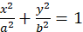
Б: 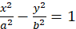
В:
Г:
Ответ: Г

3) укажите производную функции

А:
Б:
В:
Г:
Ответ: Б

4) для функции смешанная вторая производная равна
А:
Б:
В:
Г:
Ответ: В

5) предел 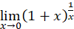 равен
А:
Б:
В:
Г:
Ответ: А.
Часть II Задания с кратким ответом (каждый ответ – 2 балла)

- Указать значение определителя
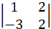
Ответ: 8.
Пояснение: определитель матрицы вычисляется как разность произведений элементов главной и побочной диагонали, таким образом, указанный определитель равен

- Указать для функции .

Ответ: 2.
Пояснение:

- Указать для функции .

Ответ: 1.
Пояснение:

Часть III Задания с развернутым ответом (задача 1 – максимум 4 балла, задача 2 – максимум 5 баллов)

- Пусть , , , . Доказать, что ‒ ромб и найти его площадь.

Ответ: .

Решение:
, , , 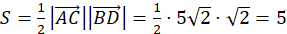.
- Определить экстремумы функции
Ответ:

Решение: определим первую производную функцию и найдём её нули:
При переходе через значение производная меняет знак с на , следовательно, данная точка – точка максимума; при переходе через значение 0 производная меняет знак с на , следовательно, данная точка – точка минимума. Таким образом:

Б1.О.08 Механика, молекулярная физика и термодинамика

1) тестовые задания (жирным шрифтом выделен правильный ответ):

- В каких системах отсчета выполняются законы динамики Ньютона?
а) в любых; б) в инерциальных, в) в системах отсчета, движущихся поступательно.
- Закон сохранения импульса Р = const выполняется:
а) для замкнутой системы тел в инерциальных системах отсчета, б) для любой системы тел в инерциальных системах отсчета, в) для замкнутой системы тел в любых системах отсчета, г) для любой системы тел в любых системах отсчета.
- Силы называются потенциальными, если:
а) их работа на замкнутом пути равна нулю, б) их работа всегда равна постоянной величине, в) их работа не зависит от траектории, по которой перемещается тело из одной точки силового поля в другую.
- Свободные гармонические колебания совершаются под действием:
а) постоянной силы F=const; б) упругой (квазиупругой) силы F = -kr; в) силы, изменяющейся по гармоническому закону F= F₀coswt
- Мгновенная скорость материальной точки - …
а) векторная величина первой производной радиус–вектора по времени; б)скалярная величина первой производной пути по времени; в) векторная величина второй производной пути по времени; г)скалярная величина второй производной радиус–вектора по времени
- Тангенциальное ускорение – …
а) касательная составляющая вектора ускорения; б) нормальная составляющая вектора ускорения; в) ортогональная составляющая вектора скорости; г) коллениарная составляющая вектора ускорения
- При равномерном движении частицы по окружности вектор её ускорения:
а) равен нулю, б) направлен по касательной к траектории, в) направлен к центру.
- Энергия гармонических колебаний пропорциональна:
а) квадрату амплитуды, б) амплитуде, в) частоте колебаний.
- Каким способом можно изменить внутреннюю энергию тела?
а) Только совершением работы. б) Только теплопередачей. в) Совершением работы и теплопередачей. г) Внутреннюю энергию тела изменить нельзя.
- Первое начало термодинамики. Теплота, сообщаемая системе, идет на:
а) совершение работы против внешних сил и изменение внутренней энергии; б) нагревание; в) охлаждение; г) перемещение системы
- В состоянии термодинамического равновесия температура системы
а) может меняться, б) всюду постоянна, в) уменьшается.
- При температуре выше критической
а) твёрдую фазу нельзя перевести в жидкое состояние, б) жидкую фазу нельзя перевести в твёрдое состояние, в) вещество может существовать только в газовой фазе.
- Плавление льда сопровождается
а) поглощением теплоты, б) выделением теплоты, в) теплота не выделяется и не поглощается.
- При использовании газа, находящегося в металлическом баллоне его давление уменьшилось на 75%. Во сколько раз уменьшилась масса газа? Считать, что Т = const.
а) 4; б) 1,33; в)14; г)2
- Как изменится средняя кинетическая энергия теплового движения молекул идеального газа в некотором процессе, если концентрацию молекул уменьшить в 10 раз, а температуру увеличить в 2 раза?
а) уменьшится в 10 раз; б) увеличится в 2 раза; в) уменьшится в 5 раз; г) увеличится в 5 раз
- Температура нагревателя реальной тепловой машины равна 427°С, температура холодильника 127° С. Тепловая машина за один цикл получает от нагревателя тепловую энергию 600 Дж и отдает холодильнику 400 Дж. Какую часть от КПД идеальной машины составляет КПД данной реальной машины?
а) 7/9; б) 6/7; в) 1/2; г) 7/8

2) расчётные задачи:

- Тело прошло половину пути с v=4 м/с; вторую половину пути с v=6 м/с; его средняя скорость...
Ответ: 4,8 м/с
- Колесо радиусом R = 10 см вращается так, что зависимость линейной скорости точек, лежащих на ободе колеса, от времени движения дается уравнением v = At + дBt², A = 3 см/с² и B = 1 см/c³. Найти угол, составляемый вектором полного ускорения с радиусом колеса в моменты времени t = 1с после начала движения.
Ответ: tg α=a_{τ}/a_{n ;} tg α=3,13.
- Пушка и цель находятся на одном уровне на расстоянии 5,1 км друг от друга. Через сколько времени снаряд с начальной скоростью 240 м/с достигнет цели?
Ответ: Через 0,41 мин.
- На гладкой горизонтальной поверхности находятся два бруска массами m₁ и m₂, которые соединены нитью. К брускам в момент t = 0 приложили силы, противоположно направленные и зависящие от времени как F₁ = α₁t и F₂ = α₂ t. Найти, через сколько времени нить порвётся, если сила натяжения на разрыв равна F.
Ответ: t = F (m1 + m2 )/(m1 α1 + m1 α1).
- Вычислить осевой момент инерции тонкого однородного диска радиуса R массой m. Ось проходит через центр диска перпендикулярно его плоскости.
Ответ: I =mR²/2.
- Частица движется на плоскости по закону x(t)=αt, y(t)=βt², где α и β - некоторые постоянные. Найти радиус кривизны траектории в точке с координатами (0;0).
Ответ: R = α²/(2β).
- Частица движется на плоскости по закону x(t)=αt, y(t)=βt², где α и β - некоторые постоянные. В какой момент времени угол между вектором скорости частицы и осями x и y будет равен 45^{о}?
Ответ: t = α/(2β).
- На столе лежит доска массой М = 1 кг, а на доске – груз массой m = 2 кг. Какую силу F нужно приложить к доске, чтобы она выскользнула из-под груза? Коэффициент трения между грузом и доской равен μ₁ = 0,25, а между доской и столом – μ₂ = 0,5.
Ответ: F ≥ F0 = 22,5 Н .
- С противоположных сторон широкого вертикального сосуда, наполненного водой, открыли два одинаковых отверстия, каждое площадью S = 0,50 см². Расстояние между ними по высоте ∆h = 51 см. Найти результирующую силу реакции вытекающей воды.
Ответ: F = 2ρgS∆h = 0,50 H.
- Шар массой 198 г наполнен азотом и находится неподвижно в воде на глубине 73 м, где температура воды С. Найти массу азота в шаре. Атмосферное давление равно 100 кПа. Молярная масса азота 28 г/моль, универсальная газовая постоянная 8300 Дж/(кмоль · К).
Ответ: 2 г.
- В сосуде находится смесь m₁ = 7,0 г азота и m₂ = 11 г углекислого газа при температуре T = 290 К и давлении p = 1,0 атм. Найти плотность этой смеси, считая газы идеальными.
Ответ: m₁/m₂ = (1−a/M₂ )/(a/M₁ −1) = 0,50, a = mRT/(pV).
- Объем моля идеального газа с показателем адиабаты γ изменяют по закону V = α/T ,где α – постоянная. Найти количество тепла, полученное газом в этом процессе, если его температура испытала приращение ∆T.
Ответ: Q = R∆T (2 − γ)/(γ − 1).
- Современные вакуумные насосы позволяют получать давления до p = 4 · 10⁻⁻¹⁰ Па (при комнатной температуре). Найти число молекул газа в 1 см³ и среднее расстояние между ними при этом давлении.
Ответ: n = p/kT = 10⁵ см⁻³ , <l> = 0,2 мм.
- Найти капиллярное давление в капельках ртути диаметра d = 1,5 мкм (σ = 487 мН/м).
Ответ: ∆p = 4σ/d = 13 атм.
- Найти КПД цикла, состоящего из двух изобар и двух адиабат, если в пределах цикла давление идеального газа изменяется в n = 10 раз. Рабочее вещество – идеальный газ с показателем адиабаты γ.
Ответ: η = 1 − n^{−(γ−1)/γ}.
- Давление p насыщенного пара ртути зависит от температуры T по закону lnp = −a/T − blnT + c, где a,b,c – постоянные. Найти молярную теплоту испарения ртути как функцию температуры q(T ).
Ответ: q = R(a − bT ).

Б1.О.09 Электростатика, электромагнетизм, колебания и волны

1) тестовые задания (жирным шрифтом выделен правильный ответ):

- Напряжение на концах проводника 8В, сопротивление 4 Ом, сила тока равна …
а) 1А; б) 2А; в) 4А; г) 32А
- Поток вектора напряжённости электростатического поля в вакууме сквозь любую замкнутую поверхность …
а) пропорционален алгебраической сумме зарядов, заключённых внутри этой поверхности; б) пропорционален произведению зарядов, заключённых внутри этой поверхности; в) пропорционален отношению зарядов, заключённых внутри этой поверхности; г) пропорционален сумме модулей зарядов, заключённых внутри этой поверхности
- Электрический потенциал поля - это величина равная …
а) потенциальной энергии единичного положительного заряда в данной точке поля; б) произведение потенциальной энергии заряда и его величины; в) отношение величины заряда к его потенциальной энергии; г) отношение величины заряда к его кинетической энергии
- В постоянном электрическом поле поверхность проводника
а) является эквипотенциальной, б) не является эквипотенциальной.
- В постоянном электрическом поле на поверхность проводника действует сила, направленная
а) по нормали к поверхности наружу, б) по нормали внутрь проводника, в) сила не действует.
- Чему равна циркуляция вектора магнитной индукции для стационарных токов?
а) алгебраической сумме токов, пронизывающих контур, б) нулю.
- Чему равна циркуляция вектора намагниченности J?
a) алгебраической сумме токов намагничевания, б) нулю, в) алгебраической сумме токов.
- Чем определяется мощность, выделяемая в цепи переменного тока?
а) только амплитудами тока и напряжения, б) амплитудами тока и напряжения и разностью фаз между ними, в) амплитудой тока и сопротивлением цепи.
- К какому диапазону относится излучение с длиной волны 100 нм?
а) ультрафиолетовому, б) видимому, в) ифракрасному.
- Как зависит от температуры энергия E, излучаемая в равновесных условиях абсолютно чёрным телом? (Закон Стефана-Больцмана).
а) E ~ T², б) E ~ T³, в) E ~ T⁴ .
- К какому диапазону относится излучение с длиной волны 1 мкм?
а) ультрафиолетовому, б) видимому, в) ифракрасному.
- Какая величина измеряется в канделах?
а) сила света, б) освещённость, в) яркость.
- Каким является изображение в кеплеровой трубе?
а) перевёрнутым, б) прямым, в) такого оптического инструмента не существует.
- Какого типа интерференция происходит в интерферометре Фабри-Перо?
Ответ: а) многолучевая, б) двухлучевая, в) однолучевая
- Разность хода двух интерферирующих лучей равна λ/4 (λ – длина волны). Разность фаз колебаний равна:
а) 90; б) 30, в) 60, г) 45
- Чем определяется предел разрешающей способности оптических инструментов?
а) дифракцией, б) сферической аберрацией, в) чувствительностью фотоприёмника.

2) расчётные задачи:
- Модуль напряженности электрического поля в данной точке при уменьшении заряда создающего поле в 3 раза…
Ответ: уменьшится в 3 раза.

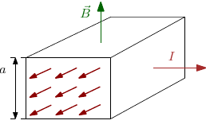
В электромагнитном насосе для перекачки расплавленного металла участок трубы с металлом находится в однородном магнитном поле с индукцией B (см. рисунок). Через этот участок трубы в перпендикулярном вектору B и оси трубы направлении пропускают равномерно распределенный ток I. Найти избыточное давление, создаваемое насосом при B =0,10 Тл, I = 100 А и a = 2,0 см.
Ответ: ∆p = IB/a = 0,5 кПа.
- Имеется бесконечная пластина из однородного ферромагнетика с намагниченностью J. Найти векторы B и H внутри и вне пластины, если вектор J направлен перпендикулярно поверхности пластины.
Ответ: B = 0 всюду, вне пластины H = 0, внутри H = −J.
- Радиолокатор работает на длине волны λ = 50,0 см. Найти скорость приближающегося самолёта, если частота биений между сигналами передатчика и отражёнными от самолёта в месте расположения локатора ∆ν = 1,00 кГц.
Ответ: v = λ∆ν/2 = 900 км/ч.
- Две батареи (E₁=1.2 В, r₁=0.1 Ом и E₂=0.9 В, r₂=0.3 Ом) соединены одноименными полюсами. Сопротивление R соединительных проводов равно 0.2 Ом. Определить силу тока I в цепи.
Ответ: I=0.5 А.
- Кольцо радиуса R из тонкой проволоки имеет заряд q. Найти модуль напряженности электрического поля на оси кольца на расстоянии l от центра.
Ответ: E = ql/[4πε₀(R² + l²)^{3/2}].
- Электропроводка должна выполняться из достаточно толстого провода, чтобы он сильно не нагревался и не создавал угрозы пожара. Если проводка рассчитана на максимальную силу тока 16 А и на погонном метре провода должно выделяться не более 2 Вт тепла, то диаметр медного провода (с учетом того, что удельное сопротивление меди равно 17 нОм·м) равен…
Ответ: 1,7 мм.
- Конденсатор зарядили до напряжения 220 В, а затем разрядили через резистор. При разряде на резисторе выделилось 0,5 Дж теплоты. Найти ёмкость конденсатора.
Ответ: 20,7 мкФ.
- На экран с круглым отверстием нормально падает монохроматическая световая волна интенсивности I. Чему будет равна интенсивность света в центре дифракционной картины, наблюдающейся на экране, отстоящем на расстоянии, соответствующем одной открытой зоне Френеля?
Ответ: 4I.
- Свет интенсивности I₀ падает нормально на идеально прозрачную пластинку. Считая, что коэффициент отражения каждой поверхности её ρ = 0,05, найти интенсивность I прошедшего через пластинку света с учётом только однократных отражений.
Ответ: I = 0,9 I₀ .
- Энергетическая светимость абсолютно чёрного тела Mr = 3,0 Вт/см² . Определить длину волны, отвечающую максимуму испускательной способности этого тела.
Ответ: λm = 3,4 мкм.
- Между точечным источником света и экраном поместили диафрагму с круглым отверстием, радиус которого r можно менять. Расстояние от диафрагмы до источника и экрана равны а = 100 см и b = 125 см. Определить длину волны света, если максимум освещенности в центре дифракционной картины на экране наблюдается при r1 = 1,00 мм и следующий максимум – при r2 = 1,29 мм.
Ответ: λ = (r22 − r12)(a + b)/(2ab) = 0,60 мкм.
- В некоторой области пространства накладываются две когерентные световые волны интенсивностями I и 4I. Чему будет равна интенсивность в максимуме освещённости?
Ответ: 9I.
- От двух когерентных источников S1 и S2 (l = 0.8 мкм) лучи попадают на экран. На экране наблюдается интерференционная картина. Когда на пути одного из лучей перпендикулярно ему поместили мыльную пленку (n = 1.33), интерференционная картина изменилась на противоположную. При какой наименьшей толщине d_{min} пленки это возможно?
Ответ: 1,21 мкм
- Найти зависимость между групповой и фазовой скоростями следующего закона дисперсии: , где λ , k и ν — длина волны, волновое число и частота.
Ответ: u=3v/2.
- Луч света падает на плоскопараллельную стеклянную пластину толщины d = 6,0 см. Угол падения θ = 60ᵒ. Найти смещение луча, прошедшего через эту пластину.
Ответ: см.

Б1.О.10 Оптика, физика атомов и молекул

1) тестовые задания (жирным шрифтом выделен правильный ответ):
- К какому диапазону относится излучение с длиной волны 100 нм?
Ответ: а) ультрафиолетовому, б) видимому, в) инфракрасному.
- К какому диапазону относится излучение с длиной волны 1 мкм?
Ответ:а) ультрафиолетовому, б) видимому, в) инфракрасному.
- Какая величина измеряется в канделах?
Ответ: а) сила света, б) освещённость, в) яркость.
- Каким является изображение в кеплеровой трубе?
Ответ: а) перевёрнутым, б) прямым, в) такого оптического инструмента не существует.
- Какого типа интерференция происходит в интерферометре Фабри-Перо?
Ответ: а) многолучевая, б) двухлучевая, в) однолучевая.
- Изображение, полученное с помощью галилеевой трубы получается:
Ответ: а) перевёрнутым; б) прямым.
- В каком случае спираль Корню позволяет определить интенсивность света?
Ответ: а) при дифракции Френеля на щели, б) при дифракции Френеля на круглом отверстии, в) при дифракции Фраунгофера на щели, г) при дифракции Фраунгофера на круглом отверстии
- При нормальном падении света на амплитудную дифракционную решётку в центре дифракционной картины наблюдается
Ответ: а) максимум для всех длин волн, б) минимум для всех длин волн, в) максимум для волн с наименьшей длиной.
- Чем различается плоскополяризованный и линейно поляризованный свет.
Ответ: а) ничем, б) направлением колебаний вектора E, в) направлением колебаний вектора H.
- При наблюдении колец Ньютона в белом свете число видимых колец при установке зелёного светофильтра:
Ответ: а) уменьшается; б) увеличивается; в) не изменяется.
- Полное внутреннее отражение наблюдается при падении света:
Ответ: а) из оптически менее плотной среды в более плотную; б) из оптически более плотной среды в менее плотную; в) из воздуха в стекло.
- Как зависит от температуры энергия E, излучаемая в равновесных условиях абсолютно чёрным телом? (Закон Стефана-Больцмана).
Ответ: а) E ~ T ², б) E ~ T ³, в) E ~ T ⁴ .
- При падении света под углом Брюстера отражённый свет:
Ответ: а) полностью поляризован в плоскости падения; б) полностью поляризован перпендикулярно плоскости падения; в) полностью неполяризован.

2) задачи:
- Электромагнитная волна частоты ν = 3,0 МГц переходит из вакуума в диэлектрик проницаемости ε = 4,0. Найти приращение её длины волны.
Ответ: м.
- Радиолокатор работает на длине волны λ = 50,0 см. Найти скорость приближающегося самолёта, если частота биений между сигналами передатчика и отражёнными от самолёта в месте расположения локатора ∆ν = 1,00 кГц.
Ответ: v = λ∆ν/2 = 900 км/ч.
- Перед выпуклой поверхностью стеклянной выпукло-плоской линзы толщины d = 9,0 см находится предмет. Его изображение образуется на плоской поверхности линзы, которая служит экраном. Определить поперечное увеличение, если радиус кривизны выпуклой поверхности линзы R = 2,5 см.
Ответ: β = 1−d(n−1)/nR = −0,20.
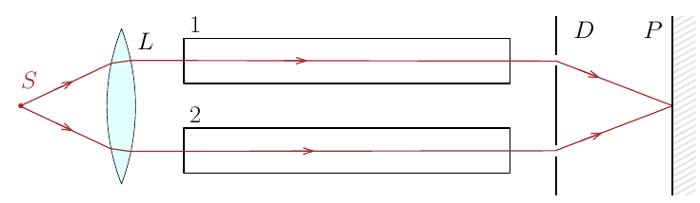
- На рисунке показана схема интерферометра для измерения показателей преломления прозрачных веществ. На схеме S – узкая щель, освещаемая монохроматическим светом λ = 589 нм, 1 и 2 – две одинаковые трубки с воздухом, длина каждой из которых l = 10,0 см, D – диафрагма с двумя щелями. Когда воздух в трубке 1 заменили аммиаком, то интерференционная картина на экране P сместилась вверх на N = 17 полос. Показатель преломления воздуха n = 1,000277. Определить показатель преломления аммиака.
Ответ: n’ = n + N λ/l = 1,000377.
- Точечный источник света с длиной волны λ =0,50 мкм расположен на расстоянии а = 100 см перед диафрагмой с круглым отверстием радиуса r = 1,0 мм. Найти расстояние b от диафрагмы до точки наблюдения, для которой число зон Френеля в отверстии составляет m = 3.
- Ответ: b = ar² /(mλa − r²) = 2,0 мм.
- При каком значении угла падения θ луч, отраженный от поверхности воды,
будет перпендикулярен преломлённому лучу?
Ответ: θ₁=arctg n=53º.
- Определить оптическую силу и фокусные расстояния тонкой стеклянной линзы в жидкости с показателем преломления n₀ = 1,7, если ее оптическая сила в воздухе Ф_{о} =-5,0 дптр.
- Ответ: Φ=Φ₀(n-n₀)/(n-1)=2,0 дптр, f’-f=n₀/Φ=85 см, где n и n₀ — показатели преломления стекла и воды.
- Вычислить оптическую силу и фокусные расстояния тонкой симметричной двояковыпуклой стеклянной линзы, с одной стороны которой находится воздух, а с другой — вода, если оптическая сила этой линзы в воздухе Ф_{о} = +10 дптр.
Ответ: Φ=Φ₀(2n-n₀-1)/2(n-1)=6,7 дптр, f=1/Φ=15 см, f’=n₀/Φ=20 см, где n и n₀ — показатели преломления стекла и воды.
- Найти оптическую силу в воздухе для тонкой стеклянной выпукло-вогнутой линзы с радиусами кривизны поверхностей 10 и 17 см.
Ответ: +2 дптр.
- Найти оптическую силу в воздухе для тонкой стеклянной двояковогнутой линзы с радиусами кривизны поверхностей 10 и 25 см.
Ответ: -7 дптр.
- На каком расстоянии от тонкой линзы с оптической силой +12 дптр образуется изображение предмета, находящегося на расстоянии 23 см от линзы?
Ответ: 13 см.
- Предмет находится на расстоянии 10 см от тонкой линзы с оптической силой +5 дптр. Определить коэффициент линейного увеличения.
Ответ: β=-2.
- Определить оптическую силу центрированной системы из двух тонких линз, расстояние между которыми равно 10 см. Оптические силы линз равны +5 и +8 дптр.
Ответ: Φ=+9 дптр.
- В центре сферической поверхности находится точечный изотропный
источник, сила света которого I=4 кд. Найти световой поток, падающий на внутреннюю поверхность сферы.
Ответ: Φ=4π I=50 Лм.
- Над центром стола на высоте h=2,5 м подвешен точечный изотропный источник света силой I=10 кд. Чему равна освещённость в центре стола?
Ответ: E=I/h²=1,6 лк.

Б1.О.12 Общая химия

№ | Вопрос | Ответ
1 | Максимальное число электронов, находящихся на d-подуровне, равно  а) 2;  б) 6;  в) 10;  г) 14. | в
2 | Наивысшая валентность азота равна  а) 2;  б) 4;  в) –3;  г) +5. | б
3 | Валентность фосфора в молекуле ортофосфорной кислоты равна:  а) +3;  б) 4;  в) –3;  г) 5. | г
4 | Сколько ионов образуется при электролитической диссоциации K₂SO₄ в воде?  а) 2;  б) 3;  в) 0;  г) 4. | б
5 | К слабым электролитам относится  а) HCl;  б) HNO₃;  в) HF;  г) KOH. | в
6 | Чему равно значение pH водного раствора гидроксида натрия с концентрацией 0,01 моль/л?  а) 1;  б) 2;  в) 10;  г) 12. | г
7 | К кислым солям относится:  а) H₂SO₄;  б) NaCl;  в) NaHSO₄;  г) Na₂SO₄. | в
8 | К кислотным оксидам относится:  а) CaO;  б) SO₃;  в) BaO₂;  г) Cr₂O₃. | б
9 | К амфотерным гидроксидам относится:  а) KOH;  б) Al(OH)₃;  в) Fe₂O₃;  г) Cr(OH)₂. | б
10 | Химическое равновесие реакции  2NO_{(г)} + О_{2(г)} →← 2NO_{2(г)} + Q сместится в сторону исходных веществ в случае:  а) понижения температуры;  б) повышения концентрации кислорода;  в) повышения давления;  г) повышения температуры. | г
11 | Какие из перечисленных веществ могут проявлять только окислительные свойства:  а) KMnO₄;  б) Na₂S;  в) H₂O₂;  г) MnO₂. | а
12 | Какие из перечисленных веществ могут проявлять только восстановительные свойства:  а) Li;  б) NO;  в) H₂SO₃;  г) P. | а
13 | К кислой реакции среды приводит гидролиз:  а) KNO₃;  б) Na₃PO₄;  в) Al(NO₃)₃;  г) K₂S. | в
14 | К основным солям относится:  а) KOH;  б) NaCl;  в) ZnOHCl;  г) K₂CO₃. | в
15 | При электролизе водного раствора KOH на катоде выделится:  а) металл;  б) кислород;  в) водород;  г) металл и водород. | в

№ | Вопрос | Ответ
1 | Какая степень окисления марганца в соединении KMnO₄? | +7
2 | Минимальная энергия, которая требуется для того, чтобы частицы вступили в химическую реакцию, называется энергией …. (вставьте пропущенное слово) | активации
3 | Как называется вещество, которое изменяет скорость химической реакции и не расходуется в процессе взаимодействия? | катализатор
4 | Уравнение Аррениуса отписывает зависимость скорости химической реакции от …  (вставьте пропущенное слово) | температуры
5 | Какое максимальное число электронов может находиться на s-орбитали? | 2
6 | Реакция обменного взаимодействия между молекулами соли и воды называется реакцией | гидролиза
7 | Реакция обменного взаимодействия между молекулами кислоты и основания называется реакцией …(вставьте пропущенное слово) | нейтрализации
8 | Процесс отдачи электронов при протекании окислительно-восстановительной реакции называется … (вставьте пропущенное слово) | окисление
9 | Химическая реакция, при протекании которой поглощается теплота, называется… (вставьте пропущенное слово) | эндотермической
10 | Число моль растворенного вещества в 1 кг растворителя показывает … концентрация.  (вставьте пропущенное слово) | моляльная
11 | Число моль растворенного вещества в 1 литре раствора показывает … концентрация.  (вставьте пропущенное слово) | молярная
12 | В ходе электролиза расплава или раствора процесс восстановления протекает на электроде, который называется…(вставьте пропущенное слово) | катодом
13 | Атом какого элемента в основном состоянии имеет электронную конфигурацию 1s²2s²2p⁶3s²3p⁶4s¹3d⁵?  Ответ написать в виде слова. | хром
14 | Число валентных орбиталей, участвующих в образовании химической связи, определяет… элемента (вставьте пропущенное слово) | валентность
15 | Максимальное число электронов, находящихся на p-подуровне, равно…  Ответ написать в виде цифры. | 6

Расчетные задания:
№ | Задание | Ответ
1 | На сколько градусов надо увеличить температуру, чтобы скорость реакции возросла в 27 раз? Температурный коэффициент скорости реакции равен 3. | 30 градусов
2 | Вычислить рOН раствора, в котором концентрация ионов Н⁺ равна 10^{–4} моль/л. | 10
3 | Какой объем при нормальных условиях занимают 5 моль углекислого газа? | 112 л

УК-2
Способен управлять проектом на всех этапах его жизненного цикла

Дисциплины
Б1.О.28 Проектный менеджмент
Б3.01(Д) Подготовка к процедуре защиты и защита выпускной квалификационной работы

Перечень заданий для проверки сформированности компетенции:

Б1.О.28 Проектный менеджмент
ЗАДАНИЕ 1. Какой документ является основным результатом выполнения группы процессов планирования?
Ответ: План управления проектом

ЗАДАНИЕ 2. Какому инструменту формирования видения и планирования проекта соответствует следующее определение?
… – это графическая схема, на которой изображены основные стадии, действия, причинно-следственные связи и предполагаемые результаты данных действий в так называемых узлах
Ответ: Дорожная карта / дорожная карта проекта

ЗАДАНИЕ 3. Определение содержания и границ проекта, заинтересованных лиц проекта, внешних и внутренних ограничений и требований, формирование критериев оценки успешности проекта осуществляется на этапе … .
Ответ: инициации / инициации проекта

ЗАДАНИЕ 4. Какому критерию SMART не соответствует цель «Увеличить количество заключаемых договоров с новыми клиентами на 20% за счет внедрения скриптов продаж»?
Ответ: время (срок, ограниченность во времени, time, time bound)

ЗАДАНИЕ 5. Какому критерию SMART не соответствует цель «За три месяца увеличить количество клиентов»?
Ответ: измеримость / измеримый (measurable)

ЗАДАНИЕ 6. Какой подход был использован при построении представленной на рисунке иерархической структуры работ?
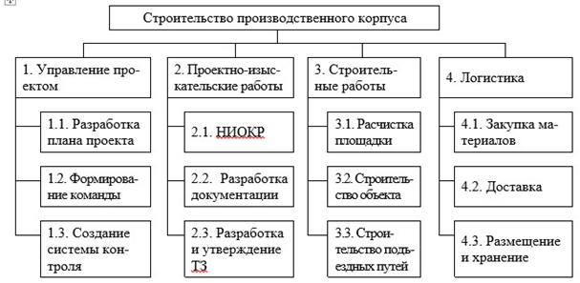
Ответ: функциональный

ЗАДАНИЕ 7. Какому термину соответствует следующее определение?
… – это элемент структуры сетевого графика, используемый исключительно для указания логической связи отдельных событий.
Ответ: Фиктивная работа

ЗАДАНИЕ 8. Стиль разрешения конфликтов, когда стороны идут на уступки – это … . Ответ: компромисс
ЗАДАНИЕ 9. Кто, в соответствии с матрицей RACI, несет ответственность за исполнение задания, а также имеет право принимать решения, связанные со способом его выполнения?
Ответ: ответственный (accountable)
ЗАДАНИЕ 10. В соответствии с матрицей RACI, он не несет ответственности за выполнение работы проекта. Его информируют об уже принятом решении, взаимодействие с ним носит односторонний характер?
Ответ: Наблюдатель, информируемый, информируемое лицо, informed
ЗАДАНИЕ 11. Данный стиль разрешения конфликта характеризуется тем, что стороны расходятся во мнениях, но готовы выслушать друг друга, чтобы изложить свои позиции, понять причины конфликта и разработать долгосрочное взаимовыгодное решение.
Ответ: сотрудничество
ЗАДАНИЕ 12. Стиль поведения в конфликте, предполагающий стремление к частичному удовлетворению интересов обеих сторон конфликта. Часто рассматривается только как промежуточный этап разрешения конфликта перед поиском такого решения, в котором обе стороны были бы удовлетворены полностью.
Ответ: компромисс
ЗАДАНИЕ 13. Выявить внутренние сильные и слабые стороны проекта, а также внешние возможности и угрозы, и установить связи между ними можно с помощью матрицы ____.
Ответ: SWOT (СВОТ)
ЗАДАНИЕ 14. Предприниматель размещает подробное описание своего проекта на специальной платформе. Описывает цели проекта, планы получения прибыли, необходимые ресурсы, а затем посетители платформы изучают информацию о проекте и дают деньги, при условии, что им понравилась идея. Как называется такой способ финансирования проекта?
Ответ: краудфандинг.
ЗАДАНИЕ 15. Какая стадия формирования проектной команды является наиболее трудной, сопровождающейся значительным снижением производительности команды.
Ответ: бурление (столкновение, storming)

20.2.1.2 Примеры расчетных задач и практических заданий:
ЗАДАНИЕ 1. Посчитайте, за какое количество рабочих дней была выполнена задача (приведите ход решения).
Дано: Было потрачено 32 чел.-час., рабочий день – 4 часа, один сотрудник выполнял задачу с самого начала, второй сотрудник присоединился на третий день. Работы завершили вместе.
Решение: первый сотрудник отработал 4*2 = 8 чел.-часов, осталось 32-8 = 24 чел.-час. Начиная с третьего дня работают два сотрудника: 24 / (2 * 4) = 3 дня
2 + 3 = 5 дней Ответ: 5
ЗАДАНИЕ 2. Сделайте прогноз, сколько еще часов необходимо потратить сотруднику для завершения задачи (приведите ход решения).
В еженедельном отчете содержится следующая информация: рабочая неделя – 5 дней, 8 часов в день; прогнозная длительность задачи – 3 рабочих дня; сотрудник потратил 2 дня и выполнил половину работ.
Решение: половина работ выполнена за 2 рабочих дня, т.е. за 16 часов. Следовательно, для выполнения второй половины работ потребуется 16 часов.
Ответ: 16 часов
ЗАДАНИЕ 3. Сделайте прогноз, на сколько часов сотрудник потратит больше, чем было запланировано (приведите ход решения).
Дано: рабочая неделя – 4 дня, 6 часов в день; прогнозная длительность задачи – 5 рабочих дней; сотрудник потратил 2 дня и выполнил четверть работ.
Решение: на выполнение четверти работ потребовалось 2 * 6 = 12 часов, следовательно, на весь объем работ потребуется 12 * 4 = 48 часов. Прогнозная длительность задачи 5 * 6 = 30 часов. Перерасход времени составит 48 – 30 = 18 часов.
Ответ: 18 часов.

ЗАДАНИЕ 4. Посчитайте, за какое количество дней была выполнена задача (приведите ход решения).
Дано: Было потрачено 36 чел.-час. Рабочий день – 6 часов. Первые два дня сотрудники выполняли задачу вдвоем, а затем один из них переключился на другую задачу.
Решение: За первые два дня было потрачено 2 * 2 * 6 = 24 чел.-час.
Осталось выполнить первому работнику 36 – 24 = 12 чел.-час. 12 / 6 = 2 дня 2+2 = 4 дня.
Ответ: 4 дня.

ЗАДАНИЕ 5. На дугах указана продолжительность работ в днях. Определите длительность критического пути (приведите ход решения), если:
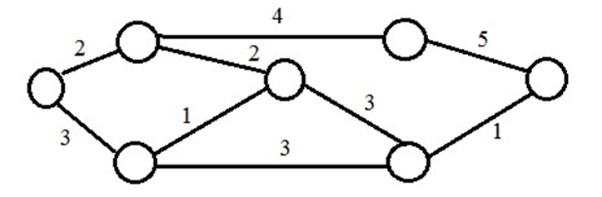
Решение: 2+4+5 = 11 Ответ: 11

ЗАДАНИЕ 6. Сетевая модель задана таблично:
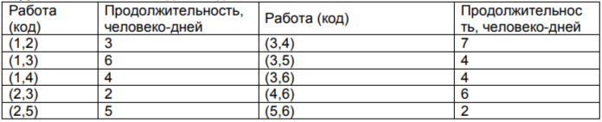
Рассчитайте продолжительность критического пути в человеко-днях (приведите ход решения).
Решение:
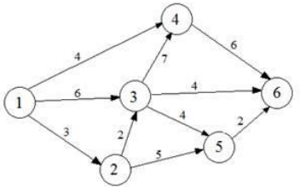
Критический путь: 1-3-4-6. Длительность критического пути: 6+7+6 = 19 человеко-дней. Ответ: 19

ЗАДАНИЕ 7. Укажите 2 типичные ошибки при построении матрицы ответственности. Ответ: (возможные варианты)
 пустые столбцы в матрице ответственности  в одной ячейке проставлено два символа
 матрицу ответственности перегружена символами  у задачи много ответственных
 у участника проекта нет R- или A-роли
 один из участников команды является R-исполнителем (ответственным) сразу в нескольких задачах.

ЗАДАНИЕ 8. Изделия продаются по цене 250 руб. за единицу, переменные затраты составляют 170 руб. за единицу изделия, постоянные затраты – 350 000 руб. за период. Определить минимальное количество изделий, которые необходимо произвести и реализовать за указанный период, чтобы не получить ни прибыли, ни убытка (приведите ход решения).
Решение: 350 000 / (250 – 170) = 4 375 изд. Ответ: 4 375
ЗАДАНИЕ 9. Постоянные затраты предприятия за период составили 72 тыс. руб., а переменные – 6 руб. за штуку. Цена изделия - 15 руб.
Определите прибыль предприятия при производстве 12 000 изделий (приведите ход решения).
Решение: Выручка = 12 000 * 15 = 180 000 руб. Совокупные затраты = 72 000 + 6*12 000 = 144 000 руб. Прибыль = 180 000 – 144 000 = 36 000 руб.
Ответ: 36 000
ЗАДАНИЕ 10. Совокупные переменные расходы - 80 тыс. руб., постоянные расходы - 16 тыс. руб. Определите цену изделия, если точка безубыточности составила 1 000 штук (приведите ход решения).
Решение: Переменные затраты на единицу продукции = 80 000 / 1 000 = 80 руб. 16 000 / (Цена – 80) = 1 000
Цена = 16+80 = 96 руб. Ответ: 96
ЗАДАНИЕ 11. Выручка от реализации организации составляет 135 тыс. руб., совокупные переменные расходы - 85 тыс. руб., постоянные расходы - 17 тыс. руб. Определите прибыль предприятия (приведите ход решения).
Решение: 135 000 – 85 000 – 17 000 = 33 000 руб. Ответ: 33 000
ЗАДАНИЕ 12. Изделия продаются по цене 250 руб. за единицу, переменные затраты составляют 170 руб. на единицу изделия, постоянные затраты - 350000 руб. за период. Определить, сколько изделий должно быть продано, чтобы предприятие получило прибыль в сумме 30 000 руб. (приведите ход решения).
Решение: (350 000 + 30 000) / (250 – 170) = 4 750 изд. Ответ: 4750
ЗАДАНИЕ 13. Назовите 3 способа снижения рисков проекта.
Варианты ответа: страхование, диверсификация, резервирование (резерв, самострахование), хеджирование, распределение, избегание
ЗАДАНИЕ 14. Предприятие заказывает у поставщика сырье и материалы на сумму 1 млн. рублей. Выберите наиболее выгодный вариант финансирования.
а) получить отсрочку у поставщика: срок отсрочки платежа 50 дней, надбавка к цене за отсрочку платежа – 3%;
б) оплатить товар с помощью банковского кредита, срок кредита – 60 дней под 17% годовых. Год невисокосный. Ответ округлить до целых.
В ответе указать: а) или б) и размер экономии.

УК-3
Способен организовывать и руководить работой команды, вырабатывая командную стратегию для достижения поставленной цели

Дисциплины
Б1.О.29 Современные теории и технологии развития личности
Б1.В.ДВ.01.03 Правовые и организационные основы добровольческой (волонтерской) деятельности
Б1.В.ДВ.01.04 Тренинг общения для обучающихся с ограниченными возможностями здоровья
Б1.В.ДВ.04.03 Тренинг учебного взаимодействия для лиц с ограниченными возможностями здоровья
Б3.01(Д) Подготовка к процедуре защиты и защита выпускной квалификационной работы

Перечень заданий для проверки сформированности компетенции:

Б1.О.29 Современные теории и технологии развития личности

Задание: Для решения предлагаются ситуационные задачи (кейс- задания).
Проведите психологический анализ социальной ситуации. Предложите программу работы с выделенной Вами целевой аудиторией и с использованием современных технологий развития личности, обозначив конкретные цели их применения и обосновав свой выбор технологий.

Вариант 1
В студенческой группе первого курса, состоящей из одних девушек, учится одна иностранная студентка. Она еще не говорит свободно на русском языке. Ни с кем из однокурсница близко не сошлась; не имеет подруг, перемены проводит в одиночестве (другие девушки группы уже активно общаются в парах/тройках). Первую сессию сдала на «удовлетворительно». На занятиях за столом сидит одна. Свободное от занятий время проводит с соотечественниками.

Вариант 2
На выпуске из бакалавриата студенты должны решить, в магистратуру какого направления подготовки они пойдут. В беседе, посвященной этому вопросу куратор группы выяснил, что бóльшая часть группы еще не определилась с выбором. Преподаватель понимает, что должен помочь студентам.

Вариант 3
Гуманитарный факультет госуниверситета, третий курс. Студентки одной из групп на занятиях пассивны, не проявляют инициативы, отвечают только тогда, когда их вызывает преподаватель. Голоса звучат тихо, невыразительно. Хотя ответы дают грамотные, содержательные. На занятиях всегда сидят на «своих» местах, занятых ими еще в начале семестра, из года в год и во всех аудиториях сохраняя свои «диспозиции». Перемены проводят обычно в обществе своих же соседок по парте.

Вариант 4
Студентка-дипломница провела исследование профессионального самоопределения на первом курсе своего факультета. Оказалось, что больше половины студентов имеют низкий уровень профессионального самоопределения. Нет четкости и конкретности в представлениях о своих дальних профессиональных целях. Отсутствуют знания о местах трудоустройства и ситуации на рынке труда применительно к их профессии. Большинство студентов не могут назвать возможные трудности, связанные с работой по выбранной профессии. Они также продемонстрировали определенные трудности в осознании
и понимании собственных возможностей и недостатков, которые могут оказать влияние на достижение поставленных целей, преодоление внешних препятствий на пути к этим целям, способов их преодоления.

Вариант 5
В штате факультета психологии работает профконсультант. Для студентов им была предложена программа консультирования по планированию профессиональной карьеры, предполагающая проведение глубокого психодиагностического обследования. Среди студентов-психологов факультета желающих не нашлось.

Вариант 6
В студенческой группе второго курса психологов учится юноша, проявлявший высокую активность и заинтересованность учебной деятельностью на первом курсе. Он явно отличается высоким интеллектуальным уровнем и эрудирован. К концу первого семестра второго курса накопил много долгов по практическим занятиям. Выясняется, что и лекции довольно часто пропускает. В группе поддерживает со всеми ровные деловые отношения. Близких друзей нет.

Вариант 7
В студенческой группе первого курса медицинской академии учится молодой человек, проявляющий высокий интерес к получаемой профессии и демонстрирующий успехи в обучении. При этом явно заметен имущественный разрыв между ним и остальными студентами группы. Несмотря на то, что учебный год близится к концу, он в учебной аудитории сидит за столом один, и если предполагается работа в парах или микрогруппе, никогда сам не проявляет инициативу объединения с другими студентами. Перемены проводит один.

Вариант 8
В группе магистрантов на общем фоне явно выделяются три девушки, демонстрирующие высокую активность в учебной деятельности. Они проявляют инициативу на всех видах аудиторных занятий, в аудитории слышатся только их громкие, уверенные голоса. На вопросы преподавателя всегда готовы отвечать, не давая возможности проявить себя другим, не таким «громким» студентам.

Вариант 9
Во время семинарских занятий преподаватель замечает, что на каждый обсуждаемый вопрос есть один человек, готовый отвечать. В то время, как однокурсник излагает суть вопроса, почти все присутствующие студенты заняты своим делом: кто что-то пишет, кто просматривает чаты в смартфоне и т.п. Вопросы преподавателя по изучаемой теме в редких случаях повышают интерес группы к происходящему.

Вариант 10
Конец второго семестра. Первый курс гуманитарного факультета вуза. В группе установились связи между студентами – образовались пары и тройки, которые всегда вместе: рядом на лекциях, рядом на переменах, групповую работу делают сообща. Однако между ними в группе практически нет никаких взаимоотношений. На тренинге, проводимом профконсультантом вуза, выяснилось, что группу трудно объединить ради общего дела.

УК-4
Способен применять современные коммуникативные технологии, в том числе на иностранном(ых) языке(ах), для академического и профессионального взаимодействия

Дисциплины
Б1.О.03 Иностранный язык
Б1.О.33 Профессионально-ориентированное общение на иностранном языке
Б3.01(Д) Подготовка к процедуре защиты и защита выпускной квалификационной работы
Б1.О.27 Коммуникативные технологии профессионального общения

Перечень заданий для проверки сформированности компетенции:

Б1.О.03 Иностранный язык

1) закрытые задания (тестовые, средний уровень сложности):
ЗАДАНИЕ 1. Choose the correct alternative to complete the tip to be successful in a job interview.
(Выберите правильный вариант совета, как добиться успеха на собеседовании при приеме на работу.)
Before the … find out as much as you can about the company.
- interview
- lecture
- lesson

ЗАДАНИЕ 2. Choose the correct alternative to complete the tip to be successful in a job interview.
(Выберите правильный вариант совета, как добиться успеха на собеседовании при приеме на работу.)
Think about … which the interviewer might ask you.
- answers
- sentences
- questions

ЗАДАНИЕ 3. Choose the correct alternative to complete the tip to be successful in a job interview.
(Выберите правильный вариант совета, как добиться успеха на собеседовании при приеме на работу.)
Your answers should not be one word or one …. , but also should not be too long.
- sentence
- message
- question

ЗАДАНИЕ 4. Choose the correct alternative to complete the tip to be successful in a job interview.
(Выберите правильный вариант совета, как добиться успеха на собеседовании при приеме на работу.)
When answering questions, maintain … with the interviewer.
- eye contact
- shaking hands
- nodding

ЗАДАНИЕ 5. Choose the correct alternative to complete the tip to be successful in a job interview.
(Выберите правильный вариант совета, как добиться успеха на собеседовании при приеме на работу.)
Give clear, direct …. to questions. If you do not know something, say so.
- suggestions
- answers
- advice

ЗАДАНИЕ 6. Choose the correct alternative to complete the tip to be successful in a job interview.
(Выберите правильный вариант совета, как добиться успеха на собеседовании при приеме на работу.)
Be …. and show enthusiasm for the job.
- unhapppy
- positive
- gloomy

ЗАДАНИЕ 7. Choose the correct alternative to complete your answers in the job interview.
(Выберите правильный вариант из предложенных для ответа на собеседовании при приеме на работу.)
I think I … all necessary skills and experience to work for your company.
- had
- had got
- have

ЗАДАНИЕ 8. Choose the correct alternative to complete your answers in the job interview.
(Выберите правильный вариант из предложенных для ответа на собеседовании при приеме на работу.)
I don't … working late or at weekends.
- mind
- think
- need

ЗАДАНИЕ 9. Choose the correct alternative to complete your answers in the job interview.
(Выберите правильный вариант из предложенных для ответа на собеседовании при приеме на работу.)
I am also good … coming up with new ideas and suggesting alternative solutions.
- in
- at
- on

ЗАДАНИЕ 10. Choose the correct alternative to complete your answers in the job interview.
(Выберите правильный вариант из предложенных для ответа на собеседовании при приеме на работу.)
I’m very reliable. I’m always on time to classes and meetings and when I can’t make it, I let people … .ahead of time.
- say
- know
- make

ЗАДАНИЕ 11. Choose the correct alternative to complete your answers in the job interview.
(Выберите правильный вариант из предложенных для ответа на собеседовании при приеме на работу.)
I … speak several foreign languages.
- may
- might
- can

ЗАДАНИЕ 12. Choose the correct alternative to complete your answers in the job interview.
(Выберите правильный вариант из предложенных для ответа на собеседовании при приеме на работу.)
Salary is important for me … it is not the main point.
- but
- so
- as

ЗАДАНИЕ 13. Choose the correct alternative to complete your answers in the job interview.
(Выберите правильный вариант из предложенных для ответа на собеседовании при приеме на работу.)
I’m good at working and communicating within a … .to achieve shared goals.
- company
- team
- factory

ЗАДАНИЕ 14. Choose the correct alternative to complete your answers in the job interview.
(Выберите правильный вариант из предложенных для ответа на собеседовании при приеме на работу.)
I think working for your company would be … .
- boring
- fantastic
- challenging

ЗАДАНИЕ 15. Match the sentences from a presentation with the correct category of the presentation plan.
(Укажите категорию, к которой относится предложение из презентации.)
Good morning, everyone! I’m Maria Ivanova, a second-year student of AMM faculty. Today I’m going to talk about….
- Introduction
- The main part
- Conclusion

ЗАДАНИЕ 16. Match a sentence from a presentation with the correct category of the presentation plan.
(Укажите категорию, к которой относится предложение из презентации.)
Let’s now move on to my next point….
- Introduction
- The main part
- Conclusion

ЗАДАНИЕ 17. Match a sentence from a presentation with the correct category of the presentation plan.
(Укажите категорию, к которой относится предложение из презентации.)
Now I’d like to focus your attention on…
- Introduction
- The main part
- Conclusion

ЗАДАНИЕ 18. Match a sentence from a presentation with the correct category of the presentation plan.
(Укажите категорию, к которой относится предложение из презентации.)
Now I’ll be happy to answer any questions you may have.
- Introduction
- The main part
- Conclusion

ЗАДАНИЕ 19. Match a sentence from a presentation with the correct category of the presentation plan.
(Укажите категорию, к которой относится предложение из презентации.)
I’ve divided my presentation into three parts...
- Introduction
- The main part
- Conclusion

ЗАДАНИЕ 20. Match the sentences from a presentation with the correct category of the presentation plan.
(Укажите категорию, к которой относится предложение из презентации.)
Let me just start by introducing myself. My name is…
- Introduction
- The main part
- Conclusion

ЗАДАНИЕ 21. Match a sentence from a presentation with the correct category of the presentation plan.
(Укажите категорию, к которой относится предложение из презентации.)
Well, that brings me to the end of my presentation.
- Introduction
- The main part
- Conclusion

ЗАДАНИЕ 22. Match a sentence from a presentation with the correct category of the presentation plan.
(Укажите категорию, к которой относится предложение из презентации.)
Let’s now look at the next slide which shows….
- Introduction
- The main part
- Conclusion

2) открытые задания (тестовые, повышенный уровень сложности):
ЗАДАНИЕ 1. Write the following words in the correct order to make a question you may be asked while being interviewed. The first word of the question begins with the capital letter. Mind the spelling and do not forget to put a question mark.
(Напишите следующие слова в правильном порядке, чтобы составить вопрос, который Вам могут задать во время собеседования. Первое слово вопроса начинается с заглавной буквы. Следите за правописанием и не забудьте поставить вопросительный знак.)
did develop at What university skills you ?
Ответ: What skills did you develop at university?

ЗАДАНИЕ 2. Write the following words in the correct order to make a question you may be asked while being interviewed. The first word of the question begins with the capital letter. Mind the spelling and do not forget to put a question mark.
(Напишите следующие слова в правильном порядке, чтобы составить вопрос, который Вам могут задать во время собеседования. Первое слово вопроса начинается с заглавной буквы. Следите за правописанием и не забудьте поставить вопросительный знак.)
this Why want job do you ?
Ответ: Why do you want this job?

ЗАДАНИЕ 3. Write the following words in the correct order to make a question you may be asked while being interviewed. The first word of the question begins with the capital letter. Mind the spelling and do not forget to put a question mark.
(Напишите следующие слова в правильном порядке, чтобы составить вопрос, который Вам могут задать во время собеседования. Первое слово вопроса начинается с заглавной буквы. Следите за правописанием и не забудьте поставить вопросительный знак.)
company What about do you know our ?
Ответ: What do you know about our company?

ЗАДАНИЕ 4. Write the following words in the correct order to make a question you may be asked while being interviewed. The first word of the question begins with the capital letter. Mind the spelling and do not forget to put a question mark.
(Напишите следующие слова в правильном порядке, чтобы составить вопрос, который Вам могут задать во время собеседования. Первое слово вопроса начинается с заглавной буквы. Следите за правописанием и не забудьте поставить вопросительный знак.)
a How you do in work team ?
Ответ: How do you work in a team?

ЗАДАНИЕ 5. Write the following words in the correct order to make a question you may be asked while being interviewed. The first word of the question begins with the capital letter. Mind the spelling and do not forget to put a question mark.
(Напишите следующие слова в правильном порядке, чтобы составить вопрос, который Вам могут задать во время собеседования. Первое слово вопроса начинается с заглавной буквы. Следите за правописанием и не забудьте поставить вопросительный знак.)
any work Do have you experience ?
Ответ: Do you have any work experience?

ЗАДАНИЕ 6. Write the following words in the correct order to make a question you may be asked while being interviewed. The first word of the question begins with the capital letter. Mind the spelling and do not forget to put a question mark.
(Напишите следующие слова в правильном порядке, чтобы составить вопрос, который Вам могут задать во время собеседования. Первое слово вопроса начинается с заглавной буквы. Следите за правописанием и не забудьте поставить вопросительный знак.)
website What of our do you think ?
Ответ: What do you think of our website?

ЗАДАНИЕ 7. Communication with your colleagues supposes discussing not only work issues, but also talking about everyday activities. Write the following words in the correct order to make questions you may ask him or her. The first word of the question begins with the capital letter. Mind the spelling and do not forget to put a question mark.
(Общение с Вашими коллегами предполагает обсуждение не только рабочих вопросов, но и разговоры о повседневной деятельности. Напишите следующие слова в правильном порядке, чтобы задать вопрос коллеге. Первое слово вопроса начинается с заглавной буквы. Следите за правописанием и не забудьте поставить вопросительный знак.)
networks do What social use you ?
Ответ: What social networks do you use?

ЗАДАНИЕ 8. Communication with your colleagues supposes discussing not only work issues, but also talking about everyday activities. Write the following words in the correct order to make questions you may ask him or her. The first word of the question begins with the capital letter. Mind the spelling and do not forget to put a question mark.
(Общение с Вашими коллегами предполагает обсуждение не только рабочих вопросов, но и разговоры о повседневной деятельности. Напишите следующие слова в правильном порядке, чтобы задать вопрос коллеге. Первое слово вопроса начинается с заглавной буквы. Следите за правописанием и не забудьте поставить вопросительный знак.)
you your Do personal have website ?
Ответ: Do you have your personal website?

ЗАДАНИЕ 9. Communication with your colleagues supposes discussing not only work issues, but also talking about everyday activities. Write the following words in the correct order to make questions you may ask him or her. The first word of the question begins with the capital letter. Mind the spelling and do not forget to put a question mark.
(Общение с Вашими коллегами предполагает обсуждение не только рабочих вопросов, но и разговоры о повседневной деятельности. Напишите следующие слова в правильном порядке, чтобы задать вопрос коллеге. Первое слово вопроса начинается с заглавной буквы. Следите за правописанием и не забудьте поставить вопросительный знак.)
What know languages you foreign do ?
Ответ: What foreign languages do you know?

ЗАДАНИЕ 10. Communication with your colleagues supposes discussing not only work issues, but also talking about everyday activities. Write the following words in the correct order to make questions you may ask him or her. The first word of the question begins with the capital letter. Mind the spelling and do not forget to put a question mark.
(Общение с Вашими коллегами предполагает обсуждение не только рабочих вопросов, но и разговоры о повседневной деятельности. Напишите следующие слова в правильном порядке, чтобы задать вопрос коллеге. Первое слово вопроса начинается с заглавной буквы. Следите за правописанием и не забудьте поставить вопросительный знак.)
How gym you often go to do the ?
Ответ: How often do you go to the gym?

ЗАДАНИЕ 11. Read a part of the conversation between two colleagues and put the verbs in brackets into the correct tense. Mind the correct spelling, use low case letters and do not use short forms!
(Прочитайте часть разговора между двумя коллегами и поставьте глаголы в скобках в правильном времени. Следите за правописанием, используйте строчные буквы и не используйте краткие формы!)
‘What’s the matter?’
‘I need to sign the documents but the boss … (leave) the office five minutes ago.’
Ответ: left

ЗАДАНИЕ 12. Read a part of the conversation between two colleagues and put the verbs in brackets into the correct tense. Mind the correct spelling, use low case letters and do not use short forms!
(Прочитайте часть разговора между двумя коллегами и поставьте глаголы в скобках в правильном времени. Следите за правописанием, используйте строчные буквы и не используйте краткие формы!)
‘How was your holiday?’
‘Not great. We … (have) a lot of problems with the flight.’
Ответ: had

ЗАДАНИЕ 13. Read a part of the conversation between two colleagues and put the verbs in brackets into the correct tense. Mind the correct spelling, use low case letters and do not use short forms!
(Прочитайте часть разговора между двумя коллегами и поставьте глаголы в скобках в правильном времени. Следите за правописанием, используйте строчные буквы и не используйте краткие формы!)
‘Where did the boss go last week?’
‘He … .(go) to a new branch of the company in the Far East.’
Ответ: went

ЗАДАНИЕ 14. Read a part of the conversation between two colleagues and put the verbs in brackets into the correct tense. Mind the correct spelling, use low case letters and do not use short forms!
(Прочитайте часть разговора между двумя коллегами и поставьте глаголы в скобках в правильном времени. Следите за правописанием, используйте строчные буквы и не используйте краткие формы!)
‘How long have you known Anna?’
‘We … (be) friends since we went to university.’
Ответ: have been

ЗАДАНИЕ 15. Read a part of the conversation between two colleagues and put the verbs in brackets into the correct tense. Mind the correct spelling, use low case letters and do not use short forms!
(Прочитайте часть разговора между двумя коллегами и поставьте глаголы в скобках в правильном времени. Следите за правописанием, используйте строчные буквы и не используйте краткие формы!)
‘What is Anna doing?’
‘She … .(work) on a report.’
Ответ: is working

ЗАДАНИЕ 16. Read a part of the conversation between two colleagues and put the verbs in brackets into the correct tense. Mind the correct spelling, use low case letters and do not use short forms!
(Прочитайте часть разговора между двумя коллегами и поставьте глаголы в скобках в правильном времени. Следите за правописанием, используйте строчные буквы и не используйте краткие формы!)
‘Anna is very good at her job, isn’t she?’
‘Yes. She ... (have) a lot of experience.’
Ответ: has

ЗАДАНИЕ 17. Read a part of the conversation between two colleagues and put the verbs in brackets into the correct tense. Mind the correct spelling, use low case letters and do not use short forms!
(Прочитайте часть разговора между двумя коллегами и поставьте глаголы в скобках в правильном времени. Следите за правописанием, используйте строчные буквы и не используйте краткие формы!)
‘When I was young, I always dreamed of becoming a scientist. And you?’
‘When I was at school I ... (want) to study medicine and help people.’
Ответ: wanted

ЗАДАНИЕ 18. Read a part of the conversation between two colleagues and put the verbs in brackets into the correct tense. Mind the correct spelling, use low case letters and do not use short forms!
(Прочитайте часть разговора между двумя коллегами и поставьте глаголы в скобках в правильном времени. Следите за правописанием, используйте строчные буквы и не используйте краткие формы!)
‘It is quite difficult for me to understand how this machine … (work).’
‘If you don’t understand, I will show you.’
Ответ: works

ЗАДАНИЕ 19. Read a part of the conversation between two colleagues and put the verbs in brackets into the correct tense. Mind the correct spelling, use low case letters and do not use short forms!
(Прочитайте часть разговора между двумя коллегами и поставьте глаголы в скобках в правильном времени. Следите за правописанием, используйте строчные буквы и не используйте краткие формы!)
‘Are you planning to go anywhere on holiday this year?’
‘Yes, I think I … (visit) my relatives in Minsk.’
Ответ: will visit

ЗАДАНИЕ 20. Read a part of the conversation between two colleagues and put the verbs in brackets into the correct tense. Mind the correct spelling, use low case letters and do not use short forms!
(Прочитайте часть разговора между двумя коллегами и поставьте глаголы в скобках в правильном времени. Следите за правописанием, используйте строчные буквы и не используйте краткие формы!)
‘What time does David finish work?’
‘He usually … (finish) work at 7 p.m..’
Ответ: finishes

ЗАДАНИЕ 21. Read a part of the conversation between two colleagues and put the verbs in brackets into the correct tense. Mind the correct spelling, use low case letters and do not use short forms!
(Прочитайте часть разговора между двумя коллегами и поставьте глаголы в скобках в правильном времени. Следите за правописанием, используйте строчные буквы и не используйте краткие формы!)
‘Did you tell Anna the news?’
‘No, but when she … (come), I will tell her everything.’
Ответ: comes

ЗАДАНИЕ 22. Read a part of the conversation between two colleagues and put the verbs in brackets into the correct tense. Mind the correct spelling, use low case letters and do not use short forms!
(Прочитайте часть разговора между двумя коллегами и поставьте глаголы в скобках в правильном времени. Следите за правописанием, используйте строчные буквы и не используйте краткие формы!)
‘What are they doing?’
‘They … (make) plans for their future experiments right now.’
Ответ: are making

ЗАДАНИЕ 23. Read a part of the conversation between two colleagues and put the verbs in brackets into the correct tense. Mind the correct spelling, use low case letters and do not use short forms!
(Прочитайте часть разговора между двумя коллегами и поставьте глаголы в скобках в правильном времени. Следите за правописанием, используйте строчные буквы и не используйте краткие формы!)
‘Now we… (see) all the candidates, what do you think?’
‘It is a difficult choice, but I think Alex was the strongest one.’
Ответ: have seen

ЗАДАНИЕ 24. Read a part of the conversation between two colleagues and put the verbs in brackets into the correct tense. Mind the correct spelling, use low case letters and do not use short forms!
(Прочитайте часть разговора между двумя коллегами и поставьте глаголы в скобках в правильном времени. Следите за правописанием, используйте строчные буквы и не используйте краткие формы!)
‘Many people prefer to drive to work. How do you get to the office?’
‘Oh, I am a lucky person. My house is not far from the office so I … (walk) to work.’
Ответ: walk

ЗАДАНИЕ 25. Read a part of the conversation between two colleagues and put the verbs in brackets into the correct tense. Mind the correct spelling, use low case letters and do not use short forms!
(Прочитайте часть разговора между двумя коллегами и поставьте глаголы в скобках в правильном времени. Следите за правописанием, используйте строчные буквы и не используйте краткие формы!)
‘How long have you been working here?’
‘Oh, I … (work) here for more than 10 years.’
Ответ: have been working

ЗАДАНИЕ 26. Read a part of the conversation between two colleagues and put the verbs in brackets into the correct tense. Mind the correct spelling, use low case letters and do not use short forms!
(Прочитайте часть разговора между двумя коллегами и поставьте глаголы в скобках в правильном времени. Следите за правописанием, используйте строчные буквы и не используйте краткие формы!)
‘What were you doing when the delegation arrived?’
‘We … (wait) for them at the entrance of the office.’
Ответ: were waiting

Б1.О.33 Профессионально-ориентированное общение на иностранном языке

1) закрытые задания (тестовые, средний уровень сложности):
ЗАДАНИЕ 1. Choose the correct alternative to complete the tip to be successful in a job interview.
(Выберите правильный вариант совета, как добиться успеха на собеседовании при приеме на работу.)
Before the … find out as much as you can about the company.
- interview
- lecture
- lesson

ЗАДАНИЕ 2. Choose the correct alternative to complete the tip to be successful in a job interview.
(Выберите правильный вариант совета, как добиться успеха на собеседовании при приеме на работу.)
Think about … which the interviewer might ask you.
- answers
- sentences
- questions

ЗАДАНИЕ 3. Choose the correct alternative to complete the tip to be successful in a job interview.
(Выберите правильный вариант совета, как добиться успеха на собеседовании при приеме на работу.)
Your answers should not be one word or one …. , but also should not be too long.
- sentence
- message
- question

ЗАДАНИЕ 4. Choose the correct alternative to complete the tip to be successful in a job interview.
(Выберите правильный вариант совета, как добиться успеха на собеседовании при приеме на работу.)
When answering questions, maintain … with the interviewer.
- eye contact
- shaking hands
- nodding

ЗАДАНИЕ 5. Choose the correct alternative to complete the tip to be successful in a job interview.
(Выберите правильный вариант совета, как добиться успеха на собеседовании при приеме на работу.)
Give clear, direct …. to questions. If you do not know something, say so.
- suggestions
- answers
- advice

ЗАДАНИЕ 6. Choose the correct alternative to complete the tip to be successful in a job interview.
(Выберите правильный вариант совета, как добиться успеха на собеседовании при приеме на работу.)
Be …. and show enthusiasm for the job.
- unhapppy
- positive
- gloomy

ЗАДАНИЕ 7. Choose the correct alternative to complete your answers in the job interview.
(Выберите правильный вариант из предложенных для ответа на собеседовании при приеме на работу.)
I think I … all necessary skills and experience to work for your company.
- had
- had got
- have

ЗАДАНИЕ 8. Choose the correct alternative to complete your answers in the job interview.
(Выберите правильный вариант из предложенных для ответа на собеседовании при приеме на работу.)
I don't … working late or at weekends.
- mind
- think
- need

ЗАДАНИЕ 9. Choose the correct alternative to complete your answers in the job interview.
(Выберите правильный вариант из предложенных для ответа на собеседовании при приеме на работу.)
I am also good … coming up with new ideas and suggesting alternative solutions.
- in
- at
- on

ЗАДАНИЕ 10. Choose the correct alternative to complete your answers in the job interview.
(Выберите правильный вариант из предложенных для ответа на собеседовании при приеме на работу.)
I’m very reliable. I’m always on time to classes and meetings and when I can’t make it, I let people … .ahead of time.
- say
- know
- make

ЗАДАНИЕ 11. Choose the correct alternative to complete your answers in the job interview.
(Выберите правильный вариант из предложенных для ответа на собеседовании при приеме на работу.)
I … speak several foreign languages.
- may
- might
- can

ЗАДАНИЕ 12. Choose the correct alternative to complete your answers in the job interview.
(Выберите правильный вариант из предложенных для ответа на собеседовании при приеме на работу.)
Salary is important for me … it is not the main point.
- but
- so
- as

ЗАДАНИЕ 13. Choose the correct alternative to complete your answers in the job interview.
(Выберите правильный вариант из предложенных для ответа на собеседовании при приеме на работу.)
I’m good at working and communicating within a … .to achieve shared goals.
- company
- team
- factory

ЗАДАНИЕ 14. Choose the correct alternative to complete your answers in the job interview.
(Выберите правильный вариант из предложенных для ответа на собеседовании при приеме на работу.)
I think working for your company would be … .
- boring
- fantastic
- challenging

ЗАДАНИЕ 15. Match the sentences from a presentation with the correct category of the presentation plan.
(Укажите категорию, к которой относится предложение из презентации.)
Good morning, everyone! I’m Maria Ivanova, a second-year student of AMM faculty. Today I’m going to talk about….
- Introduction
- The main part
- Conclusion

ЗАДАНИЕ 16. Match a sentence from a presentation with the correct category of the presentation plan.
(Укажите категорию, к которой относится предложение из презентации.)
Let’s now move on to my next point….
- Introduction
- The main part
- Conclusion

ЗАДАНИЕ 17. Match a sentence from a presentation with the correct category of the presentation plan.
(Укажите категорию, к которой относится предложение из презентации.)
Now I’d like to focus your attention on…
- Introduction
- The main part
- Conclusion

ЗАДАНИЕ 18. Match a sentence from a presentation with the correct category of the presentation plan.
(Укажите категорию, к которой относится предложение из презентации.)
Now I’ll be happy to answer any questions you may have.
- Introduction
- The main part
- Conclusion

ЗАДАНИЕ 19. Match a sentence from a presentation with the correct category of the presentation plan.
(Укажите категорию, к которой относится предложение из презентации.)
I’ve divided my presentation into three parts...
- Introduction
- The main part
- Conclusion

ЗАДАНИЕ 20. Match the sentences from a presentation with the correct category of the presentation plan.
(Укажите категорию, к которой относится предложение из презентации.)
Let me just start by introducing myself. My name is…
- Introduction
- The main part
- Conclusion

ЗАДАНИЕ 21. Match a sentence from a presentation with the correct category of the presentation plan.
(Укажите категорию, к которой относится предложение из презентации.)
Well, that brings me to the end of my presentation.
- Introduction
- The main part
- Conclusion

ЗАДАНИЕ 22. Match a sentence from a presentation with the correct category of the presentation plan.
(Укажите категорию, к которой относится предложение из презентации.)
Let’s now look at the next slide which shows….
- Introduction
- The main part
- Conclusion

2) открытые задания (тестовые, повышенный уровень сложности):
ЗАДАНИЕ 1. Write the following words in the correct order to make a question you may be asked while being interviewed. The first word of the question begins with the capital letter. Mind the spelling and do not forget to put a question mark.
(Напишите следующие слова в правильном порядке, чтобы составить вопрос, который Вам могут задать во время собеседования. Первое слово вопроса начинается с заглавной буквы. Следите за правописанием и не забудьте поставить вопросительный знак.)
did develop at What university skills you ?
Ответ: What skills did you develop at university?

ЗАДАНИЕ 2. Write the following words in the correct order to make a question you may be asked while being interviewed. The first word of the question begins with the capital letter. Mind the spelling and do not forget to put a question mark.
(Напишите следующие слова в правильном порядке, чтобы составить вопрос, который Вам могут задать во время собеседования. Первое слово вопроса начинается с заглавной буквы. Следите за правописанием и не забудьте поставить вопросительный знак.)
this Why want job do you ?
Ответ: Why do you want this job?

ЗАДАНИЕ 3. Write the following words in the correct order to make a question you may be asked while being interviewed. The first word of the question begins with the capital letter. Mind the spelling and do not forget to put a question mark.
(Напишите следующие слова в правильном порядке, чтобы составить вопрос, который Вам могут задать во время собеседования. Первое слово вопроса начинается с заглавной буквы. Следите за правописанием и не забудьте поставить вопросительный знак.)
company What about do you know our ?
Ответ: What do you know about our company?

ЗАДАНИЕ 4. Write the following words in the correct order to make a question you may be asked while being interviewed. The first word of the question begins with the capital letter. Mind the spelling and do not forget to put a question mark.
(Напишите следующие слова в правильном порядке, чтобы составить вопрос, который Вам могут задать во время собеседования. Первое слово вопроса начинается с заглавной буквы. Следите за правописанием и не забудьте поставить вопросительный знак.)
a How you do in work team ?
Ответ: How do you work in a team?

ЗАДАНИЕ 5. Write the following words in the correct order to make a question you may be asked while being interviewed. The first word of the question begins with the capital letter. Mind the spelling and do not forget to put a question mark.
(Напишите следующие слова в правильном порядке, чтобы составить вопрос, который Вам могут задать во время собеседования. Первое слово вопроса начинается с заглавной буквы. Следите за правописанием и не забудьте поставить вопросительный знак.)
any work Do have you experience ?
Ответ: Do you have any work experience?

ЗАДАНИЕ 6. Write the following words in the correct order to make a question you may be asked while being interviewed. The first word of the question begins with the capital letter. Mind the spelling and do not forget to put a question mark.
(Напишите следующие слова в правильном порядке, чтобы составить вопрос, который Вам могут задать во время собеседования. Первое слово вопроса начинается с заглавной буквы. Следите за правописанием и не забудьте поставить вопросительный знак.)
website What of our do you think ?
Ответ: What do you think of our website?

ЗАДАНИЕ 7. Communication with your colleagues supposes discussing not only work issues, but also talking about everyday activities. Write the following words in the correct order to make questions you may ask him or her. The first word of the question begins with the capital letter. Mind the spelling and do not forget to put a question mark.
(Общение с Вашими коллегами предполагает обсуждение не только рабочих вопросов, но и разговоры о повседневной деятельности. Напишите следующие слова в правильном порядке, чтобы задать вопрос коллеге. Первое слово вопроса начинается с заглавной буквы. Следите за правописанием и не забудьте поставить вопросительный знак.)
networks do What social use you ?
Ответ: What social networks do you use?

ЗАДАНИЕ 8. Communication with your colleagues supposes discussing not only work issues, but also talking about everyday activities. Write the following words in the correct order to make questions you may ask him or her. The first word of the question begins with the capital letter. Mind the spelling and do not forget to put a question mark.
(Общение с Вашими коллегами предполагает обсуждение не только рабочих вопросов, но и разговоры о повседневной деятельности. Напишите следующие слова в правильном порядке, чтобы задать вопрос коллеге. Первое слово вопроса начинается с заглавной буквы. Следите за правописанием и не забудьте поставить вопросительный знак.)
you your Do personal have website ?
Ответ: Do you have your personal website?

ЗАДАНИЕ 9. Communication with your colleagues supposes discussing not only work issues, but also talking about everyday activities. Write the following words in the correct order to make questions you may ask him or her. The first word of the question begins with the capital letter. Mind the spelling and do not forget to put a question mark.
(Общение с Вашими коллегами предполагает обсуждение не только рабочих вопросов, но и разговоры о повседневной деятельности. Напишите следующие слова в правильном порядке, чтобы задать вопрос коллеге. Первое слово вопроса начинается с заглавной буквы. Следите за правописанием и не забудьте поставить вопросительный знак.)
What know languages you foreign do ?
Ответ: What foreign languages do you know?

ЗАДАНИЕ 10. Communication with your colleagues supposes discussing not only work issues, but also talking about everyday activities. Write the following words in the correct order to make questions you may ask him or her. The first word of the question begins with the capital letter. Mind the spelling and do not forget to put a question mark.
(Общение с Вашими коллегами предполагает обсуждение не только рабочих вопросов, но и разговоры о повседневной деятельности. Напишите следующие слова в правильном порядке, чтобы задать вопрос коллеге. Первое слово вопроса начинается с заглавной буквы. Следите за правописанием и не забудьте поставить вопросительный знак.)
How gym you often go to do the ?
Ответ: How often do you go to the gym?

ЗАДАНИЕ 11. Read a part of the conversation between two colleagues and put the verbs in brackets into the correct tense. Mind the correct spelling, use low case letters and do not use short forms!
(Прочитайте часть разговора между двумя коллегами и поставьте глаголы в скобках в правильном времени. Следите за правописанием, используйте строчные буквы и не используйте краткие формы!)
‘What’s the matter?’
‘I need to sign the documents but the boss … (leave) the office five minutes ago.’
Ответ: left

ЗАДАНИЕ 12. Read a part of the conversation between two colleagues and put the verbs in brackets into the correct tense. Mind the correct spelling, use low case letters and do not use short forms!
(Прочитайте часть разговора между двумя коллегами и поставьте глаголы в скобках в правильном времени. Следите за правописанием, используйте строчные буквы и не используйте краткие формы!)
‘How was your holiday?’
‘Not great. We … (have) a lot of problems with the flight.’
Ответ: had

ЗАДАНИЕ 13. Read a part of the conversation between two colleagues and put the verbs in brackets into the correct tense. Mind the correct spelling, use low case letters and do not use short forms!
(Прочитайте часть разговора между двумя коллегами и поставьте глаголы в скобках в правильном времени. Следите за правописанием, используйте строчные буквы и не используйте краткие формы!)
‘Where did the boss go last week?’
‘He … .(go) to a new branch of the company in the Far East.’
Ответ: went

ЗАДАНИЕ 14. Read a part of the conversation between two colleagues and put the verbs in brackets into the correct tense. Mind the correct spelling, use low case letters and do not use short forms!
(Прочитайте часть разговора между двумя коллегами и поставьте глаголы в скобках в правильном времени. Следите за правописанием, используйте строчные буквы и не используйте краткие формы!)
‘How long have you known Anna?’
‘We … (be) friends since we went to university.’
Ответ: have been

ЗАДАНИЕ 15. Read a part of the conversation between two colleagues and put the verbs in brackets into the correct tense. Mind the correct spelling, use low case letters and do not use short forms!
(Прочитайте часть разговора между двумя коллегами и поставьте глаголы в скобках в правильном времени. Следите за правописанием, используйте строчные буквы и не используйте краткие формы!)
‘What is Anna doing?’
‘She … .(work) on a report.’
Ответ: is working

ЗАДАНИЕ 16. Read a part of the conversation between two colleagues and put the verbs in brackets into the correct tense. Mind the correct spelling, use low case letters and do not use short forms!
(Прочитайте часть разговора между двумя коллегами и поставьте глаголы в скобках в правильном времени. Следите за правописанием, используйте строчные буквы и не используйте краткие формы!)
‘Anna is very good at her job, isn’t she?’
‘Yes. She ... (have) a lot of experience.’
Ответ: has

ЗАДАНИЕ 17. Read a part of the conversation between two colleagues and put the verbs in brackets into the correct tense. Mind the correct spelling, use low case letters and do not use short forms!
(Прочитайте часть разговора между двумя коллегами и поставьте глаголы в скобках в правильном времени. Следите за правописанием, используйте строчные буквы и не используйте краткие формы!)
‘When I was young, I always dreamed of becoming a scientist. And you?’
‘When I was at school I ... (want) to study medicine and help people.’
Ответ: wanted

ЗАДАНИЕ 18. Read a part of the conversation between two colleagues and put the verbs in brackets into the correct tense. Mind the correct spelling, use low case letters and do not use short forms!
(Прочитайте часть разговора между двумя коллегами и поставьте глаголы в скобках в правильном времени. Следите за правописанием, используйте строчные буквы и не используйте краткие формы!)
‘It is quite difficult for me to understand how this machine … (work).’
‘If you don’t understand, I will show you.’
Ответ: works

ЗАДАНИЕ 19. Read a part of the conversation between two colleagues and put the verbs in brackets into the correct tense. Mind the correct spelling, use low case letters and do not use short forms!
(Прочитайте часть разговора между двумя коллегами и поставьте глаголы в скобках в правильном времени. Следите за правописанием, используйте строчные буквы и не используйте краткие формы!)
‘Are you planning to go anywhere on holiday this year?’
‘Yes, I think I … (visit) my relatives in Minsk.’
Ответ: will visit

ЗАДАНИЕ 20. Read a part of the conversation between two colleagues and put the verbs in brackets into the correct tense. Mind the correct spelling, use low case letters and do not use short forms!
(Прочитайте часть разговора между двумя коллегами и поставьте глаголы в скобках в правильном времени. Следите за правописанием, используйте строчные буквы и не используйте краткие формы!)
‘What time does David finish work?’
‘He usually … (finish) work at 7 p.m..’
Ответ: finishes

ЗАДАНИЕ 21. Read a part of the conversation between two colleagues and put the verbs in brackets into the correct tense. Mind the correct spelling, use low case letters and do not use short forms!
(Прочитайте часть разговора между двумя коллегами и поставьте глаголы в скобках в правильном времени. Следите за правописанием, используйте строчные буквы и не используйте краткие формы!)
‘Did you tell Anna the news?’
‘No, but when she … (come), I will tell her everything.’
Ответ: comes

ЗАДАНИЕ 22. Read a part of the conversation between two colleagues and put the verbs in brackets into the correct tense. Mind the correct spelling, use low case letters and do not use short forms!
(Прочитайте часть разговора между двумя коллегами и поставьте глаголы в скобках в правильном времени. Следите за правописанием, используйте строчные буквы и не используйте краткие формы!)
‘What are they doing?’
‘They … (make) plans for their future experiments right now.’
Ответ: are making

ЗАДАНИЕ 23. Read a part of the conversation between two colleagues and put the verbs in brackets into the correct tense. Mind the correct spelling, use low case letters and do not use short forms!
(Прочитайте часть разговора между двумя коллегами и поставьте глаголы в скобках в правильном времени. Следите за правописанием, используйте строчные буквы и не используйте краткие формы!)
‘Now we… (see) all the candidates, what do you think?’
‘It is a difficult choice, but I think Alex was the strongest one.’
Ответ: have seen

ЗАДАНИЕ 24. Read a part of the conversation between two colleagues and put the verbs in brackets into the correct tense. Mind the correct spelling, use low case letters and do not use short forms!
(Прочитайте часть разговора между двумя коллегами и поставьте глаголы в скобках в правильном времени. Следите за правописанием, используйте строчные буквы и не используйте краткие формы!)
‘Many people prefer to drive to work. How do you get to the office?’
‘Oh, I am a lucky person. My house is not far from the office so I … (walk) to work.’
Ответ: walk

ЗАДАНИЕ 25. Read a part of the conversation between two colleagues and put the verbs in brackets into the correct tense. Mind the correct spelling, use low case letters and do not use short forms!
(Прочитайте часть разговора между двумя коллегами и поставьте глаголы в скобках в правильном времени. Следите за правописанием, используйте строчные буквы и не используйте краткие формы!)
‘How long have you been working here?’
‘Oh, I … (work) here for more than 10 years.’
Ответ: have been working

ЗАДАНИЕ 26. Read a part of the conversation between two colleagues and put the verbs in brackets into the correct tense. Mind the correct spelling, use low case letters and do not use short forms!
(Прочитайте часть разговора между двумя коллегами и поставьте глаголы в скобках в правильном времени. Следите за правописанием, используйте строчные буквы и не используйте краткие формы!)
‘What were you doing when the delegation arrived?’
‘We … (wait) for them at the entrance of the office.’
Ответ: were waiting

Б1.О.27 Коммуникативные технологии профессионального общения

ЗАДАНИЕ 1. Централизация власти в руках руководителя, подавление инициативы подчиненных, жесткий контроль за их деятельностью, запрет критики действий руководителя характерен для … стиля руководства.
Ответ: авторитарного

ЗАДАНИЕ 2. Какой аспект культуры речи характеризуется в определении?
Умение эффективно пользоваться средствами языка в зависимости от сферы, ситуации, условий и задач общения.
Ответ: коммуникативный

ЗАДАНИЕ 3. Укажите, какому типу речи соответствует вопрос «Почему?».
Ответ: рассуждение

ЗАДАНИЕ 4. Укажите, какому типу речи соответствует вопрос «Что происходит?».
Ответ: повествование

ЗАДАНИЕ 5. Какой стиль языка характеризуют следующие черты:
точность, стандартизированность, безличность, императивность, безэмоциональность?
Ответ: официально-деловой

ЗАДАНИЕ 6. Укажите стиль, который характеризуется в определении: Функциональная разновидность литературного языка, которая обслуживает сферу общественных отношений (политических, экономических, социально-культурных и др.), с целью воздействия на массовое сознание посредством общественно значимой информации.
Ответ: публицистический

ЗАДАНИЕ 7. Укажите, как называются слова или выражения официально- делового стиля, неуместно употребленные в тексте другого стиля.
Ответ: канцеляризмы

ЗАДАНИЕ 8. Укажите, какой документ требуется представить, если Вы собираетесь пройти собеседование в порядке конкурсного отбора на какую-либо должность.
Ответ: резюме

ЗАДАНИЕ 9. Укажите, какой жанр официально-делового стиля характеризуется в определении:
это соглашение о начале, исполнении, изменении или завершении конкретных обязательств, которое два человека или группа людей заключили между собой.
Ответ: договор / контракт

ЗАДАНИЕ 10. Оформите вступительную фамилию в родительный падеж).  Работник: Игорь Черных. Заявление кого?  Ответ: Игоря Черных | часть | заявления | (поставьте | имя | и
ЗАДАНИЕ 11. Оформите вступительную фамилию в родительный падеж).  Работник: Павел Левада. Заявление кого?  Ответ: Павла Левады | часть | заявления | (поставьте | имя | и
ЗАДАНИЕ 12. Оформите вступительную фамилию в родительный падеж).  Работник: Олег Бунчук. Заявление кого?  Ответ: Олега Бунчука | часть | заявления | (поставьте | имя | и
ЗАДАНИЕ 13. Оформите вступительную фамилию в родительный падеж).  Работник: Михаил Фоменко. Заявление кого?  Ответ: Михаила Фоменко | часть | заявления | (поставьте | имя | и
ЗАДАНИЕ 14. Оформите вступительную часть заявления (поставьте имя и фамилию в дательный падеж).
Имя и фамилия работника, которому адресовано заявление: Наталья Седых. Кому адресовано заявление?
Ответ: Наталье Седых

ЗАДАНИЕ 15. Оформите вступительную часть заявления (поставьте имя и фамилию в дательный падеж).
Имя и фамилия работника, которому адресовано заявление: Нина Дейнека. Кому адресовано заявление?
Ответ: Нине Дейнеке

ЗАДАНИЕ 16. Оформите вступительную часть заявления (поставьте имя и фамилию в дательный падеж).
Имя и фамилия работника, которому адресовано заявление: Мария Мицкевич. Кому адресовано заявление?
Ответ: Марии Мицкевич

ЗАДАНИЕ 17. Оформите вступительную часть заявления (поставьте имя и фамилию в дательный падеж).
Имя и фамилия работника, которому адресовано заявление: Анна Шевченко. Кому адресовано заявление?
Ответ: Анне Шевченко

ЗАДАНИЕ 18. Укажите, как называется реакция на конфликт, выражающаяся в его игнорировании и фактическом отрицании.
Ответ: уклонение

ЗАДАНИЕ 19. Как называется форма разрешения конфликта, заключающаяся в выработке наиболее удобного и приемлемого для обеих сторон решения спорного вопроса?
Ответ: компромисс

ЗАДАНИЕ 20. Восстановите классификацию конфликтов (вставьте пропущенное слово) в зависимости от субъектов конфликтного взаимодействия: внутриличностный конфликт,
межличностный конфликт,
конфликт между личностью и группой,
... конфликт
Ответ: межгрупповой

ЗАДАНИЕ 21. Укажите, как называется конфликт, который осуществляется не путем прямых столкновений и противоборства, а завуалированными методами.
Ответ: закрытый

ЗАДАНИЕ 22. Выпишите слова-конфликтогены (строчными буквами через запятую) из следующих диалогов:
Вечно Вы опаздываете! Вчера на полчаса и сегодня на 15 минут!

Ты никогда не гасишь свет в кабинете!
Неправда! Вчера, например, выключил!
Вот ты как всегда не замечаешь того, что я делаю!
Ответ: вечно, никогда, всегда

ЗАДАНИЕ 23. Закончите предложение:
Деловой телефонный разговор заканчивает тот, кто …
Ответ: позвонил/начал его

ЗАДАНИЕ 24. Что в деловом общении является единственной формой физического контакта при приветствии и прощании?
Ответ: рукопожатие

ЗАДАНИЕ 25. В какой последовательности нужно расположить предложения, чтобы получился текст?
История его такова.
В вырытом котловане обнаружилось старинное подземелье.
В 1836 году архиерейское подворье превратили в Митрофановский монастырь, куда стекались паломники со всей России на поклон мощам святителя Митрофана…
В семнадцатом веке здесь была лицевая часть деревянной крепости.
Стоило только «Воронежскому курьеру» рассказать о строительстве нового входа в главный корпус ВГУ, как тут же последовало продолжение этой истории. 6.Судя по старинным планам города, экскаватор работал там, где еще в первой половине XVIII века стоял каменный архиерейский дом.
В ответе укажите набор подряд идущих цифр (без пробелов или других знаков)
Ответ : 521463

ЗАДАНИЕ 26. Укажите (в именительном падеже через запятую и пробел) три элемента, образующие структуру аргументации.
Ответ: тезис, аргументы, демонстрация

ЗАДАНИЕ 27. Какой элемент аргументации должен быть неизменным и определенным?
Ответ: тезис

УК-5
Способен анализировать и учитывать разнообразие культур в процессе межкультурного взаимодействия

Дисциплины
Б1.О.02 История России
Б1.О.27 Коммуникативные технологии профессионального общения
Б1.О.35 Основы российской государственности

Перечень заданий для проверки сформированности компетенции:

Б1.О.02 История России

1) закрытые задания (тестовые, средний уровень сложности):
ЗАДАНИЕ 1. Выберите правильный вариант ответа:

Что являлось основой политической системы Древней Греции?
- номы
- фемы
- коммуны
- полисы

ЗАДАНИЕ 2. Выберите правильный вариант ответа:

К какому веку относится появление в славянских землях норманнов во главе с Рюриком?
- XI век
- X век
- IX век
- XII век

ЗАДАНИЕ 3. Выберите правильный вариант ответа:
Ключевым принципом функционирования средневекового общества в Западной Европе был принцип … .
- а) вассалитета
- б) верховенства права
- в) веротерпимости
- г) демократического централизма

ЗАДАНИЕ 4. Выберите правильный вариант ответа:
Когда впервые состоялся созыв Земского собора в России?
- XVI век
- XII век
- XV век
- XVII век

ЗАДАНИЕ 5. Выберите правильный вариант ответа:
В европейской экономике XVI-XVII веков произошла … .
- промышленная революция
- натурализация хозяйства
- «революция цен»
- индустриализация

ЗАДАНИЕ 6. Выберите правильный вариант ответа:
Какой из перечисленных городов был в XVII веке центром российской морской торговли со странами Западной Европы?
- Рига
- Кронштадт
- Мурманск
- Архангельск

ЗАДАНИЕ 7. Выберите правильный вариант ответа:
Противником России, в ходе Северной войны была … .
- Польша
- Швеция
- Пруссия
- Дания

ЗАДАНИЕ 8. Выберите правильный вариант ответа:
«Верховный тайный совет» играл определяющую роль в политической жизни России при … .
- Павле I
- Петре II
- Екатерине II
- Петре III

ЗАДАНИЕ 9. Выберите правильный вариант ответа:
В число «просветителей», в европейской истории XVIII века, входил … .
- Ж.-Ж. Руссо
- Н. Макиавелли
- Б. Спиноза
- Ф. Аквинский

ЗАДАНИЕ 10. Выберите правильный вариант ответа:
Что из перечисленного было характерно для славянофилов в России XIX века?
- идеализация истории допетровской Руси
- идеализация капиталистического общества
- стремление к возрождению старообрядчества
- стремление к возрождению традиционных языческих культов

ЗАДАНИЕ 11. Выберите правильный вариант ответа:
В какой стране к середине XIX века завершился промышленный переворот?
- Германия
- Россия
- Англия
- Франция

ЗАДАНИЕ 12. Выберите правильный вариант ответа:
Какая из перечисленных реформ произошла в России в 1860-1870-х годах?
- Столыпинская аграрная реформа
- земская реформа
- учреждение первых министерств
- секуляризация церковных земель

ЗАДАНИЕ 13. Выберите правильный вариант ответа:
Декрет о земле, принятый на II Всероссийском съезде Советов отменял … .
- крестьянскую общину
- продразвёртку
- крепостное право
- право частной собственности на землю

ЗАДАНИЕ 14. Выберите правильный вариант ответа:
Кто в годы гражданской войны возглавлял в России Добровольческую армию?
- Деникин А.И.
- Брусилов А.А.
- Каменев С.С.
- Власов А.А.

ЗАДАНИЕ 15. Выберите правильный вариант ответа:
Продовольственная диктатура, введенная в годы «военного коммунизма» предусматривала … .
- принудительное изъятие излишков сельхозпродукции
- создание колхозов
- введение натурального сельскохозяйственного налога
- ликвидацию помещичьих хозяйств

ЗАДАНИЕ 16. Выберите правильный вариант ответа:
В каком году в Италии установился Фашистский режим?
- 1922 г.
- 1939 г.
- 1914 г.
- 1936 г.

ЗАДАНИЕ 17. Выберите правильный вариант ответа:
В каком году была принята первая Конституция Советского Союза?
- 1922 г.
- 1924 г.
- 1918 г.
- 1936 г.

ЗАДАНИЕ 18. Выберите правильный вариант ответа:
Какое положение из названных характеризует новую экономическую политику?
- разрешение иностранных концессий
- введение всеобщей трудовой повинности
- отмена частной собственности на землю
- установление продовольственной диктатуры

ЗАДАНИЕ 19. Выберите правильный вариант ответа:
Что стало одной из причин свёртывания НЭПа?
- падение уровня жизни людей, по сравнению с периодом осуществления политики «военного коммунизма»
- несоответствие НЭПа идеологическим установкам большевиков
- невозможность создания колхозов в условиях НЭПа
- массовые крестьянские выступления с требованиями проведения сплошной коллективизации

ЗАДАНИЕ 20. Выберите правильный вариант ответа:
Крупнейшей стройкой первых пятилеток было … .
- строительство транссиба
- освоение Донбасса
- строительство Днепрогэса
- строительство Байконура

ЗАДАНИЕ 21. Выберите правильный вариант ответа:
Благодаря советско-германскому договору от 1939 года в состав СССР вошла … .
- Украина
- Болгария
- Прибалтика
- Чехословакия

ЗАДАНИЕ 22. Выберите правильный вариант ответа:
Главным вопросом Мюнхенской конференции 1938 года стал вопрос о … .
- ненападении, между Чехословакией и Германией
- передаче Судетской области Германии
- объединении Австрии и Германии
- заключении «Антикоминтерновского пакта»

ЗАДАНИЕ 23. Выберите правильный вариант ответа:
В 1941 году немецкие войска были … .
- разгромлены под Смоленском
- окружены в Сталинграде
- разгромлены под Москвой
- разбиты в Ленинграде

ЗАДАНИЕ 24. Выберите правильный вариант ответа:
В конце 40-х – начале 50-х преследовали «безродных космополитов» обвиняя людей в …
- коррупции
- нелегальном пересечении границы
- хищении государственного имущества
- преклонении перед Западом

ЗАДАНИЕ 25. Выберите правильный вариант ответа:
Что из нижеперечисленного связано с понятием «десталинизация»?
- борьба с диссидентами
- реабилитация политических заключённых
- разрешение многопартийности
- созыв съезда народных депутатов

ЗАДАНИЕ 26. Выберите правильный вариант ответа:
Какое из приведенных событий произошло позже остальных?
- Карибский кризис
- ввод советских войск в Афганистан
- ввод советских войск в Венгрию
- создание НАТО

ЗАДАНИЕ 27. Выберите правильный вариант ответа:
Кого в Советском Союза называли диссидентами?
- злостных прогульщиков
- агентов иностранной разведки
- борцов с «космополитизмом»
- борцов с существующим строем

ЗАДАНИЕ 28. Выберите правильный вариант ответа:
Согласно решению XIX конференции КПСС высшим органом государственной власти в СССР становился … .
- Съезд народных депутатов СССР
- Совет Министров СССР
- Государственная Дума СССР
- Федеральное собрание

ЗАДАНИЕ 29. Укажите, что из перечисленного относится к реформам правительства Ельцина — Гайдара начала 1990-х гг.:
- начало деятельности Съезда народных депутатов
- ваучерная приватизация
- реализация национальных проектов в социальной сфере и экономике
- образование Государственного совета Российской Федерации

ЗАДАНИЕ 30. Выберите правильный вариант ответа:
В соответствии с Конституцией Российской Федерации 1993 года высшим законодательным органом государственной власти стал двухпалатный парламент, получивший название … .
- Верховный Совет
- Федеральное собрание
- Национальная ассамблея
- Народное собрание

ЗАДАНИЕ 31. Расположите события в хронологическом порядке:
- приход Рюрика на славянские земли
- образование древнерусского государства
- принятие христианства на Руси
- Любический княжеский съезд
Варианты для выбора:
- 1
- 2
- 3
- 4

* В формулировке вопроса события расположены в верном хронологическом порядке.

ЗАДАНИЕ 32. Расположите события в хронологическом порядке:
- Битва при Калке
- Ледовое побоище
- Куликовская битва
- Стояние на Угре
Варианты для выбора:
- 1
- 2
- 3
- 4

* В формулировке вопроса события расположены в верном хронологическом порядке.

ЗАДАНИЕ 33. Расположите события в хронологическом порядке:
- создание империи Карла Великого
- раскол христианской церкви на католическую и ортодоксальную (православную)
- первый «крестовый поход»
- «столетняя» война между Англией и Францией
Варианты для выбора:
- 1
- 2
- 3
- 4

* В формулировке вопроса события расположены в верном хронологическом порядке.

ЗАДАНИЕ 34. Расположите события в хронологическом порядке:
- царствование Бориса Годунова
- правление Василия Шуйского
- семибоярщина
- создание второго ополчения
Варианты для выбора:
- 1
- 2
- 3
- 4

* В формулировке вопроса события расположены в верном хронологическом порядке.

ЗАДАНИЕ 35. Расположите события в хронологическом порядке:
- захват Константинополя турками-османами
- открытие Х. Колумбом американского континента
- начало Реформации в Европе
- ликвидация абсолютизма в Англии
Варианты для выбора:
- 1
- 2
- 3
- 4

* В формулировке вопроса события расположены в верном хронологическом порядке.

ЗАДАНИЕ 36. Расположите события в хронологическом порядке:
- Поход русской армии В.В.Голицина на Крым
- Взятие Азова
- Поражение под Нарвой
- Полтавская битва
Варианты для выбора:
- 1
- 2
- 3
- 4

* В формулировке вопроса события расположены в верном хронологическом порядке.

ЗАДАНИЕ 37. Расположите события в хронологическом порядке:
- создание приказов
- создание коллегий
- создание министерств
- создание Государственной Думы
Варианты для выбора:
- 1
- 2
- 3
- 4

* В формулировке вопроса события расположены в верном хронологическом порядке.

ЗАДАНИЕ 38. Расположите события в хронологическом порядке:
- создание «Священного союза»
- гражданская война в США
- создание Германской империи
- создание Антанты
Варианты для выбора:
- 1
- 2
- 3
- 4

* В формулировке вопроса события расположены в верном хронологическом порядке.

ЗАДАНИЕ 39. Расположите события в хронологическом порядке:
- Крымская война
- русско-японская война
- назначение П.А. Столыпина на пост премьер-министра
- начало I мировой войны
Варианты для выбора:
- 1
- 2
- 3
- 4

* В формулировке вопроса события расположены в верном хронологическом порядке.

ЗАДАНИЕ 40. Расположите события в хронологическом порядке:
- Падение монархии в России
- «Корниловский мятеж»
- II съезд Советов
- Открытие Учредительного собрания
Варианты для выбора:
- 1
- 2
- 3
- 4

* В формулировке вопроса события расположены в верном хронологическом порядке.

ЗАДАНИЕ 41. Расположите события в хронологическом порядке:
- II съезд Советов
- Брестский мир
- Принятие первой Конституции РСФСР
- Введение НЭПа
Варианты для выбора:
- 1
- 2
- 3
- 4

* В формулировке вопроса события расположены в верном хронологическом порядке.

ЗАДАНИЕ 42. Расположите события в хронологическом порядке:
- назначение А. Гитлера канцлером Германии
- выход Германии и Италии из Лиги Наций
- объединение (аншлюс) Германии и Австрии
- заключение Мюнхенского договора
Варианты для выбора:
- 1
- 2
- 3
- 4

* В формулировке вопроса события расположены в верном хронологическом порядке.

ЗАДАНИЕ 43. Расположите события в хронологическом порядке:
- Московское сражение
- Сталинградская битва
- Курская битва
- Висло-Одерская операция
Варианты для выбора:
- 1
- 2
- 3
- 4

* В формулировке вопроса события расположены в верном хронологическом порядке.

ЗАДАНИЕ 44. Расположите события в хронологическом порядке:
- создание НАТО
- создание ОВД
- Карибский кризис
- ввод советских войск в Афганистан
Варианты для выбора:
- 1
- 2
- 3
- 4

* В формулировке вопроса события расположены в верном хронологическом порядке.

ЗАДАНИЕ 45. Расположите события в хронологическом порядке:
- выборы президента РСФСР
- попытка захвата власти ГКЧП
- образование СНГ
- принятие Конституции России
Варианты для выбора:
- 1
- 2
- 3
- 4

* В формулировке вопроса события расположены в верном хронологическом порядке.

ЗАДАНИЕ 46. Установите связи между событиями и историческим персонами:
- Любический княжеский съезд
- восстание древлян
- создание системы престолонаследия
- захват Киева
- строительство белокаменного Кремля
Варианты для выбора:
- князь Владимир «Мономах»
- князь Игорь «Старый»
- князь Ярослав «Мудрый»
- князь Юрий «Долгорукий»
- нет среди приведенных

* варианты для выбора приведены в порядке указания событий.

ЗАДАНИЕ 47. Установите связи между событиями и историческим персонами:
- поход Лжедмитрия I на Москву
- «стояние» на р. Угре
- Куликовская битва
- Ливонская война
- восстание под предводительством К. Булавина
Варианты для выбора:
- Борис Годунов
- Иван III
- Дмитрий Донской
- Иван IV Грозный
- нет среди приведенных

* варианты для выбора приведены в порядке указания событий.

ЗАДАНИЕ 48. Установите связи между представительными органами власти и странами, где они были созданы:
- кортесы
- конгресс
- генеральные штаты
- парламент
Варианты для выбора:
- Испания
- США
- Франция
- Англия

* варианты для выбора приведены в порядке указания органов власти.

ЗАДАНИЕ 49. Установите связи между законодательными актами и историческими персонами:
- Наказ к работе «Уложенной комиссии»
- Указ о создании Московского университета
- «Соборное уложение»
- Указ о единонаследии
Варианты для выбора:
- Екатерина II
- Елизавета Петровна
- Алексей Михайлович
- Пётр I

* варианты для выбора приведены в порядке указания законодательных актов.

ЗАДАНИЕ 50. Установите связи между законодательными актами и историческими персонами:
- Наказ к работе «Уложенной комиссии»
- Указ об обязанных крестьянах
- Указ о вольных хлебопашцах
- Указ о приписных и посессионных крестьянах
Варианты для выбора:
- Екатерина II
- Николай I
- Александр I
- Пётр I

* варианты для выбора приведены в порядке указания законодательных актов.

ЗАДАНИЕ 51. Установите связи между историческими событиями и датами их наступления:
- Венский конгресс
- Битва при Аустерлице
- Битва при Бородино
- Тильзитский мир
Варианты для выбора:
- 1815 год
- 1805 год
- 1812 год
- 1807 год

* варианты для выбора приведены в порядке указания событий.

ЗАДАНИЕ 52. Установите связи между событиями внешней политики СССР в 20-30-е годы и датами их наступления:
- Советско-германский договор «О дружбе и границе»
- Раппальский советско-германский договор
- Вступление СССР в Лигу Наций
- Советско-японские бои у озера Хасан
Варианты для выбора:
- 1939 г.
- 1922 г.
- 1934 г.
- 1938 г.

* варианты для выбора приведены в порядке указания событий.

ЗАДАНИЕ 53. Установите связи между названиями крупнейших сражений на советско-германском фронте и годами их происхождения:
- Смоленское сражение
- Завершение Сталинградский битвы
- освобождение Белоруссии («Багратион»)
- Висло-Одерская операция
Варианты для выбора:
- 1941 г.
- 1943 г.
- 1944 г.
- 1945 г.

* варианты для выбора приведены в порядке указания сражений.

ЗАДАНИЕ 54. Установите соответствие между терминами и их определениями:
- политика максимальной открытости деятельности государственных учреждений и свободы информации, основной компонент политики перестройки, проводимой в СССР во второй половине 1980х гг.
- произвольные решения в хозяйственной практике, не учитывающие объективные условия и научно обоснованные рекомендации
- состояние экономики, характеризующееся застоем производства и торговли на протяжении длительного периода и сопровождающееся увеличением численности безработных, снижением заработной платы и уровня жизни населения
- мировоззрение мирового гражданства, ставящее общечеловеческие интересы и ценности выше интересов отдельной нации
Варианты для выбора:
- гласность
- волюнтаризм
- стагнация
- космополитизм

* варианты для выбора приведены в порядке указания определений.

2) открытые задания (тестовые, повышенный уровень сложности):
ЗАДАНИЕ 1. С Х века в древнерусском государстве появляются наследные земельные владения у феодалов. В дальнейшем собственниками могли быть не только частные лица, но и монастыри.
Укажите, как называлась на Руси земельная собственность, передаваемая по наследству.
Ответ: вотчина

ЗАДАНИЕ 2. В XI веке было создано первое писанное законодательство, которое в последующие столетия было дополнено.
Укажите название этого документа.
Ответ: Русская правда

ЗАДАНИЕ 3. В период ордынского владычества русские князья получали у монгольских ханов специальный документ, который подтверждал их право на княжение.
Как назывался такой документ?
Ответ: ярлык

ЗАДАНИЕ 4. В Судебнике 1497 года была введена регламентация права крестьян на уход от землевладельца. Это разрешалось делать в определенный период.
Как называлось время, разрешённое для ухода крестьян?
Ответ: Юрьев день

ЗАДАНИЕ 5. В XV-XVII веках при Московском государе большую роль играл, существовавший совещательный орган, состоявший из бояр окольничьих, а затем и думных дворян, и думных дьяков.
Укажите его название.
Ответ: Боярская дума

ЗАДАНИЕ 6. Во второй половине XVI века вводится временный запрет на использование крестьянами права ухода от землевладельца («Юрьев день»).
Как назывались годы действия этого запрета?
Ответ: Заповедные годы

ЗАДАНИЕ 7. В годы Смуты в России происходила частая смена власти. После отстранения от власти Василия Шуйского было создано боярское правительство.
Как назывался период правление данного правительства?
Ответ: семибоярщина

ЗАДАНИЕ 8. В России в XVII веке усилились крепостнические тенденции.
Назовите юридический документ, окончательно закрепивший крестьян за землевладельцами в Российском государстве в XVII веке.
Ответ: Соборное уложение

ЗАДАНИЕ 9. Уезжая из столицы в один из своих походов, Петр I издал указ о создании высшего государственного органа, который должен управлять страной во время отсутствия монарха.
Укажите название этого органа.
Ответ: Сенат

ЗАДАНИЕ 10. После окончательного разгрома Наполеона ведущими европейскими монархиями, был заключен основополагающий договор, об образовании структуры, гарантирующей стабильность и определявший принципы европейской политики в первой половине XIX века.
Укажите его название.
Ответ: Священный союз

ЗАДАНИЕ 11. Одно из общественно-политических течений в XIX века провозгласило приоритет прав и свобод человека, устанавливая их основой общественного и экономического порядка и достигаемых через реформы.
Укажите название этой доктрины.
Ответ: либерализм

ЗАДАНИЕ 12. Одно из общественно-политических течений в XIX века настаивало на приоритетности традиционных ценностей и порядков, необходимости сохранения традиций общества, его институтов, этики, нравственности и морали, основанной на религиозных доктринах.
Укажите название этого общественно-политического течения.
Ответ: консерватизм

ЗАДАНИЕ 13. В года правления Николая I в России возникло общественно-политическое течение, основным положением которого был возврат к идеалам допетровской Руси, воссоздание монархии, опирающейся на совещательный Земский собор.
Какое название получило это течение?
Ответ: славянофильство

ЗАДАНИЕ 14. В начале ХХ века в России была сформирована революционная партия, выступавшая за наделение крестьян землёй за счёт конфискации помещичьих земель. В качестве способа борьбы активно использовали индивидуальный террор.
Как называлась эта партия?
Ответ: эсеры

ЗАДАНИЕ 15. На II Всероссийском съезде Советов большевики объявили о взятии власти и устранении Временного правительства. Было провозглашено создание нового правительства.
Как называлось советское правительство, созданное на съезде?
Ответ: Совет народных комиссаров

ЗАДАНИЕ 16. Политика Советского руководства, в 1918-1921 году была направлена на мобилизацию ресурсов для победы в гражданской войне.
Укажите название этой политики.
Ответ: Военный коммунизм

ЗАДАНИЕ 17. По окончанию первой мировой войны на Парижской мирной конференции была создана международная организация, имевшая целью предотвращение войн и урегулирование споров между странами мирным путём.
Эта организация – … .
Ответ: Лига Наций

ЗАДАНИЕ 18. C 1929 года в СССР проводилась политика, в рамках которой крестьянские семьи, имеющие крепкое хозяйство и объявленные кулаками, принудительно переселялись в отдалённые районы СССР с передачей их хозяйств создаваемым колхозам в рамках политики коллективизации.
Укажите название данной политики.
Ответ: раскулачивание

ЗАДАНИЕ 19. В 1929 году разразился мировой экономический кризис, породивший массу проблем в экономической, политической и социальной сферах. В различных странах искали пути его преодоления, в том числе и в США, где её представил новый президент – Ф.Д. Рузвельт.
Какое название получила данная программа.
Ответ: «Новый курс»

ЗАДАНИЕ 20. В 1935 году в угольной промышленности Донбасса возникло, а затем распространилось на другие отрасли промышленности и на транспорт, движение работников в СССР за повышение производительности труда и лучшее использование техники.
Укажите название этого движения
Ответ: Стахановское движение

ЗАДАНИЕ 21. Конституция СССР 1936 года была одной из наиболее демократичных в мире по набору декларируемых прав и свобод, в частности, провозглашена реализация системы разделения властей.
Укажите название высшего законодательного органа в СССР.
Ответ: Верховный Совет СССР

ЗАДАНИЕ 22. После второй мировой войны была запущена программа восстановления европейской экономики путём оказания экономической помощи США.
Укажите название этого проекта.
Ответ: план Маршалла

ЗАДАНИЕ 23. После смерти И.В. Сталина начинается критика его методов руководства, получившим название «культа личности», происходит отказ от репрессивных и мобилизационных методов управления обществом, начинается процесс реабилитации жертв репрессий, имя Сталина убирают из названий городов, районов, улиц, площадей, заводов колхозов, демонтируются памятники.
Как называется данная политика?
Ответ: десталинизация

ЗАДАНИЕ 24. С конца 50-х годов в СССР начинает проявляться движение, ратующее за соблюдение прав человека и гражданина, против преследования за иные, нежели предписано официальной идеологией, убеждения. Со второй половины 60-х годов оно приобретает всё более широкий размах, в виде несанкционированных демонстраций, распространения самиздата. Участники преследовались властями.
Укажите название данного движения.
Ответ: диссидентство

ЗАДАНИЕ 25. Период советской истории с 1964 по 1982 год характеризуется замедлением темпов экономического развития, социальной апатией, ужесточением репрессивных мер в политической и культурной сфере.
Укажите название данного периода.
Ответ: застой

ЗАДАНИЕ 26. Период советской истории с 1985 по 1991 год. Советское руководство, во главе с М.С. Горбачёвым пыталось реформировать советскую экономику и политическую систему, с целью добиться её эффективности и привести в соответствие с общечеловеческими ценностями и идеалами.
Как назывался этот период?
Ответ: перестройка

ЗАДАНИЕ 27. В начале 90-х годов ХХ века правительство России взяло курс на ускоренный переход к рынку с целью оздоровления экономики без учета социальной цены данного перехода.
Укажите название данной политики.
Ответ: «шоковая терапия»

ЗАДАНИЕ 28. В 1998 году в России разразился тяжёлый экономический кризис. Он был связан с обвалом экономической активности в Азии и последовавшим падением цен на нефть. В сочетании с огромным государственным долгом это привело к признанию невозможности Российской Федерации осуществлять выплаты по долговым обязательствам.
Этот кризис получил название … .
Ответ: дефолт

Б1.О.27 Коммуникативные технологии профессионального общения

ЗАДАНИЕ 1. Централизация власти в руках руководителя, подавление инициативы подчиненных, жесткий контроль за их деятельностью, запрет критики действий руководителя характерен для … стиля руководства.
Ответ: авторитарного

ЗАДАНИЕ 2. Какой аспект культуры речи характеризуется в определении?
Умение эффективно пользоваться средствами языка в зависимости от сферы, ситуации, условий и задач общения.
Ответ: коммуникативный

ЗАДАНИЕ 3. Укажите, какому типу речи соответствует вопрос «Почему?».
Ответ: рассуждение

ЗАДАНИЕ 4. Укажите, какому типу речи соответствует вопрос «Что происходит?».
Ответ: повествование

ЗАДАНИЕ 5. Какой стиль языка характеризуют следующие черты:
точность, стандартизированность, безличность, императивность, безэмоциональность?
Ответ: официально-деловой

ЗАДАНИЕ 6. Укажите стиль, который характеризуется в определении: Функциональная разновидность литературного языка, которая обслуживает сферу общественных отношений (политических, экономических, социально-культурных и др.), с целью воздействия на массовое сознание посредством общественно значимой информации.
Ответ: публицистический

ЗАДАНИЕ 7. Укажите, как называются слова или выражения официально- делового стиля, неуместно употребленные в тексте другого стиля.
Ответ: канцеляризмы

ЗАДАНИЕ 8. Укажите, какой документ требуется представить, если Вы собираетесь пройти собеседование в порядке конкурсного отбора на какую-либо должность.
Ответ: резюме

ЗАДАНИЕ 9. Укажите, какой жанр официально-делового стиля характеризуется в определении:
это соглашение о начале, исполнении, изменении или завершении конкретных обязательств, которое два человека или группа людей заключили между собой.
Ответ: договор / контракт

ЗАДАНИЕ 10. Оформите вступительную фамилию в родительный падеж).  Работник: Игорь Черных. Заявление кого?  Ответ: Игоря Черных | часть | заявления | (поставьте | имя | и
ЗАДАНИЕ 11. Оформите вступительную фамилию в родительный падеж).  Работник: Павел Левада. Заявление кого?  Ответ: Павла Левады | часть | заявления | (поставьте | имя | и
ЗАДАНИЕ 12. Оформите вступительную фамилию в родительный падеж).  Работник: Олег Бунчук. Заявление кого?  Ответ: Олега Бунчука | часть | заявления | (поставьте | имя | и
ЗАДАНИЕ 13. Оформите вступительную фамилию в родительный падеж).  Работник: Михаил Фоменко. Заявление кого?  Ответ: Михаила Фоменко | часть | заявления | (поставьте | имя | и
ЗАДАНИЕ 14. Оформите вступительную часть заявления (поставьте имя и фамилию в дательный падеж).
Имя и фамилия работника, которому адресовано заявление: Наталья Седых. Кому адресовано заявление?
Ответ: Наталье Седых

ЗАДАНИЕ 15. Оформите вступительную часть заявления (поставьте имя и фамилию в дательный падеж).
Имя и фамилия работника, которому адресовано заявление: Нина Дейнека. Кому адресовано заявление?
Ответ: Нине Дейнеке

ЗАДАНИЕ 16. Оформите вступительную часть заявления (поставьте имя и фамилию в дательный падеж).
Имя и фамилия работника, которому адресовано заявление: Мария Мицкевич. Кому адресовано заявление?
Ответ: Марии Мицкевич

ЗАДАНИЕ 17. Оформите вступительную часть заявления (поставьте имя и фамилию в дательный падеж).
Имя и фамилия работника, которому адресовано заявление: Анна Шевченко. Кому адресовано заявление?
Ответ: Анне Шевченко

ЗАДАНИЕ 18. Укажите, как называется реакция на конфликт, выражающаяся в его игнорировании и фактическом отрицании.
Ответ: уклонение

ЗАДАНИЕ 19. Как называется форма разрешения конфликта, заключающаяся в выработке наиболее удобного и приемлемого для обеих сторон решения спорного вопроса?
Ответ: компромисс

ЗАДАНИЕ 20. Восстановите классификацию конфликтов (вставьте пропущенное слово) в зависимости от субъектов конфликтного взаимодействия: внутриличностный конфликт,
межличностный конфликт,
конфликт между личностью и группой,
... конфликт
Ответ: межгрупповой

ЗАДАНИЕ 21. Укажите, как называется конфликт, который осуществляется не путем прямых столкновений и противоборства, а завуалированными методами.
Ответ: закрытый

ЗАДАНИЕ 22. Выпишите слова-конфликтогены (строчными буквами через запятую) из следующих диалогов:
Вечно Вы опаздываете! Вчера на полчаса и сегодня на 15 минут!

Ты никогда не гасишь свет в кабинете!
Неправда! Вчера, например, выключил!
Вот ты как всегда не замечаешь того, что я делаю!
Ответ: вечно, никогда, всегда

ЗАДАНИЕ 23. Закончите предложение:
Деловой телефонный разговор заканчивает тот, кто …
Ответ: позвонил/начал его

ЗАДАНИЕ 24. Что в деловом общении является единственной формой физического контакта при приветствии и прощании?
Ответ: рукопожатие

ЗАДАНИЕ 25. В какой последовательности нужно расположить предложения, чтобы получился текст?
История его такова.
В вырытом котловане обнаружилось старинное подземелье.
В 1836 году архиерейское подворье превратили в Митрофановский монастырь, куда стекались паломники со всей России на поклон мощам святителя Митрофана…
В семнадцатом веке здесь была лицевая часть деревянной крепости.
Стоило только «Воронежскому курьеру» рассказать о строительстве нового входа в главный корпус ВГУ, как тут же последовало продолжение этой истории. 6.Судя по старинным планам города, экскаватор работал там, где еще в первой половине XVIII века стоял каменный архиерейский дом.
В ответе укажите набор подряд идущих цифр (без пробелов или других знаков)
Ответ : 521463

ЗАДАНИЕ 26. Укажите (в именительном падеже через запятую и пробел) три элемента, образующие структуру аргументации.
Ответ: тезис, аргументы, демонстрация

ЗАДАНИЕ 27. Какой элемент аргументации должен быть неизменным и определенным?
Ответ: тезис

Б1.О.35 Основы российской государственности

1. Ключевую роль в формировании мировоззрения играют:
• Ценности
• Мысли
• Концепты
• Эмоции
2. Л.Н Толстой, Ф.М. Достоевский, А.С. Пушкин относятся к:
• Железному веку
• Золотому веку
• Серебряному веку
• Каменному веку
3. Идея мирового гражданства и отказа от государств характерна для:
• Космополитизма
• Патриотизма
• Интернационализма
• Национализма
4. Русскую идею в своих трудах разрабатывали:
• П. Чаадаев и А. Герцен
• Л. Толстой и К. Победоносцев
• Н. Бердяев и В. Соловьев
• В. Ленин и И. Сталин
5. Н.Я. Данилевский является представителем подхода:
• Системного
• Формационного
• Цивилизационного
• Технологического
6. Подход к месту человека в мировой и общественной системе, при котором он считает себя частью родной страны, т.е. гражданином в полном смысле этого слова, чувствует сопричастность ее истории и культуре, – это:
• Интернационализм
• Патриотизм
• Национализм
• Синкретизм
7. В.М. Васнецов – автор картины:
• Богатыри
• Бурлаки на Волге
• Незнакомка
• Крик
8. Категория социально-гуманитарных наук (психологии, социальной философии, культурной антропологии, социальной психологии и др.), применяемая для описания индивидов и групп в качестве относительно устойчивых, «тождественных самим себе» целостностей, – это:
• Идентичность
• Толерантность
• Справедливость
• Чувственность
9. К конкурентным преимуществам России относятся:
• Обширные территории
• Образованность и почти 100% грамотность населения
• Обилие природных ресурсов
• Все перечисленное
10. В.И. Ленин был сторонником подхода:
• Системного
• Формационного
• Цивилизационного
• Технологического

УК-6
Способен определять и реализовывать приоритеты собственной деятельности и способы ее совершенствования на основе самооценки и образования в течение всей жизни

Дисциплины
Б1.О.29 Современные теории и технологии развития личности
Б3.01(Д) Подготовка к процедуре защиты и защита выпускной квалификационной работы

Перечень заданий для проверки сформированности компетенции:

Б1.О.29 Современные теории и технологии развития личности

Задание: Для решения предлагаются ситуационные задачи (кейс- задания).
Проведите психологический анализ социальной ситуации. Предложите программу работы с выделенной Вами целевой аудиторией и с использованием современных технологий развития личности, обозначив конкретные цели их применения и обосновав свой выбор технологий.

Вариант 1
В студенческой группе первого курса, состоящей из одних девушек, учится одна иностранная студентка. Она еще не говорит свободно на русском языке. Ни с кем из однокурсница близко не сошлась; не имеет подруг, перемены проводит в одиночестве (другие девушки группы уже активно общаются в парах/тройках). Первую сессию сдала на «удовлетворительно». На занятиях за столом сидит одна. Свободное от занятий время проводит с соотечественниками.

Вариант 2
На выпуске из бакалавриата студенты должны решить, в магистратуру какого направления подготовки они пойдут. В беседе, посвященной этому вопросу куратор группы выяснил, что бóльшая часть группы еще не определилась с выбором. Преподаватель понимает, что должен помочь студентам.

Вариант 3
Гуманитарный факультет госуниверситета, третий курс. Студентки одной из групп на занятиях пассивны, не проявляют инициативы, отвечают только тогда, когда их вызывает преподаватель. Голоса звучат тихо, невыразительно. Хотя ответы дают грамотные, содержательные. На занятиях всегда сидят на «своих» местах, занятых ими еще в начале семестра, из года в год и во всех аудиториях сохраняя свои «диспозиции». Перемены проводят обычно в обществе своих же соседок по парте.

Вариант 4
Студентка-дипломница провела исследование профессионального самоопределения на первом курсе своего факультета. Оказалось, что больше половины студентов имеют низкий уровень профессионального самоопределения. Нет четкости и конкретности в представлениях о своих дальних профессиональных целях. Отсутствуют знания о местах трудоустройства и ситуации на рынке труда применительно к их профессии. Большинство студентов не могут назвать возможные трудности, связанные с работой по выбранной профессии. Они также продемонстрировали определенные трудности в осознании
и понимании собственных возможностей и недостатков, которые могут оказать влияние на достижение поставленных целей, преодоление внешних препятствий на пути к этим целям, способов их преодоления.

Вариант 5
В штате факультета психологии работает профконсультант. Для студентов им была предложена программа консультирования по планированию профессиональной карьеры, предполагающая проведение глубокого психодиагностического обследования. Среди студентов-психологов факультета желающих не нашлось.

Вариант 6
В студенческой группе второго курса психологов учится юноша, проявлявший высокую активность и заинтересованность учебной деятельностью на первом курсе. Он явно отличается высоким интеллектуальным уровнем и эрудирован. К концу первого семестра второго курса накопил много долгов по практическим занятиям. Выясняется, что и лекции довольно часто пропускает. В группе поддерживает со всеми ровные деловые отношения. Близких друзей нет.

Вариант 7
В студенческой группе первого курса медицинской академии учится молодой человек, проявляющий высокий интерес к получаемой профессии и демонстрирующий успехи в обучении. При этом явно заметен имущественный разрыв между ним и остальными студентами группы. Несмотря на то, что учебный год близится к концу, он в учебной аудитории сидит за столом один, и если предполагается работа в парах или микрогруппе, никогда сам не проявляет инициативу объединения с другими студентами. Перемены проводит один.

Вариант 8
В группе магистрантов на общем фоне явно выделяются три девушки, демонстрирующие высокую активность в учебной деятельности. Они проявляют инициативу на всех видах аудиторных занятий, в аудитории слышатся только их громкие, уверенные голоса. На вопросы преподавателя всегда готовы отвечать, не давая возможности проявить себя другим, не таким «громким» студентам.

Вариант 9
Во время семинарских занятий преподаватель замечает, что на каждый обсуждаемый вопрос есть один человек, готовый отвечать. В то время, как однокурсник излагает суть вопроса, почти все присутствующие студенты заняты своим делом: кто что-то пишет, кто просматривает чаты в смартфоне и т.п. Вопросы преподавателя по изучаемой теме в редких случаях повышают интерес группы к происходящему.

Вариант 10
Конец второго семестра. Первый курс гуманитарного факультета вуза. В группе установились связи между студентами – образовались пары и тройки, которые всегда вместе: рядом на лекциях, рядом на переменах, групповую работу делают сообща. Однако между ними в группе практически нет никаких взаимоотношений. На тренинге, проводимом профконсультантом вуза, выяснилось, что группу трудно объединить ради общего дела.

УК-7
Способен поддерживать должный уровень физической подготовленности для обеспечения полноценной социальной и профессиональной деятельности

Дисциплины
Б1.О.04 Физическая культура и спорт
Б1.В.17 Элективные дисциплины по физической культуре и спорту (модуль)
Б1.В.17.ДВ.01.01 Легкая атлетика

Перечень заданий для проверки сформированности компетенции:

Б1.О.04 Физическая культура и спорт

1) закрытые задания (тестовые, средний уровень сложности):
ЗАДАНИЕ 1. Выберите правильный вариант ответа:
Физическая культура в вузе является… .
- средством активного отдыха
- обязательной учебной дисциплиной
- средством отвлечения от дурных привычек и безделья
- уделом избранных

ЗАДАНИЕ 2. Выберите правильный вариант ответа:
Каким принципом создается необходимая предпосылка освоения движения?
- системности
- наглядности
- сознательности и активности
- доступности

ЗАДАНИЕ 3. Выберите правильный вариант ответа:
Какая из частей физической культуры является самой объемной?
- двигательная реабилитация
- физическое воспитание
- спорт
- физическая рекреация

ЗАДАНИЕ 4. Выберите правильный вариант ответа:
Что такое здоровье?
- отсутствие заболеваний
- состояние физического, психического, социального и душевного благополучия
- хорошее самочувствие
- состояние нормальной работоспособности

ЗАДАНИЕ 5. Выберите правильный вариант ответа:
Главная задача, решаемая на занятиях по физической культуре?
- стать чемпионом
- получить материальное вознаграждение
- укрепить здоровье и общее физическое развитие
- побить рекорд

ЗАДАНИЕ 6. Выберите правильный вариант ответа:
Какая из приведенных целей больше всего присуща спорту высших достижений?
- продление творческого долголетия
- снятие нервно-эмоционального напряжения
- социальная и физическая адаптация в обществе
- достижение высоких спортивных результатов на крупнейших соревнованиях

ЗАДАНИЕ 7. Выберите правильный вариант ответа:
Физическая нагрузка увеличивает … .
- продолжительность сна
- прочность суставов
- количество суставов
- длину суставов

ЗАДАНИЕ 8. Выберите правильный вариант ответа:
Целью ГТО является … .
- укрепление здоровья, гармоничное и всестороннее развитие личности, воспитание патриотизма
- выполнение спортивных и массовых разрядов
- получение максимального количества населения знаков отличия ГТО
- обучение разным видам спорта и видам физической активности

ЗАДАНИЕ 9. Выберите правильный вариант ответа:
Какие виды спортивных упражнений не входят в тесты ГТО?
- бег
- сгибание и разгибание рук в упоре на брусьях
- бег на лыжах
- плавание

ЗАДАНИЕ 10. Выберите правильный вариант ответа:
От какого фактора больше всего зависит продолжительность жизни человека?
- экология
- наследственность
- образ жизни
- питание

ЗАДАНИЕ 11. Выберите правильный вариант ответа:
Специальными средствами воспитания быстроты являются … .
- непрерывный длительный бег
- спринтерский бег, стартовые ускорения, скоростные спурты
- прыжки, многоскоки, скачки
- упражнения с гантелями, гирей, штангой

ЗАДАНИЕ 12. Выберите правильный вариант ответа:
Какая группа нижеперечисленных упражнений развивает общую выносливость?
- спринт, прыжки, метания
- акробатические, гимнастические, прыжки на батуте, в воду
- плавание, лыжные гонки, бег на средние и длинные дистанции
- спортивные игры, бокс, фехтование

ЗАДАНИЕ 13. Выберите правильный вариант ответа:
За какое время выполняется испытание (тест) по выбору «Поднимание туловища из положения лёжа на спине»?
- 30 секунд
- 1 минута
- 2 минуты
- без учета времени

ЗАДАНИЕ 14. Выберите правильный вариант ответа:
В комплекс ГТО входят … испытания.
- обязательные и необязательные
- обязательные и по выбору
- обязательные и дополнительные
- только обязательные

ЗАДАНИЕ 15. Выберите правильный вариант ответа:
Что относится к скоростным способностям?
- время реакции, быстроту одиночного движения, частоту движений
- способность противостоять утомлению
- способность преодолевать мышечное сопротивление
- подвижность в суставах и позвоночнике

ЗАДАНИЕ 16. Выберите правильный вариант ответа:
Какова масса гири при выполнении норматива «рывок гири» при сдаче ВФСК ГТО VI ступени?
- 10 кг
- 16 кг
- 18 кг
- 20 кг

ЗАДАНИЕ 17. Выберите правильный вариант ответа:
Кто может проходить тестирование ГТО?
- школьники
- студенты
- женщины и мужчины, достигшие совершеннолетия
- все вышеперечисленные

ЗАДАНИЕ 18. Выберите правильный вариант ответа:
На каких принципах основывается Всероссийский физкультурно-спортивный комплекс ГТО?
- добровольности и обязательности медицинского контроля
- экономичности проведения соревнований
- равноправия женщин и мужчин
- сознательности и активности

ЗАДАНИЕ 19. Выберите правильный вариант ответа:
Какая возрастная группа охватывает шестую ступень?
- 6-8 лет
- 9-12 лет
- 15-17 лет
- 18-29 лет

ЗАДАНИЕ 20. Выберите правильный вариант ответа:
Кого не допустят до сдачи нормативов ВФСК ГТО?
- пенсионеров
- дошкольников
- лиц, не имеющих медицинского допуска
- лиц, не имеющих спортивного разряда

ЗАДАНИЕ 21. Выберите правильный вариант ответа:
Какой вид спорта в большей степени формируют координацию?
- спортивная гимнастика
- стрелковый спорт
- тяжелая атлетика
- шахматы

ЗАДАНИЕ 22. Выберите правильный вариант ответа:
Кто имеет право принимать нормативы ВФСК ГТО?
- преподаватель физической культуры
- тренер или администрация спортивной школы
- лица, прошедшие специальное обучение
- все вышеперечисленные

ЗАДАНИЕ 23. Выберите правильный вариант ответа:
Может ли иностранный гражданин принять участие в сдаче нормативов ГТО?
- нет
- могут все без исключения
- могут те иностранные граждане, которые предоставят временную прописку

ЗАДАНИЕ 24. Выберите правильный вариант ответа:
Каким стилем необходимо сдавать норматив по плаванию в ВФСК ГТО?
- кроль
- брасс
- произвольный
- устанавливает судейская коллегия при сдаче норматива

ЗАДАНИЕ 25. Выберите правильный вариант ответа:
При какой ошибке во время выполнения норматива метание снаряда на дальность попытка будет засчитана?
- метание произведено до линии разметки за 2-3 метра
- снаряд не попал в сектор
- попытка выполнена без команды спортивного судьи
- просрочено время, выделенное на попытку

ЗАДАНИЕ 26. Выберите правильный вариант ответа:
В течение какого времени достаточна фиксация при выполнении норматива «Наклон вперёд из положения стоя на гимнастической скамейке»?
- фиксация не нужна
- 1 секунда
- 2 секунды
- 3 секунды

ЗАДАНИЕ 27. Выберите правильный вариант ответа:
Какие вещества выполняют функцию основного строительного материала для клеток человеческого организма?
- белки
- жиры
- углеводы
- витамины

ЗАДАНИЕ 28. Выберите правильный вариант ответа:
Какие вещества являются наиболее подходящим источником для быстрого получения энергии клетками человеческого организма?
- белки
- жиры
- углеводы
- витамины

ЗАДАНИЕ 29. Выберите правильный вариант ответа:
По какой формуле можно рассчитать индивидуальную максимальную физическую нагрузку?
- 180 - возраст
- 200 - возраст
- 220 - возраст
- 300 - возраст

ЗАДАНИЕ 30. Выберите правильный вариант ответа:
Упражнение «Подъем туловища из положения лежа на спине» (количество раз за 1 минуту) выполняется следующим образом:
- Руки сомкнуты в замок за головой, ноги согнуты в коленях. Осуществляется подъем туловища без подпрыгивания таза во время выполнения упражнения
- Руки сомкнуты на груди, ноги выпрямлены. Подъем туловища осуществляется рывком
- Руки в замке за головой на затылке, ноги согнуты в коленях под углом 90 градусов, локти во время подъема туловища касаются бедра и разводятся в стороны при опускании туловища в нижнее положение
- Руки сомкнуты на груди, ноги выпрямлены. Подъем туловища осуществляется, пока угол между ногами и туловищем не будет равняться 90 градусам

ЗАДАНИЕ 31. Выберите правильный вариант ответа:
Интенсивность физической нагрузки можно задать … .
- скоростью движения
- длиной дистанции
- количеством повторений
- время выполнения упражнений

ЗАДАНИЕ 32. Выберите правильный вариант ответа:
Какая функция не входит в общекультурные социальные функции физической культуры?
- коммуникативная
- воспитательная
- прагматическая
- образовательная

ЗАДАНИЕ 33. Выберите правильный вариант ответа:
Воспитание физической культуры личности – это ... .
- привитие чувства превосходства над другими людьми
- воспитание неадекватной мотивации к занятиям физической культурой и спортом
- воздействие на физические способности человека, на его чувства, сознание, психику и интеллект
- воздействие на интеллект

ЗАДАНИЕ 34. Выберите правильный вариант ответа:
Какой принцип предусматривает планомерное увеличение объема и интенсивности физической нагрузки по мере роста функциональных возможностей организма?
- принцип научности
- принцип доступности и индивидуализации
- принцип непрерывности, систематичности

ЗАДАНИЕ 35. Выберите правильный вариант ответа:
Какие документы необходимо иметь для прохождения тестирования комплекса ГТО?
- Заявку на соревнования
- Медицинский полис
- СНИЛС
- Медицинскую справку и документ, удостоверяющий личность

ЗАДАНИЕ 36. Выберите правильный вариант ответа:
Каковы действия судей, если участник переходит на шаг при выполнении нормативов «бег на 2000 м» и «бег на 3000 м» в ВФСК ГТО?
- участник снимается с дистанции
- судья делают устное замечание
- судейский корпус не применяет санкций
- предлагают пересдать данную дисциплину на следующий день

ЗАДАНИЕ 37. Выберите правильный вариант ответа:
Степень владения техникой действия, при которой управление движениями происходит автоматически и отличается надежностью исполнения, называется … .
- техническим мастерством
- двигательной одаренностью
- двигательным умением
- двигательным навыком

ЗАДАНИЕ 38. Выберите правильный вариант ответа:
Какая цель не ставится перед утренней гигиенической зарядкой?
- усилить ток крови в кровяном русле
- способствовать лучшему обмену веществ
- ускорить приведение организма в рабочее состояние
- способствовать развитию абсолютной силы путем применения упражнений статического характера

ЗАДАНИЕ 39. Выберите правильный вариант ответа:
Спортивная тренировка приводит к ... .
- увеличению полостей сердца и сердечной мышцы
- изменению положения сердца
- смещению сердца влево
- уменьшению сердца

ЗАДАНИЕ 40. Выберите правильный вариант ответа:
Какие упражнения необходимо включать в физкультурные занятия после учебного дня, если занятия проводились в малоподвижной позе?
- упражнения статического характера
- упражнения, дающие активную нагрузку на все группы мышц, способствующие активизации сердечно-сосудистой и дыхательной систем
- упражнения на скоростную выносливость
- упражнения с тяжестями предельной величины

2) открытые задания (тестовые, повышенный уровень сложности):
ЗАДАНИЕ 1. Укажите допустимую максимальную величину частоты ударов сердечных сокращений у тренированных людей (ударов в минуту).
(целое число цифрами)
Ответ: 60

ЗАДАНИЕ 2. Как переводится на русский язык Олимпийский девиз «Citius, altius, fortius!»?
Ответ: Быстрее! Выше! Сильнее!

ЗАДАНИЕ 3. Укажите через запятую пропущенные слова в правильном порядке и правильных падежах:
Физическая рекреация – это использование любых видов двигательной активности (физические упражнения, игры, физический труд и т.п.) в целях … развития и укрепления … .
Ответ: физического, здоровья

ЗАДАНИЕ 4. Какие органы власти присваивают золотой знак отличия комплекса ГТО?
Ответ: федеральные

ЗАДАНИЕ 5. Укажите пропущенное слово в правильном падеже:
Гиподинамия – это состояние, когда организм испытывает … двигательной активности.
Ответ: дефицит / недостаток

ЗАДАНИЕ 6. К какой медицинской группе относятся студенты, имеющие те или иные отклонения в физическом развитии и состоянии здоровья?
Ответ: к специальной

ЗАДАНИЕ 7. Укажите пропущенное словосочетание в правильном падеже:
За выполнение нормативов, овладение знаниями и умениями определенных ступеней Комплекса ГТО гражданам России вручают … .
Ответ: знак отличия

ЗАДАНИЕ 8. Какая дистанция (в метрах) на выносливость для женщин в обязательных испытаниях (тестах) есть в VI ступени ВФСК ГТО?
(укажите целое число цифрами)
Ответ: 2000

ЗАДАНИЕ 9. Укажите пропущенное слово в правильном падеже:
Сила – это способность человека преодолевать внешнее сопротивление или противостоять ему за счет … усилий (напряжений).
Ответ: мышечных

ЗАДАНИЕ 10. Какое физическое качество является основой здоровья?
Ответ: выносливость

ЗАДАНИЕ 11. Укажите через запятую пропущенные слова в правильном порядке и правильных падежах:
Гибкость как физическое качество – это … выполнять движения с … амплитудой.
Ответ: способность, большой

ЗАДАНИЕ 12. Какое максимальное количество участников в одном забеге на дистанцию 3000 м при сдаче ГТО?
(укажите целое число цифрами)
Ответ: 20

ЗАДЕНИЕ 13. Какое количество видов испытаний (тестов), которые необходимо выполнить для получения «золотого» знака отличия ВФСК ГТО в рамках VI ступени?
(укажите целое число цифрами)
Ответ: 9

ЗАДАНИЕ 14. Какой знак отличия Вы получите, если все виды испытаний сданы на золото и одно испытание по выбору на бронзу?
Ответ: бронзовый знак отличия

ЗАДАНИЕ 15. Сколько уровней, соответствующих знакам отличия, предусматривает ВФСК ГТО?
(укажите целое число цифрами)
Ответ: 3

ЗАДАНИЕ 16. Какое количество попыток дается при выполнении норматива прыжок с места?
(укажите целое число цифрами)
Ответ: 1

ЗАДАНИЕ 17. Укажите пропущенное слово в правильном падеже:
В федеральном законе «О физической культуре и спорте в Российской Федерации» сказано: выполнять нормы испытаний комплекса ГТО должны … .
Ответ: добровольно

ЗАДАНИЕ 18. Какова гигиеническая норма сна (в часах)?
(укажите целое число цифрами)
Ответ: 8

ЗАДАНИЕ 19. Какой город стал столицей XXII Олимпийских зимних игр 2014 года?
Ответ: Сочи

ЗАДАНИЕ 20. На каком континенте еще ни разу не проводились Олимпийские игры?
Ответ: Африка

УК-8
Способен создавать и поддерживать в повседневной жизни и в профессиональной деятельности безопасные условия жизнедеятельности для сохранения природной среды, обеспечения устойчивого развития общества, в том числе при угрозе и возникновении чрезвычайных ситуаций и военных конфликтов

Дисциплины
Б1.О.05 Безопасность жизнедеятельности
Б1.О.34 Основы военной подготовки

Перечень заданий для проверки сформированности компетенции:

Б1.О.05 Безопасность жизнедеятельности

1) закрытые задания (тестовые, средний уровень сложности):
ЗАДАНИЕ 1. Пострадавший внезапно потерял сознание. Дыхание присутствует. Выберите необходимое действие:
- следует уложить пострадавшего в устойчивое боковое положение (позу восстановления, стабильное боковое положение)
- для профилактики возможного вдыхания рвотных масс необходимо уложить пострадавшего на живот
- для профилактики возможного вдыхания рвотных масс следует повернуть голову пострадавшего набок
- для скорейшего восстановления сознания необходимо надавить пострадавшему на болевые точки (угол нижней челюсти, верхняя губа и т.д.)
- следует дать понюхать нашатырный спирт на ватке
- необходимо придать положение на спине с приподнятыми ногами для обеспечения лучшего кровоснабжения головного мозга пострадавшего

ЗАДАНИЕ 2. Выберите правильный вариант ответа:
Для наложения окклюзионной (гермитизирующей) повязки при открытом пневмотораксе можно использовать … .
- Индивидуальный противохимический пакет
- Пакет перевязочный медицинский
- Аптечку индивидуальную АИ-2
- Аптечку индивидуальную АИ-4

ЗАДАНИЕ 3. Выберите правильные варианты ответа:
Выберите телефоны экстренных служб РФ.
- 112
- 101
- 104
- 113
- 105
- 001
- 020
- 103
- 911

ЗАДАНИЕ 4. Выберите правильный вариант ответа:
При полном отсутствии или недостатке кислорода в воздухе применяются ... СИЗОД.
- фильтрующие
- изолирующие
- табельные
- простейшие

ЗАДАНИЕ 5. Выберите правильный вариант ответа:
В случае применения каких защитных сооружений нужно пользоваться средствами индивидуальной защиты, т.к. они не обеспечивают защиты от аварийно химически опасных веществ и бактериальных средств?
- простейших укрытий
- убежищ
- противорадиационных укрытий
- бомбоубежищ

ЗАДАНИЕ 6. Укажите, в каких случаях осуществляется экстренное извлечение пострадавшего из аварийного автомобиля:
- во всех случаях, когда пострадавшему требуется немедленное оказание первой помощи
- экстренное извлечение пострадавшего производится только силами сотрудников скорой медицинской помощи или спасателями МЧС
- наличие угрозы для жизни и здоровья пострадавшего и невозможность оказания первой помощи в автомобиле
- в случае, если у пострадавшего отсутствуют признаки серьезных травм

ЗАДАНИЕ 7. Выберите основные способы остановки кровотечения при ранении головы:
- прямое давление на рану, наложение давящей повязки
- наложение давящей повязки, пальцевое прижатие сонной артерии
- пальцевое прижатие сонной артерии, наложение давящей повязки с использованием жгута
- применение холода в области ранения, пальцевое прижатие сонной артерии

ЗАДАНИЕ 8. Выберите основные признаки закупорки инородным телом верхних дыхательных путей тяжелой степени у пострадавшего:
- не может дышать или дыхание явно затруднено (шумное, хриплое), хватается за горло, не может говорить, только кивает
- хватается за горло, кашляет, просит о помощи
- надрывно кашляет, пытается что-то сказать, лицо багровеет
- жалуется на наличие инородного тела в дыхательных путях, говорит, что «поперхнулся», просит постучать по спине

ЗАДАНИЕ 9. Выберите правильный вариант ответа:
При проникающем ранении груди самое важное – это … .
- попытаться остановить кровотечение давящей повязкой
- не прикасаться к ране во избежание причинения вреда
- наложить на рану груди повязку, не пропускающую воздух (окклюзионную)
- своевременно обезболить пострадавшего
- постоянно контролировать дыхание и кровообращение пострадавшего
- придать пострадавшему устойчивое боковое положение

ЗАДАНИЕ 10. Выберите правильный вариант ответа:
Если в ране находится инородный предмет, более правильным будет … .
- срочно извлечь из раны инородный предмет, остановить кровотечение доступными способами, вызвать скорую медицинскую помощь
- срочно извлечь из раны инородный предмет, остановить кровотечение доступными способами, вызвать скорую медицинскую помощь
- не предпринимать никаких действий до прибытия медицинских работников
- закрыть рану стерильной салфеткой, вызвать скорую медицинскую помощь, инородный предмет не извлекать
- аккуратно удалить инородный предмет, кровотечение из раны остановить путем заполнения ее стерильными салфетками, вызвать скорую медицинскую помощь, положить холод на место ранения

ЗАДАНИЕ 11. Укажите основную цель обзорного (быстрого) осмотра пострадавшего:
- оценить его общее состояние
- обнаружить явные признаки наружного кровотечения (прежде всего, артериального)
- попытаться обнаружить ранения различных областей тела
- определить, нуждается ли пострадавший в оказании первой помощи

ЗАДАНИЕ 12. Выберите последовательность подробного осмотра пострадавшего, находящегося в сознании:
- голова, шея, грудная клетка, живот, ноги и руки
- грудная клетка, голова и шея, ноги и руки, живот
- голова, грудная клетка, живот, шея, руки и ноги
- ноги и руки, голова и шея, грудная клетка и живот

ЗАДАНИЕ 13. Выберите виды инструктажа на рабочем месте.
- первичный
- вводный
- вторичный
- повторный
- внеплановый
- плановый

ЗАДАНИЕ 14. Выберите правильные варианты ответа:
Цунами характеризуется следующим:
- несколько волн, следующих одна за другой с неравномерными интервалами
- несколько волн, следующих одна за другой с относительно равномерными интервалами
- самая высокая волна не всегда бывает первой
- самая высокая волна ВСЕГДА бывает первой
- волны цунами следуют с интервалами – от 3 мин до нескольких часов

ЗАДАНИЕ 15. Укажите действия во время наводнения:
- Ценные вещи перенесите на верхние этажи здания и сооружений
- Поднимитесь на верхние этажи, чердаки, крыши зданий и сооружений
- Отключите газ и электричество
- Возьмите с собой документы, самые необходимые вещи, небольшой запас продуктов и воды
- Включите радио для прослушивания экстренных сообщений
- Брать с собой документы, самые необходимые вещи, небольшой запас продуктов и воды не рекомендуется, т.к. вы теряете время и становитесь менее мобильными. Срочно перемещайтесь как можно выше!
- Не теряйте время на отключение газа и электричества, т.к. при ЧС в зоне бедствия это должно происходить автоматически
- Не поднимитесь на верхние этажи, чердаки, крыши зданий и сооружений, т.к вода изолирует вас. Нужно срочно выдвигаться в ближайший более крупный населенный пункт

ЗАДАНИЕ 16. Выберите правильный вариант ответа:
Выведение в загородную зону рабочих и служащих, членов их семей, студентов вузов и ссузов организуется через предприятия, учреждения и учебные заведения при ... принципе эвакуации.
- территориальном
- территориально-производственном
- производственном
- бытовом
- территориально-локальном

ЗАДАНИЕ 17. Выберите правильный вариант ответа:
Полную специальную обработку проводят … .
- после выхода из зоны загрязнения (заражения)
- до выхода из зоны загрязнения (заражения)
- до входа в зону загрязнения (заражения)

ЗАДАНИЕ 18. Выберите правильные варианты ответа:
Йодная профилактика при выбросе в окружающую среду радиоактивных изотопов йода проводится следующими препаратами:
- калия йодид
- раствор Люголя
- настойка йода 5%
- калия гипохлорит
- раствор Рингера

ЗАДАНИЕ 19. Укажите основные формы острой лучевой болезни:
- костно-мозговая
- кишечная
- токсимическая
- церебральная
- кардиальная
- нейрогенная
- мнимая
- смешанная

ЗАДАНИЕ 20. Выберите естественные источники радиации:
- излучение Солнца
- радиоизотопы земной коры
- газ радон
- различные медицинские процедуры: компьютерная томография, лучевая терапия и т.д.
- длинноволновое ультрафиолетовое излучение

ЗАДАНИЕ 21. Выберите правильные варианты ответа:
К простейшим способам защиты от аммиака относят:
- протереть кожные покровы борным спиртом или раствором лимонной кислоты
- протереть кожные покровы синильной кислоты
- дышать через ткань или ватно-марлевую повязку, смоченную 2-5% раствором лимонной кислоты
- дышать через ткань или ватно-марлевую повязку, смоченную раствором синильной кислоты
- дышать через ткань или ватно-марлевую повязку, смоченную раствором пищевой соды
- закапать в нос несколько капель растительного масла
- закапать в нос несколько капель минерального масла

ЗАДАНИЕ 22. Выберите правильный вариант ответа:
Трансмиссивные инфекции передаются от человека к человеку с помощью/через … .
- кровососущих членистоногих
- воду, пищу
- капельки мокроты и слизи в воздухе
- контакт кожных покровов или слизистых оболочек

ЗАДАНИЕ 23. Выберите правильный вариант ответа:
Массовое заболевание животных называется … .
- пандемия
- эпидемия
- эпифитотия
- эпизоотия

ЗАДАНИЕ 24. Выберите правильный вариант ответа:
Для возникновения эпидемического процесса необходим (-о, -ы) … .
- любые бактерии, вирусы, грибы
- большое скопление людей
- патогенный микроорганизм
- холодное время года

ЗАДАНИЕ 25. Выберите правильный вариант ответа:
РСЧС – это … .
- Единая государственная система предупреждения и ликвидации чрезвычайных ситуаций
- Российская система чрезвычайных ситуаций
- Российская служба чрезвычайных ситуаций

2) открытые задания (тестовые, повышенный уровень сложности):
ЗАДАНИЕ 1. Как называется территория разброса конструкционных материалов аварийных объектов и действия α-, β- и γ-излучений?
Ответ: Очаг аварии

ЗАДАНИЕ 2. Заполните пропуск:
В системе СИ единицей поглощенной дозы радиоактивного излучения является …?
Ответ: Грей/Гр

ЗАДАНИЕ 3. Заполните пропуск (цифрами укажите число):
Острая лучевая болезнь развивается после кратковременного (3 суток) внешнего относительно равномерного внешнего облучения в дозах, превышающих … Гр.
Ответ: 1

ЗАДАНИЕ 4. Заполните пропуск (в соответствующем падеже):
По скорости развития патологических нарушений в организме аварийно химически опасные вещества делятся на три группы. Если развитие симптомов интоксикации у пораженных аварийно химически опасными веществами наблюдается в течение нескольких минут, значит это вещества … действия.
Ответ: быстрого

ЗАДАНИЕ 5. Заполните пропуск (в соответствующем падеже):
Непланируемый и неуправляемый выброс (пролив, россыпь, утечка) АОХВ, отрицательно воздействующий на человека и окружающую среду называется … .
Ответ: химическая авария

ЗАДАНИЕ 6. Заполните пропуск (в соответствующем падеже):
При поражении хлором для защиты органов дыхания используется промышленный противогаз, при отсутствии противогаза – ватно-марлевая повязка, смоченная 2-5% раствором … .
Ответ: питьевой соды

ЗАДАНИЕ 7. Как называется временное затопление водой участков суши в результате подъема уровня воды в реках, озерах, морях?
Ответ: Наводнение

ЗАДАНИЕ 8. Признаки какой ЧС природного характера перечислены ниже?
– запах газа в районе, где раньше этого не замечалось;
– беспокойство птиц и домашних животных;
– вспышки в виде рассеянного света зарниц;
– искрение близко расположенных, но не соприкасающихся электрических проводов;
– голубоватое свечение внутренней поверхности стен домов;
– самопроизвольное загорание люминесцентных ламп.
Ответ: Близкого землетрясения

ЗАДАНИЕ 9. Признаками какого пожара является горячая земля и струйки дыма из почвы?
Ответ: Подземного

ЗАДАНИЕ 10. Какой режим функционирования единой государственной системы предупреждения и ликвидации чрезвычайных ситуаций (РСЧС) вводится при возникновении и во время ликвидации чрезвычайных ситуаций природного и техногенного характера?
Ответ: Режим чрезвычайной ситуации

ЗАДАНИЕ 11. Какие подсистемы единой государственной системы предупреждения и ликвидации чрезвычайных ситуаций (РСЧС) создаются федеральными органами исполнительной власти в министерствах, ведомствах для решения специальных задач по защите населения и территорий от чрезвычайных ситуаций в сфере их деятельности и порученных им отраслях экономики?
Ответ: Функциональные

ЗАДАНИЕ 12. Заполните пропуск (в соответствующем падеже):
Область научных знаний, изучающая общие проблемы опасности, угрожающие человеку и среде его обитания и разрабатывающая соответствующие способы защиты от них – это … .
Ответ: Безопасность жизнедеятельности

ЗАДАНИЕ 13. Заполните пропуск (в соответствующем падеже):
Территория, на которой сложилась ЧС называется … .
Ответ: Зона чрезвычайной ситуации

ЗАДАНИЕ 14. Заполните пропуск (в соответствующем падеже):
Совокупность взаимосвязанных по времени, ресурсам, и месту проведения мероприятий, направленных на предотвращение или предельное снижение потерь населения и угрозы его жизни и здоровью от поражающих факторов называется … .
Ответ: защита населения в чрезвычайных ситуациях

ЗАДАНИЕ 15. Заполните пропуск (в соответствующем падеже):
Комплекс мероприятий по организованному вывозу (выводу) нетрудоспособного и не занятого в производстве населения, а также рабочих и служащих объектов экономики, прекращающих производственную деятельность, из зоны вероятной или случившейся ЧС в безопасные районы, а также жизнеобеспечение эвакуированных в районе размещения называется … .
Ответа. эвакуация

ЗАДАНИЕ 16. Заполните пропуск (в соответствующем падеже):
Средства коллективной защиты населения – инженерные сооружения гражданской обороны, предназначенные для защиты от оружия массового поражения и других современных средств нападения. Они подразделяются на противорадиационные укрытия, простейшие укрытия и … .
Ответ: убежища

3) открытые задания (ситуационные задачи, средний уровень сложности):
ЗАДАНИЕ 1. Укажите основные способами борьбы с лесными пожарами.
Пример ответа: Захлестывание кромки огня, засыпка его землей, заливка водой (химикатами), создание заградительных и минеральных полос, пуск встречного огня (отжиг).

ЗАДАНИЕ 2. Сформулируйте рекомендации по наполнению тревожного чемодана на случай возникновения ЧС.
Пример ответа: Аптечка первой помощи, ремонтный комплект (нитки, иголки и пр.), спички (лучше охотничьи), 2-3 газовые зажигалки, мини радиоприёмник с дополнительными элементами питания, фонарь с дополнительными элементами питания, охотничий и универсальный нож (мультитул), теплая одежда и обувь, комплект сменного белья, постельные принадлежности, средства личной гигиены, продукты питания и вода на 2-3 дня, одноразовая посуда, свисток, средства индивидуальной защиты, документы, деньги. Уложить все это в рюкзак или чемодан объёмом 50 л, яркой расцветки со светоотражающими полосами.

ЗАДАНИЕ 3. Семья из трёх человек – родители и ребенок 5 лет. Сформулируйте рекомендации о проведении йодной профилактики препаратом калия йодид.
Пример ответа: Родители применяют калия йодид 1 раз в день по 125 мкг, ребенок - 1 раз в день по 40 мкг.

ЗАДАНИЕ 4. Вы упали на рельсы в метро. Приближение поезда не слышно. Вы не травмированы, можете идти. Ваши действия? Какие действия недопустимы?
Пример ответа: Двигаться под часы (в эту сторону придет голова состава). Под часами зайти на 1-2 м за указательную линию (типа «зебра»). Остановиться. Лечь между рельсами. До линии состав сделает остановку. Не пытаться подтянуться за край платформы из-за опасности травмирования электрическим током. Не уходить далеко вглубь тоннеля.

ЗАДАНИЕ 5. Вы видите, что человек упал между вагонами стоящего поезда. Ваши действия?
Пример ответа: Заблокировать дверь любым подручным предметом (сумка, бутылка с водой, книга и т.п). Взять в руку яркую ткань (шарф, платок и т.п.) и совершая круговые движения руки над головой двигаться в сторону головы состава (там, где находится машинист). Попросить прохожих сообщить о человеке дежурному по станции.

ЗАДАНИЕ 6. Прозвучал сигнал «Внимание всем!». В речевом сообщении указано, что произошел выброс аммиака. Сформулируйте рекомендации о простейших способах защиты населения от аммиака.
Пример ответа: При поражении аммиаком кожу промыть 2% раствором борной кислоты или 5% раствором лимонной кислоты. В глаза закапать 30% раствор альбуцида, в нос – несколько капель любого растительного масла. Для защиты органов дыхания использовать промышленный противогаз, при его отсутствии - ватно-марлевая повязка, смоченная 5% раствором лимонной кислоты.

ЗАДАНИЕ 7. Какие преимущества имеет, применяемый в РФ, комбинированный способ эвакуации?
Пример ответа: Комбинированный способ эвакуации имеет два преимущества – сокращение сроков эвакуации и наибольший охват населения.

ЗАДАНИЕ 8. Произошло возгорание масла на сковороде во время приготовления пищи на кухне. Ваши действия?
Пример ответа: Накрыть сковороду крышкой для прекращения поступления кислорода воздуха, который поддерживает горение масла.

ЗАДАНИЕ 9. Вы почувствовали запах газа в подъезде. Ваши действия?
Пример ответа: Открыть дверь и окна в подъезде для проветривания. Вызвать аварийную службу газа по номеру 104 или 112. Выйдите сами и выведите людей из зоны утечки газа (не менее 5 м); не допускайте в зону утечки посторонних людей и автотранспорт; дождитесь прибытия бригады.

ЗАДАНИЕ 10. Вас сбивает автомобиль, и избежать этого уже нельзя. Каким образом можно постараться уменьшить вероятность получения серьезных травм?
Пример ответа: Необходимо сгруппировавшись (подтянуть колени к животу) прыгнуть на капот автомобиля или лобовое стекло и защитить голову руками.

ЗАДАНИЕ 11. Произошел выброс радиоактивных веществ. Человек жалуется на тошноту, рвоту, скачки давления, нарушение стула. С каким состоянием организма, скорее всего, связаны эти симптомы?
Пример ответа: Острая лучевая болезнь

ЗАДАНИЕ 12. При оказании первой помощи пострадавшему, какие мероприятия нужно произвести самыми первыми и почему?
Пример ответа: Оценить наличие угрожающих факторов для собственной безопасности. Чтобы количество пострадавших не увеличилось.

ЗАДАНИЕ 13. Для распространения инфекционных болезней в человеческом коллективе необходимо три взаимодействующих звена (факторы эпидемического процесса). Укажите их.
Пример ответа: 1 звено – источник инфекции, который выделяет микроба-возбудителя болезни; 2 звено – механизм передачи возбудителей инфекционной болезни; 3 звено – восприимчивое население (восприимчивый организм).

Б1.О.34 Основы военной подготовки

- Темп движения строевым шагом.
А. 80 шагов в минуту
- Б. 110 - 120 шагов в минуту.
В. Не более 100 шагов в минуту. Г. До 70 шагов в минуту

- Что должен делать военнослужащий перед построением и в строю?
А. Помочь товарищу устранить имеющиеся недостатки.
Б. Подшить свежий подворотничок. В. Стоять по стойке смирно.
Г. Перешнуровать шнурки на ботинках.

- Как военнослужащий должен держать фуражку после команды
"Головные уборы - снять"?
А. Положить фуражку на землю.
Б. Снять её левой рукой и прижать к сердцу.
- В. Головной убор держится в левой свободной опущенной руке звездой (кокардой) вперед.
Г. Снять и вытянуть фуражку обеими руками вперед.

- Порядок осуществления воинского приветствия.
А. Поднять левую руку к голове и щелкнуть каблуками.
- Б. Приложить правую руку к головному убору одновременно с постановкой ноги на землю, повернуть голову в сторону начальника.
В. Повернуть голову в сторону начальника. Г. Никак не реагировать.
- Что такое фронт?
А. Расстояние между флангами.
- Б. Сторона строя, в которую военнослужащие обращены лицом.
В. Правая (левая) сторона строя.
Г. Сторона строя, в которую военнослужащие обращены лицом.
- Общевоинские уставы:
А. Это официальные нормативно-правовые документы, регламентирующие несение службы в ВС, права и обязанности военнослужащих;
Б. Это официальный нормативный документ об организации войск, походных и боевых порядков;
В. Это свод правил по соблюдению моральных принципов военнослужащих; Г. Это свод правил по организации войск.
- Какой из государственных документов в ВС России обязывает служению верности и долга обороны нашего Отечества:
А. Конституция РФ;
Б. Военный билет;
- В. Военная присяга;
Г. Кодекс Чести ВС РФ.

- С какого возраста, лица мужского пола, подлежат призыву на воинскую службу, где защита Отечества является долгом гражданина Российской Федерации:
А. с 18 лет до 27 лет; Б. с 17 лет до 26 лет; В. с 19 лет до 28 лет;
Г. с 18 лет до 23 лет.

- Назовите виды военной службы в Российской Федерации: А. По призыву, по контракту, альтернативная;
Б. Гражданская, по найму, договорная;
В. Частная, по соглашению сторон, пограничная;
Г. Сухопутная, военно-морская, военно-воздушная.

- Чему обязывает воинская дисциплина каждого военнослужащего России:
А. Выполнять свой воинский долг умело и мужественно;
- Б. Быть верным военной присяге, строго соблюдать Конституцию и законы Российской Федерации;
В. Стойко переносить трудности военной службы, не щадить своей жизни для выполнения воинского долга;
Г. Честно выполнять приказы командования.

- Что такое воинская дисциплина:
А. Знать Дисциплинарный Устав Вооруженных сил РФ;
- Б. Установленный порядок поведения людей, отвечающий сложившимся в обществе нормам права и морали;
В. Соблюдать ритуал Военной присяги;
Г. Чётко соблюдать распорядок дня воинской части.

- Когда осуществляется первоначальная постановка на воинский учет граждан мужского пола:
А. с 17 лет до 18 лет;
Б. с 16 лет до 17 лет;
В. При достижении возраста 18 лет;
- Г. В год достижения 17 лет (с января по март включительно).
- В каком случае на воинский учет становятся граждане РФ женского пола:
А. Если обучаются в учебных заведениях, имеющих государственную аккредитацию; Б. Если имеют соответствующую строевую выправку и желание служить;
- В. Если имеют военно-учетную специальность;
Г. Если отец или родной брат являются военнослужащими по контракту.

- Для чего создаются ВС и устанавливается воинская обязанность граждан РФ?
А. Для осуществления военных действий;
- Б. Для сохранения целостности и суверенитета РФ;
В. Для обороны с применением средств вооруженной борьбы; Г. Для сохранения границ государства.
- В каком Уставе определены общие обязанности солдата (матроса) и командира отделения?
А. В Дисциплинарном Уставе ВС РФ; Б. В Строевом Уставе ВС РФ;
- В. В Уставе внутренней службы;
Г. В Уставе гарнизонной и караульной службы.

- Система политических, экономических, военных, социальных и правовых мер по обеспечению готовности государства к защите от вооруженного нападения, а также защите населения, территории и суверенитета РФ-это:
А. Система пограничной службы; Б. Оборона;
В. Мобилизация,
- Г. Национальная безопасность.

- Назовите основные задачи Вооруженных сил Российской Федерации:
А. Обеспечение ядерного сдерживания в интересах предотвращения как ядерной, так и обычной крупномасштабной или региональной войны и осуществление миротворческой деятельности;
Б. Обеспечение возможности захвата сопредельных территорий в национальных интересах страны;
- В. Обеспечение надежной защиты страны;
Г. Предотвращение региональных военных конфликтов и мировой войны.

- Ядерное оружие – это:
А. Высокоточное наступательное оружие, основанное на использовании ионизирующего излучения при взрыве ядерного заряда в воздухе на земле или под землёй
Б. Оружие массового поражения взрывного действия, основанное на использовании светового излучения в результате возникновения при взрыве большого потока лучистой энергии, включающие ультрафиолетовые, видимые и инфракрасные лучи;
- В. Оружие массового поражения взрывного действия, основанного на использовании внутриядерной энергии.
Г. Оружие массового поражения.
- Можно ли укрыться от ударной волны, если вы увидели вспышку на значительном расстоянии?
А. Нельзя. Свет от яркой вспышки от ядерного взрыва распространяется мгновенно, одновременно с ударной волной.
Б. Единственный способ не подвергнутся поражающему действию ударной волны – заблаговременно укрыться в защитном сооружении;
- В. Можно. Ядерная вспышка видна на большом расстоянии. Свет распространяется мгновенно, а ударная волна проходит первый км за две секунды, затем её скорость уменьшается.
Г. Нельзя.

- Как отравляющие вещества проникают в организм человека? А. При вдыхании заражённого воздуха;
Б. С одежды, обуви и головных уборов;
В. Попадая на средства защиты кожи и органов дыхания. Г. С пищей.
- К коллективным средствам защиты относятся:
А. Противогазы; Б. Респираторы; В. Убежища;
- Г. Противорадиационные укрытия (ПРУ)
- Что из перечисленного является видом Вооруженных сил Российской Федерации?
А. Воздушно-десантные войска
- Б. Воздушно-космические силы
В. Пограничные войска Г. Танковые войска.
- Какие задачи призваны выполнять ВКС Российской Федерации:
А. Предназначены для ведения метеоразведки Б. Предназначены для ведения разведки боем
- В. Предназначены для нанесения ударов по административно – политическим, промышленно – экономическим центрам противника в целях дезорганизации государственного и военного управления
Г. Уничтожения подводных лодок противника.

- Характерные признаки артериального кровотечения:
А. Кровь тёмного цвета, вытекает ровной струёй.
- Б. Кровь алого цвета, вытекает пульсирующей струёй.
В. Кровоточит вся поверхность, вытекает в виде небольших капель. Г. Кровотечение постепенное без признаков анемиии.
- Бактериологическое оружие - это:
А. Специальное оружие, применяемое для массового поражения сельскохозяйственных животных и водоисточников;
- Б. Специальные боеприпасы и боевые приборы, снаряжаемые биологическими средствами массового поражения живой силы, сельскохозяйственных животных и посевов;
В. Оружие массового поражения людей на определённой территории. Г. Оружие использующее биологические факторы окружающей среды

УК-9
Способен принимать обоснованные экономические решения в различных областях жизнедеятельности
Гражданская позиция

Дисциплины
Б1.О.06 Экономика и финансовая грамотность

Перечень заданий для проверки сформированности компетенции:

Б1.О.06 Экономика и финансовая грамотность

1) закрытые задания (тестовые, средний уровень сложности):
ЗАДАНИЕ 1. Выберите правильный вариант ответа:
Что собой представляет страхование?
- страхование – это взаимодействие между страховщиком и страхователем
- страхование выражает совокупность экономических отношений, возникающих между продавцом и покупателем страховой услуги
- страхование – это процесс передачи страхового полиса физическому или юридическому лицу
- страхование представляет собой организационную форму предоставления страховой услуги

ЗАДАНИЕ 2. Выберите правильный вариант ответа:
Страхование гражданской ответственности относится к … .
- имущественному страхованию
- личному страхованию
- страхованию убытков
- личному страхованию и страхованию убытков

ЗАДАНИЕ 3. Выберите правильный вариант ответа:
Пенсия – это … .
- регулярная денежная выплата, которая является средством существования
- страхование работающих от утраты трудоспособности
- регулярная денежная выплата, которую человек начинает получать при признании его нетрудоспособным, при утрате близкого человека, доход которого является единственным средством существования, а также за выслугу лет и особые заслуги перед государством
- регулярная денежная выплата, которую человек начинает получать при признании его нетрудоспособным

ЗАДАНИЕ 4. Выберите правильный вариант ответа:
Какие бывают пенсионные системы по характеру участия?
- распределительные и накопительные
- обязательные и добровольные
- распределительные и добровольные
- обязательные и накопительные

ЗАДАНИЕ 5. Выберите правильный вариант ответа:
Какая организация осуществляет регулирование страхового рынка в России?
- Министерство экономического развития
- Министерство финансов
- Торгово-промышленная палата
- Банк России

ЗАДАНИЕ 6. Выберите правильный вариант ответа:
Какой результат отражает прибыль от реализации продукции предприятия?
- денежное выражение всей стоимости товаров
- финансовый результат, полученный от основной деятельности предприятия
- материальный результат производства продукции
- социально-экономический результат

ЗАДАНИЕ 7. Выберите правильный вариант ответа:
Механизм денежного возмещения износа основного капитала называется … .
- кругооборотом капитала
- авансированием капитала
- оборотом капитала
- амортизацией основного капитала

ЗАДАНИЕ 8. Выберите правильный вариант ответа:
Период, в течение которого фирма может изменить количество всех используемых ею производственных ресурсов, называется … .
- долгосрочным
- краткосрочным
- мгновенным
- среднесрочным

ЗАДАНИЕ 9. Выберите правильный вариант ответа:
Чистая прибыль не используется для формирования какого из фондов?
- фонд накопления
- фонд инвестирования
- резервный фонд
- фонд заработной платы

ЗАДАНИЕ 10. Выберите правильный вариант ответа:
Что характеризует эффективность фирмы?
- массу прибыли
- соотношение результатов хозяйственной деятельности и связанных с их достижением затрат
- суммарную стоимость материальных затрат к себестоимости продукции
- выручку, приходящуюся на единицу проданных изделий

ЗАДАНИЕ 11. Выберите правильный вариант ответа:
Предельная склонность к потреблению – это … .
- соотношение между приростом потребления и приростом сбережений
- соотношение между приростом потребления и приростом дохода
- соотношение между приростом сбережения на единицу прироста дохода
- соотношение между приростом дохода и приростом потребления

ЗАДАНИЕ 12. Выберите правильный вариант ответа:
Диверсификация как метод управления инвестиционными рисками – это … .
- снижение доходов вследствие наличия противоречий в законодательной базе
- включение в портфель ценных бумаг с различными параметрами риска и ожидаемой доходности
- реализация всех ценных бумаг с низким уровнем доходности
- вложение всех средств в ценные бумаги одного предприятия

ЗАДАНИЕ 13. Укажите собственные средства предприятия для осуществления инвестиций:
- прибыль
- банковский кредит
- средства муниципального бюджета
- средства от продажи корпоративных облигаций

ЗАДАНИЕ 14. Выберите правильный вариант ответа:
Какой из названных факторов экономического роста является интенсивным?
- рост количества рабочей силы на предприятии
- покупка дополнительного оборудования, аналогичных уже имеющимся
- совершенствование технологий
- увеличение объема инвестиций при сохранении существующего уровня технологии

ЗАДАНИЕ 15. Выберите правильный вариант ответа:
Экономический рост, сопровождаемый повышением качества выпускаемой продукции, ростом производительности труда и ресурсосбережения, называется … .
- экстенсивным
- интенсивным
- интегрированным
- нейтральным

ЗАДАНИЕ 16. Выберите правильный вариант ответа:
Какое из перечисленных явлений не соответствует периоду экономического спада?
- снижение инвестиций в оборудование с длительным сроком служб
- сокращение налоговых поступлений
- снижение прибылей предприятий
- уменьшение объема пособий по безработице

ЗАДАНИЕ 17. Выберите правильный вариант ответа:
Подавленная (скрытая) инфляция проявляется … .
- во все меньшем разрыве между ценой на товары, устанавливаемой государством, и рыночной ценой на эти же товары, складывающейся под влиянием спроса и предложения
- в появлении у производителей стимулов к увеличению количества производимой продукции
- в возникновении у производителей стимулов к повышению качества производимой продукции
- в дефиците товаров и услуг в стране

ЗАДАНИЕ 18. Выберите правильный вариант ответа:
Открытая инфляция характеризуется … .
- постоянным повышением цен
- ростом дефицита товаров
- увеличением денежной массы
- снижением качества выпускаемой продукции

ЗАДАНИЕ 19. Выберите правильный вариант ответа:
Кривая Филлипса характеризует связь между … .
- налоговыми ставками и объемом налоговых поступлений
- уровнем безработицы и уровнем инфляции
- нормой процента и денежной массой в обращении
- уровнем безработицы и объемом ВНП

ЗАДАНИЕ 20. Выберите правильный вариант ответа:
Полная занятость связана с … .
- полным отсутствием безработных
- гиперинфляцией
- естественным уровнем безработицы
- циклической безработицей

ЗАДАНИЕ 21. Выберите правильный вариант ответа:
Спрос на факторы производства является производным, так как … .
- определяется спросом на готовую продукцию
- без факторов производства невозможно производство товаров
- от количества приобретаемых факторов производства зависит объем производства
- все факторы производства между собой взаимосвязаны

ЗАДАНИЕ 22. Выберите правильный вариант ответа:
Субъектами предложения на рынке труда являются … .
- государство
- домашние хозяйства
- фирмы
- некоммерческие организации

ЗАДАНИЕ 23. Выберите правильный вариант ответа:
Как, согласно экономической теории, рост заработной платы влияет на предложение труда работника?
- количество часов работы однозначно растет
- количество часов работы однозначно сокращается
- количество часов работы может как вырасти, так и сократиться, это зависит от предпочтений индивида
- количество часов работы не изменится

ЗАДАНИЕ 24. Какое из нижеперечисленных положений относительно трудового договора и договора гражданско-правового характера (ГПХ), заключающиеся при трудоустройстве на работу, является верным?
- Ни при трудовом договоре, ни при ГПХ не положен ежегодный оплачиваемый отпуск и учебный отпуск
- Период работы по договору ГПХ не включается в страховой стаж, дающий право на страховую пенсию по старости, так как работодатель не обязан перечислять страховые взносы с вознаграждения по договору ГПХ
- Работа по трудовому договору и по договору ГПХ регулируется трудовым кодексом РФ
- Предмет договора ГПХ – конечный результат работы или оказания услуги, который работодатель принимает в срок, установленный договором, процесс выполнения работы заказчика, как правило, не интересует

ЗАДАНИЕ 25. Какое из нижеперечисленных положений о минимальном размере оплате труда (МРОТ) является верным?
- МРОТ служит только для определения размеров пособий по временной нетрудоспособности
- МРОТ не может быть ниже величины прожиточного минимума трудоспособного населения
- Регионы устанавливают свой МРОТ, который может быть ниже федерального
- Согласно методике расчета, МРОТ составляет 62% от средней заработной платы

ЗАДАНИЕ 26. Иванов И.И. планировал отправиться в путешествие в Бразилию. Целый год он откладывал определённую часть зарплаты для последующего приобретения туристической путёвки. Какую функцию денег иллюстрирует данный пример?
- мера стоимости
- мировые деньги
- средство накопления
- средство обращения

ЗАДАНИЕ 27. Выберите правильный вариант ответа:
К функциям ЦБ не относится … .
- эмиссия денежных знаков
- регулирование денежного обращения в соответствии с потребностями экономики
- хранение золотовалютных резервов страны
- выдача кредитов населению

ЗАДАНИЕ 28. Выберите правильный вариант ответа:

Денежно-кредитная политика проводится … .
- правительством страны
- всеми финансово-кредитными учреждениями страны
- Центральным банком страны
- министерством финансов

ЗАДАНИЕ 29. Выберите правильный вариант ответа:
К инструментам денежно-кредитной политики не относится … .
- регулирование учетной ставки
- регулирование нормы обязательных резервов
- операции на открытом рынке
- изменение налоговых ставок

ЗАДАНИЕ 30. Выберите правильный вариант ответа:
В чем состоит разница между кредитом и займом?
- Деньги, полученные по договору займа, возвращать не обязательно
- Кредиты выдают банки, а МФО и ломбарды выдают займы
- Заём может выдавать только один гражданин другому гражданину
- Заём выдается только на сумму не более 100 тыс. рублей

ЗАДАНИЕ 31. Выберите правильный вариант ответа:
Кредитная карта в общем случае позволяет своему владельцу … .
- контролировать свои расходы и воздержаться от спонтанных, ненужных покупок
- снимать наличные средства в банкомате без дополнительных комиссий
- получить доступ к дополнительному источнику заемных средств
- обеспечить более надежную защиту от несанкционированного доступа к своим средствам, чем дебетовая карта

ЗАДАНИЕ 32. Выберите однозначно правильный вариант ответа:
Чем безналичные расчеты могут быть удобнее наличных?
- Быстрота совершения операций, даже с контрагентами, находящимися вне оперативной доступности
- Анонимность и конфиденциальность
- Отсутствие комиссий
- Невозможность потерять

ЗАДАНИЕ 33. Укажите правильное утверждение касательно криптовалюты:
- Криптовалюта – это цифровые деньги, существующие только в виртуальном пространстве интернет
- Криптовалюту можно приобрести в обменном пункте, как любую другую валюту
- Существует только одна криптовалюта – биткойн, остальные являются подделкой
- Существует орган, который контролирует цифровые монеты криптовалют, влияет на их курс и объем в сети, а также может заблокировать транзакции, счета и так далее

ЗАДАНИЕ 34. Выберите правильный вариант ответа:
- Что такое Агентство по страхованию вкладов?
- организация, осуществляющая надзор за деятельностью страховых компаний
- организация, которая обеспечивает осуществление страховых выплат при отзыве лицензии у банка или его банкротстве
- банк, через который страховые компании выплачивают страховые возмещения своим клиентам
- государственный орган, в задачи которого входит обеспечение устойчивости национальной валюты и платежной системы

ЗАДАНИЕ 35. Продолжите утверждение:
Чем выше ставка рефинансирования, тем … .
- дешевле будет взять кредит на автомобиль
- больше бизнесмены будут инвестировать
- больше процентов по депозиту получит вкладчик
- дешевле для коммерческого банка будет кредит в ЦБ

ЗАДАНИЕ 36. Укажите неверное утверждение:
- Кредит лучше брать в той валюте, в которой вы получаете зарплату
- Проценты по кредитам обычно выше, чем проценты по вкладам
- Годовая процентная ставка по займам в МФО существенно ниже, чем по банковским кредитам
- Для некоторых кредитных карт предусмотрен беспроцентный период

ЗАДАНИЕ 37. Выберите правильный вариант ответа:
Какой вид страхования является обязательным для заемщика при взятии ипотечного кредита?
- добровольное медицинское страхование
- страхование недвижимого имущества, являющегося предметом залога
- страхование жизни и/или здоровья заемщика
- накопительное страхование жизни

ЗАДАНИЕ 38. Выберите правильный вариант ответа:
- К доходам государственного бюджета не относятся … .
- доходы от приватизации
- акцизы
- зарплата государственных служащих
- доходы от продажи государственных ценных бумаг

ЗАДАНИЕ 39. Выберите правильные варианты ответа:
Какой налог из перечисленных относится к косвенным налогам?
- налог на добавленную стоимость
- налог на прибыль
- таможенная пошлина
- транспортный налог

ЗАДАНИЕ 40. Выберите правильный вариант ответа:
Фискальная функция налогов проявляется в том, что они … .
- сдерживают экономический рост
- позволяют контролировать доходы населения
- обеспечивают доходами казну (бюджет) государства
- нет верного ответа

ЗАДАНИЕ 41. Выберите правильный вариант ответа:
В каком случае из перечисленных ниже вы не должны самостоятельно составить и подать налоговую декларацию о полученных доходах и уплатить с них НДФЛ?
- выигрыш в лотерею в размере 10000 руб.
- зарплата, полученная от работодателя в рамках трудового контракта
- арендная плата, полученная от сдачи квартиры
- дивиденды, полученные по ценным бумагам, которые по договору доверительного управления приобрел для вас банк

ЗАДАНИЕ 42. Выберите правильный вариант ответа:
Какие виды дохода не подлежат налогообложению?
- доходы от продажи квартиры, которая находилась в собственности 2 года
- стипендии
- заработная плата в случае, если ее размер не превышает 20000 руб.
- доходы, полученные лицами-нерезидентами РФ

2) открытые задания (тестовые, повышенный уровень сложности):
ЗАДАНИЕ 1. Какой риск можно передать в страховую компанию?
Ответ: чистый риск / чистый

ЗАДАНИЕ 2. Кем является клиент страховой компании в процедуре страхования?
Ответ: страхователь

ЗАДАНИЕ 3. Как называется суммарная продолжительность периодов работы, в течение которых с заработной платы работников уплачиваются страховые взносы в Пенсионный Фонд РФ?
Ответ: страховой стаж

ЗАДАНИЕ 4. Какой вид страхования включает медицинское страхование?
Ответ: личное страхование

ЗАДАНИЕ 5. Это вложения средств в денежной, материальной и нематериальной формах в объекты предпринимательской деятельности с целью получения прибыли.
Ответ: инвестиции

ЗАДАНИЕ 6. Как называется ценная бумага, удостоверяющая отношения по займу и дающие право владельцу на получение заранее определенного дохода в оговоренные сроки?
Ответ: облигация

ЗАДАНИЕ 7. В какой фазе экономического цикла происходит превышение докризисного уровня ВВП?
Ответ: в фазе подъема / подъем

ЗАДАНИЕ 8. Какая фаза экономического цикла характеризуется минимальной ставкой процента?
Ответ: фаза депрессии / депрессия

ЗАДАНИЕ 9. Период времени, в течение которого страхователь вправе отказаться от договора страхования и получить возврат уплаченной страховой премии в полном объеме установлен сроком …календарных дней с даты заключения договора страхования.
(цифрами укажите целое числовое значение)
Ответ: 14

- ЗАДАНИЕ 10. Агентство по страхованию вкладов страхует вклады как индивидуальных предпринимателей, так и физических лиц, в размере … руб. страхования.
- (цифрами укажите целое числовое значение)
- Ответ: 1400000

ЗАДАНИЕ 11. Укажите через запятую пропущенные слова в правильном порядке:
- При стагнации производства Центральный банк … ставку рефинансирования, а в случае повышенного спроса на денежные ресурсы и ускорения роста цен Центральный банк … ставку рефинансирования.
- Ответ: уменьшает/снижает, увеличивает/повышает

ЗАДАНИЕ 12. Укажите пропущенное слово в правильном падеже:
- Сумма превышения расходов бюджета над его доходами представляет собой … государственного бюджета.
- Ответ: дефицит

ЗАДАНИЕ 13. Как называется форма безработица, причиной которой является потеря работы из-за спада в экономическом развитии?
Ответ: циклическая форма безработицы

ЗАДАНИЕ 14. Определите размер страховой пенсии по старости в 2019 г., если гражданин с накопленными 40 пенсионными баллами выходил на пенсию. При этом стоимость пенсионного бала была равна 87 руб., фиксированная выплата – 5334 руб.
В ответе цифрами укажите целое числовое значение.
Ответ: 8814

ЗАДАНИЕ 15. Объем выпуска фирмы за месяц составляет 2000 ед. товара, цена реализации единицы товара – 70 р., средние валовые издержки (АТС) на единицу товара при данном объеме выпуска товара составляют 40 р. Определите величину валовой (общей) прибыли, полученной фирмой за месяц (в рублях).
В ответе цифрами укажите целое числовое значение.
Ответа: 60000

ЗАДАНИЕ 16. Если при увеличении располагаемого дохода с 200 до 400 млн.руб. сбережения домохозяйств увеличились с 40 до 80 млн.руб., то чему равна предельная склонность к потреблению (в %)?
В ответе цифрами укажите целое числовое значение.
Ответ: 80

ЗАДАНИЕ 17. Определите курс акции (в ден.ед.), номинальная стоимость которой равна 1000 ден.ед Выплачиваемый на нее дивиденд составляет 18 %, ставка банковского процента составляет 12 % годовых.
В ответе цифрами укажите целое числовое значение.
Ответ: 1500

ЗАДАНИЕ 18. Номинальная ставка процента в течение 2-х лет одинаковая и составляет 11%, а уровень инфляции изменился с 8% (в первый год) до 6% (во второй год). Найти как изменится реальная ставка процента во втором году по сравнению с первым?
В ответе укажите как изменится ставка и на сколько (цифрами целое числовое значение) %.
Ответ: увеличится на 2%

ЗАДАНИЕ 19. В данном году потенциальный объем ВВП составляет 5000 млрд. ден. ед., а фактический уровень безработицы равен 7% при естественном уровне 4% (коэффициент Оукена 2,5). Найти насколько процентов фактический ВВП отклоняется от своего потенциального значения?
В ответе цифрами укажите числовое значение.
Ответ: 7,5

ЗАДАНИЕ 20. Какую сумму (в руб.) за месяц получит человек на руки, если он устроился на работу в организацию, оформив трудовой договор с официальным окладом в 50000 руб.?
В ответе цифрами укажите целое числовое значение.
Ответ: 43500

ЗАДАНИЕ 21. Какую сумму (в руб.) за месяц потратит работодатель на сотрудника, которого он взял на работу по трудовому договору с официальным окладом в 80000 руб.?
В ответе цифрами укажите целое числовое значение.
Ответ: 104160/104000

ЗАДАНИЕ 22. На производственном предприятии за год получена валовая прибыль 4000 р. Определите, сколько составит чистая прибыль, если взимается налог на прибыль в размере 20%.
В ответе цифрами укажите целое числовое значение.
Ответ: 3200

ЗАДАНИЕ 23. Чему равен темп инфляции (в %), если номинальная заработная плата увеличилась на 10%, а при этом реальная снизилась на 7%?
В ответе цифрами укажите целое числовое значение.
Ответ: 17

ЗАДАНИЕ 24. Госпожа Сыроежкина открыла вклад с капитализаций процентов в банке "Успех" на свое имя в размере 100000 рублей. По условиям банка этот вклад клиент может забрать только через 2 года, а до этого момента банк обещает ежегодно начислять 10% в рублях. Сколько денег сможет получить Сыроежкина в конце срока вклада?
В ответе цифрами укажите округленное до целого числовое значение.
Ответ: 121000

ЗАДАНИЕ 25. Какую сумму нужно положить в банк человеку, желающему через 2 года приобрести квартиру, стоимостью 4000000 руб., если процентная ставка по вкладам в банке составляет 10% (сложные проценты с ежегодным начислением)?
В ответе цифрами укажите округленное до целого числовое значение.
Ответ: 3305785

- ЗАДАНИЕ 26. Официальная заработная плата Сидорова А.П. в 2021 г. составила 600000 руб. Сидоров А.П. в этом году оплатил свое обучение на общую сумму 150000 руб. Какую сумму (в руб.) сможет вернуть себе Сидоров А.П., если подаст документы на вычет в налоговый орган в 2022 году?
В ответе цифрами укажите округленное до целого числовое значение.
- Ответ: 15600

ЗАДАНИЕ 27. Рассчитайте курсовую стоимость акции на рынке ценных бумаг, если номинальная стоимость акции 1000 руб., размер дивиденда – 30%, ссудный процент – 25%.
В ответе цифрами укажите округленное до целого числовое значение.
- Ответ: 1200

ЗАДАНИЕ 28. Страна производит автомобили и пушки:
Автомобили (шт) | 4 | 3 | 2 | 1 | 0
Пушки (шт) | 0 | 5 | 10 | 15 | 20
Альтернативные издержки производства одного дополнительного автомобиля составляют?
В ответе цифрами укажите целое числовое значение.
Ответ: 5

ЗАДАНИЕ 29. При повышении цены товара на 10%, спрос на него снизился на 12%. Чему равен коэффициент ценовой эластичности спроса?
В ответе цифрами укажите числовое значение.
Ответ: 1,2

ЗАДАНИЕ 30. Кривая спроса на лыжи в небольшом городке Калач описывается следующим уравнением: Qd = 700- 2Р, где Qd – объем спроса в месяц, Р – цена. Кривая предложения лыж описывается следующим уравнением: Qs= - 100+2Р, где Qs – месячный объем предложения. Какова равновесная цена товара?
В ответе цифрами укажите целое числовое значение.
Ответ: 200

ЗАДАНИЕ 31. Если землевладелец ежегодно получает 72000 рублей земельной ренты, а ставка ссудного процента 12% годовых, то чему равна цена земельного участка?
В ответе цифрами укажите целое числовое значение.
Ответ: 600000

ЗАДАНИЕ 32. Определите средние переменные издержки, если в краткосрочном периоде фирма производит 400 единиц продукции при общих издержках 5000 руб., в том числе 1000 руб. составляют постоянные издержки.
В ответе цифрами укажите целое числовое значение.
Ответ: 10

ЗАДАНИЕ 33. Семья Ивановых состоит из пяти человек: студент Иван, его мама, папа, бабушка и дедушка. Мама получает заработную плату, работая врачом в больнице, 35 000 р. (без учета подоходного налога). Папа – инженер на заводе, получает зарплату 52 000 р. (без учета подоходного налога). Бабушка и дедушка получают пенсию соответственно 12 000 р. и 14 000 р. Стипендия Ивана – 2500 рублей. Каков доход семьи Ивановых в расчете на одного человека после вычета налогов?
В ответе цифрами укажите целое числовое значение.
Ответ: 20838

УК-10
Способен формировать нетерпимое отношение к проявлениям экстремизма, терроризма, коррупционному поведению и противодействовать им в профессиональной деятельности

Дисциплины
Б1.О.16 Правовые и организационные основы противодействия противоправному поведению

Перечень заданий для проверки сформированности компетенции:

Б1.О.16 Правовые и организационные основы противодействия противоправному поведению

  - закрытые задания (тестовые, средний уровень сложности):
    - Выберите правильный вариант ответа:
Что не является коррупцией?
а) злоупотребление служебным положением
- б) отказ в выполнении неправомерного поручения
в) дача взятки
    - Выберите правильный вариант ответа:
Профилактика коррупции – это … .
а) деятельность институтов гражданского общества, организаций и физических лиц по выявлению и последующему устранению причин коррупции
- б) деятельность федеральных органов государственной власти, органов государственной власти субъектов Российской Федерации, органов местного самоуправления, институтов гражданского общества, организаций и физических лиц в пределах их полномочий по предупреждению коррупции, в том числе по выявлению и последующему устранению причин коррупции
в) деятельность институтов гражданского общества по выявлению и последующему устранению причин коррупции
    - Выберите правильный вариант ответа:
Кто обязан предоставлять сведения о своих доходах, об имуществе и обязательствах имущественного характера, а также о доходах, об имуществе и обязательствах имущественного характера своих супруги (супруга) и несовершеннолетних детей?
- а) граждане, претендующие на замещение должностей государственной гражданской службы
б) граждане, претендующие на замещение должностей гражданской службы, включенных в перечни, установленные нормативными правовыми актами Российской Федерации
в) граждане, иностранные граждане, претендующие на замещение должностей гражданской службы
    - Выберите правильный вариант ответа:
Личная заинтересованность гражданского служащего, которая влияет или может повлиять на надлежащее исполнение им должностных (служебных) обязанностей – это … .
- а) конфликт интересов
б) коррупция
в) коррупциогенный фактор
    - Выберите правильный вариант ответа:
Предотвращение или урегулирование конфликта интересов на гражданской службе может состоять … .
а) в понижении гражданского служащего в должности
- б) в отказе гражданского служащего от выгоды, явившейся причиной возникновения конфликта интересов
в) в прекращении государственной гражданской службы
    - Выберите правильный вариант ответа:
Непринятие гражданским служащим, являющимся стороной конфликта интересов, мер по предотвращению или урегулированию конфликта интересов …
.
а) несоблюдением требований к служебному поведению, влекущим наложение дисциплинарного взыскания
- б) правонарушением, влекущим увольнение гражданского служащего с гражданской службы
в) преступлением
    - Выберите правильный вариант ответа:
В какой форме обязан уведомить гражданский служащий о возникшем конфликте интересов или о возможности его возникновения?
- а) в письменной
б) в устной
в) допускаются обе формы уведомления
    - Выберите правильный вариант ответа:
Вправе ли гражданский служащий выполнять иную оплачиваемую работу? а) не вправе
- б) вправе, если это не повлечет за собой конфликта интересов
в) вправе
    - Выберите правильный вариант ответа:
Вправе ли государственный служащий публично высказываться, в том числе в СМИ и давать оценки либо высказывать свои суждения?
а) нет
- б) да, если это входит в его должностные обязанности
в) да
    - Выберите правильный вариант ответа:
Решение комиссии по соблюдению требований к служебному поведению принимается … .
а) тайным голосованием б) открытым голосованием в) возможны оба варианта
    - Выберите правильный вариант ответа:
Государственный служащий обязан уведомить представителя нанимателя
… .
- а) обо всех случаях совершенных коррупционных действий
б) только о склонении к коррупционным действиям лично государственного
служащего
в) только о факте коррупционных действий в отношении государственного служащего
    - Выберите правильный вариант ответа:
К взысканиям, которые предусмотрены за совершение коррупционных действий, независимо от их тяжести относятся … .
- а) дисциплинарные взыскания в виде замечания, выговора, предупреждения о неполном должностном соответствии, либо увольнения
б) отмена выплаты премии
в) дисциплинарные взыскания в виде замечания, выговора, строгого выговора
    - Выберите правильный вариант ответа:
Государственный служащий обязан предоставлять сведения о доходах каких членов семьи?
а) всех близких родственников, включая родителей, а также сестер и братьев
- б) супруги (супруга) и несовершеннолетних детей
в) супруги (супруга) и родителей
    - Выберите правильный вариант ответа:
Утрата доверия государственного лица за совершенные коррупционные действия возможна … .
- а) при установленном факте получении взятки
б) при опоздании на работу
в) при отказе в выполнении неправомерного поручения
    - Выберите пример коррупционных действий:
а) получение любого подарка
- б) использование служебного положения для получения выгоды в отношении родственников
в) отказ в выполнении неправомерного поручения
    - Выберите правильный вариант ответа:
Кто является субъектом коррупционной деятельности? а) только государственные служащие
- б) физические и юридические лица
в) органы публичной власти
    - Выберите правильный вариант ответа:
Какова основная цель Национальной стратегии противодействия коррупции?
- а) искоренение причин и условий, порождающих коррупцию в российском обществе
б) формирование у субъекта определённого отношения к коррупционным проявлениям
в) формирование у субъекта негативного отношения к коррупционным проявлениям
    - Выберите правильный вариант ответа:
Кто может быть привлечен к уголовной ответственности за совершение коррупционных преступлений?
а) только лицо, получающее взятку
- б) лицо, которое получает взятку; лицо, которое дает взятку; лицо, которое передает взятку взяткополучателю
в) лицо, дающее взятку
    - Выберите правильный вариант ответа:
Что запрещается гражданскому служащему в связи с прохождением гражданской службы?
- а) заниматься предпринимательской деятельностью лично или через доверенных лиц
б) нет запретов
в) заниматься творческой деятельностью
    - Выберите правильный вариант ответа:
Какая сумма признается крупным размером взятки (а также стоимость ценных бумаг, иного имущества или выгод имущественного характера)?
а) от 25 до 150 тысяч рублей
- б) от 150 тысяч рублей до 1 миллиона рублей
в) от 1 миллиона до 5 миллионов рублей
    - Выберите правильный вариант ответа:
Задачей федеральных государственных органов в области информационных технологий для профилактики коррупции является … .
а) внедрение современных информационных технологий
- б) обеспечение наличия полноты сведений, содержащихся на сайтах государственных органов, по вопросам профилактики и противодействия коррупции и иным правонарушениям
в) обеспечение государственной защиты государственных служащих
    - Выберите правильный вариант ответа:
Органом, ответственным за реализацию в России положений Конвенции против коррупции 2003 г. по всем вопросам взаимной правовой помощи (за исключением гражданско-правовых вопросов), является … .
- а) Генеральная прокуратура Российской Федерации
б) Следственный комитет Российской Федерации в) ФСБ Российской Федерации
    - Выберите правильный вариант ответа:
В случае, если государственный служащий владеет ценными бумагами, акциями (долями участия, паями в уставных (складочных) капиталах организаций), обязан ли он в целях предотвращения конфликта интересов передать принадлежащие ему ценные бумаги, акции (доли участия, паи в уставных (складочных) капиталах организаций) в доверительное управление?
а) нет, не обязан
- б) да, обязан
в) обязан в случаях, установленных законом
    - Выберите действие, являющееся коррупционным нарушением:
а) получение премии за добросовестное выполнение служебных обязанностей
- б) получение должностным лицом в качестве подарка скидки, ссуды, бесплатной услуги от физических лиц и организаций, в отношении которых осуществлял государственные функции
в) получение любого подарка
    - Выберите правильный вариант ответа:
Является ли должностной (служебной) обязанностью государственного служащего уведомление о фактах обращения к нему в целях склонения к совершению коррупционных правонарушений?
- а) да, является его обязанностью
б) нет, не является обязанностью, а только рекомендовано антикоррупционным законодательством
в) нет, не является
    - Выберите правильный вариант ответа:
Что относится к конфликту интересов (в соответствии с Федеральным законом от 25.12.2008 № 273-ФЗ «О противодействии коррупции»)?
- а) ситуация, при которой личная заинтересованность (прямая или косвенная) лица, замещающего должность, замещение которой предусматривает обязанность принимать меры по предотвращению и урегулированию конфликта интересов, влияет или может повлиять на
надлежащее, объективное и беспристрастное исполнение им должностных (служебных) обязанностей
б) наличие завышенных требований к лицу, предъявляемых для реализации принадлежащего ему права
в) противоречия, в том числе внутренние, между нормами, создающие для государственных органов, органов местного самоуправления или организаций (их должностных лиц) возможность произвольного выбора норм, подлежащих применению в конкретном случае
    - Выберите правильный вариант ответа:
В течение какого периода после увольнения с государственной службы граждане, замещавшие должности государственной гражданской службы, перечень которых устанавливается нормативными правовыми актами Российской Федерации, обязаны при заключении трудовых договоров сообщать работодателю сведения о последнем месте службы?
а) в течение двух лет б) в течение 12 месяцев в) в течение пяти лет
  - открытые задания (ситуационные задачи, средний уровень сложности):
    - На экзамене студента Иванова И.В. преподаватель попросил назвать федеральный закон, который закрепляет основные принципы противодействия коррупции, правовые и организационные основы предупреждения коррупции и борьбы с ней, минимизации и (или) ликвидации последствий коррупционных правонарушений. Студент сказал, что таким актом является Федеральный закон «О государственной гражданской службе Российской Федерации». Согласны ли Вы с его ответом? (в случае отрицательного ответа, укажите правильный ответ на вопрос преподавателя).
- Ответ: Нет, Федеральный закон «О противодействии коррупции».
    - Министерство юстиции России ссылаясь на то, что оно не является субъектом, который может проводить антикоррупционную экспертизу нормативных правовых актов и их проектов, не стало рассматривать проект федерального закона «Об административных процедурах». Согласны ли Вы с позиции федерального органа исполнительной власти? Обоснуйте ответ.
- Ответ: Нет, поскольку согласно Федеральному закону от «Об антикоррупционной экспертизе нормативных правовых актов и проектов нормативных правовых актов» антикоррупционная экспертиза нормативных правовых актов (проектов нормативных правовых актов) проводится федеральным органом исполнительной власти в области юстиции.
    - Студент Петров на вопрос, что понимается под конфликтом интересов в Федеральном законе «О противодействии коррупции», ответил, что это ситуация, при которой личная заинтересованность (прямая или косвенная) лица, замещающего должность, замещение которой предусматривает обязанность принимать меры по предотвращению и урегулированию конфликта интересов, влияет или может повлиять на надлежащее, объективное и беспристрастное исполнение им должностных (служебных) обязанностей (осуществление полномочий). Согласны ли Вы с ответом студента? Обоснуйте ответ.
- Ответ: Да, Федеральный закон «О противодействии коррупции» закрепляет понятие «конфликт интересов».
    - В действиях главного специалиста отдела кадров Иванова В.И. усматривался конфликт интересов, в связи с чем он был уволен. Правомерно ли увольнение в связи с утратой доверия при непринятие лицом, являющимся стороной конфликта интересов, мер по предотвращению или урегулированию конфликта интересов? Обоснуйте ответ.
- Ответ: Да, Федеральный закон «О противодействии коррупции» закрепляет положения об увольнении (освобождении от должности) лиц, замещающих государственные должности Российской Федерации, государственные должности субъектов Российской Федерации, муниципальные должности, в связи с утратой доверия.
    - Муниципальный служащий Иванов В.И. был привлечен к административной ответственности, и к нему было применено административное наказание в виде дисквалификации. Представитель нанимателя посчитал данное обстоятельство недопустимым для дальнейшего прохождения службы и расторг трудовой договор с Ивановым В.И. Правомерно ли поступил представитель нанимателя? Обоснуйте ответ.
- Ответ: Решение, принятое представителем нанимателя, является правомерным. В соответствии с Федеральным законом «О муниципальной службе в Российской Федерации» трудовой договор с муниципальным служащим может быть расторгнут в случае применения административного наказания в виде дисквалификации.
    - Руководитель управления Сидоров А.М. полагал, что за совершение коррупционного правонарушения его не привлекут к уголовной ответственности, поскольку действующим законодательством предусмотрены административная, гражданско-правовая и дисциплинарная ответственность. Согласны ли Вы с мнением должностного лица? Обоснуйте ответ.
- Ответ: Нет, поскольку ФЗ "О противодействии коррупции" закрепляет, что граждане Российской Федерации, иностранные граждане и лица без гражданства за совершение коррупционных правонарушений несут уголовную, административную, гражданско-правовую и дисциплинарную ответственность в соответствии с законодательством Российской Федерации.
    - Начальник отдела департамента имущественных и земельных отношений Воронежской области Иванов И.И. женился на ведущем специалисте того же департамента Петровой П.А. Могут ли после заключения брака супруги Ивановы проходить государственную службу в одном подразделении и (или) одном Департаменте? Обоснуйте ответ.
- Ответ: Нет. После заключения брака супруги Сазоновы не могут проходить государственную гражданскую службу потому, что в соответствии с пунктом 5 части 1 статьи 16 Федерального закона «О государственной гражданской службе РФ» наличие близкого родства или свойства государственных гражданских служащих (родителей, супругов, братьев, сестер и др.), связанное с непосредственной их подчиненностью или подконтрольностью одного другому – есть ограничение (запрет) в дальнейшем прохождении такой службы в одном отделе или ином подразделении.
    - В ходе проверки исполнения законодательства о противодействии коррупции Россошанской межрайонной прокуратурой было установлено, что руководитель АО «Россошанский элеватор» при трудоустройстве бывшего руководителя отдела образования и молодежной политики администрации района не сообщил прежнему работодателю о заключении трудового договора с бывшим муниципальным служащим. Предусмотрена ли законодательством обязанность сообщать представителю нанимателя (работодателю) государственного и муниципального служащего по последнему месту его службы о заключении трудового или гражданско-правового договора? Обоснуйте ответ.
- Ответ: Да. Согласно Федеральному закону "О противодействии коррупции" гражданин, замещавший должности государственной или
муниципальной службы, перечень которых устанавливается нормативными правовыми актами Российской Федерации, в течение двух лет после увольнения с государственной или муниципальной службы обязан при заключении трудовых или гражданско-правовых договоров на выполнение работ (оказание услуг), указанных в части 1 настоящей статьи, сообщать работодателю сведения о последнем месте своей службы (ч. 2 ст. 12).
    - К государственному гражданскому служащему Иванову И.И. обратились представители коммерческой организации с просьбой совершить действия в их интересе, которые бы явились коррупционным правонарушением. Иванов И.И. отказался от совершения такого рода действия, но, при этом, не уведомил представителя нанимателя о данном обращении. В ходе служебной проверки данный факт был вскрыт, в результате чего последовало увольнение Иванова И.И. с гражданской службы. Обоснованно ли данное решение? Поясните ответ.
- Ответ: Да обоснованно, так как Федеральным законом «О противодействии коррупции» установлена обязанность государственных и муниципальных служащих уведомлять об обращениях в целях склонения к совершению коррупционных правонарушений.
    - Верно ли, что при выявлении в нормативном правовом акте коррупциогенных факторов прокурор не обязан вносить требование прокурора об изменении нормативного правового акта? Обоснуйте ответ.
- Ответ: Нет. Согласно Федеральному закону "О прокуратуре Российской Федерации" при выявлении в нормативном правовом акте коррупциогенных факторов прокурор вносит в орган, организацию или должностному лицу, которые издали этот акт, требование об изменении нормативного правового акта с предложением способа устранения выявленных коррупциогенных факторов либо обращается в суд в порядке, предусмотренном процессуальным законодательством Российской Федерации.
    - Помощник заместителя Председателя Верховного Суда Российской Федерации Чашкина С.С. в установленный законодательством срок не представила сведения о своих доходах и расходах, об имуществе и обязательствах имущественного характера, мотивировав такое бездействие фактом нахождения в отпуске по уходу за ребенком, за что была привлечена к дисциплинарной ответственности. Законно ли применение к Чашкиной С.С. мер дисциплинарной ответственности? Обоснуйте ответ.
- Ответ: Действия Чашкиной неправомерны. Привлечение Чашкиной С.С. к дисциплинарной ответственности законно. Статья 8 Федерального закона от 25 декабря 2008 г. № 273-ФЗ «О противодействии коррупции» не содержит каких-либо исключений из установленной для служащих обязанности представлять сведения о своих доходах, а также о доходах своих супруги (супруга) и несовершеннолетних детей, нахождение в отпуске по уходу за ребенком не является основанием непредставления указанных сведений.
В случае непредставления или представления неполных или недостоверных сведений о доходах, расходах, об имуществе и обязательствах имущественного характера гражданин подлежит привлечению к дисциплинарной ответственности в порядке, предусмотренном статьями 59.1 и 59.2 Федерального закона от 27 июля 2004 г. № 79-ФЗ «О государственной гражданской службе Российской Федерации».
    - Начальнику Управления организации оценки федерального имущества Федерального агентства по управлению государственным имуществом Алымову
В.В. в период командировки была преподнесена картина, которую он принял, и в последующем повесил ее в своем кабинете. Правомерно ли поступил Алымов В.В.? Обоснуйте ответ.
- Ответ: Нет, неправомерно. Подарки, полученные государственным служащим в связи с протокольными мероприятиями, со служебными командировками и с другими официальными мероприятиями, признаются федеральной собственностью или собственностью субъекта РФ и подлежат сдаче в орган, в котором госслужащий проходит службу (п. 7 ч. 3 ст. 12.1 Закона от 25.12.2008 № 273-ФЗ).
    - Инспектор по особым поручениям отдела по взаимодействию с территориальными органами МВД России Исаев И.И. получил через посредника
50 тысяч рублей от заместителя начальника одного из следственных отделов МВД Воронежской области. Денежные средства были переданы за помощь в прохождении военно-врачебной комиссии в медико-санитарной части. Имеет ли место в данном казусе коррупция? Обоснуйте ответ.
- Ответ: Да. Действия Исаева содержат признаки преступления, предусмотренные ст. 290 УК РФ (ч.1. ст. 290 УК РФ)
    - ООО «ЛИБЕР» договаривается с депутатом Государственной Думы Российской Федерации, что он проголосует в Государственной Думе так, как это выгодно Обществу, взамен на долю в ООО «ЛИБЕР». Имеет ли место в данном казусе коррупция? Обоснуйте ответ.
- Ответ: Да. Коррупция – злоупотребление служебным положением, дача взятки, получение взятки, злоупотребление полномочиями, коммерческий подкуп либо иное незаконное использование физическим лицом своего должностного положения вопреки законным интересам общества и государства в целях получения выгоды в виде денег, ценностей, иного имущества или услуг имущественного характера, иных имущественных прав для себя или для третьих лиц либо незаконное предоставление такой выгоды указанному лицу другими физическими лицами. (ст. 1 ФЗ «О противодействии коррупции»).
    - Пациент районной Аннинской больницы Володин Е.Е. регулярно передает денежные средства врачу Пенкину А.А. за обслуживание вне очереди. Также Пенкин А.А. предоставляет необходимые для лечения бронхиальной астмы пациента лекарства. Имеет ли место в данном казусе коррупция? Обоснуйте ответ.
- Ответ: Да. В соответствии с российским законодательством, и
получение незаконного вознаграждения мед. работником, и дача взятки врачу квалифицируются как уголовные правонарушения (ст. 290, 291 УК РФ).
    - Налоговый инспектор Котова А.А. регулярно использует служебный автомобиль после рабочего дня для поездок по личным делам, не связанных с осуществлением профессиональной деятельности. Содержатся ли в действиях Котовой А.А. признаки коррупционного правонарушения? Обоснуйте ответ.
- Ответ: Да. Использование служебного автомобиля в целях, не связанных со служебной деятельностью, запрещено. В соответствии со ст.1 ФЗ «О противодействии коррупции» такие действия квалифицируются как злоупотребление служебным положением и считаются проявлением коррупции.
Законами о государственной гражданской службе, о муниципальной службе установлен прямой запрет на использование в целях, не связанных с исполнением должностных обязанностей, средства материально- технического, финансового и иного обеспечения (п. 8 ст.17 ФЗ «О государственной гражданской службе»).
    - Заместителю руководителя управления физической культуры и спорта Исаеву А.А., участвовавшему в церемонии открытия спортивно-развлекательного центра, владельцем центра был вручен подарочный сертификат на услуги центра, предоставляющий право на бесплатное посещение центра в течение года. Исаев А.А. тем же вечером подарил указанный сертификат своей сестре – Баранкиной П.П. Содержатся ли в действиях Исаева А.А. признаки коррупционного правонарушения? Обоснуйте ответ.
- Ответ: Да. Государственному гражданскому служащему запрещено получать в связи с исполнением должностных обязанностей вознаграждения от физических и юридических лиц (подарки, денежное вознаграждение, ссуды, услуги, оплату развлечений, отдыха, транспортных расходов и иные вознаграждения) (п. 7 ст.17 ФЗ «О государственной гражданской службе»).
    - Налоговый инспектор Котова А.А. с целью трудоустройства сына обратилась к директору ООО «ГАЗСТРОЙПРОМТОРГ» с просьбой о содействии в трудоустройстве, в результате чего сын Котовой А.А. был принят на работу. В благодарность за это, инспектор Котова А.А. по собственной инициативе сообщала главному бухгалтеру ООО «ГАЗСТРОЙПРОМТОРГ» о предстоящих проверках, помогала советами в составлении финансовой отчетности. Имеет ли место в данном казусе коррупция? Обоснуйте ответ.
- Ответ: Да. В соответствии со ст.1 ФЗ «О противодействии коррупции» коррупция – это злоупотребление служебным положением, дача взятки, получение взятки, злоупотребление полномочиями, коммерческий подкуп либо иное незаконное использование физическим лицом своего должностного положения вопреки законным интересам общества и государства в целях получения выгоды в виде денег, ценностей, иного имущества или услуг имущественного характера, иных имущественных прав для себя или для третьих лиц либо незаконное предоставление такой выгоды указанному лицу другими физическими лицами; совершение указанных деяний от имени или в интересах юридического лица.
    - Пугачева А.П. передала заместителю начальника следственного изолятора Агееву А.Р. коробку шоколадных конфет стоимостью 800 рублей за организацию встречи с мужем, содержащимся в данном изоляторе. Содержатся ли в действиях указанных лиц признаки коррупционного правонарушения? Обоснуйте ответ.
- Ответ: Да. В соответствии со ст.1 ФЗ «О противодействии коррупции» коррупция – это злоупотребление служебным положением, дача взятки, получение взятки, злоупотребление полномочиями, коммерческий подкуп либо иное незаконное использование физическим лицом своего должностного положения вопреки законным интересам общества и государства в целях получения выгоды в виде денег, ценностей, иного имущества или услуг имущественного характера, иных имущественных прав для себя или для третьих лиц либо незаконное предоставление такой выгоды указанному лицу другими физическими лицами; совершение указанных деяний от имени или в интересах юридического лица.
    - Член конкурсной комиссии образовательной организации позвонил одному из исполнителей ранее выполненных государственных контрактов, чтобы сообщить информацию о том, что будет объявлен новый конкурс, и предложил данному лицу принять в нем участие. Имеет ли место в данном казусе коррупция? Обоснуйте ответ.
- Ответ: Нет. Само по себе информирование о предстоящем конкурсе не является проявлением коррупции.
    - Может ли государственный служащий получать подарки от своего непосредственного подчиненного? Обоснуйте ответ.
- Ответ: Государственному служащему не следует принимать подарки от непосредственных подчиненных вне зависимости от их стоимости и повода дарения в соответствии с ФЗ «О государственной гражданской службе».
    - Государственный служащий участвует в осуществлении отдельных функций государственного управления в отношении организации, перед которой сам государственный служащий и/или его родственники имеют имущественные обязательства. Какие меры необходимо принять государственному служащему?
- Ответ: В соответствии с действующим законодательством государственному служащему следует уведомить представителя нанимателя и непосредственного начальника о наличии личной заинтересованности в письменной форме. До урегулирования имущественного обязательства государственного служащего не следует отстранить от исполнения должностных (служебных) обязанностей в отношении организации, перед которой сам государственный служащий, его родственники или иные лица, с которыми связана личная заинтересованность государственного служащего, имеют имущественные обязательства при условии приостановления получения им доходов от соответствующей гражданско-правовой деятельности.
    - В 2020 году А. была назначена на должность заместителя начальника отдела в территориальном органе федеральной службы. В 2022 году супруг А. был назначен на должность руководителя этого территориального органа. Присутствует ли в данной ситуации конфликт интересов? Обоснуйте ответ, при необходимости укажите возможные действия государственного гражданского служащего в данной ситуации.
- Ответ. Да, присутствует. Государственному служащему необходимо уведомить представителя нанимателя о наличии конфликта интересов.
    - Заместителю начальника Департамента спорта и туризма Министерства Безобразову, участвовавшему согласно протоколу в церемонии открытия спортивно-развлекательного центра, владельцем центра в числе прочих сувениров была вручена платиновая карта VIP-клиента, предоставляющая право на 90-процентную скидку на все услуги центра. Согласно приложенной справке совокупная стоимость изготовления сувенирной продукции составляет 2 тыс. 850 руб. Безобразов той же ночью передал карту ранее не знакомой с ним Душечкиной, которая решила воспользоваться картой через два месяца, посетила указанный центр и по предъявлении карты получила скидку на сумму 32 тыс. рублей. Дайте правовую оценку действиям Безобразова.
- Ответ: Безобразов должен был уведомить представителя нанимателя о полученном подарке в соответствии с действующим законодательством.
    - К гражданскому служащему Афанасьеву А.Д. обратились представители коммерческой организации с просьбой совершить действия в их интересе, которые бы явились коррупционным правонарушением. Афанасьев А.Д. отказался от совершения такого рода действия, но, при этом, не уведомил представителя нанимателя о данном обращении. В ходе служебной проверки данный факт был вскрыт, в результате чего последовало увольнение Афанасьева А.Д. с гражданской службы. Обоснованно ли данное решение? Поясните ответ.
- Ответ: Да, обоснованно. Согласно ст. 9 Федерального закона «О противодействии коррупции» установлена обязанность государственных и муниципальных служащих уведомлять об обращениях в целях склонения к совершению коррупционных правонарушений.
    - Муниципальный служащий Федоров А.А. был привлечен к административной ответственности и к нему было применено административное наказание в виде дисквалификации. Представитель нанимателя посчитал данное обстоятельство недопустимым для дальнейшего прохождения службы и расторг трудовой договор с Федоровым А.А. Дайте правовую оценку принятому решению.
- Ответ: Решение, принятое представителем нанимателя, является правомерным. В соответствии со статьей 19 Федерального закона «О муниципальной службе в Российской Федерации» трудовой договор с муниципальным служащим может быть расторгнут в случае применения административного наказания в виде дисквалификации.
    - К руководителю территориального управления министерства Усик М.М. обратилась Иванова И.В. с просьбой помочь получить служебную квартиру. В разговоре Иванова пообещала пригласить Усика в один из лучших ресторанов города после получения квартиры, отметить новоселье. Являются ли действия Ивановой коррупционными? Можно ли расценивать в качестве взятки приглашение в ресторан? Обоснуйте ответ.
- Ответ: Да, действия Ивановой являются коррупционными. Приглашение в ресторан можно расценивать как взятка-благодарность. Усику не нужно соглашаться на предложение Ивановой пойти в ресторан.
    - Сазонов Н.А. – начальник отдела департамента субъекта женился на Матвеевой М.Г. – ведущем специалисте того же департамента. Могут ли после заключения брака супруги Сазоновы проходить государственную службу в одном подразделении и (или) одном Департаменте? Обоснуйте ответ.
- Ответ: После заключения брака супруги Сазоновы не могут проходить государственную гражданскую службу потому, так как наличие близкого родства или свойства государственных гражданских служащих (родителей, супругов, братьев, сестер и др.), связанное с непосредственной их подчиненностью или подконтрольностью одного другому – есть ограничение (запрет) в дальнейшем прохождении такой службы в одном отделе или ином подразделении.
    - К сотруднице отдела кадров департамента здравоохранения субъекта РФ Звонаревой обратилась с просьбой о содействии в трудоустройстве ее давняя подруга Пустикова, поскольку департаментом был объявлен конкурс на замещение вакантной должности. Конкурс проходил в два этапа: выполнение тестового задания и собеседование. Учитывая дружеские отношения, Звонарева заранее передала Пустиковой тесты с ответами. Содержатся ли в действиях указанных лиц признаки коррупции? Обоснуйте ответ.
- Ответ: Да, содержатся. В действиях Пустиковой состав правонарушения – склонение к коррупционному поведению. В действиях Звонаревой – не уведомление представителя нанимателя о наличии конфликта интересов.
    - Преподаватель кафедры деликтологии и криминологии, работающий на постоянной основе в качестве преподавателя 3 года, решил самостоятельно и за свой счет провести антикоррупционную экспертизу Федерального закона «О государственной гражданской службе Российской Федерации». Вправе ли преподаватель Юридического института осуществлять независимую антикоррупционную экспертизу? Обоснуйте ответ.
- Ответ: Нет, не вправе. Антикоррупционную экспертизу проводят независимые эксперты специально аккредитованные при Министерстве юстиции РФ. Преподаватель вправе провести антикоррупционную экспертизу, если он аккредитован Министерством юстиции РФ.

ОПК-1
Способен использовать базовые знания естественнонаучных дисциплин в профессиональной деятельности, применять методы математического анализа и моделирования, теоретического и экспериментального исследования.

Период окончания формирования компетенции: В семестр

Дисциплины (модули) (Блок 1. Обязательная часть)
Б1.О.07 Высшая математика (1,2,3 семестр)
Б1.О.08 Механика, молекулярная физика и термодинамика (1 семестр)
Б1.О.09 Электростатика, электромагнетизм, колебания и волны (2 семестр)
Б1.О.10 Оптика, физика атомов и молекул (3 семестр)
Б1.О.11 Информатика (1 семестр)
Б1.О.12 Общая химия (2 семестр)
Б1.О.13 Начертательная геометрия и инженерная графика (2 семестр)
Б1.О.14 Сопротивление материалов (3 семестр)
Б1.О.15 Теория вероятностей и математическая статистика (4 семестр)
Б1.О.17 Электроника и электротехника (3 семестр)
Б1.О.18 Статистическая физика (4 семестр)
Б1.О.19 Ядерная физика (4 семестр)
Б1.О.20 Уравнения математической физики (5 семестр)
Б1.О.21 Механика жидкости и газа (5 семестр)
Б1.О.22 Тепломассообмен в энергетическом оборудовании (6 семестр)
Б1.О.23 Физика нейтронов (5 семестр)
Б1.О.26 Математические методы моделирования физических процессов (8 семестр)
Б1.О.31 Обработка воды на АЭС (8 семестр)

Дисциплины (модули) (Блок 3. Итоговая аттестация)
Б3.01(Д) Подготовка к процедуре защиты и защита выпускной квалификационной работы (семестр В)

Перечень заданий для проверки сформированности компетенции:

- Вопросы с выбором ответов
Механика, молекулярная физика и термодинамика
- В каких системах отсчета выполняются законы динамики Ньютона?
а) в любых , б) в инерциальных , в) в системах отсчета, движущихся поступательно.
- Закон сохранения импульса Р = const выполняется :
а) для замкнутой системы тел в инерциальных системах отсчета, б) для любой системы тел в инерциальных системах отсчета, в) для замкнутой системы тел в любых системах отсчета, г) для любой системы тел в любых системах отсчета.
- Силы называются потенциальными, если:
а) их работа на замкнутом пути равна нулю, б) их работа всегда равна постоянной величине, в) их работа не зависит от траектории, по которой перемещается тело из одной точки силового поля в другую.
- Свободные гармонические колебания совершаются под действием:
а) постоянной силы F = const; б) упругой (квазиупругой) силы F = -kr; в) силы, изменяющейся по гармоническому закону F = F₀ cos wt
- В состоянии термодинамического равновесия температура системы
а) может меняться, б) всюду постоянна, в) уменьшается.
- Каким способом можно изменить внутреннюю энергию тела?
1) Только совершением работы.
2) Только теплопередачей.
3) Совершением работы и теплопередачей.
4) Внутреннюю энергию тела изменить нельзя.
- Первое начало термодинамики. Теплота, сообщаемая системе идет на:
  - совершение работы против внешних сил и изменение внутренней энергии
  - нагревание
  - охлаждение
  - перемещение системы
- Мгновенная скорость материальной точки - …
  - векторная величина первой производной радиус–вектора по времени
  - скалярная величина первой производной пути по времени
  - векторная величина второй производной пути по времени
  - скалярная величина второй производной радиус–вектора по времени
- Тангенциальное ускорение – …
  - касательная составляющая вектора ускорения
  - нормальная составляющая вектора ускорения
  - ортогональная составляющая вектора скорости
  - коллениарная составляющая вектора ускорения
- При равномерном движении частицы по окружности вектор её ускорения
а) равен нулю, б) направлен по касательной к траектории, в) направлен к центру.
- Энергия гармонических колебаний пропорциональна
а) квадрату амплитуды, б) амплитуде, в) частоте колебаний.
- Вектор момента импульса свободного гироскопа
а) совпадает с его осью, б) равен нулю, в) перпендикулярен оси гироскопа.
- От чего зависит энергия газа Ван дер Ваальса?
а) только от температуры, б) от объёма и температуры, в) от давления.
- Средняя длина свободного пробега молекул газа определяет
а) коэффициенты переноса, б) внутреннюю энергию газа, в) давление газа.
- При температуре выше критической
Ответ: а) твёрдую фазу нельзя перевести в жидкое состояние, б) жидкую фазу нельзя перевести в твёрдое состояние, в) вещество может существовать только в газовой фазе.

Электростатика, электромагнетизм, колебания и волны
- К какому диапазону относится излучение с длиной волны 100 нм?
Ответ: а) ультрафиолетовому, б) видимому, в) ифракрасному.
- Поток вектора напряжённости электростатического поля в вакууме сквозь любую замкнутую поверхность …
  - пропорционален алгебраической сумме зарядов, заключённых внутри этой поверхности
  - пропорционален произведению зарядов, заключённых внутри этой поверхности
  - пропорционален отношению зарядов, заключённых внутри этой поверхности
  - пропорционален сумме модулей зарядов, заключённых внутри этой поверхности
- Электрический потенциал поля - это величина равная …
  - потенциальной энергии единичного положительного заряда в данной точке поля.
  - произведение потенциальной энергии заряда и его величины
  - отношение величины заряда к его потенциальной энергии
  - отношение величины заряда к его кинетической энергии
- В постоянном электрическом поле поверхность проводника
Ответ: а) является эквипотенциальной, б) не является эквипотенциальной.
- В постоянном электрическом поле на поверхность проводника действует сила, направленная
Ответ: а) по нормали к поверхности наружу, б) по нормали внутрь проводника, в) сила не действует.
- Как зависит от температуры энергия E, излучаемая в равновесных условиях абсолютно чёрным телом? (Закон Стефана-Больцмана).
Ответ: а) E ~ T ², б) E ~ T ³, в) E ~ T ⁴ .
- Чем определяется электрическое поле системы с нулевым полным зарядом?
Ответ: а) вектором электрического дипольного момента системы, б) у электронейтральной системы отсутствует электрическое поле.
- Чем определяется мощность, выделяемая в цепи переменного тока?
Ответ: а) только амплитудами тока и напряжения, б) амплитудами тока и напряжения и разностью фаз между ними, в) амплитудой тока и сопротивлением цепи.
- Чему равна циркуляция вектора магнитной индукции для стационарных токов?
Ответ: а) алгебраической сумме токов, пронизывающих контур, б) нулю.
- Чему равна циркуляция вектора намагниченности J?
Ответ: a) алгебраической сумме токов намагничения, б) нулю, в) алгебраической сумме токов.
- К какому диапазону относится излучение с длиной волны 1 мкм?
Ответ:а) ультрафиолетовому, б) видимому, в) ифракрасному.
- Какая величина измеряется в канделах?
Ответ: а) сила света, б) освещённость, в) яркость.
- Каким является изображение в кеплеровой трубе?
Ответ: а) перевёрнутым, б) прямым, в) такого оптического инструмента не существует.
- Какого типа интерференция происходит в интерферометре Фабри-Перо?
Ответ: а) многолучевая, б) двухлучевая, в) однолучевая
- Для чего используют эффект Холла?
Ответ: а) для создания датчиков угловых перемещений, б) для создания датчиков давлений, в) для выработки электроэнергии.

Общая химия
№ | Вопрос | Ответ
1 | Максимальное число электронов, находящихся на d-подуровне, равно  а) 2;  б) 6;  в) 10;  г) 14. | в
2 | Наивысшая валентность азота равна  а) 2;  б) 4;  в) –3;  г) +5. | б
3 | Валентность фосфора в молекуле ортофосфорной кислоты равна:  а) +3;  б) 4;  в) –3;  г) 5. | г
4 | Сколько ионов образуется при электролитической диссоциации K₂SO₄ в воде?  а) 2;  б) 3;  в) 0;  г) 4. | б
5 | К слабым электролитам относится  а) HCl;  б) HNO₃;  в) HF;  г) KOH. | в
6 | Чему равно значение pH водного раствора гидроксида натрия с концентрацией 0,01 моль/л?  а) 1;  б) 2;  в) 10;  г) 12. | г
7 | К кислым солям относится:  а) H₂SO₄;  б) NaCl;  в) NaHSO₄;  г) Na₂SO₄. | в
8 | К кислотным оксидам относится:  а) CaO;  б) SO₃;  в) BaO₂;  г) Cr₂O₃. | б
9 | К амфотерным гидроксидам относится:  а) KOH;  б) Al(OH)₃;  в) Fe₂O₃;  г) Cr(OH)₂. | б
10 | Химическое равновесие реакции  2NO_{(г)} + О_{2(г)} →← 2NO_{2(г)} + Q сместится в сторону исходных веществ в случае:  а) понижения температуры;  б) повышения концентрации кислорода;  в) повышения давления;  г) повышения температуры. | г
11 | Какие из перечисленных веществ могут проявлять только окислительные свойства:  а) KMnO₄;  б) Na₂S;  в) H₂O₂;  г) MnO₂. | а
12 | Какие из перечисленных веществ могут проявлять только восстановительные свойства:  а) Li;  б) NO;  в) H₂SO₃;  г) P. | а
13 | К кислой реакции среды приводит гидролиз:  а) KNO₃;  б) Na₃PO₄;  в) Al(NO₃)₃;  г) K₂S. | в
14 | К основным солям относится:  а) KOH;  б) NaCl;  в) ZnOHCl;  г) K₂CO₃. | в
15 | При электролизе водного раствора KOH на катоде выделится:  а) металл;  б) кислород;  в) водород;  г) металл и водород. | в

Статистическая физика
- Какие из термодинамических величин (объем, температура, химический потенциал, давление, энтропия) являются интенсивными?
Ответ: а) температура и давление, б) объем и давление, в) энтропия и температура.
- Чему равна полная энергия классической системы N невзаимодействующих линейных гармонических осцилляторов, находящихся при температуре Т ?
Ответ: а) E = 3/2NkT, б) E = 1/2NkT, в) E = NkT .
- В каких пределах изменяется среднее число частиц с полуцелым спином в одном квантовом состоянии с заданной энергией?
Ответ: а) [0,1], б) [1,∞), в) [0,∞).
- Какими основными свойствами обладает химический потенциал μ квантовой системы частиц с целым спином?
Ответ: а) µ > 0, ∂µ/∂T < 0; б) µ > 0, ∂µ/∂T > 0; в) µ < 0, ∂µ/∂T < 0 .
- Как зависит от температуры энергия E, излучаемая в равновесных условиях абсолютно чёрным телом? (Закон Стефана-Больцмана).
Ответ: а) E ~ T ², б) E ~ T ³, в) E ~ T ⁴ .
- Как зависит от числа частиц системы N относительная флуктуация энергии δЕ в классической изотермической системе?
Ответ: а) √N , б) 1/√N, в) N ² .
- Какими основными свойствами обладает химический потенциал μ квантовой системы частиц с целым спином?
Ответ: .
- Как, зная функцию Гамильтона изолированной системы Н(q,p,a), вычислить ее энтропию?
- Запишите общий вид микроканонического распределения Гиббса.
- Запишите выражение для интеграла состояния классической изотермической системы.
- С точностью до константы запишите распределение Максвелла по модулю скорости.
- Запишите в общем виде выражение для большого термодинамического потенциала Ω изотермической системы с переменным числом частиц.
- Запишите для общего случая нормированное распределение Больцмана.
- Запишите уравнение Клапейрона – Клаузиуса.
- Запишите распределение Бозе – Эйнштейна. Какие значения может принимать среднее число частиц в некотором энергетическом состоянии?

Сопротивление материалов
- Чему равен угол между главными наклонными площадками в плоском напряжённом состоянии?
Ответ: а) 0, б) , в) , г) .
- При каком условии в плоском напряжённом состоянии получается бесконечное число главных площадок?
Ответ: а) при , б) при , в) при одновременно с , г) при .
- Чему равен угол между наклонными площадками (в плоском напряжённом состоянии), если в одной из них касательное напряжение достигает максимального значения, а в другой равно нулю?
Ответ: а) 0, б) , в) , г) .
- Для сечения в плоскости (x,y) определены статические моменты $S_{x}$, $S_{y}$, осевые моменты инерции $J_{x}$, $J_{y}$, центробежный $J_{\text{xy}}$ и полярный $J_{p}$ моменты инерции. Какие из этих моментов сечения могут принимать отрицательные значения?
Ответ: а) только $S_{x}$, $S_{y}$,$J_{\text{xy}}$; б) только $S_{x}$, $S_{y}$,$J_{p}$; в) только $J_{x}$, $J_{y}$,$J_{\text{xy}}$;
г) только $J_{x}$, $J_{y}$,$J_{p}$.
- Чему равен полярный момент сечения $J_{p}$, если известны осевые моменты инерции $J_{x}$, $J_{y}$?
Ответ: а) , б) , в) , г) .
- Твёрдое тело с главными моментами инерции , , совершает только вращательное движение вокруг оси y с угловой скоростью . Чему равна его кинетическая энергия?
Ответ: а) , б) , в) , г) .
- Твёрдое тело с главными моментами инерции , , совершает вращательное движение с угловой скоростью . Чему равен его собственный момент импульса?
Ответ: а) , б) ,
в) , г) .
- От какой величины зависит нормальное напряжение на диаграмме деформирования при растяжении?
Ответ: а) от касательного напряжения, б) от линейной деформации, в) от деформации сдвига, г) от модуля упругости.
- Клеть подъёмника подвешена на тросе. В каком поперечном сечении троса нормальное напряжение максимально?
Ответ: а) в самой верхней части троса, б) в середине троса, в) в самой нижней части троса, г) одинаково по всей длине троса.
- Как соотносятся продольная деформация и связанная с ней поперечная деформация , если известен коэффициент Пуассона ?
Ответ: а) , б) , в) , г) .
- Как связаны модуль упругости E и модуль сдвига G для одного и того же материала, если известен коэффициент Пуассона ?
Ответ: а) , б) , в) , г) .
- Сплошной вал диаметра d сделан из материала с пределом текучести $τ_{T}$. При каком максимальном крутящем моменте $M_{\text{kT}}^{\text{упр}}$ деформацию сдвига можно считать упругой по всему образцу?
Ответ: а) , б) , в) ,
г) .
- Стержень растянут силой F на длину $Δl$. Чему равна потенциальная энергия деформации?
Ответ: а) , б) , в) , г) .
- Стержень из материала с модулем упругости E растянут так, что линейная деформация равна $ε$. Чему равна удельная потенциальная энергия деформации?
Ответ: а) , б) , в) , г) .
- На стержень, расположенный вдоль оси z, действует изгибающий момент силы $M_{x}$. Как нормальное напряжение в поперечном сечении зависит от координаты y, если известен осевой момент инерции $J_{x}$?
Ответ: а) , б) , в) , г) .

Начертательная геометрия и инженерная графика
1. Плоскости проекций с каким названием НЕ существует?
- фронтальная;
- профильная;
- горизонтальная;
✓вертикальная.

2. Какое из приведённых утверждений НЕВЕРНО?
✓при центральном проецировании положение точки может быть однозначно определено по её проекции на плоскость;
- при ортогональном проецировании на плоскость все проецирующие прямые параллельны друг другу;
- положение точки в пространстве может быть однозначно определено по трём декартовым координатам;
- положение точки в пространстве может быть однозначно определено по ортогональным проекциям на две различные плоскости.

3. Выберите верное утверждение:
✓через любую точку плоскости общего положения можно провести линию ската;
- ортогональная проекция прямой всегда есть прямая;
- все горизонтали, лежащие в заданной плоскости, находятся на одинаковом расстоянии друг от друга;
- если проекции прямых на одну и ту же плоскость пересекаются, то и сами прямые пересекаются.

4. Что такое след прямой?
- точка её пересечения с осью координат;
- её ортогональная проекция на плоскость;
- линия, образованная пересечением плоскости проекций с плоскостью, содержащей данную прямую и перпендикулярной плоскости проекций;
✓точка пересечения с плоскостью проекций.

5. При каком условии ортогональной проекцией прямого угла на плоскость будет прямой угол?
- всегда;
- если стороны угла не параллельны ни одной из трёх плоскостей проекций;
✓если хотя бы одна из сторон угла параллельна плоскости проекций;
- если угол лежит в плоскости, ортогональной плоскости проекций.

6. Какое из утверждений НЕВЕРНО?
✓если прямые не пересекаются, то их ортогональные проекции также не пересекаются;
- если прямые пересекаются, то их ортогональные проекции пересекаются или совпадают;
- ортогональное проецирование не изменяет отношения, в котором точка делит отрезок;
- отношение длин параллельных отрезков равно отношению длин их ортогональных проекций.

7. Сколько плоскостей проекций отражено на эпюре Монжа?
- одна;
- две;
✓три;
- три плоскости, но только те их квадранты, которые соответствуют положительным направлениям координатных осей.

8. Чем НЕ характеризуется эпюр Монжа?
- линии связи всегда перпендикулярны осям проекций;
- одна из координатных осей на эпюре Монжа изображается дважды;
✓ фронтальная проекция точки всегда находится в левом верхнем квадранте;
- проекции точки на две плоскости позволяют однозначно построить проекцию на третью плоскость.

9. Что достаточно задать для того, чтобы однозначно провести плоскость?
✓две параллельные прямые;
- две различные прямые;
- три различные точки;
- три различные прямые, проходящие через одну точку.
10. В плоскости проведена прямая. Известно, что её фронтальная проекция параллельна оси . Эта прямая является:
- фронталью;
✓горизонталью;
- профильной прямой;
- линией ската.

11. Какая кривая НЕ относится к коническим сечениям?
✓лемниската;
- эллипс;
- гипербола;
- парабола.

12. Какая из перечисленных линий НЕ является плоской?
- спираль Архимеда;
- парабола;
- циклоида;
✓винтовая линия.

13. Пусть линия задана зависимостью радиус-вектора точки от параметра . Что показывает вектор производной ?
- положение центра кривизны;
✓ направление касательной;
- направление нормали;
- скорость изменения кривизны.

14. Какая из кривых характеризуется постоянной кривизной?
- эллипс;
- парабола;
✓винтовая линия;
- кривых с постоянной кривизной не существует.

15. Какая из перечисленных линий НЕ является гладкой?
- прямая;
- окружность;
- коническая винтовая линия;
✓циклоида.

Теория вероятностей и математическая статистика
- Классическое определение вероятности случайного события (напишите формулу и поясните буквенные обозначения).
Ответ
Классической вероятностью события $A$ называется отношение $P(A)$:
$$P(A)=\frac{M_{A}}{N}$$
где $M_{A}$ - число элементарных исходов благоприятных событию $A$, $N$- общее число элементарных исходов.

- Статистическое определение вероятности случайного события (напишите формулу и поясните буквенные обозначения).
Ответ
Частотой события $A$ называют отношение $W_{N}(A)$:
$W_{N}(A)=\frac{M_{A}}{N}$,
где $M_{A}$ - число испытаний серии, в которых появилось событие$A$, $N$- общее число испытаний в серии. Статистической вероятностью события $A$ называют предел, к которому стремится частота события $A$ при бесконечно большом числе испытаний в серии:
$W_{N}(A)\vec{N→∞}P(A)$.

- Теорема сложения вероятностей для несовместных и совместных событий.
Ответ
Вероятность суммы несовместных событий равна сумме их вероятностей:
$P(A+B)=P(A)+P(B)$.
Вероятность суммы совместных событий $A$ и $B$ равна сумме их вероятностей без вероятности их совместного появления:
$P(A+B)=P(A)+P(B)−P(\text{AB})$.

- Теорема умножения вероятностей для независимых и зависимых событий.
Ответ
Вероятность произведения зависимых событий $A$ и $B$ равняется вероятности одного события, умноженной на условную вероятность другого:
$P(\text{AB})=P(A)P_{A}(B)$.
Вероятность произведения независимых событий $A$ и $B$ равняется произведению их вероятностей:
.

- Формула полной вероятности.
Ответ
Пусть $B_{1}$,$B_{2}$,…,$B_{N}$ совокупность событий, удовлетворяющих условиям: совокупность событий $B_{1}$,$B_{2}$,…,$B_{N}$ является полной группой событий:$B_{1}+B_{2}+…+B_{N}=σ$, любые два события группы $B_{i}$ и $B_{j}$ являются несовместными событиями: $B_{i}B_{j}=γ$, тогда полная вероятность события A определяется выражением:
$P(A)=P(B_{1})P_{B_{1}}(A)+P(B_{2})P_{B_{2}}(A)+\text{.}\text{.}\text{.}+P(B_{N})P_{B_{N}}(A)$.

- Формула Байеса для апостериорной вероятности гипотезы.
Ответ
Пусть $B_{1}$,$B_{2}$,…,$B_{N}$ совокупность событий, удовлетворяющих условиям: совокупность событий $B_{1}$,$B_{2}$,…,$B_{N}$ является полной группой событий:$B_{1}+B_{2}+…+B_{N}=σ$, любые два события группы $B_{i}$ и $B_{j}$ являются несовместными событиями: $B_{i}B_{j}=γ$, тогда условная вероятность события $B_{i}$ при условии, что событие $A$ произошло (т.е. “апостериорная” вероятность) определяется выражением:
$P_{A}(B_{i})=\frac{P(B_{i})P_{B_{i}}(A)}{P(A)}=\frac{P(B_{i})P_{B_{i}}(A)}{\sum_{i}{P(B_{j})P_{B_{j}}(A)}}$.
- Формула Бернулли для вероятности появления события А ровно раз в серии из одинаковых независимых испытаний
Ответ
где - количество испытаний в серии, - количество появлений события А,
- вероятность появления события А в одном отдельном испытании, - вероятность непоявления события А в одном отдельном испытании.

- Определение и свойства функции распределения вероятностей
Ответ
Функцией распределения случайной величины (дискретной или непрерывной) называется функция $F(x)$, определяемая вероятностью того, что в результате испытания значение случайной величины $X$ будет меньше, чем аргумент $x$:
$F(x)\overset{\text{def}}{=}P(X<x)$
Свойства функции распределения вероятностей.
1) $0≤F(x)≤1$.
2) $P(x_{1}≤X<x_{2})=F(x_{2})−F(x_{1})$.
3) Функция распределения случайной величины – неубывающая функция своего аргумента, т.е. для любых $x_{1}<x_{2}$, выполняется неравенство: $F(x_{1})≤F(x_{2})$.
4)$\underset{x→−∞}{\text{lim}}F(x)=0$.
5)$\underset{x→+∞}{\text{lim}}F(x)=1$.

- Определение и свойства плотности распределения вероятностей.
Ответ
Функцией плотности распределения вероятностей непрерывной случайной величины называют функцию $f(x)$, определяемую производной функции распределения вероятностей:
$$f(x)\overset{\text{def}}{=}\frac{\text{dF}(x)}{\text{dx}}$$
Свойства плотности распределения вероятностей.
1) $f(x)≥0$
2) $F(x)=\int_{−∞}^{x}{f(x)\text{dx}}$.
3) $\int_{−∞}^{∞}{f_{X}(x)\text{dx}}=1$ (условие нормировки).
4) $P(x_{1}≤X<x_{2})=\int_{x_{1}}^{x_{2}}{f(x)\text{dx}}$.
5) $f(x_{0})≈\frac{P(x_{0}≤X<x_{0}+Δx)}{Δx}$ (вероятностный смысл).

- Определение и свойства математического ожидания случайной величины.
Ответ
Математическим ожиданием $M\left[X\right]$ случайной величины $X$ называется неслучайная величина, определяемая выражением: $M\left[X\right]=\begin{aligned}\left\{\sum_{i}{x_{i}p_{i}}, \text{ если X диискретная случайная величина}\text{.} | \right.\end{aligned}$
Свойства математического ожидания случайной величины.
1) $M\left[C\right]=C$.
2) $M\left[X+C\right]=M\left[X\right]+C$.
3) $M\left[\text{CX}\right]=\text{CM}\left[X\right]$.
4) $M\left[X+Y\right]=M\left[X\right]+M\left[Y\right]$.
5) $M\left[\text{XY}\right]=M\left[X\right]M\left[Y\right]$.

- Определение и свойства дисперсии случайной величины.
Ответ
Дисперсией $D[X]$ случайной величины $X$ называется неслучайная величина, определяемая выражением:
Свойства дисперсии случайной величины.
- $D[X]=M[X^{2}]−{\left(M[X]\right)}^{2}$.
2) $D[C]=0$.
3) $D[X+C]=D[X]$.
4) $D[\text{CX}]=C^{2}D[X]$.
5) $D[X+Y]=D[X]+D[Y]$.

- Среднее квадратичное отклонение случайной величины и ее свойства.
Ответ
Средним квадратичным отклонением $σ[X]$ случайной величины $X$ называется неслучайная величина, определяемая выражением:
Свойства среднего квадратичного отклонения случайной величины.
1).
2) .
3) .
4) .
5) , где и - независимые случайные величины.

- Определение начального и центрального момента случайной величины.
Ответ
Начальным моментом порядка $n$ ($ν_{n}[X]$) случайной величины $X$ называется неслучайная величина, определяемая выражением:
$$ν_{n}[X]=M[X^{n}]$$
Центральным моментом порядка $n$ ($μ_{n}[X]$) случайной величины $X$ называется неслучайная величина, определяемая выражением:

- Нормальный закон распределения случайной величины: функция распределения вероятностей, функция плотности распределения вероятности, правило “трех сигм”.
Ответ

Функция распределения вероятностей:
$$F(x)=\frac{1}{2}+Φ(\frac{x−m}{σ})$$
Функция плотности распределения вероятностей:
.
Правило “трех сигм”:
.

- Случайная величина с распределением Бернулли: математическое ожидание, дисперсия, начальные и центральные моменты.
Ответ
Пусть случайная величина $X$ имеет два возможных значения $x_{1}=1$, $x_{2}=0$ с вероятностями: $P(X=x_{1})=p$, , тогда распределение вероятностей случайной величины $X$ называется распределением Бернулли с параметрами $p$, $q=1−p$.
$$Χ$$ | $$1$$ | $$0$$
$$Ρ$$ | $$p$$ | $$q=1−p$$
Числовые характеристики.
$M[X]=\sum_{i}^{N}{x_{i}p_{i}}=1⋅p+0⋅q=p$.
$M[X^{2}]=\sum_{i}^{N}{x_{{}_{i}}^{2}p_{i}}=1^{2}p+0^{2}q=p$.
$D[X]=M[X^{2}]−(M[X])^{2}=p−p^{2}=p(1−p)=\text{pq}$.
$v_{1}[X]=p$, $v_{2}[X]=p$.
$μ_{1}[X]=0$, $μ_{2}[X]=\text{pq}$.

Информатика
- Что обозначают функции div и mod?
- Div - умножение; mod - деление
- Div - деление; mod - умножение
- Div - считается целая часть от деления; mod - считается остаток от деления
- Div - считается остаток от деления; mod - считается целая часть от деления
- Какие из заданных функций являются стандартными?
- Log(x)
- Ln(x)
- Exp(x)
- Int(x)
- Какие формы может иметь оператор if?
- Сокращенную или полную
- Только сокращенную
- Только полную
- Оператор if не имеет форм
- Какое вспомогательное слово используется при полной форме оператора if?
- Do
- Then
- Else
- Repeat
- Могут ли константы быть записанными через запятую для оператора case?
- Да, они всегда так записываются
- Нет
- Да, если для несколько констант нужно выполнить один и тот же оператор
- Да, если для констант нужно выполнить разные операторы
- Опишите структуру оператора цикла for
- <счетчик цикла>=<начальное значение> to <конечное значение> do <тело цикла>
- <счетчик цикла>=<конечное значение> to <начальное значение> do <тело цикла>
- <начальное значение> to <конечное значение>=<счетчик цикла> do <тело цикла>
- <счетчик цикла>=<начальное значение> to <конечное значение> until <тело цикла>
- Опишите структуру оператора цикла while
- <условие> do <тело цикла>
- <начальное значение> to <конечное значение>=<счетчик цикла> do <тело цикла>
- <счетчик цикла>=<начальное значение> to <конечное значение> do <тело цикла>
- <тело цикла> until <условие>
- Оператор repeat является оператором цикла с постусловием или с предусловием?
- И с постусловием, и с предусловием
- Только с предусловием
- Только с постусловием
- У этого оператора нет условий
- Циклы, каких типов, могут быть вложенными?
- Только for
- Только while
- While и repeat
- For, repeat, while
- Во все внешние циклы должен быть вложен внутренний цикл?
- Нет
- Да
- Только в первый внешний цикл
- Только в последний внешний цикл
- Что значит рекуррентно задать последовательность?
- Задать следующий член последовательности через несколько предыдущих
- Задать следующий член последовательности через несколько следующих
- Задать следующий член последовательности через первый
- Задать следующий член последовательности через последний
- Является ли арифметическая прогрессия примером рекуррентного соотношения?
- Только в том случае, если записана сумма членов арифметической прогрессии
- Да
- Нет
- Да, если все элементы выразить через первый член
- Как происходит ввод и вывод данных из массива?
- Вводятся все элементы сразу, а выводятся поэлементно
- Ввод и вывод происходит поэлементно
- Вводятся поэлементно, а выводятся все элементы сразу
- В массив можно только вводить данные
- Когда удобно пользоваться двумерным массивом?
- Данные представлены в одной строчке
- Данные представлены большими числами
- Данные представлены в виде таблицы
- Данные очень маленькие

Электроника и электротехника
1. Как изменится индуктивность катушки, если увеличить частоту синусоидального напряжения в 4 раза?
а) величина индуктивности не изменится
б) индуктивность катушки уменьшится в два раза
в) индуктивность катушки увеличится в 4 раза
г) индуктивность катушки уменьшится в 4 раза

2. Укажите формулу расчёта числа N независимых уравнений схемы цепи по первому закону Кирхгофа (В − число ветвей (без учёта ветвей с источниками тока); У – число узлов схемы).
а) N = В – (У – 1)
б) N = В
в) N = У – 1
г) N = У
д) N = У + 1

3. Укажите условие возникновения резонанса напряжений в последовательном колебательном контуре:
а) Z_{вх} = 0
б) X_{L} = X_{c}
в) R = 0
г) ϕ ≠ 0

4. Укажите, как и во сколько раз изменится магнитное сопротивление ферромагнитного сердечника при уменьшении его поперечного сечения в 2 раза?
а) увеличится в 4 раза
б) уменьшится в 2 раза
в) не изменится
г) увеличится в 2 раза
д) увеличится в 8 раз

5. Укажите, каким потерям мощности, в основном, соответствует показание ваттметра при опыте КЗ трансформатора?
а) потерям в меди
б) потерям в стали
в) потерям в первичной обмотке

6. Укажите измерительные приборы, необходимые для проведения опыта холостого хода трансформатора.
а) два вольтметра
б) два амперметра и ваттметр
в) два амперметра и вольтметр
г) два вольтметра, амперметр и ваттметр

7. Каково назначение трансформатора в выпрямительных схемах?
а) Для развязки электрической сети и нагрузки
б) Для изменения значения переменного напряжения, получаемого от источника энергии, с целью приведения его в соответствие со значением требуемого выпрямленного напряжения
в) Для более стабильной работы выпрямителя при колебаниях напряжения источника питания

8. Укажите, какие каскады усиления входят в состав ОУ?
а) 3…4 усилителя напряжения на полевых транзисторах с общим истоком и с непосредственной связью между каскадами
б) только дифференциальные каскады усиления напряжения
в) на входе – дифференциальный усилитель, затем промежуточные усилители, а на выходе − двухтактный усилитель мощности, выполненный на комплементарных транзисторах, работающих в режиме эмиттерных повторителей
г) только каскады усилителей мощности

9. Выберите из приведенных ниже значений минимально необходимые значения опорных напряжений ±V_{ref} для преобразования аналого-цифровым преобразователем (АЦП) синусоидального напряжения u_{вх}(t)= 1,41sinωt :
а) V_{ref} = ±1 В
б) V_{ref} = ±2 В
в) V_{ref} = ±3 В
г) V_{ref} =±4 В

10. Укажите, как изменится выходной код аналого-цифрового преобразователя (АЦП) при неизменном входном напряжении u_{вх} и опорных напряжениях V_{ref+} = 2 В и V_{ref-} = -2 В, если установить опорное напряжение V_{ref-} = 0 :
а) его значение уменьшится в 2 раза
б) не изменится
в) его значение увеличится в 2 раза
г) сменится на инверсный.

11. Укажите назначение цифроаналогового преобразователя (ЦАП):
а) для преобразования информации в аналоговой форме в цифровые коды
б) для преобразования цифрового кода N в пропорциональное аналоговое значение напряжения u(N)
в) для деления числа или частоты повторения импульсов на заданный коэффициент К
г) для преобразования информации из последовательной во времени формы представления в параллельную форму

12. Укажите назначение аналого-цифрового преобразователя (АЦП):
а) для преобразования кодов
б) для преобразования цифрового кода N в пропорциональное аналоговое значение напряжения u(N)
в) для преобразования постоянного напряжения, заданного на тактовом интервале, в двоичный код
г) для преобразования информации из последовательной во времени формы представления в параллельную форму

13. Укажите формулу Котельникова, с помощью которой определяют шаг дискретизации Δt аналогового сигнала.
а) Δt ≤ 1/2fm
б) Δt ≤ 1/fm
в) Δt ≤ tвх/2N+1
г) Δt ≤ tвх/2N -2

14. Укажите, в каком виде фиксируется в счётчике число поступивших на его вход импульсов?
а) в виде двоичного кода, хранящегося в триггерах
б) в виде потенциала (напряжения), хранящегося на зажимах выходного конденсатора счётчика
в) в виде двоично-десятичного кода, хранящегося в выходном регистре
г) в виде десятичного числа, высвечиваемого на индикаторе

15. Укажите функции, которые в общем случае может выполнять регистр.
а) обнуление (очистку) хранимой информации, запись входной информации в последовательном или в параллельном коде
б) суммирование по модулю 2 всех разрядов бинарных чисел с целью выяснения чётности числа
в) сравнение двух бинарных чисел одинаковой разрядности с целью определения их равенства или неравенства
г) преобразование информации путём её сдвига под воздействием тактовых импульсов
д) хранение информации, её сдвиг вправо и влево, выдачу хранимой информации в последовательном или в параллельном коде
е) преобразование десятичных чисел в двоичные или в двоично-десятичные

16. Укажите, сколько входов имеет последовательный регистр с динамическим управлением?
а) один информационный вход
б) два: один информационный вход и вход для тактовых импульсов (импульсов сдвига)
в) три: один информационный, вход для тактовых импульсов и установочный вход
г) четыре: два информационных входа, вход для тактовых импульсов и установочный вход

17. Укажите, какую функцию выполняет цифровой компаратор?
а) суммирование по модулю 2 всех разрядов с целью выяснения чётности числа
б) сравнение двух бинарных чисел А и В одинаковой разрядности с целью определения равенства А = В или неравенства А < B и A > B
в) хранение и преобразование многоразрядных чисел
г) сравнение пилообразного сигнала с образцовым

18. Укажите, чем определяется число входов цифрового компаратора?
а) компараторы всегда имеют четыре входа
б) число входов зависит от степени декомпозиции сравнивающего устройства и равно числу элементов сравнения одноразрядных слов
в) число входов определяется разрядностью сравниваемых бинарных чисел

19. Представленной векторной диаграмме соответствует…
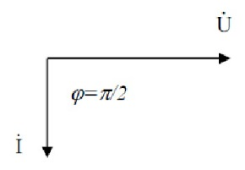
а) последовательное соединение резистивного R и индуктивного L элемента
б) ёмкостной элемент С
в) индуктивный элемент L
г) резистивный элемент R

20. На рисунке представлено условно-графическое обозначение…
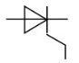
а) варикапа
б) стабилитрона
в) тиристора
г) фотодиода
21. Приведены временные диаграммы напряжения на входе (а) и выходе устройства (б). Данное устройство…
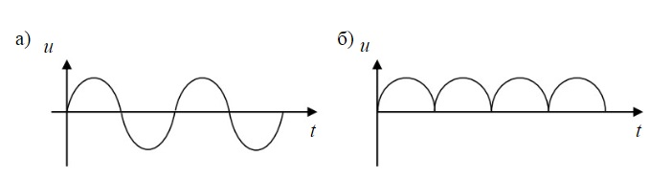
а) двухполупериодный мостовой выпрямитель
б) сглаживающий фильтр
в) трехфазный выпрямитель
г) стабилизатор напряжения

22. Число независимых уравнений, которое можно записать по первому закону Кирхгофа для заданной схемы равно…
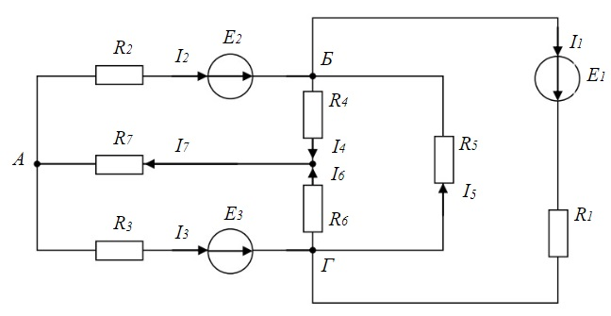
а) Пяти
б) Четырем
в) Трем
г) Двум

23. На рисунке изображена структура…
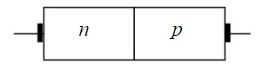
а) полевого транзистора
б) биполярного транзистора
в) выпрямительного диода
г) тиристора
24. Временным диаграммам напряжения на входе и выходе усилителя соответствует…
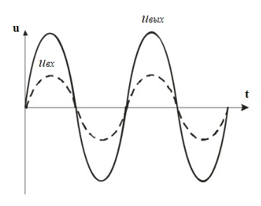
а) усилительный каскад с общим коллектором
б) повторитель напряжения на операционном усилителе
в) усилительный каскад с общим эмиттером
г) неинвертирующий усилитель на операционном усилителе

25. Напряжение U_{AB} в представленной схеме называется…
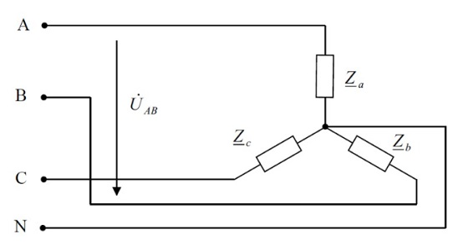
а) линейным напряжением
б) среднеквадратичным напряжением
в) средним напряжением
г) фазным напряжением

26. На рисунке приведена схема…
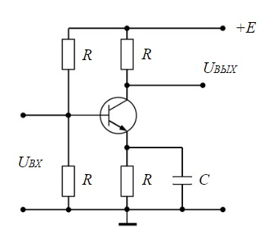
а) однополупериодного выпрямителя
б) мостового выпрямителя
в) усилителя с общим эмиттером
г) делителя напряжения

27. Приведены временные диаграммы напряжения на входе (а) и выходе устройства (б). Данное устройство…
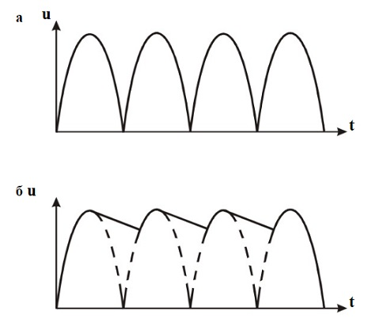
а) стабилизатор напряжения
б) выпрямитель
в) сглаживающий емкостной фильтр
г) трехфазный выпрямитель

28. На рисунке изображена вольт-амперная характеристика…
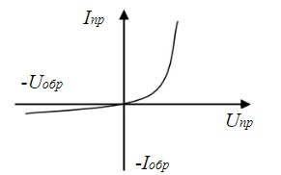
а) тиристора
б) биполярного транзистора
в) выпрямительного диода
г) полевого транзистора
29. На рисунке изображено условное обозначение элемента, выполняющего логическую операцию…
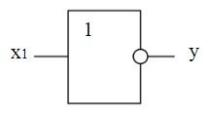
а) стрелка Пирса (ИЛИ-НЕ)
б) умножения (И)
в) инверсии (НЕ)
г) сложения (ИЛИ)
30. На рисунке приведена схема включения полевого транзистора с общим(ей)…
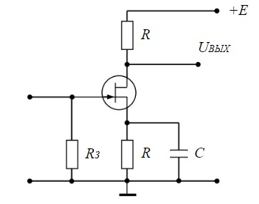
а) затвором
б) истоком
в) базой
г) землёй

31. На рисунке изображено условное обозначение элемента, выполняющего логическую операцию…
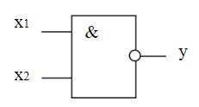
а) умножения (И)
б) инверсии (НЕ)
в) функцию Шеффера (И-НЕ)
г) сложения (ИЛИ)
32. На рисунке изображена схема…
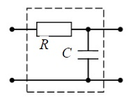
а) активно-индуктивного фильтра
б) емкостного фильтра
в) активно-емкостного фильтра
г) индуктивного фильтра
Ядерная физика
- Из каких частиц состоит атомное ядро:
  - Нейтронов и протонов
  - Электронов и протонов
  - Протонов и антипротонов
  - Позитронов и нейтронов

- Какое основное свойство ядерных сил?
  - Дальнодействующие
  - Зависят от заряда взаимодействующих частиц
  - Короткодействующие
  - Действуют только между протонами

- В каких единицах измеряется заряд атомного ядра?
  - Кл
  - А
  - В
  - Эрг

- Укажите закон радиоактивного распада ядер.
1) $N=N_{0}е^{−λt}$
2) $I=I_{0}е^{−μx}$
3) $T=\frac{\text{ln}2}{λ}$
4) $a=\frac{\text{dN}}{\text{dt}}$

- Сколько нейтральных частиц в ядре ${}_{3}^{7}{}\text{Li}$
  - 4 2)10 3)3 4)7

- Ядро ${}_{Z}^{A}{}X$ претерпело радиоактивное превращение с испусканием позитрона. Каковы характеристики дочернего ядра У.
1) ${}_{Z−1}^{A}{}У$ 2) ${}_{Z−1}^{A−1}{}У$ 3) ${}_{Z}^{A−2}{}У$ 4) ${}_{Z+1}^{A−1}{}У$
- Укажите зарядовое Z и массовое А числа частицы Х, образовавшейся в ядерной реакции ${}_{\text{20}}^{\text{44}}{}\text{Ca}+{}_{1}^{1}{}H→{}_{\text{19}}^{\text{41}}{}K+X$
1) Z = 2, А = 4 3) Z = 4, А = 2
2) Z = 0, А = 4 4) Z = 1, А = 2

- Активностью радиоактивного препарата называется...
1) число распадов, происходящих в препарате за единицу времени
2) суммарная энергия частиц, излучаемых препаратом за единицу времени
3) время, за которое распадается половина первоначального количества ядер
4) среднее время жизни радиоактивного ядра
9. Ниже перечислены некоторые свойства известных в природе сил:
1 - Силы уменьшаются с расстоянием, дальнодействующие
2 - Обладают свойством насыщения
3 - Уменьшаются с расстоянием, короткодействующие
4 - Центральные силы
Какие из указанных свойств присущи ядерным силам.
1)2 и 3 2)1 и 2 3)3 и 4 4)1 и 4

10. Энергия связи нуклонов в ядре равна
1) работе, которую нужно совершить, чтобы разделить ядро на составляющие его нуклоны
2) энергии связи, приходящейся на один нуклон
) количеству энергии, выделяющейся в ядерной реакции.
3) разности между массой данного изотопа и его массовым числом, т.е. числом нуклонов в ядре
4) сумме масс всех частиц, составляющих ядро

11. Какой заряд Z и массовое число А будет иметь атомное ядро, получившееся из изотопа полония ${}_{\text{84}}^{\text{214}}{}\text{Po}$,после $α$- распада.
1) Z=82, А=210 2) Z=84, А=210 3) Z=80, А=214
4) Z=80, А=210

12. Что называется цепной реакцией?
1) Реакция, в которой частицы, вызывающие ее образуются как продукты этой реакции
2) Реакция синтеза ядер
3) Реакция обьединения атомов в молекулы.
4) Термоядерныя реакция, в которой получаются изотопы ядер данного вещества
5) Реакция ионизации атомов.

13. С помощью счетчика Гейгера можно определить … .
1) количество частиц 2) массу частиц
4) скорость частиц 3) энергию частиц
14. Укажите, какие из ядер имеют наибольшее отношение числа нейтронов к числу протонов.
1) ${}_{3}^{7}{}\text{Li}$ 2) ${}_{1}^{1}{}H$ 3) ${}_{4}^{9}{}\text{Be}$ 4) ${}_{7}^{\text{14}}{}N$

15. Каков период полураспада радиоактивного элемента, если его активность уменьшилась в 4 раза за 8 дней?
1) 4 дня
2) 2 дня
3) 1 день
4) 6 дней

16. Определить постоянную распада изотопа радия, если период полураспада равен 0,001с $λ−\text{постоянная} \text{распада}$ ${\text{Ra}}^{\text{219}}$
1) $\text{693}c^{−1}$ 2) $0\text{.}\text{001}c^{−1}$ 3) $\text{1000}c^{−1}$ 4) $\text{10}c^{−1}$

17. Укажите второй продукт ядерной реакции ${}_{4}^{9}{}\text{Be}+{}_{2}^{4}{}\text{He}→{}_{6}^{\text{12}}{}C+?$
1) $п$ 2) $р$ 3) $е$ 4) $γ$ 5) $α$

18. Закончить термоядерную реакцию. ${}_{1}^{2}{}H+{}_{1}^{3}{}H→{}_{2}^{4}{}\text{He}+X$
1) n 2) 2e 3) 2n 4) p

19. Как изменится полная энергия системы из двух свободных протонов и двух нейтронов при соединении их в атомное ядро гелия?
1) Уменьшится 2) Увеличится 3) Не изменится
4) Может уменьшиться или остаться неизменной

20. Какая часть атомов радиоактивного препарата распадается за время, равное двум периодам полураспада?
1) 0,75 2) 0,35 3) 0,5 4) 1,04

21. Определить активность радиоактивного препарата, если за 10 секунд в нем распалось ${\text{10}}^{6}$ ядер радиоактивного изотопа. Считать активность постоянной в течение данного промежутка времени.
1) ${\text{10}}^{5}\text{Бк}$ 2) 1 Бк 3) ${\text{10}}^{−5}\text{Бк}$ 4) ${\text{10}}^{6}\text{Бк}$

22. Чему равен заряд ядра элемента фтора? ${}_{9}^{\text{19}}{}F$ $\text{заряд} \text{электрона}$ $e=1,6⋅{\text{10}}^{−\text{19}}$
1) 9 е 2) 10 е 3) 19 е 4) 28 е

23. Правило смещения при радиоактивном альфа-распаде имеет вид...
$$\begin{aligned}X^{A}−\text{материнское} \text{ядро} \\ Y−\text{символ} \text{дочернего} \text{ядра} \\ {\text{He}}^{4}−\text{ядро} \text{гелия} \\ e^{0}−\text{символ} \text{электрона}\end{aligned}$$
1) $X^{A}→Y^{A−4}+{\text{He}}^{4}$ 2) $X^{A}→Y^{A}+e^{0}$ 3) $X^{A}→Y^{A−2}+{\text{He}}^{4}$
4) $X^{A}→Y^{A}+e^{0}$

24. Ядро состоит из 90 протонов и 144 нейтронов. После испускания двух бета-частиц и одной альфа-частицы, это ядро будет иметь … .
1) 90 протонов и 140 нейтронов 2) 85 протонов и 140 нейтронов
3) 87 протонов и 140 нейтронов 4) 90 протонов и 142 нейтронов

25. В результате ряда радиоактивных превращений ядро урана превратилось в ядро свинца. Укажите число альфа- и бета-распадов, в результате которых это произошло. $U^{\text{235}}→{\text{Pb}}^{\text{207}}$
1) $7α−и4β−\text{распадов}$ 3) $4α−и 7β−\text{распадов}$
2) $7α− и 3β−\text{распадов}$ 4) $8α− и 3β−\text{распадов}$

26. При поглощении ядром марганца одного протона образовалось другое ядро и нейтрон. Какое это ядро? ${\text{Mn}}^{\text{55}}$
1)${\text{Fe}}^{\text{55}}$ 2) ${\text{Mn}}^{\text{56}}$ 3) ${\text{Cr}}^{\text{34}}$ 4) ${\text{Mn}}^{\text{54}}$
27. Какое взаимодействие носит универсальный характер:
1) ядерное
2) электромагнитное
3) гравитационное
4) слабое
28. Реальность превращения превращения вещества в электромагнитное поле:
1) подтверждается на опыте аннигиляции электрона и протона
2) подтверждается на опыте аннигиляции протона и нейтрона
3) подтверждается на опыте аннигиляции электрона и позитрона
4) все варианты верны
29. Частица и античастица имеют:
1) разный по модулю заряд
2) одинаковый по модулю заряд
3) одинаковое время жизни в вакууме
4) разные массы покоя
30. Какие элементарные частицы называют стабильными:
1) частицы, которые не могут существовать в свободном состоянии неограниченное время
2) частицы, которые могут существовать в свободном состоянии ограниченное время
3) частицы, которые могут существовать в свободном состоянии неограниченное время
4) частицы, которые имеют большие времена жизни

Механика жидкости и газа
- Что называют гидравликой?
1) науку, которая изучает равновесие и движение жидкостей;
2) науку, которая изучает движение водных потоков;
3) науку, которая изучает положение жидкостей в пространстве;
4) науку, которая изучает взаимодействие водных потоков.

- Какое физическое вещество называется жидкостью?
1) которое способно заполнять всё свободное пространство;
2) которое может видоизменять свой объём;
3) которое видоизменяет форму в результате воздействия сил;
4) способное к текучести.

- Укажите разновидность жидкой субстанции, не являющейся газообразной.
1) жидкий азот;
2) водород;
3) ртуть;
4) кислород.

- Что такое идеальная жидкость?
1) пригодная к применению;
2) без внутреннего трения;
3) способная к сжатию;
4) которая существует исключительно в ряде условий.

- Какой может быть внешняя сила, воздействующая на жидкую субстанцию?
1) инерциальная, поверхностная;
2) поверхностная, внутренняя;
3) тяготения, давления;
4) массовая, поверхностная.

- Дайте определение понятию сжимаемости для жидких субстанций.
1) видоизменение формы в результате действия давления;
2) сопротивление воздействию давления, без видоизменения формы;
3) изменение объёма в результате действия давления;
4) сопротивление воздействию давления с видоизменением формы.

- Какой коэффициент характеризует сжимаемость жидкой субстанции?
1) объёмного сжатия;
2) Джоуля;
3) температурный;
4) возрастания.

- Что не характеризует вязкость жидкой субстанции?
1) статический коэффициент вязкости;
2) кинематический вязкостный коэффициент;
3) динамический коэффициент вязкости;
4) градус Энглера.

- Какой из перечисленных процессов не характерен для окисления жидкостей?
1) выпадение осадка в виде смолы;
2) изменение цвета жидкой субстанции;
3) увеличение вязкости;
4) выпадение осадка в виде шлака.

- О чём говорит второе правило о свойствах гидростатического давления?
1) об отсутствии изменений, независимо от направления;
2) о постоянстве и перпендикулярному расположению относительно стенок резервуара;
3) об изменении, в зависимости от месторасположения;
4) об отсутствии изменений в горизонтальной плоскости.

- Название объёма жидкости, протекающей за единицу времени через живое сечение –
1) расход потока;
2) объёмное течение;
3) быстрота потока;
4) скорость течения.

- Определение отношения расхода жидкой субстанции к площади живого сечения –
1) средний расход текущего потока;
2) наибольшая быстрота течения;
3) средняя быстрота потока;
4) наименьший расход течения.

- Что называют гидравлическим сопротивлением?
1) сопротивление жидкой субстанции к деформации формы собственного русла;
2) сопротивление, которое препятствует прохождению жидкой субстанции;
3) сопротивление, характеризующееся падением скорости движения жидкой субстанции через трубопровод;
4) сопротивление трубопровода, сопровождаемое энергетическими потерями жидкой субстанции.

- Назовите источник энергетических потерь движущейся жидкой субстанции.
1) объём;
2) расход жидкой субстанции;
3) вязкость;
4) перенаправление жидкой субстанции.

- Чем характерен турбулентный режим движения жидкой субстанции?
1) послойным движением частиц жидкой субстанции;
2) беспорядочным и одновременно послойным движением частиц жидкой субстанции;
3) бессистемным движением частиц жидкости внутри трубопровода;
4) послойным движением частиц жидкой субстанции исключительно в центральной части трубопровода.

Физика нейтронов
- За счет какого взаимодействия нейтронов в веществе может происходить их замедление до тепловых энергий?
  - неупругое рассеяние
  - магнитное взаимодействие
  - упругое рассеяние
  - любой вид взаимодействия
- При каких значениях орбитального момента l наиболее вероятно взаимодействие нейтрона с ядром
  - l=0
  - l=1
  - l=2
  - При любом
- Скорость ядерной реакции – это
  - Число ядерных реакций за единицу времени
  - Число нейтронов, образовавшихся в результате реакции
  - Число ядерных реакций в единице объема
  - Число ядерных реакций в единице объема за единицу времени
- Какая область энергий относится к резонансным нейтронам
  - 0,005-0,5 эВ
  - 0,5 -1000эВ
  - 1- 100 кэВ
  - >100 кэВ
- Макроскопическое сечение взаимодействия нейтронов с веществом – это
  - Полное сечение взаимодействия нейтрона с ядром
  - Сечение взаимодействия со всеми ядрами в веществе.
  - Среднее количество взаимодействий с атомными ядрами на единице длины пути в веществе.
  - Среднее количество взаимодействий с атомными ядрами за единицу времени.
- Плотность потока нейтронов определяет
  - Количество нейтронов, проходящих через поверхность единичной пдощади за единицу времени.
  - Количество нейтронов, проходящих через поверхность единичной пощади за единицу времени в определенном направлении.
  - Количество нейтронов, проходящих через поверхность единичной площади за единицу времени и имеющих определенную энергию.
  - Количество нейтронов, проходящих через поверхность единичной площади.
- Флюенс нейтронов определяет
  - Количество нейтронов, падающих на поверхность единичной площади за единицу времени
  - Количество нейтронов, падающих на поверхность единичной площади за время облучения
  - Количество нейтронов, падающих на поверхность за единицу времени
  - Количество нейтронов, падающих на поверхность за время облучения
- Плотность тока нейтронов – это
  - Сумма числа нейтронов, проходящих через поверхность единичной площади, в двух противоположных направлениях, перпендикулярных поверхности, за единицу времени
  - Разность числа нейтронов, проходящих через поверхность единичной площади, в двух противоположных направлениях за единицу времени
  - Сумма числа нейтронов, проходящих через поверхность единичной площади, в двух противоположных направлениях за единицу времени
  - Разность числа нейтронов, проходящих через поверхность единичной площади, в двух противоположных направлениях, перпендикулярных поверхности, за единицу времени
- Транспортная длина пробега определяет
  - Среднюю длину пробега нейтрона в среде с анизотропным рассеянием без поглощения в направлении первоначального движения после бесконечного числа столкновений
  - Среднюю длину пробега нейтрона в среде с анизотропным рассеянием в направлении первоначального движения после бесконечного числа столкновений
  - Среднюю длину пробега нейтрона в среде с анизотропным рассеянием без поглощения после бесконечного числа столкновений
  - Среднюю длину пробега нейтрона в среде с анизотропным рассеянием без поглощения в направлении первоначального движения после одного столкновения
- Спектр Ферми описывает
  - Распределение тепловых нейтронов по энергиям
  - Распределение быстрых нейтронов по энергиям
  - Распределение замедляющихся нейтронов по энергиям
  - Зависимость пробега замедляющихся нейтронов от энергии
- Длина рассеяния медленного нейтрона – это
  - Отношение величины волнового вектора нейтрона к фазовому сдвигу
  - Отношение энергии нейтрона к фазовому сдвигу
  - Отношение фазового сдвига к величине волнового вектора нейтрона
  - Отношение фазового сдвига к энергии нейтрона
- Выберете правильное утверждение
  - При когерентном рассеянии сечение пропорционально сумме амплитуд рассеяния на отдельных ядрах
  - При когерентном рассеянии сечение равно сумме сечений на отдельных ядрах
  - При когерентном рассеянии сечение пропорционально сумме квадратов амплитуд рассеяния на отдельных ядрах
  - При когерентном рассеянии сечение пропорционально квадрату суммы амплитуд рассеяния на отдельных ядрах
- Плотность замедления определяется как
  - Число нейтронов, замедлившихся до определенной энергии за 1с
  - Число нейтронов, замедлившихся в 1 см³ за 1 с до определенной энергии.
  - Число нейтронов, замедлившихся в 1 см³ за 1 с ниже определенной энергии
  - Число нейтронов, замедлившихся в 1 см³ за 1 с и попадающих в определенный энергетический интервал.
- Наибольшие средние логарифмические потери нейтрона в одном столкновении будут в
  - Кадмии
  - Уране
  - Углероде
  - Воде
- Сколько упругих столкновения должен испытать нейтрон деления с энергией 2 МэВ в воде, чтобы стать тепловым?
  - 10
  - 30
  - 18
  - 13

Математические методы моделирования физических процессов
1. Воспроизводят геометрические и физические свойства оригинала и всегда имеют реальное воплощение
1) материальные модели;
2) информационные модели;
3) вербальные модели;
4) знаковые модели.

2. Совокупность информации, характеризующая свойства и состояние объекта, процесса, явления, а также взаимосвязь с внешним миром
1) материальные модели;
2) информационные модели;
3) вербальные модели;
4) знаковые модели.

3. Описание задачи, определение цели моделирования это:
1) постановка задачи;
2) разработка модели;
3) компьютерный эксперимент;
4) анализ результатов моделирования.

4. Выяснение свойств, состояний, действия и других характеристик элементарных объектов. Формирование представления об элементарных объектах
1) постановка задачи;
2) разработка модели;
3) компьютерный эксперимент;
4) анализ результатов моделирования.

5. Процесс проверки правильности модели
1) постановка задачи;
2) разработка модели;
3) компьютерный эксперимент;
4) анализ результатов моделирования.

6. Принятие решения, которое должно быть выработано на основе всестороннего анализа
полученных результатов
1) постановка задачи;
2) разработка модели;
3) компьютерный эксперимент;
4) анализ результатов моделирования.
7. Моделирование - это...
- процесс замены реального объекта (процесса, явления) моделью, отражающей его существенные признаки с точки зрения достижения конкретной цели
- процесс неформальной постановки конкретной задачи
- процесс замены реального объекта (процесса, явления) другим материальным или идеальным объектом
- процесс выявления существенных признаков рассматриваемого объекта
8. Процесс построения модели, как правило, предполагает:
- описание всех свойств исследуемого объекта
- выделение наиболее существенных с точки зрения решаемой задачи свойств объекта
- выделение свойств объекта безотносительно к целям решаемой задачи
- описание всех пространственно-временных характеристик изучаемого объекта
9. Какая математическая модель не относится к стохастическим?
1) идеальный газ
2) квантовый осциллятор
3) материальная точка
4) ни одна из предложенных
10. При анализе движения электронов в диодном промежутке было построено две математические модели: сперва написана программа, моделирующая взаимодействие частиц, затем выведено уравнение движения электронов из теоретических соображений. Какие математические модели были применены в данных случаях?
1) сперва аналитическая, затем имитационная
2) вначале имитационная, затем аналитическая
3) две аналитические
4) две имитационные
11. Укажите численный метод, моделирующий последовательности псевдослучайных чисел с заданными вероятностными характеристиками:
1) метод Ньютона
2) метод Монте-Карло
3) метод Эйлера
4) метод Гаусса
12. Как повысить точность статистического моделирования?
1) уменьшив разброс вероятности при генерации псевдослучайных чисел
2) увеличив количество опытов
3) увеличив количество элементов
4) увеличив время вычислений
13. Какое из понятий не относится к вероятностным характеристикам системы?
1) постоянная радиоактивного распада
2) коэффициент затухания
3) распределение вероятности
4) корреляционная функция
14. Как можно охарактеризовать метод Монте-Карло?
1) как численный метод, моделирующий на ЭВМ псевдослучайные числовые последовательности с заданными вероятностными характеристиками
2) как численный метод, моделирующий на ЭВМ случайные числовые последовательности с заданными вероятностными характеристиками
3) как точный метод, моделирующий на ЭВМ псевдослучайные числовые последовательности с заданными вероятностными характеристиками
4) как точный метод, моделирующий на ЭВМ случайные числовые последовательности с заданными вероятностными характеристиками
15. Какой способ задания зависимости между различными параметрами исследуемых объектов,
1) аналитический
2) имитационный
3) натурный
4) табличный

Обработка воды на АЭС
1) Специально вводимые реагенты для коррекции водного режима (выберите несколько вариантов):
А) Связывающие накипеобразующие ионы.
Б) Высокомолекулярные неорганические антинакипины.
В) Регулирующие окислительно-восстановительное равновесие.
Г) Регулирующие реакцию среды (значения pH) с целью снижения ее коррозионной активности.

2) Какие существуют примеси в контурных водах АЭС по их происхождению (выберите несколько вариантов)?
А) Естественные.
Б) Образующиеся в самом контуре.
В) Специально вводимые реагенты для коррекции водного режима.
Г) Все вышеперечисленные.

3) Какие показатели качества воды существуют (выберите несколько вариантов)?
А) Физико-химические показатели природных вод.
Б) Технологические показатели.
В) Показатель аэрозолей в воде.
Г) Содержание тяжелой воды.

4) Какие характеристики входят в физико-химические показатели природных вод (выберите несколько вариантов)?
А) Концентрация ГДП (взвешенные вещества).
Б) Концентрация ионов Na, K, Ca, Mg, Fe и тд.
В) Показатель pH.
Г) Удельная проводимость.
Д) Технологические показатели.
Е) Все вышеперечисленные.

5) Какие характеристики входят в технологические показатели (выберите несколько вариантов)?
А) Жесткость.
Б) Щелочность.
В) Сухой остаток.
Г) Окисляемость (органические вещества).
Д) Концентрация коррозионно-активных газов.
Е) Все вышеперечисленные.

6) Каким методом определяется прозрачность воды?
А) С помощью методов шрифта и креста.
Б) Методом конвертов

7) Мутность воды –
А) пропорциональную содержанию в воде взвешенных частиц, определяют, сравнивая анализируемую пробу с определенным эталоном мутности.
Б) обратно пропорциональную содержанию в воде взвешенных частиц.

8) Показатель концентрации водородных ионов (рН) воды характеризует.
А) реакцию воды (кислая, щелочная, нейтральная) и учитывается при всех видах обработки воды.
Б) реакцию воды (кислая, щелочная, нейтральная) и учитывается при обработке контурной воды.

9) Жесткость — это
А) суммарная концентрация ионов кальция и магния, выражаемая в мг-экв/дм³, при малых значениях – в мкг-экв/дм³.
Б) суммарная концентрация ионов калия и марганца, выражаемая в мг-экв/дм³, при малых значениях – в мкг-экв/дм³.

10) Сухой остаток – это
А) суммарное количество растворенных в воде нелетучих органических и коллоидных веществ.
Б) суммарное количество растворенных в воде летучих органических и коллоидных веществ.
В) суммарное количество растворенных в воде нелетучих неорганических и коллоидных веществ.
Г) суммарное количество растворенных в воде летучих неорганических и коллоидных веществ.

11) Концентрация растворенных газов в воде зависит от множества факторов (выберите несколько вариантов):
А) природы газа, температуры воды.
Б) степени минерализации воды.
В) парциального давления газа над водой.
Г) рН воды и т.п.
Д) Все вышеперечисленные.

12) Вода классифицируется по (выберите несколько вариантов):
А) величине общей жесткости.
Б) преобладающему аниону.
В) солесодержанию.
Г) содержанию углеводородов.

13) Перечислите нормы качества воды (выберите несколько вариантов):
А) Стандарты качества природной воды и воды для коммунально-бытовых и разных производственных потребителей.
Б) Нормативы качества воды для систем хозяйственно-питьевого, коммунальнобытового и промышленного водоснабжения и воды водоемов и водотоков
В) Нормативы качества воды для систем теплоснабжения, горячего водоснабжения, паровых и водогрейных котлов
Г) Правила промышленной безопасности опасных производственных объектов, на которых используется оборудование, работающее под избыточным давлением
Д) Все вышеперечисленные.

14) Борное регулирование – это
А) управление интенсивностью цепной реакции деления (реактивностью) в двухконтурных водо-водяных ядерных реакторах.
Б) управление мощностью цепной реакции деления (реактивностью) в одноконтурных реакторах.

15) Пробы воды отбираются из:
А) трубопроводов пробоотборными зондами.
Б) непосредственно из бассейна выдержки.

- Вопросы без выбора ответов

Механика, молекулярная физика и термодинамика
- Тело прошло половину пути с v=4 м/с; вторую половину пути с v=6 м/с; его средняя скорость...
Ответ: . 4,8 м/с
- Колесо радиусом R = 10 см вращается так, что зависимость линейной скорости точек, лежащих на ободе колеса, от времени движения дается уравнением v = At + Bt², A = 3 см/с² и B = 1 см/c³. Найти угол, составляемый вектором полного ускорения с радиусом колеса в моменты времени t = 1с после начала движения.
Ответ: tg α=a_{τ}/a_{n ;} tg α=3,13.
- С противоположных сторон широкого вертикального сосуда, наполненного водой, открыли два одинаковых отверстия, каждое площадью S = 0,50 см² . Расстояние между ними по высоте ∆h = 51 см. Найти результирующую силу реакции вытекающей воды.
Ответ: F = 2ρgS∆h = 0,50 H.
- Шар массой 198 г наполнен азотом и находится неподвижно в воде на глубине 73 м, где температура воды С. Найти массу азота в шаре. Атмосферное давление равно 100 кПа. Молярная масса азота 28 г/моль, универсальная газовая постоянная 8300 Дж/(кмоль · К).
Ответ: 2 г.
- В сосуде находится смесь m₁ = 7,0 г азота и m₂ = 11 г углекислого газа при температуре T = 290 К и давлении p = 1,0 атм. Найти плотность этой смеси, считая газы идеальными.
Ответ: m₁/m₂ = (1−a/M₂ )/(a/M₁ −1) = 0,50, a = mRT/(pV).
- Объем моля идеального газа с показателем адиабаты γ изменяют по закону V = α/T , где α – постоянная. Найти количество тепла, полученное газом в этом процессе, если его температура испытала приращение ∆T.
Ответ: Q = R∆T (2 − γ)/(γ − 1).
- Современные вакуумные насосы позволяют получать давления до p = 4 · 10⁻⁻¹⁰ Па (при комнатной температуре). Найти число молекул газа в 1 см³ и среднее расстояние между ними при этом давлении.
Ответ: n = p/kT = 10⁵ см⁻³ , <l> = 0,2 мм.
- Найти капиллярное давление в капельках ртути диаметра d = 1,5 мкм (σ = 487 мН/м).
Ответ: ∆p = 4σ/d = 13 атм.
- Пушка и цель находятся на одном уровне на расстоянии 5,1 км друг от друга. Через сколько времени снаряд с начальной скоростью 240 м/с достигнет цели?
Ответ: Через 0,41 мин.
- На гладкой горизонтальной поверхности находятся два бруска массами m₁ и m₂, которые соединены нитью. К брускам в момент t = 0 приложили силы, противоположно направленные и зависящие от времени как F₁ = α₁t и F₂ = α₂ t. Найти, через сколько времени нить порвётся, если сила натяжения на разрыв равна F.
Ответ: t = F (m1 + m2 )/(m1 α1 + m1 α1).
- Частица движется на плоскости по закону x(t)=αt, y(t)=βt², где α и β - некоторые постоянные. Найти радиус кривизны траектории в точке с координатами (0;0).
Ответ: R = α²/(2β).
- Частица движется на плоскости по закону x(t)=αt, y(t)=βt², где α и β - некоторые постоянные. В какой момент времени угол между вектором скорости частицы и осями x и y будет равен 45^{о}?
Ответ: t = α/(2β).
- Вычислить осевой момент инерции тонкого однородного диска радиуса R массой m. Ось проходит через центр диска перпендикулярно его плоскости.
Ответ: I =mR²/2.
- В каком случае КПД цикла Карно повышается больше – при увеличении температуры нагревателя или при уменьшении температуры холодильника?
Ответ: При уменьшении температуры.
- Найти КПД цикла, состоящего из двух изобар и двух адиабат, если в пределах цикла давление идеального газа изменяется в n = 10 раз. Рабочее вещество – идеальный газ с показателем адиабаты γ.
Ответ: η = 1 − n^{−(γ−1)/γ}.

Электростатика, электромагнетизм, колебания и волны
- Имеется бесконечная пластина из однородного ферромагнетика с намагниченностью J. Найти векторы B и H внутри и вне пластины, если вектор J направлен перпендикулярно поверхности пластины.
Ответ: B = 0 всюду, вне пластины H = 0, внутри H = −J.
- Радиолокатор работает на длине волны λ = 50,0 см. Найти скорость приближающегося самолёта, если частота биений между сигналами передатчика и отражёнными от самолёта в месте расположения локатора ∆ν = 1,00 кГц.
Ответ: v = λ∆ν/2 = 900 км/ч.
- Кольцо радиуса R из тонкой проволоки имеет заряд q. Найти модуль напряженности электрического поля на оси кольца на расстоянии l от центра.
Ответ: E = ql/[4πε₀(R² + l²)^{3/2}].
- Свет интенсивности I₀ падает нормально на идеально прозрачную пластинку. Считая, что коэффициент отражения каждой поверхности её ρ = 0,05, найти интенсивность I прошедшего через пластинку света с учётом только однократных отражений.
Ответ: I = 0,9 I₀ .
- В некоторой области пространства накладываются две когерентные световые волны интенсивностями I и 4I. Чему будет равна интенсивность в максимуме освещённости?
Ответ: 9I.

- Электропроводка должна выполняться из достаточно толстого провода, чтобы он сильно не нагревался и не создавал угрозы пожара. Если проводка рассчитана на максимальную силу тока 16 А и на погонном метре провода должно выделяться не более 2 Вт тепла, то диаметр медного провода (с учетом того, что удельное сопротивление меди равно 17 нОм·м) равен… …..
Ответ: 1,7 мм.

- Частота свободных колебаний в контуре равна 30 кГц. Найти индуктивность контура, если его ёмкость равна 2 нФ.
Ответ: 14 мГн.
- Конденсатор зарядили до напряжения 220 В, а затем разрядили через резистор. При разряде на резисторе выделилось 0,5 Дж теплоты. Найти ёмкость конденсатора.
Ответ: 20,7 мкФ.
- Найти сопротивление проволоки из нихрома, если её длина равна 3 м, а площадь поперечного сечения 0,1 мм². Удельное сопротивление нихрома принять равным 1,4·10⁻³ Ом·м.
Ответ: 42 Ом.
- Напряжение на клеммах батареи при разомкнутой цепи равно 14 В, а при замкнутой цепи — 10 В при токе в цепи 25 А. Найти внутреннее сопротивление батареи.
Ответ: 0,16 Ом.
- Магнитный поток через неподвижный контур с сопротивлением R изменяется в течение времени τ по закону Φ = at(τ − t). Найти количество теплоты, выделенной в контуре за это время. Магнитным полем индукционного то-
ка пренебречь.
Ответ: Q = a² τ³/3R.
- При какой напряжённости электрического поля в вакууме плотность энергии этого поля будет такой же, как у магнитного поля с индукцией = 1,0 Тл?
Ответ: = 3 · 10⁸ В/м.
- Найти зависимость между групповой и фазовой скоростями следующего закона дисперсии: , где λ , k и ν -- длина волны, волновое число и частота.
Ответ: u=3v/2.
- Энергетическая светимость абсолютно чёрного тела M_{r} = 3,0 Вт/см² . Определить длину волны, отвечающую максимуму испускательной способности этого тела.
Ответ: λ_{m} = 3,4 мкм.
- Между точечным источником света и экраном поместили диафрагму с круглым отверстием, радиус которого r можно менять. Расстояние от диафрагмы до источника и экрана равны а = 100 см и b = 125 см. Определить длину волны света, если максимум освещенности в центре дифрак-ционной картины на экране наблюдается при r₁ = 1,00 мм и следующий максимум – при r₂ = 1,29 мм.
Ответ: λ = (r₂² − r₁²)(a + b)/(2ab) = 0,60 мкм.

Общая химия
№ | Вопрос | Ответ
1 | Какая степень окисления марганца в соединении KMnO₄? | +7
2 | Минимальная энергия, которая требуется для того, чтобы частицы вступили в химическую реакцию, называется энергией …. (вставьте пропущенное слово) | активации
3 | Как называется вещество, которое изменяет скорость химической реакции и не расходуется в процессе взаимодействия? | катализатор
4 | Уравнение Аррениуса отписывает зависимость скорости химической реакции от …  (вставьте пропущенное слово) | температуры
5 | Какое максимальное число электронов может находиться на s-орбитали? | 2
6 | Реакция обменного взаимодействия между молекулами соли и воды называется реакцией | гидролиза
7 | Реакция обменного взаимодействия между молекулами кислоты и основания называется реакцией …(вставьте пропущенное слово) | нейтрализации
8 | Процесс отдачи электронов при протекании окислительно-восстановительной реакции называется … (вставьте пропущенное слово) | окисление
9 | Химическая реакция, при протекании которой поглощается теплота, называется… (вставьте пропущенное слово) | эндотермической
10 | Число моль растворенного вещества в 1 кг растворителя показывает … концентрация.  (вставьте пропущенное слово) | моляльная
11 | Число моль растворенного вещества в 1 литре раствора показывает … концентрация.  (вставьте пропущенное слово) | молярная
12 | В ходе электролиза расплава или раствора процесс восстановления протекает на электроде, который называется…(вставьте пропущенное слово) | катодом
13 | Атом какого элемента в основном состоянии имеет электронную конфигурацию 1s²2s²2p⁶3s²3p⁶4s¹3d⁵?  Ответ написать в виде слова. | хром
14 | Число валентных орбиталей, участвующих в образовании химической связи, определяет… элемента (вставьте пропущенное слово) | валентность
15 | Максимальное число электронов, находящихся на p-подуровне, равно…  Ответ написать в виде цифры. | 6

Статистическая физика
- Сформулируйте первое начало термодинамики.
Ответ: . E – внутренняя энергия системы, Q – количество тепла, сообщенное системе, W – работа системы.
- Сформулируйте третье начало термодинамики.
Ответ: При стремлении температуры к нулю энтропия системы стремится к постоянному пределу, не зависящему от ее начального состояния.
- Какой смысл имеет поправка а в уравнении Ван-дер-Ваальса
(p +a /V ²)(V - b) =NkT ?
Ответ: Поправка а обусловлена взаимодействием молекул газа.
- Сформулируйте теорему о равномерном распределении средней кинетической энергии по степеням свободы и теорему о вириале.
Ответ: На каждую степень свободы в среднем приходится кинетическая энергия kT/2. На каждый вириал приходится в среднем энергия kT/2.
- Используя теорию Дебая, запишите температурную зависимость квантовой теплоемкости твердого тела при низких температурах.
Ответ: C_{v} ~ T ³.
- Какие величины терпят разрыв при равновесном фазовом переходе второго рода?
Ответ: Скачкообразно изменяются при фазовых переходах второго рода теплоемкость С_{р}, сжимаемость β_{Т}, температурный коэффициент расширения α_{Т}. Можно короче – вторые производные химического потенциала.
- Чем определяется изменение свободной энергии в изотермических процессах?
Ответ: работой системы ( δW ).
- Какие из термодинамических величин (объем, температура, химический потенциал, давление, энтропия) являются интенсивными?
Ответ: температура и давление.
- В каких пределах изменяется среднее число частиц с полуцелым спином в одном квантовом состоянии с заданной энергией?
Ответ: принимает значения в интервале [0,1].
- Известна величина фазового объема Г изолированной системы. Как найти давление?
Ответ: .
- Запишите уравнение Гиббса-Гельмгольца.
Ответ: .
Здесь E – внутренняя энергия системы, F – свободная энергия.
- Запишите выражение для фазового объема Г изолированной системы с энергией Е. Функция Гамильтона системы H(q,p,a) известна.
Ответ: .
- Запишите большое каноническое распределение Гиббса. (Изотермическая система с переменным числом частиц).
Ответ: ,
где Ω – большой термодинамический потенциал, μ – химический потенциал системы, Н_{N} – функция Гамильтона системы.
- Запишите квантовое каноническое распределение. Обозначения поясните.
Ответ: Вероятность обнаружения системы в состоянии с энергией E_{n} , где g_{n} – кратность вырождение состояния с энергией E_{n}, F – свободная энергия системы.
- Запишите основное термодинамическое тождество.
Ответ: TdS = dE + PdV .

Сопротивление материалов
- К нижнему концу троса, закрепленного верхним концом, подвешен груз весом 7,5 тонны. Трос составлен из проволок диаметром 2 мм. Допускаемое напряжение для материала троса равно кГ/см². Из какого количества проволок должен быть составлен трос?
Ответ: 80 проволок
- Стержень диаметром d растянут усилием F. Определить величину нормального напряжения по сечению, нормаль к которому составляет угол с осью стержня.
Ответ:
- Стержень диаметром d растянут усилием F. Определить величину касательного напряжения по сечению, нормаль к которому составляет угол с осью стержня.
Ответ:
- Для некоторой площадки нормальное и касательное напряжения равны соответственно =400 кГ/см², =300 кГ/см². Найти полное механическое напряжение в этой площадке.
Ответ: 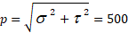 кГ/см²
- Даны главные напряжения $σ_{1}$=800 кГ/см² и $σ_{2}$=300 кГ/см² в плоском напряжённом состоянии, чему равно максимальное касательное напряжение?
Ответ: = 250 кГ/см²
- Вычислить полярный момент поперечного сечения сплошного цилиндра диаметром d.
Ответ: $J_{p}=\iint_{s}{\left(x^{2}+y^{2}\right) \text{ds}}=\iint_{s}{r^{2}\text{ds}}=\frac{π d^{4}}{\text{32}}$
- Вычислить полярный момент поперечного сечения цилиндрической трубы, у которой внутренний и внешний диаметры соответственно равны d₀ и d.
Ответ: $J_{p}=\frac{π d^{4}}{\text{32}}−\frac{π d_{0}^{4}}{\text{32}}$
- Две проволоки, одна стальная, другая медная, имеют одинаковую длину и нагружены одинаковыми осевыми растягивающими усилиями. Медная проволока имеет диаметр 1мм. Чему равен диаметр стальной проволоки, если обе проволоки удлиняются на одинаковую величину? Модули упругости E стали и меди считать кГ/см² и кГ/см² соответственно.
Ответ: 0.71 мм
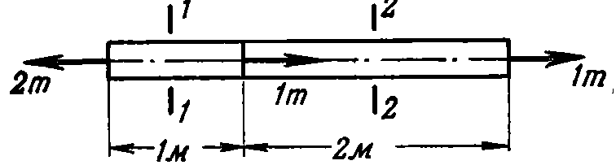
- Определить полную деформацию изображённого на рисунке стального стержня ( кГ/см²), если поперечное сечение равно 4 см².
Ответ:
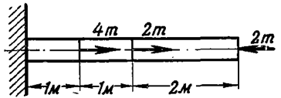
- Определить полную деформацию изображённого на рисунке стального стержня ( кГ/см²), если поперечное сечение равно 10 см².
Ответ:
- Стальной стержень подвешен вертикально за верхний конец и нагружен только собственным весом. Удельный вес стали равен $γ=7\text{.}\text{85}$т/м³. Какова наибольшая допускаемая длина стержня, если напряжение не должно превышать кГ/см² ?
Ответ: = 38220 см = 382.2 м
- Определить размеры поперечного сечения квадратного каменного столба высотой 10 м, центрально нагруженного силой 50 т. Допускаемое напряжение на сжатие = 10 кГ/см². Удельный вес кладки равен $γ=2$т/м³.
Ответ: $\left[σ\right]=σ\left(0\right)=\frac{F}{s}+γ h$, следовательно = 6250 см² $\text{79}×\text{79}$см²
- Получить объёмную деформацию , если известны линейные деформации , , . Все величины считать малыми.
Ответ:
- Однородный круглый вал закручен моментом силы $M_{k}$. Чему равно касательное напряжение в поперечном сечении на расстоянии r от оси вала? Полярный момент сечения считать известным.
Ответ:
- Однородный круглый вал подвергается воздействию внешнего крутящего момента . Чему равен угол закрутки на единицу длины вала? Полярный момент сечения и модуль сдвиг материала G считать известными.
Ответ:

Начертательная геометрия и инженерная графика
1. Опишите известные вам способы проецирования.
Ответ
При центральном проецировании фигуры все проецирующие лучи исходят из одной точки.
При параллельном проецировании все проецирующие лучи параллельны между собой. Если проецирующие лучи падают под прямым углом к плоскости проекций, проецирование называют прямоугольным, или ортогональным. Именно такой способ чаще всего применяется в чертежах. Если угол между проецирующими лучами и плоскостью проекций отличен от прямого, то проецирование называется косоугольным.

2. Какими способами может быть задана плоскость в пространстве?
Ответ
- тремя точками, не лежащими на одной прямой;
- двумя параллельными прямыми;
- двумя пересекающимися прямыми;
- прямой и не лежащей на ней точкой.

3. Перечислите не менее трёх свойств фигур, не изменяющихся при ортогональном проецировании.
Ответ
Могут быть указаны, к примеру, такие свойства:
- точка всегда проецируется в точку;
- если фигура содержится в фигуре , ортогональная проекция фигуры содержится в ортогональной проекции фигуры ;
- если точка принадлежит линии, то ортогональная проекция этой точки также принадлежит ортогональной проекции этой линии;
- если фигура лежит в плоскости, параллельной плоскости проекций, то её ортогональная проекция конгруэнтна (равна) самой фигуре;
- если прямые пересекаются, то их ортогональные проекции также пересекаются либо совпадают;
- если прямые параллельны и проецируются на плоскость в прямые, то такие ортогональные проекции также параллельны;
- ортогональное проецирование сохраняет отношение длин параллельных отрезков;
- ортогональное проецирование сохраняет отношение, в котором точка делит отрезок.

4. Что такое прямая общего положения? Как выглядят проекции такой прямой?
Ответ
Прямая общего положения не параллельна ни одной из плоскостей проекций, т. е. ко всем плоскостям проекций она проходит под наклоном. Проекции такой прямой не параллельны ни одной из координатных осей.

5. Как выглядят проекции прямой, параллельной одной (ровно одной) из плоскостей проекций. Пояснить на примере.
Ответ
Проекция такой прямой на ту из плоскостей, которой она параллельна, не будет параллельна никакой из координатных осей. На плоскость, параллельную прямой, отрезок этой прямой проецируется без искажений.
Проекции на другие плоскости будут параллельны осям, ограничивающим плоскость, которой параллельна прямая, и пересекутся в одной точке на оси, по которой пересекаются эти плоскости.
Например, пусть прямая параллельна профильной плоскости ( в декартовой системе координат). Тогда на профильную плоскость любой её отрезок проецируется без искажения. Горизонтальная и фронтальная проекции перпендикулярны оси и имеют на ней общую точку.

6. Как выглядят проекции прямой, параллельной двум плоскостям проекций? Пояснить на примере.
Ответ
Такая прямая перпендикулярна третьей плоскости проекций и параллельна оси, по которой пересекаются две параллельные ей плоскости. На обе эти плоскости любой отрезок прямой проецируется без искажений. Проекции на параллельные прямой плоскости будут параллельны оси, по которой эти плоскости пересекаются. На плоскость, которой прямая перпендикулярна, она проецируется в точку.
К примеру, пусть прямая параллельна плоскостям и . Таким образом, она параллельна оси (т. е. ) и перпендикулярна плоскости . На плоскость прямая проецируется в точку, на другие плоскости – в вертикальные прямые.

7. Даны фронтальная и горизонтальная проекции отрезка . Опишите построение натуральной величины отрезка и угла между и горизонтальной плоскостью.
Решение
По фронтальной проекции находим величину . На горизонтальной проекции откладываем отрезок . В полученном прямоугольном треугольнике гипотенуза есть натуральная величина отрезка , угол между и равен углу между и горизонтальной плоскостью. Аналогично может быть построен и угол с фронтальной плоскостью.

8. Даны горизонтальная и фронтальная проекции отрезка прямой, пересекающей горизонтальную плоскость. Опишите построение горизонтального следа прямой .
Решение
Поскольку – точка пересечения прямой с горизонтальной плоскостью, об этой точке мы знаем следующее:
1) горизонтальная проекция совпадает с ;
2) фронтальная проекция находится на горизонтальной плоскости. Иначе говоря, ;
3) точка находится на горизонтальной проекции прямой.
Исходя из этого, строим точку следующим образом:
1) продолжаем фронтальную проекцию до пересечения с в точке ;
2) из проводим линию связи перпендикулярно в горизонтальную плоскость. Пересечение этой линии с прямой и будет искомой точкой .

9. Плоскость задана тремя точками , , . Опишите процесс построения горизонтали, проходящей через точку (и лежащей в плоскости!) по фронтальным и горизонтальным проекциям точек.
Решение
Фронтальная проекция искомой прямой будет параллельна . На фронтальной плоскости проводим через прямую до пересечения с отрезком . Это и будет фронтальная проекция горизонтали . Теперь остаётся достроить горизонтальную проекцию точки на отрезке . Соединив и , получим горизонтальную проекцию прямой .
Точка лежит в плоскости по условию, точка также лежит в плоскости, так как , по построению. Так что построенная прямая точно лежит в плоскости и точно горизонтальна.

10. Опишите возможные положения плоскости относительно плоскостей проекций (частные положения можно описать на примерах). Как будут выглядеть следы плоскости в каждом из случаев?
Решение
1) плоскость общего положения: не перпендикулярна ни к одной из плоскостей проекций. Следы такой плоскости не будут перпендикулярны ни к одной из осей проекций.
2) плоскость перпендикулярна к одной из плоскостей проекций. Пусть, к примеру, плоскость перпендикулярна к горизонтальной плоскости (такая плоскость называется горизонтально проецирующей). Тогда её следы в двух других плоскостях будут параллельны оси (перпендикулярной к ). Горизонтальный след пройдёт под наклоном к двум другим осям.
3) плоскость перпендикулярна двум плоскостям проекций. Значит, она параллельна третьей плоскости. Пусть, к примеру, плоскость параллельна (горизонтальна). Тогда у неё не будет следа в плоскости , а следы в двух других плоскостях будут перпендикулярны к оси и пересекаться на ней в одной точке.

11. Линия задана векторной функцией . Определить величину скорости в данной параметризации в точке .
Решение
Величина скорости ;
;
;
.
Ответ: .

12. Линия задана векторной функцией . Определить радиус кривизны в точке .
Решение
Кривизна
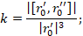
радиус кривизны
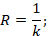
; ; ;
; ;
; .
Получаем
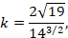
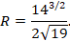
Ответ: .

13. Линия задана векторной функцией . Записать уравнение касательной, проходящей через точку . Что можно сказать о положении касательной относительно координатных плоскостей (осей)?
Решение
Уравнение касательной в векторном виде:
, где – параметр.
;
; .
Получаем , или в координатном виде:
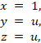
так что касательная параллельна плоскости .

14. Линия задана векторной функцией . Записать уравнение нормальной плоскости, проходящей через точку . Что можно сказать о положении плоскости относительно координатных плоскостей (осей)?
Решение
Уравнение нормальной плоскости:
;
; – нормальный вектор плоскости. Видим, что плоскость перпендикулярна плоскости .
Записываем уравнение:
.
Получаем:
– уравнение плоскости, параллельной оси .

15. Найти угол между прямыми и .
Решение
Прямые лежат в одной плоскости, поэтому обязательно пересекутся, если только направляющие векторы не коллинеарны, т. е. не пропорциональны один другому.
Сейчас проверим:
,
:
не пропорциональны. Следовательно, прямые пересекаются.
Косинус угла:
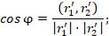
.
Косинус получился отрицательный, значит, угол между и тупой. Чтобы был острый угол, возьмём за направляющие векторы, например, и .
Теперь получаем
,
,
,
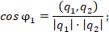
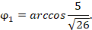
Ответ: .

Теория вероятностей и математическая статистика
- В фирме такси в наличии 50 легковых автомобилей; 27 из них чёрного цвета с жёлтыми надписями на бортах, остальные - жёлтого цвета с чёрными надписями. Найдите вероятность того, что на случайный вызов приедет машина жёлтого цвета с чёрными надписями.
Ответ: .
$$P(A)=\frac{M_{A}}{N}$$
где - число элементарных исходов благоприятных событию $A$, - общее число элементарных исходов.

- В пирамиде пять винтовок, три из которых снабжены оптическим прицелом. Вероятность того, что стрелок поразит мишень при выстреле из винтовки с оптическим прицелом, равна 0.95. Для винтовки без оптического прицела эта вероятность равна 0,7. Найти вероятность того, что мишень поражена, если стрелок произведет один выстрел из наудачу взятой винтовки.
Ответ: .
$B_{1}$- винтовка с оптическим прицелом, , .
- винтовка с оптическим прицелом, , .

- Непрерывная случайная величина Х задана плотностью вероятностей:
$$f(x)=\begin{aligned}\left\{C,x∈[−1;1] | \right.\end{aligned}$$
Найти константу $C$.
Ответ: .
Согласно условию нормировки:
$\int_{−∞}^{∞}{f(x)\text{dx}}=\int_{x_{1}}^{x_{2}}{\text{Cdx}}=C(x_{2}−x_{1})=1$
Таким образом,

- Непрерывная случайная величина Х задана плотностью вероятностей:
$$f(x)=\begin{aligned}\left\{C\text{exp}\left\{−0\text{.}2x\right\},x≥0 | \right.\end{aligned}$$
Найти константу $C$.
Ответ: .

Согласно условию нормировки:
$\int_{−∞}^{∞}{f(x)\text{dx}}=\int_{0}^{∞}{C\text{exp}(−λx)\text{dx}}=−\frac{C}{λ}\text{exp}(−λx)|_{0}^{∞}=1$
Таким образом,

- Непрерывная случайная величина Х задана плотностью вероятностей:
$$f(x)=C\text{exp}\left\{−\frac{{\left(x−1\right)}^{2}}{2}\right\}$$
Найти константу $C$.
Ответ: .
Согласно условию нормировки:
$\int_{−∞}^{∞}{f(x)\text{dx}}=\int_{−∞}^{∞}{C\text{exp}\left\{−(x−m)^{2}/2σ^{2}\right\}\text{dx}}=1$
Введем новую переменную интегрирования:
$t=\frac{x−m}{σ}$, $\text{dt}=\frac{\text{dx}}{σ}$
В результате, $\int_{−∞}^{∞}{f(x)\text{dx}}=Cσ\int_{−∞}^{∞}{\text{exp}\left\{−t^{2}/2\right\}\text{dx}}=1$.
Учитывая, что: $\int_{0}^{∞}{\text{exp}\left\{−t^{2}/2\right\}\text{dx}}=\sqrt{π/2}$
Таким образом,

- Непрерывная случайная величина Х задана плотностью вероятностей:
Найти математическое ожидание $Μ[X]$
Ответ: .

- Непрерывная случайная величина Х задана плотностью вероятностей:
Найти математическое ожидание $Μ[X]$
Ответ: .
$$M[X]=\int_{−∞}^{∞}{\text{tf}(t)\text{dt}}=λ\int_{0}^{∞}{t\text{exp}(−λt)\text{dt}}=$$

- Непрерывная случайная величина Х задана плотностью вероятностей:
Найти математическое ожидание $Μ[X]$.
Ответ: .
$$M[X]=\int_{−∞}^{∞}{\text{tf}(t)\text{dt}}=\frac{1}{\sqrt{2{\text{πσ}}^{2}}}\int_{−∞}^{∞}{t\text{exp}\left\{−(t−m)/2σ^{2}\right\}\text{dt}}$$
Введем новую переменную интегрирования:
$z=\frac{t−m}{σ}$, $\text{dz}=\frac{\text{dt}}{σ}$.
В результате, $M[X]=\frac{1}{\sqrt{2π}}\int_{−∞}^{∞}{(z+m)\text{exp}\left\{−z^{2}/2\right\}\text{dt}}=$

- Непрерывная случайная величина Х задана плотностью вероятностей:
Найти математическое ожидание .
Ответ: .

- Непрерывная случайная величина Х задана плотностью вероятностей:
Найти математическое ожидание .
Ответ: .
$$M[X^{2}]=\int_{−∞}^{∞}{t^{2}f(t)\text{dt}}=\int_{0}^{∞}{t^{2}\text{exp}(−λt)\text{dt}}=$$

- Непрерывная случайная величина Х задана плотностью вероятностей:
$$f(x)=C\text{exp}\left\{−\frac{{\left(x−1\right)}^{2}}{2}\right\}$$
Найти дисперсию .
Ответ: .
Введем новую переменную интегрирования:
$z=\frac{t−m}{σ}$, $\text{dz}=\frac{\text{dt}}{σ}$.
$D[X]=\frac{σ^{2}}{\sqrt{2π}}\int_{−∞}^{∞}{z^{2}\text{exp}\left\{−z^{2}/2σ^{2}\right\}\text{dt}}$
Следовательно,
$\begin{aligned} \frac{σ^{2}}{\sqrt{2π}}\int_{−∞}^{∞}{z^{2}\text{exp}\left\{−z^{2}/2\right\}\text{dt}}= \\ \frac{σ^{2}}{\sqrt{2π}}(−z\text{exp}(−z^{2}/2)|_{−∞}^{∞}+\int_{−∞}^{∞}{\text{exp}\left\{−z^{2}/2\right\}\text{dt}})=\end{aligned}$
.

- Задана случайная величина Бернулли:
$$Χ$$ | $$1$$ | $$0$$
$$Ρ$$
Найти математическое ожидание $Μ[X]$
Ответ:
.

- Задана случайная величина Бернулли:
$$Χ$$ | $$1$$ | $$0$$
$$Ρ$$
Найти дисперсию
Ответ:
.

- Непрерывная случайная величина Х задана функцией распределения:
Найти плотность вероятностей $f(x)$.
Ответ:

- Непрерывная случайная величина Х задана функцией распределения:
Найти плотность вероятностей $f(x)$.
Ответ:

Информатика
- Что обозначают функции div и mod?
Div – функция, обозначающая целую часть от деления; mod – функция, обозначающая дробную часть от деления
- Какие формы может иметь оператор if?
Оператор ветвления if может иметь сокращённую или полную форму
- Какое вспомогательное слово используется при полной форме оператора if?
При полной форме оператора ветвления if используется вспомогательное слово else
- Могут ли константы быть записанными через запятую для оператора case?
Для оператора case константы могут быть записаны через запятую, если для нескольких констант необходимо выполнить одинаковый оператор
- Опишите структуру оператора цикла for
Цикл for имеет следующую структуру: <счетчик цикла>=<начальное значение> to <конечное значение> do <тело цикла>
- • Опишите структуру оператора цикла while
Цикл while имеет следующую структуру: <условие> do <тело цикла>
- Оператор repeat является оператором цикла с постусловием или с предусловием?
Оператор repeat является оператором цикла с постусловием
- Циклы, каких типов, могут быть вложенными?
Вложенными могут быть следующие типы циклов: for, repeat, while
- Во все внешние циклы должен быть вложен внутренний цикл?
Внутренний цикл должен быть вложен во все внешние циклы
- Что значит рекуррентно задать последовательность?
Рекуррентно задать последовательность означает задать следующий член последовательности через предыдущие члены
- Является ли арифметическая прогрессия примером рекуррентного соотношения?
Арифметическая прогрессия является примером рекуррентного соотношения, когда следующий член задан через предыдущий член
- Как происходит ввод и вывод данных из массива?
В массиве ввод и вывод данных происходит поэлементно
- Когда удобно пользоваться двумерным массивом?
Двумерный массивы используются, когда данные представлены в виде таблицы

Электроника и электротехника
1. Чему равен временной интервал ∆t, соответствующий углу сдвига фаз ϕ = 45°, при частоте f исследуемых периодических сигналов, равной 100 Гц?
Ответ: Фазовый угол ϕ (в градусах) определяют по формуле
ϕ = 360°Δt/Т,
где T = l/f − период изменения периодических сигналов в секундах (с); f − частота периодических сигналов в герцах (Гц). Следовательно
∆t = (ϕ* f) / 360 ⁰ = 1,25 мс
2. Чему равен угол ϕ в последовательной RL-цепи, если известны значения синусоидального напряжения U = 10 В, тока I = 1 A и мощности Р = 8 Вт?
Ответ: ϕ = arсcos (P/U*I) = 37 ⁰

3. В режиме холостого хода напряжение на зажимах источника напряжения U_{хх} = 12 В (I_{хх} = 0), а в режиме нагрузки U_{н} = 11 В, I_{н} = 1 А. Определите, чему равно внутреннее сопротивление R_{вн} источника напряжения?
Ответ: Внешняя характеристика U_{н}(I_{н}) источника напряжения U_{н} = U_{хх} – R_{вн} I_{н} , следовательно Rвн = 1 Ом

4. Чему равен фазовый угол в цепи синусоидального тока, содержащей последовательно соединенные резистор с сопротивлением R = 1 Ом и идеальную индуктивную катушку с сопротивлением XL = √3 Ом?
Ответ: В RL-, RC- и RLC-цепях углы сдвига фаз зависят от значений параметров элементов ветвей и определяются, в общем случае, по формуле ϕ = arctg(Χ_{L} − Χ_{C} )/R, следовательно в RL-цепи ϕ = arctg(Χ_{L}/R) = 60⁰

5. Назначение аналоговых компараторов напряжения на операционных усилителях.
Ответ: Компаратор напряжения – устройство сравнения, сопоставления двух напряжений для определения факта и момента их равенства.

6. Какие операции и в какой последовательности необходимо выполнить при аналого-цифровом преобразовании?
Ответ: 1. дискретизация по времени аналогового сигнала,
2. квантование по уровню его отсчётов
3. кодирование квантованных уровней
7. Какой фундаментальный принцип, явление лежит в основе функционирования оптоэлектронных приборов?
Ответ: явление преобразования электрической энергии в некогерентное электромагнитное излучение оптического диапазона и явление преобразования электромагнитных волн оптического диапазона в электрическую энергию

8. Диоды D1 и D2 имеют вольт-амперные характеристики (ВАХ), изображенные на рисунке. U=2B, I₁=1A. Сопротивление резистора будет равно…
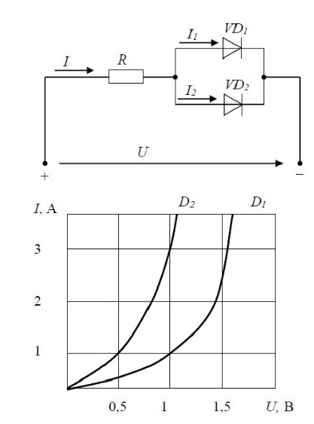
Ответ: По графику ВАХ для диода D1 определяем напряжение на нем U_{D1} = 1B при заданном токе I₁ = 1A. Затем по графику ВАХ для диода D2 определяем ток I₂ = 3А, учитывая что, напряжение на диодах D1 и D2 одно и то же. Диоды D1 и D2 включены параллельно, следовательно, суммарный ток в контуре I = I₁ + I₂ = 4А. Падение напряжения на резисторе R составит U_{R} = U - U_{D1}=1B.
По закону Ома R = U_{R} / I = 0,25 Ом

9. Укажите задачу для решения которой используется соответственно: шифратор и дешифратор.
Ответ: - шифратор используется для преобразования десятичных чисел в двоичные или в двоично-десятичный код, например, в микрокалькуляторах, в которых нажатие десятичных клавишей вызывает генерацию соответствующих двоичных кодов;
- дешифратор используется для демультиплексирования данных и адресной логики в запоминающих устройствах, а также для преобразования двоично-десятичного кода в десятичный с целью управления индикаторными и печатающими устройствами;

10. Определите значения дифференциального U_{диф.} и синфазного U_{синф.} сигналов при подаче на инвертирующий вход ОУ напряжения Uвх1 = 0,545 В, а на неинвертирующий вход ОУ напряжения Uвх2 = 0,541 В.
Ответ: дифференциальный сигнал равен разности входных напряжений U_{диф.} = Uвх1- Uвх2 =4 мВ
синфазный сигнал определяется по формуле U_{синф.} = (Uвх1+ Uвх2)/2 = 0,543 В

11. Укажите задачу для решения которой используется соответственно: мультиплексор и демультиплексор.
Ответ: - мультиплексор используется для коммутации в заданном порядке сигналов, поступающих с нескольких входных шин на одну выходную;
- демультиплексор используется для распределения в требуемой последовательности по нескольким выходам сигналов с одного информационного входа, в частности, для передачи информации по одной линии от нескольких установленных на ней датчиков

12. Мощность W, выделяющаяся во внутреннем сопротивлении источника ЭДС R₀, составит…
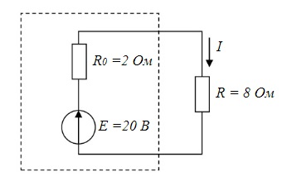
Ответ: Для расчета мощности W, выделяющейся во внутреннем сопротивлении источника ЭДС R₀ определим величину тока в контуре I = E/( R₀ + R) = 2A. Мощность W равна:
W = I*R₀² = 8 Вт

13. Индуктивное сопротивление X _{L} при угловой частоте w = 314 рад/с и величине L = 0,318 Гн, составит…
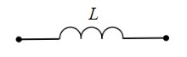
Ответ: Индуктивное сопротивление определяется выражением:
X _{L} = w* L = 100 Ом

14. Если сопротивления R₁=R₂=30 Ом, R₃=R₄=40 Ом, R₅=20 Ом и ток I₅ =2 А, тогда ток I в неразветвленной части цепи равен…
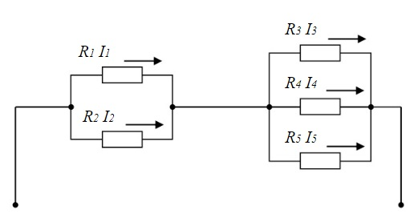
Ответ: Ток I в неразветвленной части цепи равен сумме токов I = I₅ + I₄ + I₃. Падение напряжения на резисторах R₃, R₄, R₅ равно U = R₅ * I₅ = 40В. Следовательно, токи I₄, I₃ по закону Ома будут равны I₄ = I₃ = U/ R₃ = 1А. Суммарный ток I = I₅ + I₄ + I₃ = 4 А
15. При последовательном соединении заданы вольт-амперные характеристики (ВАХ) нелинейных сопротивлений. При токе I= 2 A напряжение U составит ?
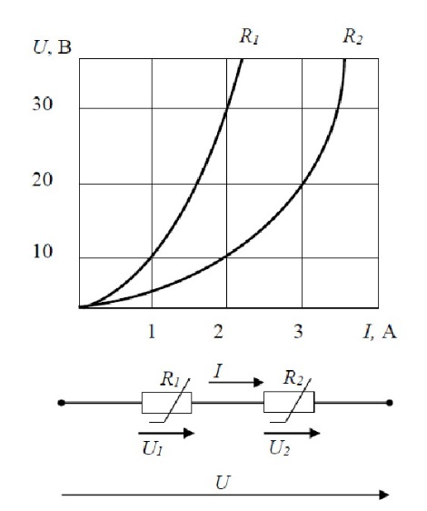
Ответ: По графикам ВАХ определяем падение напряжение U₁ = 30В на сопротивлении R₁ и падение напряжение U₂ = 10В на сопротивлении R₂ при заданном токе I₁ = 2A. Сопротивлении R₁ и сопротивлении R₂ включены последовательно, следовательно, напряжение U = U₁ + U₂ = 40В.

16. Эквивалентное сопротивление R_{экв.} цепи относительно источника ЭДС составит…
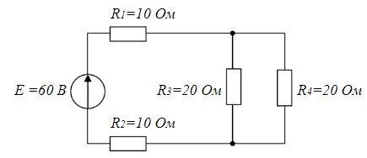
Ответ: сопротивления R₃ и R₄ включены параллельно и их общее сопротивление R₃₄ = R₃ * R₄/ (R₃ + R₄) = 10 Ом. Сопротивления R₃, R₄ и R₃₄ включены последовательно, следовательно, R_{экв.} = R₁ + R₂ + R₃₄ = 30 Ом.

17. Для схемы на рис. 1 составить уравнение по первому закону Кирхгофа.
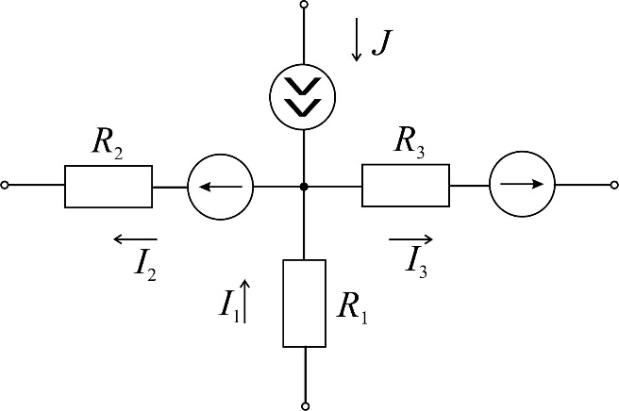
Рис. 1.

Ответ: По первому закону Кирхгофа алгебраическая сумма токов, входящих и выходящих в узле схемы, равна нулю. Токи, направленные к узлу, берем со знаком плюс, а токи, направленные от узла, берем со знаком минус. В итоге запишем уравнение первого закона Кирхгофа, применительно к данной схеме:.

18. При параллельном соединении заданы вольт-амперные характеристики (ВАХ) нелинейных сопротивлений. Если ток I₂=3A , то ток I₁ составит?
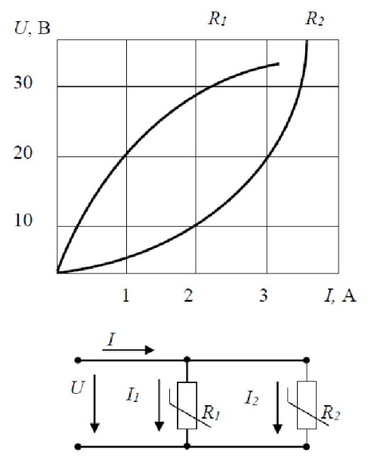
Ответ: По графику ВАХ для сопротивления R₂ при заданном токе I₂ = 3A определяем падение напряжение U = 20В. По графику ВАХ для сопротивления R₁ при напряжение U = 20В получим ток I₁ = 1A.

Ядерная физика
- Какие основные параметры характеризуют атомное ядро?
Ответ: заряд, массовое число, число протонов и нейтронов в ядре, радиус ядра, спин ядра, четность
- Какие ядра называются изотопами? Ответ: ядра, с одинаковым зарядом, но разным числом нейтронов (массовым числом)
- Дайте определение энергии связи ядра. Ответ: Энергия связи ядра определяется разностью суммы энергий покоя входящих в ядро протонов и нейтронов и энергии покоя самого атомного ядра
- Определить энергию, выделяющуюся при образовании двух α-частиц в результате синтеза ядер , если известно, что энергии связи на один нуклон в ядрах и равны соответственно 1,11; 7,08 и 5,33 МэВ. 9: 22,44 МэВ
- Найти энергию связи ядра :
- Из сравнения энергий связи зеркальных ядер и оценить радиусы этих ядер. Зеркальными называются ядра изобар, у которых число протонов в одном из ядер равно числу нейтронов в другом.
Решение. Энергии связи двух ядер-изобар и отличаются кулоновскими энергиями отталкивания протонов в этих ядрах и . В ядре она ниже из-за более сильного отталкивания:
.
Для однородно заряженной сферы радиуса , состоящей из единичных зарядов e, кулоновская энергия имеет вид:
.
Тогда разность кулоновских энергий ядер-изобар равна:
.
Учитывая, что , получаем оценку радиуса ядра :
.
- Найти возможные значения полного момента нейтрона с орбитальным моментом . Определить для каждого значения полного момента все возможные значения проекции на выделенную ось.
Решение.
. Для имеем (всего шесть значений: .
Для имеем , т.е. всего восемь значений:
- На сколько отличается энергия отделения одного нейтрона от ядра и удельная энергия связи этого ядра. Ответ: 1,67 МэВ
- Какая доля первоначального количества ядер останется через 10 лет. Период полураспада стронция 28 лет.
Решение.
Постоянную распада определим через период полураспада. Доля оставшихся ядер равна .
- Какая доля первоначального количества ядер распадется за одни сутки? Период полураспада стронция 28 лет?
Доля распавшихся ядер равна ;
.
- Определить массу свинца, который образуется из за время, равное возрасту горных пород .
Решение.
Ядро является конечным и стабильным элементом в радиоактивном семействе урана, родоначальником которого является . Поскольку суммарный период полураспада всех последующих звеньев семейства много меньше, чем период полураспада ядер , то можно считать, что период полураспада, приводящий к образованию ядер , равен периоду полураспада . Искомая масса свинца будет равна , где – количество распавшихся ядер за время , которые превратились в ядра . Если первоначальное количество ядер равнялось ,
то количество распавшихся ядер за время составит
Получим
;
.
- Активность некоторого радионуклида уменьшается в 2,5 раза за 7 суток. Найти его период полураспада. Ответ: 5,3 суток
- Чем обусловлен широкий диапазон периодов альфа-распада атомных ядер?
Ответ: Широкий диапазон периодов полураспада, а также большие значения этих периодов для многих α-радиоактивных ядер объясняются тем, что α-частица не может «мгновенно» покинуть ядро, несмотря на то, что это энергетически выгодно. Для того чтобы покинуть ядро, α-частица должна преодолеть потенциальный барьер − область на границе ядра, образующуюся за счёт потенциальной энергии электростатического отталкивания a-частицы и конечного ядра и сил притяжения между нуклонами. С точки зрения классической физики α-частица не может преодолеть потенциальный барьер, так как не имеет необходимой для этого кинетической энергии. Однако квантовая механика допускает такую возможность − α-частица имеет определённую вероятность пройти сквозь потенциальный барьер и покинуть ядро. Это квантовомеханическое явление называют «туннельным эффектом» или «туннелированием». Чем больше высота и ширина барьера, тем меньше вероятность туннелирования, а период полураспада соответственно больше. Большой диапазон периодов полураспада α-излучателей объясняется различным сочетанием кинетических энергий α-частиц и высот потенциальных барьеров. Если бы барьера не существовало, то α-частица покинула бы ядро за характерное ядерное время с.
- Покоящееся ядро испустило α-частицу с кинетической энергией МэВ. При этом дочернее ядро оказалось непосредственно в основном состоянии. Найти полную энергию , освобождаемую в этом процессе. Какую долю этой энергии составляет кинетическая энергия дочернего ядра?

Решение.
Запишем схему α-распада ядра :
.
Поскольку высвобождаемая энергия выделяется в виде кинетической энергии продуктов распада, то при распаде покоящегося ядра : pакон сохранения импульса: , т.к. исходное ядро покоится. Поскольку , а следовательно, и , то можно использовать классическую связь между кинетической энергией и импульсом:
В этом случае Энергия альфа-распада: . Доля кинетической энергии ядра от полной энергии , высвобождаемой при α-распаде ядра , составит
.
- Возможен ли α-распад полония ²¹⁰Ро и железа ⁵⁶Fe? (Ответ: да, нет)
- Определить энергию, выделяющуюся при α-распаде ²³⁹Pu в течение одной секунды. Количество плутония ²³⁹Pu составляет один грамм. Энергия распада 5,14 МэВ. Ответ: 1,19·10¹⁰ МэВ
- Почему энергетический спектр электронов в бета-распаде непрерывный? Ответ: Объяснение непрерывного характера β-спектра было дано В. Паули, который высказал гипотезу, что при β-распаде вместе с электроном рождается ещё одна частица с маленькой массой, т.е. β-распад − трехчастичный процесс. В конечном состоянии образуется ядро , электрон и лёгкая нейтральная частица – нейтрино (антинейтрино). Т.к. масса ядра гораздо больше масс электрона и нейтрино, энергия β-распада уносится лёгкими частицами. Распределение энергии β-распада между электроном и этой нейтральной частицей приводит к непрерывному β-спектру электрона.
- Вычислить суммарную кинетическую энергию частиц, возникающих при β-распаде покоящегося нейтрона.
Решение. Распад свободного (изолированного от действия ядерных сил) нейтрона происходит по схеме Энергия , высвобождаемая при β-распаде нейтрона, выделяется в виде кинетической энергии образовавшихся частиц: , т.к. эВ и ей можно пренебречь.
- Энергии связи ядер равны соответственно 972,63 МэВ, 970,42 МэВ и 971,61 МэВ. Определить возможные виды β-распада ядра . (Ответ: все виды β-распада возможны)
- Для γ-переходов ядра с энергиями около 1 МэВ оценить отношение радиуса ядра к приведенной длине волны.
Решение. Приведенная длина волны γ-кванта равна
- Определить энергию γ-кванта и кинетическую энергию отдачи ядра при излучении γ-кванта ядром , находящимся в первом возбужденном состоянии с энергией E = 4,43 МэВ.
Решение. Речь идет о распаде, где верхний индекс * отмечает возбужденное ядро. Пренебрегая энергией связи ядра получаем
- Какие законы сохранения выполняются в бета-распаде атомных ядер?
Ответ: Наряду с законами сохранения энергии, импульса, момента количества движения в процессе β-распада выполняются законы сохранения барионного и электронного лептонного квантовых чисел.
- Определить кинетические энергии α-частицы и конечного ядра при α-распаде . Энергии связи ядер и равны , МэВ и 28,30 МэВ. (Ответ: 6,09 МэВ; 0,12 МэВ)
- При использовании законов сохранения момента количества движения и четности определить орбитальный момент , уносимый α-частицей в следующих распадах:

Ответ: а) 0, 2, 4; б) 2, 4; в) 0, 2, 4; г) 1, 3
- Какие типы бета-распада вы знаете? Ответ: существуют три типа β-распада: - распад, -распад и - захват:
- Главной особенностью β-распада является то, что он обусловлен слабым взаимодействием.
- Запишите закон сохранения момента количества движения и четности в гамма-переходах в атомных ядрах. Ответ: Гамма-переходы происходят между ядерными состояниями, характеризующимися определенными значениями энергии, спина и четности . Поэтому γ -переходы между ними, а следовательно, и испускаемые (поглощаемые) фотоны также имеют определенные значения полного момента и четности . Из закона сохранения полного момента количества движения и четности следует или по правилу треугольника , или .
- Определить тип и мультипольность гамма-перехода Ответ: E1
- Определить тип и мультипольность гамма-перехода Ответ: переход невозможен
- Определить тип и мультипольность гамма-перехода Ответ: E1, M2, E3, M4, E5

Механика жидкости и газа
- Что такое свободная или естественная конвекция и за счет чего она создается?
Если движение элементов объема среды вызвано наличием в ней температурных разностей, а, следовательно, разных плотностей, то такая конвекция называется свободной или естественной. Она создается за счет того, что более холодные частицы жидкости или газа, имеющие большую плотность, под действием гравитационного поля Земли опускается вниз, а более нагретые под действием архимедовой силы поднимаются вверх

- Что выражает собой коэффициент вязкости?
Коэффициент вязкости выражает собой силу трения, приходящуюся на единицу поверхности соприкосновения двух жидких слоев, «скользящих» друг по другу при условии, что на единицу длины нормали к поверхности скорость движения изменяется на единицу

- В чем состоит процесс диссипации?
Существование процесса диссипации состоит в том, что часть механической энергии движущейся жидкости переходит в тепловую и вызывает нагревание жидкости.

- Что такое пограничный слой?
Пограничным слоем называется область движения вязкой теплопроводной жидкости, характеризующаяся малой толщиной и большим поперечным градиентом скорости, изменением которой обусловлен процесс переноса теплоты, вещества и количества движения

- Объясните в чем разница характера омывания труб в коридорном и шахматном порядке.
Условия омывания труб первого ряда обоих пучков примерно такие же, как и в случае одиночной трубы. Теплоотдача первого ряда определяется начальной турбулентностью набегающего потока. В последующих рядах характер омывания меняется за счет дополнительной турбулизации потока впереди расположенными трубами, поэтому теплоотдача от них то же меняется. При коридорном расположении труб, трубы следующего по ходу движения воды ряда коридорного пучка «затенены» трубами предыдущего ряда. Между ними создается застойная зона с пониженной циркуляцией жидкости, что приводит к снижению теплоотдачи в лобовой и кормовой частях труб. В шахматном пучке характер омывания практически одинаков во всех рядах.

Физика нейтронов

Задача 1
Показать, что для нейтронов с длиной волны площадь геометрического сечения взаимодействия с ядром 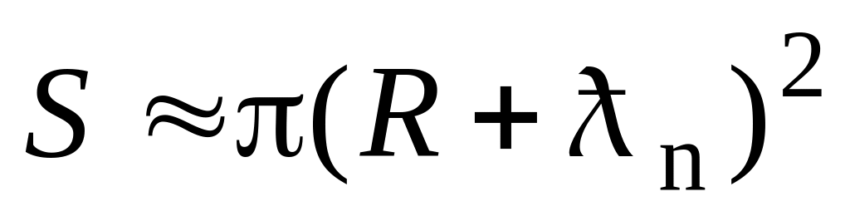 , где R – радиус ядра. Оценить эту величину для нейтронов с энергией T_{n} = 10 МэВ, налетающих на ядро Au.
Решение. Для того чтобы нейтрон попал в зону действия ядерных сил, его прицельный параметр не должен превышать величины . Поэтому проводя из центра ядра окружность радиуса R = , получим оценку геометрического сечения взаимодействия нейтрона с ядром . Для золота и нейтрона с кинетической энергией T_{n} = 10 МэВ (используя формулы (1.1) и (4.5)), получим
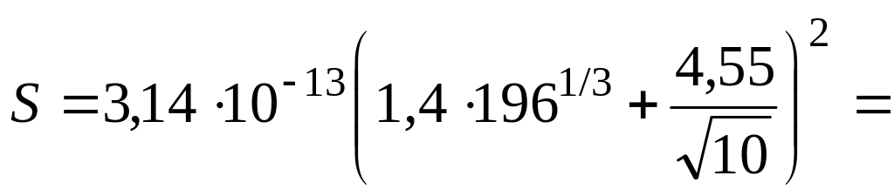 2,9·10⁻²⁴ см² = 2,9 барн.

Задача 2
Оценить максимальную величину центробежного барьера для нейтронов с кинетической энергией T_{n} = 7,0 МэВ при взаимодействии с ядрами Sn.
Решение. Для решения задачи воспользуемся формулой
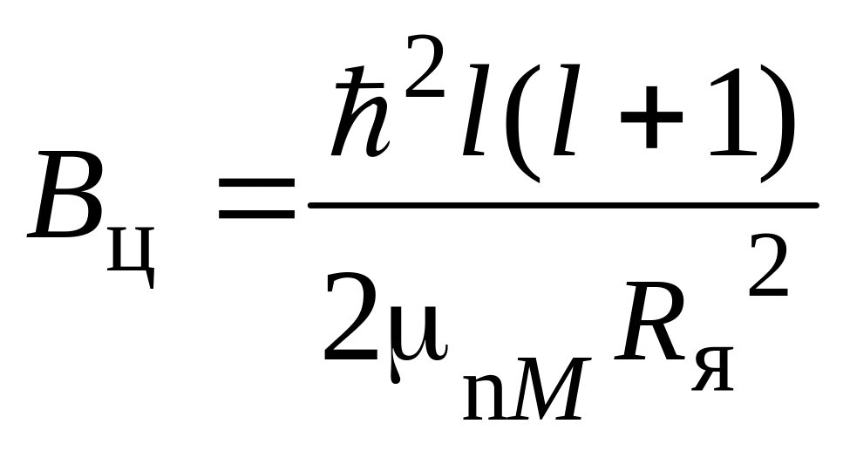 . | (4.4.1)
Приведенная масса системы нейтрон – ядро Sn составляет
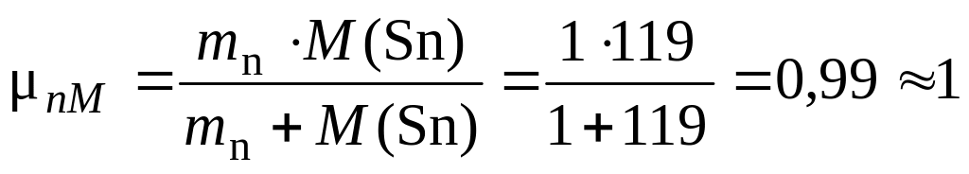 а.е.м. | (4.4.2)
Радиус ядра
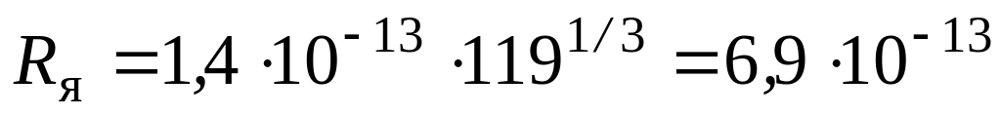 см.
Длину волны нейтрона определим по формуле (4.5):
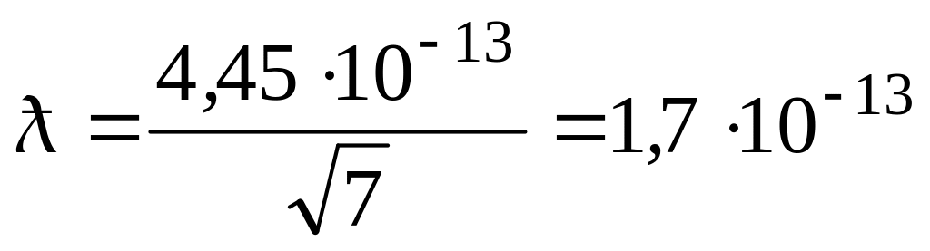 см.
Максимальную величину орбитального момента нейтрона оценим, используя формулу (4.2.1):
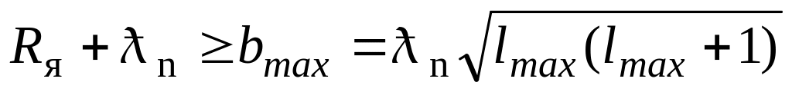 ,
подставив в которую значения 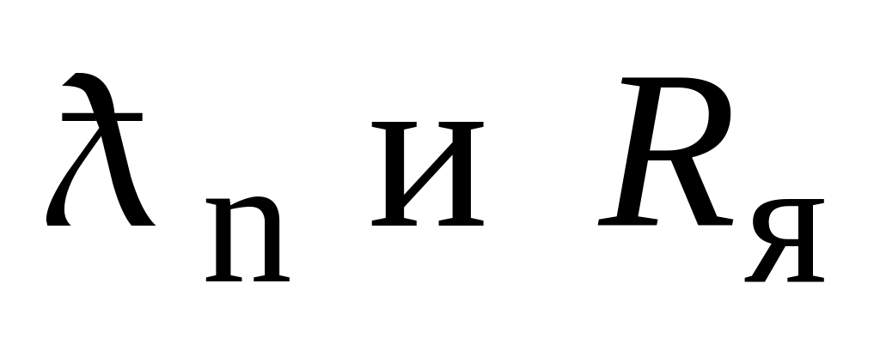 , получим l_{max} = 3.
Искомая высота центробежного барьера
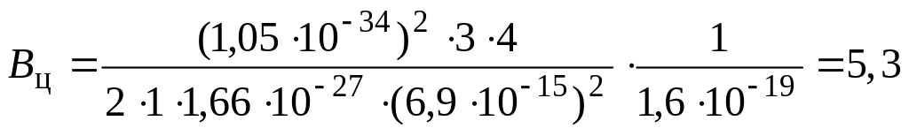 МэВ.

Задача 3
Найти вероятность того, что в результате взаимодействия медленных нейтронов (l = 0) с ядрами, спин которых I = 1, составное ядро образуется в основном состоянии с квантовым числом спина I_{с} = 3/2. Считать, что спины нейтронов и ядер до взаимодействия имеют все возможные взаимные ориентации.
Решение. Связанное состояние, которым является составное ядро, имеет вектор спина 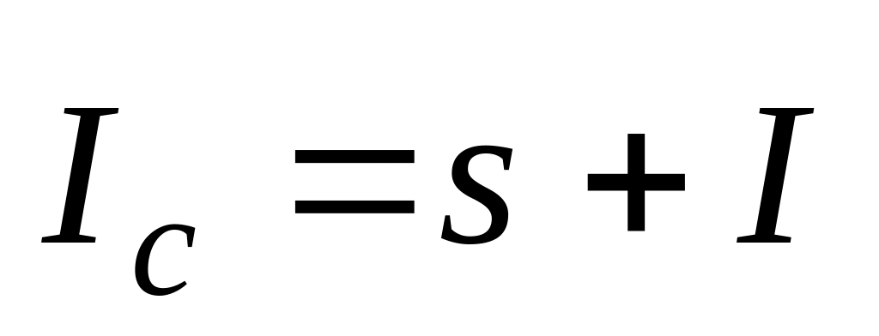 , где  – вектор спина нейтрона. Сложение векторов 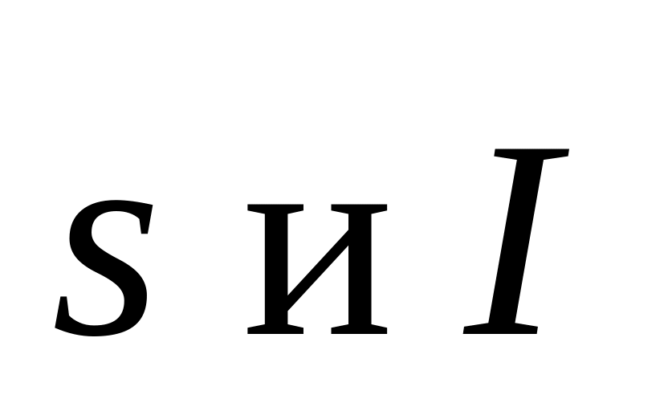 есть сложение их проекций на выбранное направление в пространстве как алгебраических чисел. Каждый из векторов имеет по (2s + 1) или (2I +1) проекций соответственно. Для получения всех возможных проекций вектора 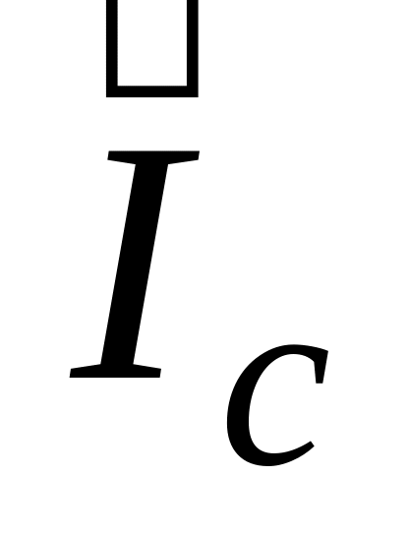 , каждая из возможных проекций вектора складывается с одной из проекций вектора  . Всего таких суммарных проекций оказывается (2s + 1)(2I +1), каждая из которых реализуется с равной вероятностью. Таким образом, возможны (2s + 1)(2I +1) различных способов образования составного ядра. Число же возможных и равновероятных проекций вектора составляет (2I_{c} +1), а относительная вероятность образования составного ядра с квантовым числом I_{с} составит
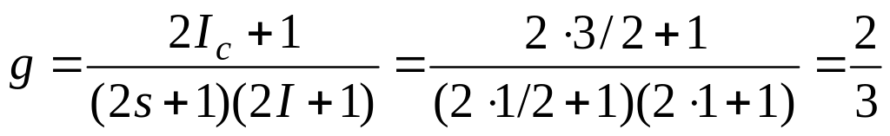 .

Задача 4
Исходя из формулы Брейта-Вигнера для сечения σ_{а} образования составного ядра получить выражение для сечений процессов упругого рассеяния σ_{nn} и радиационного захвата σ_{nγ} нейтрона.
Решение. Вероятность распада (постоянная распада) составного ядра в единицу времени с одного из рассматриваемых изолированных (уединенных) уровней
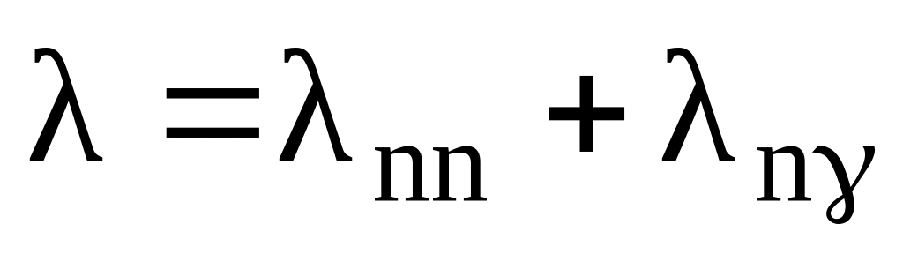 , | (4.6.1)
где 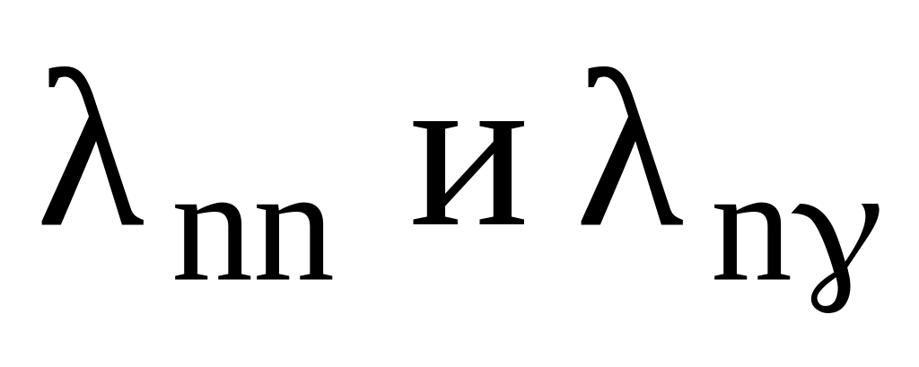 – вероятности распада составного ядра по каналам (n,n) и (n,γ) соответственно, если других каналов распада составного ядра нет. Учитывая связь между постоянной распада λ и средним временем τ жизни ядра, из 4.6.1 получим
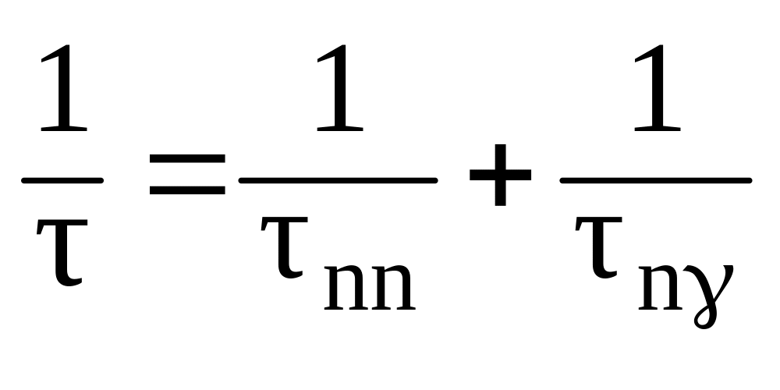 . | (4.6.2)
Из соотношения неопределенностей 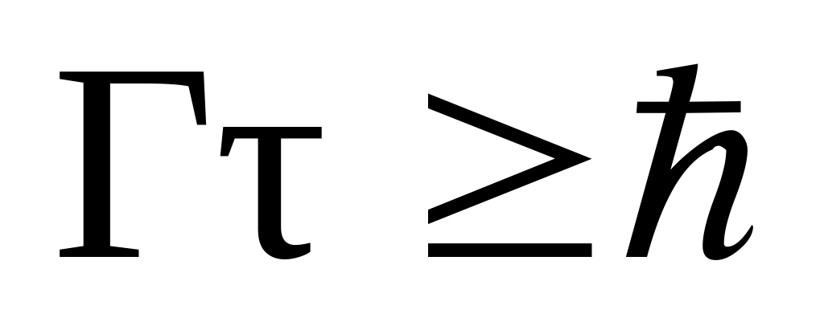 и 4.6.2, предполагая что измерения производятся с наилучшей точностью, получим
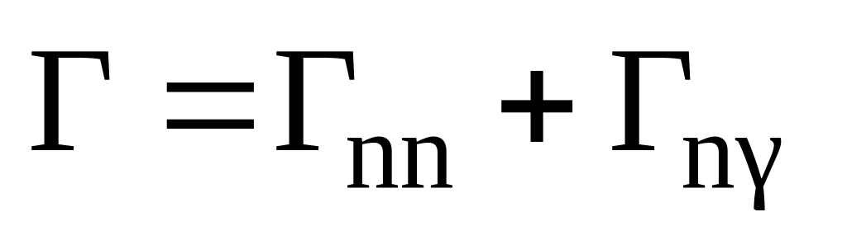 , | (4.6.3)
т.е. полная ширина есть сумма парциальных ширин. Таким образом, относительные вероятности распада составного ядра по каналам (n,n) и (n,γ) будут равны соответственно
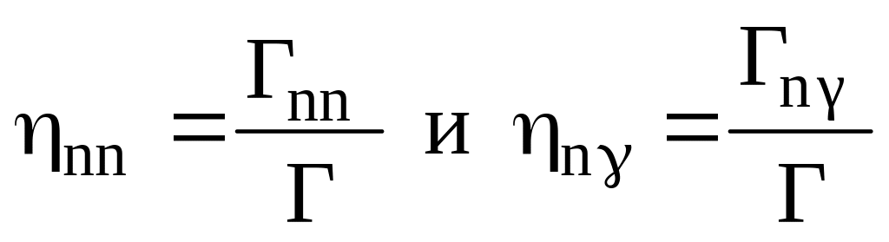 , | (4.6.4)
а соответствующие сечения
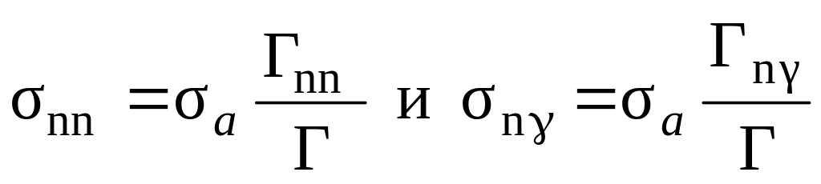 . | (4.6.5)

Задача 5
Выразить с помощью формулы Брейта-Вигнера зависимость сечения радиационного захвата нейтрона σ_{nγ} от его кинетической энергии T_{n}, если известно сечение σ₀ данного процесса при T_{n} = Т₀ и значения Т₀ и Г.
Решение Формула Брейта-Вигнера для сечения радиационного захвата
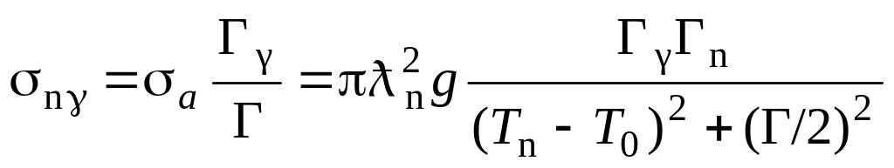 . | (4.7.1)
Тогда
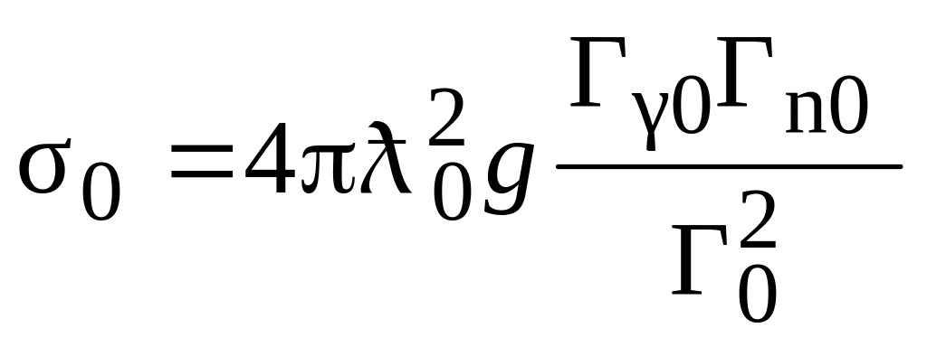 . | (4.7.2)
Разделив (4.7.1) на (4.7.2), получим
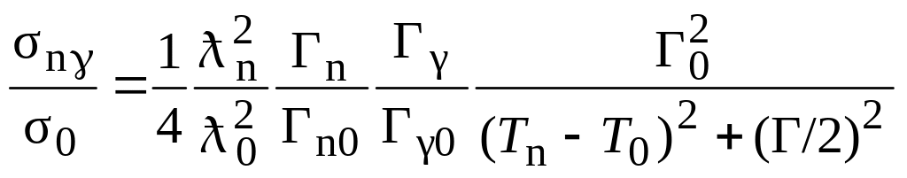 . | (4.7.3)
Поскольку формула записана для l = 0 (T_{n} < 10 кэВ), то можно положить Г_{γ} ≈ const, т. к. энергия возбуждения составного ядра
ΔW(C) =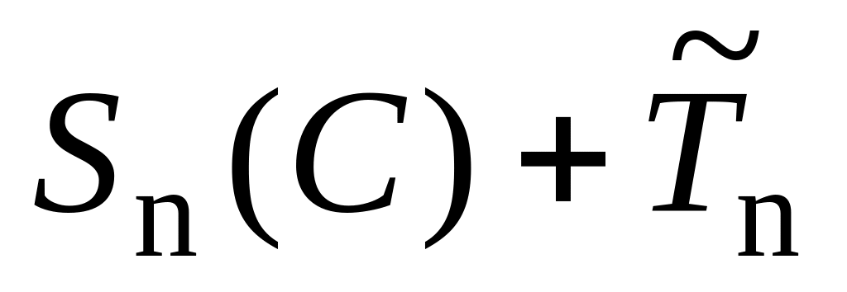 ,
а энергия связи нейтрона 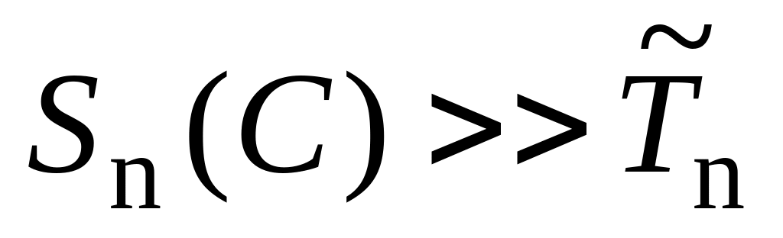 . Кроме того, испускание γ-кванта в этой области энергий налетающих нейтронов является преобладающим процессом распада составного ядра, поскольку выброс нейтрона сильно затруднен из-за очень малого превышения энергии возбуждения составного ядра над энергией связи нейтрона. Поэтому Г_{γ} >>Г_{n} и полная ширина уровня Г = Г_{γ} + Г_{n} ≈ Г_{γ} ≈ const. С учетом этого получим
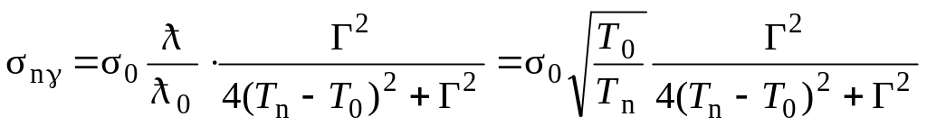 ,
поскольку
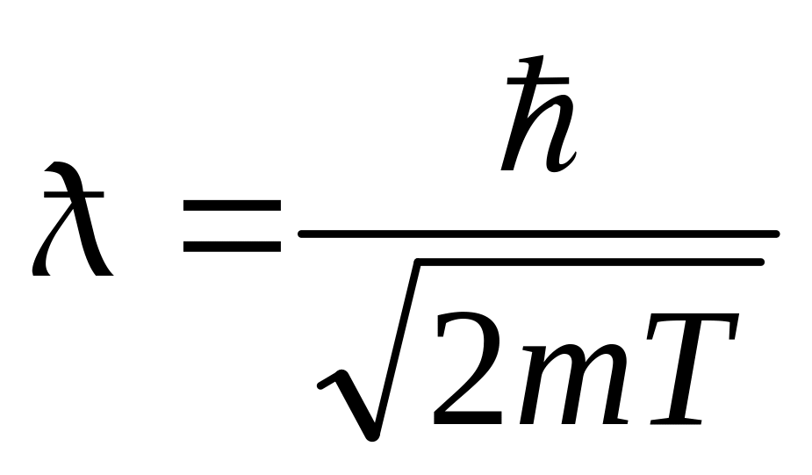 .

Задача 6
Выяснить с помощью формулы Брейта-Вигнера условия, при которых сечение радиационного захвата нейтронов подчиняется закону 1/v_{n}
Решение. Исследуем формулу Брейта-Вигнера для сечения радиационного захвата, сделав следующие три предположения:
- Т_{n} << Т₀₁;
- Г_{γ} ≈ const;
- Г_{γ} >>Г_{n} и полная ширина уровня Г = Г_{γ} + Г_{n} ≈ Г_{γ} ≈ const.
Возможность применения последних двух предположений обсуждалась в предыдущей задаче.
Тогда
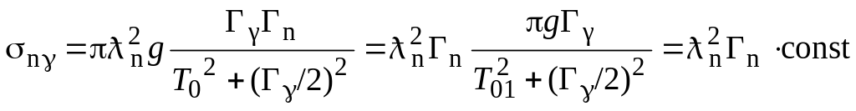 ,
т.е.
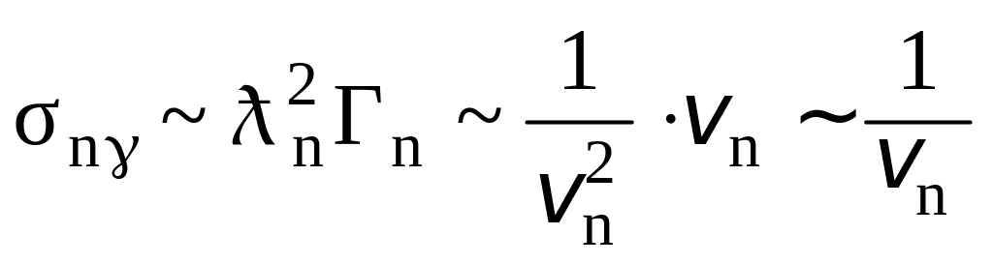 .

Задача 7
Найти с помощью формулы Брейта-Вигнера для сечения радиационного захвата нейтрона отношение σ_{min}/σ₀, где σ_{min} – минимальное сечение реакции (n,γ) в области T_{n} < T₀ σ₀ – сечение этого процесса при T_{n} = T₀, если Г << Т₀.
Решение. Считая Г_{γ} ≈ const и Г ≈ constдля сечения процесса радиационного захвата нейтрона получим
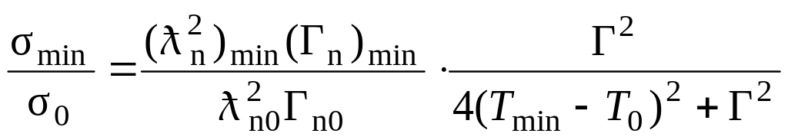 . | (4.9.1)
Для нахождения T_{min} продифференцируем формулу (4.7.1) по T_{n}, приняв 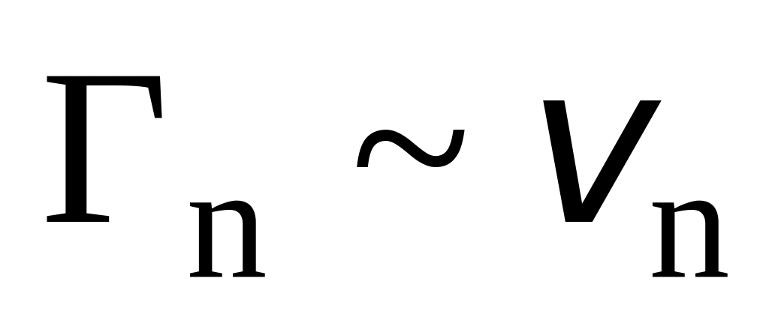 (см. 4.2), и результат приравняем нулю. После несложных преобразований получим квадратное уравнение
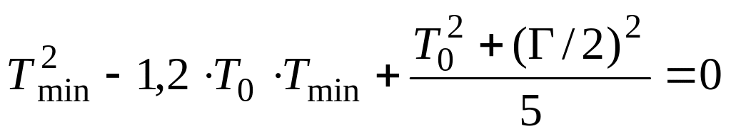 .
Из этого уравнения
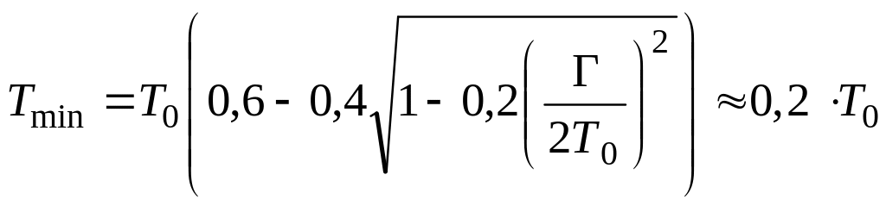 ,
т. к. Г << Т₀. Подставив полученное значение T_{min} в (4.9.1), получим
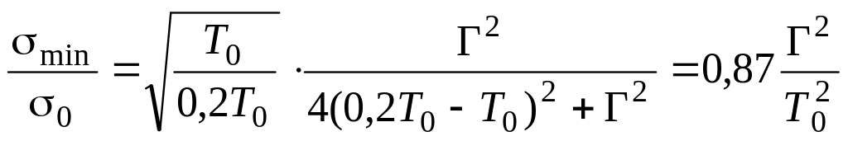 .

Задача 8
Какова должна быть толщина d кадмиевой пластинки, чтобы параллельный пучок тепловых нейтронов при похождении через нее уменьшился в 100 раз?
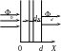
Р ешение. Пусть Ф₀ – плотность потока параллельного пучка нейтронов, падающих на пластинку. По мере прохождения пластинки плотность потока нейтронов будет уменьшаться вследствие захвата их ядрами кадмия. Выделим в пластинке на глубине х слой толщиной dx. Изменение плотности потока при прохождении слоя dx равно
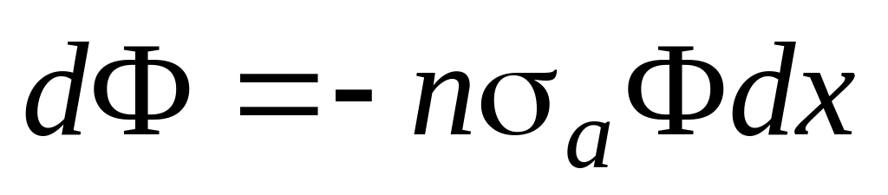 ,
где n – концентрация ядер поглотителя нейтронов; σ_{а} – сечение поглощения тепловых нейтронов.
Решение этого уравнения с граничным условием Ф(х = 0) = Ф₀ имеет вид
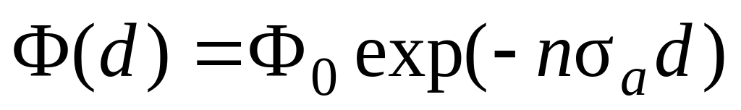 , | (4.10.1)
где d – толщина пластинки. Из (4.10.1) получим
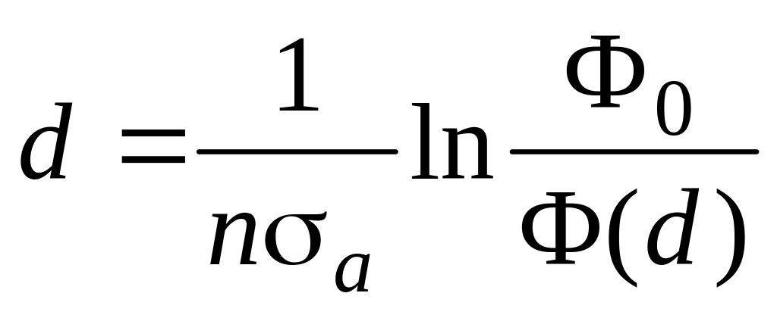 . | (4.10.2)
Тепловые нейтроны эффективно захватываются только ядрами ¹¹³Cd, атомное содержание которого в природном кадмии составляет 12,26%. Сечение захвата тепловых нейтронов σ_{а}(¹¹³Cd) = 2·10⁴ барн. Для вычисления d найдем концентрацию ядер ¹¹³Cd:
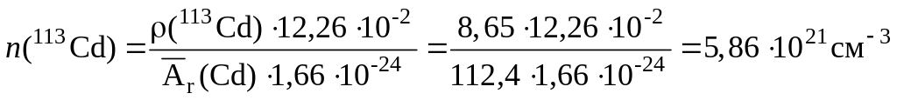 .
Окончательно
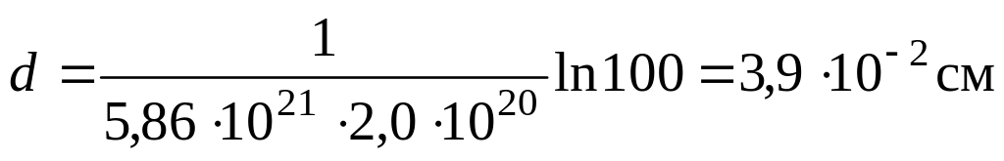 .

Задача 9
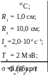
В центре сферического слоя графита, внутренний и внешний радиусы которого R₁ = 1,0 см и R₂ = 10,0 см, находится точечный источник нейтронов с кинетической энергией Т_{n} = 2 МэВ. Интенсивность источника I₀ =2,0·10⁴ с⁻¹. Сечение взаимодействия нейтронов данной энергии с ядрами углерода σ = 1,6 барн. Определить плотность потока нейтронов Ф_{n}(R₂) на внешней поверхности графита, проходящих данный слой без столкновений.
Решение.. Построим элемент телесного угола dΩ с вершиной в точке нахождения источника (рис. 4.11.1). По определению плотность потока нейтронов в точке R₂ будет равна
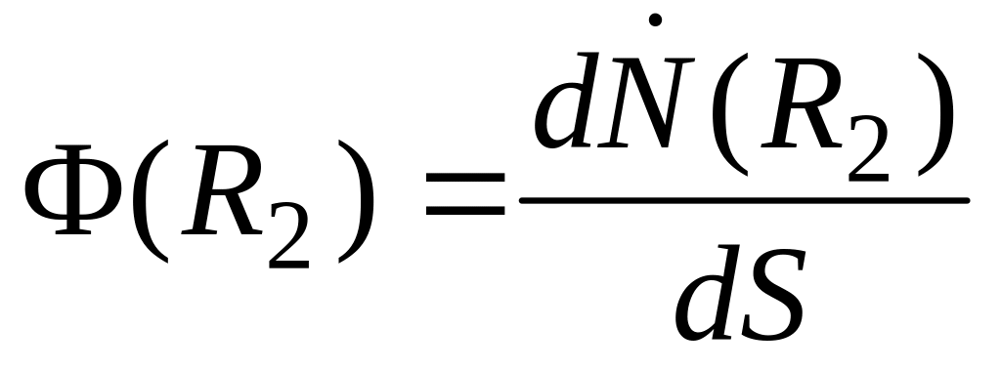 , | (4.11.1)
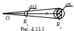
г де 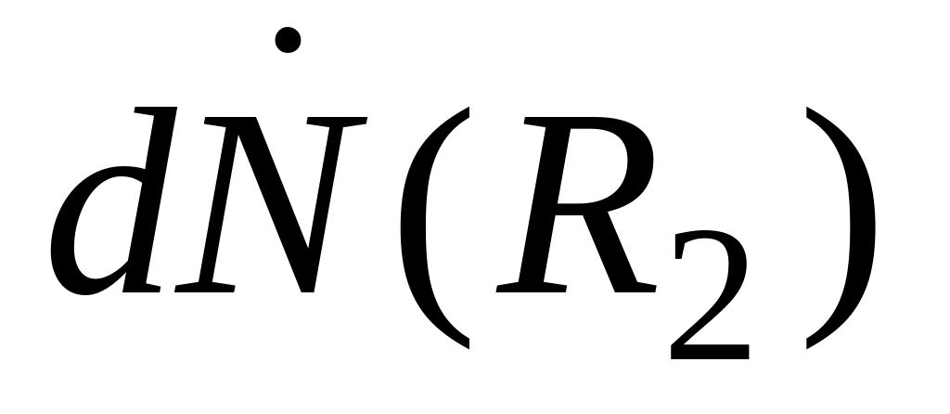 – количество нейтронов, не испытавших рассеяния и падающих со стороны графита на площадку dS в секунду. Количество нейтронов, испущенных источником в телесный угол dΩ в одну секунду и падающих на внутреннюю поверхность слоя в точке R₁, составит
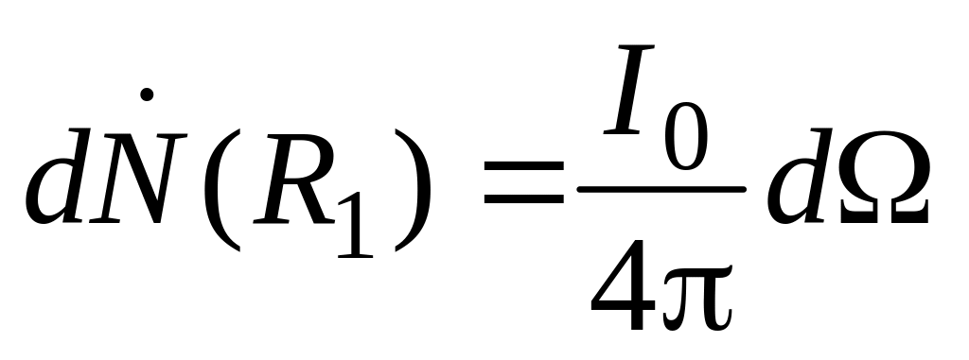 .
Поскольку часть нейтронов испытает рассеяние на ядрах углерода, то в соответствии с формулой (4.10.1) число нейтронов, не испытавших рассеяния и проходящих в секунду через площадку dS в точке R₂, составит
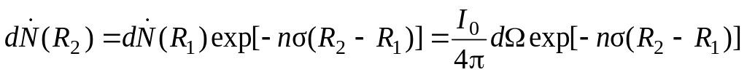 ,
где n – концентрация ядер углерода.
Подставив полученное выражение в (4.11.1) и воспользовавшись определением (3.22.2) для элемента телесного угла, получим
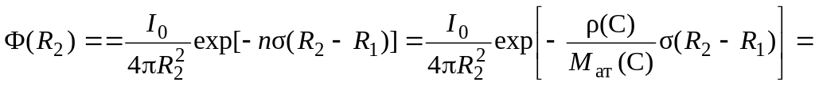
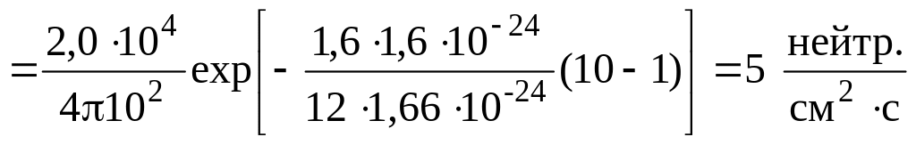 .

Задача 10
Узкий пучок нейтронов с кинетической энергией 10 эВ проходит через счетчик длиной l = 15 см вдоль его оси. Счетчик наполнен газообразным BF₃ при нормальных условиях (бор природного изотопного состава). Определить эффективность регистрации нейтронов с данной энергией, если известно, что сечение реакции (n,α) подчиняется закону 1/v.
Решение. Эффективность η регистрации частиц – одна из основных характеристик любого счетчика частиц, которая представляет собой вероятность зарегистрировать ровно N частиц из N₀ вошедших в рабочий объем счетчика за время измерения. Для экспериментальной оценки величины η используют соотношение
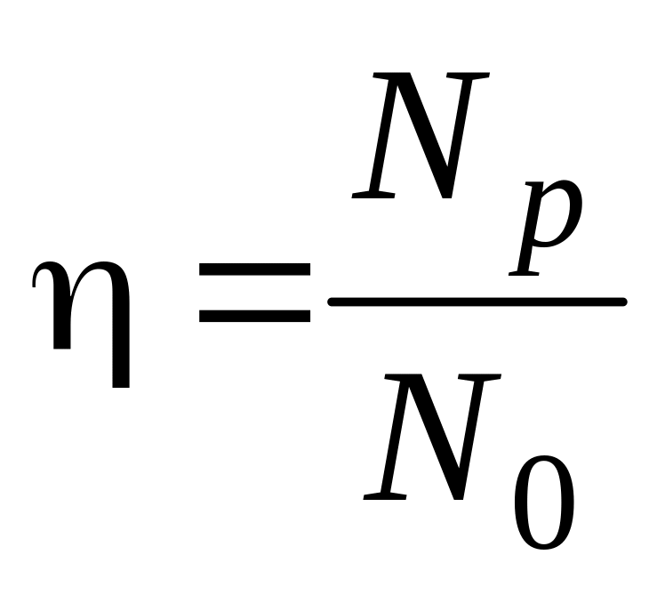 , | (4.12.1)
где N_{p} – число зарегистрированных частиц, а N₀ – число частиц, попавших в рабочий объем детектора за время регистрации.
Непосредственная регистрация нейтронов данной энергии невозможна из-за крайне низкой кинетической энергии. Для регистрации используют экзоэнергетические реакции под действием нейтронов с образованием заряженных частиц, которые регистрируются обычными ионизационными методами. Одна из таких реакций
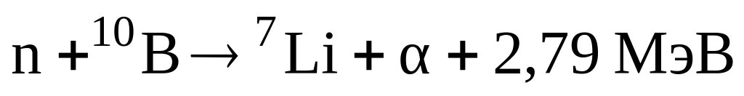 , | (4.12.2)
протекает на нуклиде ¹⁰В. Сечение этой реакции в тепловой области (Т_{n} = 0,025 эВ) σ_{nα} = 3813 б.
В соответствии с формулой (4.10.1) плотность потока нейтронов на выходе из детектора составит
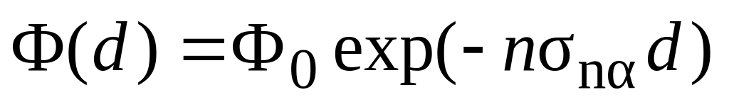 ,
а поглощенная в счетчике длиной d плотность потока
, | (4.12.3)
где Ф₀ – плотность потока нейтронов, входящих в счетчик через торцевую поверхность.
Если каждая α-частица, возникающая в реакции (4.12.2), оказывается зарегистрированной, то, согласно (4.12.1) и (4.12.3),
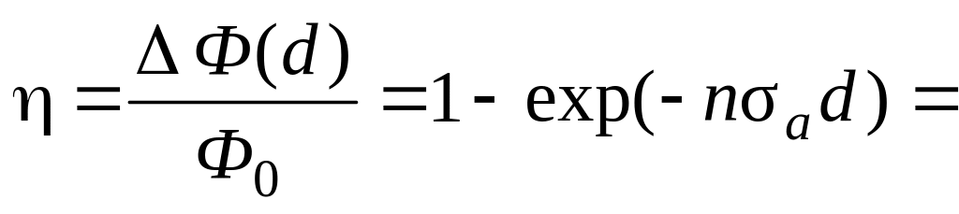
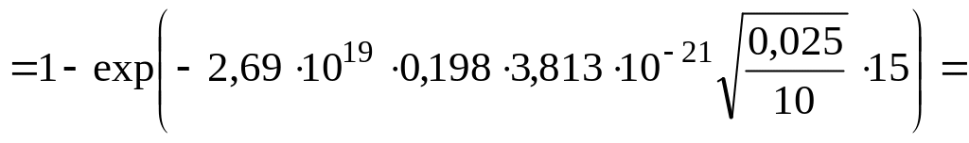 1,51·10⁻²,
т. к. при нормальных условиях в 1 см³ идеального газа содержится L = 2,69·10¹⁹ молекул (число Лошмидта), а природное содержание ¹⁰В составляет 18,9 %.

Задача 11
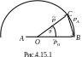
Н ейтроны с кинетической энергией Т₀ упруго рассеиваются на неподвижных ядрах с массовым числом А. Определить а) энергию Т нейтронов в ЛСК, рассеянных под углом в СЦИ; б) долю нейтронов, кинетическая энергия которых в результате однократного рассеяния лежит в интервале (Т, Т + dТ), если рассеяние в СЦИ изотропно.
Решение а). Запишем закон сохранения энергии:
Т₀ = Т + Т_{А},
где Т_{А} – кинетическая энергия ядра отдачи с массовым числом А.
Тогда
Т = Т₀ – Т_{А}. | (4.15.1)
Для нахождения Т_{А} воспользуемся векторной диаграммой импульсов (рис. 4.15.1). По теореме косинусов
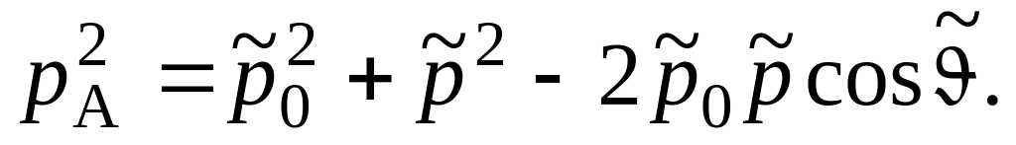
Но при упругом рассеянии в СЦИ величина импульса каждой из частиц не изменяется и по правилам построения импульсной диаграммы для упругого рассеяния
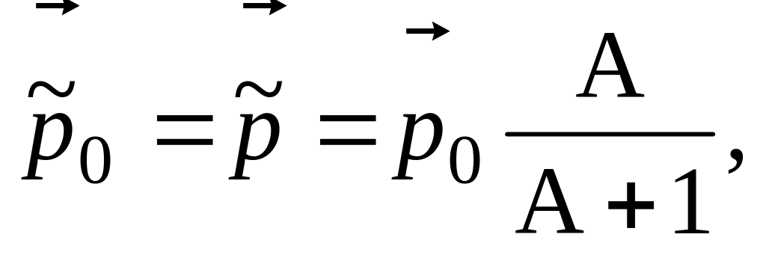
где 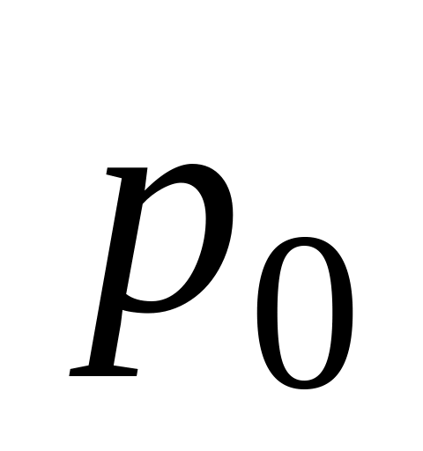 – импульс налетающего нейтрона в ЛСК. Тогда
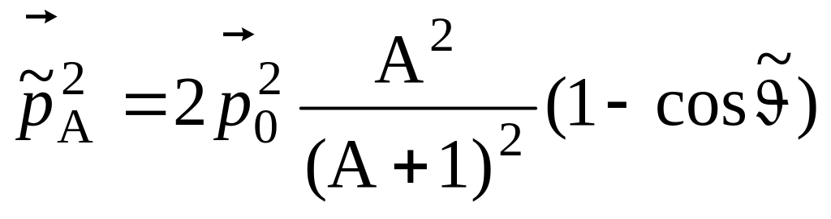
и
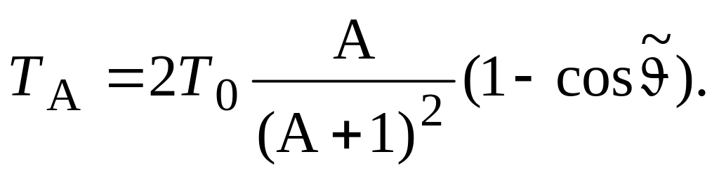
Подставив полученное выражение для Т_{А} в (4.15.1), получим окончательно
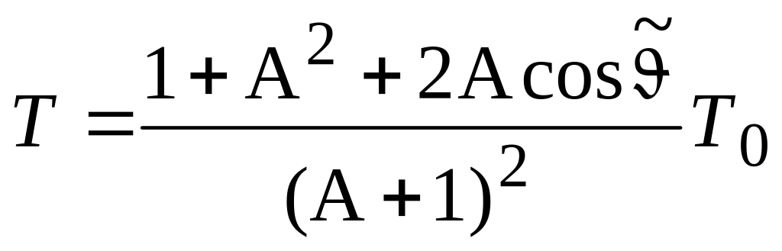 . | (4.15.2)
б). Если рассеяние нейтронов в СЦИ изотропно, то число нейтронов 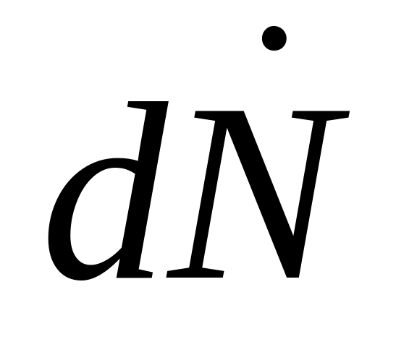 , рассеянных в единичный телесный угол 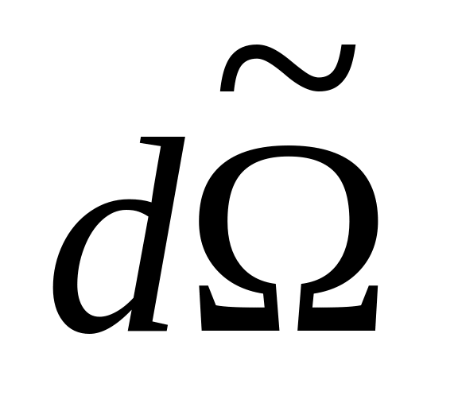 в единицу времени, составит
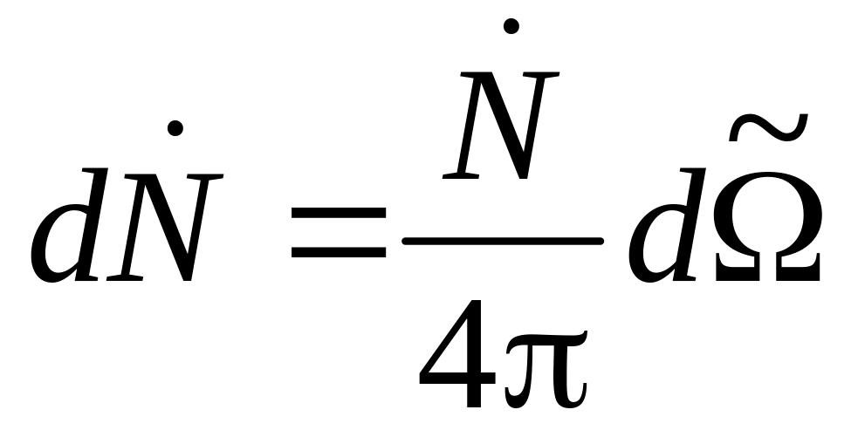 ,
где – полное число нейтронов, испытавших рассеяние по всем возможным направлениям. Доля нейтронов  , рассеянных в единицу времени в элемент телесного угла 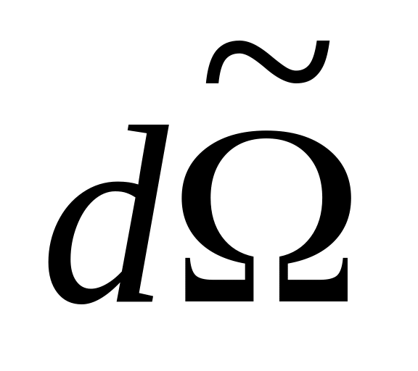 ,
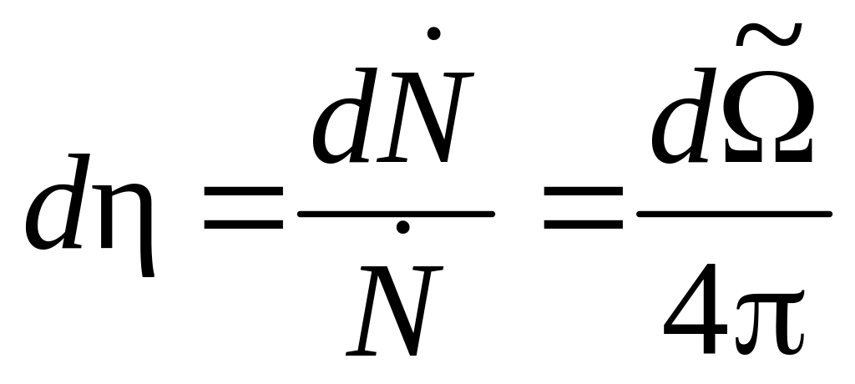 .
В сферической системе координат с началом в точке рассеяния
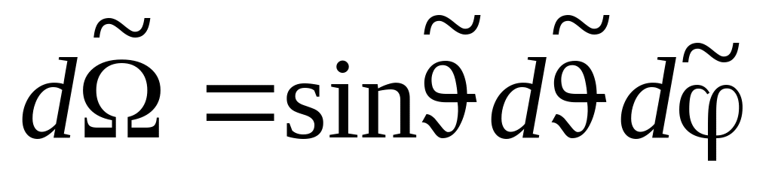
и
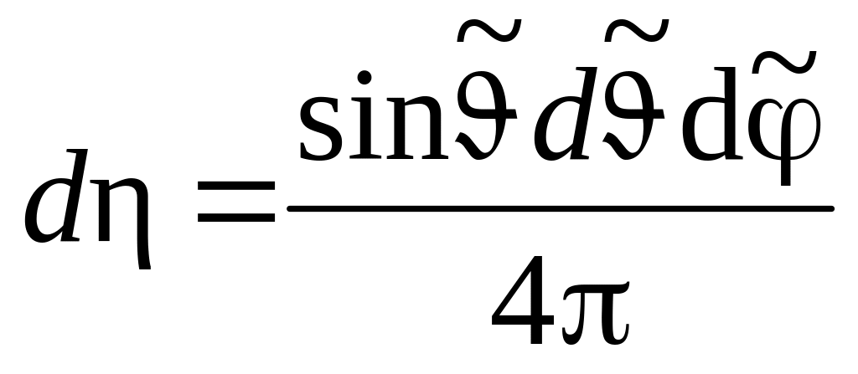 .
Поскольку рассеяние нейтронов в СЦИ по условию задачи сферически симметрично, то угол 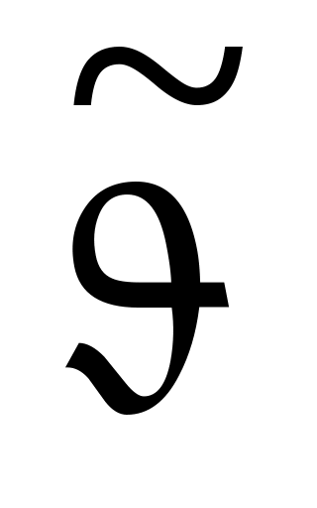 не зависит от полярного угла и
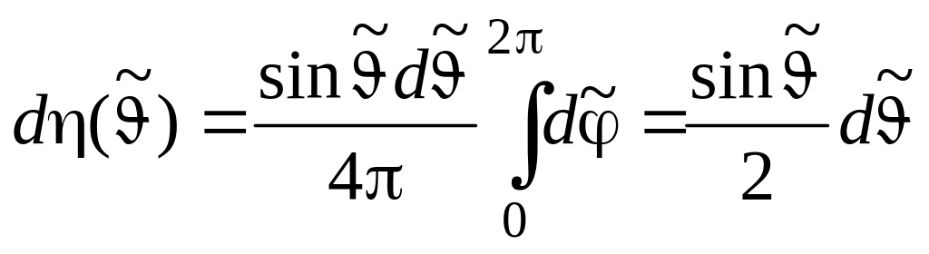 . | (4.15.3)
Связь между кинетической энергией рассеянного нейтрона и углом рассеяния в СЦИ дается формулой (4.15.2). Дифференцируя формулу (4.15.2), получим
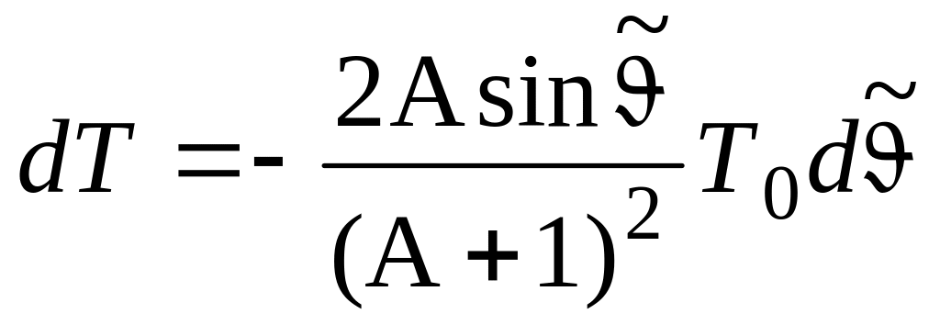 .
Выразив из последнего выражения 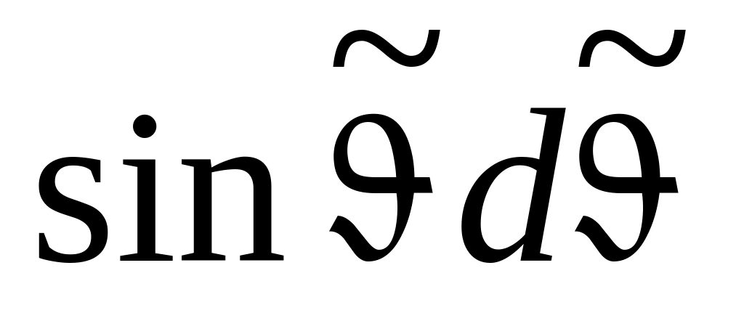 и подставив в (4.15.3), получим окончательно, что
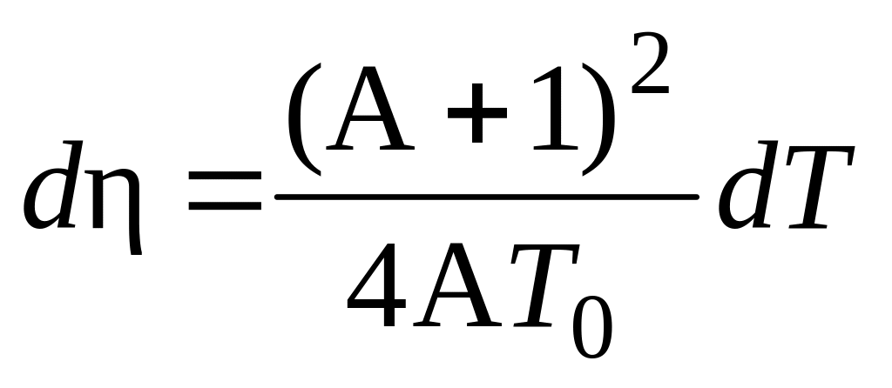 , | (4.15.4)
а функция распределения рассеянных нейтронов по энергиям (энергетический спектр)
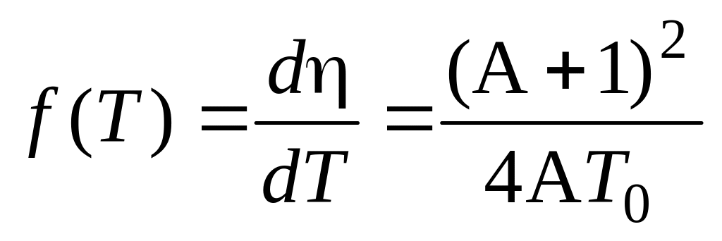 .
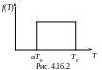
Т аким образом, вероятность нейтрону иметь энергию от Т_{min} до Т_{max} оказывается одинаковой. Минимальному значению энергии рассеянного нейтрона соответствует рассеяние назад (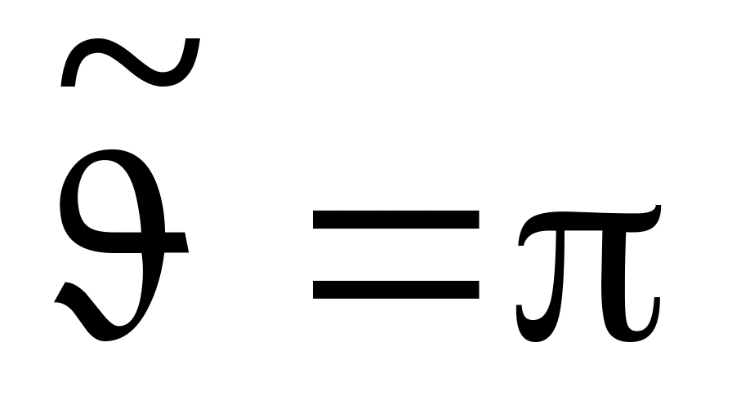 ). Тогда из формулы (4.15.2) получаем
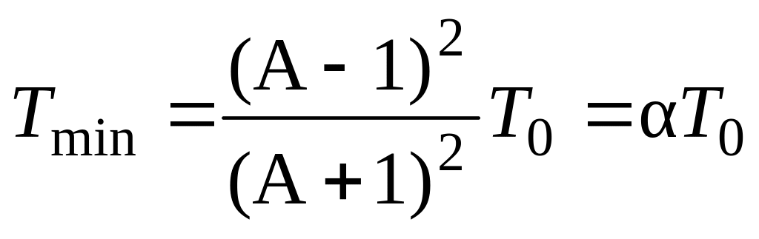 .
Максимальному значению энергии нейтрона в энергетическом спектре соответствует отсутствие взаимодействия с ядрами мишени, т.е. Т_{max}= Т₀. Этот же результат следует из формулы (4.15.2), если положить 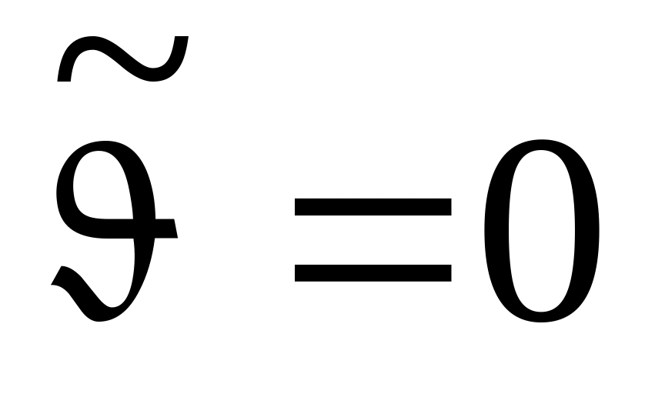 .
Энергетический спектр рассеянных нейтронов изображен на рис. 4.15.2.

Задача 12
Нейтроны испытывают рассеяние на первоначально покоившихся протонах. Считая это рассеяние изотропным в СЦИ, найти с помощью векторной диаграммы импульсов а) вероятность рассеяния нейтронов в интервале углов 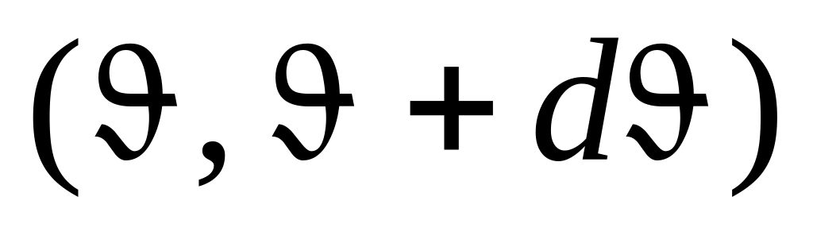 ; б) долю нейтронов, рассеянных под углами 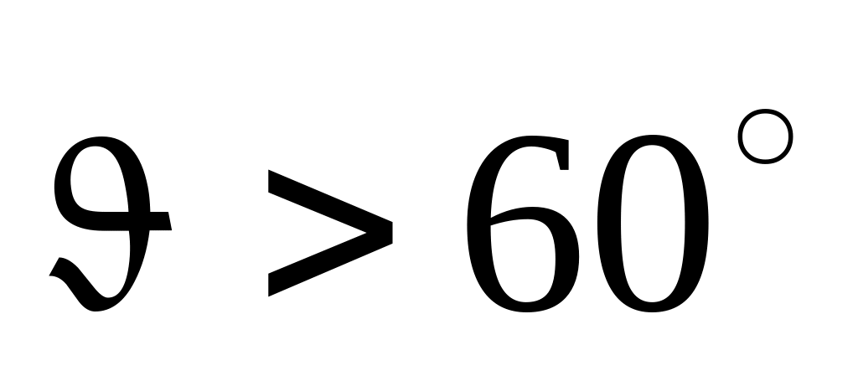 ; в) среднее значение угла рассеяния нейтронов в ЛСК.
Решение. Построим векторную диаграмму импульсов (рис. 4.16.1), не делая различия между массами протона и нейтрона.
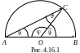
а ). В качестве оценки вероятности рассеяния нейтронов в интервале углов 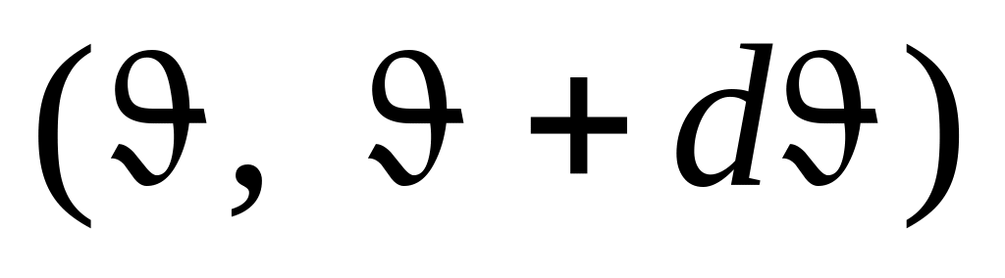 можно использовать (4.15.3), если установить функциональную связь между углами 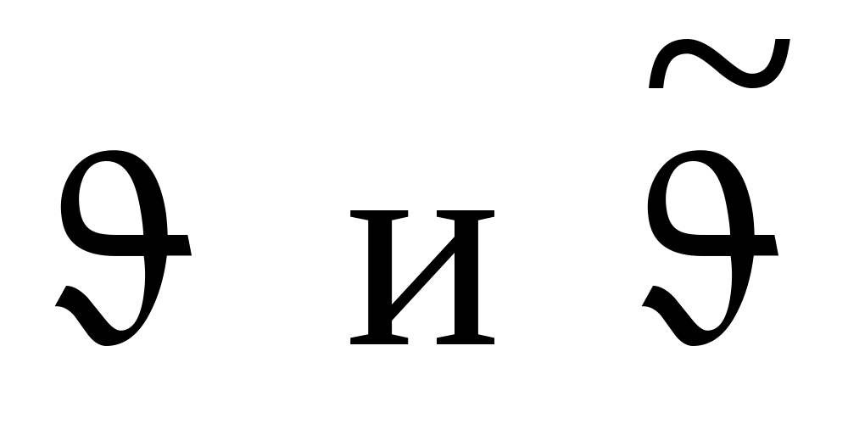 . Из векторной диаграммы
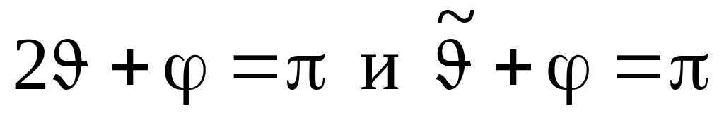 ,
следовательно
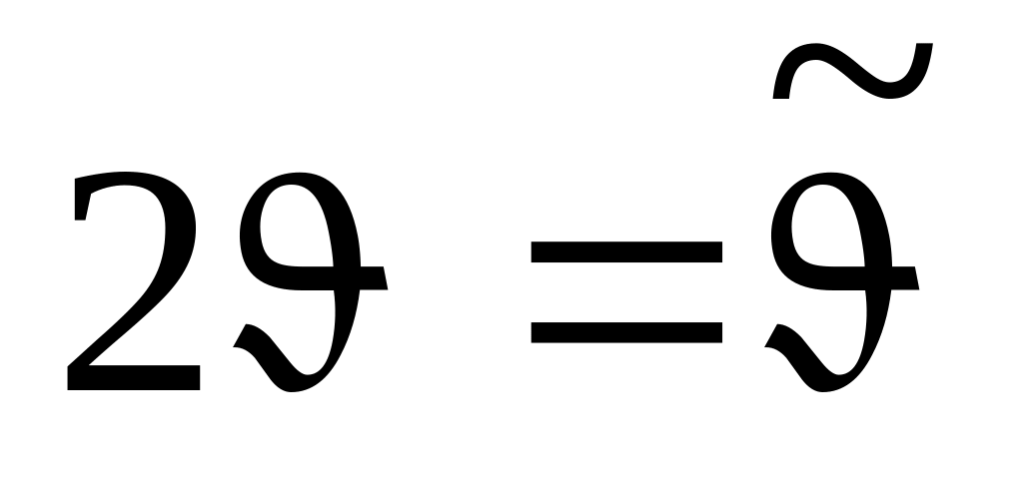 . | (4.16.1)
Тогда из (4.15.3) и (4.16.1)
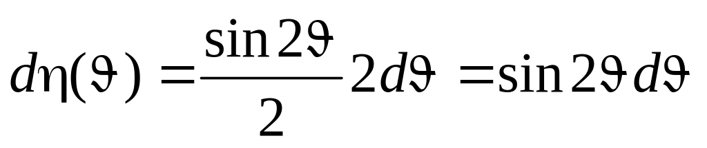 . | (4.16.2)
б). Доля нейтронов, рассеянных под углами , составит
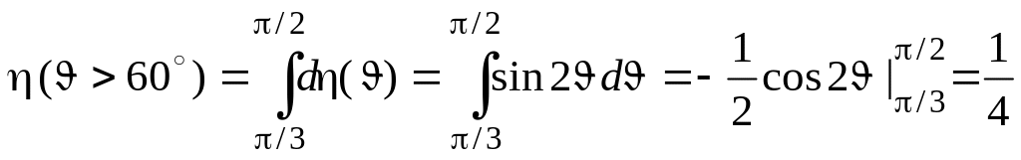 ,
т. к. максимально возможный угол рассеяния нейтрона в данном случае составляет 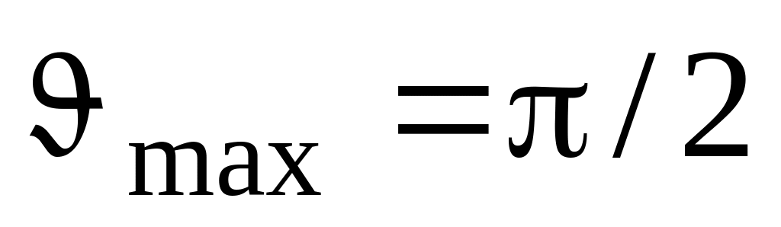 .
в). Среднее значение угла рассеяния нейтрона найдем обычным образом:
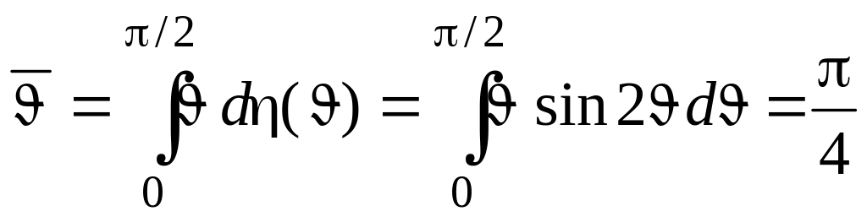 .

Задача 13
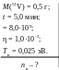
Н ебольшой образец ванадия ⁵¹V массой М = 0,5 г активируется до насыщения в поле тепловых нейтронов. Непосредственно после облучения в течение t = 5,0 мин было зарегистрировано 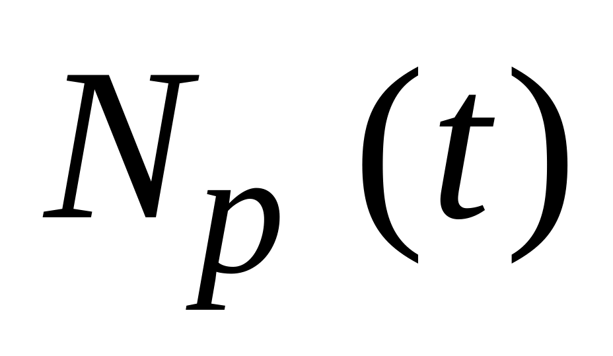 = 8,0·10⁹ импульсов при эффективности регистрации η = 1,0·10⁻². Определить концентрацию n_{n} нейтронов, падающих на образец.
Решение. В результате захвата тепловых нейтронов ядрами ⁵¹V образуется радиоактивный ⁵²V (сечение активации σ_{акт}= 4,5 б), который после β⁻-распада с периодом полураспада Т_{1/2} = 3,26 мин превращается в стабильный нуклид ⁵²Cr.
Плотность потока нейтронов Ф_{n} может быть выражена через концентрацию нейтронов n_{n} и их среднюю скорость 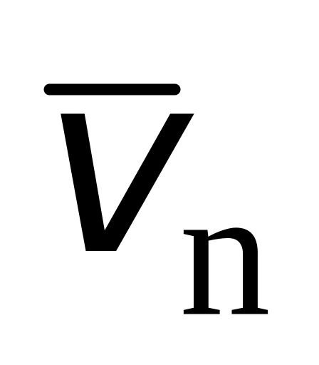 следующим образом:
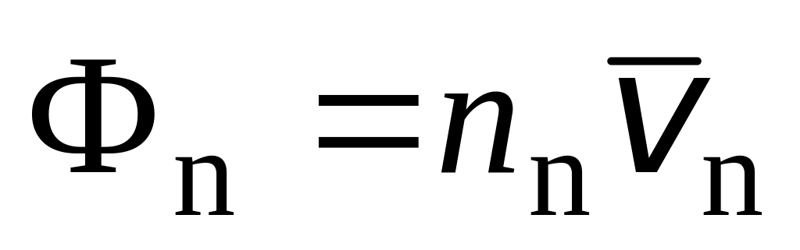 . | (4.13.1)
Число импульсов, зарегистрированных за время t,
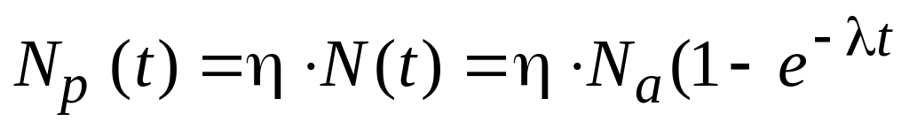 ),
где N(t) – число ядер, испытавших β⁻-распад за время t, а N_{a} – число радиоактивных ядер при насыщении. Если воспользоваться формулой (2.3), то
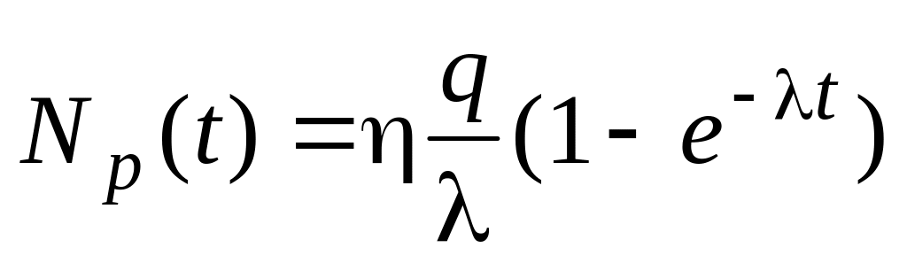 . | (4.13.2)
Здесь q – скорость образования радиоактивных ядер ⁵²V, распад которых регистрируется.
По определению число реакций в бесконечно малом объеме вещества мишени в единицу времени составляет
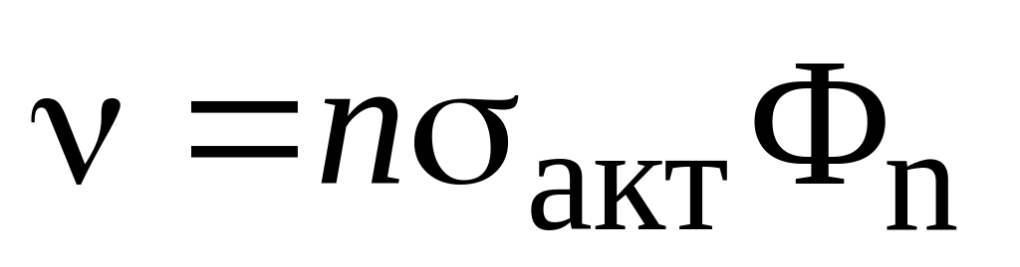 ,
где n – концентрация ядер мишени; σ_{акт} – сечение активации; Ф_{n} – плотность потока нейтронов. Тогда скорость образования радиоактивных ядер в бесконечно малом объеме вещества мишени составит
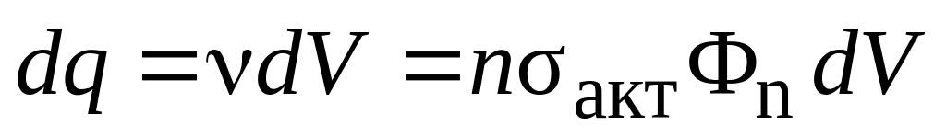 .
Чтобы найти скорость q образования радиоактивных ядер во всем образце, следует полученное выражение проинтегрировать по объему
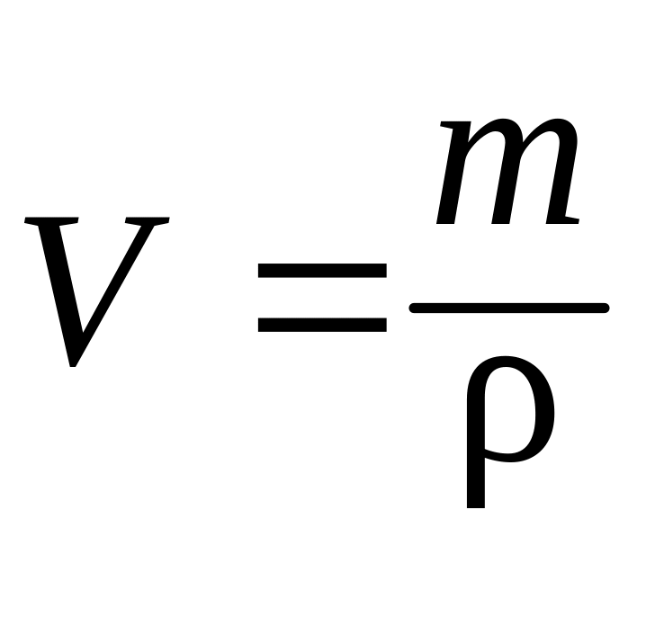 ,
который занимает вещество данной массы М и плотности ρ:
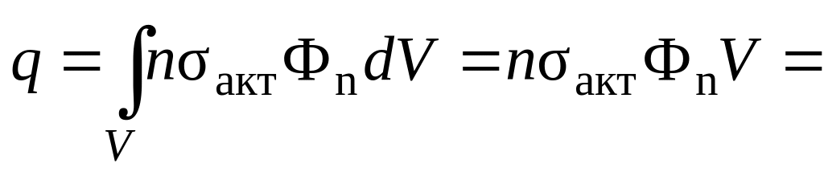  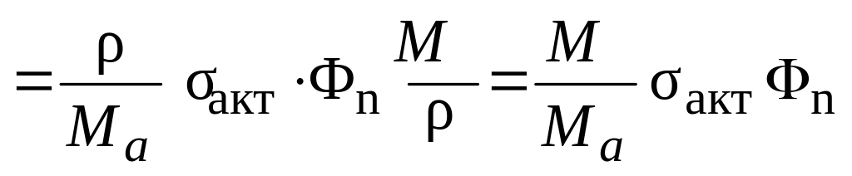 , | (4.13.3)
если считать, что плотность потока нейтронов и сечение активации в пределах объема образца не изменяются (образец «тонкий»).
Покажем, что такое допущение имеет место. Длина пробега нейтронов до первого взаимодействия
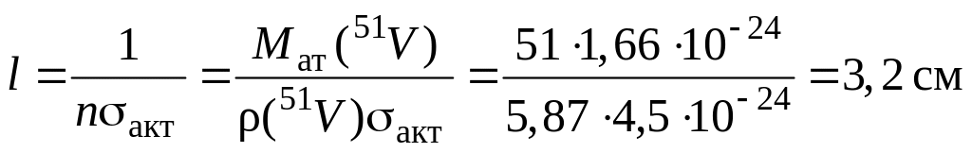 ,
что намного превышает характерные линейные размеры образца:
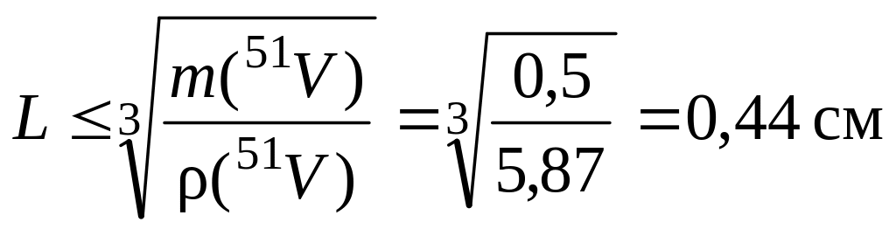 .
Окончательно из (4.13.1), (4.13.2) и (4.13.3) получим
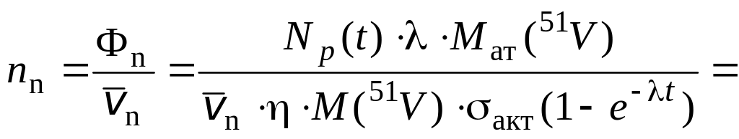
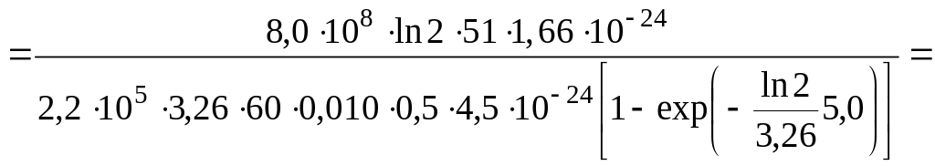
= 7,4·10⁴ см⁻³.

Задача 14
Какую долю η первоначальной кинетической энергии Т₀ теряет нейтрон при а) упругом лобовом столкновении с первоначально покоившимися ядрами ²Н, ¹²С и ²³⁵U; б) упругом рассеянии под углом на первоначально покоившемся дейтоне, если угол = 30, 90 и 150º?
Решение. Доля энергии, теряемая нейтроном,
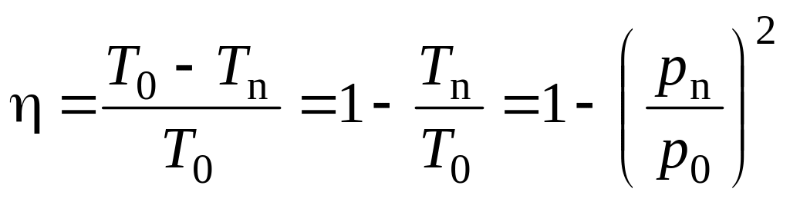 , | (4.14.1)
где 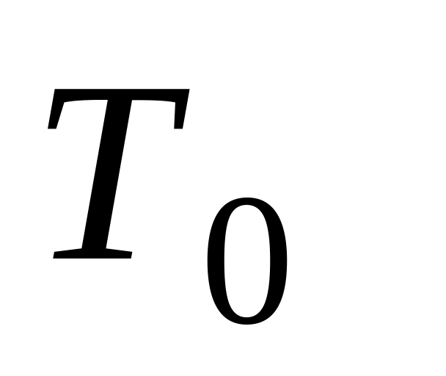 и р₀ – кинетическая энергия и импульс налетающего нейтрона; 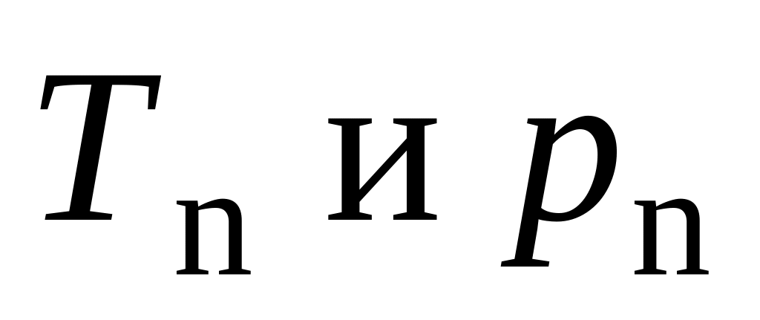 – кинетическая энергия и импульс нейтрона после рассеяния.
Решение задачи получим в ЛСК. Запишем закон сохранения энергии и импульса:
 | (4.14.2)
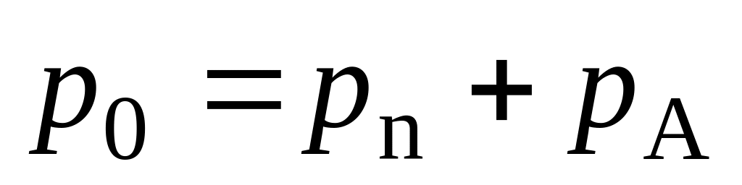 , | (4.14.3)
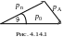
г де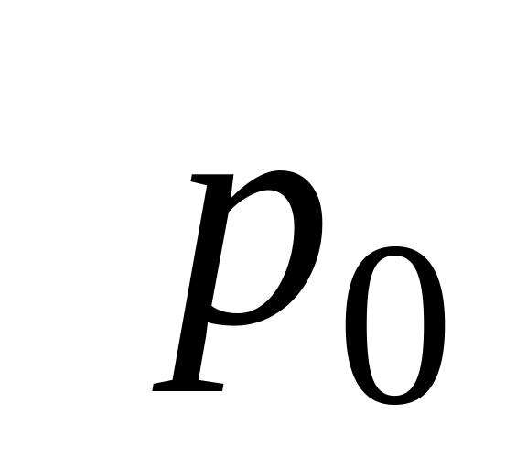 – импульс налетающего нейтрона; 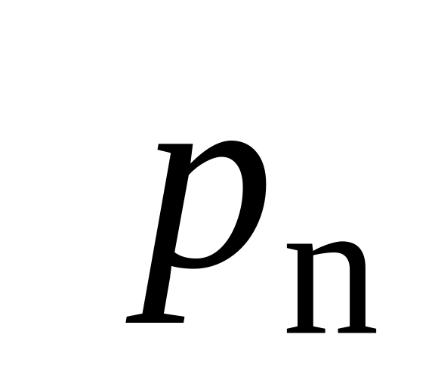 – импульс нейтрона после рассеяния;  – кинетическая энергия и импульс ядра отдачи с массовым числом А. Из векторного треугольника (рис. 4.14.1), графически изображающего закон сохранения импульса (4.14.3), имеем
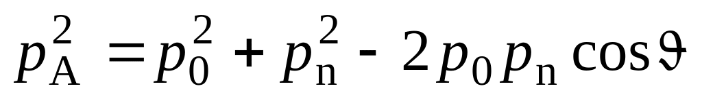 . | (4.14.4)
Из (4.14.2), учитывая, что Т = p²/2m, получим
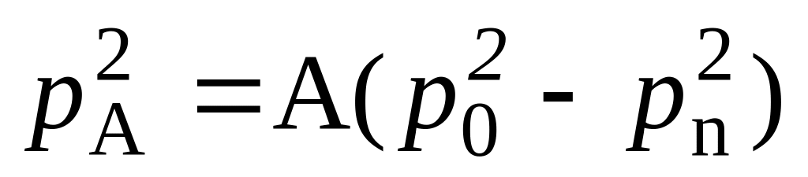 . | (4.14.5)
Подставив (4.14.5) в (4.14.4), после несложных преобразований получим квадратное уравнение
.
Решение этого уравнения
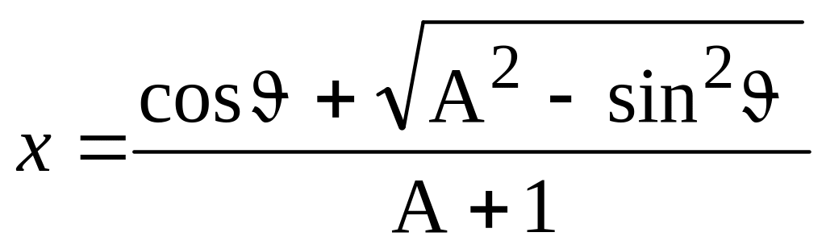 ,
т.к. знак « – » перед корнем соответствует физически бессмысленному решению (следует рассмотреть случаи 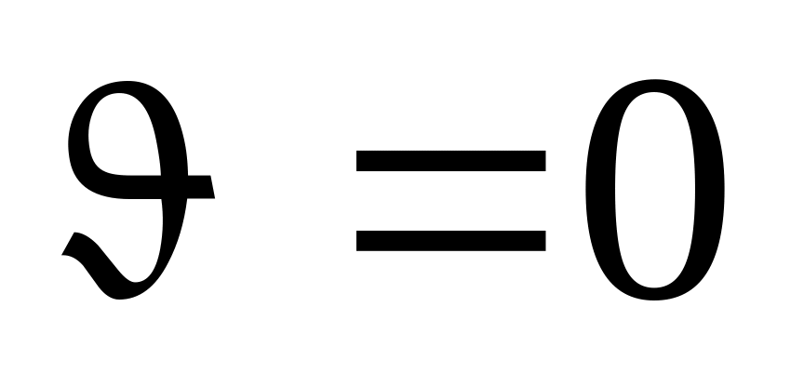 , или 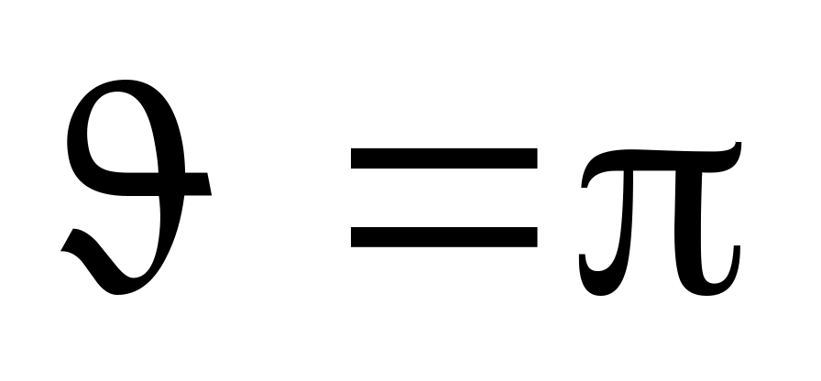 ).
Окончательно
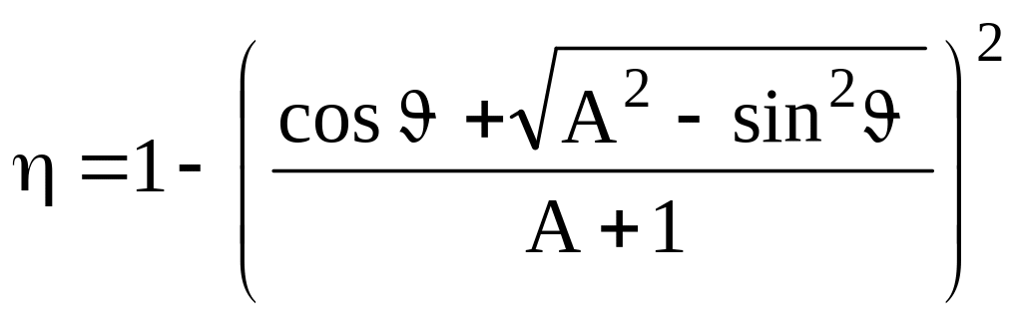 . | (4.14.6)
а). При лобовом столкновении с телом бόльшей массы нейтрон отлетает назад и выражение (4.14.6) приобретает вид
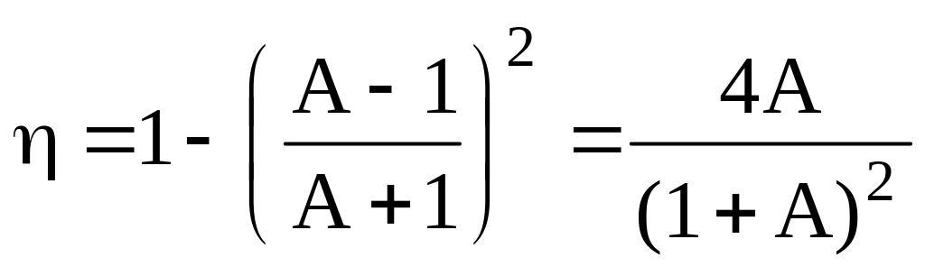 . | (4.14.7)
Для А = 2 (²Н), 12 (¹²С) и 238 (²³⁸U) получим соответственно
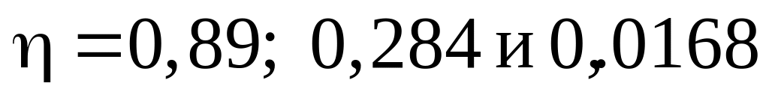 .
б). При столкновении нейтрона с ядром ²H (А = 2) выражение (4.14.6) приобретает вид:
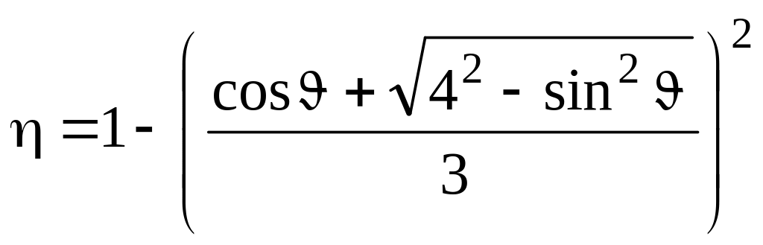 . | (4.14.8)
Для углов = 30, 90 и 150º получим соответственно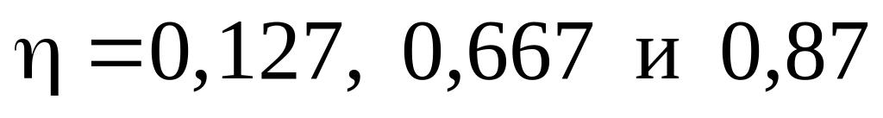 .

Задача 15
Получить с помощью квазиклассических рассуждений выражение для прицельного параметра b бомбардирующего нейтрона. Вычислить первые три возможных значения b для нейтронов с кинетической энергией T_{n} = 1,00 МэВ.
Решение. Величина момента импульса  частицы (орбитального момента) относительно произвольной точки О
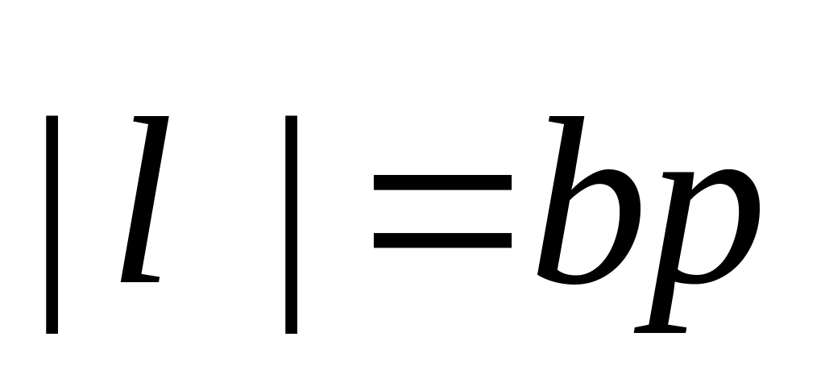 ,
где b – прицельный параметр; р – величина импульса. В квантовой механике величина  может принимать значения
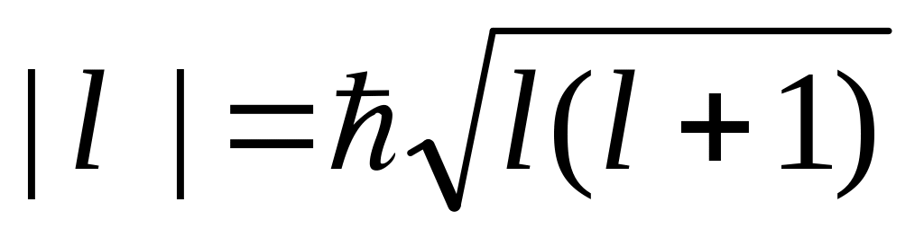 ,
где l = 0, 1, 2, . . . – квантовое число момента. Из двух последних соотношений получаем возможные значения
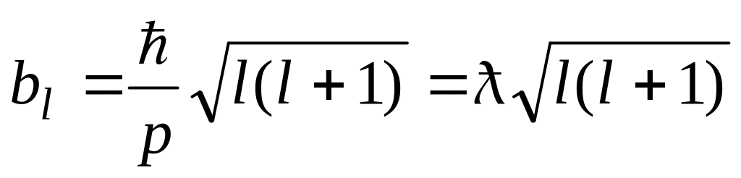 . | (4.1.1)
Вычислим длину волны де-Бройля для нейтрона с кинетической энергией T_{n} = 1,00 МэВ:
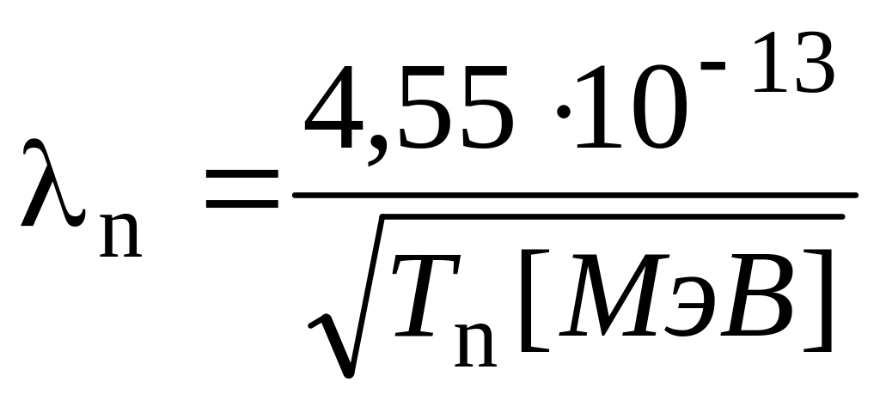 = 4,55·10⁻¹³ см. | (4.1.2)
Соответственно первые три значения прицельного параметра равны 0, 6,4 и 11,2 Фм.

Математические методы моделирования физических процессов
- В чем заключается построение математической модели?
Ответ: в определении связей между теми или иными процессами и явлениями, создании математического аппарата, позволяющего выразить количественно и качественно связь между теми или иными процессами и явлениями, между интересующими специалиста физическими величинами, и факторами, влияющими на конечный результат
- В зависимости от характера исследуемых реальных процессов и систем, на какие группы могут быть разделены математические модели? Ответ: детерминированные и стохастические
- Какие виды математических моделей получаются при разделении их по принципам построения? Ответ аналитические и имитационные
- Как называются модели, в которых предполагается отсутствие всяких случайных воздействий и их элементы (элементы модели) достаточно точно установлены? Ответ: детерминированные модели
- Посредством каких конструкций, математические модели описывают основные свойства объекта, процесса или системы, его параметры, внутренние и внешние связи? Ответ: логико-математических конструкций
- Что входит в предмет математического моделирования?
Ответ: (1) построение алгоритма, моделирующего поведение объекта (системы) , (2) корректировка построенной модели , (3) поиск закономерностей поведения объекта (системы), (4) анализ моделируемого объекта (системы)
- Что необходимо сделать для того, чтобы проверить выводы, полученные в результате исследования гипотетической модели? Ответ: необходимо сопоставить результаты исследования модели на ЭВМ с результатами натурного эксперимента
- Какая модель наиболее подходит для описания взаимодействия нейтронов с веществом? Ответ: статистическая
- После исследования распространения радиоволн в прямоугольном волноводе вывели систему дифференциальных уравнений, которую решили численно на ЭВМ, какими будут полученные результаты? Ответ: приближенным
- Численный метод предполагает решение в бесконечном цикле итераций. Когда следует прервать процесс вычисления? Ответ: когда будет достигнута заданная точность
- В чем состоит суть компьютерного моделирования? Ответ: на основе математической модели с помощью ЭВМ проводится серия вычислительных экспериментов, т.е. исследуются свойства объектов или процессов, находятся их оптимальные параметры и режимы работы, уточняется модель
- Каким количеством нелинейных уравнений описывается модель, если законы функционирования модели нелинейны, а моделируемые процесс или система обладают одной степенью свободы? Ответ: одним нелинейным уравнением
- Какой вид моделирования основывается на построении математических моделей для описания изучаемых процессов и на использовании новейших вычислительных машин, обладающих высоким быстродействием и способных вести диалог с человеком? Ответ: компьютерное моделирование
- Какие математические модели применяются при имитационном моделировании? Ответ: с помощью которых нельзя заранее вычислить или предсказать поведение системы, а для предсказания поведения системы необходим вычислительный эксперимент (имитация) на математической модели при заданных исходных данных
- Посредством чего в вероятностных аналитических моделях учитывается влияние случайных факторов? Ответ: с помощью задания вероятностных характеристик случайных процессов
- Какими уравнениями описываются динамические системы - системы, в которых входные переменные являются функциями от времени или каких-либо других параметров? Ответ: дифференциальными и интегральными уравнениями

Обработка воды на АЭС
1. Опишите метод шрифта и креста
По шрифту: используют стеклянный цилиндр высотой 30 см, под дно которого подложен определенный шрифт. Столб воды в см, через который еще можно прочесть текст и определяет прозрачность воды.
По кресту: трубка длиной 350 см, диаметром 3 см, на дно помещается бумажный круг с крестом, имеющим ширину линий 1 мм.

2. Задача химического контроля воды?
Основной задачей химического контроля является выявление источников загрязнения питательной воды с целью их своевременного устранения. На основе результатов химического контроля организуется режим очистки природной и радиоактивных вод: вводятся корректирующие добавки и бориая кислота, осуществляются водные промывки оборудования и консервация его при выводе в резерв; проверяется концентрация регенерационных и промывочных растворов, а также растворов аммиака и гидразина, дозируемых в питательную воду.

3. Задача радиохимического контроля воды?
Основной задачей радиохимического контроля является контроль герметичности оболочек твэлов и активности пара для предупреждения радиоактивного загрязнения оборудования машинного зала; определяются количество и состав радиоактивных отложений на внутренней поверхности основных контуров АЭС и количество радионуклидов, удаленных из контура при дезактивации; проверяется работа оборудования установок переработки радиоактивных вод, например выпарных аппаратов, а также осуществляется контроль за загрязнением окружающей среды радионуклидами.

4. Водно-химический режим первого контура должен обеспечивать:
подавление образования окислительных продуктов радиолиза теплоносителя при работе реактора на мощности;
проектную коррозионную стойкость конструкционных материалов активной зоны реактора, оборудования и трубопроводов;
минимальное количество отложений на поверхностях тепловыделяющих сборок активной зоны реактора и теплообменных поверхностях парогенераторов;
минимизацию накопления активированных продуктов коррозии на поверхностях оборудования и трубопроводов первого контура.

5. Для предотвращения коррозионного растрескивания конструкционных материалов ПГ и коррозионно-эрозионного износа оборудования второго контура с точки зрения технологии ведения ВХР должно быть обеспечено:
снижение общего солесодержания котловой воды в ПГ и особенно содержания хлоридов и сульфатов;
эквивалентность концентраций катионов и анионов для стабильного поддержания величины рНт продувочной воды в слабощелочной области во всех режимах работы ПГ;
низкое содержание кислорода в конденсате и питательной воде;
стабильное поддержание величины рН питательной воды. Основными возможными источниками загрязнения среды второго контура являются:
добавочная вода после химводоочистки;
присосы воздуха через неплотности в вакуумной части конденсатного тракта;
присосы охлаждающей воды через неплотности в конденсаторах турбины; ▪ протечки сетевой воды в бойлерах теплосети;
конденсат дренажных баков;
продукты коррозии конструкционных материалов оборудования и трубопроводов второго контура.

ОПК-2
Способен формулировать цели и задачи исследования, выбирать критерии оценки, выявлять приоритеты решения задач в сфере ядерной энергетики технологии.

Период окончания формирования компетенции: В семестр

Дисциплины (модули) (Блок 1. Обязательная часть)
Б1.О.08 Механика, молекулярная физика и термодинамика (1 семестр)
Б1.О.09 Электростатика, электромагнетизм, колебания и волны (2 семестр)
Б1.О.10 Оптика, физика атомов и молекул (3 семестр)
Б1.О.19 Ядерная физика (4 семестр)
Б1.О.21 Механика жидкости и газа (5 семестр)
Б1.О.22 Тепломассообмен в энергетическом оборудовании (6 семестр)
Б1.О.23 Физика нейтронов (5 семестр)
Б1.О.25 Топливо и материалы ядерной техники (7 семестр)

Дисциплины (модули) (Блок 3. Итоговая аттестация)
Б3.01(Д) Подготовка к процедуре защиты и защита выпускной квалификационной работы (семестр В)

Перечень заданий для проверки сформированности компетенции:

- Вопросы с выбором ответов

Механика, молекулярная физика и термодинамика
- В каких системах отсчета выполняются законы динамики Ньютона?
а) в любых , б) в инерциальных , в) в системах отсчета, движущихся поступательно.
- Закон сохранения импульса Р = const выполняется :
а) для замкнутой системы тел в инерциальных системах отсчета, б) для любой системы тел в инерциальных системах отсчета, в) для замкнутой системы тел в любых системах отсчета, г) для любой системы тел в любых системах отсчета.
- Силы называются потенциальными, если:
а) их работа на замкнутом пути равна нулю, б) их работа всегда равна постоянной величине, в) их работа не зависит от траектории, по которой перемещается тело из одной точки силового поля в другую.
- Свободные гармонические колебания совершаются под действием:
а) постоянной силы F = const; б) упругой (квазиупругой) силы F = -kr; в) силы, изменяющейся по гармоническому закону F = F₀ cos wt
- В состоянии термодинамического равновесия температура системы
а) может меняться, б) всюду постоянна, в) уменьшается.
- Каким способом можно изменить внутреннюю энергию тела?
1) Только совершением работы.
2) Только теплопередачей.
3) Совершением работы и теплопередачей.
4) Внутреннюю энергию тела изменить нельзя.
- Первое начало термодинамики. Теплота, сообщаемая системе идет на:
  - совершение работы против внешних сил и изменение внутренней энергии
  - нагревание
  - охлаждение
  - перемещение системы
- Мгновенная скорость материальной точки - …
  - векторная величина первой производной радиус–вектора по времени
  - скалярная величина первой производной пути по времени
  - векторная величина второй производной пути по времени
  - скалярная величина второй производной радиус–вектора по времени
- Тангенциальное ускорение – …
  - касательная составляющая вектора ускорения
  - нормальная составляющая вектора ускорения
  - ортогональная составляющая вектора скорости
  - коллениарная составляющая вектора ускорения
- При равномерном движении частицы по окружности вектор её ускорения
а) равен нулю, б) направлен по касательной к траектории, в) направлен к центру.
- Энергия гармонических колебаний пропорциональна
а) квадрату амплитуды, б) амплитуде, в) частоте колебаний.
- Вектор момента импульса свободного гироскопа
а) совпадает с его осью, б) равен нулю, в) перпендикулярен оси гироскопа.
- От чего зависит энергия газа Ван дер Ваальса?
а) только от температуры, б) от объёма и температуры, в) от давления.
- Средняя длина свободного пробега молекул газа определяет
а) коэффициенты переноса, б) внутреннюю энергию газа, в) давление газа.
- При температуре выше критической
Ответ: а) твёрдую фазу нельзя перевести в жидкое состояние, б) жидкую фазу нельзя перевести в твёрдое состояние, в) вещество может существовать только в газовой фазе.

Электростатика, электромагнетизм, колебания и волны
- К какому диапазону относится излучение с длиной волны 100 нм?
Ответ: а) ультрафиолетовому, б) видимому, в) ифракрасному.
- Поток вектора напряжённости электростатического поля в вакууме сквозь любую замкнутую поверхность …
  - пропорционален алгебраической сумме зарядов, заключённых внутри этой поверхности
  - пропорционален произведению зарядов, заключённых внутри этой поверхности
  - пропорционален отношению зарядов, заключённых внутри этой поверхности
  - пропорционален сумме модулей зарядов, заключённых внутри этой поверхности
- Электрический потенциал поля - это величина равная …
  - потенциальной энергии единичного положительного заряда в данной точке поля.
  - произведение потенциальной энергии заряда и его величины
  - отношение величины заряда к его потенциальной энергии
  - отношение величины заряда к его кинетической энергии
- В постоянном электрическом поле поверхность проводника
Ответ: а) является эквипотенциальной, б) не является эквипотенциальной.
- В постоянном электрическом поле на поверхность проводника действует сила, направленная
Ответ: а) по нормали к поверхности наружу, б) по нормали внутрь проводника, в) сила не действует.
- Как зависит от температуры энергия E, излучаемая в равновесных условиях абсолютно чёрным телом? (Закон Стефана-Больцмана).
Ответ: а) E ~ T ², б) E ~ T ³, в) E ~ T ⁴ .
- Чем определяется электрическое поле системы с нулевым полным зарядом?
Ответ: а) вектором электрического дипольного момента системы, б) у электронейтральной системы отсутствует электрическое поле.
- Чем определяется мощность, выделяемая в цепи переменного тока?
Ответ: а) только амплитудами тока и напряжения, б) амплитудами тока и напряжения и разностью фаз между ними, в) амплитудой тока и сопротивлением цепи.
- Чему равна циркуляция вектора магнитной индукции для стационарных токов?
Ответ: а) алгебраической сумме токов, пронизывающих контур, б) нулю.
- Чему равна циркуляция вектора намагниченности J?
Ответ: a) алгебраической сумме токов намагничения, б) нулю, в) алгебраической сумме токов.
- К какому диапазону относится излучение с длиной волны 1 мкм?
Ответ:а) ультрафиолетовому, б) видимому, в) ифракрасному.
- Какая величина измеряется в канделах?
Ответ: а) сила света, б) освещённость, в) яркость.
- Каким является изображение в кеплеровой трубе?
Ответ: а) перевёрнутым, б) прямым, в) такого оптического инструмента не существует.
- Какого типа интерференция происходит в интерферометре Фабри-Перо?
Ответ: а) многолучевая, б) двухлучевая, в) однолучевая
- Для чего используют эффект Холла?
Ответ: а) для создания датчиков угловых перемещений, б) для создания датчиков давлений, в) для выработки электроэнергии.

Ядерная физика
- Из каких частиц состоит атомное ядро:
  - Нейтронов и протонов
  - Электронов и протонов
  - Протонов и антипротонов
  - Позитронов и нейтронов

- Какое основное свойство ядерных сил?
  - Дальнодействующие
  - Зависят от заряда взаимодействующих частиц
  - Короткодействующие
  - Действуют только между протонами

- В каких единицах измеряется заряд атомного ядра?
  - Кл
  - А
  - В
  - Эрг

- Укажите закон радиоактивного распада ядер.
1) $N=N_{0}е^{−λt}$
2) $I=I_{0}е^{−μx}$
3) $T=\frac{\text{ln}2}{λ}$
4) $a=\frac{\text{dN}}{\text{dt}}$

- Сколько нейтральных частиц в ядре ${}_{3}^{7}{}\text{Li}$
  - 4 2)10 3)3 4)7

- Ядро ${}_{Z}^{A}{}X$ претерпело радиоактивное превращение с испусканием позитрона. Каковы характеристики дочернего ядра У.
1) ${}_{Z−1}^{A}{}У$ 2) ${}_{Z−1}^{A−1}{}У$ 3) ${}_{Z}^{A−2}{}У$ 4) ${}_{Z+1}^{A−1}{}У$
- Укажите зарядовое Z и массовое А числа частицы Х, образовавшейся в ядерной реакции ${}_{\text{20}}^{\text{44}}{}\text{Ca}+{}_{1}^{1}{}H→{}_{\text{19}}^{\text{41}}{}K+X$
1) Z = 2, А = 4 3) Z = 4, А = 2
2) Z = 0, А = 4 4) Z = 1, А = 2

- Активностью радиоактивного препарата называется...
1) число распадов, происходящих в препарате за единицу времени
2) суммарная энергия частиц, излучаемых препаратом за единицу времени
3) время, за которое распадается половина первоначального количества ядер
4) среднее время жизни радиоактивного ядра
9. Ниже перечислены некоторые свойства известных в природе сил:
1 - Силы уменьшаются с расстоянием, дальнодействующие
2 - Обладают свойством насыщения
3 - Уменьшаются с расстоянием, короткодействующие
4 - Центральные силы
Какие из указанных свойств присущи ядерным силам.
1)2 и 3 2)1 и 2 3)3 и 4 4)1 и 4

10. Энергия связи нуклонов в ядре равна
1) работе, которую нужно совершить, чтобы разделить ядро на составляющие его нуклоны
2) энергии связи, приходящейся на один нуклон
) количеству энергии, выделяющейся в ядерной реакции.
3) разности между массой данного изотопа и его массовым числом, т.е. числом нуклонов в ядре
4) сумме масс всех частиц, составляющих ядро

11. Какой заряд Z и массовое число А будет иметь атомное ядро, получившееся из изотопа полония ${}_{\text{84}}^{\text{214}}{}\text{Po}$,после $α$- распада.
1) Z=82, А=210 2) Z=84, А=210 3) Z=80, А=214
4) Z=80, А=210

12. Что называется цепной реакцией?
1) Реакция, в которой частицы, вызывающие ее образуются как продукты этой реакции
2) Реакция синтеза ядер
3) Реакция обьединения атомов в молекулы.
4) Термоядерныя реакция, в которой получаются изотопы ядер данного вещества
5) Реакция ионизации атомов.

13. С помощью счетчика Гейгера можно определить … .
1) количество частиц 2) массу частиц
4) скорость частиц 3) энергию частиц
14. Укажите, какие из ядер имеют наибольшее отношение числа нейтронов к числу протонов.
1) ${}_{3}^{7}{}\text{Li}$ 2) ${}_{1}^{1}{}H$ 3) ${}_{4}^{9}{}\text{Be}$ 4) ${}_{7}^{\text{14}}{}N$

15. Каков период полураспада радиоактивного элемента, если его активность уменьшилась в 4 раза за 8 дней?
1) 4 дня
2) 2 дня
3) 1 день
4) 6 дней

16. Определить постоянную распада изотопа радия, если период полураспада равен 0,001с $λ−\text{постоянная} \text{распада}$ ${\text{Ra}}^{\text{219}}$
1) $\text{693}c^{−1}$ 2) $0\text{.}\text{001}c^{−1}$ 3) $\text{1000}c^{−1}$ 4) $\text{10}c^{−1}$

17. Укажите второй продукт ядерной реакции ${}_{4}^{9}{}\text{Be}+{}_{2}^{4}{}\text{He}→{}_{6}^{\text{12}}{}C+?$
1) $п$ 2) $р$ 3) $е$ 4) $γ$ 5) $α$

18. Закончить термоядерную реакцию. ${}_{1}^{2}{}H+{}_{1}^{3}{}H→{}_{2}^{4}{}\text{He}+X$
1) n 2) 2e 3) 2n 4) p

19. Как изменится полная энергия системы из двух свободных протонов и двух нейтронов при соединении их в атомное ядро гелия?
1) Уменьшится 2) Увеличится 3) Не изменится
4) Может уменьшиться или остаться неизменной

20. Какая часть атомов радиоактивного препарата распадается за время, равное двум периодам полураспада?
1) 0,75 2) 0,35 3) 0,5 4) 1,04

21. Определить активность радиоактивного препарата, если за 10 секунд в нем распалось ${\text{10}}^{6}$ ядер радиоактивного изотопа. Считать активность постоянной в течение данного промежутка времени.
1) ${\text{10}}^{5}\text{Бк}$ 2) 1 Бк 3) ${\text{10}}^{−5}\text{Бк}$ 4) ${\text{10}}^{6}\text{Бк}$

22. Чему равен заряд ядра элемента фтора? ${}_{9}^{\text{19}}{}F$ $\text{заряд} \text{электрона}$ $e=1,6⋅{\text{10}}^{−\text{19}}$
1) 9 е 2) 10 е 3) 19 е 4) 28 е

23. Правило смещения при радиоактивном альфа-распаде имеет вид...
$$\begin{aligned}X^{A}−\text{материнское} \text{ядро} \\ Y−\text{символ} \text{дочернего} \text{ядра} \\ {\text{He}}^{4}−\text{ядро} \text{гелия} \\ e^{0}−\text{символ} \text{электрона}\end{aligned}$$
1) $X^{A}→Y^{A−4}+{\text{He}}^{4}$ 2) $X^{A}→Y^{A}+e^{0}$ 3) $X^{A}→Y^{A−2}+{\text{He}}^{4}$
4) $X^{A}→Y^{A}+e^{0}$

24. Ядро состоит из 90 протонов и 144 нейтронов. После испускания двух бета-частиц и одной альфа-частицы, это ядро будет иметь … .
1) 90 протонов и 140 нейтронов 2) 85 протонов и 140 нейтронов
3) 87 протонов и 140 нейтронов 4) 90 протонов и 142 нейтронов

25. В результате ряда радиоактивных превращений ядро урана превратилось в ядро свинца. Укажите число альфа- и бета-распадов, в результате которых это произошло. $U^{\text{235}}→{\text{Pb}}^{\text{207}}$
1) $7α−и4β−\text{распадов}$ 3) $4α−и 7β−\text{распадов}$
2) $7α− и 3β−\text{распадов}$ 4) $8α− и 3β−\text{распадов}$

26. При поглощении ядром марганца одного протона образовалось другое ядро и нейтрон. Какое это ядро? ${\text{Mn}}^{\text{55}}$
1)${\text{Fe}}^{\text{55}}$ 2) ${\text{Mn}}^{\text{56}}$ 3) ${\text{Cr}}^{\text{34}}$ 4) ${\text{Mn}}^{\text{54}}$
27. Какое взаимодействие носит универсальный характер:
1) ядерное
2) электромагнитное
3) гравитационное
4) слабое
28. Реальность превращения превращения вещества в электромагнитное поле:
1) подтверждается на опыте аннигиляции электрона и протона
2) подтверждается на опыте аннигиляции протона и нейтрона
3) подтверждается на опыте аннигиляции электрона и позитрона
4) все варианты верны
29. Частица и античастица имеют:
1) разный по модулю заряд
2) одинаковый по модулю заряд
3) одинаковое время жизни в вакууме
4) разные массы покоя
30. Какие элементарные частицы называют стабильными:
1) частицы, которые не могут существовать в свободном состоянии неограниченное время
2) частицы, которые могут существовать в свободном состоянии ограниченное время
3) частицы, которые могут существовать в свободном состоянии неограниченное время
4) частицы, которые имеют большие времена жизни

Механика жидкости и газа
- Что называют гидравликой?
1) науку, которая изучает равновесие и движение жидкостей;
2) науку, которая изучает движение водных потоков;
3) науку, которая изучает положение жидкостей в пространстве;
4) науку, которая изучает взаимодействие водных потоков.

- Какое физическое вещество называется жидкостью?
1) которое способно заполнять всё свободное пространство;
2) которое может видоизменять свой объём;
3) которое видоизменяет форму в результате воздействия сил;
4) способное к текучести.

- Укажите разновидность жидкой субстанции, не являющейся газообразной.
1) жидкий азот;
2) водород;
3) ртуть;
4) кислород.

- Что такое идеальная жидкость?
1) пригодная к применению;
2) без внутреннего трения;
3) способная к сжатию;
4) которая существует исключительно в ряде условий.

- Какой может быть внешняя сила, воздействующая на жидкую субстанцию?
1) инерциальная, поверхностная;
2) поверхностная, внутренняя;
3) тяготения, давления;
4) массовая, поверхностная.

- Дайте определение понятию сжимаемости для жидких субстанций.
1) видоизменение формы в результате действия давления;
2) сопротивление воздействию давления, без видоизменения формы;
3) изменение объёма в результате действия давления;
4) сопротивление воздействию давления с видоизменением формы.

- Какой коэффициент характеризует сжимаемость жидкой субстанции?
1) объёмного сжатия;
2) Джоуля;
3) температурный;
4) возрастания.

- Что не характеризует вязкость жидкой субстанции?
1) статический коэффициент вязкости;
2) кинематический вязкостный коэффициент;
3) динамический коэффициент вязкости;
4) градус Энглера.

- Какой из перечисленных процессов не характерен для окисления жидкостей?
1) выпадение осадка в виде смолы;
2) изменение цвета жидкой субстанции;
3) увеличение вязкости;
4) выпадение осадка в виде шлака.

- О чём говорит второе правило о свойствах гидростатического давления?
1) об отсутствии изменений, независимо от направления;
2) о постоянстве и перпендикулярному расположению относительно стенок резервуара;
3) об изменении, в зависимости от месторасположения;
4) об отсутствии изменений в горизонтальной плоскости.

- Название объёма жидкости, протекающей за единицу времени через живое сечение –
1) расход потока;
2) объёмное течение;
3) быстрота потока;
4) скорость течения.

- Определение отношения расхода жидкой субстанции к площади живого сечения –
1) средний расход текущего потока;
2) наибольшая быстрота течения;
3) средняя быстрота потока;
4) наименьший расход течения.

- Что называют гидравлическим сопротивлением?
1) сопротивление жидкой субстанции к деформации формы собственного русла;
2) сопротивление, которое препятствует прохождению жидкой субстанции;
3) сопротивление, характеризующееся падением скорости движения жидкой субстанции через трубопровод;
4) сопротивление трубопровода, сопровождаемое энергетическими потерями жидкой субстанции.

- Назовите источник энергетических потерь движущейся жидкой субстанции.
1) объём;
2) расход жидкой субстанции;
3) вязкость;
4) перенаправление жидкой субстанции.

- Чем характерен турбулентный режим движения жидкой субстанции?
1) послойным движением частиц жидкой субстанции;
2) беспорядочным и одновременно послойным движением частиц жидкой субстанции;
3) бессистемным движением частиц жидкости внутри трубопровода;
4) послойным движением частиц жидкой субстанции исключительно в центральной части трубопровода.

Физика нейтронов
- За счет какого взаимодействия нейтронов в веществе может происходить их замедление до тепловых энергий?
  - неупругое рассеяние
  - магнитное взаимодействие
  - упругое рассеяние
  - любой вид взаимодействия
- При каких значениях орбитального момента l наиболее вероятно взаимодействие нейтрона с ядром
  - l=0
  - l=1
  - l=2
  - При любом
- Скорость ядерной реакции – это
  - Число ядерных реакций за единицу времени
  - Число нейтронов, образовавшихся в результате реакции
  - Число ядерных реакций в единице объема
  - Число ядерных реакций в единице объема за единицу времени
- Какая область энергий относится к резонансным нейтронам
  - 0,005-0,5 эВ
  - 0,5 -1000эВ
  - 1- 100 кэВ
  - >100 кэВ
- Макроскопическое сечение взаимодействия нейтронов с веществом – это
  - Полное сечение взаимодействия нейтрона с ядром
  - Сечение взаимодействия со всеми ядрами в веществе.
  - Среднее количество взаимодействий с атомными ядрами на единице длины пути в веществе.
  - Среднее количество взаимодействий с атомными ядрами за единицу времени.
- Плотность потока нейтронов определяет
  - Количество нейтронов, проходящих через поверхность единичной пдощади за единицу времени.
  - Количество нейтронов, проходящих через поверхность единичной пощади за единицу времени в определенном направлении.
  - Количество нейтронов, проходящих через поверхность единичной площади за единицу времени и имеющих определенную энергию.
  - Количество нейтронов, проходящих через поверхность единичной площади.
- Флюенс нейтронов определяет
  - Количество нейтронов, падающих на поверхность единичной площади за единицу времени
  - Количество нейтронов, падающих на поверхность единичной площади за время облучения
  - Количество нейтронов, падающих на поверхность за единицу времени
  - Количество нейтронов, падающих на поверхность за время облучения
- Плотность тока нейтронов – это
  - Сумма числа нейтронов, проходящих через поверхность единичной площади, в двух противоположных направлениях, перпендикулярных поверхности, за единицу времени
  - Разность числа нейтронов, проходящих через поверхность единичной площади, в двух противоположных направлениях за единицу времени
  - Сумма числа нейтронов, проходящих через поверхность единичной площади, в двух противоположных направлениях за единицу времени
  - Разность числа нейтронов, проходящих через поверхность единичной площади, в двух противоположных направлениях, перпендикулярных поверхности, за единицу времени
- Транспортная длина пробега определяет
  - Среднюю длину пробега нейтрона в среде с анизотропным рассеянием без поглощения в направлении первоначального движения после бесконечного числа столкновений
  - Среднюю длину пробега нейтрона в среде с анизотропным рассеянием в направлении первоначального движения после бесконечного числа столкновений
  - Среднюю длину пробега нейтрона в среде с анизотропным рассеянием без поглощения после бесконечного числа столкновений
  - Среднюю длину пробега нейтрона в среде с анизотропным рассеянием без поглощения в направлении первоначального движения после одного столкновения
- Спектр Ферми описывает
  - Распределение тепловых нейтронов по энергиям
  - Распределение быстрых нейтронов по энергиям
  - Распределение замедляющихся нейтронов по энергиям
  - Зависимость пробега замедляющихся нейтронов от энергии
- Длина рассеяния медленного нейтрона – это
  - Отношение величины волнового вектора нейтрона к фазовому сдвигу
  - Отношение энергии нейтрона к фазовому сдвигу
  - Отношение фазового сдвига к величине волнового вектора нейтрона
  - Отношение фазового сдвига к энергии нейтрона
- Выберете правильное утверждение
  - При когерентном рассеянии сечение пропорционально сумме амплитуд рассеяния на отдельных ядрах
  - При когерентном рассеянии сечение равно сумме сечений на отдельных ядрах
  - При когерентном рассеянии сечение пропорционально сумме квадратов амплитуд рассеяния на отдельных ядрах
  - При когерентном рассеянии сечение пропорционально квадрату суммы амплитуд рассеяния на отдельных ядрах
- Плотность замедления определяется как
  - Число нейтронов, замедлившихся до определенной энергии за 1с
  - Число нейтронов, замедлившихся в 1 см³ за 1 с до определенной энергии.
  - Число нейтронов, замедлившихся в 1 см³ за 1 с ниже определенной энергии
  - Число нейтронов, замедлившихся в 1 см³ за 1 с и попадающих в определенный энергетический интервал.
- Наибольшие средние логарифмические потери нейтрона в одном столкновении будут в
  - Кадмии
  - Уране
  - Углероде
  - Воде
- Сколько упругих столкновения должен испытать нейтрон деления с энергией 2 МэВ в воде, чтобы стать тепловым?
  - 10
  - 30
  - 18
  - 13

Топливо и материалы ядерной техники
- Какой средний пробег осколков деление в двуокиси урана, мг/см²?
1. 12,6
2. 10,0
3. 5,8
4. 5,2

- Какой средний пробег осколков деление в уране, мг/см²?
1. 12,6
2. 10,0
3. 5,8
4. 5,2

- Какой средний пробег осколков деление в цирконии, мг/см²?
1. 12,6
2. 10,0
3. 5,8
4. 5,2

- Какой средний пробег осколков деление в железе, мг/см²?
1. 12,6
2. 10,0
3. 5,8
4. 5,2

- Период полураспада U²³⁵:
1. 8,8*10⁸
2. 8*10⁷
3. 6,8*10⁸
4. 7*10⁹
- Чему соответствует механизм: пик деления → сжатие вследствие термонапряжений → переход атомов вследствие анизотропии пластичности?
1. Теория Котрелла
2. Термомеханическая теория
3. Диффузионная теория
4. Теория коррелятивных ударов

- Чему соответствует механизм: пик деления → пластическая деформация → переход атомов вследствие анизотропии коэффициента расширения кристалла?
1. Теория Котрелла
2. Термомеханическая теория
3. Диффузионная теория
4. Теория коррелятивных ударов

- Чему соответствует механизм: удар → различная плотность атомов → коррелятивный переход?
1. Теория Котрелла
2. Термомеханическая теория
3. Диффузионная теория
4. Теория коррелятивных ударов

- Чему соответствует механизм: пик деления → анизотропия коэффициента диффузии → переход с образованием нового слоя атомов?
1. Теория Котрелла
2. Термомеханическая теория
3. Диффузионная теория
4. Теория коррелятивных ударов

- Под действием чего возникает термическая ползучесть?
1. механическое напряжение в образце
2. повышенная температура
3. время эксплуатации
4. все перечисленное

- Каким требованиям должны удовлетворять сплавы урана, используемые в качестве ядерного топлива?
1) обладать минимальным паразитным захватом нейтронов
2) обеспечивать постоянство форморазмеров, прочность и пластичность в условиях облучения
3) удовлетворять требованиям совместимости с материалом оболочки ТВЭЛ
4) сплав должен иметь по отношении к теплоносителю высокие антикоррозионные и антиэрозионные свойства, препятствующие вымыванию ядерного топлива из ТВЭЛа
1. 1, 3, 4
2. 2, 3
3. 1, 2, 3, 4
4. 3, 4

- Выберите сплав плутония с повышенной радиационной стойкостью:
1. Pu + 3 – 13 % Al
2. U + Pu + 14 % Mo
3. Pu + 3,59 % Ga
4. Pu + 3,9 – 22,9 % Zr

- Для какого типа горючего коэффициент воспроизводства в быстрых реакторах (объем активной зоны 3000 л) равен 1,50?
1. Th–U²³³
2. U²³⁸–U²³³
3. Th–Pu²³⁹
4. U²³⁸–Pu²³⁹

- К какой группе относится чистый Pu²³⁹?
1. Pu-А
2. Pu-B
3. Pu-C
4. Pu-D

- Из-за чего при облучении в активной зоне реактора образец металлического урана быстро теряет свои, коррозионные механические (прочностные) свойства, изменяются его форморазмеры и даже целостность?
1) твёрдое распухание
2) термоциклирование
3) газовое распухание
4) радиационный рост
5) радиационная ползучесть или сверхползучесть
1. 1, 3, 5
2. 2, 3, 4, 5
3. 1, 4, 5
4. 1, 2, 3, 4, 5

- Вопросы без выбора ответов

Механика, молекулярная физика и термодинамика
- Тело прошло половину пути с v=4 м/с; вторую половину пути с v=6 м/с; его средняя скорость...
Ответ: . 4,8 м/с
- Колесо радиусом R = 10 см вращается так, что зависимость линейной скорости точек, лежащих на ободе колеса, от времени движения дается уравнением v = At + Bt², A = 3 см/с² и B = 1 см/c³. Найти угол, составляемый вектором полного ускорения с радиусом колеса в моменты времени t = 1с после начала движения.
Ответ: tg α=a_{τ}/a_{n ;} tg α=3,13.
- С противоположных сторон широкого вертикального сосуда, наполненного водой, открыли два одинаковых отверстия, каждое площадью S = 0,50 см² . Расстояние между ними по высоте ∆h = 51 см. Найти результирующую силу реакции вытекающей воды.
Ответ: F = 2ρgS∆h = 0,50 H.
- Шар массой 198 г наполнен азотом и находится неподвижно в воде на глубине 73 м, где температура воды С. Найти массу азота в шаре. Атмосферное давление равно 100 кПа. Молярная масса азота 28 г/моль, универсальная газовая постоянная 8300 Дж/(кмоль · К).
Ответ: 2 г.
- В сосуде находится смесь m₁ = 7,0 г азота и m₂ = 11 г углекислого газа при температуре T = 290 К и давлении p = 1,0 атм. Найти плотность этой смеси, считая газы идеальными.
Ответ: m₁/m₂ = (1−a/M₂ )/(a/M₁ −1) = 0,50, a = mRT/(pV).
- Объем моля идеального газа с показателем адиабаты γ изменяют по закону V = α/T , где α – постоянная. Найти количество тепла, полученное газом в этом процессе, если его температура испытала приращение ∆T.
Ответ: Q = R∆T (2 − γ)/(γ − 1).
- Современные вакуумные насосы позволяют получать давления до p = 4 · 10⁻⁻¹⁰ Па (при комнатной температуре). Найти число молекул газа в 1 см³ и среднее расстояние между ними при этом давлении.
Ответ: n = p/kT = 10⁵ см⁻³ , <l> = 0,2 мм.
- Найти капиллярное давление в капельках ртути диаметра d = 1,5 мкм (σ = 487 мН/м).
Ответ: ∆p = 4σ/d = 13 атм.
- Пушка и цель находятся на одном уровне на расстоянии 5,1 км друг от друга. Через сколько времени снаряд с начальной скоростью 240 м/с достигнет цели?
Ответ: Через 0,41 мин.
- На гладкой горизонтальной поверхности находятся два бруска массами m₁ и m₂, которые соединены нитью. К брускам в момент t = 0 приложили силы, противоположно направленные и зависящие от времени как F₁ = α₁t и F₂ = α₂ t. Найти, через сколько времени нить порвётся, если сила натяжения на разрыв равна F.
Ответ: t = F (m1 + m2 )/(m1 α1 + m1 α1).
- Частица движется на плоскости по закону x(t)=αt, y(t)=βt², где α и β - некоторые постоянные. Найти радиус кривизны траектории в точке с координатами (0;0).
Ответ: R = α²/(2β).
- Частица движется на плоскости по закону x(t)=αt, y(t)=βt², где α и β - некоторые постоянные. В какой момент времени угол между вектором скорости частицы и осями x и y будет равен 45^{о}?
Ответ: t = α/(2β).
- Вычислить осевой момент инерции тонкого однородного диска радиуса R массой m. Ось проходит через центр диска перпендикулярно его плоскости.
Ответ: I =mR²/2.
- В каком случае КПД цикла Карно повышается больше – при увеличении температуры нагревателя или при уменьшении температуры холодильника?
Ответ: При уменьшении температуры.
- Найти КПД цикла, состоящего из двух изобар и двух адиабат, если в пределах цикла давление идеального газа изменяется в n = 10 раз. Рабочее вещество – идеальный газ с показателем адиабаты γ.
Ответ: η = 1 − n^{−(γ−1)/γ}.

Электростатика, электромагнетизм, колебания и волны
- Имеется бесконечная пластина из однородного ферромагнетика с намагниченностью J. Найти векторы B и H внутри и вне пластины, если вектор J направлен перпендикулярно поверхности пластины.
Ответ: B = 0 всюду, вне пластины H = 0, внутри H = −J.
- Радиолокатор работает на длине волны λ = 50,0 см. Найти скорость приближающегося самолёта, если частота биений между сигналами передатчика и отражёнными от самолёта в месте расположения локатора ∆ν = 1,00 кГц.
Ответ: v = λ∆ν/2 = 900 км/ч.
- Кольцо радиуса R из тонкой проволоки имеет заряд q. Найти модуль напряженности электрического поля на оси кольца на расстоянии l от центра.
Ответ: E = ql/[4πε₀(R² + l²)^{3/2}].
- Свет интенсивности I₀ падает нормально на идеально прозрачную пластинку. Считая, что коэффициент отражения каждой поверхности её ρ = 0,05, найти интенсивность I прошедшего через пластинку света с учётом только однократных отражений.
Ответ: I = 0,9 I₀ .
- В некоторой области пространства накладываются две когерентные световые волны интенсивностями I и 4I. Чему будет равна интенсивность в максимуме освещённости?
Ответ: 9I.

- Электропроводка должна выполняться из достаточно толстого провода, чтобы он сильно не нагревался и не создавал угрозы пожара. Если проводка рассчитана на максимальную силу тока 16 А и на погонном метре провода должно выделяться не более 2 Вт тепла, то диаметр медного провода (с учетом того, что удельное сопротивление меди равно 17 нОм·м) равен… …..
Ответ: 1,7 мм.

- Частота свободных колебаний в контуре равна 30 кГц. Найти индуктивность контура, если его ёмкость равна 2 нФ.
Ответ: 14 мГн.
- Конденсатор зарядили до напряжения 220 В, а затем разрядили через резистор. При разряде на резисторе выделилось 0,5 Дж теплоты. Найти ёмкость конденсатора.
Ответ: 20,7 мкФ.
- Найти сопротивление проволоки из нихрома, если её длина равна 3 м, а площадь поперечного сечения 0,1 мм². Удельное сопротивление нихрома принять равным 1,4·10⁻³ Ом·м.
Ответ: 42 Ом.
- Напряжение на клеммах батареи при разомкнутой цепи равно 14 В, а при замкнутой цепи — 10 В при токе в цепи 25 А. Найти внутреннее сопротивление батареи.
Ответ: 0,16 Ом.
- Магнитный поток через неподвижный контур с сопротивлением R изменяется в течение времени τ по закону Φ = at(τ − t). Найти количество теплоты, выделенной в контуре за это время. Магнитным полем индукционного то-
ка пренебречь.
Ответ: Q = a² τ³/3R.
- При какой напряжённости электрического поля в вакууме плотность энергии этого поля будет такой же, как у магнитного поля с индукцией = 1,0 Тл?
Ответ: = 3 · 10⁸ В/м.
- Найти зависимость между групповой и фазовой скоростями следующего закона дисперсии: , где λ , k и ν -- длина волны, волновое число и частота.
Ответ: u=3v/2.
- Энергетическая светимость абсолютно чёрного тела M_{r} = 3,0 Вт/см² . Определить длину волны, отвечающую максимуму испускательной способности этого тела.
Ответ: λ_{m} = 3,4 мкм.
- Между точечным источником света и экраном поместили диафрагму с круглым отверстием, радиус которого r можно менять. Расстояние от диафрагмы до источника и экрана равны а = 100 см и b = 125 см. Определить длину волны света, если максимум освещенности в центре дифрак-ционной картины на экране наблюдается при r₁ = 1,00 мм и следующий максимум – при r₂ = 1,29 мм.
Ответ: λ = (r₂² − r₁²)(a + b)/(2ab) = 0,60 мкм.

Ядерная физика
- Какие основные параметры характеризуют атомное ядро?
Ответ: заряд, массовое число, число протонов и нейтронов в ядре, радиус ядра, спин ядра, четность
- Какие ядра называются изотопами? Ответ: ядра, с одинаковым зарядом, но разным числом нейтронов (массовым числом)
- Дайте определение энергии связи ядра. Ответ: Энергия связи ядра определяется разностью суммы энергий покоя входящих в ядро протонов и нейтронов и энергии покоя самого атомного ядра
- Определить энергию, выделяющуюся при образовании двух α-частиц в результате синтеза ядер , если известно, что энергии связи на один нуклон в ядрах и равны соответственно 1,11; 7,08 и 5,33 МэВ. 9: 22,44 МэВ
- Найти энергию связи ядра :
- Из сравнения энергий связи зеркальных ядер и оценить радиусы этих ядер. Зеркальными называются ядра изобар, у которых число протонов в одном из ядер равно числу нейтронов в другом.
Решение. Энергии связи двух ядер-изобар и отличаются кулоновскими энергиями отталкивания протонов в этих ядрах и . В ядре она ниже из-за более сильного отталкивания:
.
Для однородно заряженной сферы радиуса , состоящей из единичных зарядов e, кулоновская энергия имеет вид:
.
Тогда разность кулоновских энергий ядер-изобар равна:
.
Учитывая, что , получаем оценку радиуса ядра :
.
- Найти возможные значения полного момента нейтрона с орбитальным моментом . Определить для каждого значения полного момента все возможные значения проекции на выделенную ось.
Решение.
. Для имеем (всего шесть значений: .
Для имеем , т.е. всего восемь значений:
- На сколько отличается энергия отделения одного нейтрона от ядра и удельная энергия связи этого ядра. Ответ: 1,67 МэВ
- Какая доля первоначального количества ядер останется через 10 лет. Период полураспада стронция 28 лет.
Решение.
Постоянную распада определим через период полураспада. Доля оставшихся ядер равна .
- Какая доля первоначального количества ядер распадется за одни сутки? Период полураспада стронция 28 лет?
Доля распавшихся ядер равна ;
.
- Определить массу свинца, который образуется из за время, равное возрасту горных пород .
Решение.
Ядро является конечным и стабильным элементом в радиоактивном семействе урана, родоначальником которого является . Поскольку суммарный период полураспада всех последующих звеньев семейства много меньше, чем период полураспада ядер , то можно считать, что период полураспада, приводящий к образованию ядер , равен периоду полураспада . Искомая масса свинца будет равна , где – количество распавшихся ядер за время , которые превратились в ядра . Если первоначальное количество ядер равнялось ,
то количество распавшихся ядер за время составит
Получим
;
.
- Активность некоторого радионуклида уменьшается в 2,5 раза за 7 суток. Найти его период полураспада. Ответ: 5,3 суток
- Чем обусловлен широкий диапазон периодов альфа-распада атомных ядер?
Ответ: Широкий диапазон периодов полураспада, а также большие значения этих периодов для многих α-радиоактивных ядер объясняются тем, что α-частица не может «мгновенно» покинуть ядро, несмотря на то, что это энергетически выгодно. Для того чтобы покинуть ядро, α-частица должна преодолеть потенциальный барьер − область на границе ядра, образующуюся за счёт потенциальной энергии электростатического отталкивания a-частицы и конечного ядра и сил притяжения между нуклонами. С точки зрения классической физики α-частица не может преодолеть потенциальный барьер, так как не имеет необходимой для этого кинетической энергии. Однако квантовая механика допускает такую возможность − α-частица имеет определённую вероятность пройти сквозь потенциальный барьер и покинуть ядро. Это квантовомеханическое явление называют «туннельным эффектом» или «туннелированием». Чем больше высота и ширина барьера, тем меньше вероятность туннелирования, а период полураспада соответственно больше. Большой диапазон периодов полураспада α-излучателей объясняется различным сочетанием кинетических энергий α-частиц и высот потенциальных барьеров. Если бы барьера не существовало, то α-частица покинула бы ядро за характерное ядерное время с.
- Покоящееся ядро испустило α-частицу с кинетической энергией МэВ. При этом дочернее ядро оказалось непосредственно в основном состоянии. Найти полную энергию , освобождаемую в этом процессе. Какую долю этой энергии составляет кинетическая энергия дочернего ядра?

Решение.
Запишем схему α-распада ядра :
.
Поскольку высвобождаемая энергия выделяется в виде кинетической энергии продуктов распада, то при распаде покоящегося ядра : pакон сохранения импульса: , т.к. исходное ядро покоится. Поскольку , а следовательно, и , то можно использовать классическую связь между кинетической энергией и импульсом:
В этом случае Энергия альфа-распада: . Доля кинетической энергии ядра от полной энергии , высвобождаемой при α-распаде ядра , составит
.
- Возможен ли α-распад полония ²¹⁰Ро и железа ⁵⁶Fe? (Ответ: да, нет)
- Определить энергию, выделяющуюся при α-распаде ²³⁹Pu в течение одной секунды. Количество плутония ²³⁹Pu составляет один грамм. Энергия распада 5,14 МэВ. Ответ: 1,19·10¹⁰ МэВ
- Почему энергетический спектр электронов в бета-распаде непрерывный? Ответ: Объяснение непрерывного характера β-спектра было дано В. Паули, который высказал гипотезу, что при β-распаде вместе с электроном рождается ещё одна частица с маленькой массой, т.е. β-распад − трехчастичный процесс. В конечном состоянии образуется ядро , электрон и лёгкая нейтральная частица – нейтрино (антинейтрино). Т.к. масса ядра гораздо больше масс электрона и нейтрино, энергия β-распада уносится лёгкими частицами. Распределение энергии β-распада между электроном и этой нейтральной частицей приводит к непрерывному β-спектру электрона.
- Вычислить суммарную кинетическую энергию частиц, возникающих при β-распаде покоящегося нейтрона.
Решение. Распад свободного (изолированного от действия ядерных сил) нейтрона происходит по схеме Энергия , высвобождаемая при β-распаде нейтрона, выделяется в виде кинетической энергии образовавшихся частиц: , т.к. эВ и ей можно пренебречь.
- Энергии связи ядер равны соответственно 972,63 МэВ, 970,42 МэВ и 971,61 МэВ. Определить возможные виды β-распада ядра . (Ответ: все виды β-распада возможны)
- Для γ-переходов ядра с энергиями около 1 МэВ оценить отношение радиуса ядра к приведенной длине волны.
Решение. Приведенная длина волны γ-кванта равна
- Определить энергию γ-кванта и кинетическую энергию отдачи ядра при излучении γ-кванта ядром , находящимся в первом возбужденном состоянии с энергией E = 4,43 МэВ.
Решение. Речь идет о распаде, где верхний индекс * отмечает возбужденное ядро. Пренебрегая энергией связи ядра получаем
- Какие законы сохранения выполняются в бета-распаде атомных ядер?
Ответ: Наряду с законами сохранения энергии, импульса, момента количества движения в процессе β-распада выполняются законы сохранения барионного и электронного лептонного квантовых чисел.
- Определить кинетические энергии α-частицы и конечного ядра при α-распаде . Энергии связи ядер и равны , МэВ и 28,30 МэВ. (Ответ: 6,09 МэВ; 0,12 МэВ)
- При использовании законов сохранения момента количества движения и четности определить орбитальный момент , уносимый α-частицей в следующих распадах:

Ответ: а) 0, 2, 4; б) 2, 4; в) 0, 2, 4; г) 1, 3
- Какие типы бета-распада вы знаете? Ответ: существуют три типа β-распада: - распад, -распад и - захват:
- Главной особенностью β-распада является то, что он обусловлен слабым взаимодействием.
- Запишите закон сохранения момента количества движения и четности в гамма-переходах в атомных ядрах. Ответ: Гамма-переходы происходят между ядерными состояниями, характеризующимися определенными значениями энергии, спина и четности . Поэтому γ -переходы между ними, а следовательно, и испускаемые (поглощаемые) фотоны также имеют определенные значения полного момента и четности . Из закона сохранения полного момента количества движения и четности следует или по правилу треугольника , или .
- Определить тип и мультипольность гамма-перехода Ответ: E1
- Определить тип и мультипольность гамма-перехода Ответ: переход невозможен
- Определить тип и мультипольность гамма-перехода Ответ: E1, M2, E3, M4, E5

Механика жидкости и газа
- Что такое свободная или естественная конвекция и за счет чего она создается?
Если движение элементов объема среды вызвано наличием в ней температурных разностей, а, следовательно, разных плотностей, то такая конвекция называется свободной или естественной. Она создается за счет того, что более холодные частицы жидкости или газа, имеющие большую плотность, под действием гравитационного поля Земли опускается вниз, а более нагретые под действием архимедовой силы поднимаются вверх

- Что выражает собой коэффициент вязкости?
Коэффициент вязкости выражает собой силу трения, приходящуюся на единицу поверхности соприкосновения двух жидких слоев, «скользящих» друг по другу при условии, что на единицу длины нормали к поверхности скорость движения изменяется на единицу

- В чем состоит процесс диссипации?
Существование процесса диссипации состоит в том, что часть механической энергии движущейся жидкости переходит в тепловую и вызывает нагревание жидкости.

- Что такое пограничный слой?
Пограничным слоем называется область движения вязкой теплопроводной жидкости, характеризующаяся малой толщиной и большим поперечным градиентом скорости, изменением которой обусловлен процесс переноса теплоты, вещества и количества движения

- Объясните в чем разница характера омывания труб в коридорном и шахматном порядке.
Условия омывания труб первого ряда обоих пучков примерно такие же, как и в случае одиночной трубы. Теплоотдача первого ряда определяется начальной турбулентностью набегающего потока. В последующих рядах характер омывания меняется за счет дополнительной турбулизации потока впереди расположенными трубами, поэтому теплоотдача от них то же меняется. При коридорном расположении труб, трубы следующего по ходу движения воды ряда коридорного пучка «затенены» трубами предыдущего ряда. Между ними создается застойная зона с пониженной циркуляцией жидкости, что приводит к снижению теплоотдачи в лобовой и кормовой частях труб. В шахматном пучке характер омывания практически одинаков во всех рядах.

Физика нейтронов

Задача 1
Показать, что для нейтронов с длиной волны площадь геометрического сечения взаимодействия с ядром , где R – радиус ядра. Оценить эту величину для нейтронов с энергией T_{n} = 10 МэВ, налетающих на ядро Au.
Решение. Для того чтобы нейтрон попал в зону действия ядерных сил, его прицельный параметр не должен превышать величины . Поэтому проводя из центра ядра окружность радиуса R = , получим оценку геометрического сечения взаимодействия нейтрона с ядром . Для золота и нейтрона с кинетической энергией T_{n} = 10 МэВ (используя формулы (1.1) и (4.5)), получим
2,9·10⁻²⁴ см² = 2,9 барн.

Задача 2
Оценить максимальную величину центробежного барьера для нейтронов с кинетической энергией T_{n} = 7,0 МэВ при взаимодействии с ядрами Sn.
Решение. Для решения задачи воспользуемся формулой
. | (4.4.1)
Приведенная масса системы нейтрон – ядро Sn составляет
а.е.м. | (4.4.2)
Радиус ядра
см.
Длину волны нейтрона определим по формуле (4.5):
см.
Максимальную величину орбитального момента нейтрона оценим, используя формулу (4.2.1):
,
подставив в которую значения , получим l_{max} = 3.
Искомая высота центробежного барьера
МэВ.

Задача 3
Найти вероятность того, что в результате взаимодействия медленных нейтронов (l = 0) с ядрами, спин которых I = 1, составное ядро образуется в основном состоянии с квантовым числом спина I_{с} = 3/2. Считать, что спины нейтронов и ядер до взаимодействия имеют все возможные взаимные ориентации.
Решение. Связанное состояние, которым является составное ядро, имеет вектор спина , где – вектор спина нейтрона. Сложение векторов есть сложение их проекций на выбранное направление в пространстве как алгебраических чисел. Каждый из векторов имеет по (2s + 1) или (2I +1) проекций соответственно. Для получения всех возможных проекций вектора , каждая из возможных проекций вектора складывается с одной из проекций вектора . Всего таких суммарных проекций оказывается (2s + 1)(2I +1), каждая из которых реализуется с равной вероятностью. Таким образом, возможны (2s + 1)(2I +1) различных способов образования составного ядра. Число же возможных и равновероятных проекций вектора составляет (2I_{c} +1), а относительная вероятность образования составного ядра с квантовым числом I_{с} составит
.

Задача 4
Исходя из формулы Брейта-Вигнера для сечения σ_{а} образования составного ядра получить выражение для сечений процессов упругого рассеяния σ_{nn} и радиационного захвата σ_{nγ} нейтрона.
Решение. Вероятность распада (постоянная распада) составного ядра в единицу времени с одного из рассматриваемых изолированных (уединенных) уровней
, | (4.6.1)
где – вероятности распада составного ядра по каналам (n,n) и (n,γ) соответственно, если других каналов распада составного ядра нет. Учитывая связь между постоянной распада λ и средним временем τ жизни ядра, из 4.6.1 получим
. | (4.6.2)
Из соотношения неопределенностей и 4.6.2, предполагая что измерения производятся с наилучшей точностью, получим
, | (4.6.3)
т.е. полная ширина есть сумма парциальных ширин. Таким образом, относительные вероятности распада составного ядра по каналам (n,n) и (n,γ) будут равны соответственно
, | (4.6.4)
а соответствующие сечения
. | (4.6.5)

Задача 5
Выразить с помощью формулы Брейта-Вигнера зависимость сечения радиационного захвата нейтрона σ_{nγ} от его кинетической энергии T_{n}, если известно сечение σ₀ данного процесса при T_{n} = Т₀ и значения Т₀ и Г.
Решение Формула Брейта-Вигнера для сечения радиационного захвата
. | (4.7.1)
Тогда
. | (4.7.2)
Разделив (4.7.1) на (4.7.2), получим
. | (4.7.3)
Поскольку формула записана для l = 0 (T_{n} < 10 кэВ), то можно положить Г_{γ} ≈ const, т. к. энергия возбуждения составного ядра
ΔW(C) = ,
а энергия связи нейтрона . Кроме того, испускание γ-кванта в этой области энергий налетающих нейтронов является преобладающим процессом распада составного ядра, поскольку выброс нейтрона сильно затруднен из-за очень малого превышения энергии возбуждения составного ядра над энергией связи нейтрона. Поэтому Г_{γ} >>Г_{n} и полная ширина уровня Г = Г_{γ} + Г_{n} ≈ Г_{γ} ≈ const. С учетом этого получим
,
поскольку
.

Задача 6
Выяснить с помощью формулы Брейта-Вигнера условия, при которых сечение радиационного захвата нейтронов подчиняется закону 1/v_{n}
Решение. Исследуем формулу Брейта-Вигнера для сечения радиационного захвата, сделав следующие три предположения:
- Т_{n} << Т₀₁;
- Г_{γ} ≈ const;
- Г_{γ} >>Г_{n} и полная ширина уровня Г = Г_{γ} + Г_{n} ≈ Г_{γ} ≈ const.
Возможность применения последних двух предположений обсуждалась в предыдущей задаче.
Тогда
,
т.е.
.

Задача 7
Найти с помощью формулы Брейта-Вигнера для сечения радиационного захвата нейтрона отношение σ_{min}/σ₀, где σ_{min} – минимальное сечение реакции (n,γ) в области T_{n} < T₀ σ₀ – сечение этого процесса при T_{n} = T₀, если Г << Т₀.
Решение. Считая Г_{γ} ≈ const и Г ≈ constдля сечения процесса радиационного захвата нейтрона получим
. | (4.9.1)
Для нахождения T_{min} продифференцируем формулу (4.7.1) по T_{n}, приняв (см. 4.2), и результат приравняем нулю. После несложных преобразований получим квадратное уравнение
.
Из этого уравнения
,
т. к. Г << Т₀. Подставив полученное значение T_{min} в (4.9.1), получим
.

Задача 8
Какова должна быть толщина d кадмиевой пластинки, чтобы параллельный пучок тепловых нейтронов при похождении через нее уменьшился в 100 раз?
Р ешение. Пусть Ф₀ – плотность потока параллельного пучка нейтронов, падающих на пластинку. По мере прохождения пластинки плотность потока нейтронов будет уменьшаться вследствие захвата их ядрами кадмия. Выделим в пластинке на глубине х слой толщиной dx. Изменение плотности потока при прохождении слоя dx равно
,
где n – концентрация ядер поглотителя нейтронов; σ_{а} – сечение поглощения тепловых нейтронов.
Решение этого уравнения с граничным условием Ф(х = 0) = Ф₀ имеет вид
, | (4.10.1)
где d – толщина пластинки. Из (4.10.1) получим
. | (4.10.2)
Тепловые нейтроны эффективно захватываются только ядрами ¹¹³Cd, атомное содержание которого в природном кадмии составляет 12,26%. Сечение захвата тепловых нейтронов σ_{а}(¹¹³Cd) = 2·10⁴ барн. Для вычисления d найдем концентрацию ядер ¹¹³Cd:
.
Окончательно
.

Задача 9
В центре сферического слоя графита, внутренний и внешний радиусы которого R₁ = 1,0 см и R₂ = 10,0 см, находится точечный источник нейтронов с кинетической энергией Т_{n} = 2 МэВ. Интенсивность источника I₀ =2,0·10⁴ с⁻¹. Сечение взаимодействия нейтронов данной энергии с ядрами углерода σ = 1,6 барн. Определить плотность потока нейтронов Ф_{n}(R₂) на внешней поверхности графита, проходящих данный слой без столкновений.
Решение.. Построим элемент телесного угола dΩ с вершиной в точке нахождения источника (рис. 4.11.1). По определению плотность потока нейтронов в точке R₂ будет равна
, | (4.11.1)
г де – количество нейтронов, не испытавших рассеяния и падающих со стороны графита на площадку dS в секунду. Количество нейтронов, испущенных источником в телесный угол dΩ в одну секунду и падающих на внутреннюю поверхность слоя в точке R₁, составит
.
Поскольку часть нейтронов испытает рассеяние на ядрах углерода, то в соответствии с формулой (4.10.1) число нейтронов, не испытавших рассеяния и проходящих в секунду через площадку dS в точке R₂, составит
,
где n – концентрация ядер углерода.
Подставив полученное выражение в (4.11.1) и воспользовавшись определением (3.22.2) для элемента телесного угла, получим
.

Задача 10
Узкий пучок нейтронов с кинетической энергией 10 эВ проходит через счетчик длиной l = 15 см вдоль его оси. Счетчик наполнен газообразным BF₃ при нормальных условиях (бор природного изотопного состава). Определить эффективность регистрации нейтронов с данной энергией, если известно, что сечение реакции (n,α) подчиняется закону 1/v.
Решение. Эффективность η регистрации частиц – одна из основных характеристик любого счетчика частиц, которая представляет собой вероятность зарегистрировать ровно N частиц из N₀ вошедших в рабочий объем счетчика за время измерения. Для экспериментальной оценки величины η используют соотношение
, | (4.12.1)
где N_{p} – число зарегистрированных частиц, а N₀ – число частиц, попавших в рабочий объем детектора за время регистрации.
Непосредственная регистрация нейтронов данной энергии невозможна из-за крайне низкой кинетической энергии. Для регистрации используют экзоэнергетические реакции под действием нейтронов с образованием заряженных частиц, которые регистрируются обычными ионизационными методами. Одна из таких реакций
, | (4.12.2)
протекает на нуклиде ¹⁰В. Сечение этой реакции в тепловой области (Т_{n} = 0,025 эВ) σ_{nα} = 3813 б.
В соответствии с формулой (4.10.1) плотность потока нейтронов на выходе из детектора составит
,
а поглощенная в счетчике длиной d плотность потока
, | (4.12.3)
где Ф₀ – плотность потока нейтронов, входящих в счетчик через торцевую поверхность.
Если каждая α-частица, возникающая в реакции (4.12.2), оказывается зарегистрированной, то, согласно (4.12.1) и (4.12.3),
1,51·10⁻²,
т. к. при нормальных условиях в 1 см³ идеального газа содержится L = 2,69·10¹⁹ молекул (число Лошмидта), а природное содержание ¹⁰В составляет 18,9 %.

Задача 11
Н ейтроны с кинетической энергией Т₀ упруго рассеиваются на неподвижных ядрах с массовым числом А. Определить а) энергию Т нейтронов в ЛСК, рассеянных под углом в СЦИ; б) долю нейтронов, кинетическая энергия которых в результате однократного рассеяния лежит в интервале (Т, Т + dТ), если рассеяние в СЦИ изотропно.
Решение а). Запишем закон сохранения энергии:
Т₀ = Т + Т_{А},
где Т_{А} – кинетическая энергия ядра отдачи с массовым числом А.
Тогда
Т = Т₀ – Т_{А}. | (4.15.1)
Для нахождения Т_{А} воспользуемся векторной диаграммой импульсов (рис. 4.15.1). По теореме косинусов
Но при упругом рассеянии в СЦИ величина импульса каждой из частиц не изменяется и по правилам построения импульсной диаграммы для упругого рассеяния
где – импульс налетающего нейтрона в ЛСК. Тогда
и
Подставив полученное выражение для Т_{А} в (4.15.1), получим окончательно
. | (4.15.2)
б). Если рассеяние нейтронов в СЦИ изотропно, то число нейтронов , рассеянных в единичный телесный угол в единицу времени, составит
,
где – полное число нейтронов, испытавших рассеяние по всем возможным направлениям. Доля нейтронов , рассеянных в единицу времени в элемент телесного угла ,
.
В сферической системе координат с началом в точке рассеяния
и
.
Поскольку рассеяние нейтронов в СЦИ по условию задачи сферически симметрично, то угол не зависит от полярного угла и
. | (4.15.3)
Связь между кинетической энергией рассеянного нейтрона и углом рассеяния в СЦИ дается формулой (4.15.2). Дифференцируя формулу (4.15.2), получим
.
Выразив из последнего выражения и подставив в (4.15.3), получим окончательно, что
, | (4.15.4)
а функция распределения рассеянных нейтронов по энергиям (энергетический спектр)
.
Т аким образом, вероятность нейтрону иметь энергию от Т_{min} до Т_{max} оказывается одинаковой. Минимальному значению энергии рассеянного нейтрона соответствует рассеяние назад ( ). Тогда из формулы (4.15.2) получаем
.
Максимальному значению энергии нейтрона в энергетическом спектре соответствует отсутствие взаимодействия с ядрами мишени, т.е. Т_{max}= Т₀. Этот же результат следует из формулы (4.15.2), если положить .
Энергетический спектр рассеянных нейтронов изображен на рис. 4.15.2.

Задача 12
Нейтроны испытывают рассеяние на первоначально покоившихся протонах. Считая это рассеяние изотропным в СЦИ, найти с помощью векторной диаграммы импульсов а) вероятность рассеяния нейтронов в интервале углов ; б) долю нейтронов, рассеянных под углами ; в) среднее значение угла рассеяния нейтронов в ЛСК.
Решение. Построим векторную диаграмму импульсов (рис. 4.16.1), не делая различия между массами протона и нейтрона.
а ). В качестве оценки вероятности рассеяния нейтронов в интервале углов можно использовать (4.15.3), если установить функциональную связь между углами . Из векторной диаграммы
,
следовательно
. | (4.16.1)
Тогда из (4.15.3) и (4.16.1)
. | (4.16.2)
б). Доля нейтронов, рассеянных под углами , составит
,
т. к. максимально возможный угол рассеяния нейтрона в данном случае составляет .
в). Среднее значение угла рассеяния нейтрона найдем обычным образом:
.

Задача 13
Н ебольшой образец ванадия ⁵¹V массой М = 0,5 г активируется до насыщения в поле тепловых нейтронов. Непосредственно после облучения в течение t = 5,0 мин было зарегистрировано = 8,0·10⁹ импульсов при эффективности регистрации η = 1,0·10⁻². Определить концентрацию n_{n} нейтронов, падающих на образец.
Решение. В результате захвата тепловых нейтронов ядрами ⁵¹V образуется радиоактивный ⁵²V (сечение активации σ_{акт}= 4,5 б), который после β⁻-распада с периодом полураспада Т_{1/2} = 3,26 мин превращается в стабильный нуклид ⁵²Cr.
Плотность потока нейтронов Ф_{n} может быть выражена через концентрацию нейтронов n_{n} и их среднюю скорость следующим образом:
. | (4.13.1)
Число импульсов, зарегистрированных за время t,
),
где N(t) – число ядер, испытавших β⁻-распад за время t, а N_{a} – число радиоактивных ядер при насыщении. Если воспользоваться формулой (2.3), то
. | (4.13.2)
Здесь q – скорость образования радиоактивных ядер ⁵²V, распад которых регистрируется.
По определению число реакций в бесконечно малом объеме вещества мишени в единицу времени составляет
,
где n – концентрация ядер мишени; σ_{акт} – сечение активации; Ф_{n} – плотность потока нейтронов. Тогда скорость образования радиоактивных ядер в бесконечно малом объеме вещества мишени составит
.
Чтобы найти скорость q образования радиоактивных ядер во всем образце, следует полученное выражение проинтегрировать по объему
,
который занимает вещество данной массы М и плотности ρ:
, | (4.13.3)
если считать, что плотность потока нейтронов и сечение активации в пределах объема образца не изменяются (образец «тонкий»).
Покажем, что такое допущение имеет место. Длина пробега нейтронов до первого взаимодействия
,
что намного превышает характерные линейные размеры образца:
.
Окончательно из (4.13.1), (4.13.2) и (4.13.3) получим
= 7,4·10⁴ см⁻³.

Задача 14
Какую долю η первоначальной кинетической энергии Т₀ теряет нейтрон при а) упругом лобовом столкновении с первоначально покоившимися ядрами ²Н, ¹²С и ²³⁵U; б) упругом рассеянии под углом на первоначально покоившемся дейтоне, если угол = 30, 90 и 150º?
Решение. Доля энергии, теряемая нейтроном,
, | (4.14.1)
где и р₀ – кинетическая энергия и импульс налетающего нейтрона; – кинетическая энергия и импульс нейтрона после рассеяния.
Решение задачи получим в ЛСК. Запишем закон сохранения энергии и импульса:
 | (4.14.2)
, | (4.14.3)
г де – импульс налетающего нейтрона; – импульс нейтрона после рассеяния; – кинетическая энергия и импульс ядра отдачи с массовым числом А. Из векторного треугольника (рис. 4.14.1), графически изображающего закон сохранения импульса (4.14.3), имеем
. | (4.14.4)
Из (4.14.2), учитывая, что Т = p²/2m, получим
. | (4.14.5)
Подставив (4.14.5) в (4.14.4), после несложных преобразований получим квадратное уравнение
.
Решение этого уравнения
,
т.к. знак « – » перед корнем соответствует физически бессмысленному решению (следует рассмотреть случаи , или ).
Окончательно
. | (4.14.6)
а). При лобовом столкновении с телом бόльшей массы нейтрон отлетает назад и выражение (4.14.6) приобретает вид
. | (4.14.7)
Для А = 2 (²Н), 12 (¹²С) и 238 (²³⁸U) получим соответственно
.
б). При столкновении нейтрона с ядром ²H (А = 2) выражение (4.14.6) приобретает вид:
. | (4.14.8)
Для углов = 30, 90 и 150º получим соответственно .

Задача 15
Получить с помощью квазиклассических рассуждений выражение для прицельного параметра b бомбардирующего нейтрона. Вычислить первые три возможных значения b для нейтронов с кинетической энергией T_{n} = 1,00 МэВ.
Решение. Величина момента импульса частицы (орбитального момента) относительно произвольной точки О
,
где b – прицельный параметр; р – величина импульса. В квантовой механике величина может принимать значения
,
где l = 0, 1, 2, . . . – квантовое число момента. Из двух последних соотношений получаем возможные значения
. | (4.1.1)
Вычислим длину волны де-Бройля для нейтрона с кинетической энергией T_{n} = 1,00 МэВ:
= 4,55·10⁻¹³ см. | (4.1.2)
Соответственно первые три значения прицельного параметра равны 0, 6,4 и 11,2 Фм.

Топливо и материалы ядерной техники
- Какие материалы получили распространение в ядерных реакторах?
Алюминий, магний, бериллий, цирконий и его сплавы, нержавеющие аутенитные стали, графит.

- Что включает в себя второй контур?
Парогенераторы, паропроводы, паровые турбины, сепараторы-пароперегреватели, питательные насосы и трубопроводы, деаэраторы и регенеративные подогреватели.

- Что из себя представляет корпус реактора?
Это вертикальный цилиндрический сосуд высокого давления с крышкой, имеющей разъем с уплотнением и патрубки для входа и выхода теплоносителя. Внутри корпуса закрепляется шахта, являющаяся опорой для активной зоны и части внутрикорпусных устройств и служащая для организации внутренних потоков теплоносителя.

- Что называется кампанией топлива?
Время пребывания топлива в активной зоне реактора, работающем на номинальной мощности.

- Какое главное качество замедлителя?
Способность уменьшать энергию нейтрона до тепловой за минимальное количество нейтрон-ядерных столкновений и при минимальном поглощении нейтронов.

ОПК-3
Способен осуществлять поиск, хранения, обработку и анализ информации из различных источников и баз данных, представляет ее в требуемом формате с использованием информационных, компьютерных и сетевых технологий, соблюдать основные требования информационной безопасности, в том числе защиты государственной тайны.

Период окончания формирования компетенции: В семестр

Дисциплины (модули) (Блок 1. Обязательная часть)
Б1.О.11 Информатика (1 семестр)
Б1.О.17 Электроника и электротехника (3 семестр)
Б1.О.24 Основы проектирования и САПР (7 семестр)
Б1.О.30 Компьютерные технологии в науке и образовании (3 семестр)

Дисциплины (модули) (Блок 3. Итоговая аттестация)
Б3.01(Д) Подготовка к процедуре защиты и защита выпускной квалификационной работы (семестр В)

Перечень заданий для проверки сформированности компетенции:

- Вопросы с выбором ответов

Информатика
- Что обозначают функции div и mod?
- Div - умножение; mod - деление
- Div - деление; mod - умножение
- Div - считается целая часть от деления; mod - считается остаток от деления
- Div - считается остаток от деления; mod - считается целая часть от деления
- Какие из заданных функций являются стандартными?
- Log(x)
- Ln(x)
- Exp(x)
- Int(x)
- Какие формы может иметь оператор if?
- Сокращенную или полную
- Только сокращенную
- Только полную
- Оператор if не имеет форм
- Какое вспомогательное слово используется при полной форме оператора if?
- Do
- Then
- Else
- Repeat
- Могут ли константы быть записанными через запятую для оператора case?
- Да, они всегда так записываются
- Нет
- Да, если для несколько констант нужно выполнить один и тот же оператор
- Да, если для констант нужно выполнить разные операторы
- Опишите структуру оператора цикла for
- <счетчик цикла>=<начальное значение> to <конечное значение> do <тело цикла>
- <счетчик цикла>=<конечное значение> to <начальное значение> do <тело цикла>
- <начальное значение> to <конечное значение>=<счетчик цикла> do <тело цикла>
- <счетчик цикла>=<начальное значение> to <конечное значение> until <тело цикла>
- Опишите структуру оператора цикла while
- <условие> do <тело цикла>
- <начальное значение> to <конечное значение>=<счетчик цикла> do <тело цикла>
- <счетчик цикла>=<начальное значение> to <конечное значение> do <тело цикла>
- <тело цикла> until <условие>
- Оператор repeat является оператором цикла с постусловием или с предусловием?
- И с постусловием, и с предусловием
- Только с предусловием
- Только с постусловием
- У этого оператора нет условий
- Циклы, каких типов, могут быть вложенными?
- Только for
- Только while
- While и repeat
- For, repeat, while
- Во все внешние циклы должен быть вложен внутренний цикл?
- Нет
- Да
- Только в первый внешний цикл
- Только в последний внешний цикл
- Что значит рекуррентно задать последовательность?
- Задать следующий член последовательности через несколько предыдущих
- Задать следующий член последовательности через несколько следующих
- Задать следующий член последовательности через первый
- Задать следующий член последовательности через последний
- Является ли арифметическая прогрессия примером рекуррентного соотношения?
- Только в том случае, если записана сумма членов арифметической прогрессии
- Да
- Нет
- Да, если все элементы выразить через первый член
- Как происходит ввод и вывод данных из массива?
- Вводятся все элементы сразу, а выводятся поэлементно
- Ввод и вывод происходит поэлементно
- Вводятся поэлементно, а выводятся все элементы сразу
- В массив можно только вводить данные
- Когда удобно пользоваться двумерным массивом?
- Данные представлены в одной строчке
- Данные представлены большими числами
- Данные представлены в виде таблицы
- Данные очень маленькие

Электроника и электротехника
1. Как изменится индуктивность катушки, если увеличить частоту синусоидального напряжения в 4 раза?
а) величина индуктивности не изменится
б) индуктивность катушки уменьшится в два раза
в) индуктивность катушки увеличится в 4 раза
г) индуктивность катушки уменьшится в 4 раза

2. Укажите формулу расчёта числа N независимых уравнений схемы цепи по первому закону Кирхгофа (В − число ветвей (без учёта ветвей с источниками тока); У – число узлов схемы).
а) N = В – (У – 1)
б) N = В
в) N = У – 1
г) N = У
д) N = У + 1

3. Укажите условие возникновения резонанса напряжений в последовательном колебательном контуре:
а) Z_{вх} = 0
б) X_{L} = X_{c}
в) R = 0
г) ϕ ≠ 0

4. Укажите, как и во сколько раз изменится магнитное сопротивление ферромагнитного сердечника при уменьшении его поперечного сечения в 2 раза?
а) увеличится в 4 раза
б) уменьшится в 2 раза
в) не изменится
г) увеличится в 2 раза
д) увеличится в 8 раз

5. Укажите, каким потерям мощности, в основном, соответствует показание ваттметра при опыте КЗ трансформатора?
а) потерям в меди
б) потерям в стали
в) потерям в первичной обмотке

6. Укажите измерительные приборы, необходимые для проведения опыта холостого хода трансформатора.
а) два вольтметра
б) два амперметра и ваттметр
в) два амперметра и вольтметр
г) два вольтметра, амперметр и ваттметр

7. Каково назначение трансформатора в выпрямительных схемах?
а) Для развязки электрической сети и нагрузки
б) Для изменения значения переменного напряжения, получаемого от источника энергии, с целью приведения его в соответствие со значением требуемого выпрямленного напряжения
в) Для более стабильной работы выпрямителя при колебаниях напряжения источника питания

8. Укажите, какие каскады усиления входят в состав ОУ?
а) 3…4 усилителя напряжения на полевых транзисторах с общим истоком и с непосредственной связью между каскадами
б) только дифференциальные каскады усиления напряжения
в) на входе – дифференциальный усилитель, затем промежуточные усилители, а на выходе − двухтактный усилитель мощности, выполненный на комплементарных транзисторах, работающих в режиме эмиттерных повторителей
г) только каскады усилителей мощности

9. Выберите из приведенных ниже значений минимально необходимые значения опорных напряжений ±V_{ref} для преобразования аналого-цифровым преобразователем (АЦП) синусоидального напряжения u_{вх}(t)= 1,41sinωt :
а) V_{ref} = ±1 В
б) V_{ref} = ±2 В
в) V_{ref} = ±3 В
г) V_{ref} =±4 В

10. Укажите, как изменится выходной код аналого-цифрового преобразователя (АЦП) при неизменном входном напряжении u_{вх} и опорных напряжениях V_{ref+} = 2 В и V_{ref-} = -2 В, если установить опорное напряжение V_{ref-} = 0 :
а) его значение уменьшится в 2 раза
б) не изменится
в) его значение увеличится в 2 раза
г) сменится на инверсный.

11. Укажите назначение цифроаналогового преобразователя (ЦАП):
а) для преобразования информации в аналоговой форме в цифровые коды
б) для преобразования цифрового кода N в пропорциональное аналоговое значение напряжения u(N)
в) для деления числа или частоты повторения импульсов на заданный коэффициент К
г) для преобразования информации из последовательной во времени формы представления в параллельную форму

12. Укажите назначение аналого-цифрового преобразователя (АЦП):
а) для преобразования кодов
б) для преобразования цифрового кода N в пропорциональное аналоговое значение напряжения u(N)
в) для преобразования постоянного напряжения, заданного на тактовом интервале, в двоичный код
г) для преобразования информации из последовательной во времени формы представления в параллельную форму

13. Укажите формулу Котельникова, с помощью которой определяют шаг дискретизации Δt аналогового сигнала.
а) Δt ≤ 1/2fm
б) Δt ≤ 1/fm
в) Δt ≤ tвх/2N+1
г) Δt ≤ tвх/2N -2

14. Укажите, в каком виде фиксируется в счётчике число поступивших на его вход импульсов?
а) в виде двоичного кода, хранящегося в триггерах
б) в виде потенциала (напряжения), хранящегося на зажимах выходного конденсатора счётчика
в) в виде двоично-десятичного кода, хранящегося в выходном регистре
г) в виде десятичного числа, высвечиваемого на индикаторе

15. Укажите функции, которые в общем случае может выполнять регистр.
а) обнуление (очистку) хранимой информации, запись входной информации в последовательном или в параллельном коде
б) суммирование по модулю 2 всех разрядов бинарных чисел с целью выяснения чётности числа
в) сравнение двух бинарных чисел одинаковой разрядности с целью определения их равенства или неравенства
г) преобразование информации путём её сдвига под воздействием тактовых импульсов
д) хранение информации, её сдвиг вправо и влево, выдачу хранимой информации в последовательном или в параллельном коде
е) преобразование десятичных чисел в двоичные или в двоично-десятичные

16. Укажите, сколько входов имеет последовательный регистр с динамическим управлением?
а) один информационный вход
б) два: один информационный вход и вход для тактовых импульсов (импульсов сдвига)
в) три: один информационный, вход для тактовых импульсов и установочный вход
г) четыре: два информационных входа, вход для тактовых импульсов и установочный вход

17. Укажите, какую функцию выполняет цифровой компаратор?
а) суммирование по модулю 2 всех разрядов с целью выяснения чётности числа
б) сравнение двух бинарных чисел А и В одинаковой разрядности с целью определения равенства А = В или неравенства А < B и A > B
в) хранение и преобразование многоразрядных чисел
г) сравнение пилообразного сигнала с образцовым

18. Укажите, чем определяется число входов цифрового компаратора?
а) компараторы всегда имеют четыре входа
б) число входов зависит от степени декомпозиции сравнивающего устройства и равно числу элементов сравнения одноразрядных слов
в) число входов определяется разрядностью сравниваемых бинарных чисел

19. Представленной векторной диаграмме соответствует…
а) последовательное соединение резистивного R и индуктивного L элемента
б) ёмкостной элемент С
в) индуктивный элемент L
г) резистивный элемент R

20. На рисунке представлено условно-графическое обозначение…
а) варикапа
б) стабилитрона
в) тиристора
г) фотодиода
21. Приведены временные диаграммы напряжения на входе (а) и выходе устройства (б). Данное устройство…
а) двухполупериодный мостовой выпрямитель
б) сглаживающий фильтр
в) трехфазный выпрямитель
г) стабилизатор напряжения

22. Число независимых уравнений, которое можно записать по первому закону Кирхгофа для заданной схемы равно…
а) Пяти
б) Четырем
в) Трем
г) Двум

23. На рисунке изображена структура…
а) полевого транзистора
б) биполярного транзистора
в) выпрямительного диода
г) тиристора
24. Временным диаграммам напряжения на входе и выходе усилителя соответствует…
а) усилительный каскад с общим коллектором
б) повторитель напряжения на операционном усилителе
в) усилительный каскад с общим эмиттером
г) неинвертирующий усилитель на операционном усилителе

25. Напряжение U_{AB} в представленной схеме называется…
а) линейным напряжением
б) среднеквадратичным напряжением
в) средним напряжением
г) фазным напряжением

26. На рисунке приведена схема…
а) однополупериодного выпрямителя
б) мостового выпрямителя
в) усилителя с общим эмиттером
г) делителя напряжения

27. Приведены временные диаграммы напряжения на входе (а) и выходе устройства (б). Данное устройство…
а) стабилизатор напряжения
б) выпрямитель
в) сглаживающий емкостной фильтр
г) трехфазный выпрямитель

28. На рисунке изображена вольт-амперная характеристика…
а) тиристора
б) биполярного транзистора
в) выпрямительного диода
г) полевого транзистора
29. На рисунке изображено условное обозначение элемента, выполняющего логическую операцию…
а) стрелка Пирса (ИЛИ-НЕ)
б) умножения (И)
в) инверсии (НЕ)
г) сложения (ИЛИ)
30. На рисунке приведена схема включения полевого транзистора с общим(ей)…
а) затвором
б) истоком
в) базой
г) землёй

31. На рисунке изображено условное обозначение элемента, выполняющего логическую операцию…
а) умножения (И)
б) инверсии (НЕ)
в) функцию Шеффера (И-НЕ)
г) сложения (ИЛИ)
32. На рисунке изображена схема…
а) активно-индуктивного фильтра
б) емкостного фильтра
в) активно-емкостного фильтра
г) индуктивного фильтра
Основы проектирования и САПР
1. Что такое этап реализации?
- построение выводов по данным, полученным путем имитации
- теоретическое применение результатов программирования
- практическое применение модели и результатов моделирования
2. Для чего служит прикладное программное обеспечение?
- планирования и организации вычислительного процесса в ЭВМ
- реализация алгоритмов управления объектом
- планирования и организации алгоритмов управления объектом
3. Тождественная декомпозиция – это операция, в результате которой…
- любая система превращается в саму себя
- средства декомпозиции тождественны
- система тождественна
4. Расчлененная система – это…
- система, для которой существуют средства программирования
- система, разделенная на подсистемы
- система, для которой существуют средства декомпозиции
5. На что не ориентируются при выборе системы управления, состоящей из нескольких элементов?
- на быстродействие и надежность
- на определенное число элементов
- на функциональную полноту
6. Что понимается под программным обеспечением?
- соответствующим образом организованный набор программ и данных
- набор специальных программ для работы САПР
- набор специальных программ для моделирования
7. Параллельная коррекция системы управления позволяет…
- обеспечить введение интегралов и производных от сигналов ошибки
- осуществить интегральные законы регулирования
- скорректировать АЧХ системы
8. Модульность структуры состоит
- в построении модулей по иерархии
- на принципе вложенности с вертикальным управлением
- в разбиении программного массива на модули по функциональному признаку
9. Что понимают под синтезом структуры АСУ?
- процесс исследования, определяющий место эффективного элемента, как в физическом, так и техническом смысле
- процесс перебора вариантов построения взаимосвязей элементов по заданным критериям и эффективности АСУ в целом
- процесс реализации процедур и программных комплексов для работы АСУ
10. Результаты имитационного моделирования…
- носят случайный характер, отражают лишь случайные сочетания действующих факторов, складывающихся в процессе моделирования
- являются неточными и требуют тщательного анализа
- являются источником информации для построения реального объекта
11. Структурное подразделение систем осуществляется…
- по правилам моделирования
- по правилам разбиения
- по правилам классификации
12. Какими могут быть средства декомпозиции?
- имитационными
- материальными и абстрактными
- реальными и нереальными
13. Что понимают под классом?
- совокупность объектов, обладающих некоторыми признаками общности
- последовательное разбиение подсистем в систему
- последовательное соединение подсистем в систему
14. Как еще иногда называют имитационное моделирование?
- методом реального моделирования
- методом машинного эксперимента
- методом статистического моделирования
15. Чему при проектировании систем управления уделяется большое внимание?
- сопряжению чувствительного элемента системы с ее вычислительными средствами
- быстродействию и надежности
- массогабаритным показателям и мощности
16. За счет чего достигается подобие физического реального явления и модели?
- за счет соответствия физического реального явления и модели
- за счет равенства значений критериев подобности
- за счет равенства экспериментальных данных с теоретическими подобными
17. Для чего производится коррекция системы управления?
- для обеспечения заданных показателей качества процесса управления
- для увеличения производительности системы
- для управления объектом по определенному закону
18. Что осуществляется на этапе интерпретации результатов?
- процесс имитации с получением необходимых данных
- практическое применение модели и результатов моделирования
- построение выводов по данным, полученным путем имитации
19. Из чего состоит программное обеспечение систем управления?
- из системного и прикладного программного обеспечения
- из системного и информационного программного обеспечения
- из математического и прикладного программного обеспечения
20. На чем основано процедурное программирование?
- на применении универсальных модулей
- на применении унифицированных процедур
- на применении унифицированных сложных программ, которые объединяются по иерархическому принципу
21. Что понимают под структурой АСУ?
- организованную совокупность ее элементов
- совокупность процедур программных комплексов для реализации АСУ
- взаимосвязь, определяющую место элемента, как в физическом, так и в техническом смысле
22. Что осуществляется на этапе подготовки данных?
- описание модели на языке, приемлемом для используемой ЭВМ
- определение границ характеристик системы, ограничений и измерителей показателей эффективности
- происходит отбор данных, необходимых для построения модели, и представлении их в соответствующей форме
23. Если неизменяемая часть системы содержит слабо демпфированные или консервативные звенья, то могут быть использованы корректирующие устройства, создающие…
- отрицательный фазовый сдвиг без изменения амплитудной характеристики
- изменение амплитудной характеристики
- опережение по фазе
24. Последовательная коррекция системы управления позволяет…
- ввести в закон управления составляющие
- скорректировать АЧХ системы
- осуществить интегральные законы регулирования
25. Для чего служит системное программное обеспечение?
- для реализации алгоритмов организации вычислительного процесса в ЭВМ
- для планирования и организации вычислительного процесса в ЭВМ
- для реализации алгоритмов управления объектом
26. При математическом моделировании в качестве объекта моделирования выступают…
- графики переходного процесса, описывающие объект по уравнениям
- исходные уравнения, представляющие математическую модель объекта
- процессы, протекающие в математической модели
27. Что осуществляется на этапе экспериментирование?
- построение выводов по данным, полученным путем имитации
- практическое применение модели и результатов моделирования
- процесс имитации с получением необходимых данных
28. При проектировании систем управления решающее значение имеет…
- массогабаритные показатели и мощность
- рациональный выбор чувствительных элементов или датчиков этих систем
- результат математического моделирования этих систем
29. Что такое классификация?
- разбиение некоторой совокупности объекта на классы по наиболее существенным признакам
- разбиение объектов на классы
- деление автоматических систем на классы
30. Что такое физическое моделирование?
- метод экспериментального изучения различных физических явлений, основанный на математических моделях
- метод экспериментального изучения различных физических явлений, основанный на их физическом подобии
- метод математического изучения различных физических явлений, основанный на их математическом подобии

Компьютерные технологии в науке и образовании
1. Основными функциями текстового редактора являются (является):
а) автоматическая обработка информации, представленной в текстовых файлах;
б) копирование, перемещение, удаление и сортировка фрагментов текста;
в) создание, редактирование, сохранение, печать текстов;
г) управление ресурсами ПК и процессами, использующие эти ресурсы при создании текста.
2. Текстовой курсор – это:
а) устройство ввода текстовой информации;
б) курсор мыши;
в) вертикальная мигающая черта на экране указывает позицию ввода;
г) элемент отображения на экране.
3. Для ввода, обработки, хранения и поиска графических образов бумажных документов предназначены:
а) системы управления проектами;
б) системы обработки изображений документов;
в) системы оптического распознавания символов;
г) системы автоматизации деловых процедур.
4. Приложение — это …
а) система программирования;
б) операционная система;
в) пакет (пакеты) прикладных программ;
г) система обработки данных.
5. Системные программы…
а) управляют работой аппаратных средств и обеспечивают услугами пользователя и его прикладные комплексы
б) игры, драйверы, трансляторы
в) программы, которые хранятся на жёстком диске
г) управляют работой ЭВМ с помощью электрических импульсов

6. Наиболее известными способами представления графической информации являются:
а) точечный и пиксельный;
б) векторный и растровый;
в) параметрический и структурированный;
г) физический и логический.

7. Основное назначение электронных таблиц-
а) редактировать и форматировать текстовые документы;
б) хранить большие объемы информации;
в) выполнять расчет по формулам;
г) нет правильного ответа.

8. Как называется документ в программе Excel?
а) рабочая таблица ;
б) книга;
в) страница;
г) лист;

9. Относительная ссылка в электронной таблице это:
а) ссылка на другую таблицу;
б) ссылка, полученная в результате копирования формулы;
в) когда адрес, на который ссылается формула, изменяется при копировании формулы;
г) когда адрес, на который ссылается формула, при копировании не изменяется.
10. Основным элементом электронных таблиц является…
а) строка;
б) лист;
в) столбец;
г) ячейка.
11. Ячейка в MS Excel не может содержать данные в виде…
а) текста;
б) формулы;
в) числа;
г) картинки;
12. Что не является типовой диаграммой в таблице MS Excel?
а) круговая;
б) сетка;
в) гистограмма;
г) график;
13. К какой категории относится функция ЕСЛИ в MS Excel?
а) математической;
б) статистической;
в) логической;
г) календарной.
14. Как понимать сообщение # знач! при вычислении формулы в MS Excel?
а) формула использует несуществующее имя;
б) формула ссылается на несуществующую ячейку;
в) ошибка при вычислении функции ;
г) ошибка в числе.
15. Числовое выражение 15,7Е+4 из электронной таблицы означает число:
a) 157000
б) 157,4
в) 0,00157
г) 15,7*2,17⁴
16. Microsoft PowerPoint нужен для:
а) Создания и редактирования текстов и рисунков.
б) Для создания таблиц.
в) Для создания презентаций и фильмов из слайдов
г) Для создания текстов с формулами

17. Отметьте проприетарную систему компьютерной математики.
Ответ:
- Axiom
б) Eigenmath
в) Maple
г) Maxima

18. При создании Maxima использовался язык программирования
Ответ:
a) Algol

б) C

в) Fortran

г) Lisp

19. Завершение ввода строки в Maxima символом "$" позволяет...
а) отложить вычисление введённого выражения.
б) вычислить результат введённого выражения, но не выводить его на экран.
в) вычислить результат введённого выражения и вывести его на экран
г) пропустить строку без вычислений
20. Присвоение переменной значения в Mаxima осуществляется с помощью оператора
а) :=
б) =
в) :
г) ==

- Вопросы без выбора ответов

Информатика
- Что обозначают функции div и mod?
Div – функция, обозначающая целую часть от деления; mod – функция, обозначающая дробную часть от деления
- Какие формы может иметь оператор if?
Оператор ветвления if может иметь сокращённую или полную форму
- Какое вспомогательное слово используется при полной форме оператора if?
При полной форме оператора ветвления if используется вспомогательное слово else
- Могут ли константы быть записанными через запятую для оператора case?
Для оператора case константы могут быть записаны через запятую, если для нескольких констант необходимо выполнить одинаковый оператор
- Опишите структуру оператора цикла for
Цикл for имеет следующую структуру: <счетчик цикла>=<начальное значение> to <конечное значение> do <тело цикла>
- • Опишите структуру оператора цикла while
Цикл while имеет следующую структуру: <условие> do <тело цикла>
- Оператор repeat является оператором цикла с постусловием или с предусловием?
Оператор repeat является оператором цикла с постусловием
- Циклы, каких типов, могут быть вложенными?
Вложенными могут быть следующие типы циклов: for, repeat, while
- Во все внешние циклы должен быть вложен внутренний цикл?
Внутренний цикл должен быть вложен во все внешние циклы
- Что значит рекуррентно задать последовательность?
Рекуррентно задать последовательность означает задать следующий член последовательности через предыдущие члены
- Является ли арифметическая прогрессия примером рекуррентного соотношения?
Арифметическая прогрессия является примером рекуррентного соотношения, когда следующий член задан через предыдущий член
- Как происходит ввод и вывод данных из массива?
В массиве ввод и вывод данных происходит поэлементно
- Когда удобно пользоваться двумерным массивом?
Двумерный массивы используются, когда данные представлены в виде таблицы

Электроника и электротехника
1. Чему равен временной интервал ∆t, соответствующий углу сдвига фаз ϕ = 45°, при частоте f исследуемых периодических сигналов, равной 100 Гц?
Ответ: Фазовый угол ϕ (в градусах) определяют по формуле
ϕ = 360°Δt/Т,
где T = l/f − период изменения периодических сигналов в секундах (с); f − частота периодических сигналов в герцах (Гц). Следовательно
∆t = (ϕ* f) / 360 ⁰ = 1,25 мс
2. Чему равен угол ϕ в последовательной RL-цепи, если известны значения синусоидального напряжения U = 10 В, тока I = 1 A и мощности Р = 8 Вт?
Ответ: ϕ = arсcos (P/U*I) = 37 ⁰

3. В режиме холостого хода напряжение на зажимах источника напряжения U_{хх} = 12 В (I_{хх} = 0), а в режиме нагрузки U_{н} = 11 В, I_{н} = 1 А. Определите, чему равно внутреннее сопротивление R_{вн} источника напряжения?
Ответ: Внешняя характеристика U_{н}(I_{н}) источника напряжения U_{н} = U_{хх} – R_{вн} I_{н} , следовательно Rвн = 1 Ом

4. Чему равен фазовый угол в цепи синусоидального тока, содержащей последовательно соединенные резистор с сопротивлением R = 1 Ом и идеальную индуктивную катушку с сопротивлением XL = √3 Ом?
Ответ: В RL-, RC- и RLC-цепях углы сдвига фаз зависят от значений параметров элементов ветвей и определяются, в общем случае, по формуле ϕ = arctg(Χ_{L} − Χ_{C} )/R, следовательно в RL-цепи ϕ = arctg(Χ_{L}/R) = 60⁰

5. Назначение аналоговых компараторов напряжения на операционных усилителях.
Ответ: Компаратор напряжения – устройство сравнения, сопоставления двух напряжений для определения факта и момента их равенства.

6. Какие операции и в какой последовательности необходимо выполнить при аналого-цифровом преобразовании?
Ответ: 1. дискретизация по времени аналогового сигнала,
2. квантование по уровню его отсчётов
3. кодирование квантованных уровней
7. Какой фундаментальный принцип, явление лежит в основе функционирования оптоэлектронных приборов?
Ответ: явление преобразования электрической энергии в некогерентное электромагнитное излучение оптического диапазона и явление преобразования электромагнитных волн оптического диапазона в электрическую энергию

8. Диоды D1 и D2 имеют вольт-амперные характеристики (ВАХ), изображенные на рисунке. U=2B, I₁=1A. Сопротивление резистора будет равно…
Ответ: По графику ВАХ для диода D1 определяем напряжение на нем U_{D1} = 1B при заданном токе I₁ = 1A. Затем по графику ВАХ для диода D2 определяем ток I₂ = 3А, учитывая что, напряжение на диодах D1 и D2 одно и то же. Диоды D1 и D2 включены параллельно, следовательно, суммарный ток в контуре I = I₁ + I₂ = 4А. Падение напряжения на резисторе R составит U_{R} = U - U_{D1}=1B.
По закону Ома R = U_{R} / I = 0,25 Ом

9. Укажите задачу для решения которой используется соответственно: шифратор и дешифратор.
Ответ: - шифратор используется для преобразования десятичных чисел в двоичные или в двоично-десятичный код, например, в микрокалькуляторах, в которых нажатие десятичных клавишей вызывает генерацию соответствующих двоичных кодов;
- дешифратор используется для демультиплексирования данных и адресной логики в запоминающих устройствах, а также для преобразования двоично-десятичного кода в десятичный с целью управления индикаторными и печатающими устройствами;

10. Определите значения дифференциального U_{диф.} и синфазного U_{синф.} сигналов при подаче на инвертирующий вход ОУ напряжения Uвх1 = 0,545 В, а на неинвертирующий вход ОУ напряжения Uвх2 = 0,541 В.
Ответ: дифференциальный сигнал равен разности входных напряжений U_{диф.} = Uвх1- Uвх2 =4 мВ
синфазный сигнал определяется по формуле U_{синф.} = (Uвх1+ Uвх2)/2 = 0,543 В

11. Укажите задачу для решения которой используется соответственно: мультиплексор и демультиплексор.
Ответ: - мультиплексор используется для коммутации в заданном порядке сигналов, поступающих с нескольких входных шин на одну выходную;
- демультиплексор используется для распределения в требуемой последовательности по нескольким выходам сигналов с одного информационного входа, в частности, для передачи информации по одной линии от нескольких установленных на ней датчиков

12. Мощность W, выделяющаяся во внутреннем сопротивлении источника ЭДС R₀, составит…
Ответ: Для расчета мощности W, выделяющейся во внутреннем сопротивлении источника ЭДС R₀ определим величину тока в контуре I = E/( R₀ + R) = 2A. Мощность W равна:
W = I*R₀² = 8 Вт

13. Индуктивное сопротивление X _{L} при угловой частоте w = 314 рад/с и величине L = 0,318 Гн, составит…
Ответ: Индуктивное сопротивление определяется выражением:
X _{L} = w* L = 100 Ом

14. Если сопротивления R₁=R₂=30 Ом, R₃=R₄=40 Ом, R₅=20 Ом и ток I₅ =2 А, тогда ток I в неразветвленной части цепи равен…
Ответ: Ток I в неразветвленной части цепи равен сумме токов I = I₅ + I₄ + I₃. Падение напряжения на резисторах R₃, R₄, R₅ равно U = R₅ * I₅ = 40В. Следовательно, токи I₄, I₃ по закону Ома будут равны I₄ = I₃ = U/ R₃ = 1А. Суммарный ток I = I₅ + I₄ + I₃ = 4 А
15. При последовательном соединении заданы вольт-амперные характеристики (ВАХ) нелинейных сопротивлений. При токе I= 2 A напряжение U составит ?
Ответ: По графикам ВАХ определяем падение напряжение U₁ = 30В на сопротивлении R₁ и падение напряжение U₂ = 10В на сопротивлении R₂ при заданном токе I₁ = 2A. Сопротивлении R₁ и сопротивлении R₂ включены последовательно, следовательно, напряжение U = U₁ + U₂ = 40В.

16. Эквивалентное сопротивление R_{экв.} цепи относительно источника ЭДС составит…
Ответ: сопротивления R₃ и R₄ включены параллельно и их общее сопротивление R₃₄ = R₃ * R₄/ (R₃ + R₄) = 10 Ом. Сопротивления R₃, R₄ и R₃₄ включены последовательно, следовательно, R_{экв.} = R₁ + R₂ + R₃₄ = 30 Ом.

17. Для схемы на рис. 1 составить уравнение по первому закону Кирхгофа.
Рис. 1.

Ответ: По первому закону Кирхгофа алгебраическая сумма токов, входящих и выходящих в узле схемы, равна нулю. Токи, направленные к узлу, берем со знаком плюс, а токи, направленные от узла, берем со знаком минус. В итоге запишем уравнение первого закона Кирхгофа, применительно к данной схеме:.

18. При параллельном соединении заданы вольт-амперные характеристики (ВАХ) нелинейных сопротивлений. Если ток I₂=3A , то ток I₁ составит?
Ответ: По графику ВАХ для сопротивления R₂ при заданном токе I₂ = 3A определяем падение напряжение U = 20В. По графику ВАХ для сопротивления R₁ при напряжение U = 20В получим ток I₁ = 1A.

Основы проектирования и САПР
1. Что называется проектированием?
Проектирование – процесс создания проекта, т.е. прототипа, прообраза предлагаемого или возможного объекта.
2. Что такое САПР?
САПР – комплекс средств автоматизированного проектирования, взаимосвязанный с подразделениями проектной организации и выполняющие автоматизированное проектирование
3. Что такое принцип включения?
ПРИНЦИП ВКЛЮЧЕНИЯ - обеспечивает разработку САПР на основе требований, позволяющих включить эту САПР в САПР более высокого уровня
4. В чем состоит принцип включения?
ПРИНЦИП СИСТЕМНОГО ЕДИНСТВА - состоит в том, что при создании, функционировании и развитии САПР связи между подсистемами должны обеспечивать целостность системы
5. Из чего состоит сводный перечень принципов создания САПР?
1. Принцип человеко-машинной системы 2. Принцип иерархичности 3. Принцип включения 4. Принцип системного единства 5. Принцип информационного единства и совместимости 6. Принцип развития 7. Принцип стандартизации
6. Что включает в себя обследование проектной организации, проводимое при предпроектном исследовании?
1. Оценка возможности создания САПР. 2. Сбор данных, описание и анализ СУЩЕСТВУЮЩИХ САПР. 3. Сбор предложений по созданию САПР. 4. Состав подсистем и компонентов САПР. 5. Формирование технических требований к функциям и структуре САПР. 6. Виды обеспечения и принципы создания САПР.
7. Что такое техническое задание?
Техническое задание - является необходимым документом для создания системы и содержит все необходимые требования и данные для создания САПР.

Компьютерные технологии в науке и образовании
1 Что такое компьютерная математика?
Ответ:
область математики, лежащая на стыке алгебры и вычислительных методов

2 Какие методы использует система компьютерной математики Maxima?
Ответ: методы численного и символьного вычисления математических выражений

3. Какими возможностями обладают современные системы компьютерной математики?
Ответ: Имеются основные символьные (математические) объекты: полиномы, ряды, рациональные функции, выражения общего вида, векторы, матрицы; cистемы используют целые, рациональные, вещественные, комплексные числа. Позволяют решать задачи математического анализа, линейной алгебры
4. Укажите команду вычисления обратной матрицы A в Maxima:
Ответ: invert(A) или A^^-1
5. В каком методе для вычисления производных на каждом шаге поиска используется численное дифференцирование:
Ответ: Модифицированный метод Ньютона (метод секущих)

6. Какие основные свойства информации вы знаете?
1. Репрезентативность – правильность отбора и формирования информации для адекватного отражения свойств объекта
2. Содержательность – отражение семантической емкости информации
3. Полнота – минимальный, но достаточный для принятия решения набор показателей
4. Актуальность – степень сохранения ценности информации в момент ее использования
5. Своевременность – поступление информации не позже установленного времени для решения данной задачи
6. Точность – степень близости к реальному состоянию объекта, процесса, явления
7. Достоверность – отражение реально существующих объектов с необходимой точностью
8. Устойчивость – способность реагировать на изменение исходных данных без нарушения необходимой точности

7. Что такое информационные технологии?
Ответ: Информационная технология — это совокупность методов, производственных процессов и программно-технических средств, объединенных в технологическую цепочку, обеспечивающую сбор, хранение, обработку, вывод и распространение информации для снижения трудоемкости процессов использования информационных ресурсов, повышения их надежности и оперативности.

8. Какие процессы происходят в информационной системе?
Ответ: Процессы в информационной системе:
ввод информации из внешних и внутренних источников; обработка входящей информации; хранение информации для последующего ее использования; вывод информации в удобном для пользователя виде; обратная связь, т.е. представление информации, переработанной в данной организации, для корректировки входящей информации.
- Какие компьютерные технологии используются на этапе сбора и предварительной обработки научно-технической информации?
Научные исследования начинаются со сбора и предварительной обработки НТИ по теме исследования. Эта информация может включать сведения о достижениях в исследуемой области, об оригинальных идеях, об открытых эффектах, научных разработках, технических решениях и т.д.
Основным источником информации являются научные документы, которые по способу представления могут быть текстовыми, графическими, аудиовизуальными и машиночитаемыми. Основой является работа с научно-техническими документами, которая включает поиск, ознакомление, проработку документов и систематизацию информации.
Поиск выполняется по каталогам, реферативным и библиографическим изданиям. Автоматизация этой процедуры обеспечивается использованием специализированных информационно-поисковых систем (ИПС) библиотек и
научно-исследовательских институтов (НИИ), электронных каталогов, поиском в машиночитаемых базах данных (БД), а также с помощью программ поиска в сетях Internet.
В проработке и автоматизации НТИ преобладают операции:
формирование выписок - создание картотеки; извлечение фрагментов документов с помощью средств текстовых редакторов; создание гипертекстовых документов (структурированных). Здесь могут быть использованы интегрированные системы M/Office, создание локальных (по проблеме) БД и баз знаний (БЗ).

- Какие компьютерные технологии применяются в теоретических исследованиях?
Наиболее часто используются вычислительные технологии, связанные с проведением математических расчетов. Программное обеспечение для данного направления условно делится на следующие категории:
1. Библиотеки программ для численного анализа, которые также делятся на библиотеки общего назначения (пакеты SSP, NAG) и узко специализированные пакеты, ориентированные на решение определенного класса задач
(Micro Way - матрицы, преобразование Фурье).
2. Специализированные системы для математических расчетов и графического манипулирования данными и представления результатов, например
Statistica.
3. Диалоговые системы математических вычислений с декларативными
языками, позволяющими формулировать задачи естественным образом (Maxima, MathCad, Matlab, Mathematica).
4. Электронные таблицы (ЭТ), которые позволяют выполнять различ-
ные расчеты с данными, представленными в табличной форме (Supercalc, Excеl).
- Какие компьютерные технологии используются в оформлении результатов научных исследований?
В оформлении результатов научных исследований в настоящее время широко используются средства вычислительной техники. Обычно процесс создания научного документа включает:
1. Подготовку текстовой части, содержащей формулы и спецсимволы.
2. Формирование таблиц и их графическое отображение.
3. Подготовку иллюстраций в виде схем, рисунков, чертежей, графиков,
диаграмм.
4. Грамматический и лексический контроль.
5. Импорт рисунков и графических изображений из других систем.
6. Прямой и обратный переводы.
7. Форматирование документа и печать.
Названные операции в основном поддерживаются текстовыми и табличными процессорами общего назначения, системами грамматического контроля, автоматизированного перевода, а также комплексными и интегрированными системами.

ОПК-4
Способен разрабатывать алгоритмы и компьютерные программы, пригодные для практического применения.

Период окончания формирования компетенции: В семестр

Дисциплины (модули) (Блок 1. Обязательная часть)
Б1.О.32 Технология и языки программирования (8 семестр)

Дисциплины (модули) (Блок 3. Итоговая аттестация)
Б3.01(Д) Подготовка к процедуре защиты и защита выпускной квалификационной работы (семестр В)

Перечень заданий для проверки сформированности компетенции:

- Вопросы с выбором ответов

Технология и языки программирования
- Основное правило структурного программирования состоит в том, что:
1) структура программы задается на этапе составления алгоритма
2) программа составляется только из базовых конструкций: следования, ветвления и цикла, которые могут вкладываться друг в друга
3) в программе могут использоваться только определенные структуры данных
4) программа состоит из подпрограмм, организованных в определенную структуру
- Особенность базовых конструкций структурного программирования состоит в том, что:
1) они соответствуют структурам данных, используемым в программе
2) они записываются одинаково на всех языках, поддерживающих структурную технологию программирования
3) они имеют только один вход и один выход
4) они состоят из одинаковых блоков.
- Алфавит языка C++ включает в себя базовый набор символов:
- Латинские буквы
- Русские буквы
- Зарезервированные слова
- Операторы
- Алфавит языка C++ не включает в себя:
- Латинские буквы
- Русские буквы
- Знаки +, -, *, /
- Цифры
- Выберите недопустимую в C++ константу:
- 259
- ‘x’
- 9.8
- 1.2_e1

- Число -300 можно хранить в переменной типа
- int
- char
- bool
- unsigned char
- Поразрядные операции &, |, ^ и ~ применимы к
1) операндам типа bool
2) операндам типа int
3) операндам типа float
4) операндам типа double
- Чему равно числовое значение целой переменной x = 8/(sqrt(4)*0.281)?
1) 14
2) 13
3) 12
4) 11

- Какое выражение не содержит синтаксических ошибок?
- -0.18*a/r-0.2*t
- (-0.18)*a)/(r-0.2*t)
- cos/^2*x+0,2
- (-0.18)*a)\(r-0.2*t))
- Где правильно инициализирована переменная:
- int a
- int a;
- int a=5;
- int a=5
- В списке параметров функции printf могут присутствовать
1) имена переменных
2) ключевые слова
3) вещественные числа
4) операторы
- В условном операторе между ключевыми словами if и else после выражения в скобках может находиться
1) любой оператор, кроме оператора перехода
2) любой простой или составной оператор
3) не больше двух операторов
4) только один простой оператор
- Какой из операторов не является оператором цикла?
- for
- while
- do … while
- switch
- Выберите пример указателя-константы.
1) char* const pc
2) char* pc
3) const char* const pc
4) невозможно определить указатель-константу
- Какая операция используется для доступа к полям структуры?
1) операция :
2) операция .
3) операция ,
4) операция ::
- Какая операция используется для доступа к полям структуры через указатель?
1) операция ->
2) операция .
3) операция ,
4) операция ::
- Выберите неверное утверждение.
1) глобальные переменные нужно передавать в функцию через список параметров
2) место под формальные параметры выделяется на стадии выполнения программы
3) компилятор инициализирует нулями глобальные переменные
4) функция может возвращать значение стандартного типа
- Выберите неверное утверждение.
1) для локальных переменных выделяется место в стеке
2) компилятор инициализирует нулями локальные переменные
3) для параметров, передаваемых по адресу, в стек заносится только их адрес
4) функция может возвращать через список параметров более одного значения
- Список параметров функции описан как "void". Что можно сказать о параметрах этой функции.
Ответ:
1) аргумент может быть только константой
2) у функции нет параметров
3) аргумент может быть только переменной
4) аргумент может быть выражением любого типа
- Заголовок функции имеет вид: void f(int& a, float b, char c); Укажите неверный вариант вызова функции, если переменные в вызывающей функции описаны так: int a; char b; float d,x;
Ответ:
1) f(a,a,b);
2) f(a,x,'b');
3) f(a,d-x/2,b);
4) f(2,d,b);
- Какое из следующих утверждений истинно?
1) перегруженные функции должны отличаться типом параметров
2) перегруженные функции должны отличаться именами параметров
3) перегруженные функции должны отличаться типом возвращаемого значения
4) перегруженные функции отличий не имеют
- Как подключить стандартную библиотеку iostream?
1) #include “iostream.h”
2) #include <iostream.h>
- #include ‘iostream.h’
- #include <iostream>
- Как правильно объявить одномерный массив с именем array, состоящий из 10 элементов целочисленного типа?
- int array [10];
- array [10]
- int array(10);
- int array[0..10];
- Дан массив int array[5] = { 3, 10, 7, 9, 2}. Как обратиться к числу 7?
1) array[7];
2) array[2];
3) array[3];
4) array[];
- Что такое двумерный массив:
- Массив, объединяющий два массива
- Массив из двух строк
- Массив из двух столбцов
- Массив одномерных массивов

- Вопросы без выбора ответов

Технология и языки программирования
- Чему равно значение выражения (! ( a && b || c)), где a, b и с - величины типа bool, имеющие значения true, true и false. Ответ: false
- Чему равно значение выражения (a && ! b || c), где a, b и с -величины типа bool, имеющие значения false, true и true соответственно? Ответ: true
- Можно ли присвоить значения целого типа - вещественной переменной? Ответ: можно
- Можно ли присвоить значение символьного типа - целой переменной? Ответ: можно
- Чему будет равно значение переменной А после выполнения фрагмента программы, если В = 3?

int A = 2, B=3, C;
if (В <= 4)
{C = 1;}
else
{C = 0;
A = C;}
Ответ: 1
- Чему будет равно значение переменной A после выполнения фрагмента программы, если B = 5 ?

if (В <= 4)
C = 1;
else C = 0;
A = C;
Ответ: 0
- Чему будет равно значение переменной a после выполнения фрагмента программы, если b = 2?

int a = 1;
if ((b < 0) || (b > 1)) a = 3;
if (b > 5) a = 5;
Ответ: 3
- Чему будет равно значение переменной a после выполнения фрагмента программы, если b = 2?
a = 1;
if ((b > 0) && (b < 3)) a = 3;
else
if (b > 5) a = 5;
Ответ: 3
- Чему будет равно значение переменной m после выполнения программы?
int main ()
{
int k;
int m;
k = 0; m = 0;
while (k < 3)
++k;
++m;
return m;
}
Ответ: 1
- Чему будет равно значение переменной m после выполнения программы?

main()
{
int k;
int m;
k = 3; m = 0;
while (k < 3)
{
++k; ++m;
}}
Ответ: 0
- Чему будет равно значение переменной m после выполнения программы?

main()
{
int k;
int m;
m = 0;
for (k = 1; k <= 2; k++)
++m; ++m;
}
Ответ: 3
- Чему будет равно значение переменной m после выполнения программы?

main()
{
int k;
int m;
m = 1;
for (k = 1; k <= 2; k++)
{
++m; k+=2;
}}
Ответ: 2
- Что будет выведено на экран в результате работы фрагмента программы

for (int ii = 0; ii < 3; ++ ii)
{
switch (ii)
{
case 0: cout << "ZERO";
case 1: cout << "ONE"; continue;
case 2: cout << "TWO"; break;
}
cout << endl;
}

Ответ: ZEROONEONETWO
- Какое число получится в результате работы программы?

#include <stdio.h>
#include <math.h>
main()
{
const int a[8] = {3,8,0,-6,0,-1,-9,3};
int i,k;
k = abs(a[7]);
for (i = 0; i< 8; i++)
if (abs(a[i]) > k) k = abs(a[i])- 2;
printf("%d",k);
}
Ответ: 7
- Какое число получится в результате работы программы?

#include <stdio.h>
#include <math.h>
main()
{
const int a[8] = {3,8,0,-6,0,-1,-9,3};
int i,k;
k = abs(a[2]);
for (i = 0; i < 8; i++)
if (a[i] > k) k = abs(a[i])- 2;
printf("%d",k);
}
Ответ: 6
- Что будет выведено на экран в результате работы программы?

#include <stdio.h>
main()
{
const char a[] = "abcrcaab";
int i; char k;
k = a[0];
for (i = 1; i < 8; i++)
if (a[i] <= k) k = a[i];
printf("%c",k);
}

Ответ: a
- Какое значение получит p[0] в данном примере?
int a[2][3]={{1,2,3},{7,8,9}};
int *p=&a[0][0];
p+=3;
Ответ: 7
- Какую величину вычисляет программа?

#include <iostream>
main(){
int a[3][4];
int i, j, k;
for (i = 0; i < 3; i++)
for (j = 0; j < 4; j++) cin>>a[i][j]);
for (i = 0; i < 3; i++)
{
k = 0;
for (j = 0; j < 4; j++)
if (a[i][j] > 0) ++k;
}
cout<<k;

Ответ: количество положительных элементов массива в последней строке
- Какую величину вычисляет программа?

#include <iostream>
main()
{ int a[3][4];
int i, j, k;
for (i = 0; i < 3; i++)
for (j = 0; j < 4; j++) cin>>a[i][j];
for (i = 0; i < 4; i++) {
k = 0;
for (j = 0; j < 3; j++)
if (a[j][i] > 0) ++k;
}
cout<<k;
}

Ответ: количество положительных элементов массива в последнем столбце
- Какую величину вычисляет программа?

#include <stdio.h>
main()
{ int a[3][4];
int i, j, k;
for (i = 0; i < 3; i++)
for (j = 0; j < 4; j++) cin>>a[i][j];
k = -1;
for (i = 0; i < 4; i++) {
for (j = 0; j < 3; j++)
if (a[j][i] == 0) k = i;
}
cout<<k;
}

Ответ: номер последнего из столбцов массива, содержащих хотя бы один элемент, равный 0
- Что будет выведено на экран в результате работы программы?

#include <stdio.h>
void f(char a, char& d)
{
a = 'в'; d = 'с';
}
int main()
{
char a[]="глаз";
f(a[0],a[3]);
puts(a);
return 0;
}
Ответ: глас

- Что делает следующий код?
int main() {int n;
cout<<”Введите целочисленное значение”;
cin>>n;
int *a=new int[n];
return 0;}
Ответ: Создает динамический массив из n элементов
- Какой метод сортировки массива представлен в коде?
for (int i=0;i<size-1;i++)
{for (int j=0;j<size-i-1;j++)
{if (arr[j]>arr[j+1])
{temp=arr[j];
arr[j]=arr[j+1];
arr[j+1]=temp;}}}
Ответ: сортировка пузырьком
- Что делает следующий код?
int b=0;
for (int count = 0; count < 10; count++)
b+=array[count];
Ответ: подсчитывает сумму первых 10 элементов массива array
- Дан массив int A[5] = { 3, 10, 7, 9, 2}. Как обратиться к числу 7?
Ответ: A[2]

ОПК-5
Способен оформлять результаты работы и научно-исследовательской деятельности в виде статей, докладов, научных отчетов и презентаций с использованием систем компьютерной верстки и пакетов офисных программ.

Период окончания формирования компетенции: В семестр

Дисциплины (модули) (Блок 1. Обязательная часть)
Б1.О.11 Информатика (1 семестр)

Дисциплины (модули) (Блок 2. Практика)

Б2.О.04(П) Производственная практика, эксплуатационная (семестр А, В)
Б2.О.05(Пд) Производственная практика, преддипломная (семестр В)

Дисциплины (модули) (Блок 3. Итоговая аттестация)
Б3.01(Д) Подготовка к процедуре защиты и защита выпускной квалификационной работы (семестр В)

Перечень заданий для проверки сформированности компетенции:

- Вопросы с выбором ответов

Информатика
- Что обозначают функции div и mod?
- Div - умножение; mod - деление
- Div - деление; mod - умножение
- Div - считается целая часть от деления; mod - считается остаток от деления
- Div - считается остаток от деления; mod - считается целая часть от деления
- Какие из заданных функций являются стандартными?
- Log(x)
- Ln(x)
- Exp(x)
- Int(x)
- Какие формы может иметь оператор if?
- Сокращенную или полную
- Только сокращенную
- Только полную
- Оператор if не имеет форм
- Какое вспомогательное слово используется при полной форме оператора if?
- Do
- Then
- Else
- Repeat
- Могут ли константы быть записанными через запятую для оператора case?
- Да, они всегда так записываются
- Нет
- Да, если для несколько констант нужно выполнить один и тот же оператор
- Да, если для констант нужно выполнить разные операторы
- Опишите структуру оператора цикла for
- <счетчик цикла>=<начальное значение> to <конечное значение> do <тело цикла>
- <счетчик цикла>=<конечное значение> to <начальное значение> do <тело цикла>
- <начальное значение> to <конечное значение>=<счетчик цикла> do <тело цикла>
- <счетчик цикла>=<начальное значение> to <конечное значение> until <тело цикла>
- Опишите структуру оператора цикла while
- <условие> do <тело цикла>
- <начальное значение> to <конечное значение>=<счетчик цикла> do <тело цикла>
- <счетчик цикла>=<начальное значение> to <конечное значение> do <тело цикла>
- <тело цикла> until <условие>
- Оператор repeat является оператором цикла с постусловием или с предусловием?
- И с постусловием, и с предусловием
- Только с предусловием
- Только с постусловием
- У этого оператора нет условий
- Циклы, каких типов, могут быть вложенными?
- Только for
- Только while
- While и repeat
- For, repeat, while
- Во все внешние циклы должен быть вложен внутренний цикл?
- Нет
- Да
- Только в первый внешний цикл
- Только в последний внешний цикл
- Что значит рекуррентно задать последовательность?
- Задать следующий член последовательности через несколько предыдущих
- Задать следующий член последовательности через несколько следующих
- Задать следующий член последовательности через первый
- Задать следующий член последовательности через последний
- Является ли арифметическая прогрессия примером рекуррентного соотношения?
- Только в том случае, если записана сумма членов арифметической прогрессии
- Да
- Нет
- Да, если все элементы выразить через первый член
- Как происходит ввод и вывод данных из массива?
- Вводятся все элементы сразу, а выводятся поэлементно
- Ввод и вывод происходит поэлементно
- Вводятся поэлементно, а выводятся все элементы сразу
- В массив можно только вводить данные
- Когда удобно пользоваться двумерным массивом?
- Данные представлены в одной строчке
- Данные представлены большими числами
- Данные представлены в виде таблицы
- Данные очень маленькие

- Вопросы без выбора ответов

Информатика
- Что обозначают функции div и mod?
Div – функция, обозначающая целую часть от деления; mod – функция, обозначающая дробную часть от деления
- Какие формы может иметь оператор if?
Оператор ветвления if может иметь сокращённую или полную форму
- Какое вспомогательное слово используется при полной форме оператора if?
При полной форме оператора ветвления if используется вспомогательное слово else
- Могут ли константы быть записанными через запятую для оператора case?
Для оператора case константы могут быть записаны через запятую, если для нескольких констант необходимо выполнить одинаковый оператор
- Опишите структуру оператора цикла for
Цикл for имеет следующую структуру: <счетчик цикла>=<начальное значение> to <конечное значение> do <тело цикла>
- • Опишите структуру оператора цикла while
Цикл while имеет следующую структуру: <условие> do <тело цикла>
- Оператор repeat является оператором цикла с постусловием или с предусловием?
Оператор repeat является оператором цикла с постусловием
- Циклы, каких типов, могут быть вложенными?
Вложенными могут быть следующие типы циклов: for, repeat, while
- Во все внешние циклы должен быть вложен внутренний цикл?
Внутренний цикл должен быть вложен во все внешние циклы
- Что значит рекуррентно задать последовательность?
Рекуррентно задать последовательность означает задать следующий член последовательности через предыдущие члены
- Является ли арифметическая прогрессия примером рекуррентного соотношения?
Арифметическая прогрессия является примером рекуррентного соотношения, когда следующий член задан через предыдущий член
- Как происходит ввод и вывод данных из массива?
В массиве ввод и вывод данных происходит поэлементно
- Когда удобно пользоваться двумерным массивом?
Двумерный массивы используются, когда данные представлены в виде таблицы

ПК-1
Способен проводить производственно - технологические исследования систем и оборудования атомных электрических станций и ядерных энергетических установок, участвовать во внедрении результатов исследований.

Период окончания формирования компетенции: В семестр

Дисциплины (модули) (Блок 1. Обязательная часть)

Б1.О.26 Математические методы моделирования физических процессов (семестр 8)
Б1.О.32 Технология и языки программирования (8 семестр)

Дисциплины (модули) (Блок 1. Часть, формируемая участниками образовательных отношений)

Б1.В.04 Теория переноса излучений (5 семестр)
Б1.В.05 Теория переноса нейтронов (6 семестр)
Б1.В.06 Термодинамические циклы АЭС (6 семестр)
Б1.В.07 Турбомашины АЭС (6, 7 семестр)
Б1.В.09 Ядерные энергетические реакторы (8, 9 семестр)
Б1.В.10 Парогенераторы и теплообменники (7, 8 семестр)
Б1.В.12 Основы электродинамики и квантовой механики (5,6 семестр)
Б1.В.16 Ядерные реакции (7 семестр)

Дисциплины (модули) (Блок 1. Дисциплины по выбору)

Б1.В.ДВ.03.01 Нагнетатели АЭС (9, А семестр)

Дисциплины (модули) (Блок 2. Практика)

Б2.О.02(У) Учебная практика, технологическая (проектно-технологическая) (4 семестр)
Б2.О.03(П) Производственная практика, технологическая (проектно-технологическая) (6, 8 семестр)
Б2.О.04(П) Производственная практика, эксплуатационная (А, В семестр)

Дисциплины (модули) (Блок 3. Итоговая аттестация)
Б3.01(Д) Подготовка к процедуре защиты и защита выпускной квалификационной работы (В семестр)

Дисциплины (модули) (ФТД.Факультативы)
ФТД.В.02 Физика фундаментальных взаимодействий (6 семестр)

Перечень заданий для проверки сформированности компетенции:

- Вопросы с выбором ответов

Основы электродинамики и квантовой механики
- Закон сохранения заряда в интегральной форме.
Ответ:
- Закон Био–Савара–Лапласа для элемента линейного тока.
Ответ:
- Уравнения Максвелла в дифференциальной форме для поля в вакууме.
Ответ:

- Уравнение Пуассона для потенциала скалярного потенциала φ.
Ответ:
- Определение дипольного момента.
Ответ: (для непрерывного распределения заряда),
(для системы точечных зарядов).
- Прямые и обратные преобразования Лоренца.

Ответ: Прямые: Обратные:

- Определение электрической индукции D и напряженности магнитного поля H.
Ответ:
где P — вектор поляризации среды, M — вектор намагничения.
- Закон Ома в дифференциальной форме и для участка проводника.
Ответ:
- Что такое «стационарное состояние»? Записать общий вид волновой функции стационарного состояния, пояснив, откуда что находится.
- Записать уравнение Шрёдингера для стационарных состояний атома лития (атомное ядро и 3 электрона), пояснив все обозначения. Движением атомного ядра пренебречь.
- Привести вид оператора спина электрона и спиновых волновых функций.
- Записать вид энергетического спектра одномерного квантового осциллятора (указать возможные значения квантового числа).
- Частица движется в поле сферической симметрии. Какие физические величины у нее сохраняются, каковы для них спектры собственных значений?
- Сформулировать идею решения задачи по теории возмущений. Для случая отсутствия вырождения записать поправки низших порядков к энергии, пояснив все обозначения.
- Сформулируйте идею де-Бройля. Каков статистический смысл квадрата модуля волновой функции?

Математические методы моделирования физических процессов
1. Воспроизводят геометрические и физические свойства оригинала и всегда имеют реальное воплощение
1) материальные модели;
2) информационные модели;
3) вербальные модели;
4) знаковые модели.

2. Совокупность информации, характеризующая свойства и состояние объекта, процесса, явления, а также взаимосвязь с внешним миром
1) материальные модели;
2) информационные модели;
3) вербальные модели;
4) знаковые модели.

3. Описание задачи, определение цели моделирования это:
1) постановка задачи;
2) разработка модели;
3) компьютерный эксперимент;
4) анализ результатов моделирования.

4. Выяснение свойств, состояний, действия и других характеристик элементарных объектов. Формирование представления об элементарных объектах
1) постановка задачи;
2) разработка модели;
3) компьютерный эксперимент;
4) анализ результатов моделирования.

5. Процесс проверки правильности модели
1) постановка задачи;
2) разработка модели;
3) компьютерный эксперимент;
4) анализ результатов моделирования.

6. Принятие решения, которое должно быть выработано на основе всестороннего анализа
полученных результатов
1) постановка задачи;
2) разработка модели;
3) компьютерный эксперимент;
4) анализ результатов моделирования.
7. Моделирование - это...
- процесс замены реального объекта (процесса, явления) моделью, отражающей его существенные признаки с точки зрения достижения конкретной цели
- процесс неформальной постановки конкретной задачи
- процесс замены реального объекта (процесса, явления) другим материальным или идеальным объектом
- процесс выявления существенных признаков рассматриваемого объекта
8. Процесс построения модели, как правило, предполагает:
- описание всех свойств исследуемого объекта
- выделение наиболее существенных с точки зрения решаемой задачи свойств объекта
- выделение свойств объекта безотносительно к целям решаемой задачи
- описание всех пространственно-временных характеристик изучаемого объекта
9. Какая математическая модель не относится к стохастическим?
1) идеальный газ
2) квантовый осциллятор
3) материальная точка
4) ни одна из предложенных
10. При анализе движения электронов в диодном промежутке было построено две математические модели: сперва написана программа, моделирующая взаимодействие частиц, затем выведено уравнение движения электронов из теоретических соображений. Какие математические модели были применены в данных случаях?
1) сперва аналитическая, затем имитационная
2) вначале имитационная, затем аналитическая
3) две аналитические
4) две имитационные
11. Укажите численный метод, моделирующий последовательности псевдослучайных чисел с заданными вероятностными характеристиками:
1) метод Ньютона
2) метод Монте-Карло
3) метод Эйлера
4) метод Гаусса
12. Как повысить точность статистического моделирования?
1) уменьшив разброс вероятности при генерации псевдослучайных чисел
2) увеличив количество опытов
3) увеличив количество элементов
4) увеличив время вычислений
13. Какое из понятий не относится к вероятностным характеристикам системы?
1) постоянная радиоактивного распада
2) коэффициент затухания
3) распределение вероятности
4) корреляционная функция
14. Как можно охарактеризовать метод Монте-Карло?
1) как численный метод, моделирующий на ЭВМ псевдослучайные числовые последовательности с заданными вероятностными характеристиками
2) как численный метод, моделирующий на ЭВМ случайные числовые последовательности с заданными вероятностными характеристиками
3) как точный метод, моделирующий на ЭВМ псевдослучайные числовые последовательности с заданными вероятностными характеристиками
4) как точный метод, моделирующий на ЭВМ случайные числовые последовательности с заданными вероятностными характеристиками
15. Какой способ задания зависимости между различными параметрами исследуемых объектов,
1) аналитический
2) имитационный
3) натурный
4) табличный

Технология и языки программирования
- Основное правило структурного программирования состоит в том, что:
1) структура программы задается на этапе составления алгоритма
2) программа составляется только из базовых конструкций: следования, ветвления и цикла, которые могут вкладываться друг в друга
3) в программе могут использоваться только определенные структуры данных
4) программа состоит из подпрограмм, организованных в определенную структуру
- Особенность базовых конструкций структурного программирования состоит в том, что:
1) они соответствуют структурам данных, используемым в программе
2) они записываются одинаково на всех языках, поддерживающих структурную технологию программирования
3) они имеют только один вход и один выход
4) они состоят из одинаковых блоков.
- Алфавит языка C++ включает в себя базовый набор символов:
- Латинские буквы
- Русские буквы
- Зарезервированные слова
- Операторы
- Алфавит языка C++ не включает в себя:
- Латинские буквы
- Русские буквы
- Знаки +, -, *, /
- Цифры
- Выберите недопустимую в C++ константу:
- 259
- ‘x’
- 9.8
- 1.2_e1

- Число -300 можно хранить в переменной типа
- int
- char
- bool
- unsigned char
- Поразрядные операции &, |, ^ и ~ применимы к
1) операндам типа bool
2) операндам типа int
3) операндам типа float
4) операндам типа double
- Чему равно числовое значение целой переменной x = 8/(sqrt(4)*0.281)?
1) 14
2) 13
3) 12
4) 11

- Какое выражение не содержит синтаксических ошибок?
- -0.18*a/r-0.2*t
- (-0.18)*a)/(r-0.2*t)
- cos/^2*x+0,2
- (-0.18)*a)\(r-0.2*t))
- Где правильно инициализирована переменная:
- int a
- int a;
- int a=5;
- int a=5
- В списке параметров функции printf могут присутствовать
1) имена переменных
2) ключевые слова
3) вещественные числа
4) операторы
- В условном операторе между ключевыми словами if и else после выражения в скобках может находиться
1) любой оператор, кроме оператора перехода
2) любой простой или составной оператор
3) не больше двух операторов
4) только один простой оператор
- Какой из операторов не является оператором цикла?
- for
- while
- do … while
- switch
- Выберите пример указателя-константы.
1) char* const pc
2) char* pc
3) const char* const pc
4) невозможно определить указатель-константу
- Какая операция используется для доступа к полям структуры?
1) операция :
2) операция .
3) операция ,
4) операция ::
- Какая операция используется для доступа к полям структуры через указатель?
1) операция ->
2) операция .
3) операция ,
4) операция ::
- Выберите неверное утверждение.
1) глобальные переменные нужно передавать в функцию через список параметров
2) место под формальные параметры выделяется на стадии выполнения программы
3) компилятор инициализирует нулями глобальные переменные
4) функция может возвращать значение стандартного типа
- Выберите неверное утверждение.
1) для локальных переменных выделяется место в стеке
2) компилятор инициализирует нулями локальные переменные
3) для параметров, передаваемых по адресу, в стек заносится только их адрес
4) функция может возвращать через список параметров более одного значения
- Список параметров функции описан как "void". Что можно сказать о параметрах этой функции.
Ответ:
1) аргумент может быть только константой
2) у функции нет параметров
3) аргумент может быть только переменной
4) аргумент может быть выражением любого типа
- Заголовок функции имеет вид: void f(int& a, float b, char c); Укажите неверный вариант вызова функции, если переменные в вызывающей функции описаны так: int a; char b; float d,x;
Ответ:
1) f(a,a,b);
2) f(a,x,'b');
3) f(a,d-x/2,b);
4) f(2,d,b);
- Какое из следующих утверждений истинно?
1) перегруженные функции должны отличаться типом параметров
2) перегруженные функции должны отличаться именами параметров
3) перегруженные функции должны отличаться типом возвращаемого значения
4) перегруженные функции отличий не имеют
- Как подключить стандартную библиотеку iostream?
1) #include “iostream.h”
2) #include <iostream.h>
- #include ‘iostream.h’
- #include <iostream>
- Как правильно объявить одномерный массив с именем array, состоящий из 10 элементов целочисленного типа?
- int array [10];
- array [10]
- int array(10);
- int array[0..10];
- Дан массив int array[5] = { 3, 10, 7, 9, 2}. Как обратиться к числу 7?
1) array[7];
2) array[2];
3) array[3];
4) array[];
- Что такое двумерный массив:
- Массив, объединяющий два массива
- Массив из двух строк
- Массив из двух столбцов
- Массив одномерных массивов

Теория переноса излучений
- Основным эффектом, определяющим распостранение гамма квантов в свинце при энергии <100 кэВ является
- Комптоновское рассеяние
- Упругое рассеяние
- Фотопоглощение
- Рождение пар
- Замедление нейтронов до тепловых энергий может происходить за счет … взаимодействия с ядрами
- Упругого потенциального
- Неупругого
- Резонансного
- Всех вышеперечисленных
- Основным эффектом, определяющим распостранение гамма квантов в воде при энергии >1 МэВ является
- Комптоновское рассеяние
- Упругое рассеяние
- Фотопоглощение
- Рождение пар
- Упругое рассеяние нейтронов на ядрах вещества является в общем случае
- Симметричным, не зависяшим от атомной массы
- Несимметричным, не зависяшим от атомной массы
- Симметричным, но зависяшим от атомной массы
- Несимметричным, зависяшим от атомной массы
- Какие эффекты определяют распространение легких заряженных частиц (электронов, позитронов и т.д.) в веществе?
- Рассеяние в поле атомного ядра и электронов оболочки атома
- Потери на возбуждение атомов среды.
- Потери на ионизацию атомов среды.
- Многократное кулоновское рассеяние и ионизационные потери.
- Как зависит сечение фотопоглощения от атомного номера Z?
- Пропорционально Z.
- Пропорционально Z^{4,5}.
- Пропорционально Z².
- Пропорционально Z³.
- Как связаны величины длины диффузии нейтронов L и среднего смещения нейтрона от точки рождения R?
- L=R
- L=0.5R
- L²=R²
- L²=R²
- Как связаны величины квадрата длины замедления (возраста) нейтронов τ и среднего смещения нейтрона от точки рождения R?
- τ=R
- τ=R²
- τ=0.5R
- τ=R²
- Плотность тока нейтронов – это
  - Сумма числа нейтронов, проходящих через поверхность единичной площади, в двух противоположных направлениях, перпендикулярных поверхности, за единицу времени
  - Разность числа нейтронов, проходящих через поверхность единичной площади, в двух противоположных направлениях за единицу времени
  - Сумма числа нейтронов, проходящих через поверхность единичной площади, в двух противоположных направлениях за единицу времени
  - Разность числа нейтронов, проходящих через поверхность единичной площади, в двух противоположных направлениях, перпендикулярных поверхности, за единицу времени
- Плотность потока частиц определяет
  - Количество частиц, проходящих через поверхность единичной пдощади за единицу времени.
  - Количество частиц, проходящих через поверхность единичной пощади за единицу времени в определенном направлении.
  - Количество частиц, проходящих через поверхность единичной площади за единицу времени и имеющих определенную энергию.
  - Количество частиц, проходящих через поверхность единичной площади.
- Какой формулой описываются средние потери энергии заряженной частицы на единице длины пути в веществе?
  - Формулой Резерфорда
  - Формулой Комптона
  - Формулой Бете-Блоха
  - Формулой Мольер
- Макроскопическое сечение взаимодействия частиц с веществом – это
  - Полное сечение взаимодействия частицы с ядром
  - Сечение взаимодействия со всеми ядрами в веществе.
  - Среднее количество взаимодействий с атомными ядрами на единице длины пути в веществе.
  - Среднее количество взаимодействий с атомными ядрами за единицу времени.
- Что называют пиком Брэгга при распространении тяжелых заряженных частиц в веществе?
  - Форму угловой зависимости при многократном упругом рассеянии.
  - Форму угловой зависимости при многократном неупругом рассеянии.
  - Резкий рост радиационных потерь
  - Резкое возрастание ионизационных потерь в конце пробега частиц.
- Что содержит наиболее полную информацию о стационарном поле излучения?
  - Плотность потока частиц
  - Угловая зависимость плотности потока частиц
  - Энергетическая зависимость плотности потока частиц.
  - Энергетически-угловая плотность потока частиц
- Почему средний угол отклонения от первоначального направления для тяжелых заряженных части много меньше, чем у легких, при одинаковых пробегах?
  - Легкие заряженные частицы сильнее взаимодействуют с атомами.
  - Тяжелые заряженные частицы сильнее взаимодействуют с атомами.
  - Отклонение тяжелых заряженных частиц мало в силу законов сохранения импульса и энергии.
  - Отклонение легких заряженных частиц велико в силу бОльшей вероятности ионизации.

Термодинамические циклы АЭС
- Укажите единицу измерения величины, измеряемой произведением pΔV.
1) ватт
2) паскаль
3) литр
4) джоуль

- При изохорном нагревании на 50 K идеальный газ получил 2 кДж теплоты. Какую работу совершилидеальный газ (Дж)?
1) 0,8
2) 1
3) 2
4) 0

- Какой процесс называется изотермическим? Процесс, происходящий…
1) при постоянной температуре
2) при постоянном давлении
3) при постоянном объеме
4) при постоянной теплоемкости

- В воду температурой 15°С и объемом 2 л опустилинеизвестный сплав массой 1 кг и температурой 90°С. Врезультате теплообмена установилась температура 20°С. Какова удельная теплоемкость сплава (Дж/кг*К), еслиудельная теплоемкость воды равна 4200 Дж/кг*К?
1) 400
2) 600
3) 1100
4) 1300

- Взято по одному молю гелия, неона и аргона приодинаковой температуре. У какого газа внутренняя энергия самая большая?
1) у всех газов одинакова
2) у аргона
3) у гелия
4) у неона

- Укажите все верные утверждения. Работа -
1) это скалярная величина;
2) это векторная величина;
3) измеряется в джоулях;
4) измеряется в киловатт-часах;
1) 2 и 3
2) 1, 3 и 4
3) 1 и 2
4) 1, 2, 3, и 4

- Какая работа (Дж) совершается при изохорном нагревании одного моля идеального газа на 20 К?
1) 4,05
2) при изохорном процессе работа не совершается
3) 8,31
4) 16,62

- При адиабатном сжатии идеального газа внешними силами совершена работа 100 Дж. Как изменилась при этом внутренняя энергия этого газа?
1) увеличилась на 50 Дж
2) увеличилась на 100 Дж
3) уменьшилась на 100 Дж
4) не изменилас

- Смешали 30 л воды при 10°С и 50 л воды температурой 50°С. Определите температуру смеси.
1) 40
2) 25
3) 35
4) 30

- Нагреватель идеальной тепловой машины имеет температуру 527°С, а холодильник - +127°С. Определите КПД данной машины (%).
1) 60
2) 50
3) 40
4) 25

- Какое количество теплоты (Дж) нужно сообщить азоту массой 14 г, чтобы изобарно нагреть его на 10 К? Молярная масса азота равна 28 г/моль. R = 8,3 Дж/кг*К.
1) 51,9
2) 208
3) 156
4) 104

- Под поршнем, который может свободно перемещаться в вертикальном цилиндре, находится 1моль идеального одноатомного газа. Давление газа равно 200 кПа. На сколько литров увеличится объем этого газа, если ему сообщить 3 кДж теплоты?
1) 5
2) 6
3) 4
4) 2

- Найдите работу (Дж), совершаемую при нагревании 2 молей идеального одноатомного газа на100°С при постоянном давлении. R=8,3 Дж/моль*К
1) 104
2) 415
3) 207
4) 1660

- Какое количество теплоты (Дж) нужно сообщить кислороду массой 10 г, чтобы изобарно нагреть его на 20К? Молярная масса кислорода равна 32 г/моль. R = 8,3Дж/кг*К.
1) 32,5
2) 65
3) 97,5
4) 130

- Камень массой 100 кг, сорвавшись со скалы, упал в ущелье глубиной 200 м. Какое количество теплоты при этом выделилось (кДж)? g=10 м/с².
1) 200
2) 400
3) 50
4) 100

Турбомашины АЭС
1) Турбиной называют…
А) называют вращающееся устройство, которое приводится в действие потоком жидкости или газа.
Б) специальный агрегат, использующий энергию отработавших газов для раскручивания крыльчатки и нагнетания атмосферного воздуха.

2) Реактивные турбины – это
А) Ступени, в которых процесс расширения пара и связанного с ним ускорения потока происходит не только в каналах сопловых, но и в каналах рабочих лопаток.
Б) Ступени, в которых процесс расширения жидкости и связанного с ним ускорения потока происходит не только в каналах сопловых, но и в каналах рабочих лопаток.

3) Тепловая схема АЭС состоит из
А) Перепроизводящая установка-> тепловой двигатель (турбина) -> генератор
Б) Топливо-> тепловой двигатель (турбина) -> генератор
В) Реактор-> перепроизводящая установка -> генератор

4) КПД турбинных установок делятся на (выберите несколько вариантов):
А) Идеальная турбина.
Б) Внутренний.
В) Эффективный.
Г) Электрический.
Д) Все вышеперечисленные.

5) Для чего необходимо знание КПД?
А) необходимо для решения задачи, связывающей электрическую мощность с затрачиваемой тепловой мощностью ПТУ.
Б) необходимо для решения задачи, связывающей тепловую мощность с затрачиваемой тепловой мощностью ПТУ.

6) Расходными характеристиками реального потока в соплах является (выберите несколько вариантов):
А) площадь выходного сечения сопла (F₁).
Б) начальные параметры (p₀, t₀, c₀).
В) конечное давление (p₁).
Г) мощность (P).
Д) Все вышеперечисленные.

7) Перечислите характеристики камерной ступени турбинной решетки – ротора (выберите несколько вариантов):
А) Вал турбины.
Б) Диск.
В) Рабочая лопатка.
Г) Обмотка.

8) Перечислите характеристики камерной ступени турбинной решетки – статора (выберите несколько вариантов):
А) Диафрагма.
Б) Корпус или обойма.
В) Сопловая решетка.
Г) Все вышеперечисленные.

9) Какое ускорение возникает у потока, движущегося по цилиндрическим поверхностям в зазоре крыльчатки?
А) Центростремительное ускорение.
Б) Угловое ускорение.
В) Реактивная тяга.

10) Физические причины появления сегментных потерь на правом конце дуги?
А) затраты энергии на выталкивание (выколачивание) застойного пара.
Б) затраты энергии на эжекцию пара из зазора.
В) затраты энергии на подсасывание застойного пара из зазора за счет инерционного воздействия оставшегося в канале активного пара.
Г) потери располагаемой энергии из-за утечки активного пара в зазор между диафрагмой и РЛ вследствие прилипания струи пара крайнего соплового канала к стенке диафрагмы.

11) Физические причины появления сегментных потерь на левом конце дуги?
А) затраты энергии на выталкивание (выколачивание) застойного пара.
Б) затраты энергии на эжекцию пара из зазора.
В) затраты энергии на подсасывание застойного пара из зазора за счет инерционного воздействия оставшегося в канале активного пара.
Г) потери располагаемой энергии из-за утечки активного пара в зазор между диафрагмой и РЛ вследствие прилипания струи пара крайнего соплового канала к стенке диафрагмы.

12) В первом приближении капли рассматриваются как сферы, какие на них действуют силы (выберите несколько вариантов)?
А) от градиента давления в канале.
Б) сила тяжести.
В) архимедова сила.
Г) сила аэродинамического сопротивления.
Д) Все вышеперечисленные.

13) Какие преимущества многоступенчатых турбин (выберите несколько вариантов)?
А) В многоступенчатой турбине за счет уменьшения теплоперепада, приходящегося на одну ступень, легко получить оптимальное отношение скоростей, а следовательно, высокий КПД.
Б) С увеличением числа ступеней высоты сопловых и рабочих лопаток во всех ступенях увеличивается.
В) В многоступенчатых турбинах энергия выходной скорости предыдущей ступени используется в сопловых лопатках последующей.
Б) Все вышеперечисленные.

14) Назначение концевых уплотнений (выберите несколько вариантов)?
А) Предназначены для предотвращения утечки пара в машинный зал (или подшипники турбины) и/или предотвращения попадания воздуха внутрь корпуса турбины.
Б) Охлаждения ротора турбины в местах его опирания на подшипники.
В) Охлаждения статора турбины в местах его опирания на подшипники.

15) Дайте определение номинальная мощность –
А) наибольшая мощность, которая может развиваться на зажимах электрического генератора в течение практически любого отрезка времени не только при номинальных параметрах пара, но и при их отклонениях от номинальных, оговоренных в технических условиях на поставку турбины.
Б) кратковременное превышение мощности выше номинальной при отклонениях параметров пара от номинальных значений и отключении регенеративных подогревателей.
В) мощность, соответствующая наибольшей экономичности.

Ядерные энергетические реакторы
- Из какого материала выполнены центральные дистанционирующие решетки ТВС?
1. Сплав 42ХНМ
2. Сплав 7635
3. Сталь 08Х18Н10Т
4. Циркониевый сплав

- Сколько направляющих труб входит в состав ТВС?
1. 163
2. 95
3. 18
4. не входят

- Как часто расхаживаются стопорные клапана?
1. 1 раз в смену
2. 1 раз в неделю
3. 1 раз в сутки
4. 1 раз в месяц

- Насос какого типа используется в системе регулирования?
1. Горизонтальный центробежный
2. Вертикальный центробежный одного давления
3. Горизонтальный центробежный двух давления
4. Вертикальный центробежный двух давлений

- Сколько аварийных тяг установлено в районе улитки ГЦН?
1. 1
2. 0
3. 3
4. 2

- Сколько шаровых опор установлено в районе улитки ГЦН?
1. 1
2. 3
3. Отсутствуют
4. 2

- Основное назначение ГЦН-195М?
1. Поддержание давления в I контуре во всех режимах работы РУ
2. Изменение мощности РУ путем изменения количества работающих ГЦН
3. Осуществление циркуляции теплоносителя через активную зону
4. Снятие остаточного тепловыделения с активной зоны

- Из чего состоит устройство выравнивая паровой нагрузки?
1. Из дырчатых листов, расположенных над уровнем котловой воды
2. Из пакетов жалюзи, расположенных под уровнем котловой воды
3. Из пакетов жалюзи, расположенных над уровнем котловой воды
4. Из дырчатых листов, расположенных под уровнем котловой воды

- Какие из перечисленных систем НЕ относятся к защитным системам безопасности?
1. Система защиты I контура от превышения давления
2. Активная часть САОЗ низкого давления
3. Система водоснабжения ответственных потребителей
4. Система подачи аварийной питательной воды в парогенераторы

- Какова длительность работы КРУ с коротким замыканием одной фазы на землю?
1. При замыкании на землю одной фазы секции собственных нужд, секция отключается, и работа запрещена
2. Не более 5 минут
3. До устранения замыкания
4. Не более 2 часов

- Какое количество блоков ТЭН установлено в корпусе КД?
1. 28 шт.
2. 50 шт.
3. 14 шт.
4. 112 шт.

- Назовите, чем осуществляется уплотнение главного разъема реактора ВВЭР-1000
1. Уплотнение с помощью трех прутковых никелевых прокладок
2. Уплотнение с помощью двух никелевых прокладок и торового компенсатора
3. Уплотнение за счет клиновидной прокладки
4. Уплотнение с помощью двух прутковых никелевых прокладок

- Укажите признаки оживления, которые могут появиться у пострадавшего при правильных методах оказания ему помощи.
1. Улучшение цвета лица-розовый оттенок, появление самостоятельных дыханий, движений, сужение зрачков
2. Появление капелек пота на лице пострадавшего, усиление мышечного тонуса
3. Расширение зрачков, изменение цвета лица-бледный оттенок
4. Самостоятельное функционирование пострадавшего

- Какая помощь должна быть оказана пострадавшему при ожогах с нарушением целостности ожоговых пузырей?
1. Обоженный участок накрыть сухой чистой тканью, приложить холод
2. Промыть лекарственным раствором, наложить вату и забинтовать
3. Смазать обожженый участок тела мазью от ожогов
4. Подставить под струю холодной воды на 10-15 минут

- Определите, чем охлаждается вода в барботажном баке
1. Водой промежуточного контура
2. Технической водой группы "В"
3. Технической водой группы "А"
4. Дистиллированной водой

Парогенераторы и теплообменники
- Теплообменный аппарат – устройство, в котором осуществляется теплообмен между:
а) плоскими поверхностями
б) подвижными средами
в) твердыми телами
г) концентрическими поверхностями

- Движущей силой теплообмена является разность:
а) температур
б) давлений
в) концентраций
г) плотностей

- Единица измерения плотности теплового потока:
а) Вт
б) Вт/м
в) Вт/м²
г) Дж/с

- Величина коэффициента молекулярной диффузии бинарной системы увеличивается при увеличении:
а) градиента концентрации
б) давления
в) плотности
г) температуры

- Число подобия, используемое только в процессах массообмена:
а) Нуссельта
б) Рейнольдса
в) Льюиса
г) Фурье

- Определяемое число подобия в процессах массообмена:
а) Нуссельта
б) Рейнольдса
в) Льюиса
г) число Грасгофа

- Теоретическим основанием аналогии процессов тепло- и массообмена является:
а) одинаковая физическая природа
б) одинаковое математическое описание
в) однородность условий однозначности
г) равенство соответствующих чисел подобия

- Аналогия процессов массообмена и теплообмена позволяет использовать для расчета процессов массообмена:
а) уравнения подобия для теплообмена
б) числа подобия для теплообмена
в) основное уравнение теплопроводности
г) уравнение теплопередачи

- Парциальное давление водяного пара у поверхности воды больше, чем во влажном воздухе, следовательно, протекает процесс:
а) конденсации
б) испарения
в) сублимации
г) сорбции

- Вектор теплого потока при конденсации водяного пара из парогазовой смеси на плоской стенке направлен:
а) нормально к стенке
б) нормально от стенки
в) вдоль стенки
г) под углом к стенке

- Трубки кожухотрубного теплообменника к трубной решетке нельзя крепить:
а) лужением
б) сваркой
в) пайкой
г) развальцовкой

- Пробное давление при гидравлическом испытании теплообменника составляет от рабочего:
а) 1,5
б) 0,75
в) 1
г) 1,25

- Негодные трубки кожухотрубного теплообменника можно отглушать от общего числа трубок на:
а) 25%
б) 5%
в) 15%
г) 75%

- Теплообменниками открытого типа считаются теплообменники:
а) с U- образными трубками
б) оросительные
в) секционные
г) труба в трубе

- Параметр, величина которого увеличивается при испарительном охлаждении воздуха:
а) внутренняя энергия
б) энтальпия
в) влагосодержание
г) температура

Ядерные реакции
- Процесс взаимодействия атомного ядра с другим ядром или элементарной частицей, который может сопровождаться изменением состава и строения ядра:
1) ядерная реакция
2) ядерное движение
3) ядерный взрыв
4) упругое рассеяние
- Двухстадийный процесс, протекающий при не очень большой кинетической энергии сталкивающихся частиц (примерно до 10 МэВ):
1) прямые ядерные реакции
2) косвенные ядерные реакции
3) реакции с образованием составного ядра
4) статистические реакции
- Переход в невозбуждённое состояние может осуществляться различными путями, называемыми:
1) маршрутами реакции.
2) каналами реакции
3) тоннелями реакции
4) путями реакции
4. Какая ядерная реакция может быть использована для получения цепной реакции деления:
1) Th + n → In + Nb
2) Cm + n → 4 n + Mo + Xe
3) C → Li + Li
4) Ra→ He + Th
5. При самопроизвольном распаде ядра энергия:
1) не выделяется
2) выделяется
3) частично выделяется
4) может выделяться, а может и поглощаться
6. Потенциальный барьер, препятствующий проникновению в ядро атома, существует для... 1) ...нейтронов 2) ...протонов
А) Только 1. Б) Только 2. В) 1 и 2. Г) Ни 1, ни 2.
7. Для описания процессов рассеяния частиц вводят понятие матрицы столкновений, которую иначе можно назвать
1) S-матрицей
2) Т-матрицей
3) Р-матрицей
4) G-матрицей
8. В случае эрмитовости гамильтониана взаимодействия в задаче рассеяния на матрицу столкновений системы накладывается условие:
1) унитарности
2) комплексного сопряжения
3) эрмитовости
4) обратимости
9. Унитарность матрицы столкновений возникает:
1) только при эрмитовых гамильтонианах взаимодействия
2) только при неэрмитовых гамильтонианах взаимодействия
3) возникает при любых гамильтонианах взаимодействия системы
4) матрица столкновений не обладает свойством унитарности при любых гамильтонианах взаимодействий
10. Симметричность матрицы столкновений возникает в случае:
1) инвариантости гамильтониана взаимодействия относительно времени
2) инвариантости гамильтониана взаимодействия относительно координат
3) инвариантости гамильтониана взаимодействия относительно вращения
4) инвариантости гамильтониана взаимодействия относительно изменения порядка спиновых переменных

11. Поляризация продуктов ядерной реакции происходит в случае:
1) нецентрального взаимодействия сталкивающихся частиц, которые могут быть как поляризованными, так и неполяризованными
2) в случае центрального столкновения частиц
3) в случае столкновения бесспиновых частиц
4) только в случае поляризации обеих сталкивающихся частиц
12. Формула, описывающая сечение резонансной ядерной реакции
1) Брейта-Вигнера
2) Грина
3) Коши
4) Эйнштейна
13. Понятие радиуса канала в R-матричной теории ядерных реакций радиус канала r определен как
1) если r<R, то ядро и частица образуют составную систему, свойства которой определяются ядерным взаимодействием, если r>R, то ядро и частица взаимодействуют силами неядерной природы – кулоновскими, центробежными (R – радиус ядра)
2) если r>R, то ядро и частица образуют составную систему, свойства которой определяются ядерным взаимодействием, если r<R, то ядро и частица взаимодействуют силами неядерной природы – кулоновскими, центробежными (R – радиус ядра)
3) в области r<R, ядро и частица испытывают ядерное взаимодействие, если r>R, то ядро и частица не взаимодействуют (R – радиус ядра)
4) в области r<R, то ядро и частица испытывают кулоновское взаимодействие, если r>R, то ядро и частица взаимодействуют только ядерными силами (R – радиус ядра)
14. Из связи R-матрицы с S-матрицей следует, что если S-матрица унитарна и симметрична, то R-матрица:
1) вещественна и симметрична
2) комплексна и симметрична
3) вещественна и несимметрична
4) комплексна и несимметрична
15. Для нейтронов малых энергий и ядер со средними массовыми числами:
1) радиационные ширины значительно меньше нейтронных ширин
2) радиационные ширины значительно большей нейтронных ширин
3) радиационные ширины соизмеримы с нейтронными ширинами
4) нейтронные ширины стремятся к нулю

- Вопросы без выбора ответов

Основы электродинамики и квантовой механики
- Теорема Гаусса.
Ответ:
- Закон электромагнитной индукции.
Ответ:
- Плотность импульса электромагнитного поля.
Ответ:
- Потенциал поля на больших расстояниях от системы неподвижных зарядов (без квадрупольного члена).
Ответ:
- Спектральная плотность электро-дипольного излучения.
Ответ:
- Инварианты электромагнитного поля.
Ответ:
- Закон Джоуля-Ленца в дифференциальной форме и для участка проводника.
Ответ:
(q — количество теплоты, выделяющейся в единицу времени в единичном объеме проводника, Q — количество тепла, выделяющегося на участке цепи в единицу времени).
- Записать уравнение Шрёдингера для стационарных состояний (для случая одной частицы), пояснив все обозначения.
Ответ: .
Здесь в гамильтониане – постоянная Планка, – масса частицы, – оператор градиента по координате частицы , – потенциальная энергия частицы.
- Записать уравнение Шрёдингера для стационарных состояний атома гелия с учетом движения атомного ядра, пояснив все обозначения.
Ответ: .
Здесь в гамильтониане – постоянная Планка, – масса ядра атома гелия, – оператор градиента по координате атомного ядра , – масса электрона, – оператор градиента по координате j-го электрона (j = 1 или 2), e – электрический заряд электрона, .
- Записать уравнение Паули, пояснив все обозначения.
Ответ: .
Здесь – масса электрона, – оператор градиента по координате частицы , e – модуль электрического заряда электрона, с – скорость света, и – векторный и скалярный потенциалы электромагнитного поля, – потенциальная энергия частицы, – напряженность магнитного поля, – матрицы Паули:
.
- Записать вид энергетического спектра двумерного квантового осциллятора (указать возможные значения квантового числа).
Ответ:
– круговая частота колебаний.
- Частица движется в центральном поле. Какие физические величины у нее сохраняются, каковы для них спектры собственных значений?
Ответ: Энергия (если центральное поле не меняется со временем), квадрат углового момента (), проекция углового момента на ось z (), четность .
- Сформулировать идею решения задачи по теории возмущений. Для случая отсутствия вырождения записать поправку первого порядка к волновой функции, пояснив все обозначения.
Ответ: Решаем уравнение Шредингера . Представляем гамильтониан в виде: , где – гамильтониан, для которого известно решение уравнения Шредингера , и – оператор возмущения, содержащий малый параметр. Тогда энергия и волновая функция ищутся в виде рядов по степеням малого параметра с использованием величин ,и матричных элементов :
.
Волновая функция в первом порядке теории возмущений имеет вид:
.
- Сформулировать идею прямого вариационного метода.
Ответ: Известен вид гамильтониана заданной системы и требуется найти решение уравнения Шредингера для основного стационарного состояния:
.
Задается пробная функция , которая удовлетворяет стандартным условиям и условию нормировки:
.
Рассчитывается функционал
.
После этого проводится процедура его минимизации:
, из которой находятся минимизирующие функционал параметры Тогда приближенное решение исходного уравнения Шредингера будет иметь вид.
.
- Привести выражение для вычисления вероятности квантового перехода (иначе - записать «Золотое правило Ферми»), пояснив все обозначения.
Ответ: Предполагается, что возмущение от времени зависит только периодически:
.

Тогда вероятность квантового перехода системы из состояния m в состояние n в единицу времени имеет вид («Золотое правило Ферми»):
.
Здесь - плотность конечных (или начальных состояний) при испускании (знак (+)) (или поглощении знак (-)) излучения,
.

Математические методы моделирования физических процессов
- В чем заключается построение математической модели?
Ответ: в определении связей между теми или иными процессами и явлениями, создании математического аппарата, позволяющего выразить количественно и качественно связь между теми или иными процессами и явлениями, между интересующими специалиста физическими величинами, и факторами, влияющими на конечный результат
- В зависимости от характера исследуемых реальных процессов и систем, на какие группы могут быть разделены математические модели? Ответ: детерминированные и стохастические
- Какие виды математических моделей получаются при разделении их по принципам построения? Ответ аналитические и имитационные
- Как называются модели, в которых предполагается отсутствие всяких случайных воздействий и их элементы (элементы модели) достаточно точно установлены? Ответ: детерминированные модели
- Посредством каких конструкций, математические модели описывают основные свойства объекта, процесса или системы, его параметры, внутренние и внешние связи? Ответ: логико-математических конструкций
- Что входит в предмет математического моделирования?
Ответ: (1) построение алгоритма, моделирующего поведение объекта (системы) , (2) корректировка построенной модели , (3) поиск закономерностей поведения объекта (системы), (4) анализ моделируемого объекта (системы)
- Что необходимо сделать для того, чтобы проверить выводы, полученные в результате исследования гипотетической модели? Ответ: необходимо сопоставить результаты исследования модели на ЭВМ с результатами натурного эксперимента
- Какая модель наиболее подходит для описания взаимодействия нейтронов с веществом? Ответ: статистическая
- После исследования распространения радиоволн в прямоугольном волноводе вывели систему дифференциальных уравнений, которую решили численно на ЭВМ, какими будут полученные результаты? Ответ: приближенным
- Численный метод предполагает решение в бесконечном цикле итераций. Когда следует прервать процесс вычисления? Ответ: когда будет достигнута заданная точность
- В чем состоит суть компьютерного моделирования? Ответ: на основе математической модели с помощью ЭВМ проводится серия вычислительных экспериментов, т.е. исследуются свойства объектов или процессов, находятся их оптимальные параметры и режимы работы, уточняется модель
- Каким количеством нелинейных уравнений описывается модель, если законы функционирования модели нелинейны, а моделируемые процесс или система обладают одной степенью свободы? Ответ: одним нелинейным уравнением
- Какой вид моделирования основывается на построении математических моделей для описания изучаемых процессов и на использовании новейших вычислительных машин, обладающих высоким быстродействием и способных вести диалог с человеком? Ответ: компьютерное моделирование
- Какие математические модели применяются при имитационном моделировании? Ответ: с помощью которых нельзя заранее вычислить или предсказать поведение системы, а для предсказания поведения системы необходим вычислительный эксперимент (имитация) на математической модели при заданных исходных данных
- Посредством чего в вероятностных аналитических моделях учитывается влияние случайных факторов? Ответ: с помощью задания вероятностных характеристик случайных процессов
- Какими уравнениями описываются динамические системы - системы, в которых входные переменные являются функциями от времени или каких-либо других параметров? Ответ: дифференциальными и интегральными уравнениями

Технология и языки программирования
- Чему равно значение выражения (! ( a && b || c)), где a, b и с - величины типа bool, имеющие значения true, true и false. Ответ: false
- Чему равно значение выражения (a && ! b || c), где a, b и с -величины типа bool, имеющие значения false, true и true соответственно? Ответ: true
- Можно ли присвоить значения целого типа - вещественной переменной? Ответ: можно
- Можно ли присвоить значение символьного типа - целой переменной? Ответ: можно
- Чему будет равно значение переменной А после выполнения фрагмента программы, если В = 3?

int A = 2, B=3, C;
if (В <= 4)
{C = 1;}
else
{C = 0;
A = C;}
Ответ: 1
- Чему будет равно значение переменной A после выполнения фрагмента программы, если B = 5 ?

if (В <= 4)
C = 1;
else C = 0;
A = C;
Ответ: 0
- Чему будет равно значение переменной a после выполнения фрагмента программы, если b = 2?

int a = 1;
if ((b < 0) || (b > 1)) a = 3;
if (b > 5) a = 5;
Ответ: 3
- Чему будет равно значение переменной a после выполнения фрагмента программы, если b = 2?
a = 1;
if ((b > 0) && (b < 3)) a = 3;
else
if (b > 5) a = 5;
Ответ: 3
- Чему будет равно значение переменной m после выполнения программы?
int main ()
{
int k;
int m;
k = 0; m = 0;
while (k < 3)
++k;
++m;
return m;
}
Ответ: 1
- Чему будет равно значение переменной m после выполнения программы?

main()
{
int k;
int m;
k = 3; m = 0;
while (k < 3)
{
++k; ++m;
}}
Ответ: 0
- Чему будет равно значение переменной m после выполнения программы?

main()
{
int k;
int m;
m = 0;
for (k = 1; k <= 2; k++)
++m; ++m;
}
Ответ: 3
- Чему будет равно значение переменной m после выполнения программы?

main()
{
int k;
int m;
m = 1;
for (k = 1; k <= 2; k++)
{
++m; k+=2;
}}
Ответ: 2
- Что будет выведено на экран в результате работы фрагмента программы

for (int ii = 0; ii < 3; ++ ii)
{
switch (ii)
{
case 0: cout << "ZERO";
case 1: cout << "ONE"; continue;
case 2: cout << "TWO"; break;
}
cout << endl;
}

Ответ: ZEROONEONETWO
- Какое число получится в результате работы программы?

#include <stdio.h>
#include <math.h>
main()
{
const int a[8] = {3,8,0,-6,0,-1,-9,3};
int i,k;
k = abs(a[7]);
for (i = 0; i< 8; i++)
if (abs(a[i]) > k) k = abs(a[i])- 2;
printf("%d",k);
}
Ответ: 7
- Какое число получится в результате работы программы?

#include <stdio.h>
#include <math.h>
main()
{
const int a[8] = {3,8,0,-6,0,-1,-9,3};
int i,k;
k = abs(a[2]);
for (i = 0; i < 8; i++)
if (a[i] > k) k = abs(a[i])- 2;
printf("%d",k);
}
Ответ: 6
- Что будет выведено на экран в результате работы программы?

#include <stdio.h>
main()
{
const char a[] = "abcrcaab";
int i; char k;
k = a[0];
for (i = 1; i < 8; i++)
if (a[i] <= k) k = a[i];
printf("%c",k);
}

Ответ: a
- Какое значение получит p[0] в данном примере?
int a[2][3]={{1,2,3},{7,8,9}};
int *p=&a[0][0];
p+=3;
Ответ: 7
- Какую величину вычисляет программа?

#include <iostream>
main(){
int a[3][4];
int i, j, k;
for (i = 0; i < 3; i++)
for (j = 0; j < 4; j++) cin>>a[i][j]);
for (i = 0; i < 3; i++)
{
k = 0;
for (j = 0; j < 4; j++)
if (a[i][j] > 0) ++k;
}
cout<<k;

Ответ: количество положительных элементов массива в последней строке
- Какую величину вычисляет программа?

#include <iostream>
main()
{ int a[3][4];
int i, j, k;
for (i = 0; i < 3; i++)
for (j = 0; j < 4; j++) cin>>a[i][j];
for (i = 0; i < 4; i++) {
k = 0;
for (j = 0; j < 3; j++)
if (a[j][i] > 0) ++k;
}
cout<<k;
}

Ответ: количество положительных элементов массива в последнем столбце
- Какую величину вычисляет программа?

#include <stdio.h>
main()
{ int a[3][4];
int i, j, k;
for (i = 0; i < 3; i++)
for (j = 0; j < 4; j++) cin>>a[i][j];
k = -1;
for (i = 0; i < 4; i++) {
for (j = 0; j < 3; j++)
if (a[j][i] == 0) k = i;
}
cout<<k;
}

Ответ: номер последнего из столбцов массива, содержащих хотя бы один элемент, равный 0
- Что будет выведено на экран в результате работы программы?

#include <stdio.h>
void f(char a, char& d)
{
a = 'в'; d = 'с';
}
int main()
{
char a[]="глаз";
f(a[0],a[3]);
puts(a);
return 0;
}
Ответ: глас

- Что делает следующий код?
int main() {int n;
cout<<”Введите целочисленное значение”;
cin>>n;
int *a=new int[n];
return 0;}
Ответ: Создает динамический массив из n элементов
- Какой метод сортировки массива представлен в коде?
for (int i=0;i<size-1;i++)
{for (int j=0;j<size-i-1;j++)
{if (arr[j]>arr[j+1])
{temp=arr[j];
arr[j]=arr[j+1];
arr[j+1]=temp;}}}
Ответ: сортировка пузырьком
- Что делает следующий код?
int b=0;
for (int count = 0; count < 10; count++)
b+=array[count];
Ответ: подсчитывает сумму первых 10 элементов массива array
- Дан массив int A[5] = { 3, 10, 7, 9, 2}. Как обратиться к числу 7?
Ответ: A[2]

Теория переноса излучений
- Направляющий вектор Ω обычно выражают в сферической системе координат. Считая эти координаты заданными, выразить Ω в декартовой системе и цилиндрической системах координат. Ответ Ω = sinθ cosψ⋅ i + sin θsinψ⋅ j + cosθ ⋅ k.
- Пусть в заданной точке пространства r угловая плотность потока частиц изотропна, т.е. описывается выражением ϕ(r ,Ω) = F(r􀁇) / 4π. Определить: а) плотность потока в положительную полусферу направлений (вперед); б) проекцию угловой плотности тока на направление, задаваемое единичным вектором k; в) интегральную плотность тока. Ответ а) φ+( r􀁇 ) = F( r􀁇 )/2;б) ( , ) ( )( , )/4π; k J 􀁇 r Ω = F r Ω k в) 0.
- Найти угловую плотность потока частиц в произвольной точке над плоским изотропным источником, испускающим ν част./(см2 ·с). Ответ: ν/(4πμ),μ>0;0,μ<0
- Изотропный поверхностный источник, испускающий ν част./(см2 ·с), равномерно покрывает поверхность полусферы радиусом R. Предполагая отсутствие поглощения внутри сферы, найти плотности потока и тока частиц в центре сферы. Ответ φ = ν/2; J = ν/4.
- Точечный изотропный источник γ-излучения, испускающий 3,7·10¹⁰ частиц/с, находится в непоглощающей и нерассеивающей среде на расстоянии 100 см от облучаемого образца из алюминия объемом 0,1 см3 . Определить сечение некогерентного рассеяния фотонов на электронах, если в единицу времени в образце рассеивается 1,5·10⁴ фотонов. Ответ 0,65 10⁻²⁴см².
- Определить максимально возможную энергию фотонов после комптоновского рассеяния на угол θ = 180⁰. Ответ Emax = 0,255 МэВ.
- Рассчитать полное микроскопическое сечение взаимодействия гамма-излучения для этилового спирта C2H5OH, имеющего плотность 0,79 г/см3 , для энергии 0,08 МэВ. Ответ 0,139 см⁻¹
- Вычислить степень анизотропии углового распределения фотонов при комптоновском рассеянии для начальных энергий, равных 0,01; 0,1 и 10,0 МэВ, понимая под этим отношение вероятностей рассеяния на углы θ, равные 0⁰ и 180⁰. Ответ 1,24; 2,02; 83,0.
- Найти связь между углами упругого рассеяния нейтронов на ядре водорода в лабораторной системе координат θ_{S} и в системе центра инерции θ_{с}. Ответ cos θs = cos θc/2.
- Пусть нейтрон испытывает неупругое рассеяние на первом уровне возбуждения ⁵⁶Fe (Q = -0,845 МэВ). Определить: а) при какой минимальной начальной энергии возможно это рассеяние; б) при какой минимальной начальной энергии возможно рассеяние на углы θS, равные 45^{о} и 90^{о} . Ответ а) 0,860 МэВ; б) 0,8602 МэВ; 0,8603 МэВ.
- Покажите, что средние потери энергии при изотропном упругом рассеянии на ядре массой A равны
- Получить решение уравнения элементарной теории диффузии в бесконечной однородной среде для точечного и плоского изотропных источников единичной мощности. Ответ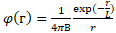, .
- В приближении элементарной теории диффузии найти критический размер шара из ²³⁵U. Считать, что нейтроны, рождающиеся при делении, имеют одну энергию, которая не изменяется в процессе диффузии. При расчетах принять Σ_{a} = 0,357 см-1; Σ_{S} = =0,393 см⁻¹; Σ_{f} = 0,193 см⁻¹; ν =2,46. Ответ 6,52 см;
- Получить решение уравнения возраста для плоского моноэнергетического источника единичной поверхностной мощности в бесконечной однородной среде. Ответ
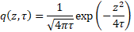
- Коллимированный пучок фотонов нормально падает на полубесконечную среду, в которой излучение испытывает изотропное рассеяние без изменения энергии. В приближении однократного рассеяния определить зависимость обратного выхода излучения от расстояния r до точки падения излучения на среду при условии, что r >> 1/µ. Ответ f (r) exp(−Σr).

Термодинамические циклы АЭС
- Дайте определение идеального газа.
Идеальный газ – это газ, молекулы которого рассматриваются как материальные точки, взаимодействие которых между собой ограничено только соударениями, т.е. в идеальном газе полностью отсутствуют силы притяжения между молекулами.
Идеальный газ – предельное состояние реального газа при стремлении его плотности к нулю.

- Какие выводы можно сделать из первого закона термодинамики?
Из первого закона термодинамики можно сделать следующие выводы:
- если система изолирована, т.е. над системой не совершается работа и к ней не подводится теплота, внутренняя энергия системы остается неизменной ΔU=0;
- если система не совершает работу, но к ней подводится теплота, то внутренняя энергия такой системы растет;
- внутренняя энергия системы может изменяться одинаково как за счет совершения системой работы, так и за счет передачи окружающим телам какого-либо количества теплоты.

- Из чего состоит цикл Карно и в какой последовательности он происходит?
Цикл Карно состоит из двух изотерм и двух адиабат и протекает в такой последовательности:
- изотермическое расширение с подводом от источника тепла;
- адиабатное расширение, при котором температура газа понижается;
- изотермическое сжатие с отводом в холодильник тепла;
- адиабатное сжатие, при котором температура газа повышается.

- Объясните почему если в изолированной системе существует произвольный необратимый цикл, то энтропия системы растет.
Возрастание энтропии системы связано с тем, что энтропия рабочего тела за цикл не изменяется, поскольку в результате осуществления цикла рабочее тело возвращается в исходное состояние, а уменьшение энтропии горячих источников меньше по абсолютной величине, чем увеличение энтропии холодных источников теплоты. Таким образом, в результате осуществления необратимого цикла энтропия изолированной, совершающей работу системы, горячий источник – рабочее тело – холодный источник, в целом возрастает, но никак не рабочего тела. Следовательно, какие бы процессы ни протекали в изолированной системе, ее энтропия не может уменьшаться.

- Объясните почему необратимый адиабатный процесс на TS-диаграмме будет изображаться линией, имеющей наклон к оси энтропий в сторону ее возрастания.
Это можно объяснить следующим образом. При необратимых процессах часть энергии рабочего тела превращается в тепловую, например, за счет потерь на трение, что приводит к росту энтропии рабочего тела в необратимом адиабатном процессе.
Действительные потери работы расширения всегда оказываются меньше, чем фактическая затрата работы на трение, т.к. часть работы трения превращается в теплоту, сообщаемую рабочему телу, тем самым увеличивая тепло, используемое в совершении полезной работы.
Фактически затрачиваемая дополнительная работа на адиабатическое сжатие, вызванная наличием трения, всегда оказывается больше действительной работы трения, так как тепло, сообщаемое рабочему телу при трении, ведет к уменьшению КПД цикла.

Турбомашины АЭС
1) Дайте общее описание конструкции паровой турбины:
Паровая турбина представляет собою роторный лопаточный двигатель, в котором энергия давления поступающего из котла пара сначала преобразуется в кинетическую энергию пара, вытекающего с большой скоростью из сопел, а затем, на лопатках ротора, - в механическую энергию вращения вала. Сопла — это направляющие аппараты, предназначенные для преобразования внутренней энергии пара в кинетическую энергию упорядоченного движения молекул.

2) Обоснуйте необходимость сепарации пара:
В энергоблоках ВВЭР (PWR) используют, как правило, паротурбинный цикл с насыщенным паром относительно низкого давления (не более 7 МПа). При таких параметрах загрязнение насыщенного пара происходит только за счет уноса паром капель влаги с растворенными в них солями и нерастворимыми продуктами (растворимость солей в паре в почти нулевая). При высоких давлениям (свыше 7 МПа) содержание в паре некоторых веществ (оксидов железа и кремниевой кислоты) существенно повышается и более заметная доля их начинает выноситься с паром с поверхностей нагрева.

3) За счет чего осуществляется конвекция теплоты:
Конвекция теплоты осуществляется за счет перемещения макрообъемов среды из области с одной температурой в область с другой температурой. Конвекция протекает совместно с процессом теплопроводности. Сочетание конвекции и теплопроводности, наблюдаемое в текучих средах, называют конвективным теплообменом.

4) Дайте режимам движения потоков по интенсивности:
По интенсивности движения различают два основных режима течения: ламинарный и турбулентный. Для большинства флюидов существует и переходный от ламинарного к турбулентному режим течения. Признаки ламинарного режима течения:
— частицы среды движутся по плавным взаимно непересекающимся траекториям; — параметры течения (температура, скорость, давление и концентрация примесей) являются гладкими функциями координат и времени;
—перенос субстанции (теплоты, импульса и массы) осуществляется за счет взаимодействия микрочастиц среды (атомов, молекул, ионов и т. п.). Поэтому коэффициенты переноса субстанции (коэффициент температуропроводности, коэффициент кинематической вязкости и коэффициент диффузии) являются физическими характеристиками вещества. Коэффициенты переноса субстанции для разных веществ определяют экспериментально и приводят в справочных таблицах в зависимости от температуры. Признаки турбулентного режима течения: — частицы среды движутся по сложным, ломаным, взаимно пересекающимся траекториям;
— параметры течения (температура, скорость, давление и концентрация примесей) являются пульсирующими функциями координат и времени;
—перенос субстанции (теплоты, импульса и массы) осуществляется за счет взаимодействия макрообъемов среды (турбулентных молей). Поэтому коэффициенты переноса субстанции (коэффициент температуропроводности, коэффициент кинематической вязкости и коэффициент диффузии) зависят от самого режима движения и не являются физическими характеристиками вещества.

5) Дайте определение процессу конденсации и какие виды конденсации бывают:
Конденсация – процесс перехода пара (газа) в жидкое или твердое состояние (десублимация). При конденсации пара выделяется теплота фазового перехода (скрытая теплота парообразования), поэтому процесс конденсации неразрывно связан с теплообменом. Условия протекания стационарного процесса конденсации:
1) температура стенки должна быть ниже температуры насыщения при данном давлении ( Tw < Tн);
2) отвод теплоты от поверхности, на которой образуется конденсат. Различают три вида конденсации: пленочную, капельную и смешанную.

Ядерные энергетические реакторы
- Что такое ядерный реактор и какие элементы он включает?
Ядерным реактором называется устройство, в котором может происходить самоподдерживающаяся ядерная цепная реакция деления ядер тяжёлых элементов под действием нейтронов.
Любой ядерный реактор включает в себя пять основных элементов: а) делящегося вещества; б) замедлителя быстрых нейтронов; в) отражателя нейтронов; г) системы охлаждения; д) систем безопасности и регулирования.

- По каким признакам классифицируются ядерные реакторы?
Классификацию ядерных реакторов можно провести по ряду признаков. 1. По характеру использования. 2. По спектру нейтронов. 3. По размещению топлива. 4. По виду топлива. 5. По степени обогащения. 6. По химическому составу. 7. По виду теплоносителя. 8. По роду замедлителя. 9. По конструкции. 10.По способу генерации пара. 11.Классификация МАГАТЭ.

- Назовите по каким признакам атомные реакторы на тепловых нейтронах различаются между собой и приведите классификацию данных реакторов с указанием замедлителей и теплоносителей.
Атомные реакторы на тепловых нейтронах различаются между собой главным образом по двум признакам: какие вещества используются в качестве замедлителя нейтронов, и какие в качестве теплоносителя, с помощью которого производится отвод тепла из активной зоны реактора: 1) водо-водяные с обычной водой в качестве замедлителя и теплоносителя; 2) графито-водные с водяным теплоносителем и графитовым замедлителем; 3) тяжёловодные с водяным теплоносителем и тяжёлой водой в качестве замедлителя; 4) граффито-газовые с газовым теплоносителем и графитовым замедлителем.

- Что такое ТВЭЛ и какие к ним предъявляют технические требования?
Тепловыделяющие элементы (ТВЭЛы) представляют собой блоки из делящегося материала, заключенные в герметическую оболочку, слабо поглощающую нейтроны. За счет энергии деления тепловыделяющие элементы разогреваются и отражают энергию теплоносителю, который циркулирует в каналах.
К ТВЭЛам предъявляются высокие технические требования: простота конструкции; механическая устойчивость и прочность в потоке теплоносителя, обеспечивающая сохранение размеров и герметичности; малое поглощение нейтронов конструкционным материалом ТВЭЛа и минимум конструкционного материала в активной зоне; отсутствие взаимодействия ядерного топлива и продуктов деления с оболочкой ТВЭЛов, теплоносителем и замедлителем при рабочих температурах.

- Что такое критичность реактора, критический объемом ядерного реактора и критическая масса?
Критичность реактора – это рабочее его состояние, в котором средняя по объёму топлива плотность нейтронов в нём постоянна во времени.
Критический объём ядерного реактора – объём активной зоны реактора в критическом состоянии.
Критическая масса – масса делящегося вещества реактора, находящегося в критическом состоянии.

Парогенераторы и теплообменники
- Приведите классификацию теплообменных аппаратов по функциональным признакам и по схемам тока теплоносителей.
По типу взаимодействия сред: поверхностные (рекуперативные); смесительные (регенеративные).
По направлению движения сред: одноходовые теплообменники; многоходовые теплообменники.
По конструкции: трубчатые; пластинчатые; с развитой поверхностью; кожухотрубные; спиральные.
По функциональному назначению: холодильники; подогреватели; конденсаторы; испарители.

- Опишите пароперегреватель.
Пароперегреватель представляет собой цилиндрический корпус с приваренным сверху эллиптическим днищем. Пароперегреватель состоит из двух ступеней перегрева, которые расположены одна на другой. Каждая ступень пароперегревателя представляет собой трубный пучок, который расположен внутри корпуса и установлен на опорную решетку. Каждый трубный пучок пароперегревателя выполнен из 222 кассет. Кассета выполнена из 37 продольно – оребренных труб, расположенных по треугольной разбивке с шагом 36 мм.

- В чем разница между градирнями с естественной и механической тягой?
Градирни с естественной тягой имеют высокий корпус, который открыт у основания для доступа атмосферного воздуха, поступающего к последним по направлению хода воды к теплообменным поверхностям. Чем выше корпус градирни, тем протяжённее путь воздушного потока; однако при этом увеличиваются капитальные затраты. Таким образом, существует оптимальная с экономической точки зрения высота.
Градирни с механической тягой менее высоки, поэтому их строительство дешевле; однако, установленные в них вентиляторы для прокачки воздуха потребляют значительное количество электроэнергии, что также определяет необходимость отыскивать оптимальную высоту градирни.

- Из чего состоит ПВД, что установлено на поверхности его корпуса и что входит в его трубную систему.
ПВД состоит из трех основных узлов: корпуса; камеры питательной воды; трубной системы.
Корпус подогревателя представляет собой сварную конструкцию из цилиндрических обечаек и эллиптического днища. На поверхности корпуса установлены: патрубки для входа пара и выхода конденсата; дренажный штуцер для обеспечения дренирования межтрубного пространства; штуцера под указатель и сигнализатор уровня; штуцер для сдувки неконденсирующихся газов; воздушник для удаления воздуха из межтрубного пространства; патрубок для ввода сепарата из линейного сепаратора; термодатчики для контроля температуры металла трубной доски на ее внешней поверхности.
Трубная система состоит из: трубной решетки; теплообменных труб, закрепленных в трубной доске; каркаса трубного пучка.

- Опишите ПНД-2.
ПНД-2 вертикальный, однокорпусной, смешивающего типа. Подвод пара через 2 патрубка со встроенными обратными клапанами. Подвод основного конденсата выполнен двумя линиями. В ПНД-2 предусмотрено разделение перегородкой зоны нагрева основного конденсата и объема, заполненного конденсатом. ПНД-2 выполнен неотключаемым по пару и основному конденсату. Он установлен в здании UMA на отметке 7,8 м. В ПНД-2 предусмотрен аварийный перелив в конденсатор через безарматурный гидрозатвор (труба в трубе) высотой 10 м.

Ядерные реакции
- Дайте определение сечения рассеяния.
Ответ: отношение числа частиц, рассеянных в элементарный телесный угол, к полному числу частиц
- Какой физический смысл имеет унитарность матрицы столкновений? Ответ: условие унитарности матрицы столкновений выражает закон сохранения вероятности в системе и эквивалентно требованию равенства суммарных потоков вероятности, связанных с расходящимися и сходящимися волнами.
- Какие особенности имеют полюса S-матрицы в верхней комплексной полуплоскости? Ответ: S-матрица в комплексной полуплоскости имеет полюса только на мнимой оси и соответствуют связанным состояниям системы.
- Какие представления квантовой механики вы знаете? Опишите их особенности. Ответ: представление Шредингера (гамильтониан системы не зависит от времени, от времени зависит волновая функция системы); представление Гейзенберга (волновая функция не изменяется, изменяется гамильтониан системы); представление взаимодействия или представление Таманаго-Швингера (изменение состояния системы с течением времени описываются изменяющимися волновыми функциями и гамильтонианом взаимодействия)
- В чем состоит теорема взаимности? Ответ: теорема взаимности устанавливает связь между матричными элементами матрицы столкновений для прямых и обращенных по времени переходов и является следствием инвариантности матрицы столкновений относительно обращения времени.
- Дайте определение радиационной ширины уровня составного ядра. Ответ: радиационная ширина уровня составного ядра определяется отношением постоянной Планка к времени жизни уровня по отношению к гамма-распаду ядра (или произведение постоянной Планка и вероятности гамма-перехода)
- Как ведет себя полная ширина распада уровня составного ядра с увеличением энергии возбуждения? Ответ: полная ширина распада уровня составного ядра определяется суммой радиационной ширины и парциальной ширины, соответствующей испусканию какой-либо частицы составным ядром. С увеличением энергии возбуждения составного ядра полная ширина уровня составного ядра растет, поскольку при более высокой энергии возбуждения возможно испускание большего числа частиц, возможно большее число конечных состояний остаточного ядра, отдельные парциальные ширины, определяющие испускание частиц составным ядром, увеличиваются с ростом энергии.
- Каковы условия возникновения резонансов в ядерных реакциях? Ответ: наличие резонансов в энергетической зависимости сечений реакций. Падающая частица должна проникнуть внутрь ядра и привести к образованию составного ядра только в том случае, если ее энергия равна или близка к резонансному значению энергии.
- Кем предложено описание случайного распределения нейтронных ширин для резонансов в ядре? Ответ: Портером и Томасом
- Какую характеристику необходимо знать, чтобы описать ядерную температуру в статистической модели составного ядра? Ответ: зависимость плотности уровней составного ядра от энергии возбуждения
- В чем суть оптической модели ядерных реакций при низких энергиях? Ответ: в оптической модели взаимодействие нуклона с ядром описывается одночастичным комплексным потенциалом, действительная часть которого характеризует усредненный потенциал ядра. Мнимая часть оптического потенциала учитывает связь рассеиваемого нуклона с внутренними степенями свободы ядра-мишени, проявляющуюся в поглощении и приводящую к затуханию одночастичного движения.
- Чем определяется сечение рассеяния и сечение поглощения для абсолютно черного ядра в оптической модели ядерных реакций? Ответ: указанные сечения равны друг другу и определяются площадью геометрического сечения ядра.
- Опишите механизм реакции срыва под действием дейтрона, если его энергия меньше высоты кулоновского барьера. Ответ: благодаря кулоновским силам отталкивания, действующим на протон, в область действия ядерных сил ядра может попасть только нейтрон. В этом случае конечное ядро образуется в результате захвата нейтрона, а протон вылетает с излишком кинетической энергии, обусловленным как отдачей, полученной при развале дейтрона, так и кулоновским отталкивание. Из-за несовпаденния центра тяжести и центра заряда в дейтрона в результате кулоновского взаимодействия возможно также электрическое расщепление дейтрона, при котором одновременно нейтрон и протон.
- Какие характеристики остаточного ядра позволяет определить угловое распределение продуктов реакции срыва? Ответ: изучение вида углового распределения протонов или нейтронов позволяет определить значения спина и четности соответствующего состояния остаточного ядра. Также реакцию срыва можно использовать для нахождения приведенных ширин уровней остаточного ядра.
- Простейшие диаграммы Фейнмана, отвечающие бинарным ядерным реакциям, содержат одну внутреннюю линию. Каким особенностям амплитуды реакции соответствуют такие диаграммы? Ответ: амплитуды диаграмм с одной внутренней линией имеют полюсные особенности

ПК-2
Способен анализировать и использовать научно-техническую информацию, формулировать цели проекта, ставить и решать инновационные задачи комплексного инженерного анализа в области проектирования и эксплуатации АС.

Период окончания формирования компетенции: В семестр

Дисциплины (модули) (Блок 1. Обязательная часть)

Б1.О.25 Топливо и материалы ядерной техники (7 семестр)
Б1.О.31 Обработка воды на АЭС (8 семестр)

Дисциплины (модули) (Блок 1. Часть, формируемая участниками образовательных отношений)

Б1.В.02 Детали машин (4 семестр)
Б1.В.03 Экономика отрасли (6 семестр)
Б1.В.07 Турбомашины АЭС (6, 7 семестр)
Б1.В.10 Парогенераторы и теплообменники (7, 8 семестр)
Б1.В.14 Основы проектирования электростанций (9 семестр)
Б1.В.15 Эксплуатация АЭС (А семестр)

Дисциплины (модули) (Блок 2. Практика)

Б2.О.01(У) Учебная практика, ознакомительная (2 семестр)
Б2.О.02(У) Учебная практика, технологическая (проектно-технологическая) (4 семестр)
Б2.О.03(П) Производственная практика, технологическая (проектно-технологическая) (6, 8 семестр)

Дисциплины (модули) (Блок 3. Итоговая аттестация)
Б3.01(Д) Подготовка к процедуре защиты и защита выпускной квалификационной работы (В семестр)

Перечень заданий для проверки сформированности компетенции:

- Вопросы с выбором ответов

Детали машин

Вопрос | Ответ
1. Заклепки для заклепочных соединений лучше изготовить из: | Стали
1. Заклепки для заклепочных соединений лучше изготовить из: | Меди
1. Заклепки для заклепочных соединений лучше изготовить из: | Бронзы
1. Заклепки для заклепочных соединений лучше изготовить из: | Того же материала, что и соединяемые детали
2. Тихоходный вал червячного редуктора имеет угловую скорость ω₂. Определить частоту вращения n₁ вала червяка, если известны число заходов z₁ червяка и число зубьев z₂ колеса. Дано: ω₂ = 2,5 рад/с, z₁ = 2, z₂ = 60.  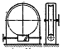 | 600 мин⁻¹
 | 550 мин⁻¹
 | 716 мин⁻¹
 | 750 мин⁻¹
3. Для чего используют выделенный цветом элемент конструкции вала? | Для осевой фиксации колеса
 | Для центрирования колеса на валу
 | Для удобства сборки
 | Для передачи вращающего момента от вала на колесо
4. Поставленную заклепку рассчитывают на: | Срез
4. Поставленную заклепку рассчитывают на: | Изгиб
4. Поставленную заклепку рассчитывают на: | Кручение
4. Поставленную заклепку рассчитывают на: | Растяжение
5.Определить диаметр вала для передачи мощности 5,5 кВт при частоте вращения вала 750 мин⁻¹, если материал вала – сталь; допускаемое напряжение кручения 16 МПа. | 25 мм
 | 28 мм
 | 36 мм
 | 42 мм
6. Назначить число заходов червяка и число зубьев колеса, если угловая скорость на входе и выходе червячной передачи 74 рад/с и 1,54 рад/с соответственно. | 1;48
 | 2;98
 | 3;129
 | 4;172
7. Расчет резьбы крепежной детали на срез проводят по: |  | Наружному диаметру резьбы
 |  | Внутреннему диаметру резьбы
 |  | Среднему диаметру резьбы
8. Тихоходный вал червячного редуктора имеет угловую скорость ω₂ = 2 с⁻¹. Определить частоту вращения n₁ вала червяка, если известны число заходов z₁ червяка и число зубьев z₂ колеса.  Дано: z₁ = 1, z₂ = 36. |  | 825 мин⁻¹
 |  | 915 мин⁻¹
 |  | 720 мин⁻¹
 |  | 640 мин⁻¹
9. Определить расчетный модуль цилиндрического архимедова червяка, если диаметр вершин витков d_{a}, q – коэффициент диаметра червяка. Дано: d_{a} = 30 мм, q = 10. |  | 2,75 мм
 |  | 2,5 мм
 |  | 2,25 мм
 |  | 2,0 мм
10. Угол профиля метрической резьбы составляет: |  | 30⁰
 |  | 60⁰
 |  | 45⁰
 |  | 15⁰
11. Определить диаметр делительной окружности червяка, если: m = 8 мм, q = 16. |  | 32 мм
 |  | 128 мм
 |  | 64 мм
 |  | 10 мм
12. Определить вращающий момент Т₂ на тихоходном валу редуктора, зная частоту его вращения n₂, мощность на ведущем валу Р₁ и общий КПД редуктора η. Дано: n₂ = 240 мин⁻¹, Р₁ = 6 кВт, η = 0,94. |  | 216 Нм
 |  | 235 Нм
 |  | 272 Нм
 |  | 225 Нм
 |  | 253 Нм
13. Сварные стыковые швы рассчитывают на: |  | Изгиб
 |  | Растяжение
 |  | Кручение
 |  | Сдвиг (срез)
14. Рассчитать диаметр окружности вершин зубьев зубчатого колеса прямозубой передачи, если:  z = 48, m = 4,5 мм. |  | 185 мм
 |  | 200 мм
 |  | 225 мм
 |  | 210 мм
15. Как определяется радиальное усилие в зацеплении зубчатой цилиндрической прямозубой передачи? |  | F_{r1} = F_{r2} = 2T₁/d₁
 |  | F_{r1} = F_{r2} = F_{t} tgα
 |  | F_{r1} = F_{r2} = 2T₁/d₂
16. Формула Герца применяется для расчёта зубчатых передач по напряжениям: |  | среза
 |  | контактным
 |  | изгиба
17. Два стальных листа толщиной δ = 10 мм сварены между собой двусторонним фланговым швом. Катет сварного шва равен толщине листа. Растягивающая сварное соединение сила F = 110 кН, [τ_{св}] = 80 МПа. Вычислить длину флангового шва L.  L  F  F |  | 120 мм
 |  | 90 мм
 |  | 80 мм
 |  | 100 мм
18. Определить диаметр выходного конца ведомого вала редуктора, если вращающий момент на входе 65 Нм; КПД редуктора 9,955; передаточное число 4; материал вал - сталь; допускаемое напряжение кручения 20 МПа. |  | 25 мм
 |  | 30 мм
 |  | 40 мм
 |  | 50 мм
 |  | 81 МПа
 |  | 93 МПа
 |  | 106 МПа
19. Рассчитать эквивалентную динамическую нагрузку для шарикового радиального подшипника, если F_{r}=1200 Н; F_{α}=0;  t=100 ⁰С; вращается внутреннее кольцо; нагрузка постоянная; редуктор работает три смены (выбрать максимальное значение коэффициента безопасности). |  | 1800 Н
 |  | 1200 Н
 |  | 1600 Н
 |  | 1380 Н
20. Как располагаются оси валов в зубчатых цилиндрических передачах? |  | Пересекаются
 |  | Параллельно
 |  | Скрещиваются

Топливо и материалы ядерной техники
- Какой средний пробег осколков деление в двуокиси урана, мг/см²?
1. 12,6
2. 10,0
3. 5,8
4. 5,2

- Какой средний пробег осколков деление в уране, мг/см²?
1. 12,6
2. 10,0
3. 5,8
4. 5,2

- Какой средний пробег осколков деление в цирконии, мг/см²?
1. 12,6
2. 10,0
3. 5,8
4. 5,2

- Какой средний пробег осколков деление в железе, мг/см²?
1. 12,6
2. 10,0
3. 5,8
4. 5,2

- Период полураспада U²³⁵:
1. 8,8*10⁸
2. 8*10⁷
3. 6,8*10⁸
4. 7*10⁹
- Чему соответствует механизм: пик деления → сжатие вследствие термонапряжений → переход атомов вследствие анизотропии пластичности?
1. Теория Котрелла
2. Термомеханическая теория
3. Диффузионная теория
4. Теория коррелятивных ударов

- Чему соответствует механизм: пик деления → пластическая деформация → переход атомов вследствие анизотропии коэффициента расширения кристалла?
1. Теория Котрелла
2. Термомеханическая теория
3. Диффузионная теория
4. Теория коррелятивных ударов

- Чему соответствует механизм: удар → различная плотность атомов → коррелятивный переход?
1. Теория Котрелла
2. Термомеханическая теория
3. Диффузионная теория
4. Теория коррелятивных ударов

- Чему соответствует механизм: пик деления → анизотропия коэффициента диффузии → переход с образованием нового слоя атомов?
1. Теория Котрелла
2. Термомеханическая теория
3. Диффузионная теория
4. Теория коррелятивных ударов

- Под действием чего возникает термическая ползучесть?
1. механическое напряжение в образце
2. повышенная температура
3. время эксплуатации
4. все перечисленное

- Каким требованиям должны удовлетворять сплавы урана, используемые в качестве ядерного топлива?
1) обладать минимальным паразитным захватом нейтронов
2) обеспечивать постоянство форморазмеров, прочность и пластичность в условиях облучения
3) удовлетворять требованиям совместимости с материалом оболочки ТВЭЛ
4) сплав должен иметь по отношении к теплоносителю высокие антикоррозионные и антиэрозионные свойства, препятствующие вымыванию ядерного топлива из ТВЭЛа
1. 1, 3, 4
2. 2, 3
3. 1, 2, 3, 4
4. 3, 4

- Выберите сплав плутония с повышенной радиационной стойкостью:
1. Pu + 3 – 13 % Al
2. U + Pu + 14 % Mo
3. Pu + 3,59 % Ga
4. Pu + 3,9 – 22,9 % Zr

- Для какого типа горючего коэффициент воспроизводства в быстрых реакторах (объем активной зоны 3000 л) равен 1,50?
1. Th–U²³³
2. U²³⁸–U²³³
3. Th–Pu²³⁹
4. U²³⁸–Pu²³⁹

- К какой группе относится чистый Pu²³⁹?
1. Pu-А
2. Pu-B
3. Pu-C
4. Pu-D

- Из-за чего при облучении в активной зоне реактора образец металлического урана быстро теряет свои, коррозионные механические (прочностные) свойства, изменяются его форморазмеры и даже целостность?
1) твёрдое распухание
2) термоциклирование
3) газовое распухание
4) радиационный рост
5) радиационная ползучесть или сверхползучесть
1. 1, 3, 5
2. 2, 3, 4, 5
3. 1, 4, 5
4. 1, 2, 3, 4, 5

Обработка воды на АЭС
1) Специально вводимые реагенты для коррекции водного режима (выберите несколько вариантов):
А) Связывающие накипеобразующие ионы.
Б) Высокомолекулярные неорганические антинакипины.
В) Регулирующие окислительно-восстановительное равновесие.
Г) Регулирующие реакцию среды (значения pH) с целью снижения ее коррозионной активности.

2) Какие существуют примеси в контурных водах АЭС по их происхождению (выберите несколько вариантов)?
А) Естественные.
Б) Образующиеся в самом контуре.
В) Специально вводимые реагенты для коррекции водного режима.
Г) Все вышеперечисленные.

3) Какие показатели качества воды существуют (выберите несколько вариантов)?
А) Физико-химические показатели природных вод.
Б) Технологические показатели.
В) Показатель аэрозолей в воде.
Г) Содержание тяжелой воды.

4) Какие характеристики входят в физико-химические показатели природных вод (выберите несколько вариантов)?
А) Концентрация ГДП (взвешенные вещества).
Б) Концентрация ионов Na, K, Ca, Mg, Fe и тд.
В) Показатель pH.
Г) Удельная проводимость.
Д) Технологические показатели.
Е) Все вышеперечисленные.

5) Какие характеристики входят в технологические показатели (выберите несколько вариантов)?
А) Жесткость.
Б) Щелочность.
В) Сухой остаток.
Г) Окисляемость (органические вещества).
Д) Концентрация коррозионно-активных газов.
Е) Все вышеперечисленные.

6) Каким методом определяется прозрачность воды?
А) С помощью методов шрифта и креста.
Б) Методом конвертов

7) Мутность воды –
А) пропорциональную содержанию в воде взвешенных частиц, определяют, сравнивая анализируемую пробу с определенным эталоном мутности.
Б) обратно пропорциональную содержанию в воде взвешенных частиц.

8) Показатель концентрации водородных ионов (рН) воды характеризует.
А) реакцию воды (кислая, щелочная, нейтральная) и учитывается при всех видах обработки воды.
Б) реакцию воды (кислая, щелочная, нейтральная) и учитывается при обработке контурной воды.

9) Жесткость — это
А) суммарная концентрация ионов кальция и магния, выражаемая в мг-экв/дм³, при малых значениях – в мкг-экв/дм³.
Б) суммарная концентрация ионов калия и марганца, выражаемая в мг-экв/дм³, при малых значениях – в мкг-экв/дм³.

10) Сухой остаток – это
А) суммарное количество растворенных в воде нелетучих органических и коллоидных веществ.
Б) суммарное количество растворенных в воде летучих органических и коллоидных веществ.
В) суммарное количество растворенных в воде нелетучих неорганических и коллоидных веществ.
Г) суммарное количество растворенных в воде летучих неорганических и коллоидных веществ.

11) Концентрация растворенных газов в воде зависит от множества факторов (выберите несколько вариантов):
А) природы газа, температуры воды.
Б) степени минерализации воды.
В) парциального давления газа над водой.
Г) рН воды и т.п.
Д) Все вышеперечисленные.

12) Вода классифицируется по (выберите несколько вариантов):
А) величине общей жесткости.
Б) преобладающему аниону.
В) солесодержанию.
Г) содержанию углеводородов.

13) Перечислите нормы качества воды (выберите несколько вариантов):
А) Стандарты качества природной воды и воды для коммунально-бытовых и разных производственных потребителей.
Б) Нормативы качества воды для систем хозяйственно-питьевого, коммунальнобытового и промышленного водоснабжения и воды водоемов и водотоков
В) Нормативы качества воды для систем теплоснабжения, горячего водоснабжения, паровых и водогрейных котлов
Г) Правила промышленной безопасности опасных производственных объектов, на которых используется оборудование, работающее под избыточным давлением
Д) Все вышеперечисленные.

14) Борное регулирование – это
А) управление интенсивностью цепной реакции деления (реактивностью) в двухконтурных водо-водяных ядерных реакторах.
Б) управление мощностью цепной реакции деления (реактивностью) в одноконтурных реакторах.

15) Пробы воды отбираются из:
А) трубопроводов пробоотборными зондами.
Б) непосредственно из бассейна выдержки.

Турбомашины АЭС
1) Турбиной называют…
А) называют вращающееся устройство, которое приводится в действие потоком жидкости или газа.
Б) специальный агрегат, использующий энергию отработавших газов для раскручивания крыльчатки и нагнетания атмосферного воздуха.

2) Реактивные турбины – это
А) Ступени, в которых процесс расширения пара и связанного с ним ускорения потока происходит не только в каналах сопловых, но и в каналах рабочих лопаток.
Б) Ступени, в которых процесс расширения жидкости и связанного с ним ускорения потока происходит не только в каналах сопловых, но и в каналах рабочих лопаток.

3) Тепловая схема АЭС состоит из
А) Перепроизводящая установка-> тепловой двигатель (турбина) -> генератор
Б) Топливо-> тепловой двигатель (турбина) -> генератор
В) Реактор-> перепроизводящая установка -> генератор

4) КПД турбинных установок делятся на (выберите несколько вариантов):
А) Идеальная турбина.
Б) Внутренний.
В) Эффективный.
Г) Электрический.
Д) Все вышеперечисленные.

5) Для чего необходимо знание КПД?
А) необходимо для решения задачи, связывающей электрическую мощность с затрачиваемой тепловой мощностью ПТУ.
Б) необходимо для решения задачи, связывающей тепловую мощность с затрачиваемой тепловой мощностью ПТУ.

6) Расходными характеристиками реального потока в соплах является (выберите несколько вариантов):
А) площадь выходного сечения сопла (F₁).
Б) начальные параметры (p₀, t₀, c₀).
В) конечное давление (p₁).
Г) мощность (P).
Д) Все вышеперечисленные.

7) Перечислите характеристики камерной ступени турбинной решетки – ротора (выберите несколько вариантов):
А) Вал турбины.
Б) Диск.
В) Рабочая лопатка.
Г) Обмотка.

8) Перечислите характеристики камерной ступени турбинной решетки – статора (выберите несколько вариантов):
А) Диафрагма.
Б) Корпус или обойма.
В) Сопловая решетка.
Г) Все вышеперечисленные.

9) Какое ускорение возникает у потока, движущегося по цилиндрическим поверхностям в зазоре крыльчатки?
А) Центростремительное ускорение.
Б) Угловое ускорение.
В) Реактивная тяга.

10) Физические причины появления сегментных потерь на правом конце дуги?
А) затраты энергии на выталкивание (выколачивание) застойного пара.
Б) затраты энергии на эжекцию пара из зазора.
В) затраты энергии на подсасывание застойного пара из зазора за счет инерционного воздействия оставшегося в канале активного пара.
Г) потери располагаемой энергии из-за утечки активного пара в зазор между диафрагмой и РЛ вследствие прилипания струи пара крайнего соплового канала к стенке диафрагмы.

11) Физические причины появления сегментных потерь на левом конце дуги?
А) затраты энергии на выталкивание (выколачивание) застойного пара.
Б) затраты энергии на эжекцию пара из зазора.
В) затраты энергии на подсасывание застойного пара из зазора за счет инерционного воздействия оставшегося в канале активного пара.
Г) потери располагаемой энергии из-за утечки активного пара в зазор между диафрагмой и РЛ вследствие прилипания струи пара крайнего соплового канала к стенке диафрагмы.

12) В первом приближении капли рассматриваются как сферы, какие на них действуют силы (выберите несколько вариантов)?
А) от градиента давления в канале.
Б) сила тяжести.
В) архимедова сила.
Г) сила аэродинамического сопротивления.
Д) Все вышеперечисленные.

13) Какие преимущества многоступенчатых турбин (выберите несколько вариантов)?
А) В многоступенчатой турбине за счет уменьшения теплоперепада, приходящегося на одну ступень, легко получить оптимальное отношение скоростей, а следовательно, высокий КПД.
Б) С увеличением числа ступеней высоты сопловых и рабочих лопаток во всех ступенях увеличивается.
В) В многоступенчатых турбинах энергия выходной скорости предыдущей ступени используется в сопловых лопатках последующей.
Б) Все вышеперечисленные.

14) Назначение концевых уплотнений (выберите несколько вариантов)?
А) Предназначены для предотвращения утечки пара в машинный зал (или подшипники турбины) и/или предотвращения попадания воздуха внутрь корпуса турбины.
Б) Охлаждения ротора турбины в местах его опирания на подшипники.
В) Охлаждения статора турбины в местах его опирания на подшипники.

15) Дайте определение номинальная мощность –
А) наибольшая мощность, которая может развиваться на зажимах электрического генератора в течение практически любого отрезка времени не только при номинальных параметрах пара, но и при их отклонениях от номинальных, оговоренных в технических условиях на поставку турбины.
Б) кратковременное превышение мощности выше номинальной при отклонениях параметров пара от номинальных значений и отключении регенеративных подогревателей.
В) мощность, соответствующая наибольшей экономичности.

Парогенераторы и теплообменники
- Теплообменный аппарат – устройство, в котором осуществляется теплообмен между:
а) плоскими поверхностями
б) подвижными средами
в) твердыми телами
г) концентрическими поверхностями

- Движущей силой теплообмена является разность:
а) температур
б) давлений
в) концентраций
г) плотностей

- Единица измерения плотности теплового потока:
а) Вт
б) Вт/м
в) Вт/м²
г) Дж/с

- Величина коэффициента молекулярной диффузии бинарной системы увеличивается при увеличении:
а) градиента концентрации
б) давления
в) плотности
г) температуры

- Число подобия, используемое только в процессах массообмена:
а) Нуссельта
б) Рейнольдса
в) Льюиса
г) Фурье

- Определяемое число подобия в процессах массообмена:
а) Нуссельта
б) Рейнольдса
в) Льюиса
г) число Грасгофа

- Теоретическим основанием аналогии процессов тепло- и массообмена является:
а) одинаковая физическая природа
б) одинаковое математическое описание
в) однородность условий однозначности
г) равенство соответствующих чисел подобия

- Аналогия процессов массообмена и теплообмена позволяет использовать для расчета процессов массообмена:
а) уравнения подобия для теплообмена
б) числа подобия для теплообмена
в) основное уравнение теплопроводности
г) уравнение теплопередачи

- Парциальное давление водяного пара у поверхности воды больше, чем во влажном воздухе, следовательно, протекает процесс:
а) конденсации
б) испарения
в) сублимации
г) сорбции

- Вектор теплого потока при конденсации водяного пара из парогазовой смеси на плоской стенке направлен:
а) нормально к стенке
б) нормально от стенки
в) вдоль стенки
г) под углом к стенке

- Трубки кожухотрубного теплообменника к трубной решетке нельзя крепить:
а) лужением
б) сваркой
в) пайкой
г) развальцовкой

- Пробное давление при гидравлическом испытании теплообменника составляет от рабочего:
а) 1,5
б) 0,75
в) 1
г) 1,25

- Негодные трубки кожухотрубного теплообменника можно отглушать от общего числа трубок на:
а) 25%
б) 5%
в) 15%
г) 75%

- Теплообменниками открытого типа считаются теплообменники:
а) с U- образными трубками
б) оросительные
в) секционные
г) труба в трубе

- Параметр, величина которого увеличивается при испарительном охлаждении воздуха:
а) внутренняя энергия
б) энтальпия
в) влагосодержание
г) температура

Основы проектирования электростанций
1. С какой периодичностью эксплуатирующая организация должна организовывать периодические инспекции по контролю за соблюдением на АЭС требований ПБЯ РУ АС –89?
- 1 раз в 3 года
- 1 раз в 4 года
- 1 раз в 1-2 года
- 1 раз в 5 лет
2. Кем определяется периодичность и порядок проведения противоаварийных тренировок с персоналом АЭС?
- Администрация АС
- Эксплуатирующая организация
- ГАН РФ
- Территориальный ГАН
3. Проверка манометров с их опломбированием и клеймением должна производиться?
- не реже одного раза в 6 месяцев
- ежеквартально
- не реже одного раза в 12 месяцев
- не реже одного раза в 18 месяцев
4. Безопасность АС должна обеспечиваться за счет последовательной реализации принципов глубоко эшелонированной защиты, основанной на применении системы физических барьеров и _______.
- Системы технических и организационных мер по предотвращению нарушения пределов и условий безопасной эксплуатации
- Систем безопасности
- Систем технических и организационных мер по защите барьеров и сохранению их эффективности, а также по защите персонала, населения и окружающей среды
- Системы контроля и управления АС
5. До каких пор блок АС считается находящимся в эксплуатации?
- До его окончательной остановки
- До истечения проектного срока службы
- До удаления с блока отработавшего ядерного топлива
- До получения в ГАН России лицензии на вывод блока из эксплуатации
6. Какую маркировку должен иметь маховик запорной арматуры?
- Направление потока рабочей среды
- Направление вращения
- Марку материала
- Условный диаметр, мм
7. Укажите, какой должен быть диаметр корпуса манометра в случае, когда манометр находится на высоте 2,5м от уровня площадки наблюдателя?
- 75 мм
- 100 мм
- не менее 160 мм
- не менее 200 мм
8. На какое оборудование из представленного списка не распространятся «Правила устройства и безопасной эксплуатации оборудования и трубопроводов АЭУ»?
- Парогенераторы и теплообменники
- Сосуды, работающие под давлением
- Корпуса насосов
- Стержни систем управления и защиты
9. Каково значение предельно-допустимого давления в защищаемом оборудовании или трубопровода, исходя из которого выбирается количество предохранительных клапанов, их пропускная способность и уставки срабатывания?
- 1,15 Р_{расч.}
- 1,15 Р_{раб.}
- 1,25 Р_{раб.}
- 1,5 Р_{расч.}
10. Какими устройствами должно защищаться оборудование, работающее под давлением меньшим, чем давление питающего источника?
- Предохранительной арматурой, расположенной на стержне высокого давления
- Нерегулируемыми редуцирующими устройствами
- Автоматическими регулирующими устройствами с манометром и предохранительной арматурой расположенной на стороне низкого давления
- Предохранительной арматурой, расположенной на стороне низкого давления
11. Кто утверждает комплексную программу гидравлических испытаний систем после монтажа и в процессе эксплуатации?
- Руководство эксплуатирующей организации
- Руководство АЭС
- Руководство специализированной организации, привлекаемой для проведения испытаний
- Руководство проектной организации
12. Скорость увеличения реактивности средствами воздействия на реактивность не должна превышать (бетта эфф/с):
- 0,017
- 0,07
- 0,17
- 0,7

Эксплуатация АЭС
- Количество пружин, содержащихся в головке ПС СУЗ, предназначенных для ТВС?
1. 10
2. 12
3. 18
4. 23
- Сколько направляющих труб входит в состав ТВС?
1. 163
2. 95
3. 18
4. не входят
- При снижении частоты вращения ротора до каких оборотов взводятся золотники регулятора безопасности?
1. 1525 об/мин
2. 3000 об/мин
3. 25 об/мин
4. 800 об/мин
- Насос какого типа используется в системе регулирования?
1. Горизонтальный центробежный
2. Вертикальный центробежный одного давления
3. Горизонтальный центробежный двух давления
4. Вертикальный центробежный двух давлений
- Как часто должна проверяться работоспособность резервного маслонасоса?
1. 1 раз в 2 недели
2. 1 раз в неделю
3. Не регламентируется
4. 1 раз в месяц
- Сколько шаровых опор установлено в районе улитки ГЦН?
1. 1
2. 3
3. Отсутствуют
4. 2
- Сколько гидроамортизаторов установлено в районе улитки ГЦН?
1. 2
2. 1
3. Отсутствуют
4. 3
- Из чего состоит устройство выравнивая паровой нагрузки?
1. Из дырчатых листов, расположенных над уровнем котловой воды
2. Из пакетов жалюзи, расположенных под уровнем котловой воды
3. Из пакетов жалюзи, расположенных над уровнем котловой воды
4. Из дырчатых листов, расположенных под уровнем котловой воды
- Сколько панелей ПФС2 входит в состав 1 комплекта АЗ?
1. 3
2. 2
3. 4
4. 1
- Какова длительность работы КРУ с коротким замыканием одной фазы на землю?
1. При замыкании на землю одной фазы секции собственных нужд, секция отключается, и работа запрещена
2. Не более 5 минут
3. До устранения замыкания
4. Не более 2 часов
- Какой объем воды содержится в КД при номинальном режиме мощности?
1. 55
2. 128
3. 15
4. 80
- Назовите, чем осуществляется уплотнение главного разъема реактора ВВЭР-1000
1. Уплотнение с помощью трех прутковых никелевых прокладок
2. Уплотнение с помощью двух никелевых прокладок и торового компенсатора
3. Уплотнение за счет клиновидной прокладки
4. Уплотнение с помощью двух прутковых никелевых прокладок
- Как оказать помощь пострадавшему при отравлении ядовитым газом и потери сознания на 4 минуты?
1. Вывести пострадавшего из отравленной зоны положить на спину, обеспечить подачу свежего воздуха, укрыть напоить чаем, вызвать «скорую помощь»
2. Вынести пострадавшего на свежий воздух, уложить и класть на голову холодные примочки
3. Вынести пострадавшего на свежий воздух и дать выпить большое количество воды. Вызвать «скорую помощь».
4. Вынести на свежий воздух, повернуть на живот, приложить холод к голове, вызвать «скорую помощь»
- Какая помощь должна быть оказана пострадавшему при ожогах с нарушением целостности ожоговых пузырей?
1. Обоженный участок накрыть сухой чистой тканью, приложить холод
2. Промыть лекарственным раствором, наложить вату и забинтовать
3. Смазать обожженый участок тела мазью от ожогов
4. Подставить под струю холодной воды на 10-15 минут
- Опишите, из чего состоит устройство выравнивания паровой нагрузки
1. Из дырчатых листов, расположенных под уровнем котловой воды
2. Из пакетов жалюзи, расположенных над уровнем котловой воды
3. Из пакетов жалюзи, расположенных под уровнем котловой воды
4. Из дырчатых листов, расположенных над уровнем котловой воды

- Вопросы без выбора ответов

Топливо и материалы ядерной техники
- Какие материалы получили распространение в ядерных реакторах?
Алюминий, магний, бериллий, цирконий и его сплавы, нержавеющие аутенитные стали, графит.

- Что включает в себя второй контур?
Парогенераторы, паропроводы, паровые турбины, сепараторы-пароперегреватели, питательные насосы и трубопроводы, деаэраторы и регенеративные подогреватели.

- Что из себя представляет корпус реактора?
Это вертикальный цилиндрический сосуд высокого давления с крышкой, имеющей разъем с уплотнением и патрубки для входа и выхода теплоносителя. Внутри корпуса закрепляется шахта, являющаяся опорой для активной зоны и части внутрикорпусных устройств и служащая для организации внутренних потоков теплоносителя.

- Что называется кампанией топлива?
Время пребывания топлива в активной зоне реактора, работающем на номинальной мощности.

- Какое главное качество замедлителя?
Способность уменьшать энергию нейтрона до тепловой за минимальное количество нейтрон-ядерных столкновений и при минимальном поглощении нейтронов.

Обработка воды на АЭС
1. Опишите метод шрифта и креста
По шрифту: используют стеклянный цилиндр высотой 30 см, под дно которого подложен определенный шрифт. Столб воды в см, через который еще можно прочесть текст и определяет прозрачность воды.
По кресту: трубка длиной 350 см, диаметром 3 см, на дно помещается бумажный круг с крестом, имеющим ширину линий 1 мм.

2. Задача химического контроля воды?
Основной задачей химического контроля является выявление источников загрязнения питательной воды с целью их своевременного устранения. На основе результатов химического контроля организуется режим очистки природной и радиоактивных вод: вводятся корректирующие добавки и бориая кислота, осуществляются водные промывки оборудования и консервация его при выводе в резерв; проверяется концентрация регенерационных и промывочных растворов, а также растворов аммиака и гидразина, дозируемых в питательную воду.

3. Задача радиохимического контроля воды?
Основной задачей радиохимического контроля является контроль герметичности оболочек твэлов и активности пара для предупреждения радиоактивного загрязнения оборудования машинного зала; определяются количество и состав радиоактивных отложений на внутренней поверхности основных контуров АЭС и количество радионуклидов, удаленных из контура при дезактивации; проверяется работа оборудования установок переработки радиоактивных вод, например выпарных аппаратов, а также осуществляется контроль за загрязнением окружающей среды радионуклидами.

4. Водно-химический режим первого контура должен обеспечивать:
подавление образования окислительных продуктов радиолиза теплоносителя при работе реактора на мощности;
проектную коррозионную стойкость конструкционных материалов активной зоны реактора, оборудования и трубопроводов;
минимальное количество отложений на поверхностях тепловыделяющих сборок активной зоны реактора и теплообменных поверхностях парогенераторов;
минимизацию накопления активированных продуктов коррозии на поверхностях оборудования и трубопроводов первого контура.

5. Для предотвращения коррозионного растрескивания конструкционных материалов ПГ и коррозионно-эрозионного износа оборудования второго контура с точки зрения технологии ведения ВХР должно быть обеспечено:
снижение общего солесодержания котловой воды в ПГ и особенно содержания хлоридов и сульфатов;
эквивалентность концентраций катионов и анионов для стабильного поддержания величины рНт продувочной воды в слабощелочной области во всех режимах работы ПГ;
низкое содержание кислорода в конденсате и питательной воде;
стабильное поддержание величины рН питательной воды. Основными возможными источниками загрязнения среды второго контура являются:
добавочная вода после химводоочистки;
присосы воздуха через неплотности в вакуумной части конденсатного тракта;
присосы охлаждающей воды через неплотности в конденсаторах турбины; ▪ протечки сетевой воды в бойлерах теплосети;
конденсат дренажных баков;
продукты коррозии конструкционных материалов оборудования и трубопроводов второго контура.

Турбомашины АЭС
1) Дайте общее описание конструкции паровой турбины:
Паровая турбина представляет собою роторный лопаточный двигатель, в котором энергия давления поступающего из котла пара сначала преобразуется в кинетическую энергию пара, вытекающего с большой скоростью из сопел, а затем, на лопатках ротора, - в механическую энергию вращения вала. Сопла — это направляющие аппараты, предназначенные для преобразования внутренней энергии пара в кинетическую энергию упорядоченного движения молекул.

2) Обоснуйте необходимость сепарации пара:
В энергоблоках ВВЭР (PWR) используют, как правило, паротурбинный цикл с насыщенным паром относительно низкого давления (не более 7 МПа). При таких параметрах загрязнение насыщенного пара происходит только за счет уноса паром капель влаги с растворенными в них солями и нерастворимыми продуктами (растворимость солей в паре в почти нулевая). При высоких давлениям (свыше 7 МПа) содержание в паре некоторых веществ (оксидов железа и кремниевой кислоты) существенно повышается и более заметная доля их начинает выноситься с паром с поверхностей нагрева.

3) За счет чего осуществляется конвекция теплоты:
Конвекция теплоты осуществляется за счет перемещения макрообъемов среды из области с одной температурой в область с другой температурой. Конвекция протекает совместно с процессом теплопроводности. Сочетание конвекции и теплопроводности, наблюдаемое в текучих средах, называют конвективным теплообменом.

4) Дайте режимам движения потоков по интенсивности:
По интенсивности движения различают два основных режима течения: ламинарный и турбулентный. Для большинства флюидов существует и переходный от ламинарного к турбулентному режим течения. Признаки ламинарного режима течения:
— частицы среды движутся по плавным взаимно непересекающимся траекториям; — параметры течения (температура, скорость, давление и концентрация примесей) являются гладкими функциями координат и времени;
—перенос субстанции (теплоты, импульса и массы) осуществляется за счет взаимодействия микрочастиц среды (атомов, молекул, ионов и т. п.). Поэтому коэффициенты переноса субстанции (коэффициент температуропроводности, коэффициент кинематической вязкости и коэффициент диффузии) являются физическими характеристиками вещества. Коэффициенты переноса субстанции для разных веществ определяют экспериментально и приводят в справочных таблицах в зависимости от температуры. Признаки турбулентного режима течения: — частицы среды движутся по сложным, ломаным, взаимно пересекающимся траекториям;
— параметры течения (температура, скорость, давление и концентрация примесей) являются пульсирующими функциями координат и времени;
—перенос субстанции (теплоты, импульса и массы) осуществляется за счет взаимодействия макрообъемов среды (турбулентных молей). Поэтому коэффициенты переноса субстанции (коэффициент температуропроводности, коэффициент кинематической вязкости и коэффициент диффузии) зависят от самого режима движения и не являются физическими характеристиками вещества.

5) Дайте определение процессу конденсации и какие виды конденсации бывают:
Конденсация – процесс перехода пара (газа) в жидкое или твердое состояние (десублимация). При конденсации пара выделяется теплота фазового перехода (скрытая теплота парообразования), поэтому процесс конденсации неразрывно связан с теплообменом. Условия протекания стационарного процесса конденсации:
1) температура стенки должна быть ниже температуры насыщения при данном давлении ( Tw < Tн);
2) отвод теплоты от поверхности, на которой образуется конденсат. Различают три вида конденсации: пленочную, капельную и смешанную.

Парогенераторы и теплообменники
- Приведите классификацию теплообменных аппаратов по функциональным признакам и по схемам тока теплоносителей.
По типу взаимодействия сред: поверхностные (рекуперативные); смесительные (регенеративные).
По направлению движения сред: одноходовые теплообменники; многоходовые теплообменники.
По конструкции: трубчатые; пластинчатые; с развитой поверхностью; кожухотрубные; спиральные.
По функциональному назначению: холодильники; подогреватели; конденсаторы; испарители.

- Опишите пароперегреватель.
Пароперегреватель представляет собой цилиндрический корпус с приваренным сверху эллиптическим днищем. Пароперегреватель состоит из двух ступеней перегрева, которые расположены одна на другой. Каждая ступень пароперегревателя представляет собой трубный пучок, который расположен внутри корпуса и установлен на опорную решетку. Каждый трубный пучок пароперегревателя выполнен из 222 кассет. Кассета выполнена из 37 продольно – оребренных труб, расположенных по треугольной разбивке с шагом 36 мм.

- В чем разница между градирнями с естественной и механической тягой?
Градирни с естественной тягой имеют высокий корпус, который открыт у основания для доступа атмосферного воздуха, поступающего к последним по направлению хода воды к теплообменным поверхностям. Чем выше корпус градирни, тем протяжённее путь воздушного потока; однако при этом увеличиваются капитальные затраты. Таким образом, существует оптимальная с экономической точки зрения высота.
Градирни с механической тягой менее высоки, поэтому их строительство дешевле; однако, установленные в них вентиляторы для прокачки воздуха потребляют значительное количество электроэнергии, что также определяет необходимость отыскивать оптимальную высоту градирни.

- Из чего состоит ПВД, что установлено на поверхности его корпуса и что входит в его трубную систему.
ПВД состоит из трех основных узлов: корпуса; камеры питательной воды; трубной системы.
Корпус подогревателя представляет собой сварную конструкцию из цилиндрических обечаек и эллиптического днища. На поверхности корпуса установлены: патрубки для входа пара и выхода конденсата; дренажный штуцер для обеспечения дренирования межтрубного пространства; штуцера под указатель и сигнализатор уровня; штуцер для сдувки неконденсирующихся газов; воздушник для удаления воздуха из межтрубного пространства; патрубок для ввода сепарата из линейного сепаратора; термодатчики для контроля температуры металла трубной доски на ее внешней поверхности.
Трубная система состоит из: трубной решетки; теплообменных труб, закрепленных в трубной доске; каркаса трубного пучка.

- Опишите ПНД-2.
ПНД-2 вертикальный, однокорпусной, смешивающего типа. Подвод пара через 2 патрубка со встроенными обратными клапанами. Подвод основного конденсата выполнен двумя линиями. В ПНД-2 предусмотрено разделение перегородкой зоны нагрева основного конденсата и объема, заполненного конденсатом. ПНД-2 выполнен неотключаемым по пару и основному конденсату. Он установлен в здании UMA на отметке 7,8 м. В ПНД-2 предусмотрен аварийный перелив в конденсатор через безарматурный гидрозатвор (труба в трубе) высотой 10 м.

Основы проектирования электростанций
1. Что такое проектирование атомной электростанции?
Проектирование атомной электростанции — это многоуровневый итерационный процесс, в котором принимает участие большое число организаций.
2. Что такое тепловая схема?
Тепловая схема — это, во-первых, реально существующая технологическая схема получения, передач и преобразований тепловой энергии. Во-вторых, тепловая схема — это графический документ, выполненный в соответствии с установленными требованиями
3. Для чего нужна развернутая тепловая схема?
Развернутая тепловая схема отражает полный состав оборудования и связей, участвующих в технологическом процессе
4. Чем определяется сложность атомной электростанции?
Многочисленностью и разнообразием устанавливаемого оборудования; многочисленностью и разнообразием протекающих в оборудовании процессов; взаимовлиянием многочисленных параметров.
5. Какова цель системного подхода?
Цель системного подхода — найти наилучшие пути приспособления системы к постоянно меняющимся и не вполне определенным внешним условиям.
6. Каковы основные технологические установки системы 1-го иерархического уровня тепловой схемы атомной электростанции?
Паропроизводительная установка (ППУ или реакторная установка — РУ), паротурбинная установка (ПТУ) и низкопотенциальная часть электростанции (НПЧ), реализующая отвод теплоты в окружающую среду.
7. Что является объектом рассмотрения на 4 уровне тепловой схемы атомной электростанции?
Конструктивные схемы и конструкции элементов оборудования
8. Для чего предназначена низкопотенциальная часть электростанции?
Низкопотенциальная часть электростанции предназначена для отвода теплоты в окружающую среду при наинизшей температуре паротурбинного цикла (от пара после турбины)
9. Для чего предназначена паротурбинная установка?
Паротурбинная установка предназначена для преобразования подводимой с паром от ППУ теплоты в электрическую энергию.
10. Что такое конструкционный расчет?
Конструкторский расчет — это расчет тепловой схемы новой установки либо нового ее варианта, еще не выпускаемого промышленностью.
11. Что такое поверочный расчет?
Поверочный расчет — это расчет уже спроектированной или эксплуатирующейся установки, для которой известны все конструктивные и технологические характеристики элементов оборудования.
12. Что такое расчет тепловой схемы?
Расчет тепловой схемы — это начальный этап проектирования паротурбинных установок или атомных электростанций.

Эксплуатация АЭС
- Что такое ядерный энергетический реактор?
Это устройство для осуществления самоподдерживающейся цепной ядерной реакции деления с целью получения высокопотенциальной тепловой энергии для работы турбоустановки.
- Чем обусловлено требование минимального числа нейтрон-ядерных столкновений в процессе замедления?
Необходимостью уменьшения величины утечки нейтронов из реактора и количества резонансных поглощений в неделящихся материалах.,
- Назовите основные требования, предъявляемые к материалу для регулирования и аварийной защиты.
- должен эффективно поглощать те нейтроны, доля которых в энергетическом спектре максимальна;
- поглощающая способность материала должна оставаться практически неизменной;
- не должен менять своих механических и теплофизических характеристик под действием реакторного облучения и высоких температур.
- Как должна быть спроектирована активная зона?
Активная зона должна быть спроектирована так, чтобы не допустить возможного непредусмотренного перемещения её составляющих, приводящего к увеличению реактивности, обеспечивать удобство перегрузки топлива и обслуживания оборудования, и чтобы отрицательные последствия при авариях были минимальны.
- Какие основные требования предъявляют к конструкционным материалам ВВЭР?
–Механические свойства.
–Коррозионная и эрозионная стойкость в теплоносителе при заданных параметрах.
–Низкая восприимчивость к радиационному воздействию.
–Совместимость с топливом.
–Удовлетворительные мех свойства с учетом воздействия ионизирующего излучения.
–Высокая теплопроводность.
–Низкое сечение захвата нейтронов.
–Технологичность. Экономичность. Доступность.

ПК-3
Способен выбирать, создавать и использовать оборудование атомных электрических станций и ядерных энергетических установок, средства измерения теплофизических параметров и автоматизированного управления, защиты и контроля технологических процессов.

Период окончания формирования компетенции: В семестр

Дисциплины (модули) (Блок 1. Часть, формируемая участниками образовательных отношений)

Б1.В.09 Ядерные энергетические реакторы (8, 9 семестр)
Б1.В.11 Атомные электростанции (9, А семестр)
Б1.В.13 Системы управления ядерными энергетическими установками и атомными электрическими станциями (А семестр)
Б1.В.15 Эксплуатация АЭС (А семестр)

Дисциплины (модули) (Блок 1. Дисциплины по выбору)

Б1.В.ДВ.02.02 Принципы обеспечения безопасности АЭС (9 семестр)
Б1.В.ДВ.03.01 Нагнетатели АЭС (9, А семестр)

Дисциплины (модули) (Блок 3. Итоговая аттестация)
Б3.01(Д) Подготовка к процедуре защиты и защита выпускной квалификационной работы (В семестр)

Перечень заданий для проверки сформированности компетенции:

- Вопросы с выбором ответов

Ядерные энергетические реакторы
- Из какого материала выполнены центральные дистанционирующие решетки ТВС?
1. Сплав 42ХНМ
2. Сплав 7635
3. Сталь 08Х18Н10Т
4. Циркониевый сплав

- Сколько направляющих труб входит в состав ТВС?
1. 163
2. 95
3. 18
4. не входят

- Как часто расхаживаются стопорные клапана?
1. 1 раз в смену
2. 1 раз в неделю
3. 1 раз в сутки
4. 1 раз в месяц

- Насос какого типа используется в системе регулирования?
1. Горизонтальный центробежный
2. Вертикальный центробежный одного давления
3. Горизонтальный центробежный двух давления
4. Вертикальный центробежный двух давлений

- Сколько аварийных тяг установлено в районе улитки ГЦН?
1. 1
2. 0
3. 3
4. 2

- Сколько шаровых опор установлено в районе улитки ГЦН?
1. 1
2. 3
3. Отсутствуют
4. 2

- Основное назначение ГЦН-195М?
1. Поддержание давления в I контуре во всех режимах работы РУ
2. Изменение мощности РУ путем изменения количества работающих ГЦН
3. Осуществление циркуляции теплоносителя через активную зону
4. Снятие остаточного тепловыделения с активной зоны

- Из чего состоит устройство выравнивая паровой нагрузки?
1. Из дырчатых листов, расположенных над уровнем котловой воды
2. Из пакетов жалюзи, расположенных под уровнем котловой воды
3. Из пакетов жалюзи, расположенных над уровнем котловой воды
4. Из дырчатых листов, расположенных под уровнем котловой воды

- Какие из перечисленных систем НЕ относятся к защитным системам безопасности?
1. Система защиты I контура от превышения давления
2. Активная часть САОЗ низкого давления
3. Система водоснабжения ответственных потребителей
4. Система подачи аварийной питательной воды в парогенераторы

- Какова длительность работы КРУ с коротким замыканием одной фазы на землю?
1. При замыкании на землю одной фазы секции собственных нужд, секция отключается, и работа запрещена
2. Не более 5 минут
3. До устранения замыкания
4. Не более 2 часов

- Какое количество блоков ТЭН установлено в корпусе КД?
1. 28 шт.
2. 50 шт.
3. 14 шт.
4. 112 шт.

- Назовите, чем осуществляется уплотнение главного разъема реактора ВВЭР-1000
1. Уплотнение с помощью трех прутковых никелевых прокладок
2. Уплотнение с помощью двух никелевых прокладок и торового компенсатора
3. Уплотнение за счет клиновидной прокладки
4. Уплотнение с помощью двух прутковых никелевых прокладок

- Укажите признаки оживления, которые могут появиться у пострадавшего при правильных методах оказания ему помощи.
1. Улучшение цвета лица-розовый оттенок, появление самостоятельных дыханий, движений, сужение зрачков
2. Появление капелек пота на лице пострадавшего, усиление мышечного тонуса
3. Расширение зрачков, изменение цвета лица-бледный оттенок
4. Самостоятельное функционирование пострадавшего

- Какая помощь должна быть оказана пострадавшему при ожогах с нарушением целостности ожоговых пузырей?
1. Обоженный участок накрыть сухой чистой тканью, приложить холод
2. Промыть лекарственным раствором, наложить вату и забинтовать
3. Смазать обожженый участок тела мазью от ожогов
4. Подставить под струю холодной воды на 10-15 минут

- Определите, чем охлаждается вода в барботажном баке
1. Водой промежуточного контура
2. Технической водой группы "В"
3. Технической водой группы "А"
4. Дистиллированной водой

Атомные электростанции
- Сколько ТВС входят в состав АЗ реактора?
1. 163
2. 12
3. 1080
4. 254
- Разрешается ли пуск турбины при неисправности одного маслонасоса системы регулирования?
1. Разрешается
2. Запрещается
3. Разрешается по распоряжению НСБ
4. Разрешается только по указанию ГИСЭ
- Какова роль регулирующего клапана?
1. Для снабжения турбины паром
2. Для изменения расхода пара в турбину
3. Для обеспечения плотности закрытия доступа пара в турбину
4. Отсекать доступ пара в проточную часть турбины
- В каком положении находятся золотники переключающих устройств при работе системы регулирования в составе ЭГСР?
1. В любом
2. В верхнем
3. В нижнем
4. В среднем
- Сколько аварийных упоров установлено в районе электродвигателя ГЦН?
1. 2
2. 3
3. 1
4. 0
- С какой целью на ГЦН предусмотрена система запирающей воды?
1. Обеспечить охлаждение блока торцевого уплотнения насоса.
2. Предотвратить протечки по валу насоса теплоносителя I контура
3.Обеспечить охлаждение подшипников скольжения ГЦН
4. Обеспечить охлаждение подшипников электродвигателя ГЦН и ГУП
- Закончите фразу: «Сепарационные устройства состоят из пакетов волнистой формы. Конструкция пакета включает в себя установленный за жалюзи паровой дырчатый лист. Он предназначен для…»
1. Для предотвращения попадания влажного пара в паровой коллектор
2. Для выравнивания полей скоростей пара
3. Для выравнивая паровой нагрузки
4. Для окончательной осушки пара
- Сколько панелей ПКН входит в состав одного комплекта АЗ?
1. 3
2. 2
3. Не входят
4. 1
- Где расположен пружинный блок, обеспечивающий возврат в исходное положение подвижного полюса?
1. В нижней части несущей трубы
2. На несущей трубе
3. В верхней части несущей трубы
4. В районе неподвижного полюса запирающего магнита
- Какие функции выполняет защитный экран в КД
1. Защита корпуса КД от разрыва на линии раздела пар-вода
2. Защита корпуса от попадания «холодной» воды от разбрызгивающего устройства
3. Снижение потери тепла в КД от излучения в окружающую среду
4. Защита корпуса КД от термических напряжений
- Назовите, ка кой группе оборудования относится корпус реактора
1. к группе В
2. к группе С
3. к группе А
4. к группе А и В
- Как следует действовать при обмороке, если есть пульс при сонной артерии?
1. Вывести пострадавшего на свежий воздух
2. Пострадавшего следует уложить, опустив голову несколько ниже туловища, растегнуть ворот
3.Пострадавшего следует уложить так, чтобы голова была выше туловища.
4. Пострадавшего следует уложить, приподнять ноги, расстегнуть ворот
- Как оказывать первую помощь при попадании едкой щелочи ее паров в глаза.
1. Промыть большим количеством воды в течение 10-15минут
2. Промыть водой в течении 5 минут. И делать примочки из 10%-ного раствора пит.
3. Промывать глаза большим количеством воды, а затем 2%-ным раствором борной кислоты.
4. Раздвинуть веки и промыть глаза под струей холодной воды от носа к наружи глаз. Вызвать скорую помощь
- Выберите размер патрубка линии дренажа ПГ
1. Ду 120
2. Ду 100
3. Ду 150
4. Ду 140
- Укажите, к какой группе уплотнений относится уплотнение вала ГЦН-195
1. Контактные-торцевые-гидродинамические
2. Бесконтактные щелевые
3. Контактные-сальниковые
4. Контактно-торцевые-гидростатические

Системы управления ядерными энергетическими установками и атомными электрическими станциями
1) При отключении любого турбопитательного насоса допустимый уровень мощности составляет:
А) 50% номинальной.
Б) 70% номинальной.
В) 25% номинальной.
Г) 45% номинальной.

2) Коэффициент готовности Кг — это
А) вероятность того, что восстанавливаемое устройство будет работоспособно в любой произвольно выбранный момент времени.
Б) величина определяющая, восстановление устройства будет работоспособно в некий произвольный выбранный момент времени.

3) Энергетический диапазон характеризуется значением нейтронных потоков
А) 0,1% —120% номинального потока
Б) 10% —120% номинального потока
В) 0,1% —100% номинального потока
Г) 1% —100% номинального потока

4) Система внутриреакторного контроля (СВРК) – это
А) это система контроля ядерного реактора, которая даёт сведения о параметрах и характеристиках активной зоны, необходимых для обеспечения проектного технологического режима эксплуатации активной зоны ядерного реактора.
Б) это система контроля АЭС, которая даёт сведения о параметрах и характеристиках второго контура, необходимых для обеспечения проектного технологического режима эксплуатации АЭС.

5) Основная задача СВРК?
А) восстановление поля энерговыделения в объёме активной зоны для обеспечения безопасной эксплуатации ядерного топлива.
Б) восстановление поля энерговыделения в турбогенераторе для обеспечения безопасной эксплуатации реактора.

6) Система управления и защиты реактора предназначена для управления реактором при его пуске, работе на мощности, плановом или аварийном останове реактора в следующих режимах (выберите несколько вариантов ответа):
А) пуск реактора из подкритического состояния;
Б) вывод реактора на заданный уровень мощности;
В) работа реактора в энергетическом (рабочем) диапазоне;
Г) регламентная или аварийная остановка реактора;
Д) все вышеперечисленные.

7) В состав СУЗ входят следующие подсистемы (системы) (выберите несколько вариантов ответа):
А) система аварийной и предупредительной защиты, ускоренной предупредительной защиты, устройство разгрузки и ограничения мощности;
Б) аппаратура контроля нейтронного потока;
В) автоматический регулятор мощности;
Г) система группового и индивидуального управления органами регулирования, контроля положения органов регулирования, силового управления приводами СУЗ
Д) все вышеперечисленные.

8) Срабатывание ПЗ-1 инициируется при возникновении любого из следующих условий (выберите несколько вариантов ответа):
А) период разгона реактора в любом из диапазонов измерения уровня нейтронного потока менее 20 с.;
Б) увеличение плотности потока нейтронов в любом из диапазонов её измерения выше заданной оператором уставки;
В) увеличение давления теплоносителя над активной зоной более 172 кгс/см2;
Г) увеличение температуры теплоносителя в любой из горячих ниток ГЦК более чем на 3 °С от номинального значения;
Д) увеличение давления в главном паровом коллекторе более 70 кгс/см2;
Е) снижение частоты на трех из четырех секциях электропитания работающих ГЦН менее 49 Гц – разгрузка до N=90% Nдоп;

9) Условия работы защиты ПЗ-2 (выберите несколько вариантов ответа):
А) повышение уровня плотности потока нейтронов в диапазоне источника (пусковом диапазоне) выше заданной уставки;
Б) увеличение давления теплоносителя над активной зоной более 165 кгс/см²;
В) падение одного органа регулирования СУЗ;
Г) незакрытое состояние арматуры ТК70S11 или TK70S14;
Д) все вышеперечисленные.

10) Система АЗ и ПЗ предусматривает:
А) сигнализацию первопричины АЗ (ПЗ) на БЩУ, ее фиксацию в УВС и на щите СУЗ;
Б) сигнализацию и фиксацию в УВС последовательности появления сигналов;
В) сигнализацию неисправности щита СУЗ и панелей УКТС-СУЗ;
Г) шунтирование входных сигналов АЗ (ПЗ) в зависимости от режимов работы РУ;
Д) все вышеперечисленные.

11) Сигналы АЗ, ПЗ-1 и ПЗ-2 поступают в панели ПФС. Панель ПАК2 выдает сигналы (выберите несколько вариантов ответа):
А) на падение органов регулирования СУЗ в активную зону реактора (АЗ);
Б) перемещение ОР СУЗ вниз с рабочей скоростью (20 мм/с) для снижения мощности РУ (ПЗ-1);
В) запрет перемещения органов регулирования вверх (ПЗ-2).
Г) отсутствие сигнала на перемещение органов регулирования вниз.

12) Функции ПТК АЗ-ПЗ (выберите несколько вариантов ответа):
А) автоматический контроль текущих значений технологических и нейтронно-физических параметров реактора в проектных диапазонах;
Б) отключение силовых вводов СУЗ по переменному току и по постоянному току (отключение силовых трансформаторов СУЗ и батарей).
В) запрет перемещения органов регулирования вверх (ПЗ-2).
Г) хранение информации в оперативном, суточном и долговременном архивах и вывод архивных данных на отображение и регистрацию;

13) Комплекс АКНП обеспечивает (выберите несколько вариантов ответа):
А) формирование дискретных сигналов превышения заданных значений Р и Т;
Б) формирование сигнала переключения диапазонов измерения;
В) аналоговое представление на экране блока отображения информации о значении Р и Т, а также значений пороговых уставок по всем каналам;
Г) калибровку измерительных каналов в ручном режиме;

14) На БЩУ предусматривается постоянное присутствие следующего эксплуатационного персонала (выберите несколько вариантов ответа):
А) ведущий инженер управления турбиной;
Б) инженер спектрометрист;
В) старший инженер;
Г) все вышеперечисленные.

15) Оперативный персонал обеспечивает управление энергоблоком в следующих режимах (выберите несколько вариантов ответа):
А) пуск энергоблока;
Б) останов энергоблока;
В) режим нормальной эксплуатации, включая переходные процессы;
Г) планово-предупредительный ремонт (ППР);
Д) все вышеперечисленные.

Эксплуатация АЭС
- Количество пружин, содержащихся в головке ПС СУЗ, предназначенных для ТВС?
1. 10
2. 12
3. 18
4. 23
- Сколько направляющих труб входит в состав ТВС?
1. 163
2. 95
3. 18
4. не входят
- При снижении частоты вращения ротора до каких оборотов взводятся золотники регулятора безопасности?
1. 1525 об/мин
2. 3000 об/мин
3. 25 об/мин
4. 800 об/мин
- Насос какого типа используется в системе регулирования?
1. Горизонтальный центробежный
2. Вертикальный центробежный одного давления
3. Горизонтальный центробежный двух давления
4. Вертикальный центробежный двух давлений
- Как часто должна проверяться работоспособность резервного маслонасоса?
1. 1 раз в 2 недели
2. 1 раз в неделю
3. Не регламентируется
4. 1 раз в месяц
- Сколько шаровых опор установлено в районе улитки ГЦН?
1. 1
2. 3
3. Отсутствуют
4. 2
- Сколько гидроамортизаторов установлено в районе улитки ГЦН?
1. 2
2. 1
3. Отсутствуют
4. 3
- Из чего состоит устройство выравнивая паровой нагрузки?
1. Из дырчатых листов, расположенных над уровнем котловой воды
2. Из пакетов жалюзи, расположенных под уровнем котловой воды
3. Из пакетов жалюзи, расположенных над уровнем котловой воды
4. Из дырчатых листов, расположенных под уровнем котловой воды
- Сколько панелей ПФС2 входит в состав 1 комплекта АЗ?
1. 3
2. 2
3. 4
4. 1
- Какова длительность работы КРУ с коротким замыканием одной фазы на землю?
1. При замыкании на землю одной фазы секции собственных нужд, секция отключается, и работа запрещена
2. Не более 5 минут
3. До устранения замыкания
4. Не более 2 часов
- Какой объем воды содержится в КД при номинальном режиме мощности?
1. 55
2. 128
3. 15
4. 80
- Назовите, чем осуществляется уплотнение главного разъема реактора ВВЭР-1000
1. Уплотнение с помощью трех прутковых никелевых прокладок
2. Уплотнение с помощью двух никелевых прокладок и торового компенсатора
3. Уплотнение за счет клиновидной прокладки
4. Уплотнение с помощью двух прутковых никелевых прокладок
- Как оказать помощь пострадавшему при отравлении ядовитым газом и потери сознания на 4 минуты?
1. Вывести пострадавшего из отравленной зоны положить на спину, обеспечить подачу свежего воздуха, укрыть напоить чаем, вызвать «скорую помощь»
2. Вынести пострадавшего на свежий воздух, уложить и класть на голову холодные примочки
3. Вынести пострадавшего на свежий воздух и дать выпить большое количество воды. Вызвать «скорую помощь».
4. Вынести на свежий воздух, повернуть на живот, приложить холод к голове, вызвать «скорую помощь»
- Какая помощь должна быть оказана пострадавшему при ожогах с нарушением целостности ожоговых пузырей?
1. Обоженный участок накрыть сухой чистой тканью, приложить холод
2. Промыть лекарственным раствором, наложить вату и забинтовать
3. Смазать обожженый участок тела мазью от ожогов
4. Подставить под струю холодной воды на 10-15 минут
- Опишите, из чего состоит устройство выравнивания паровой нагрузки
1. Из дырчатых листов, расположенных под уровнем котловой воды
2. Из пакетов жалюзи, расположенных над уровнем котловой воды
3. Из пакетов жалюзи, расположенных под уровнем котловой воды
4. Из дырчатых листов, расположенных над уровнем котловой воды

- Вопросы без выбора ответов

Ядерные энергетические реакторы
- Что такое ядерный реактор и какие элементы он включает?
Ядерным реактором называется устройство, в котором может происходить самоподдерживающаяся ядерная цепная реакция деления ядер тяжёлых элементов под действием нейтронов.
Любой ядерный реактор включает в себя пять основных элементов: а) делящегося вещества; б) замедлителя быстрых нейтронов; в) отражателя нейтронов; г) системы охлаждения; д) систем безопасности и регулирования.

- По каким признакам классифицируются ядерные реакторы?
Классификацию ядерных реакторов можно провести по ряду признаков. 1. По характеру использования. 2. По спектру нейтронов. 3. По размещению топлива. 4. По виду топлива. 5. По степени обогащения. 6. По химическому составу. 7. По виду теплоносителя. 8. По роду замедлителя. 9. По конструкции. 10.По способу генерации пара. 11.Классификация МАГАТЭ.

- Назовите по каким признакам атомные реакторы на тепловых нейтронах различаются между собой и приведите классификацию данных реакторов с указанием замедлителей и теплоносителей.
Атомные реакторы на тепловых нейтронах различаются между собой главным образом по двум признакам: какие вещества используются в качестве замедлителя нейтронов, и какие в качестве теплоносителя, с помощью которого производится отвод тепла из активной зоны реактора: 1) водо-водяные с обычной водой в качестве замедлителя и теплоносителя; 2) графито-водные с водяным теплоносителем и графитовым замедлителем; 3) тяжёловодные с водяным теплоносителем и тяжёлой водой в качестве замедлителя; 4) граффито-газовые с газовым теплоносителем и графитовым замедлителем.

- Что такое ТВЭЛ и какие к ним предъявляют технические требования?
Тепловыделяющие элементы (ТВЭЛы) представляют собой блоки из делящегося материала, заключенные в герметическую оболочку, слабо поглощающую нейтроны. За счет энергии деления тепловыделяющие элементы разогреваются и отражают энергию теплоносителю, который циркулирует в каналах.
К ТВЭЛам предъявляются высокие технические требования: простота конструкции; механическая устойчивость и прочность в потоке теплоносителя, обеспечивающая сохранение размеров и герметичности; малое поглощение нейтронов конструкционным материалом ТВЭЛа и минимум конструкционного материала в активной зоне; отсутствие взаимодействия ядерного топлива и продуктов деления с оболочкой ТВЭЛов, теплоносителем и замедлителем при рабочих температурах.

- Что такое критичность реактора, критический объемом ядерного реактора и критическая масса?
Критичность реактора – это рабочее его состояние, в котором средняя по объёму топлива плотность нейтронов в нём постоянна во времени.
Критический объём ядерного реактора – объём активной зоны реактора в критическом состоянии.
Критическая масса – масса делящегося вещества реактора, находящегося в критическом состоянии.

Атомные электростанции
- Из чего состоит активная зона?
Ядерное топливо, замедлитель нейтронов (в тепловых и промежуточных ядерных реакторах) и конструкционные материалы.
- По каким критериям классифицируются реакторы?
По назначению, по типу теплоносителя, по спектру нейтронов, по типу замедлителя, по количеству контуров, по составу активной зоны, по способу организации движения теплоносителя.
- Дайте определение цепной ядерной реакции.
Это реакция деления ядер урана и плутония нейтронами, рождающимися при делении.
- Что такое эффективный коэффициент размножения?
Это отношение числа нейтронов в данном поколении к числу нейтронов в поколении предыдущем (или делений ядер), непосредственно предшествующем поколении:
- Что называется кампанией реактора?
Время работы реактора на номинальной мощности без перегрузки (перемещений) топлива.

Системы управления ядерными энергетическими установками и атомными электрическими станциями
1) К чему приводит выход из строя различных подсистем СУЗ.
Например, отказ подсистемы аварийной защиты реактора может привести к разрушению активной зоны, а ложное срабатывание аварийной защиты — к остановке реактора. Отказ системы регулирования мощности реактора не оказывает влияния на безопасную работу энергоблока, так как при этом можно перейти на ручное управление, а только снижает экономичность. Поэтому требования к надежности аварийной защиты выше, чем требования к надежности регулирования мощности, а требования к надежности аварийной защиты по отказам жестче, чем по ложным срабатываниям. При расчете и проектировании системы управления и защиты ядерного энергетического реактора необходимо учитывать требования по надежности, предъявляемые к таким системам.

2) Резервный щит управления – это
предусмотренное проектом специально оборудованное помещение (размещенное территориально отдельно от БЩУ), предназначенное в случае отказа БЩУ для:
- надежного перевода РУ в подкритическое расхоложенное состояние;
- поддержания её сколь угодно долго в этом состоянии;
- приведения в действие систем безопасности;
- получения надежной информации о состоянии реактора.
3) Местные щиты управления предназначены:
для контроля и управления отдельными агрегатами и вспомогательным оборудованием энергоблока. Местные щиты, как правило, конструктивно состоят из одной или нескольких панелей. На панелях устанавливаются коммутационные аппараты, обеспечивающие подачу силового электропитания для контролируемого оборудования либо схем управления, защит и блокировок. Кроме того, на панелях местных щитов располагаются световые табло и индикаторы, характеризующие режимы работы контролируемого оборудования, а также обеспечивающие предупредительную или аварийную сигнализацию, при отклонении рабочих параметров от регламентных значений. На панелях местных щитов управления размещаются контрольно-измерительные приборы, позволяющие операторам контролировать рабочие характеристики систем и агрегатов, а также логические элементы, на которых частично или полностью реализуются технологические защиты, блокировки и сигнализация.
4) Электроприемники собственных нужд АЭС подразделяются на три группы по требованиям к надежности электропитания (в пределах I категории по ПУЭ):
1) I группа - потребители, не терпящие перерыва ни при каких режимах, включая полное исчезновение напряжения переменного тока от рабочих и резервных трансформаторов собственных нужд энергоблока, связанных с сетью энергосистемы, либо допускающие перерыв на доли секунды с последующим обязательным восстановлением питания и длительным надежным электроснабжением даже после срабатывания аварийной защиты реактора;
2) II группа – потребители, допускающие перерыв питания на время до десятков секунд с последующим обязательным восстановлением питания после срабатывания аварийной защиты;
3) III группа - потребители первой категории, не предъявляющие особых требований к надежности питания.

5) Оборудование и устройства АСУТП, системы и элементы АЭС делятся в части влияния на безопасность на четыре класса, перечислите их:
К классу 1 относятся ТВЭЛы и элементы АЭС, отказы которых являются исходными событиями, приводящими при проектном функционировании системы безопасности к повреждению тепловыделяющих элементов с превышением установленных для проектных аварий пределов.
К классу 2 относятся элементы, отказы которых являются исходными событиями, приводящими к повреждению тепловыделяющих элементов в пределах, установленных для проектных аварий, при проектном функционировании систем безопасности с учетом нормируемого для проектных аварий количества отказов в них, а также элементы систем безопасности, отказы которых приводят к невыполнению этими системами своих функций.
К классу 3 относятся: элементы систем, важных для безопасности, не вошедшие в классы 1 и 2; элементы, содержащие радиоактивные вещества, выход которых в окружающую среду (включая производственные помещения АС) при отказах превышает санитарно-гигиенические нормативы; элементы, выполняющие контрольные функции радиологической защиты персонала и населения.
К классу 4 относятся элементы нормальной эксплуатации АС, не влияющие на безопасность и не вошедшие в классы 1, 2 или 3.

Эксплуатация АЭС
- Что такое ядерный энергетический реактор?
Это устройство для осуществления самоподдерживающейся цепной ядерной реакции деления с целью получения высокопотенциальной тепловой энергии для работы турбоустановки.
- Чем обусловлено требование минимального числа нейтрон-ядерных столкновений в процессе замедления?
Необходимостью уменьшения величины утечки нейтронов из реактора и количества резонансных поглощений в неделящихся материалах.,
- Назовите основные требования, предъявляемые к материалу для регулирования и аварийной защиты.
- должен эффективно поглощать те нейтроны, доля которых в энергетическом спектре максимальна;
- поглощающая способность материала должна оставаться практически неизменной;
- не должен менять своих механических и теплофизических характеристик под действием реакторного облучения и высоких температур.
- Как должна быть спроектирована активная зона?
Активная зона должна быть спроектирована так, чтобы не допустить возможного непредусмотренного перемещения её составляющих, приводящего к увеличению реактивности, обеспечивать удобство перегрузки топлива и обслуживания оборудования, и чтобы отрицательные последствия при авариях были минимальны.
- Какие основные требования предъявляют к конструкционным материалам ВВЭР?
–Механические свойства.
–Коррозионная и эрозионная стойкость в теплоносителе при заданных параметрах.
–Низкая восприимчивость к радиационному воздействию.
–Совместимость с топливом.
–Удовлетворительные мех свойства с учетом воздействия ионизирующего излучения.
–Высокая теплопроводность.
–Низкое сечение захвата нейтронов.
–Технологичность. Экономичность. Доступность.

ПК-4
Способен проводить предварительное технико-экономическое обоснование проектных разработок систем и оборудования АС и ядерных энергетических установок, готовить исходные данные для выбора и обоснования научно-технических и организационных решений, выполнять инженерные проекты с применением методов проектирования для достижения оптимальных результатов с учетом принципов и средств обеспечения ядерной и радиационной безопасности.

Период окончания формирования компетенции: В семестр

Дисциплины (модули) (Блок 1. Часть, формируемая участниками образовательных отношений)

Б1.В.03 Экономика отрасли (6 семестр)
Б1.В.07 Турбомашины АЭС (6, 7 семестр)
Б1.В.09 Ядерные энергетические реакторы (8, 9 семестр)
Б1.В.10 Парогенераторы и теплообменники (7, 8 семестр)
Б1.В.14 Основы проектирования электростанций (9 семестр)

Дисциплины (модули) (Блок 1. Дисциплины по выбору)

Б1.В.ДВ.03.01 Нагнетатели АЭС (9, А семестр)
Б1.В.ДВ.03.02 Тепломеханическое и вспомогательное оборудование электростанций (9, А семестр)

Дисциплины (модули) (Блок 2. Практика)

Б2.О.03(П) Производственная практика, технологическая (проектно-технологическая) (6, 8 семестр)

Дисциплины (модули) (Блок 3. Итоговая аттестация)
Б3.01(Д) Подготовка к процедуре защиты и защита выпускной квалификационной работы (В семестр)

Перечень заданий для проверки сформированности компетенции:

- Вопросы с выбором ответов

Турбомашины АЭС
1) Турбиной называют…
А) называют вращающееся устройство, которое приводится в действие потоком жидкости или газа.
Б) специальный агрегат, использующий энергию отработавших газов для раскручивания крыльчатки и нагнетания атмосферного воздуха.

2) Реактивные турбины – это
А) Ступени, в которых процесс расширения пара и связанного с ним ускорения потока происходит не только в каналах сопловых, но и в каналах рабочих лопаток.
Б) Ступени, в которых процесс расширения жидкости и связанного с ним ускорения потока происходит не только в каналах сопловых, но и в каналах рабочих лопаток.

3) Тепловая схема АЭС состоит из
А) Перепроизводящая установка-> тепловой двигатель (турбина) -> генератор
Б) Топливо-> тепловой двигатель (турбина) -> генератор
В) Реактор-> перепроизводящая установка -> генератор

4) КПД турбинных установок делятся на (выберите несколько вариантов):
А) Идеальная турбина.
Б) Внутренний.
В) Эффективный.
Г) Электрический.
Д) Все вышеперечисленные.

5) Для чего необходимо знание КПД?
А) необходимо для решения задачи, связывающей электрическую мощность с затрачиваемой тепловой мощностью ПТУ.
Б) необходимо для решения задачи, связывающей тепловую мощность с затрачиваемой тепловой мощностью ПТУ.

6) Расходными характеристиками реального потока в соплах является (выберите несколько вариантов):
А) площадь выходного сечения сопла (F₁).
Б) начальные параметры (p₀, t₀, c₀).
В) конечное давление (p₁).
Г) мощность (P).
Д) Все вышеперечисленные.

7) Перечислите характеристики камерной ступени турбинной решетки – ротора (выберите несколько вариантов):
А) Вал турбины.
Б) Диск.
В) Рабочая лопатка.
Г) Обмотка.

8) Перечислите характеристики камерной ступени турбинной решетки – статора (выберите несколько вариантов):
А) Диафрагма.
Б) Корпус или обойма.
В) Сопловая решетка.
Г) Все вышеперечисленные.

9) Какое ускорение возникает у потока, движущегося по цилиндрическим поверхностям в зазоре крыльчатки?
А) Центростремительное ускорение.
Б) Угловое ускорение.
В) Реактивная тяга.

10) Физические причины появления сегментных потерь на правом конце дуги?
А) затраты энергии на выталкивание (выколачивание) застойного пара.
Б) затраты энергии на эжекцию пара из зазора.
В) затраты энергии на подсасывание застойного пара из зазора за счет инерционного воздействия оставшегося в канале активного пара.
Г) потери располагаемой энергии из-за утечки активного пара в зазор между диафрагмой и РЛ вследствие прилипания струи пара крайнего соплового канала к стенке диафрагмы.

11) Физические причины появления сегментных потерь на левом конце дуги?
А) затраты энергии на выталкивание (выколачивание) застойного пара.
Б) затраты энергии на эжекцию пара из зазора.
В) затраты энергии на подсасывание застойного пара из зазора за счет инерционного воздействия оставшегося в канале активного пара.
Г) потери располагаемой энергии из-за утечки активного пара в зазор между диафрагмой и РЛ вследствие прилипания струи пара крайнего соплового канала к стенке диафрагмы.

12) В первом приближении капли рассматриваются как сферы, какие на них действуют силы (выберите несколько вариантов)?
А) от градиента давления в канале.
Б) сила тяжести.
В) архимедова сила.
Г) сила аэродинамического сопротивления.
Д) Все вышеперечисленные.

13) Какие преимущества многоступенчатых турбин (выберите несколько вариантов)?
А) В многоступенчатой турбине за счет уменьшения теплоперепада, приходящегося на одну ступень, легко получить оптимальное отношение скоростей, а следовательно, высокий КПД.
Б) С увеличением числа ступеней высоты сопловых и рабочих лопаток во всех ступенях увеличивается.
В) В многоступенчатых турбинах энергия выходной скорости предыдущей ступени используется в сопловых лопатках последующей.
Б) Все вышеперечисленные.

14) Назначение концевых уплотнений (выберите несколько вариантов)?
А) Предназначены для предотвращения утечки пара в машинный зал (или подшипники турбины) и/или предотвращения попадания воздуха внутрь корпуса турбины.
Б) Охлаждения ротора турбины в местах его опирания на подшипники.
В) Охлаждения статора турбины в местах его опирания на подшипники.

15) Дайте определение номинальная мощность –
А) наибольшая мощность, которая может развиваться на зажимах электрического генератора в течение практически любого отрезка времени не только при номинальных параметрах пара, но и при их отклонениях от номинальных, оговоренных в технических условиях на поставку турбины.
Б) кратковременное превышение мощности выше номинальной при отклонениях параметров пара от номинальных значений и отключении регенеративных подогревателей.
В) мощность, соответствующая наибольшей экономичности.

Ядерные энергетические реакторы
- Из какого материала выполнены центральные дистанционирующие решетки ТВС?
1. Сплав 42ХНМ
2. Сплав 7635
3. Сталь 08Х18Н10Т
4. Циркониевый сплав

- Сколько направляющих труб входит в состав ТВС?
1. 163
2. 95
3. 18
4. не входят

- Как часто расхаживаются стопорные клапана?
1. 1 раз в смену
2. 1 раз в неделю
3. 1 раз в сутки
4. 1 раз в месяц

- Насос какого типа используется в системе регулирования?
1. Горизонтальный центробежный
2. Вертикальный центробежный одного давления
3. Горизонтальный центробежный двух давления
4. Вертикальный центробежный двух давлений

- Сколько аварийных тяг установлено в районе улитки ГЦН?
1. 1
2. 0
3. 3
4. 2

- Сколько шаровых опор установлено в районе улитки ГЦН?
1. 1
2. 3
3. Отсутствуют
4. 2

- Основное назначение ГЦН-195М?
1. Поддержание давления в I контуре во всех режимах работы РУ
2. Изменение мощности РУ путем изменения количества работающих ГЦН
3. Осуществление циркуляции теплоносителя через активную зону
4. Снятие остаточного тепловыделения с активной зоны

- Из чего состоит устройство выравнивая паровой нагрузки?
1. Из дырчатых листов, расположенных над уровнем котловой воды
2. Из пакетов жалюзи, расположенных под уровнем котловой воды
3. Из пакетов жалюзи, расположенных над уровнем котловой воды
4. Из дырчатых листов, расположенных под уровнем котловой воды

- Какие из перечисленных систем НЕ относятся к защитным системам безопасности?
1. Система защиты I контура от превышения давления
2. Активная часть САОЗ низкого давления
3. Система водоснабжения ответственных потребителей
4. Система подачи аварийной питательной воды в парогенераторы

- Какова длительность работы КРУ с коротким замыканием одной фазы на землю?
1. При замыкании на землю одной фазы секции собственных нужд, секция отключается, и работа запрещена
2. Не более 5 минут
3. До устранения замыкания
4. Не более 2 часов

- Какое количество блоков ТЭН установлено в корпусе КД?
1. 28 шт.
2. 50 шт.
3. 14 шт.
4. 112 шт.

- Назовите, чем осуществляется уплотнение главного разъема реактора ВВЭР-1000
1. Уплотнение с помощью трех прутковых никелевых прокладок
2. Уплотнение с помощью двух никелевых прокладок и торового компенсатора
3. Уплотнение за счет клиновидной прокладки
4. Уплотнение с помощью двух прутковых никелевых прокладок

- Укажите признаки оживления, которые могут появиться у пострадавшего при правильных методах оказания ему помощи.
1. Улучшение цвета лица-розовый оттенок, появление самостоятельных дыханий, движений, сужение зрачков
2. Появление капелек пота на лице пострадавшего, усиление мышечного тонуса
3. Расширение зрачков, изменение цвета лица-бледный оттенок
4. Самостоятельное функционирование пострадавшего

- Какая помощь должна быть оказана пострадавшему при ожогах с нарушением целостности ожоговых пузырей?
1. Обоженный участок накрыть сухой чистой тканью, приложить холод
2. Промыть лекарственным раствором, наложить вату и забинтовать
3. Смазать обожженый участок тела мазью от ожогов
4. Подставить под струю холодной воды на 10-15 минут

- Определите, чем охлаждается вода в барботажном баке
1. Водой промежуточного контура
2. Технической водой группы "В"
3. Технической водой группы "А"
4. Дистиллированной водой

Парогенераторы и теплообменники
- Теплообменный аппарат – устройство, в котором осуществляется теплообмен между:
а) плоскими поверхностями
б) подвижными средами
в) твердыми телами
г) концентрическими поверхностями

- Движущей силой теплообмена является разность:
а) температур
б) давлений
в) концентраций
г) плотностей

- Единица измерения плотности теплового потока:
а) Вт
б) Вт/м
в) Вт/м²
г) Дж/с

- Величина коэффициента молекулярной диффузии бинарной системы увеличивается при увеличении:
а) градиента концентрации
б) давления
в) плотности
г) температуры

- Число подобия, используемое только в процессах массообмена:
а) Нуссельта
б) Рейнольдса
в) Льюиса
г) Фурье

- Определяемое число подобия в процессах массообмена:
а) Нуссельта
б) Рейнольдса
в) Льюиса
г) число Грасгофа

- Теоретическим основанием аналогии процессов тепло- и массообмена является:
а) одинаковая физическая природа
б) одинаковое математическое описание
в) однородность условий однозначности
г) равенство соответствующих чисел подобия

- Аналогия процессов массообмена и теплообмена позволяет использовать для расчета процессов массообмена:
а) уравнения подобия для теплообмена
б) числа подобия для теплообмена
в) основное уравнение теплопроводности
г) уравнение теплопередачи

- Парциальное давление водяного пара у поверхности воды больше, чем во влажном воздухе, следовательно, протекает процесс:
а) конденсации
б) испарения
в) сублимации
г) сорбции

- Вектор теплого потока при конденсации водяного пара из парогазовой смеси на плоской стенке направлен:
а) нормально к стенке
б) нормально от стенки
в) вдоль стенки
г) под углом к стенке

- Трубки кожухотрубного теплообменника к трубной решетке нельзя крепить:
а) лужением
б) сваркой
в) пайкой
г) развальцовкой

- Пробное давление при гидравлическом испытании теплообменника составляет от рабочего:
а) 1,5
б) 0,75
в) 1
г) 1,25

- Негодные трубки кожухотрубного теплообменника можно отглушать от общего числа трубок на:
а) 25%
б) 5%
в) 15%
г) 75%

- Теплообменниками открытого типа считаются теплообменники:
а) с U- образными трубками
б) оросительные
в) секционные
г) труба в трубе

- Параметр, величина которого увеличивается при испарительном охлаждении воздуха:
а) внутренняя энергия
б) энтальпия
в) влагосодержание
г) температура

Основы проектирования электростанций
1. С какой периодичностью эксплуатирующая организация должна организовывать периодические инспекции по контролю за соблюдением на АЭС требований ПБЯ РУ АС –89?
- 1 раз в 3 года
- 1 раз в 4 года
- 1 раз в 1-2 года
- 1 раз в 5 лет
2. Кем определяется периодичность и порядок проведения противоаварийных тренировок с персоналом АЭС?
- Администрация АС
- Эксплуатирующая организация
- ГАН РФ
- Территориальный ГАН
3. Проверка манометров с их опломбированием и клеймением должна производиться?
- не реже одного раза в 6 месяцев
- ежеквартально
- не реже одного раза в 12 месяцев
- не реже одного раза в 18 месяцев
4. Безопасность АС должна обеспечиваться за счет последовательной реализации принципов глубоко эшелонированной защиты, основанной на применении системы физических барьеров и _______.
- Системы технических и организационных мер по предотвращению нарушения пределов и условий безопасной эксплуатации
- Систем безопасности
- Систем технических и организационных мер по защите барьеров и сохранению их эффективности, а также по защите персонала, населения и окружающей среды
- Системы контроля и управления АС
5. До каких пор блок АС считается находящимся в эксплуатации?
- До его окончательной остановки
- До истечения проектного срока службы
- До удаления с блока отработавшего ядерного топлива
- До получения в ГАН России лицензии на вывод блока из эксплуатации
6. Какую маркировку должен иметь маховик запорной арматуры?
- Направление потока рабочей среды
- Направление вращения
- Марку материала
- Условный диаметр, мм
7. Укажите, какой должен быть диаметр корпуса манометра в случае, когда манометр находится на высоте 2,5м от уровня площадки наблюдателя?
- 75 мм
- 100 мм
- не менее 160 мм
- не менее 200 мм
8. На какое оборудование из представленного списка не распространятся «Правила устройства и безопасной эксплуатации оборудования и трубопроводов АЭУ»?
- Парогенераторы и теплообменники
- Сосуды, работающие под давлением
- Корпуса насосов
- Стержни систем управления и защиты
9. Каково значение предельно-допустимого давления в защищаемом оборудовании или трубопровода, исходя из которого выбирается количество предохранительных клапанов, их пропускная способность и уставки срабатывания?
- 1,15 Р_{расч.}
- 1,15 Р_{раб.}
- 1,25 Р_{раб.}
- 1,5 Р_{расч.}
10. Какими устройствами должно защищаться оборудование, работающее под давлением меньшим, чем давление питающего источника?
- Предохранительной арматурой, расположенной на стержне высокого давления
- Нерегулируемыми редуцирующими устройствами
- Автоматическими регулирующими устройствами с манометром и предохранительной арматурой расположенной на стороне низкого давления
- Предохранительной арматурой, расположенной на стороне низкого давления
11. Кто утверждает комплексную программу гидравлических испытаний систем после монтажа и в процессе эксплуатации?
- Руководство эксплуатирующей организации
- Руководство АЭС
- Руководство специализированной организации, привлекаемой для проведения испытаний
- Руководство проектной организации
12. Скорость увеличения реактивности средствами воздействия на реактивность не должна превышать (бетта эфф/с):
- 0,017
- 0,07
- 0,17
- 0,7

- Вопросы без выбора ответов

Турбомашины АЭС
1) Дайте общее описание конструкции паровой турбины:
Паровая турбина представляет собою роторный лопаточный двигатель, в котором энергия давления поступающего из котла пара сначала преобразуется в кинетическую энергию пара, вытекающего с большой скоростью из сопел, а затем, на лопатках ротора, - в механическую энергию вращения вала. Сопла — это направляющие аппараты, предназначенные для преобразования внутренней энергии пара в кинетическую энергию упорядоченного движения молекул.

2) Обоснуйте необходимость сепарации пара:
В энергоблоках ВВЭР (PWR) используют, как правило, паротурбинный цикл с насыщенным паром относительно низкого давления (не более 7 МПа). При таких параметрах загрязнение насыщенного пара происходит только за счет уноса паром капель влаги с растворенными в них солями и нерастворимыми продуктами (растворимость солей в паре в почти нулевая). При высоких давлениям (свыше 7 МПа) содержание в паре некоторых веществ (оксидов железа и кремниевой кислоты) существенно повышается и более заметная доля их начинает выноситься с паром с поверхностей нагрева.

3) За счет чего осуществляется конвекция теплоты:
Конвекция теплоты осуществляется за счет перемещения макрообъемов среды из области с одной температурой в область с другой температурой. Конвекция протекает совместно с процессом теплопроводности. Сочетание конвекции и теплопроводности, наблюдаемое в текучих средах, называют конвективным теплообменом.

4) Дайте режимам движения потоков по интенсивности:
По интенсивности движения различают два основных режима течения: ламинарный и турбулентный. Для большинства флюидов существует и переходный от ламинарного к турбулентному режим течения. Признаки ламинарного режима течения:
— частицы среды движутся по плавным взаимно непересекающимся траекториям; — параметры течения (температура, скорость, давление и концентрация примесей) являются гладкими функциями координат и времени;
—перенос субстанции (теплоты, импульса и массы) осуществляется за счет взаимодействия микрочастиц среды (атомов, молекул, ионов и т. п.). Поэтому коэффициенты переноса субстанции (коэффициент температуропроводности, коэффициент кинематической вязкости и коэффициент диффузии) являются физическими характеристиками вещества. Коэффициенты переноса субстанции для разных веществ определяют экспериментально и приводят в справочных таблицах в зависимости от температуры. Признаки турбулентного режима течения: — частицы среды движутся по сложным, ломаным, взаимно пересекающимся траекториям;
— параметры течения (температура, скорость, давление и концентрация примесей) являются пульсирующими функциями координат и времени;
—перенос субстанции (теплоты, импульса и массы) осуществляется за счет взаимодействия макрообъемов среды (турбулентных молей). Поэтому коэффициенты переноса субстанции (коэффициент температуропроводности, коэффициент кинематической вязкости и коэффициент диффузии) зависят от самого режима движения и не являются физическими характеристиками вещества.

5) Дайте определение процессу конденсации и какие виды конденсации бывают:
Конденсация – процесс перехода пара (газа) в жидкое или твердое состояние (десублимация). При конденсации пара выделяется теплота фазового перехода (скрытая теплота парообразования), поэтому процесс конденсации неразрывно связан с теплообменом. Условия протекания стационарного процесса конденсации:
1) температура стенки должна быть ниже температуры насыщения при данном давлении ( Tw < Tн);
2) отвод теплоты от поверхности, на которой образуется конденсат. Различают три вида конденсации: пленочную, капельную и смешанную.

Ядерные энергетические реакторы
- Что такое ядерный реактор и какие элементы он включает?
Ядерным реактором называется устройство, в котором может происходить самоподдерживающаяся ядерная цепная реакция деления ядер тяжёлых элементов под действием нейтронов.
Любой ядерный реактор включает в себя пять основных элементов: а) делящегося вещества; б) замедлителя быстрых нейтронов; в) отражателя нейтронов; г) системы охлаждения; д) систем безопасности и регулирования.

- По каким признакам классифицируются ядерные реакторы?
Классификацию ядерных реакторов можно провести по ряду признаков. 1. По характеру использования. 2. По спектру нейтронов. 3. По размещению топлива. 4. По виду топлива. 5. По степени обогащения. 6. По химическому составу. 7. По виду теплоносителя. 8. По роду замедлителя. 9. По конструкции. 10.По способу генерации пара. 11.Классификация МАГАТЭ.

- Назовите по каким признакам атомные реакторы на тепловых нейтронах различаются между собой и приведите классификацию данных реакторов с указанием замедлителей и теплоносителей.
Атомные реакторы на тепловых нейтронах различаются между собой главным образом по двум признакам: какие вещества используются в качестве замедлителя нейтронов, и какие в качестве теплоносителя, с помощью которого производится отвод тепла из активной зоны реактора: 1) водо-водяные с обычной водой в качестве замедлителя и теплоносителя; 2) графито-водные с водяным теплоносителем и графитовым замедлителем; 3) тяжёловодные с водяным теплоносителем и тяжёлой водой в качестве замедлителя; 4) граффито-газовые с газовым теплоносителем и графитовым замедлителем.

- Что такое ТВЭЛ и какие к ним предъявляют технические требования?
Тепловыделяющие элементы (ТВЭЛы) представляют собой блоки из делящегося материала, заключенные в герметическую оболочку, слабо поглощающую нейтроны. За счет энергии деления тепловыделяющие элементы разогреваются и отражают энергию теплоносителю, который циркулирует в каналах.
К ТВЭЛам предъявляются высокие технические требования: простота конструкции; механическая устойчивость и прочность в потоке теплоносителя, обеспечивающая сохранение размеров и герметичности; малое поглощение нейтронов конструкционным материалом ТВЭЛа и минимум конструкционного материала в активной зоне; отсутствие взаимодействия ядерного топлива и продуктов деления с оболочкой ТВЭЛов, теплоносителем и замедлителем при рабочих температурах.

- Что такое критичность реактора, критический объемом ядерного реактора и критическая масса?
Критичность реактора – это рабочее его состояние, в котором средняя по объёму топлива плотность нейтронов в нём постоянна во времени.
Критический объём ядерного реактора – объём активной зоны реактора в критическом состоянии.
Критическая масса – масса делящегося вещества реактора, находящегося в критическом состоянии.

Парогенераторы и теплообменники
- Приведите классификацию теплообменных аппаратов по функциональным признакам и по схемам тока теплоносителей.
По типу взаимодействия сред: поверхностные (рекуперативные); смесительные (регенеративные).
По направлению движения сред: одноходовые теплообменники; многоходовые теплообменники.
По конструкции: трубчатые; пластинчатые; с развитой поверхностью; кожухотрубные; спиральные.
По функциональному назначению: холодильники; подогреватели; конденсаторы; испарители.

- Опишите пароперегреватель.
Пароперегреватель представляет собой цилиндрический корпус с приваренным сверху эллиптическим днищем. Пароперегреватель состоит из двух ступеней перегрева, которые расположены одна на другой. Каждая ступень пароперегревателя представляет собой трубный пучок, который расположен внутри корпуса и установлен на опорную решетку. Каждый трубный пучок пароперегревателя выполнен из 222 кассет. Кассета выполнена из 37 продольно – оребренных труб, расположенных по треугольной разбивке с шагом 36 мм.

- В чем разница между градирнями с естественной и механической тягой?
Градирни с естественной тягой имеют высокий корпус, который открыт у основания для доступа атмосферного воздуха, поступающего к последним по направлению хода воды к теплообменным поверхностям. Чем выше корпус градирни, тем протяжённее путь воздушного потока; однако при этом увеличиваются капитальные затраты. Таким образом, существует оптимальная с экономической точки зрения высота.
Градирни с механической тягой менее высоки, поэтому их строительство дешевле; однако, установленные в них вентиляторы для прокачки воздуха потребляют значительное количество электроэнергии, что также определяет необходимость отыскивать оптимальную высоту градирни.

- Из чего состоит ПВД, что установлено на поверхности его корпуса и что входит в его трубную систему.
ПВД состоит из трех основных узлов: корпуса; камеры питательной воды; трубной системы.
Корпус подогревателя представляет собой сварную конструкцию из цилиндрических обечаек и эллиптического днища. На поверхности корпуса установлены: патрубки для входа пара и выхода конденсата; дренажный штуцер для обеспечения дренирования межтрубного пространства; штуцера под указатель и сигнализатор уровня; штуцер для сдувки неконденсирующихся газов; воздушник для удаления воздуха из межтрубного пространства; патрубок для ввода сепарата из линейного сепаратора; термодатчики для контроля температуры металла трубной доски на ее внешней поверхности.
Трубная система состоит из: трубной решетки; теплообменных труб, закрепленных в трубной доске; каркаса трубного пучка.

- Опишите ПНД-2.
ПНД-2 вертикальный, однокорпусной, смешивающего типа. Подвод пара через 2 патрубка со встроенными обратными клапанами. Подвод основного конденсата выполнен двумя линиями. В ПНД-2 предусмотрено разделение перегородкой зоны нагрева основного конденсата и объема, заполненного конденсатом. ПНД-2 выполнен неотключаемым по пару и основному конденсату. Он установлен в здании UMA на отметке 7,8 м. В ПНД-2 предусмотрен аварийный перелив в конденсатор через безарматурный гидрозатвор (труба в трубе) высотой 10 м.

Основы проектирования электростанций
1. Что такое проектирование атомной электростанции?
Проектирование атомной электростанции — это многоуровневый итерационный процесс, в котором принимает участие большое число организаций.
2. Что такое тепловая схема?
Тепловая схема — это, во-первых, реально существующая технологическая схема получения, передач и преобразований тепловой энергии. Во-вторых, тепловая схема — это графический документ, выполненный в соответствии с установленными требованиями
3. Для чего нужна развернутая тепловая схема?
Развернутая тепловая схема отражает полный состав оборудования и связей, участвующих в технологическом процессе
4. Чем определяется сложность атомной электростанции?
Многочисленностью и разнообразием устанавливаемого оборудования; многочисленностью и разнообразием протекающих в оборудовании процессов; взаимовлиянием многочисленных параметров.
5. Какова цель системного подхода?
Цель системного подхода — найти наилучшие пути приспособления системы к постоянно меняющимся и не вполне определенным внешним условиям.
6. Каковы основные технологические установки системы 1-го иерархического уровня тепловой схемы атомной электростанции?
Паропроизводительная установка (ППУ или реакторная установка — РУ), паротурбинная установка (ПТУ) и низкопотенциальная часть электростанции (НПЧ), реализующая отвод теплоты в окружающую среду.
7. Что является объектом рассмотрения на 4 уровне тепловой схемы атомной электростанции?
Конструктивные схемы и конструкции элементов оборудования
8. Для чего предназначена низкопотенциальная часть электростанции?
Низкопотенциальная часть электростанции предназначена для отвода теплоты в окружающую среду при наинизшей температуре паротурбинного цикла (от пара после турбины)
9. Для чего предназначена паротурбинная установка?
Паротурбинная установка предназначена для преобразования подводимой с паром от ППУ теплоты в электрическую энергию.
10. Что такое конструкционный расчет?
Конструкторский расчет — это расчет тепловой схемы новой установки либо нового ее варианта, еще не выпускаемого промышленностью.
11. Что такое поверочный расчет?
Поверочный расчет — это расчет уже спроектированной или эксплуатирующейся установки, для которой известны все конструктивные и технологические характеристики элементов оборудования.
12. Что такое расчет тепловой схемы?
Расчет тепловой схемы — это начальный этап проектирования паротурбинных установок или атомных электростанций.

ПК-5
Способен разрабатывать проектную и рабочую техническую документацию, оформлять законченные проектно-конструкторские работы в области проектирования АС.

Период окончания формирования компетенции: 9 семестр

Дисциплины (модули) (Блок 1. Часть, формируемая участниками образовательных отношений)

Б1.В.01 Проектирование, конструкторская документация и основы метрологии (4 семестр)
Б1.В.14 Основы проектирования электростанций (9 семестр)

Дисциплины (модули) (Блок 1. Дисциплины по выбору)

Б1.В.ДВ.02.02 Принципы обеспечения безопасности АЭС (9 семестр)

Перечень заданий для проверки сформированности компетенции:

- Вопросы с выбором ответов

Проектирование, конструкторская документация и основы метрологии
- Округлите число 999,99872142 при погрешности ±0,000005
- 999,998721
- 999,99872142
- 999,9987
- 1000
- При сохранении четырех значащих цифр округлите число 283435
- 283435
- 283440
- 283430
- 283400
- Укажите три раздела метрологии.
- Теоретическая метрология
- Исполнительная метрология
- Прикладная метрология
- Законодательная метрология
- Техническая метрология
- Проведите классификацию ФВ по степени условной независимости от других величин данной группы ФВ.(Выпишите верные варианты в правильном порядке)
- Основные
- Дополнительные
- Вспомогательные
- Производные
- Независимые
- По каким двум признакам принято классифицировать систематические погрешности?
- По причинам возникновения
- По классу погрешности
- По характеру измерения
- По признаку Гольдштейна
- По группе Лоренца
- Какой из этих методов измерений в действительности не существует?
- Метод непосредственной оценки
- Интегральный метод
- Нулевой метод
- Метод замещения
- Какими признаками не должен обладать эталон?
- Воспроизводимость
- Неизменность
- Сличаемость
- Массовость
- Назовите общие цели стандартизации.
- единство измерений
- экономия всех видов ресурсов
- обороноспособность и мобилизационная готовность страны
- эстетическое удовольствие
- увеличение количества продукции
- Какая наука занимается измерением и количественной оценки качества всевозможных предметов и процессов?
- Метрология
- Квалиметрия
- Полиномия
- Метрософия
- Какие показатели качества не определяют надежность?
- Безотказность
- Долговечность
- Ремонтопригодность
- Эффективность конструкторско-технологических решений
- Какие существуют группы методов оценки качества товаров?
- Эвристические
- Ортодоксальные
- Объективные
- Мнимые
- Качественные
- В какую группу методов определения качества входит экспертный метод?
- Эвристические
- Социологические
- Объективные
- Качественные
- Антропогенные
- Назовите метод определения качества, основанный на получении информации расчетом
- Расчетный
- Метод опытной эксплуатации
- Органолептический метод
- Экспертный метод
- Какие эталоны являются высшим звеном эталонной базы страны?
- Первичные
- Государственные первичные
- Эталоны сравнения
- Рабочие эталоны
- Назовите, какой вид измерений не является измерением по способу получения числового значения измеряемой величины
- Прямые
- Совокупные
- Косвенные
- Абсолютные

Основы проектирования электростанций
1. С какой периодичностью эксплуатирующая организация должна организовывать периодические инспекции по контролю за соблюдением на АЭС требований ПБЯ РУ АС –89?
- 1 раз в 3 года
- 1 раз в 4 года
- 1 раз в 1-2 года
- 1 раз в 5 лет
2. Кем определяется периодичность и порядок проведения противоаварийных тренировок с персоналом АЭС?
- Администрация АС
- Эксплуатирующая организация
- ГАН РФ
- Территориальный ГАН
3. Проверка манометров с их опломбированием и клеймением должна производиться?
- не реже одного раза в 6 месяцев
- ежеквартально
- не реже одного раза в 12 месяцев
- не реже одного раза в 18 месяцев
4. Безопасность АС должна обеспечиваться за счет последовательной реализации принципов глубоко эшелонированной защиты, основанной на применении системы физических барьеров и _______.
- Системы технических и организационных мер по предотвращению нарушения пределов и условий безопасной эксплуатации
- Систем безопасности
- Систем технических и организационных мер по защите барьеров и сохранению их эффективности, а также по защите персонала, населения и окружающей среды
- Системы контроля и управления АС
5. До каких пор блок АС считается находящимся в эксплуатации?
- До его окончательной остановки
- До истечения проектного срока службы
- До удаления с блока отработавшего ядерного топлива
- До получения в ГАН России лицензии на вывод блока из эксплуатации
6. Какую маркировку должен иметь маховик запорной арматуры?
- Направление потока рабочей среды
- Направление вращения
- Марку материала
- Условный диаметр, мм
7. Укажите, какой должен быть диаметр корпуса манометра в случае, когда манометр находится на высоте 2,5м от уровня площадки наблюдателя?
- 75 мм
- 100 мм
- не менее 160 мм
- не менее 200 мм
8. На какое оборудование из представленного списка не распространятся «Правила устройства и безопасной эксплуатации оборудования и трубопроводов АЭУ»?
- Парогенераторы и теплообменники
- Сосуды, работающие под давлением
- Корпуса насосов
- Стержни систем управления и защиты
9. Каково значение предельно-допустимого давления в защищаемом оборудовании или трубопровода, исходя из которого выбирается количество предохранительных клапанов, их пропускная способность и уставки срабатывания?
- 1,15 Р_{расч.}
- 1,15 Р_{раб.}
- 1,25 Р_{раб.}
- 1,5 Р_{расч.}
10. Какими устройствами должно защищаться оборудование, работающее под давлением меньшим, чем давление питающего источника?
- Предохранительной арматурой, расположенной на стержне высокого давления
- Нерегулируемыми редуцирующими устройствами
- Автоматическими регулирующими устройствами с манометром и предохранительной арматурой расположенной на стороне низкого давления
- Предохранительной арматурой, расположенной на стороне низкого давления
11. Кто утверждает комплексную программу гидравлических испытаний систем после монтажа и в процессе эксплуатации?
- Руководство эксплуатирующей организации
- Руководство АЭС
- Руководство специализированной организации, привлекаемой для проведения испытаний
- Руководство проектной организации
12. Скорость увеличения реактивности средствами воздействия на реактивность не должна превышать (бетта эфф/с):
- 0,017
- 0,07
- 0,17
- 0,7

- Вопросы без выбора ответов

Проектирование, конструкторская документация и основы метрологии
- Можно ли определить истинное значение измеряемой величины?
Истинным называется значение ФВ, идеальным образом характеризующее свойство данного объекта как в количественном, так и в качественном отношении. Оно не зависит от средств нашего познания и является той абсолютной истиной, к которой мы стремимся, пытаясь выразить её в виде числовых значений. На практике это абстрактное понятие приходится заменять понятием «действительное значение»

- Наблюдается ли какая-нибудь закономерность в появлении случайных погрешностей измерений?
В появлении таких погрешностей не наблюдается какой-либо закономерности, они обнаруживаются при повторных измерениях одной и той же величины в виде некоторого разброса получаемых результатов. Случайные погрешности неизбежны, неустранимы и всегда присутствуют в результате измерения, однако их можно существенно уменьшить, увеличив число наблюдений. Описание случайных погрешностей возможно только на основе теории случайных процессов и математической статистики. Для получения результата, минимально отличающегося от истинного значения измеряемой величины, проводят многократные измерения требуемой величины с последующей математической обработкой экспериментальных данных.

- Как изменяется относительная погрешность измерений с уменьшением действительного или измеренного значения измеряемой величины?
Увеличивается

- Чем обусловлено наличие динамической погрешности средства измерения?
Динамической называется погрешность СИ, возникающая дополнительно при измерении изменяющейся (в процессе измерений) ФВ. Динамическая погрешность СИ обусловлена несоответствием его реакции на скорость (частоту) изменения измеряемого сигнала

- Проведите классификацию систематических погрешностей измерения в зависимости от причин возникновения
В зависимости от причин возникновения систематические погрешности измерения делятся на инструментальные погрешности измерения, погрешности метода измерений, погрешности из-за изменения условий измерения и субъективные погрешности измерения

- Что характеризует дисперсия случайной величины?
Дисперсия характеризует разброс случайной величины вокруг ее математического ожидания

- В чем заключается недостаток оценивания случайных погрешностей доверительным интервалом?
Недостатком оценивания случайной погрешности доверительным интервалом при произвольно выбираемых доверительных вероятностях является невозможность суммирования нескольких погрешностей, так как доверительный интервал суммы не равен сумме доверительных интервалов. В то же время необходимость в суммировании случайных погрешностей существует, когда нужно оценить погрешность суммированием ее составляющих, подчиняющихся к тому же разным законам распределения

- Дайте определение понятию грубая погрешность. Назовите причины её возникновения
Грубая погрешность, или промах, – это погрешность результата отдельного измерения, входящего в ряд измерений, которая для данных условий резко отличается от остальных результатов этого ряда. Источником грубых погрешностей нередко бывают ошибки, допущенные оператором во время измерений

- Определите суть понятия «единство измерений».
Единство измерений – состояние измерений, характеризующееся тем, что их результаты выражаются в узаконенных единицах, размеры которых в установленных пределах равны размерам единиц, воспроизводимых первичными эталонами, а погрешности результатов измерений известны и с заданной вероятностью не выходят за установленные пределы

- Каким образом достигается тождественность единиц, в которых проградуированы все существующие СИ одной и той же величины?
Это достигается путем точного воспроизведения и хранения в специализированных учреждениях установленных единиц ФВ и передачи их размеров применяемым СИ

- Дайте определение понятия «средство измерений» и определите, в чем заключается метрологическая сущность СИ.
Средство измерений – это техническое средство (или комплекс), предназначенное для измерений, имеющее нормированные метрологические характеристики, воспроизводящие и (или) хранящие единицу физической величины, размер которой принимается неизменным (в пределах установленной погрешности) в течение известного интервала времени

- Поясните, чем СИ отличается от измерительного преобразователя.
Измерительный преобразователь – это техническое средство с нормированными метрологическими характеристиками, служащее для преобразования измеряемой величины Х в другую величину или измерительный сигнал X1, удобный для обработки, хранения, дальнейших преобразований, индикации или передачи. Информативным параметром входного сигнала СИ является параметр входного сигнала, функционально связанный с измеряемой величиной и используемый для передачи ее значения или являющийся самой измеряемой величиной

- Дайте определение термину «стандартизация»
Стандартизация – это деятельность по установлению норм, правил и характеристик как обязательных для выполнения, так и рекомендованных

- Назовите общие цели стандартизации.
Общие цели: - безопасность продукции, работ и услуг для окружающей среды, жизни, здоровья и имущества; - техническая и информационная совместимость, а также взаимозаменяемость продукции; - качество продукции, работ и услуг в соответствии с уровнем развития науки, техники и технологии; - единство измерений; - экономия всех видов ресурсов; - безопасность хозяйственных объектов с учетом риска возникновения природных и техногенных катастроф и других чрезвычайных ситуаций; - обороноспособность и мобилизационная готовность страны

- Что такое предварительный стандарт?
Предварительный стандарт – это временный документ, который применяется органом по стандартизации и доводится до широкого круга потенциальных потребителей, а также тех, кто может его применить. Информация, полученная в процессе использования предварительного стандарта, и отзывы об этом документе служат базой для решения вопроса о целесообразности принятия стандарта

Основы проектирования электростанций
1. Что такое проектирование атомной электростанции?
Проектирование атомной электростанции — это многоуровневый итерационный процесс, в котором принимает участие большое число организаций.
2. Что такое тепловая схема?
Тепловая схема — это, во-первых, реально существующая технологическая схема получения, передач и преобразований тепловой энергии. Во-вторых, тепловая схема — это графический документ, выполненный в соответствии с установленными требованиями
3. Для чего нужна развернутая тепловая схема?
Развернутая тепловая схема отражает полный состав оборудования и связей, участвующих в технологическом процессе
4. Чем определяется сложность атомной электростанции?
Многочисленностью и разнообразием устанавливаемого оборудования; многочисленностью и разнообразием протекающих в оборудовании процессов; взаимовлиянием многочисленных параметров.
5. Какова цель системного подхода?
Цель системного подхода — найти наилучшие пути приспособления системы к постоянно меняющимся и не вполне определенным внешним условиям.
6. Каковы основные технологические установки системы 1-го иерархического уровня тепловой схемы атомной электростанции?
Паропроизводительная установка (ППУ или реакторная установка — РУ), паротурбинная установка (ПТУ) и низкопотенциальная часть электростанции (НПЧ), реализующая отвод теплоты в окружающую среду.
7. Что является объектом рассмотрения на 4 уровне тепловой схемы атомной электростанции?
Конструктивные схемы и конструкции элементов оборудования
8. Для чего предназначена низкопотенциальная часть электростанции?
Низкопотенциальная часть электростанции предназначена для отвода теплоты в окружающую среду при наинизшей температуре паротурбинного цикла (от пара после турбины)
9. Для чего предназначена паротурбинная установка?
Паротурбинная установка предназначена для преобразования подводимой с паром от ППУ теплоты в электрическую энергию.
10. Что такое конструкционный расчет?
Конструкторский расчет — это расчет тепловой схемы новой установки либо нового ее варианта, еще не выпускаемого промышленностью.
11. Что такое поверочный расчет?
Поверочный расчет — это расчет уже спроектированной или эксплуатирующейся установки, для которой известны все конструктивные и технологические характеристики элементов оборудования.
12. Что такое расчет тепловой схемы?
Расчет тепловой схемы — это начальный этап проектирования паротурбинных установок или атомных электростанций.

ПК-6
Способен анализировать нейтронно-физические, технологические процессы и алгоритмы контроля, диагностики, управления и защиты в стационарных и нестационарных режимах работы, обеспечивать оптимальные режимы работы ядерного реактора, тепломеханического оборудования и энергоблока АС.

Период окончания формирования компетенции: В семестр

Дисциплины (модули) (Блок 1. Часть, формируемая участниками образовательных отношений)

Б1.В.04 Теория переноса излучений (5 семестр)
Б1.В.05 Теория переноса нейтронов (6 семестр)
Б1.В.09 Ядерные энергетические реакторы (8, 9 семестр)
Б1.В.10 Парогенераторы и теплообменники (7, 8 семестр)
Б1.В.12 Основы электродинамики и квантовой механики (5,6 семестр)
Б1.В.13 Системы управления ядерными энергетическими установками и атомными электрическими станциями (А семестр)

Дисциплины (модули) (Блок 1. Дисциплины по выбору)

Б1.В.ДВ.02.01 Кинетика ядерных реакторов (9 семестр)
Б1.В.ДВ.03.02 Тепломеханическое и вспомогательное оборудование электростанций (9, А семестр)

Дисциплины (модули) (Блок 2. Практика)

Б2.О.03(П) Производственная практика, технологическая (проектно-технологическая) (6, 8 семестр)
Б2.О.04(П) Производственная практика, эксплуатационная (А, В семестр)
Б2.О.05(Пд) Производственная практика, преддипломная (В семестр)

Дисциплины (модули) (Блок 3. Итоговая аттестация)
Б3.01(Д) Подготовка к процедуре защиты и защита выпускной квалификационной работы (В семестр)

Перечень заданий для проверки сформированности компетенции:

- Вопросы с выбором ответов

Основы электродинамики и квантовой механики
- Закон сохранения заряда в интегральной форме.
Ответ:
- Закон Био–Савара–Лапласа для элемента линейного тока.
Ответ:
- Уравнения Максвелла в дифференциальной форме для поля в вакууме.
Ответ:

- Уравнение Пуассона для потенциала скалярного потенциала φ.
Ответ:
- Определение дипольного момента.
Ответ: (для непрерывного распределения заряда),
(для системы точечных зарядов).
- Прямые и обратные преобразования Лоренца.

Ответ: Прямые: Обратные:

- Определение электрической индукции D и напряженности магнитного поля H.
Ответ:
где P — вектор поляризации среды, M — вектор намагничения.
- Закон Ома в дифференциальной форме и для участка проводника.
Ответ:
- Что такое «стационарное состояние»? Записать общий вид волновой функции стационарного состояния, пояснив, откуда что находится.
- Записать уравнение Шрёдингера для стационарных состояний атома лития (атомное ядро и 3 электрона), пояснив все обозначения. Движением атомного ядра пренебречь.
- Привести вид оператора спина электрона и спиновых волновых функций.
- Записать вид энергетического спектра одномерного квантового осциллятора (указать возможные значения квантового числа).
- Частица движется в поле сферической симметрии. Какие физические величины у нее сохраняются, каковы для них спектры собственных значений?
- Сформулировать идею решения задачи по теории возмущений. Для случая отсутствия вырождения записать поправки низших порядков к энергии, пояснив все обозначения.
- Сформулируйте идею де-Бройля. Каков статистический смысл квадрата модуля волновой функции?

Теория переноса излучений
- Основным эффектом, определяющим распостранение гамма квантов в свинце при энергии <100 кэВ является
- Комптоновское рассеяние
- Упругое рассеяние
- Фотопоглощение
- Рождение пар
- Замедление нейтронов до тепловых энергий может происходить за счет … взаимодействия с ядрами
- Упругого потенциального
- Неупругого
- Резонансного
- Всех вышеперечисленных
- Основным эффектом, определяющим распостранение гамма квантов в воде при энергии >1 МэВ является
- Комптоновское рассеяние
- Упругое рассеяние
- Фотопоглощение
- Рождение пар
- Упругое рассеяние нейтронов на ядрах вещества является в общем случае
- Симметричным, не зависяшим от атомной массы
- Несимметричным, не зависяшим от атомной массы
- Симметричным, но зависяшим от атомной массы
- Несимметричным, зависяшим от атомной массы
- Какие эффекты определяют распространение легких заряженных частиц (электронов, позитронов и т.д.) в веществе?
- Рассеяние в поле атомного ядра и электронов оболочки атома
- Потери на возбуждение атомов среды.
- Потери на ионизацию атомов среды.
- Многократное кулоновское рассеяние и ионизационные потери.
- Как зависит сечение фотопоглощения от атомного номера Z?
- Пропорционально Z.
- Пропорционально Z^{4,5}.
- Пропорционально Z².
- Пропорционально Z³.
- Как связаны величины длины диффузии нейтронов L и среднего смещения нейтрона от точки рождения R?
- L=R
- L=0.5R
- L²=R²
- L²=R²
- Как связаны величины квадрата длины замедления (возраста) нейтронов τ и среднего смещения нейтрона от точки рождения R?
- τ=R
- τ=R²
- τ=0.5R
- τ=R²
- Плотность тока нейтронов – это
  - Сумма числа нейтронов, проходящих через поверхность единичной площади, в двух противоположных направлениях, перпендикулярных поверхности, за единицу времени
  - Разность числа нейтронов, проходящих через поверхность единичной площади, в двух противоположных направлениях за единицу времени
  - Сумма числа нейтронов, проходящих через поверхность единичной площади, в двух противоположных направлениях за единицу времени
  - Разность числа нейтронов, проходящих через поверхность единичной площади, в двух противоположных направлениях, перпендикулярных поверхности, за единицу времени
- Плотность потока частиц определяет
  - Количество частиц, проходящих через поверхность единичной пдощади за единицу времени.
  - Количество частиц, проходящих через поверхность единичной пощади за единицу времени в определенном направлении.
  - Количество частиц, проходящих через поверхность единичной площади за единицу времени и имеющих определенную энергию.
  - Количество частиц, проходящих через поверхность единичной площади.
- Какой формулой описываются средние потери энергии заряженной частицы на единице длины пути в веществе?
  - Формулой Резерфорда
  - Формулой Комптона
  - Формулой Бете-Блоха
  - Формулой Мольер
- Макроскопическое сечение взаимодействия частиц с веществом – это
  - Полное сечение взаимодействия частицы с ядром
  - Сечение взаимодействия со всеми ядрами в веществе.
  - Среднее количество взаимодействий с атомными ядрами на единице длины пути в веществе.
  - Среднее количество взаимодействий с атомными ядрами за единицу времени.
- Что называют пиком Брэгга при распространении тяжелых заряженных частиц в веществе?
  - Форму угловой зависимости при многократном упругом рассеянии.
  - Форму угловой зависимости при многократном неупругом рассеянии.
  - Резкий рост радиационных потерь
  - Резкое возрастание ионизационных потерь в конце пробега частиц.
- Что содержит наиболее полную информацию о стационарном поле излучения?
  - Плотность потока частиц
  - Угловая зависимость плотности потока частиц
  - Энергетическая зависимость плотности потока частиц.
  - Энергетически-угловая плотность потока частиц
- Почему средний угол отклонения от первоначального направления для тяжелых заряженных части много меньше, чем у легких, при одинаковых пробегах?
  - Легкие заряженные частицы сильнее взаимодействуют с атомами.
  - Тяжелые заряженные частицы сильнее взаимодействуют с атомами.
  - Отклонение тяжелых заряженных частиц мало в силу законов сохранения импульса и энергии.
  - Отклонение легких заряженных частиц велико в силу бОльшей вероятности ионизации.

Ядерные энергетические реакторы
- Из какого материала выполнены центральные дистанционирующие решетки ТВС?
1. Сплав 42ХНМ
2. Сплав 7635
3. Сталь 08Х18Н10Т
4. Циркониевый сплав

- Сколько направляющих труб входит в состав ТВС?
1. 163
2. 95
3. 18
4. не входят

- Как часто расхаживаются стопорные клапана?
1. 1 раз в смену
2. 1 раз в неделю
3. 1 раз в сутки
4. 1 раз в месяц

- Насос какого типа используется в системе регулирования?
1. Горизонтальный центробежный
2. Вертикальный центробежный одного давления
3. Горизонтальный центробежный двух давления
4. Вертикальный центробежный двух давлений

- Сколько аварийных тяг установлено в районе улитки ГЦН?
1. 1
2. 0
3. 3
4. 2

- Сколько шаровых опор установлено в районе улитки ГЦН?
1. 1
2. 3
3. Отсутствуют
4. 2

- Основное назначение ГЦН-195М?
1. Поддержание давления в I контуре во всех режимах работы РУ
2. Изменение мощности РУ путем изменения количества работающих ГЦН
3. Осуществление циркуляции теплоносителя через активную зону
4. Снятие остаточного тепловыделения с активной зоны

- Из чего состоит устройство выравнивая паровой нагрузки?
1. Из дырчатых листов, расположенных над уровнем котловой воды
2. Из пакетов жалюзи, расположенных под уровнем котловой воды
3. Из пакетов жалюзи, расположенных над уровнем котловой воды
4. Из дырчатых листов, расположенных под уровнем котловой воды

- Какие из перечисленных систем НЕ относятся к защитным системам безопасности?
1. Система защиты I контура от превышения давления
2. Активная часть САОЗ низкого давления
3. Система водоснабжения ответственных потребителей
4. Система подачи аварийной питательной воды в парогенераторы

- Какова длительность работы КРУ с коротким замыканием одной фазы на землю?
1. При замыкании на землю одной фазы секции собственных нужд, секция отключается, и работа запрещена
2. Не более 5 минут
3. До устранения замыкания
4. Не более 2 часов

- Какое количество блоков ТЭН установлено в корпусе КД?
1. 28 шт.
2. 50 шт.
3. 14 шт.
4. 112 шт.

- Назовите, чем осуществляется уплотнение главного разъема реактора ВВЭР-1000
1. Уплотнение с помощью трех прутковых никелевых прокладок
2. Уплотнение с помощью двух никелевых прокладок и торового компенсатора
3. Уплотнение за счет клиновидной прокладки
4. Уплотнение с помощью двух прутковых никелевых прокладок

- Укажите признаки оживления, которые могут появиться у пострадавшего при правильных методах оказания ему помощи.
1. Улучшение цвета лица-розовый оттенок, появление самостоятельных дыханий, движений, сужение зрачков
2. Появление капелек пота на лице пострадавшего, усиление мышечного тонуса
3. Расширение зрачков, изменение цвета лица-бледный оттенок
4. Самостоятельное функционирование пострадавшего

- Какая помощь должна быть оказана пострадавшему при ожогах с нарушением целостности ожоговых пузырей?
1. Обоженный участок накрыть сухой чистой тканью, приложить холод
2. Промыть лекарственным раствором, наложить вату и забинтовать
3. Смазать обожженый участок тела мазью от ожогов
4. Подставить под струю холодной воды на 10-15 минут

- Определите, чем охлаждается вода в барботажном баке
1. Водой промежуточного контура
2. Технической водой группы "В"
3. Технической водой группы "А"
4. Дистиллированной водой

Парогенераторы и теплообменники
- Теплообменный аппарат – устройство, в котором осуществляется теплообмен между:
а) плоскими поверхностями
б) подвижными средами
в) твердыми телами
г) концентрическими поверхностями

- Движущей силой теплообмена является разность:
а) температур
б) давлений
в) концентраций
г) плотностей

- Единица измерения плотности теплового потока:
а) Вт
б) Вт/м
в) Вт/м²
г) Дж/с

- Величина коэффициента молекулярной диффузии бинарной системы увеличивается при увеличении:
а) градиента концентрации
б) давления
в) плотности
г) температуры

- Число подобия, используемое только в процессах массообмена:
а) Нуссельта
б) Рейнольдса
в) Льюиса
г) Фурье

- Определяемое число подобия в процессах массообмена:
а) Нуссельта
б) Рейнольдса
в) Льюиса
г) число Грасгофа

- Теоретическим основанием аналогии процессов тепло- и массообмена является:
а) одинаковая физическая природа
б) одинаковое математическое описание
в) однородность условий однозначности
г) равенство соответствующих чисел подобия

- Аналогия процессов массообмена и теплообмена позволяет использовать для расчета процессов массообмена:
а) уравнения подобия для теплообмена
б) числа подобия для теплообмена
в) основное уравнение теплопроводности
г) уравнение теплопередачи

- Парциальное давление водяного пара у поверхности воды больше, чем во влажном воздухе, следовательно, протекает процесс:
а) конденсации
б) испарения
в) сублимации
г) сорбции

- Вектор теплого потока при конденсации водяного пара из парогазовой смеси на плоской стенке направлен:
а) нормально к стенке
б) нормально от стенки
в) вдоль стенки
г) под углом к стенке

- Трубки кожухотрубного теплообменника к трубной решетке нельзя крепить:
а) лужением
б) сваркой
в) пайкой
г) развальцовкой

- Пробное давление при гидравлическом испытании теплообменника составляет от рабочего:
а) 1,5
б) 0,75
в) 1
г) 1,25

- Негодные трубки кожухотрубного теплообменника можно отглушать от общего числа трубок на:
а) 25%
б) 5%
в) 15%
г) 75%

- Теплообменниками открытого типа считаются теплообменники:
а) с U- образными трубками
б) оросительные
в) секционные
г) труба в трубе

- Параметр, величина которого увеличивается при испарительном охлаждении воздуха:
а) внутренняя энергия
б) энтальпия
в) влагосодержание
г) температура

Системы управления ядерными энергетическими установками и атомными электрическими станциями
1) При отключении любого турбопитательного насоса допустимый уровень мощности составляет:
А) 50% номинальной.
Б) 70% номинальной.
В) 25% номинальной.
Г) 45% номинальной.

2) Коэффициент готовности Кг — это
А) вероятность того, что восстанавливаемое устройство будет работоспособно в любой произвольно выбранный момент времени.
Б) величина определяющая, восстановление устройства будет работоспособно в некий произвольный выбранный момент времени.

3) Энергетический диапазон характеризуется значением нейтронных потоков
А) 0,1% —120% номинального потока
Б) 10% —120% номинального потока
В) 0,1% —100% номинального потока
Г) 1% —100% номинального потока

4) Система внутриреакторного контроля (СВРК) – это
А) это система контроля ядерного реактора, которая даёт сведения о параметрах и характеристиках активной зоны, необходимых для обеспечения проектного технологического режима эксплуатации активной зоны ядерного реактора.
Б) это система контроля АЭС, которая даёт сведения о параметрах и характеристиках второго контура, необходимых для обеспечения проектного технологического режима эксплуатации АЭС.

5) Основная задача СВРК?
А) восстановление поля энерговыделения в объёме активной зоны для обеспечения безопасной эксплуатации ядерного топлива.
Б) восстановление поля энерговыделения в турбогенераторе для обеспечения безопасной эксплуатации реактора.

6) Система управления и защиты реактора предназначена для управления реактором при его пуске, работе на мощности, плановом или аварийном останове реактора в следующих режимах (выберите несколько вариантов ответа):
А) пуск реактора из подкритического состояния;
Б) вывод реактора на заданный уровень мощности;
В) работа реактора в энергетическом (рабочем) диапазоне;
Г) регламентная или аварийная остановка реактора;
Д) все вышеперечисленные.

7) В состав СУЗ входят следующие подсистемы (системы) (выберите несколько вариантов ответа):
А) система аварийной и предупредительной защиты, ускоренной предупредительной защиты, устройство разгрузки и ограничения мощности;
Б) аппаратура контроля нейтронного потока;
В) автоматический регулятор мощности;
Г) система группового и индивидуального управления органами регулирования, контроля положения органов регулирования, силового управления приводами СУЗ
Д) все вышеперечисленные.

8) Срабатывание ПЗ-1 инициируется при возникновении любого из следующих условий (выберите несколько вариантов ответа):
А) период разгона реактора в любом из диапазонов измерения уровня нейтронного потока менее 20 с.;
Б) увеличение плотности потока нейтронов в любом из диапазонов её измерения выше заданной оператором уставки;
В) увеличение давления теплоносителя над активной зоной более 172 кгс/см2;
Г) увеличение температуры теплоносителя в любой из горячих ниток ГЦК более чем на 3 °С от номинального значения;
Д) увеличение давления в главном паровом коллекторе более 70 кгс/см2;
Е) снижение частоты на трех из четырех секциях электропитания работающих ГЦН менее 49 Гц – разгрузка до N=90% Nдоп;

9) Условия работы защиты ПЗ-2 (выберите несколько вариантов ответа):
А) повышение уровня плотности потока нейтронов в диапазоне источника (пусковом диапазоне) выше заданной уставки;
Б) увеличение давления теплоносителя над активной зоной более 165 кгс/см²;
В) падение одного органа регулирования СУЗ;
Г) незакрытое состояние арматуры ТК70S11 или TK70S14;
Д) все вышеперечисленные.

10) Система АЗ и ПЗ предусматривает:
А) сигнализацию первопричины АЗ (ПЗ) на БЩУ, ее фиксацию в УВС и на щите СУЗ;
Б) сигнализацию и фиксацию в УВС последовательности появления сигналов;
В) сигнализацию неисправности щита СУЗ и панелей УКТС-СУЗ;
Г) шунтирование входных сигналов АЗ (ПЗ) в зависимости от режимов работы РУ;
Д) все вышеперечисленные.

11) Сигналы АЗ, ПЗ-1 и ПЗ-2 поступают в панели ПФС. Панель ПАК2 выдает сигналы (выберите несколько вариантов ответа):
А) на падение органов регулирования СУЗ в активную зону реактора (АЗ);
Б) перемещение ОР СУЗ вниз с рабочей скоростью (20 мм/с) для снижения мощности РУ (ПЗ-1);
В) запрет перемещения органов регулирования вверх (ПЗ-2).
Г) отсутствие сигнала на перемещение органов регулирования вниз.

12) Функции ПТК АЗ-ПЗ (выберите несколько вариантов ответа):
А) автоматический контроль текущих значений технологических и нейтронно-физических параметров реактора в проектных диапазонах;
Б) отключение силовых вводов СУЗ по переменному току и по постоянному току (отключение силовых трансформаторов СУЗ и батарей).
В) запрет перемещения органов регулирования вверх (ПЗ-2).
Г) хранение информации в оперативном, суточном и долговременном архивах и вывод архивных данных на отображение и регистрацию;

13) Комплекс АКНП обеспечивает (выберите несколько вариантов ответа):
А) формирование дискретных сигналов превышения заданных значений Р и Т;
Б) формирование сигнала переключения диапазонов измерения;
В) аналоговое представление на экране блока отображения информации о значении Р и Т, а также значений пороговых уставок по всем каналам;
Г) калибровку измерительных каналов в ручном режиме;

14) На БЩУ предусматривается постоянное присутствие следующего эксплуатационного персонала (выберите несколько вариантов ответа):
А) ведущий инженер управления турбиной;
Б) инженер спектрометрист;
В) старший инженер;
Г) все вышеперечисленные.

15) Оперативный персонал обеспечивает управление энергоблоком в следующих режимах (выберите несколько вариантов ответа):
А) пуск энергоблока;
Б) останов энергоблока;
В) режим нормальной эксплуатации, включая переходные процессы;
Г) планово-предупредительный ремонт (ППР);
Д) все вышеперечисленные.

- Вопросы без выбора ответов

Основы электродинамики и квантовой механики
- Теорема Гаусса.
Ответ:
- Закон электромагнитной индукции.
Ответ:
- Плотность импульса электромагнитного поля.
Ответ:
- Потенциал поля на больших расстояниях от системы неподвижных зарядов (без квадрупольного члена).
Ответ:
- Спектральная плотность электро-дипольного излучения.
Ответ:
- Инварианты электромагнитного поля.
Ответ:
- Закон Джоуля-Ленца в дифференциальной форме и для участка проводника.
Ответ:
(q — количество теплоты, выделяющейся в единицу времени в единичном объеме проводника, Q — количество тепла, выделяющегося на участке цепи в единицу времени).
- Записать уравнение Шрёдингера для стационарных состояний (для случая одной частицы), пояснив все обозначения.
Ответ: .
Здесь в гамильтониане – постоянная Планка, – масса частицы, – оператор градиента по координате частицы , – потенциальная энергия частицы.
- Записать уравнение Шрёдингера для стационарных состояний атома гелия с учетом движения атомного ядра, пояснив все обозначения.
Ответ: .
Здесь в гамильтониане – постоянная Планка, – масса ядра атома гелия, – оператор градиента по координате атомного ядра , – масса электрона, – оператор градиента по координате j-го электрона (j = 1 или 2), e – электрический заряд электрона, .
- Записать уравнение Паули, пояснив все обозначения.
Ответ: .
Здесь – масса электрона, – оператор градиента по координате частицы , e – модуль электрического заряда электрона, с – скорость света, и – векторный и скалярный потенциалы электромагнитного поля, – потенциальная энергия частицы, – напряженность магнитного поля, – матрицы Паули:
.
- Записать вид энергетического спектра двумерного квантового осциллятора (указать возможные значения квантового числа).
Ответ:
– круговая частота колебаний.
- Частица движется в центральном поле. Какие физические величины у нее сохраняются, каковы для них спектры собственных значений?
Ответ: Энергия (если центральное поле не меняется со временем), квадрат углового момента (), проекция углового момента на ось z (), четность .
- Сформулировать идею решения задачи по теории возмущений. Для случая отсутствия вырождения записать поправку первого порядка к волновой функции, пояснив все обозначения.
Ответ: Решаем уравнение Шредингера . Представляем гамильтониан в виде: , где – гамильтониан, для которого известно решение уравнения Шредингера , и – оператор возмущения, содержащий малый параметр. Тогда энергия и волновая функция ищутся в виде рядов по степеням малого параметра с использованием величин ,и матричных элементов :
.
Волновая функция в первом порядке теории возмущений имеет вид:
.
- Сформулировать идею прямого вариационного метода.
Ответ: Известен вид гамильтониана заданной системы и требуется найти решение уравнения Шредингера для основного стационарного состояния:
.
Задается пробная функция , которая удовлетворяет стандартным условиям и условию нормировки:
.
Рассчитывается функционал
.
После этого проводится процедура его минимизации:
, из которой находятся минимизирующие функционал параметры Тогда приближенное решение исходного уравнения Шредингера будет иметь вид.
.
- Привести выражение для вычисления вероятности квантового перехода (иначе - записать «Золотое правило Ферми»), пояснив все обозначения.
Ответ: Предполагается, что возмущение от времени зависит только периодически:
.

Тогда вероятность квантового перехода системы из состояния m в состояние n в единицу времени имеет вид («Золотое правило Ферми»):
.
Здесь - плотность конечных (или начальных состояний) при испускании (знак (+)) (или поглощении знак (-)) излучения,
.

Теория переноса излучений
- Направляющий вектор Ω обычно выражают в сферической системе координат. Считая эти координаты заданными, выразить Ω в декартовой системе и цилиндрической системах координат. Ответ Ω = sinθ cosψ⋅ i + sin θsinψ⋅ j + cosθ ⋅ k.
- Пусть в заданной точке пространства r угловая плотность потока частиц изотропна, т.е. описывается выражением ϕ(r ,Ω) = F(r􀁇) / 4π. Определить: а) плотность потока в положительную полусферу направлений (вперед); б) проекцию угловой плотности тока на направление, задаваемое единичным вектором k; в) интегральную плотность тока. Ответ а) φ+( r􀁇 ) = F( r􀁇 )/2;б) ( , ) ( )( , )/4π; k J 􀁇 r Ω = F r Ω k в) 0.
- Найти угловую плотность потока частиц в произвольной точке над плоским изотропным источником, испускающим ν част./(см2 ·с). Ответ: ν/(4πμ),μ>0;0,μ<0
- Изотропный поверхностный источник, испускающий ν част./(см2 ·с), равномерно покрывает поверхность полусферы радиусом R. Предполагая отсутствие поглощения внутри сферы, найти плотности потока и тока частиц в центре сферы. Ответ φ = ν/2; J = ν/4.
- Точечный изотропный источник γ-излучения, испускающий 3,7·10¹⁰ частиц/с, находится в непоглощающей и нерассеивающей среде на расстоянии 100 см от облучаемого образца из алюминия объемом 0,1 см3 . Определить сечение некогерентного рассеяния фотонов на электронах, если в единицу времени в образце рассеивается 1,5·10⁴ фотонов. Ответ 0,65 10⁻²⁴см².
- Определить максимально возможную энергию фотонов после комптоновского рассеяния на угол θ = 180⁰. Ответ Emax = 0,255 МэВ.
- Рассчитать полное микроскопическое сечение взаимодействия гамма-излучения для этилового спирта C2H5OH, имеющего плотность 0,79 г/см3 , для энергии 0,08 МэВ. Ответ 0,139 см⁻¹
- Вычислить степень анизотропии углового распределения фотонов при комптоновском рассеянии для начальных энергий, равных 0,01; 0,1 и 10,0 МэВ, понимая под этим отношение вероятностей рассеяния на углы θ, равные 0⁰ и 180⁰. Ответ 1,24; 2,02; 83,0.
- Найти связь между углами упругого рассеяния нейтронов на ядре водорода в лабораторной системе координат θ_{S} и в системе центра инерции θ_{с}. Ответ cos θs = cos θc/2.
- Пусть нейтрон испытывает неупругое рассеяние на первом уровне возбуждения ⁵⁶Fe (Q = -0,845 МэВ). Определить: а) при какой минимальной начальной энергии возможно это рассеяние; б) при какой минимальной начальной энергии возможно рассеяние на углы θS, равные 45^{о} и 90^{о} . Ответ а) 0,860 МэВ; б) 0,8602 МэВ; 0,8603 МэВ.
- Покажите, что средние потери энергии при изотропном упругом рассеянии на ядре массой A равны
- Получить решение уравнения элементарной теории диффузии в бесконечной однородной среде для точечного и плоского изотропных источников единичной мощности. Ответ, .
- В приближении элементарной теории диффузии найти критический размер шара из ²³⁵U. Считать, что нейтроны, рождающиеся при делении, имеют одну энергию, которая не изменяется в процессе диффузии. При расчетах принять Σ_{a} = 0,357 см-1; Σ_{S} = =0,393 см⁻¹; Σ_{f} = 0,193 см⁻¹; ν =2,46. Ответ 6,52 см;
- Получить решение уравнения возраста для плоского моноэнергетического источника единичной поверхностной мощности в бесконечной однородной среде. Ответ
- Коллимированный пучок фотонов нормально падает на полубесконечную среду, в которой излучение испытывает изотропное рассеяние без изменения энергии. В приближении однократного рассеяния определить зависимость обратного выхода излучения от расстояния r до точки падения излучения на среду при условии, что r >> 1/µ. Ответ f (r) exp(−Σr).

Ядерные энергетические реакторы
- Что такое ядерный реактор и какие элементы он включает?
Ядерным реактором называется устройство, в котором может происходить самоподдерживающаяся ядерная цепная реакция деления ядер тяжёлых элементов под действием нейтронов.
Любой ядерный реактор включает в себя пять основных элементов: а) делящегося вещества; б) замедлителя быстрых нейтронов; в) отражателя нейтронов; г) системы охлаждения; д) систем безопасности и регулирования.

- По каким признакам классифицируются ядерные реакторы?
Классификацию ядерных реакторов можно провести по ряду признаков. 1. По характеру использования. 2. По спектру нейтронов. 3. По размещению топлива. 4. По виду топлива. 5. По степени обогащения. 6. По химическому составу. 7. По виду теплоносителя. 8. По роду замедлителя. 9. По конструкции. 10.По способу генерации пара. 11.Классификация МАГАТЭ.

- Назовите по каким признакам атомные реакторы на тепловых нейтронах различаются между собой и приведите классификацию данных реакторов с указанием замедлителей и теплоносителей.
Атомные реакторы на тепловых нейтронах различаются между собой главным образом по двум признакам: какие вещества используются в качестве замедлителя нейтронов, и какие в качестве теплоносителя, с помощью которого производится отвод тепла из активной зоны реактора: 1) водо-водяные с обычной водой в качестве замедлителя и теплоносителя; 2) графито-водные с водяным теплоносителем и графитовым замедлителем; 3) тяжёловодные с водяным теплоносителем и тяжёлой водой в качестве замедлителя; 4) граффито-газовые с газовым теплоносителем и графитовым замедлителем.

- Что такое ТВЭЛ и какие к ним предъявляют технические требования?
Тепловыделяющие элементы (ТВЭЛы) представляют собой блоки из делящегося материала, заключенные в герметическую оболочку, слабо поглощающую нейтроны. За счет энергии деления тепловыделяющие элементы разогреваются и отражают энергию теплоносителю, который циркулирует в каналах.
К ТВЭЛам предъявляются высокие технические требования: простота конструкции; механическая устойчивость и прочность в потоке теплоносителя, обеспечивающая сохранение размеров и герметичности; малое поглощение нейтронов конструкционным материалом ТВЭЛа и минимум конструкционного материала в активной зоне; отсутствие взаимодействия ядерного топлива и продуктов деления с оболочкой ТВЭЛов, теплоносителем и замедлителем при рабочих температурах.

- Что такое критичность реактора, критический объемом ядерного реактора и критическая масса?
Критичность реактора – это рабочее его состояние, в котором средняя по объёму топлива плотность нейтронов в нём постоянна во времени.
Критический объём ядерного реактора – объём активной зоны реактора в критическом состоянии.
Критическая масса – масса делящегося вещества реактора, находящегося в критическом состоянии.

Парогенераторы и теплообменники
- Приведите классификацию теплообменных аппаратов по функциональным признакам и по схемам тока теплоносителей.
По типу взаимодействия сред: поверхностные (рекуперативные); смесительные (регенеративные).
По направлению движения сред: одноходовые теплообменники; многоходовые теплообменники.
По конструкции: трубчатые; пластинчатые; с развитой поверхностью; кожухотрубные; спиральные.
По функциональному назначению: холодильники; подогреватели; конденсаторы; испарители.

- Опишите пароперегреватель.
Пароперегреватель представляет собой цилиндрический корпус с приваренным сверху эллиптическим днищем. Пароперегреватель состоит из двух ступеней перегрева, которые расположены одна на другой. Каждая ступень пароперегревателя представляет собой трубный пучок, который расположен внутри корпуса и установлен на опорную решетку. Каждый трубный пучок пароперегревателя выполнен из 222 кассет. Кассета выполнена из 37 продольно – оребренных труб, расположенных по треугольной разбивке с шагом 36 мм.

- В чем разница между градирнями с естественной и механической тягой?
Градирни с естественной тягой имеют высокий корпус, который открыт у основания для доступа атмосферного воздуха, поступающего к последним по направлению хода воды к теплообменным поверхностям. Чем выше корпус градирни, тем протяжённее путь воздушного потока; однако при этом увеличиваются капитальные затраты. Таким образом, существует оптимальная с экономической точки зрения высота.
Градирни с механической тягой менее высоки, поэтому их строительство дешевле; однако, установленные в них вентиляторы для прокачки воздуха потребляют значительное количество электроэнергии, что также определяет необходимость отыскивать оптимальную высоту градирни.

- Из чего состоит ПВД, что установлено на поверхности его корпуса и что входит в его трубную систему.
ПВД состоит из трех основных узлов: корпуса; камеры питательной воды; трубной системы.
Корпус подогревателя представляет собой сварную конструкцию из цилиндрических обечаек и эллиптического днища. На поверхности корпуса установлены: патрубки для входа пара и выхода конденсата; дренажный штуцер для обеспечения дренирования межтрубного пространства; штуцера под указатель и сигнализатор уровня; штуцер для сдувки неконденсирующихся газов; воздушник для удаления воздуха из межтрубного пространства; патрубок для ввода сепарата из линейного сепаратора; термодатчики для контроля температуры металла трубной доски на ее внешней поверхности.
Трубная система состоит из: трубной решетки; теплообменных труб, закрепленных в трубной доске; каркаса трубного пучка.

- Опишите ПНД-2.
ПНД-2 вертикальный, однокорпусной, смешивающего типа. Подвод пара через 2 патрубка со встроенными обратными клапанами. Подвод основного конденсата выполнен двумя линиями. В ПНД-2 предусмотрено разделение перегородкой зоны нагрева основного конденсата и объема, заполненного конденсатом. ПНД-2 выполнен неотключаемым по пару и основному конденсату. Он установлен в здании UMA на отметке 7,8 м. В ПНД-2 предусмотрен аварийный перелив в конденсатор через безарматурный гидрозатвор (труба в трубе) высотой 10 м.

Системы управления ядерными энергетическими установками и атомными электрическими станциями
1) К чему приводит выход из строя различных подсистем СУЗ.
Например, отказ подсистемы аварийной защиты реактора может привести к разрушению активной зоны, а ложное срабатывание аварийной защиты — к остановке реактора. Отказ системы регулирования мощности реактора не оказывает влияния на безопасную работу энергоблока, так как при этом можно перейти на ручное управление, а только снижает экономичность. Поэтому требования к надежности аварийной защиты выше, чем требования к надежности регулирования мощности, а требования к надежности аварийной защиты по отказам жестче, чем по ложным срабатываниям. При расчете и проектировании системы управления и защиты ядерного энергетического реактора необходимо учитывать требования по надежности, предъявляемые к таким системам.

2) Резервный щит управления – это
предусмотренное проектом специально оборудованное помещение (размещенное территориально отдельно от БЩУ), предназначенное в случае отказа БЩУ для:
- надежного перевода РУ в подкритическое расхоложенное состояние;
- поддержания её сколь угодно долго в этом состоянии;
- приведения в действие систем безопасности;
- получения надежной информации о состоянии реактора.
3) Местные щиты управления предназначены:
для контроля и управления отдельными агрегатами и вспомогательным оборудованием энергоблока. Местные щиты, как правило, конструктивно состоят из одной или нескольких панелей. На панелях устанавливаются коммутационные аппараты, обеспечивающие подачу силового электропитания для контролируемого оборудования либо схем управления, защит и блокировок. Кроме того, на панелях местных щитов располагаются световые табло и индикаторы, характеризующие режимы работы контролируемого оборудования, а также обеспечивающие предупредительную или аварийную сигнализацию, при отклонении рабочих параметров от регламентных значений. На панелях местных щитов управления размещаются контрольно-измерительные приборы, позволяющие операторам контролировать рабочие характеристики систем и агрегатов, а также логические элементы, на которых частично или полностью реализуются технологические защиты, блокировки и сигнализация.
4) Электроприемники собственных нужд АЭС подразделяются на три группы по требованиям к надежности электропитания (в пределах I категории по ПУЭ):
1) I группа - потребители, не терпящие перерыва ни при каких режимах, включая полное исчезновение напряжения переменного тока от рабочих и резервных трансформаторов собственных нужд энергоблока, связанных с сетью энергосистемы, либо допускающие перерыв на доли секунды с последующим обязательным восстановлением питания и длительным надежным электроснабжением даже после срабатывания аварийной защиты реактора;
2) II группа – потребители, допускающие перерыв питания на время до десятков секунд с последующим обязательным восстановлением питания после срабатывания аварийной защиты;
3) III группа - потребители первой категории, не предъявляющие особых требований к надежности питания.

5) Оборудование и устройства АСУТП, системы и элементы АЭС делятся в части влияния на безопасность на четыре класса, перечислите их:
К классу 1 относятся ТВЭЛы и элементы АЭС, отказы которых являются исходными событиями, приводящими при проектном функционировании системы безопасности к повреждению тепловыделяющих элементов с превышением установленных для проектных аварий пределов.
К классу 2 относятся элементы, отказы которых являются исходными событиями, приводящими к повреждению тепловыделяющих элементов в пределах, установленных для проектных аварий, при проектном функционировании систем безопасности с учетом нормируемого для проектных аварий количества отказов в них, а также элементы систем безопасности, отказы которых приводят к невыполнению этими системами своих функций.
К классу 3 относятся: элементы систем, важных для безопасности, не вошедшие в классы 1 и 2; элементы, содержащие радиоактивные вещества, выход которых в окружающую среду (включая производственные помещения АС) при отказах превышает санитарно-гигиенические нормативы; элементы, выполняющие контрольные функции радиологической защиты персонала и населения.
К классу 4 относятся элементы нормальной эксплуатации АС, не влияющие на безопасность и не вошедшие в классы 1, 2 или 3.

ПК-7
Способен делать оценку ядерной и радиационной безопасности при эксплуатации ядерных энергетических установок, а также при обращении с ядерным топливом и другими отходами.

Период окончания формирования компетенции: В семестр

Дисциплины (модули) (Блок 1. Обязательная часть)

Б1.О.17 Электроника и электротехника (3 семестр)

Дисциплины (модули) (Блок 1. Часть, формируемая участниками образовательных отношений)

Б1.В.11 Атомные электростанции (9, А семестр)
Б1.В.15 Эксплуатация АЭС (А семестр)

Дисциплины (модули) (Блок 1. Дисциплины по выбору)

Б1.В.ДВ.04.01 Природоохранные технологии на АЭС (А семестр)
Б1.В.ДВ.04.02 Физическая защита при снятии ядерно-опасных объектов с эксплуатации (А семестр)

Дисциплины (модули) (Блок 2. Практика)

Б2.О.03(П) Производственная практика, технологическая (проектно-технологическая) (6, 8 семестр)
Б2.О.04(П) Производственная практика, эксплуатационная (А, В семестр)
Б2.О.05(Пд) Производственная практика, преддипломная (В семестр)

Дисциплины (модули) (Блок 3. Итоговая аттестация)
Б3.01(Д) Подготовка к процедуре защиты и защита выпускной квалификационной работы (В семестр)

Перечень заданий для проверки сформированности компетенции:

- Вопросы с выбором ответов

Электроника и электротехника
1. Как изменится индуктивность катушки, если увеличить частоту синусоидального напряжения в 4 раза?
а) величина индуктивности не изменится
б) индуктивность катушки уменьшится в два раза
в) индуктивность катушки увеличится в 4 раза
г) индуктивность катушки уменьшится в 4 раза

2. Укажите формулу расчёта числа N независимых уравнений схемы цепи по первому закону Кирхгофа (В − число ветвей (без учёта ветвей с источниками тока); У – число узлов схемы).
а) N = В – (У – 1)
б) N = В
в) N = У – 1
г) N = У
д) N = У + 1

3. Укажите условие возникновения резонанса напряжений в последовательном колебательном контуре:
а) Z_{вх} = 0
б) X_{L} = X_{c}
в) R = 0
г) ϕ ≠ 0

4. Укажите, как и во сколько раз изменится магнитное сопротивление ферромагнитного сердечника при уменьшении его поперечного сечения в 2 раза?
а) увеличится в 4 раза
б) уменьшится в 2 раза
в) не изменится
г) увеличится в 2 раза
д) увеличится в 8 раз

5. Укажите, каким потерям мощности, в основном, соответствует показание ваттметра при опыте КЗ трансформатора?
а) потерям в меди
б) потерям в стали
в) потерям в первичной обмотке

6. Укажите измерительные приборы, необходимые для проведения опыта холостого хода трансформатора.
а) два вольтметра
б) два амперметра и ваттметр
в) два амперметра и вольтметр
г) два вольтметра, амперметр и ваттметр

7. Каково назначение трансформатора в выпрямительных схемах?
а) Для развязки электрической сети и нагрузки
б) Для изменения значения переменного напряжения, получаемого от источника энергии, с целью приведения его в соответствие со значением требуемого выпрямленного напряжения
в) Для более стабильной работы выпрямителя при колебаниях напряжения источника питания

8. Укажите, какие каскады усиления входят в состав ОУ?
а) 3…4 усилителя напряжения на полевых транзисторах с общим истоком и с непосредственной связью между каскадами
б) только дифференциальные каскады усиления напряжения
в) на входе – дифференциальный усилитель, затем промежуточные усилители, а на выходе − двухтактный усилитель мощности, выполненный на комплементарных транзисторах, работающих в режиме эмиттерных повторителей
г) только каскады усилителей мощности

9. Выберите из приведенных ниже значений минимально необходимые значения опорных напряжений ±V_{ref} для преобразования аналого-цифровым преобразователем (АЦП) синусоидального напряжения u_{вх}(t)= 1,41sinωt :
а) V_{ref} = ±1 В
б) V_{ref} = ±2 В
в) V_{ref} = ±3 В
г) V_{ref} =±4 В

10. Укажите, как изменится выходной код аналого-цифрового преобразователя (АЦП) при неизменном входном напряжении u_{вх} и опорных напряжениях V_{ref+} = 2 В и V_{ref-} = -2 В, если установить опорное напряжение V_{ref-} = 0 :
а) его значение уменьшится в 2 раза
б) не изменится
в) его значение увеличится в 2 раза
г) сменится на инверсный.

11. Укажите назначение цифроаналогового преобразователя (ЦАП):
а) для преобразования информации в аналоговой форме в цифровые коды
б) для преобразования цифрового кода N в пропорциональное аналоговое значение напряжения u(N)
в) для деления числа или частоты повторения импульсов на заданный коэффициент К
г) для преобразования информации из последовательной во времени формы представления в параллельную форму

12. Укажите назначение аналого-цифрового преобразователя (АЦП):
а) для преобразования кодов
б) для преобразования цифрового кода N в пропорциональное аналоговое значение напряжения u(N)
в) для преобразования постоянного напряжения, заданного на тактовом интервале, в двоичный код
г) для преобразования информации из последовательной во времени формы представления в параллельную форму

13. Укажите формулу Котельникова, с помощью которой определяют шаг дискретизации Δt аналогового сигнала.
а) Δt ≤ 1/2fm
б) Δt ≤ 1/fm
в) Δt ≤ tвх/2N+1
г) Δt ≤ tвх/2N -2

14. Укажите, в каком виде фиксируется в счётчике число поступивших на его вход импульсов?
а) в виде двоичного кода, хранящегося в триггерах
б) в виде потенциала (напряжения), хранящегося на зажимах выходного конденсатора счётчика
в) в виде двоично-десятичного кода, хранящегося в выходном регистре
г) в виде десятичного числа, высвечиваемого на индикаторе

15. Укажите функции, которые в общем случае может выполнять регистр.
а) обнуление (очистку) хранимой информации, запись входной информации в последовательном или в параллельном коде
б) суммирование по модулю 2 всех разрядов бинарных чисел с целью выяснения чётности числа
в) сравнение двух бинарных чисел одинаковой разрядности с целью определения их равенства или неравенства
г) преобразование информации путём её сдвига под воздействием тактовых импульсов
д) хранение информации, её сдвиг вправо и влево, выдачу хранимой информации в последовательном или в параллельном коде
е) преобразование десятичных чисел в двоичные или в двоично-десятичные

16. Укажите, сколько входов имеет последовательный регистр с динамическим управлением?
а) один информационный вход
б) два: один информационный вход и вход для тактовых импульсов (импульсов сдвига)
в) три: один информационный, вход для тактовых импульсов и установочный вход
г) четыре: два информационных входа, вход для тактовых импульсов и установочный вход

17. Укажите, какую функцию выполняет цифровой компаратор?
а) суммирование по модулю 2 всех разрядов с целью выяснения чётности числа
б) сравнение двух бинарных чисел А и В одинаковой разрядности с целью определения равенства А = В или неравенства А < B и A > B
в) хранение и преобразование многоразрядных чисел
г) сравнение пилообразного сигнала с образцовым

18. Укажите, чем определяется число входов цифрового компаратора?
а) компараторы всегда имеют четыре входа
б) число входов зависит от степени декомпозиции сравнивающего устройства и равно числу элементов сравнения одноразрядных слов
в) число входов определяется разрядностью сравниваемых бинарных чисел

19. Представленной векторной диаграмме соответствует…
а) последовательное соединение резистивного R и индуктивного L элемента
б) ёмкостной элемент С
в) индуктивный элемент L
г) резистивный элемент R

20. На рисунке представлено условно-графическое обозначение…
а) варикапа
б) стабилитрона
в) тиристора
г) фотодиода
21. Приведены временные диаграммы напряжения на входе (а) и выходе устройства (б). Данное устройство…
а) двухполупериодный мостовой выпрямитель
б) сглаживающий фильтр
в) трехфазный выпрямитель
г) стабилизатор напряжения

22. Число независимых уравнений, которое можно записать по первому закону Кирхгофа для заданной схемы равно…
а) Пяти
б) Четырем
в) Трем
г) Двум

23. На рисунке изображена структура…
а) полевого транзистора
б) биполярного транзистора
в) выпрямительного диода
г) тиристора
24. Временным диаграммам напряжения на входе и выходе усилителя соответствует…
а) усилительный каскад с общим коллектором
б) повторитель напряжения на операционном усилителе
в) усилительный каскад с общим эмиттером
г) неинвертирующий усилитель на операционном усилителе

25. Напряжение U_{AB} в представленной схеме называется…
а) линейным напряжением
б) среднеквадратичным напряжением
в) средним напряжением
г) фазным напряжением

26. На рисунке приведена схема…
а) однополупериодного выпрямителя
б) мостового выпрямителя
в) усилителя с общим эмиттером
г) делителя напряжения

27. Приведены временные диаграммы напряжения на входе (а) и выходе устройства (б). Данное устройство…
а) стабилизатор напряжения
б) выпрямитель
в) сглаживающий емкостной фильтр
г) трехфазный выпрямитель

28. На рисунке изображена вольт-амперная характеристика…
а) тиристора
б) биполярного транзистора
в) выпрямительного диода
г) полевого транзистора
29. На рисунке изображено условное обозначение элемента, выполняющего логическую операцию…
а) стрелка Пирса (ИЛИ-НЕ)
б) умножения (И)
в) инверсии (НЕ)
г) сложения (ИЛИ)
30. На рисунке приведена схема включения полевого транзистора с общим(ей)…
а) затвором
б) истоком
в) базой
г) землёй

31. На рисунке изображено условное обозначение элемента, выполняющего логическую операцию…
а) умножения (И)
б) инверсии (НЕ)
в) функцию Шеффера (И-НЕ)
г) сложения (ИЛИ)
32. На рисунке изображена схема…
а) активно-индуктивного фильтра
б) емкостного фильтра
в) активно-емкостного фильтра
г) индуктивного фильтра
Атомные электростанции
- Сколько ТВС входят в состав АЗ реактора?
1. 163
2. 12
3. 1080
4. 254
- Разрешается ли пуск турбины при неисправности одного маслонасоса системы регулирования?
1. Разрешается
2. Запрещается
3. Разрешается по распоряжению НСБ
4. Разрешается только по указанию ГИСЭ
- Какова роль регулирующего клапана?
1. Для снабжения турбины паром
2. Для изменения расхода пара в турбину
3. Для обеспечения плотности закрытия доступа пара в турбину
4. Отсекать доступ пара в проточную часть турбины
- В каком положении находятся золотники переключающих устройств при работе системы регулирования в составе ЭГСР?
1. В любом
2. В верхнем
3. В нижнем
4. В среднем
- Сколько аварийных упоров установлено в районе электродвигателя ГЦН?
1. 2
2. 3
3. 1
4. 0
- С какой целью на ГЦН предусмотрена система запирающей воды?
1. Обеспечить охлаждение блока торцевого уплотнения насоса.
2. Предотвратить протечки по валу насоса теплоносителя I контура
3.Обеспечить охлаждение подшипников скольжения ГЦН
4. Обеспечить охлаждение подшипников электродвигателя ГЦН и ГУП
- Закончите фразу: «Сепарационные устройства состоят из пакетов волнистой формы. Конструкция пакета включает в себя установленный за жалюзи паровой дырчатый лист. Он предназначен для…»
1. Для предотвращения попадания влажного пара в паровой коллектор
2. Для выравнивания полей скоростей пара
3. Для выравнивая паровой нагрузки
4. Для окончательной осушки пара
- Сколько панелей ПКН входит в состав одного комплекта АЗ?
1. 3
2. 2
3. Не входят
4. 1
- Где расположен пружинный блок, обеспечивающий возврат в исходное положение подвижного полюса?
1. В нижней части несущей трубы
2. На несущей трубе
3. В верхней части несущей трубы
4. В районе неподвижного полюса запирающего магнита
- Какие функции выполняет защитный экран в КД
1. Защита корпуса КД от разрыва на линии раздела пар-вода
2. Защита корпуса от попадания «холодной» воды от разбрызгивающего устройства
3. Снижение потери тепла в КД от излучения в окружающую среду
4. Защита корпуса КД от термических напряжений
- Назовите, ка кой группе оборудования относится корпус реактора
1. к группе В
2. к группе С
3. к группе А
4. к группе А и В
- Как следует действовать при обмороке, если есть пульс при сонной артерии?
1. Вывести пострадавшего на свежий воздух
2. Пострадавшего следует уложить, опустив голову несколько ниже туловища, растегнуть ворот
3.Пострадавшего следует уложить так, чтобы голова была выше туловища.
4. Пострадавшего следует уложить, приподнять ноги, расстегнуть ворот
- Как оказывать первую помощь при попадании едкой щелочи ее паров в глаза.
1. Промыть большим количеством воды в течение 10-15минут
2. Промыть водой в течении 5 минут. И делать примочки из 10%-ного раствора пит.
3. Промывать глаза большим количеством воды, а затем 2%-ным раствором борной кислоты.
4. Раздвинуть веки и промыть глаза под струей холодной воды от носа к наружи глаз. Вызвать скорую помощь
- Выберите размер патрубка линии дренажа ПГ
1. Ду 120
2. Ду 100
3. Ду 150
4. Ду 140
- Укажите, к какой группе уплотнений относится уплотнение вала ГЦН-195
1. Контактные-торцевые-гидродинамические
2. Бесконтактные щелевые
3. Контактные-сальниковые
4. Контактно-торцевые-гидростатические

Эксплуатация АЭС
- Количество пружин, содержащихся в головке ПС СУЗ, предназначенных для ТВС?
1. 10
2. 12
3. 18
4. 23
- Сколько направляющих труб входит в состав ТВС?
1. 163
2. 95
3. 18
4. не входят
- При снижении частоты вращения ротора до каких оборотов взводятся золотники регулятора безопасности?
1. 1525 об/мин
2. 3000 об/мин
3. 25 об/мин
4. 800 об/мин
- Насос какого типа используется в системе регулирования?
1. Горизонтальный центробежный
2. Вертикальный центробежный одного давления
3. Горизонтальный центробежный двух давления
4. Вертикальный центробежный двух давлений
- Как часто должна проверяться работоспособность резервного маслонасоса?
1. 1 раз в 2 недели
2. 1 раз в неделю
3. Не регламентируется
4. 1 раз в месяц
- Сколько шаровых опор установлено в районе улитки ГЦН?
1. 1
2. 3
3. Отсутствуют
4. 2
- Сколько гидроамортизаторов установлено в районе улитки ГЦН?
1. 2
2. 1
3. Отсутствуют
4. 3
- Из чего состоит устройство выравнивая паровой нагрузки?
1. Из дырчатых листов, расположенных над уровнем котловой воды
2. Из пакетов жалюзи, расположенных под уровнем котловой воды
3. Из пакетов жалюзи, расположенных над уровнем котловой воды
4. Из дырчатых листов, расположенных под уровнем котловой воды
- Сколько панелей ПФС2 входит в состав 1 комплекта АЗ?
1. 3
2. 2
3. 4
4. 1
- Какова длительность работы КРУ с коротким замыканием одной фазы на землю?
1. При замыкании на землю одной фазы секции собственных нужд, секция отключается, и работа запрещена
2. Не более 5 минут
3. До устранения замыкания
4. Не более 2 часов
- Какой объем воды содержится в КД при номинальном режиме мощности?
1. 55
2. 128
3. 15
4. 80
- Назовите, чем осуществляется уплотнение главного разъема реактора ВВЭР-1000
1. Уплотнение с помощью трех прутковых никелевых прокладок
2. Уплотнение с помощью двух никелевых прокладок и торового компенсатора
3. Уплотнение за счет клиновидной прокладки
4. Уплотнение с помощью двух прутковых никелевых прокладок
- Как оказать помощь пострадавшему при отравлении ядовитым газом и потери сознания на 4 минуты?
1. Вывести пострадавшего из отравленной зоны положить на спину, обеспечить подачу свежего воздуха, укрыть напоить чаем, вызвать «скорую помощь»
2. Вынести пострадавшего на свежий воздух, уложить и класть на голову холодные примочки
3. Вынести пострадавшего на свежий воздух и дать выпить большое количество воды. Вызвать «скорую помощь».
4. Вынести на свежий воздух, повернуть на живот, приложить холод к голове, вызвать «скорую помощь»
- Какая помощь должна быть оказана пострадавшему при ожогах с нарушением целостности ожоговых пузырей?
1. Обоженный участок накрыть сухой чистой тканью, приложить холод
2. Промыть лекарственным раствором, наложить вату и забинтовать
3. Смазать обожженый участок тела мазью от ожогов
4. Подставить под струю холодной воды на 10-15 минут
- Опишите, из чего состоит устройство выравнивания паровой нагрузки
1. Из дырчатых листов, расположенных под уровнем котловой воды
2. Из пакетов жалюзи, расположенных над уровнем котловой воды
3. Из пакетов жалюзи, расположенных под уровнем котловой воды
4. Из дырчатых листов, расположенных над уровнем котловой воды

- Вопросы без выбора ответов

Электроника и электротехника
1. Чему равен временной интервал ∆t, соответствующий углу сдвига фаз ϕ = 45°, при частоте f исследуемых периодических сигналов, равной 100 Гц?
Ответ: Фазовый угол ϕ (в градусах) определяют по формуле
ϕ = 360°Δt/Т,
где T = l/f − период изменения периодических сигналов в секундах (с); f − частота периодических сигналов в герцах (Гц). Следовательно
∆t = (ϕ* f) / 360 ⁰ = 1,25 мс
2. Чему равен угол ϕ в последовательной RL-цепи, если известны значения синусоидального напряжения U = 10 В, тока I = 1 A и мощности Р = 8 Вт?
Ответ: ϕ = arсcos (P/U*I) = 37 ⁰

3. В режиме холостого хода напряжение на зажимах источника напряжения U_{хх} = 12 В (I_{хх} = 0), а в режиме нагрузки U_{н} = 11 В, I_{н} = 1 А. Определите, чему равно внутреннее сопротивление R_{вн} источника напряжения?
Ответ: Внешняя характеристика U_{н}(I_{н}) источника напряжения U_{н} = U_{хх} – R_{вн} I_{н} , следовательно Rвн = 1 Ом

4. Чему равен фазовый угол в цепи синусоидального тока, содержащей последовательно соединенные резистор с сопротивлением R = 1 Ом и идеальную индуктивную катушку с сопротивлением XL = √3 Ом?
Ответ: В RL-, RC- и RLC-цепях углы сдвига фаз зависят от значений параметров элементов ветвей и определяются, в общем случае, по формуле ϕ = arctg(Χ_{L} − Χ_{C} )/R, следовательно в RL-цепи ϕ = arctg(Χ_{L}/R) = 60⁰

5. Назначение аналоговых компараторов напряжения на операционных усилителях.
Ответ: Компаратор напряжения – устройство сравнения, сопоставления двух напряжений для определения факта и момента их равенства.

6. Какие операции и в какой последовательности необходимо выполнить при аналого-цифровом преобразовании?
Ответ: 1. дискретизация по времени аналогового сигнала,
2. квантование по уровню его отсчётов
3. кодирование квантованных уровней
7. Какой фундаментальный принцип, явление лежит в основе функционирования оптоэлектронных приборов?
Ответ: явление преобразования электрической энергии в некогерентное электромагнитное излучение оптического диапазона и явление преобразования электромагнитных волн оптического диапазона в электрическую энергию

8. Диоды D1 и D2 имеют вольт-амперные характеристики (ВАХ), изображенные на рисунке. U=2B, I₁=1A. Сопротивление резистора будет равно…
Ответ: По графику ВАХ для диода D1 определяем напряжение на нем U_{D1} = 1B при заданном токе I₁ = 1A. Затем по графику ВАХ для диода D2 определяем ток I₂ = 3А, учитывая что, напряжение на диодах D1 и D2 одно и то же. Диоды D1 и D2 включены параллельно, следовательно, суммарный ток в контуре I = I₁ + I₂ = 4А. Падение напряжения на резисторе R составит U_{R} = U - U_{D1}=1B.
По закону Ома R = U_{R} / I = 0,25 Ом

9. Укажите задачу для решения которой используется соответственно: шифратор и дешифратор.
Ответ: - шифратор используется для преобразования десятичных чисел в двоичные или в двоично-десятичный код, например, в микрокалькуляторах, в которых нажатие десятичных клавишей вызывает генерацию соответствующих двоичных кодов;
- дешифратор используется для демультиплексирования данных и адресной логики в запоминающих устройствах, а также для преобразования двоично-десятичного кода в десятичный с целью управления индикаторными и печатающими устройствами;

10. Определите значения дифференциального U_{диф.} и синфазного U_{синф.} сигналов при подаче на инвертирующий вход ОУ напряжения Uвх1 = 0,545 В, а на неинвертирующий вход ОУ напряжения Uвх2 = 0,541 В.
Ответ: дифференциальный сигнал равен разности входных напряжений U_{диф.} = Uвх1- Uвх2 =4 мВ
синфазный сигнал определяется по формуле U_{синф.} = (Uвх1+ Uвх2)/2 = 0,543 В

11. Укажите задачу для решения которой используется соответственно: мультиплексор и демультиплексор.
Ответ: - мультиплексор используется для коммутации в заданном порядке сигналов, поступающих с нескольких входных шин на одну выходную;
- демультиплексор используется для распределения в требуемой последовательности по нескольким выходам сигналов с одного информационного входа, в частности, для передачи информации по одной линии от нескольких установленных на ней датчиков

12. Мощность W, выделяющаяся во внутреннем сопротивлении источника ЭДС R₀, составит…
Ответ: Для расчета мощности W, выделяющейся во внутреннем сопротивлении источника ЭДС R₀ определим величину тока в контуре I = E/( R₀ + R) = 2A. Мощность W равна:
W = I*R₀² = 8 Вт

13. Индуктивное сопротивление X _{L} при угловой частоте w = 314 рад/с и величине L = 0,318 Гн, составит…
Ответ: Индуктивное сопротивление определяется выражением:
X _{L} = w* L = 100 Ом

14. Если сопротивления R₁=R₂=30 Ом, R₃=R₄=40 Ом, R₅=20 Ом и ток I₅ =2 А, тогда ток I в неразветвленной части цепи равен…
Ответ: Ток I в неразветвленной части цепи равен сумме токов I = I₅ + I₄ + I₃. Падение напряжения на резисторах R₃, R₄, R₅ равно U = R₅ * I₅ = 40В. Следовательно, токи I₄, I₃ по закону Ома будут равны I₄ = I₃ = U/ R₃ = 1А. Суммарный ток I = I₅ + I₄ + I₃ = 4 А
15. При последовательном соединении заданы вольт-амперные характеристики (ВАХ) нелинейных сопротивлений. При токе I= 2 A напряжение U составит ?
Ответ: По графикам ВАХ определяем падение напряжение U₁ = 30В на сопротивлении R₁ и падение напряжение U₂ = 10В на сопротивлении R₂ при заданном токе I₁ = 2A. Сопротивлении R₁ и сопротивлении R₂ включены последовательно, следовательно, напряжение U = U₁ + U₂ = 40В.

16. Эквивалентное сопротивление R_{экв.} цепи относительно источника ЭДС составит…
Ответ: сопротивления R₃ и R₄ включены параллельно и их общее сопротивление R₃₄ = R₃ * R₄/ (R₃ + R₄) = 10 Ом. Сопротивления R₃, R₄ и R₃₄ включены последовательно, следовательно, R_{экв.} = R₁ + R₂ + R₃₄ = 30 Ом.

17. Для схемы на рис. 1 составить уравнение по первому закону Кирхгофа.
Рис. 1.

Ответ: По первому закону Кирхгофа алгебраическая сумма токов, входящих и выходящих в узле схемы, равна нулю. Токи, направленные к узлу, берем со знаком плюс, а токи, направленные от узла, берем со знаком минус. В итоге запишем уравнение первого закона Кирхгофа, применительно к данной схеме:.

18. При параллельном соединении заданы вольт-амперные характеристики (ВАХ) нелинейных сопротивлений. Если ток I₂=3A , то ток I₁ составит?
Ответ: По графику ВАХ для сопротивления R₂ при заданном токе I₂ = 3A определяем падение напряжение U = 20В. По графику ВАХ для сопротивления R₁ при напряжение U = 20В получим ток I₁ = 1A.

Атомные электростанции
- Из чего состоит активная зона?
Ядерное топливо, замедлитель нейтронов (в тепловых и промежуточных ядерных реакторах) и конструкционные материалы.
- По каким критериям классифицируются реакторы?
По назначению, по типу теплоносителя, по спектру нейтронов, по типу замедлителя, по количеству контуров, по составу активной зоны, по способу организации движения теплоносителя.
- Дайте определение цепной ядерной реакции.
Это реакция деления ядер урана и плутония нейтронами, рождающимися при делении.
- Что такое эффективный коэффициент размножения?
Это отношение числа нейтронов в данном поколении к числу нейтронов в поколении предыдущем (или делений ядер), непосредственно предшествующем поколении:
- Что называется кампанией реактора?
Время работы реактора на номинальной мощности без перегрузки (перемещений) топлива.

Эксплуатация АЭС
- Что такое ядерный энергетический реактор?
Это устройство для осуществления самоподдерживающейся цепной ядерной реакции деления с целью получения высокопотенциальной тепловой энергии для работы турбоустановки.
- Чем обусловлено требование минимального числа нейтрон-ядерных столкновений в процессе замедления?
Необходимостью уменьшения величины утечки нейтронов из реактора и количества резонансных поглощений в неделящихся материалах.,
- Назовите основные требования, предъявляемые к материалу для регулирования и аварийной защиты.
- должен эффективно поглощать те нейтроны, доля которых в энергетическом спектре максимальна;
- поглощающая способность материала должна оставаться практически неизменной;
- не должен менять своих механических и теплофизических характеристик под действием реакторного облучения и высоких температур.
- Как должна быть спроектирована активная зона?
Активная зона должна быть спроектирована так, чтобы не допустить возможного непредусмотренного перемещения её составляющих, приводящего к увеличению реактивности, обеспечивать удобство перегрузки топлива и обслуживания оборудования, и чтобы отрицательные последствия при авариях были минимальны.
- Какие основные требования предъявляют к конструкционным материалам ВВЭР?
–Механические свойства.
–Коррозионная и эрозионная стойкость в теплоносителе при заданных параметрах.
–Низкая восприимчивость к радиационному воздействию.
–Совместимость с топливом.
–Удовлетворительные мех свойства с учетом воздействия ионизирующего излучения.
–Высокая теплопроводность.
–Низкое сечение захвата нейтронов.
–Технологичность. Экономичность. Доступность.

ПК-8
Способен выполнять индивидуальный дозиметрический контроль облучения персонала организации атомной отрасли, обрабатывать результаты радиационного контроля организации атомной отрасли.

Период окончания формирования компетенции: В семестр

Дисциплины (модули) (Блок 1. Обязательная часть)

Б1.О.19 Ядерная физика (4 семестр)

Дисциплины (модули) (Блок 1. Часть, формируемая участниками образовательных отношений)

Б1.В.04 Теория переноса излучений (5 семестр)
Б1.В.05 Теория переноса нейтронов (6 семестр)
Б1.В.11 Атомные электростанции (9, А семестр)
Б1.В.15 Эксплуатация АЭС (А семестр)

Дисциплины (модули) (Блок 1. Дисциплины по выбору)

Б1.В.ДВ.01.01 Дозиметрия и основы радиационной безопасности (9 семестр)
Б1.В.ДВ.01.02 Защита от ионизирующих излучений (9 семестр)
Б1.В.ДВ.04.01 Природоохранные технологии на АЭС (А семестр)

Дисциплины (модули) (Блок 3. Итоговая аттестация)
Б3.01(Д) Подготовка к процедуре защиты и защита выпускной квалификационной работы (В семестр)

Перечень заданий для проверки сформированности компетенции:

- Вопросы с выбором ответов

Ядерная физика
- Из каких частиц состоит атомное ядро:
  - Нейтронов и протонов
  - Электронов и протонов
  - Протонов и антипротонов
  - Позитронов и нейтронов

- Какое основное свойство ядерных сил?
  - Дальнодействующие
  - Зависят от заряда взаимодействующих частиц
  - Короткодействующие
  - Действуют только между протонами

- В каких единицах измеряется заряд атомного ядра?
  - Кл
  - А
  - В
  - Эрг

- Укажите закон радиоактивного распада ядер.
1) $N=N_{0}е^{−λt}$
2) $I=I_{0}е^{−μx}$
3) $T=\frac{\text{ln}2}{λ}$
4) $a=\frac{\text{dN}}{\text{dt}}$

- Сколько нейтральных частиц в ядре ${}_{3}^{7}{}\text{Li}$
  - 4 2)10 3)3 4)7

- Ядро ${}_{Z}^{A}{}X$ претерпело радиоактивное превращение с испусканием позитрона. Каковы характеристики дочернего ядра У.
1) ${}_{Z−1}^{A}{}У$ 2) ${}_{Z−1}^{A−1}{}У$ 3) ${}_{Z}^{A−2}{}У$ 4) ${}_{Z+1}^{A−1}{}У$
- Укажите зарядовое Z и массовое А числа частицы Х, образовавшейся в ядерной реакции ${}_{\text{20}}^{\text{44}}{}\text{Ca}+{}_{1}^{1}{}H→{}_{\text{19}}^{\text{41}}{}K+X$
1) Z = 2, А = 4 3) Z = 4, А = 2
2) Z = 0, А = 4 4) Z = 1, А = 2

- Активностью радиоактивного препарата называется...
1) число распадов, происходящих в препарате за единицу времени
2) суммарная энергия частиц, излучаемых препаратом за единицу времени
3) время, за которое распадается половина первоначального количества ядер
4) среднее время жизни радиоактивного ядра
9. Ниже перечислены некоторые свойства известных в природе сил:
1 - Силы уменьшаются с расстоянием, дальнодействующие
2 - Обладают свойством насыщения
3 - Уменьшаются с расстоянием, короткодействующие
4 - Центральные силы
Какие из указанных свойств присущи ядерным силам.
1)2 и 3 2)1 и 2 3)3 и 4 4)1 и 4

10. Энергия связи нуклонов в ядре равна
1) работе, которую нужно совершить, чтобы разделить ядро на составляющие его нуклоны
2) энергии связи, приходящейся на один нуклон
) количеству энергии, выделяющейся в ядерной реакции.
3) разности между массой данного изотопа и его массовым числом, т.е. числом нуклонов в ядре
4) сумме масс всех частиц, составляющих ядро

11. Какой заряд Z и массовое число А будет иметь атомное ядро, получившееся из изотопа полония ${}_{\text{84}}^{\text{214}}{}\text{Po}$,после $α$- распада.
1) Z=82, А=210 2) Z=84, А=210 3) Z=80, А=214
4) Z=80, А=210

12. Что называется цепной реакцией?
1) Реакция, в которой частицы, вызывающие ее образуются как продукты этой реакции
2) Реакция синтеза ядер
3) Реакция обьединения атомов в молекулы.
4) Термоядерныя реакция, в которой получаются изотопы ядер данного вещества
5) Реакция ионизации атомов.

13. С помощью счетчика Гейгера можно определить … .
1) количество частиц 2) массу частиц
4) скорость частиц 3) энергию частиц
14. Укажите, какие из ядер имеют наибольшее отношение числа нейтронов к числу протонов.
1) ${}_{3}^{7}{}\text{Li}$ 2) ${}_{1}^{1}{}H$ 3) ${}_{4}^{9}{}\text{Be}$ 4) ${}_{7}^{\text{14}}{}N$

15. Каков период полураспада радиоактивного элемента, если его активность уменьшилась в 4 раза за 8 дней?
1) 4 дня
2) 2 дня
3) 1 день
4) 6 дней

16. Определить постоянную распада изотопа радия, если период полураспада равен 0,001с $λ−\text{постоянная} \text{распада}$ ${\text{Ra}}^{\text{219}}$
1) $\text{693}c^{−1}$ 2) $0\text{.}\text{001}c^{−1}$ 3) $\text{1000}c^{−1}$ 4) $\text{10}c^{−1}$

17. Укажите второй продукт ядерной реакции ${}_{4}^{9}{}\text{Be}+{}_{2}^{4}{}\text{He}→{}_{6}^{\text{12}}{}C+?$
1) $п$ 2) $р$ 3) $е$ 4) $γ$ 5) $α$

18. Закончить термоядерную реакцию. ${}_{1}^{2}{}H+{}_{1}^{3}{}H→{}_{2}^{4}{}\text{He}+X$
1) n 2) 2e 3) 2n 4) p

19. Как изменится полная энергия системы из двух свободных протонов и двух нейтронов при соединении их в атомное ядро гелия?
1) Уменьшится 2) Увеличится 3) Не изменится
4) Может уменьшиться или остаться неизменной

20. Какая часть атомов радиоактивного препарата распадается за время, равное двум периодам полураспада?
1) 0,75 2) 0,35 3) 0,5 4) 1,04

21. Определить активность радиоактивного препарата, если за 10 секунд в нем распалось ${\text{10}}^{6}$ ядер радиоактивного изотопа. Считать активность постоянной в течение данного промежутка времени.
1) ${\text{10}}^{5}\text{Бк}$ 2) 1 Бк 3) ${\text{10}}^{−5}\text{Бк}$ 4) ${\text{10}}^{6}\text{Бк}$

22. Чему равен заряд ядра элемента фтора? ${}_{9}^{\text{19}}{}F$ $\text{заряд} \text{электрона}$ $e=1,6⋅{\text{10}}^{−\text{19}}$
1) 9 е 2) 10 е 3) 19 е 4) 28 е

23. Правило смещения при радиоактивном альфа-распаде имеет вид...
$$\begin{aligned}X^{A}−\text{материнское} \text{ядро} \\ Y−\text{символ} \text{дочернего} \text{ядра} \\ {\text{He}}^{4}−\text{ядро} \text{гелия} \\ e^{0}−\text{символ} \text{электрона}\end{aligned}$$
1) $X^{A}→Y^{A−4}+{\text{He}}^{4}$ 2) $X^{A}→Y^{A}+e^{0}$ 3) $X^{A}→Y^{A−2}+{\text{He}}^{4}$
4) $X^{A}→Y^{A}+e^{0}$

24. Ядро состоит из 90 протонов и 144 нейтронов. После испускания двух бета-частиц и одной альфа-частицы, это ядро будет иметь … .
1) 90 протонов и 140 нейтронов 2) 85 протонов и 140 нейтронов
3) 87 протонов и 140 нейтронов 4) 90 протонов и 142 нейтронов

25. В результате ряда радиоактивных превращений ядро урана превратилось в ядро свинца. Укажите число альфа- и бета-распадов, в результате которых это произошло. $U^{\text{235}}→{\text{Pb}}^{\text{207}}$
1) $7α−и4β−\text{распадов}$ 3) $4α−и 7β−\text{распадов}$
2) $7α− и 3β−\text{распадов}$ 4) $8α− и 3β−\text{распадов}$

26. При поглощении ядром марганца одного протона образовалось другое ядро и нейтрон. Какое это ядро? ${\text{Mn}}^{\text{55}}$
1)${\text{Fe}}^{\text{55}}$ 2) ${\text{Mn}}^{\text{56}}$ 3) ${\text{Cr}}^{\text{34}}$ 4) ${\text{Mn}}^{\text{54}}$
27. Какое взаимодействие носит универсальный характер:
1) ядерное
2) электромагнитное
3) гравитационное
4) слабое
28. Реальность превращения превращения вещества в электромагнитное поле:
1) подтверждается на опыте аннигиляции электрона и протона
2) подтверждается на опыте аннигиляции протона и нейтрона
3) подтверждается на опыте аннигиляции электрона и позитрона
4) все варианты верны
29. Частица и античастица имеют:
1) разный по модулю заряд
2) одинаковый по модулю заряд
3) одинаковое время жизни в вакууме
4) разные массы покоя
30. Какие элементарные частицы называют стабильными:
1) частицы, которые не могут существовать в свободном состоянии неограниченное время
2) частицы, которые могут существовать в свободном состоянии ограниченное время
3) частицы, которые могут существовать в свободном состоянии неограниченное время
4) частицы, которые имеют большие времена жизни

Теория переноса излучений
- Основным эффектом, определяющим распостранение гамма квантов в свинце при энергии <100 кэВ является
- Комптоновское рассеяние
- Упругое рассеяние
- Фотопоглощение
- Рождение пар
- Замедление нейтронов до тепловых энергий может происходить за счет … взаимодействия с ядрами
- Упругого потенциального
- Неупругого
- Резонансного
- Всех вышеперечисленных
- Основным эффектом, определяющим распостранение гамма квантов в воде при энергии >1 МэВ является
- Комптоновское рассеяние
- Упругое рассеяние
- Фотопоглощение
- Рождение пар
- Упругое рассеяние нейтронов на ядрах вещества является в общем случае
- Симметричным, не зависяшим от атомной массы
- Несимметричным, не зависяшим от атомной массы
- Симметричным, но зависяшим от атомной массы
- Несимметричным, зависяшим от атомной массы
- Какие эффекты определяют распространение легких заряженных частиц (электронов, позитронов и т.д.) в веществе?
- Рассеяние в поле атомного ядра и электронов оболочки атома
- Потери на возбуждение атомов среды.
- Потери на ионизацию атомов среды.
- Многократное кулоновское рассеяние и ионизационные потери.
- Как зависит сечение фотопоглощения от атомного номера Z?
- Пропорционально Z.
- Пропорционально Z^{4,5}.
- Пропорционально Z².
- Пропорционально Z³.
- Как связаны величины длины диффузии нейтронов L и среднего смещения нейтрона от точки рождения R?
- L=R
- L=0.5R
- L²=R²
- L²=R²
- Как связаны величины квадрата длины замедления (возраста) нейтронов τ и среднего смещения нейтрона от точки рождения R?
- τ=R
- τ=R²
- τ=0.5R
- τ=R²
- Плотность тока нейтронов – это
  - Сумма числа нейтронов, проходящих через поверхность единичной площади, в двух противоположных направлениях, перпендикулярных поверхности, за единицу времени
  - Разность числа нейтронов, проходящих через поверхность единичной площади, в двух противоположных направлениях за единицу времени
  - Сумма числа нейтронов, проходящих через поверхность единичной площади, в двух противоположных направлениях за единицу времени
  - Разность числа нейтронов, проходящих через поверхность единичной площади, в двух противоположных направлениях, перпендикулярных поверхности, за единицу времени
- Плотность потока частиц определяет
  - Количество частиц, проходящих через поверхность единичной пдощади за единицу времени.
  - Количество частиц, проходящих через поверхность единичной пощади за единицу времени в определенном направлении.
  - Количество частиц, проходящих через поверхность единичной площади за единицу времени и имеющих определенную энергию.
  - Количество частиц, проходящих через поверхность единичной площади.
- Какой формулой описываются средние потери энергии заряженной частицы на единице длины пути в веществе?
  - Формулой Резерфорда
  - Формулой Комптона
  - Формулой Бете-Блоха
  - Формулой Мольер
- Макроскопическое сечение взаимодействия частиц с веществом – это
  - Полное сечение взаимодействия частицы с ядром
  - Сечение взаимодействия со всеми ядрами в веществе.
  - Среднее количество взаимодействий с атомными ядрами на единице длины пути в веществе.
  - Среднее количество взаимодействий с атомными ядрами за единицу времени.
- Что называют пиком Брэгга при распространении тяжелых заряженных частиц в веществе?
  - Форму угловой зависимости при многократном упругом рассеянии.
  - Форму угловой зависимости при многократном неупругом рассеянии.
  - Резкий рост радиационных потерь
  - Резкое возрастание ионизационных потерь в конце пробега частиц.
- Что содержит наиболее полную информацию о стационарном поле излучения?
  - Плотность потока частиц
  - Угловая зависимость плотности потока частиц
  - Энергетическая зависимость плотности потока частиц.
  - Энергетически-угловая плотность потока частиц
- Почему средний угол отклонения от первоначального направления для тяжелых заряженных части много меньше, чем у легких, при одинаковых пробегах?
  - Легкие заряженные частицы сильнее взаимодействуют с атомами.
  - Тяжелые заряженные частицы сильнее взаимодействуют с атомами.
  - Отклонение тяжелых заряженных частиц мало в силу законов сохранения импульса и энергии.
  - Отклонение легких заряженных частиц велико в силу бОльшей вероятности ионизации.

Атомные электростанции
- Сколько ТВС входят в состав АЗ реактора?
1. 163
2. 12
3. 1080
4. 254
- Разрешается ли пуск турбины при неисправности одного маслонасоса системы регулирования?
1. Разрешается
2. Запрещается
3. Разрешается по распоряжению НСБ
4. Разрешается только по указанию ГИСЭ
- Какова роль регулирующего клапана?
1. Для снабжения турбины паром
2. Для изменения расхода пара в турбину
3. Для обеспечения плотности закрытия доступа пара в турбину
4. Отсекать доступ пара в проточную часть турбины
- В каком положении находятся золотники переключающих устройств при работе системы регулирования в составе ЭГСР?
1. В любом
2. В верхнем
3. В нижнем
4. В среднем
- Сколько аварийных упоров установлено в районе электродвигателя ГЦН?
1. 2
2. 3
3. 1
4. 0
- С какой целью на ГЦН предусмотрена система запирающей воды?
1. Обеспечить охлаждение блока торцевого уплотнения насоса.
2. Предотвратить протечки по валу насоса теплоносителя I контура
3.Обеспечить охлаждение подшипников скольжения ГЦН
4. Обеспечить охлаждение подшипников электродвигателя ГЦН и ГУП
- Закончите фразу: «Сепарационные устройства состоят из пакетов волнистой формы. Конструкция пакета включает в себя установленный за жалюзи паровой дырчатый лист. Он предназначен для…»
1. Для предотвращения попадания влажного пара в паровой коллектор
2. Для выравнивания полей скоростей пара
3. Для выравнивая паровой нагрузки
4. Для окончательной осушки пара
- Сколько панелей ПКН входит в состав одного комплекта АЗ?
1. 3
2. 2
3. Не входят
4. 1
- Где расположен пружинный блок, обеспечивающий возврат в исходное положение подвижного полюса?
1. В нижней части несущей трубы
2. На несущей трубе
3. В верхней части несущей трубы
4. В районе неподвижного полюса запирающего магнита
- Какие функции выполняет защитный экран в КД
1. Защита корпуса КД от разрыва на линии раздела пар-вода
2. Защита корпуса от попадания «холодной» воды от разбрызгивающего устройства
3. Снижение потери тепла в КД от излучения в окружающую среду
4. Защита корпуса КД от термических напряжений
- Назовите, ка кой группе оборудования относится корпус реактора
1. к группе В
2. к группе С
3. к группе А
4. к группе А и В
- Как следует действовать при обмороке, если есть пульс при сонной артерии?
1. Вывести пострадавшего на свежий воздух
2. Пострадавшего следует уложить, опустив голову несколько ниже туловища, растегнуть ворот
3.Пострадавшего следует уложить так, чтобы голова была выше туловища.
4. Пострадавшего следует уложить, приподнять ноги, расстегнуть ворот
- Как оказывать первую помощь при попадании едкой щелочи ее паров в глаза.
1. Промыть большим количеством воды в течение 10-15минут
2. Промыть водой в течении 5 минут. И делать примочки из 10%-ного раствора пит.
3. Промывать глаза большим количеством воды, а затем 2%-ным раствором борной кислоты.
4. Раздвинуть веки и промыть глаза под струей холодной воды от носа к наружи глаз. Вызвать скорую помощь
- Выберите размер патрубка линии дренажа ПГ
1. Ду 120
2. Ду 100
3. Ду 150
4. Ду 140
- Укажите, к какой группе уплотнений относится уплотнение вала ГЦН-195
1. Контактные-торцевые-гидродинамические
2. Бесконтактные щелевые
3. Контактные-сальниковые
4. Контактно-торцевые-гидростатические

Эксплуатация АЭС
- Количество пружин, содержащихся в головке ПС СУЗ, предназначенных для ТВС?
1. 10
2. 12
3. 18
4. 23
- Сколько направляющих труб входит в состав ТВС?
1. 163
2. 95
3. 18
4. не входят
- При снижении частоты вращения ротора до каких оборотов взводятся золотники регулятора безопасности?
1. 1525 об/мин
2. 3000 об/мин
3. 25 об/мин
4. 800 об/мин
- Насос какого типа используется в системе регулирования?
1. Горизонтальный центробежный
2. Вертикальный центробежный одного давления
3. Горизонтальный центробежный двух давления
4. Вертикальный центробежный двух давлений
- Как часто должна проверяться работоспособность резервного маслонасоса?
1. 1 раз в 2 недели
2. 1 раз в неделю
3. Не регламентируется
4. 1 раз в месяц
- Сколько шаровых опор установлено в районе улитки ГЦН?
1. 1
2. 3
3. Отсутствуют
4. 2
- Сколько гидроамортизаторов установлено в районе улитки ГЦН?
1. 2
2. 1
3. Отсутствуют
4. 3
- Из чего состоит устройство выравнивая паровой нагрузки?
1. Из дырчатых листов, расположенных над уровнем котловой воды
2. Из пакетов жалюзи, расположенных под уровнем котловой воды
3. Из пакетов жалюзи, расположенных над уровнем котловой воды
4. Из дырчатых листов, расположенных под уровнем котловой воды
- Сколько панелей ПФС2 входит в состав 1 комплекта АЗ?
1. 3
2. 2
3. 4
4. 1
- Какова длительность работы КРУ с коротким замыканием одной фазы на землю?
1. При замыкании на землю одной фазы секции собственных нужд, секция отключается, и работа запрещена
2. Не более 5 минут
3. До устранения замыкания
4. Не более 2 часов
- Какой объем воды содержится в КД при номинальном режиме мощности?
1. 55
2. 128
3. 15
4. 80
- Назовите, чем осуществляется уплотнение главного разъема реактора ВВЭР-1000
1. Уплотнение с помощью трех прутковых никелевых прокладок
2. Уплотнение с помощью двух никелевых прокладок и торового компенсатора
3. Уплотнение за счет клиновидной прокладки
4. Уплотнение с помощью двух прутковых никелевых прокладок
- Как оказать помощь пострадавшему при отравлении ядовитым газом и потери сознания на 4 минуты?
1. Вывести пострадавшего из отравленной зоны положить на спину, обеспечить подачу свежего воздуха, укрыть напоить чаем, вызвать «скорую помощь»
2. Вынести пострадавшего на свежий воздух, уложить и класть на голову холодные примочки
3. Вынести пострадавшего на свежий воздух и дать выпить большое количество воды. Вызвать «скорую помощь».
4. Вынести на свежий воздух, повернуть на живот, приложить холод к голове, вызвать «скорую помощь»
- Какая помощь должна быть оказана пострадавшему при ожогах с нарушением целостности ожоговых пузырей?
1. Обоженный участок накрыть сухой чистой тканью, приложить холод
2. Промыть лекарственным раствором, наложить вату и забинтовать
3. Смазать обожженый участок тела мазью от ожогов
4. Подставить под струю холодной воды на 10-15 минут
- Опишите, из чего состоит устройство выравнивания паровой нагрузки
1. Из дырчатых листов, расположенных под уровнем котловой воды
2. Из пакетов жалюзи, расположенных над уровнем котловой воды
3. Из пакетов жалюзи, расположенных под уровнем котловой воды
4. Из дырчатых листов, расположенных над уровнем котловой воды

- Вопросы без выбора ответов

Ядерная физика
- Какие основные параметры характеризуют атомное ядро?
Ответ: заряд, массовое число, число протонов и нейтронов в ядре, радиус ядра, спин ядра, четность
- Какие ядра называются изотопами? Ответ: ядра, с одинаковым зарядом, но разным числом нейтронов (массовым числом)
- Дайте определение энергии связи ядра. Ответ: Энергия связи ядра определяется разностью суммы энергий покоя входящих в ядро протонов и нейтронов и энергии покоя самого атомного ядра
- Определить энергию, выделяющуюся при образовании двух α-частиц в результате синтеза ядер , если известно, что энергии связи на один нуклон в ядрах и равны соответственно 1,11; 7,08 и 5,33 МэВ. 9: 22,44 МэВ
- Найти энергию связи ядра :
- Из сравнения энергий связи зеркальных ядер и оценить радиусы этих ядер. Зеркальными называются ядра изобар, у которых число протонов в одном из ядер равно числу нейтронов в другом.
Решение. Энергии связи двух ядер-изобар и отличаются кулоновскими энергиями отталкивания протонов в этих ядрах и . В ядре она ниже из-за более сильного отталкивания:
.
Для однородно заряженной сферы радиуса , состоящей из единичных зарядов e, кулоновская энергия имеет вид:
.
Тогда разность кулоновских энергий ядер-изобар равна:
.
Учитывая, что , получаем оценку радиуса ядра :
.
- Найти возможные значения полного момента нейтрона с орбитальным моментом . Определить для каждого значения полного момента все возможные значения проекции на выделенную ось.
Решение.
. Для имеем (всего шесть значений: .
Для имеем , т.е. всего восемь значений:
- На сколько отличается энергия отделения одного нейтрона от ядра и удельная энергия связи этого ядра. Ответ: 1,67 МэВ
- Какая доля первоначального количества ядер останется через 10 лет. Период полураспада стронция 28 лет.
Решение.
Постоянную распада определим через период полураспада. Доля оставшихся ядер равна .
- Какая доля первоначального количества ядер распадется за одни сутки? Период полураспада стронция 28 лет?
Доля распавшихся ядер равна ;
.
- Определить массу свинца, который образуется из за время, равное возрасту горных пород .
Решение.
Ядро является конечным и стабильным элементом в радиоактивном семействе урана, родоначальником которого является . Поскольку суммарный период полураспада всех последующих звеньев семейства много меньше, чем период полураспада ядер , то можно считать, что период полураспада, приводящий к образованию ядер , равен периоду полураспада . Искомая масса свинца будет равна , где – количество распавшихся ядер за время , которые превратились в ядра . Если первоначальное количество ядер равнялось ,
то количество распавшихся ядер за время составит
Получим
;
.
- Активность некоторого радионуклида уменьшается в 2,5 раза за 7 суток. Найти его период полураспада. Ответ: 5,3 суток
- Чем обусловлен широкий диапазон периодов альфа-распада атомных ядер?
Ответ: Широкий диапазон периодов полураспада, а также большие значения этих периодов для многих α-радиоактивных ядер объясняются тем, что α-частица не может «мгновенно» покинуть ядро, несмотря на то, что это энергетически выгодно. Для того чтобы покинуть ядро, α-частица должна преодолеть потенциальный барьер − область на границе ядра, образующуюся за счёт потенциальной энергии электростатического отталкивания a-частицы и конечного ядра и сил притяжения между нуклонами. С точки зрения классической физики α-частица не может преодолеть потенциальный барьер, так как не имеет необходимой для этого кинетической энергии. Однако квантовая механика допускает такую возможность − α-частица имеет определённую вероятность пройти сквозь потенциальный барьер и покинуть ядро. Это квантовомеханическое явление называют «туннельным эффектом» или «туннелированием». Чем больше высота и ширина барьера, тем меньше вероятность туннелирования, а период полураспада соответственно больше. Большой диапазон периодов полураспада α-излучателей объясняется различным сочетанием кинетических энергий α-частиц и высот потенциальных барьеров. Если бы барьера не существовало, то α-частица покинула бы ядро за характерное ядерное время с.
- Покоящееся ядро испустило α-частицу с кинетической энергией МэВ. При этом дочернее ядро оказалось непосредственно в основном состоянии. Найти полную энергию , освобождаемую в этом процессе. Какую долю этой энергии составляет кинетическая энергия дочернего ядра?

Решение.
Запишем схему α-распада ядра :
.
Поскольку высвобождаемая энергия выделяется в виде кинетической энергии продуктов распада, то при распаде покоящегося ядра : pакон сохранения импульса: , т.к. исходное ядро покоится. Поскольку , а следовательно, и , то можно использовать классическую связь между кинетической энергией и импульсом:
В этом случае Энергия альфа-распада: . Доля кинетической энергии ядра от полной энергии , высвобождаемой при α-распаде ядра , составит
.
- Возможен ли α-распад полония ²¹⁰Ро и железа ⁵⁶Fe? (Ответ: да, нет)
- Определить энергию, выделяющуюся при α-распаде ²³⁹Pu в течение одной секунды. Количество плутония ²³⁹Pu составляет один грамм. Энергия распада 5,14 МэВ. Ответ: 1,19·10¹⁰ МэВ
- Почему энергетический спектр электронов в бета-распаде непрерывный? Ответ: Объяснение непрерывного характера β-спектра было дано В. Паули, который высказал гипотезу, что при β-распаде вместе с электроном рождается ещё одна частица с маленькой массой, т.е. β-распад − трехчастичный процесс. В конечном состоянии образуется ядро , электрон и лёгкая нейтральная частица – нейтрино (антинейтрино). Т.к. масса ядра гораздо больше масс электрона и нейтрино, энергия β-распада уносится лёгкими частицами. Распределение энергии β-распада между электроном и этой нейтральной частицей приводит к непрерывному β-спектру электрона.
- Вычислить суммарную кинетическую энергию частиц, возникающих при β-распаде покоящегося нейтрона.
Решение. Распад свободного (изолированного от действия ядерных сил) нейтрона происходит по схеме Энергия , высвобождаемая при β-распаде нейтрона, выделяется в виде кинетической энергии образовавшихся частиц: , т.к. эВ и ей можно пренебречь.
- Энергии связи ядер равны соответственно 972,63 МэВ, 970,42 МэВ и 971,61 МэВ. Определить возможные виды β-распада ядра . (Ответ: все виды β-распада возможны)
- Для γ-переходов ядра с энергиями около 1 МэВ оценить отношение радиуса ядра к приведенной длине волны.
Решение. Приведенная длина волны γ-кванта равна
- Определить энергию γ-кванта и кинетическую энергию отдачи ядра при излучении γ-кванта ядром , находящимся в первом возбужденном состоянии с энергией E = 4,43 МэВ.
Решение. Речь идет о распаде, где верхний индекс * отмечает возбужденное ядро. Пренебрегая энергией связи ядра получаем
- Какие законы сохранения выполняются в бета-распаде атомных ядер?
Ответ: Наряду с законами сохранения энергии, импульса, момента количества движения в процессе β-распада выполняются законы сохранения барионного и электронного лептонного квантовых чисел.
- Определить кинетические энергии α-частицы и конечного ядра при α-распаде . Энергии связи ядер и равны , МэВ и 28,30 МэВ. (Ответ: 6,09 МэВ; 0,12 МэВ)
- При использовании законов сохранения момента количества движения и четности определить орбитальный момент , уносимый α-частицей в следующих распадах:

Ответ: а) 0, 2, 4; б) 2, 4; в) 0, 2, 4; г) 1, 3
- Какие типы бета-распада вы знаете? Ответ: существуют три типа β-распада: - распад, -распад и - захват:
- Главной особенностью β-распада является то, что он обусловлен слабым взаимодействием.
- Запишите закон сохранения момента количества движения и четности в гамма-переходах в атомных ядрах. Ответ: Гамма-переходы происходят между ядерными состояниями, характеризующимися определенными значениями энергии, спина и четности . Поэтому γ -переходы между ними, а следовательно, и испускаемые (поглощаемые) фотоны также имеют определенные значения полного момента и четности . Из закона сохранения полного момента количества движения и четности следует или по правилу треугольника , или .
- Определить тип и мультипольность гамма-перехода Ответ: E1
- Определить тип и мультипольность гамма-перехода Ответ: переход невозможен
- Определить тип и мультипольность гамма-перехода Ответ: E1, M2, E3, M4, E5

Теория переноса излучений
- Направляющий вектор Ω обычно выражают в сферической системе координат. Считая эти координаты заданными, выразить Ω в декартовой системе и цилиндрической системах координат. Ответ Ω = sinθ cosψ⋅ i + sin θsinψ⋅ j + cosθ ⋅ k.
- Пусть в заданной точке пространства r угловая плотность потока частиц изотропна, т.е. описывается выражением ϕ(r ,Ω) = F(r􀁇) / 4π. Определить: а) плотность потока в положительную полусферу направлений (вперед); б) проекцию угловой плотности тока на направление, задаваемое единичным вектором k; в) интегральную плотность тока. Ответ а) φ+( r􀁇 ) = F( r􀁇 )/2;б) ( , ) ( )( , )/4π; k J 􀁇 r Ω = F r Ω k в) 0.
- Найти угловую плотность потока частиц в произвольной точке над плоским изотропным источником, испускающим ν част./(см2 ·с). Ответ: ν/(4πμ),μ>0;0,μ<0
- Изотропный поверхностный источник, испускающий ν част./(см2 ·с), равномерно покрывает поверхность полусферы радиусом R. Предполагая отсутствие поглощения внутри сферы, найти плотности потока и тока частиц в центре сферы. Ответ φ = ν/2; J = ν/4.
- Точечный изотропный источник γ-излучения, испускающий 3,7·10¹⁰ частиц/с, находится в непоглощающей и нерассеивающей среде на расстоянии 100 см от облучаемого образца из алюминия объемом 0,1 см3 . Определить сечение некогерентного рассеяния фотонов на электронах, если в единицу времени в образце рассеивается 1,5·10⁴ фотонов. Ответ 0,65 10⁻²⁴см².
- Определить максимально возможную энергию фотонов после комптоновского рассеяния на угол θ = 180⁰. Ответ Emax = 0,255 МэВ.
- Рассчитать полное микроскопическое сечение взаимодействия гамма-излучения для этилового спирта C2H5OH, имеющего плотность 0,79 г/см3 , для энергии 0,08 МэВ. Ответ 0,139 см⁻¹
- Вычислить степень анизотропии углового распределения фотонов при комптоновском рассеянии для начальных энергий, равных 0,01; 0,1 и 10,0 МэВ, понимая под этим отношение вероятностей рассеяния на углы θ, равные 0⁰ и 180⁰. Ответ 1,24; 2,02; 83,0.
- Найти связь между углами упругого рассеяния нейтронов на ядре водорода в лабораторной системе координат θ_{S} и в системе центра инерции θ_{с}. Ответ cos θs = cos θc/2.
- Пусть нейтрон испытывает неупругое рассеяние на первом уровне возбуждения ⁵⁶Fe (Q = -0,845 МэВ). Определить: а) при какой минимальной начальной энергии возможно это рассеяние; б) при какой минимальной начальной энергии возможно рассеяние на углы θS, равные 45^{о} и 90^{о} . Ответ а) 0,860 МэВ; б) 0,8602 МэВ; 0,8603 МэВ.
- Покажите, что средние потери энергии при изотропном упругом рассеянии на ядре массой A равны
- Получить решение уравнения элементарной теории диффузии в бесконечной однородной среде для точечного и плоского изотропных источников единичной мощности. Ответ, .
- В приближении элементарной теории диффузии найти критический размер шара из ²³⁵U. Считать, что нейтроны, рождающиеся при делении, имеют одну энергию, которая не изменяется в процессе диффузии. При расчетах принять Σ_{a} = 0,357 см-1; Σ_{S} = =0,393 см⁻¹; Σ_{f} = 0,193 см⁻¹; ν =2,46. Ответ 6,52 см;
- Получить решение уравнения возраста для плоского моноэнергетического источника единичной поверхностной мощности в бесконечной однородной среде. Ответ
- Коллимированный пучок фотонов нормально падает на полубесконечную среду, в которой излучение испытывает изотропное рассеяние без изменения энергии. В приближении однократного рассеяния определить зависимость обратного выхода излучения от расстояния r до точки падения излучения на среду при условии, что r >> 1/µ. Ответ f (r) exp(−Σr).

Атомные электростанции
- Из чего состоит активная зона?
Ядерное топливо, замедлитель нейтронов (в тепловых и промежуточных ядерных реакторах) и конструкционные материалы.
- По каким критериям классифицируются реакторы?
По назначению, по типу теплоносителя, по спектру нейтронов, по типу замедлителя, по количеству контуров, по составу активной зоны, по способу организации движения теплоносителя.
- Дайте определение цепной ядерной реакции.
Это реакция деления ядер урана и плутония нейтронами, рождающимися при делении.
- Что такое эффективный коэффициент размножения?
Это отношение числа нейтронов в данном поколении к числу нейтронов в поколении предыдущем (или делений ядер), непосредственно предшествующем поколении:
- Что называется кампанией реактора?
Время работы реактора на номинальной мощности без перегрузки (перемещений) топлива.

Эксплуатация АЭС
- Что такое ядерный энергетический реактор?
Это устройство для осуществления самоподдерживающейся цепной ядерной реакции деления с целью получения высокопотенциальной тепловой энергии для работы турбоустановки.
- Чем обусловлено требование минимального числа нейтрон-ядерных столкновений в процессе замедления?
Необходимостью уменьшения величины утечки нейтронов из реактора и количества резонансных поглощений в неделящихся материалах.,
- Назовите основные требования, предъявляемые к материалу для регулирования и аварийной защиты.
- должен эффективно поглощать те нейтроны, доля которых в энергетическом спектре максимальна;
- поглощающая способность материала должна оставаться практически неизменной;
- не должен менять своих механических и теплофизических характеристик под действием реакторного облучения и высоких температур.
- Как должна быть спроектирована активная зона?
Активная зона должна быть спроектирована так, чтобы не допустить возможного непредусмотренного перемещения её составляющих, приводящего к увеличению реактивности, обеспечивать удобство перегрузки топлива и обслуживания оборудования, и чтобы отрицательные последствия при авариях были минимальны.
- Какие основные требования предъявляют к конструкционным материалам ВВЭР?
–Механические свойства.
–Коррозионная и эрозионная стойкость в теплоносителе при заданных параметрах.
–Низкая восприимчивость к радиационному воздействию.
–Совместимость с топливом.
–Удовлетворительные мех свойства с учетом воздействия ионизирующего излучения.
–Высокая теплопроводность.
–Низкое сечение захвата нейтронов.
–Технологичность. Экономичность. Доступность.

ПК-9
Способен выполнять работы по стандартизации и подготовке к сертификации технических средств, систем, процессов, оборудования и материалов ядерных энергетических установок, проводить анализ производственных затрат на обеспечение необходимого качества продукции.

Период окончания формирования компетенции: В семестр

Дисциплины (модули) (Блок 1. Обязательная часть)

Б1.О.24 Основы проектирования и САПР (7 семестр)

Дисциплины (модули) (Блок 1. Часть, формируемая участниками образовательных отношений)

Б1.В.01 Проектирование, конструкторская документация и основы метрологии (4 семестр)
Б1.В.14 Основы проектирования электростанций (9 семестр)

Дисциплины (модули) (Блок 2. Практика)

Б2.О.01(У) Учебная практика, ознакомительная (2 семестр)
Б2.О.02(У) Учебная практика, технологическая (проектно-технологическая) (4 семестр)
Б2.О.04(П) Производственная практика, эксплуатационная (А, В семестр)
Б2.О.05(Пд) Производственная практика, преддипломная (В семестр)

Перечень заданий для проверки сформированности компетенции:

- Вопросы с выбором ответов

Основы проектирования и САПР
1. Что такое этап реализации?
- построение выводов по данным, полученным путем имитации
- теоретическое применение результатов программирования
- практическое применение модели и результатов моделирования
2. Для чего служит прикладное программное обеспечение?
- планирования и организации вычислительного процесса в ЭВМ
- реализация алгоритмов управления объектом
- планирования и организации алгоритмов управления объектом
3. Тождественная декомпозиция – это операция, в результате которой…
- любая система превращается в саму себя
- средства декомпозиции тождественны
- система тождественна
4. Расчлененная система – это…
- система, для которой существуют средства программирования
- система, разделенная на подсистемы
- система, для которой существуют средства декомпозиции
5. На что не ориентируются при выборе системы управления, состоящей из нескольких элементов?
- на быстродействие и надежность
- на определенное число элементов
- на функциональную полноту
6. Что понимается под программным обеспечением?
- соответствующим образом организованный набор программ и данных
- набор специальных программ для работы САПР
- набор специальных программ для моделирования
7. Параллельная коррекция системы управления позволяет…
- обеспечить введение интегралов и производных от сигналов ошибки
- осуществить интегральные законы регулирования
- скорректировать АЧХ системы
8. Модульность структуры состоит
- в построении модулей по иерархии
- на принципе вложенности с вертикальным управлением
- в разбиении программного массива на модули по функциональному признаку
9. Что понимают под синтезом структуры АСУ?
- процесс исследования, определяющий место эффективного элемента, как в физическом, так и техническом смысле
- процесс перебора вариантов построения взаимосвязей элементов по заданным критериям и эффективности АСУ в целом
- процесс реализации процедур и программных комплексов для работы АСУ
10. Результаты имитационного моделирования…
- носят случайный характер, отражают лишь случайные сочетания действующих факторов, складывающихся в процессе моделирования
- являются неточными и требуют тщательного анализа
- являются источником информации для построения реального объекта
11. Структурное подразделение систем осуществляется…
- по правилам моделирования
- по правилам разбиения
- по правилам классификации
12. Какими могут быть средства декомпозиции?
- имитационными
- материальными и абстрактными
- реальными и нереальными
13. Что понимают под классом?
- совокупность объектов, обладающих некоторыми признаками общности
- последовательное разбиение подсистем в систему
- последовательное соединение подсистем в систему
14. Как еще иногда называют имитационное моделирование?
- методом реального моделирования
- методом машинного эксперимента
- методом статистического моделирования
15. Чему при проектировании систем управления уделяется большое внимание?
- сопряжению чувствительного элемента системы с ее вычислительными средствами
- быстродействию и надежности
- массогабаритным показателям и мощности
16. За счет чего достигается подобие физического реального явления и модели?
- за счет соответствия физического реального явления и модели
- за счет равенства значений критериев подобности
- за счет равенства экспериментальных данных с теоретическими подобными
17. Для чего производится коррекция системы управления?
- для обеспечения заданных показателей качества процесса управления
- для увеличения производительности системы
- для управления объектом по определенному закону
18. Что осуществляется на этапе интерпретации результатов?
- процесс имитации с получением необходимых данных
- практическое применение модели и результатов моделирования
- построение выводов по данным, полученным путем имитации
19. Из чего состоит программное обеспечение систем управления?
- из системного и прикладного программного обеспечения
- из системного и информационного программного обеспечения
- из математического и прикладного программного обеспечения
20. На чем основано процедурное программирование?
- на применении универсальных модулей
- на применении унифицированных процедур
- на применении унифицированных сложных программ, которые объединяются по иерархическому принципу
21. Что понимают под структурой АСУ?
- организованную совокупность ее элементов
- совокупность процедур программных комплексов для реализации АСУ
- взаимосвязь, определяющую место элемента, как в физическом, так и в техническом смысле
22. Что осуществляется на этапе подготовки данных?
- описание модели на языке, приемлемом для используемой ЭВМ
- определение границ характеристик системы, ограничений и измерителей показателей эффективности
- происходит отбор данных, необходимых для построения модели, и представлении их в соответствующей форме
23. Если неизменяемая часть системы содержит слабо демпфированные или консервативные звенья, то могут быть использованы корректирующие устройства, создающие…
- отрицательный фазовый сдвиг без изменения амплитудной характеристики
- изменение амплитудной характеристики
- опережение по фазе
24. Последовательная коррекция системы управления позволяет…
- ввести в закон управления составляющие
- скорректировать АЧХ системы
- осуществить интегральные законы регулирования
25. Для чего служит системное программное обеспечение?
- для реализации алгоритмов организации вычислительного процесса в ЭВМ
- для планирования и организации вычислительного процесса в ЭВМ
- для реализации алгоритмов управления объектом
26. При математическом моделировании в качестве объекта моделирования выступают…
- графики переходного процесса, описывающие объект по уравнениям
- исходные уравнения, представляющие математическую модель объекта
- процессы, протекающие в математической модели
27. Что осуществляется на этапе экспериментирование?
- построение выводов по данным, полученным путем имитации
- практическое применение модели и результатов моделирования
- процесс имитации с получением необходимых данных
28. При проектировании систем управления решающее значение имеет…
- массогабаритные показатели и мощность
- рациональный выбор чувствительных элементов или датчиков этих систем
- результат математического моделирования этих систем
29. Что такое классификация?
- разбиение некоторой совокупности объекта на классы по наиболее существенным признакам
- разбиение объектов на классы
- деление автоматических систем на классы
30. Что такое физическое моделирование?
- метод экспериментального изучения различных физических явлений, основанный на математических моделях
- метод экспериментального изучения различных физических явлений, основанный на их физическом подобии
- метод математического изучения различных физических явлений, основанный на их математическом подобии

Проектирование, конструкторская документация и основы метрологии
- Округлите число 999,99872142 при погрешности ±0,000005
- 999,998721
- 999,99872142
- 999,9987
- 1000
- При сохранении четырех значащих цифр округлите число 283435
- 283435
- 283440
- 283430
- 283400
- Укажите три раздела метрологии.
- Теоретическая метрология
- Исполнительная метрология
- Прикладная метрология
- Законодательная метрология
- Техническая метрология
- Проведите классификацию ФВ по степени условной независимости от других величин данной группы ФВ.(Выпишите верные варианты в правильном порядке)
- Основные
- Дополнительные
- Вспомогательные
- Производные
- Независимые
- По каким двум признакам принято классифицировать систематические погрешности?
- По причинам возникновения
- По классу погрешности
- По характеру измерения
- По признаку Гольдштейна
- По группе Лоренца
- Какой из этих методов измерений в действительности не существует?
- Метод непосредственной оценки
- Интегральный метод
- Нулевой метод
- Метод замещения
- Какими признаками не должен обладать эталон?
- Воспроизводимость
- Неизменность
- Сличаемость
- Массовость
- Назовите общие цели стандартизации.
- единство измерений
- экономия всех видов ресурсов
- обороноспособность и мобилизационная готовность страны
- эстетическое удовольствие
- увеличение количества продукции
- Какая наука занимается измерением и количественной оценки качества всевозможных предметов и процессов?
- Метрология
- Квалиметрия
- Полиномия
- Метрософия
- Какие показатели качества не определяют надежность?
- Безотказность
- Долговечность
- Ремонтопригодность
- Эффективность конструкторско-технологических решений
- Какие существуют группы методов оценки качества товаров?
- Эвристические
- Ортодоксальные
- Объективные
- Мнимые
- Качественные
- В какую группу методов определения качества входит экспертный метод?
- Эвристические
- Социологические
- Объективные
- Качественные
- Антропогенные
- Назовите метод определения качества, основанный на получении информации расчетом
- Расчетный
- Метод опытной эксплуатации
- Органолептический метод
- Экспертный метод
- Какие эталоны являются высшим звеном эталонной базы страны?
- Первичные
- Государственные первичные
- Эталоны сравнения
- Рабочие эталоны
- Назовите, какой вид измерений не является измерением по способу получения числового значения измеряемой величины
- Прямые
- Совокупные
- Косвенные
- Абсолютные

Основы проектирования электростанций
1. С какой периодичностью эксплуатирующая организация должна организовывать периодические инспекции по контролю за соблюдением на АЭС требований ПБЯ РУ АС –89?
- 1 раз в 3 года
- 1 раз в 4 года
- 1 раз в 1-2 года
- 1 раз в 5 лет
2. Кем определяется периодичность и порядок проведения противоаварийных тренировок с персоналом АЭС?
- Администрация АС
- Эксплуатирующая организация
- ГАН РФ
- Территориальный ГАН
3. Проверка манометров с их опломбированием и клеймением должна производиться?
- не реже одного раза в 6 месяцев
- ежеквартально
- не реже одного раза в 12 месяцев
- не реже одного раза в 18 месяцев
4. Безопасность АС должна обеспечиваться за счет последовательной реализации принципов глубоко эшелонированной защиты, основанной на применении системы физических барьеров и _______.
- Системы технических и организационных мер по предотвращению нарушения пределов и условий безопасной эксплуатации
- Систем безопасности
- Систем технических и организационных мер по защите барьеров и сохранению их эффективности, а также по защите персонала, населения и окружающей среды
- Системы контроля и управления АС
5. До каких пор блок АС считается находящимся в эксплуатации?
- До его окончательной остановки
- До истечения проектного срока службы
- До удаления с блока отработавшего ядерного топлива
- До получения в ГАН России лицензии на вывод блока из эксплуатации
6. Какую маркировку должен иметь маховик запорной арматуры?
- Направление потока рабочей среды
- Направление вращения
- Марку материала
- Условный диаметр, мм
7. Укажите, какой должен быть диаметр корпуса манометра в случае, когда манометр находится на высоте 2,5м от уровня площадки наблюдателя?
- 75 мм
- 100 мм
- не менее 160 мм
- не менее 200 мм
8. На какое оборудование из представленного списка не распространятся «Правила устройства и безопасной эксплуатации оборудования и трубопроводов АЭУ»?
- Парогенераторы и теплообменники
- Сосуды, работающие под давлением
- Корпуса насосов
- Стержни систем управления и защиты
9. Каково значение предельно-допустимого давления в защищаемом оборудовании или трубопровода, исходя из которого выбирается количество предохранительных клапанов, их пропускная способность и уставки срабатывания?
- 1,15 Р_{расч.}
- 1,15 Р_{раб.}
- 1,25 Р_{раб.}
- 1,5 Р_{расч.}
10. Какими устройствами должно защищаться оборудование, работающее под давлением меньшим, чем давление питающего источника?
- Предохранительной арматурой, расположенной на стержне высокого давления
- Нерегулируемыми редуцирующими устройствами
- Автоматическими регулирующими устройствами с манометром и предохранительной арматурой расположенной на стороне низкого давления
- Предохранительной арматурой, расположенной на стороне низкого давления
11. Кто утверждает комплексную программу гидравлических испытаний систем после монтажа и в процессе эксплуатации?
- Руководство эксплуатирующей организации
- Руководство АЭС
- Руководство специализированной организации, привлекаемой для проведения испытаний
- Руководство проектной организации
12. Скорость увеличения реактивности средствами воздействия на реактивность не должна превышать (бетта эфф/с):
- 0,017
- 0,07
- 0,17
- 0,7

- Вопросы без выбора ответов

Основы проектирования и САПР
1. Что называется проектированием?
Проектирование – процесс создания проекта, т.е. прототипа, прообраза предлагаемого или возможного объекта.
2. Что такое САПР?
САПР – комплекс средств автоматизированного проектирования, взаимосвязанный с подразделениями проектной организации и выполняющие автоматизированное проектирование
3. Что такое принцип включения?
ПРИНЦИП ВКЛЮЧЕНИЯ - обеспечивает разработку САПР на основе требований, позволяющих включить эту САПР в САПР более высокого уровня
4. В чем состоит принцип включения?
ПРИНЦИП СИСТЕМНОГО ЕДИНСТВА - состоит в том, что при создании, функционировании и развитии САПР связи между подсистемами должны обеспечивать целостность системы
5. Из чего состоит сводный перечень принципов создания САПР?
1. Принцип человеко-машинной системы 2. Принцип иерархичности 3. Принцип включения 4. Принцип системного единства 5. Принцип информационного единства и совместимости 6. Принцип развития 7. Принцип стандартизации
6. Что включает в себя обследование проектной организации, проводимое при предпроектном исследовании?
1. Оценка возможности создания САПР. 2. Сбор данных, описание и анализ СУЩЕСТВУЮЩИХ САПР. 3. Сбор предложений по созданию САПР. 4. Состав подсистем и компонентов САПР. 5. Формирование технических требований к функциям и структуре САПР. 6. Виды обеспечения и принципы создания САПР.
7. Что такое техническое задание?
Техническое задание - является необходимым документом для создания системы и содержит все необходимые требования и данные для создания САПР.

Проектирование, конструкторская документация и основы метрологии
- Можно ли определить истинное значение измеряемой величины?
Истинным называется значение ФВ, идеальным образом характеризующее свойство данного объекта как в количественном, так и в качественном отношении. Оно не зависит от средств нашего познания и является той абсолютной истиной, к которой мы стремимся, пытаясь выразить её в виде числовых значений. На практике это абстрактное понятие приходится заменять понятием «действительное значение»

- Наблюдается ли какая-нибудь закономерность в появлении случайных погрешностей измерений?
В появлении таких погрешностей не наблюдается какой-либо закономерности, они обнаруживаются при повторных измерениях одной и той же величины в виде некоторого разброса получаемых результатов. Случайные погрешности неизбежны, неустранимы и всегда присутствуют в результате измерения, однако их можно существенно уменьшить, увеличив число наблюдений. Описание случайных погрешностей возможно только на основе теории случайных процессов и математической статистики. Для получения результата, минимально отличающегося от истинного значения измеряемой величины, проводят многократные измерения требуемой величины с последующей математической обработкой экспериментальных данных.

- Как изменяется относительная погрешность измерений с уменьшением действительного или измеренного значения измеряемой величины?
Увеличивается

- Чем обусловлено наличие динамической погрешности средства измерения?
Динамической называется погрешность СИ, возникающая дополнительно при измерении изменяющейся (в процессе измерений) ФВ. Динамическая погрешность СИ обусловлена несоответствием его реакции на скорость (частоту) изменения измеряемого сигнала

- Проведите классификацию систематических погрешностей измерения в зависимости от причин возникновения
В зависимости от причин возникновения систематические погрешности измерения делятся на инструментальные погрешности измерения, погрешности метода измерений, погрешности из-за изменения условий измерения и субъективные погрешности измерения

- Что характеризует дисперсия случайной величины?
Дисперсия характеризует разброс случайной величины вокруг ее математического ожидания

- В чем заключается недостаток оценивания случайных погрешностей доверительным интервалом?
Недостатком оценивания случайной погрешности доверительным интервалом при произвольно выбираемых доверительных вероятностях является невозможность суммирования нескольких погрешностей, так как доверительный интервал суммы не равен сумме доверительных интервалов. В то же время необходимость в суммировании случайных погрешностей существует, когда нужно оценить погрешность суммированием ее составляющих, подчиняющихся к тому же разным законам распределения

- Дайте определение понятию грубая погрешность. Назовите причины её возникновения
Грубая погрешность, или промах, – это погрешность результата отдельного измерения, входящего в ряд измерений, которая для данных условий резко отличается от остальных результатов этого ряда. Источником грубых погрешностей нередко бывают ошибки, допущенные оператором во время измерений

- Определите суть понятия «единство измерений».
Единство измерений – состояние измерений, характеризующееся тем, что их результаты выражаются в узаконенных единицах, размеры которых в установленных пределах равны размерам единиц, воспроизводимых первичными эталонами, а погрешности результатов измерений известны и с заданной вероятностью не выходят за установленные пределы

- Каким образом достигается тождественность единиц, в которых проградуированы все существующие СИ одной и той же величины?
Это достигается путем точного воспроизведения и хранения в специализированных учреждениях установленных единиц ФВ и передачи их размеров применяемым СИ

- Дайте определение понятия «средство измерений» и определите, в чем заключается метрологическая сущность СИ.
Средство измерений – это техническое средство (или комплекс), предназначенное для измерений, имеющее нормированные метрологические характеристики, воспроизводящие и (или) хранящие единицу физической величины, размер которой принимается неизменным (в пределах установленной погрешности) в течение известного интервала времени

- Поясните, чем СИ отличается от измерительного преобразователя.
Измерительный преобразователь – это техническое средство с нормированными метрологическими характеристиками, служащее для преобразования измеряемой величины Х в другую величину или измерительный сигнал X1, удобный для обработки, хранения, дальнейших преобразований, индикации или передачи. Информативным параметром входного сигнала СИ является параметр входного сигнала, функционально связанный с измеряемой величиной и используемый для передачи ее значения или являющийся самой измеряемой величиной

- Дайте определение термину «стандартизация»
Стандартизация – это деятельность по установлению норм, правил и характеристик как обязательных для выполнения, так и рекомендованных

- Назовите общие цели стандартизации.
Общие цели: - безопасность продукции, работ и услуг для окружающей среды, жизни, здоровья и имущества; - техническая и информационная совместимость, а также взаимозаменяемость продукции; - качество продукции, работ и услуг в соответствии с уровнем развития науки, техники и технологии; - единство измерений; - экономия всех видов ресурсов; - безопасность хозяйственных объектов с учетом риска возникновения природных и техногенных катастроф и других чрезвычайных ситуаций; - обороноспособность и мобилизационная готовность страны

- Что такое предварительный стандарт?
Предварительный стандарт – это временный документ, который применяется органом по стандартизации и доводится до широкого круга потенциальных потребителей, а также тех, кто может его применить. Информация, полученная в процессе использования предварительного стандарта, и отзывы об этом документе служат базой для решения вопроса о целесообразности принятия стандарта

Основы проектирования электростанций
1. Что такое проектирование атомной электростанции?
Проектирование атомной электростанции — это многоуровневый итерационный процесс, в котором принимает участие большое число организаций.
2. Что такое тепловая схема?
Тепловая схема — это, во-первых, реально существующая технологическая схема получения, передач и преобразований тепловой энергии. Во-вторых, тепловая схема — это графический документ, выполненный в соответствии с установленными требованиями
3. Для чего нужна развернутая тепловая схема?
Развернутая тепловая схема отражает полный состав оборудования и связей, участвующих в технологическом процессе
4. Чем определяется сложность атомной электростанции?
Многочисленностью и разнообразием устанавливаемого оборудования; многочисленностью и разнообразием протекающих в оборудовании процессов; взаимовлиянием многочисленных параметров.
5. Какова цель системного подхода?
Цель системного подхода — найти наилучшие пути приспособления системы к постоянно меняющимся и не вполне определенным внешним условиям.
6. Каковы основные технологические установки системы 1-го иерархического уровня тепловой схемы атомной электростанции?
Паропроизводительная установка (ППУ или реакторная установка — РУ), паротурбинная установка (ПТУ) и низкопотенциальная часть электростанции (НПЧ), реализующая отвод теплоты в окружающую среду.
7. Что является объектом рассмотрения на 4 уровне тепловой схемы атомной электростанции?
Конструктивные схемы и конструкции элементов оборудования
8. Для чего предназначена низкопотенциальная часть электростанции?
Низкопотенциальная часть электростанции предназначена для отвода теплоты в окружающую среду при наинизшей температуре паротурбинного цикла (от пара после турбины)
9. Для чего предназначена паротурбинная установка?
Паротурбинная установка предназначена для преобразования подводимой с паром от ППУ теплоты в электрическую энергию.
10. Что такое конструкционный расчет?
Конструкторский расчет — это расчет тепловой схемы новой установки либо нового ее варианта, еще не выпускаемого промышленностью.
11. Что такое поверочный расчет?
Поверочный расчет — это расчет уже спроектированной или эксплуатирующейся установки, для которой известны все конструктивные и технологические характеристики элементов оборудования.
12. Что такое расчет тепловой схемы?
Расчет тепловой схемы — это начальный этап проектирования паротурбинных установок или атомных электростанций.

ПК-10
Способен составлять и использовать тепловые схемы и математические модели процессов и аппаратов ядерно-энергетических и тепломеханических установок различных типов АС, готовить исходные данные для расчета тепловых схем.

Период окончания формирования компетенции: 8 семестр

Дисциплины (модули) (Блок 1. Обязательная часть)

Б1.О.22 Тепломассообмен в энергетическом оборудовании (6 семестр)
Б1.О.26 Математические методы моделирования физических процессов (8 семестр)

Дисциплины (модули) (Блок 1. Часть, формируемая участниками образовательных отношений)

Б1.В.02 Детали машин (4 семестр)
Б1.В.06 Термодинамические циклы АЭС (6 семестр)
Б1.В.07 Турбомашины АЭС (6, 7 семестр)
Б1.В.10 Парогенераторы и теплообменники (7, 8 семестр)

Перечень заданий для проверки сформированности компетенции:

- Вопросы с выбором ответов

Детали машин

Вопрос | Ответ
1. Заклепки для заклепочных соединений лучше изготовить из: | Стали
1. Заклепки для заклепочных соединений лучше изготовить из: | Меди
1. Заклепки для заклепочных соединений лучше изготовить из: | Бронзы
1. Заклепки для заклепочных соединений лучше изготовить из: | Того же материала, что и соединяемые детали
2. Тихоходный вал червячного редуктора имеет угловую скорость ω₂. Определить частоту вращения n₁ вала червяка, если известны число заходов z₁ червяка и число зубьев z₂ колеса. Дано: ω₂ = 2,5 рад/с, z₁ = 2, z₂ = 60. | 600 мин⁻¹
 | 550 мин⁻¹
 | 716 мин⁻¹
 | 750 мин⁻¹
3. Для чего используют выделенный цветом элемент конструкции вала? | Для осевой фиксации колеса
 | Для центрирования колеса на валу
 | Для удобства сборки
 | Для передачи вращающего момента от вала на колесо
4. Поставленную заклепку рассчитывают на: | Срез
4. Поставленную заклепку рассчитывают на: | Изгиб
4. Поставленную заклепку рассчитывают на: | Кручение
4. Поставленную заклепку рассчитывают на: | Растяжение
5.Определить диаметр вала для передачи мощности 5,5 кВт при частоте вращения вала 750 мин⁻¹, если материал вала – сталь; допускаемое напряжение кручения 16 МПа. | 25 мм
 | 28 мм
 | 36 мм
 | 42 мм
6. Назначить число заходов червяка и число зубьев колеса, если угловая скорость на входе и выходе червячной передачи 74 рад/с и 1,54 рад/с соответственно. | 1;48
 | 2;98
 | 3;129
 | 4;172
7. Расчет резьбы крепежной детали на срез проводят по: |  | Наружному диаметру резьбы
 |  | Внутреннему диаметру резьбы
 |  | Среднему диаметру резьбы
8. Тихоходный вал червячного редуктора имеет угловую скорость ω₂ = 2 с⁻¹. Определить частоту вращения n₁ вала червяка, если известны число заходов z₁ червяка и число зубьев z₂ колеса.  Дано: z₁ = 1, z₂ = 36. |  | 825 мин⁻¹
 |  | 915 мин⁻¹
 |  | 720 мин⁻¹
 |  | 640 мин⁻¹
9. Определить расчетный модуль цилиндрического архимедова червяка, если диаметр вершин витков d_{a}, q – коэффициент диаметра червяка. Дано: d_{a} = 30 мм, q = 10. |  | 2,75 мм
 |  | 2,5 мм
 |  | 2,25 мм
 |  | 2,0 мм
10. Угол профиля метрической резьбы составляет: |  | 30⁰
 |  | 60⁰
 |  | 45⁰
 |  | 15⁰
11. Определить диаметр делительной окружности червяка, если: m = 8 мм, q = 16. |  | 32 мм
 |  | 128 мм
 |  | 64 мм
 |  | 10 мм
12. Определить вращающий момент Т₂ на тихоходном валу редуктора, зная частоту его вращения n₂, мощность на ведущем валу Р₁ и общий КПД редуктора η. Дано: n₂ = 240 мин⁻¹, Р₁ = 6 кВт, η = 0,94. |  | 216 Нм
 |  | 235 Нм
 |  | 272 Нм
 |  | 225 Нм
 |  | 253 Нм
13. Сварные стыковые швы рассчитывают на: |  | Изгиб
 |  | Растяжение
 |  | Кручение
 |  | Сдвиг (срез)
14. Рассчитать диаметр окружности вершин зубьев зубчатого колеса прямозубой передачи, если:  z = 48, m = 4,5 мм. |  | 185 мм
 |  | 200 мм
 |  | 225 мм
 |  | 210 мм
15. Как определяется радиальное усилие в зацеплении зубчатой цилиндрической прямозубой передачи? |  | F_{r1} = F_{r2} = 2T₁/d₁
 |  | F_{r1} = F_{r2} = F_{t} tgα
 |  | F_{r1} = F_{r2} = 2T₁/d₂
16. Формула Герца применяется для расчёта зубчатых передач по напряжениям: |  | среза
 |  | контактным
 |  | изгиба
17. Два стальных листа толщиной δ = 10 мм сварены между собой двусторонним фланговым швом. Катет сварного шва равен толщине листа. Растягивающая сварное соединение сила F = 110 кН, [τ_{св}] = 80 МПа. Вычислить длину флангового шва L.  L  F  F |  | 120 мм
 |  | 90 мм
 |  | 80 мм
 |  | 100 мм
18. Определить диаметр выходного конца ведомого вала редуктора, если вращающий момент на входе 65 Нм; КПД редуктора 9,955; передаточное число 4; материал вал - сталь; допускаемое напряжение кручения 20 МПа. |  | 25 мм
 |  | 30 мм
 |  | 40 мм
 |  | 50 мм
 |  | 81 МПа
 |  | 93 МПа
 |  | 106 МПа
19. Рассчитать эквивалентную динамическую нагрузку для шарикового радиального подшипника, если F_{r}=1200 Н; F_{α}=0;  t=100 ⁰С; вращается внутреннее кольцо; нагрузка постоянная; редуктор работает три смены (выбрать максимальное значение коэффициента безопасности). |  | 1800 Н
 |  | 1200 Н
 |  | 1600 Н
 |  | 1380 Н
20. Как располагаются оси валов в зубчатых цилиндрических передачах? |  | Пересекаются
 |  | Параллельно
 |  | Скрещиваются

Математические методы моделирования физических процессов
1. Воспроизводят геометрические и физические свойства оригинала и всегда имеют реальное воплощение
1) материальные модели;
2) информационные модели;
3) вербальные модели;
4) знаковые модели.

2. Совокупность информации, характеризующая свойства и состояние объекта, процесса, явления, а также взаимосвязь с внешним миром
1) материальные модели;
2) информационные модели;
3) вербальные модели;
4) знаковые модели.

3. Описание задачи, определение цели моделирования это:
1) постановка задачи;
2) разработка модели;
3) компьютерный эксперимент;
4) анализ результатов моделирования.

4. Выяснение свойств, состояний, действия и других характеристик элементарных объектов. Формирование представления об элементарных объектах
1) постановка задачи;
2) разработка модели;
3) компьютерный эксперимент;
4) анализ результатов моделирования.

5. Процесс проверки правильности модели
1) постановка задачи;
2) разработка модели;
3) компьютерный эксперимент;
4) анализ результатов моделирования.

6. Принятие решения, которое должно быть выработано на основе всестороннего анализа
полученных результатов
1) постановка задачи;
2) разработка модели;
3) компьютерный эксперимент;
4) анализ результатов моделирования.
7. Моделирование - это...
- процесс замены реального объекта (процесса, явления) моделью, отражающей его существенные признаки с точки зрения достижения конкретной цели
- процесс неформальной постановки конкретной задачи
- процесс замены реального объекта (процесса, явления) другим материальным или идеальным объектом
- процесс выявления существенных признаков рассматриваемого объекта
8. Процесс построения модели, как правило, предполагает:
- описание всех свойств исследуемого объекта
- выделение наиболее существенных с точки зрения решаемой задачи свойств объекта
- выделение свойств объекта безотносительно к целям решаемой задачи
- описание всех пространственно-временных характеристик изучаемого объекта
9. Какая математическая модель не относится к стохастическим?
1) идеальный газ
2) квантовый осциллятор
3) материальная точка
4) ни одна из предложенных
10. При анализе движения электронов в диодном промежутке было построено две математические модели: сперва написана программа, моделирующая взаимодействие частиц, затем выведено уравнение движения электронов из теоретических соображений. Какие математические модели были применены в данных случаях?
1) сперва аналитическая, затем имитационная
2) вначале имитационная, затем аналитическая
3) две аналитические
4) две имитационные
11. Укажите численный метод, моделирующий последовательности псевдослучайных чисел с заданными вероятностными характеристиками:
1) метод Ньютона
2) метод Монте-Карло
3) метод Эйлера
4) метод Гаусса
12. Как повысить точность статистического моделирования?
1) уменьшив разброс вероятности при генерации псевдослучайных чисел
2) увеличив количество опытов
3) увеличив количество элементов
4) увеличив время вычислений
13. Какое из понятий не относится к вероятностным характеристикам системы?
1) постоянная радиоактивного распада
2) коэффициент затухания
3) распределение вероятности
4) корреляционная функция
14. Как можно охарактеризовать метод Монте-Карло?
1) как численный метод, моделирующий на ЭВМ псевдослучайные числовые последовательности с заданными вероятностными характеристиками
2) как численный метод, моделирующий на ЭВМ случайные числовые последовательности с заданными вероятностными характеристиками
3) как точный метод, моделирующий на ЭВМ псевдослучайные числовые последовательности с заданными вероятностными характеристиками
4) как точный метод, моделирующий на ЭВМ случайные числовые последовательности с заданными вероятностными характеристиками
15. Какой способ задания зависимости между различными параметрами исследуемых объектов,
1) аналитический
2) имитационный
3) натурный
4) табличный

Термодинамические циклы АЭС
- Укажите единицу измерения величины, измеряемой произведением pΔV.
1) ватт
2) паскаль
3) литр
4) джоуль

- При изохорном нагревании на 50 K идеальный газ получил 2 кДж теплоты. Какую работу совершилидеальный газ (Дж)?
1) 0,8
2) 1
3) 2
4) 0

- Какой процесс называется изотермическим? Процесс, происходящий…
1) при постоянной температуре
2) при постоянном давлении
3) при постоянном объеме
4) при постоянной теплоемкости

- В воду температурой 15°С и объемом 2 л опустилинеизвестный сплав массой 1 кг и температурой 90°С. Врезультате теплообмена установилась температура 20°С. Какова удельная теплоемкость сплава (Дж/кг*К), еслиудельная теплоемкость воды равна 4200 Дж/кг*К?
1) 400
2) 600
3) 1100
4) 1300

- Взято по одному молю гелия, неона и аргона приодинаковой температуре. У какого газа внутренняя энергия самая большая?
1) у всех газов одинакова
2) у аргона
3) у гелия
4) у неона

- Укажите все верные утверждения. Работа -
1) это скалярная величина;
2) это векторная величина;
3) измеряется в джоулях;
4) измеряется в киловатт-часах;
1) 2 и 3
2) 1, 3 и 4
3) 1 и 2
4) 1, 2, 3, и 4

- Какая работа (Дж) совершается при изохорном нагревании одного моля идеального газа на 20 К?
1) 4,05
2) при изохорном процессе работа не совершается
3) 8,31
4) 16,62

- При адиабатном сжатии идеального газа внешними силами совершена работа 100 Дж. Как изменилась при этом внутренняя энергия этого газа?
1) увеличилась на 50 Дж
2) увеличилась на 100 Дж
3) уменьшилась на 100 Дж
4) не изменилас

- Смешали 30 л воды при 10°С и 50 л воды температурой 50°С. Определите температуру смеси.
1) 40
2) 25
3) 35
4) 30

- Нагреватель идеальной тепловой машины имеет температуру 527°С, а холодильник - +127°С. Определите КПД данной машины (%).
1) 60
2) 50
3) 40
4) 25

- Какое количество теплоты (Дж) нужно сообщить азоту массой 14 г, чтобы изобарно нагреть его на 10 К? Молярная масса азота равна 28 г/моль. R = 8,3 Дж/кг*К.
1) 51,9
2) 208
3) 156
4) 104

- Под поршнем, который может свободно перемещаться в вертикальном цилиндре, находится 1моль идеального одноатомного газа. Давление газа равно 200 кПа. На сколько литров увеличится объем этого газа, если ему сообщить 3 кДж теплоты?
1) 5
2) 6
3) 4
4) 2

- Найдите работу (Дж), совершаемую при нагревании 2 молей идеального одноатомного газа на100°С при постоянном давлении. R=8,3 Дж/моль*К
1) 104
2) 415
3) 207
4) 1660

- Какое количество теплоты (Дж) нужно сообщить кислороду массой 10 г, чтобы изобарно нагреть его на 20К? Молярная масса кислорода равна 32 г/моль. R = 8,3Дж/кг*К.
1) 32,5
2) 65
3) 97,5
4) 130

- Камень массой 100 кг, сорвавшись со скалы, упал в ущелье глубиной 200 м. Какое количество теплоты при этом выделилось (кДж)? g=10 м/с².
1) 200
2) 400
3) 50
4) 100

Турбомашины АЭС
1) Турбиной называют…
А) называют вращающееся устройство, которое приводится в действие потоком жидкости или газа.
Б) специальный агрегат, использующий энергию отработавших газов для раскручивания крыльчатки и нагнетания атмосферного воздуха.

2) Реактивные турбины – это
А) Ступени, в которых процесс расширения пара и связанного с ним ускорения потока происходит не только в каналах сопловых, но и в каналах рабочих лопаток.
Б) Ступени, в которых процесс расширения жидкости и связанного с ним ускорения потока происходит не только в каналах сопловых, но и в каналах рабочих лопаток.

3) Тепловая схема АЭС состоит из
А) Перепроизводящая установка-> тепловой двигатель (турбина) -> генератор
Б) Топливо-> тепловой двигатель (турбина) -> генератор
В) Реактор-> перепроизводящая установка -> генератор

4) КПД турбинных установок делятся на (выберите несколько вариантов):
А) Идеальная турбина.
Б) Внутренний.
В) Эффективный.
Г) Электрический.
Д) Все вышеперечисленные.

5) Для чего необходимо знание КПД?
А) необходимо для решения задачи, связывающей электрическую мощность с затрачиваемой тепловой мощностью ПТУ.
Б) необходимо для решения задачи, связывающей тепловую мощность с затрачиваемой тепловой мощностью ПТУ.

6) Расходными характеристиками реального потока в соплах является (выберите несколько вариантов):
А) площадь выходного сечения сопла (F₁).
Б) начальные параметры (p₀, t₀, c₀).
В) конечное давление (p₁).
Г) мощность (P).
Д) Все вышеперечисленные.

7) Перечислите характеристики камерной ступени турбинной решетки – ротора (выберите несколько вариантов):
А) Вал турбины.
Б) Диск.
В) Рабочая лопатка.
Г) Обмотка.

8) Перечислите характеристики камерной ступени турбинной решетки – статора (выберите несколько вариантов):
А) Диафрагма.
Б) Корпус или обойма.
В) Сопловая решетка.
Г) Все вышеперечисленные.

9) Какое ускорение возникает у потока, движущегося по цилиндрическим поверхностям в зазоре крыльчатки?
А) Центростремительное ускорение.
Б) Угловое ускорение.
В) Реактивная тяга.

10) Физические причины появления сегментных потерь на правом конце дуги?
А) затраты энергии на выталкивание (выколачивание) застойного пара.
Б) затраты энергии на эжекцию пара из зазора.
В) затраты энергии на подсасывание застойного пара из зазора за счет инерционного воздействия оставшегося в канале активного пара.
Г) потери располагаемой энергии из-за утечки активного пара в зазор между диафрагмой и РЛ вследствие прилипания струи пара крайнего соплового канала к стенке диафрагмы.

11) Физические причины появления сегментных потерь на левом конце дуги?
А) затраты энергии на выталкивание (выколачивание) застойного пара.
Б) затраты энергии на эжекцию пара из зазора.
В) затраты энергии на подсасывание застойного пара из зазора за счет инерционного воздействия оставшегося в канале активного пара.
Г) потери располагаемой энергии из-за утечки активного пара в зазор между диафрагмой и РЛ вследствие прилипания струи пара крайнего соплового канала к стенке диафрагмы.

12) В первом приближении капли рассматриваются как сферы, какие на них действуют силы (выберите несколько вариантов)?
А) от градиента давления в канале.
Б) сила тяжести.
В) архимедова сила.
Г) сила аэродинамического сопротивления.
Д) Все вышеперечисленные.

13) Какие преимущества многоступенчатых турбин (выберите несколько вариантов)?
А) В многоступенчатой турбине за счет уменьшения теплоперепада, приходящегося на одну ступень, легко получить оптимальное отношение скоростей, а следовательно, высокий КПД.
Б) С увеличением числа ступеней высоты сопловых и рабочих лопаток во всех ступенях увеличивается.
В) В многоступенчатых турбинах энергия выходной скорости предыдущей ступени используется в сопловых лопатках последующей.
Б) Все вышеперечисленные.

14) Назначение концевых уплотнений (выберите несколько вариантов)?
А) Предназначены для предотвращения утечки пара в машинный зал (или подшипники турбины) и/или предотвращения попадания воздуха внутрь корпуса турбины.
Б) Охлаждения ротора турбины в местах его опирания на подшипники.
В) Охлаждения статора турбины в местах его опирания на подшипники.

15) Дайте определение номинальная мощность –
А) наибольшая мощность, которая может развиваться на зажимах электрического генератора в течение практически любого отрезка времени не только при номинальных параметрах пара, но и при их отклонениях от номинальных, оговоренных в технических условиях на поставку турбины.
Б) кратковременное превышение мощности выше номинальной при отклонениях параметров пара от номинальных значений и отключении регенеративных подогревателей.
В) мощность, соответствующая наибольшей экономичности.

Парогенераторы и теплообменники
- Теплообменный аппарат – устройство, в котором осуществляется теплообмен между:
а) плоскими поверхностями
б) подвижными средами
в) твердыми телами
г) концентрическими поверхностями

- Движущей силой теплообмена является разность:
а) температур
б) давлений
в) концентраций
г) плотностей

- Единица измерения плотности теплового потока:
а) Вт
б) Вт/м
в) Вт/м²
г) Дж/с

- Величина коэффициента молекулярной диффузии бинарной системы увеличивается при увеличении:
а) градиента концентрации
б) давления
в) плотности
г) температуры

- Число подобия, используемое только в процессах массообмена:
а) Нуссельта
б) Рейнольдса
в) Льюиса
г) Фурье

- Определяемое число подобия в процессах массообмена:
а) Нуссельта
б) Рейнольдса
в) Льюиса
г) число Грасгофа

- Теоретическим основанием аналогии процессов тепло- и массообмена является:
а) одинаковая физическая природа
б) одинаковое математическое описание
в) однородность условий однозначности
г) равенство соответствующих чисел подобия

- Аналогия процессов массообмена и теплообмена позволяет использовать для расчета процессов массообмена:
а) уравнения подобия для теплообмена
б) числа подобия для теплообмена
в) основное уравнение теплопроводности
г) уравнение теплопередачи

- Парциальное давление водяного пара у поверхности воды больше, чем во влажном воздухе, следовательно, протекает процесс:
а) конденсации
б) испарения
в) сублимации
г) сорбции

- Вектор теплого потока при конденсации водяного пара из парогазовой смеси на плоской стенке направлен:
а) нормально к стенке
б) нормально от стенки
в) вдоль стенки
г) под углом к стенке

- Трубки кожухотрубного теплообменника к трубной решетке нельзя крепить:
а) лужением
б) сваркой
в) пайкой
г) развальцовкой

- Пробное давление при гидравлическом испытании теплообменника составляет от рабочего:
а) 1,5
б) 0,75
в) 1
г) 1,25

- Негодные трубки кожухотрубного теплообменника можно отглушать от общего числа трубок на:
а) 25%
б) 5%
в) 15%
г) 75%

- Теплообменниками открытого типа считаются теплообменники:
а) с U- образными трубками
б) оросительные
в) секционные
г) труба в трубе

- Параметр, величина которого увеличивается при испарительном охлаждении воздуха:
а) внутренняя энергия
б) энтальпия
в) влагосодержание
г) температура

- Вопросы без выбора ответов

Математические методы моделирования физических процессов
- В чем заключается построение математической модели?
Ответ: в определении связей между теми или иными процессами и явлениями, создании математического аппарата, позволяющего выразить количественно и качественно связь между теми или иными процессами и явлениями, между интересующими специалиста физическими величинами, и факторами, влияющими на конечный результат
- В зависимости от характера исследуемых реальных процессов и систем, на какие группы могут быть разделены математические модели? Ответ: детерминированные и стохастические
- Какие виды математических моделей получаются при разделении их по принципам построения? Ответ аналитические и имитационные
- Как называются модели, в которых предполагается отсутствие всяких случайных воздействий и их элементы (элементы модели) достаточно точно установлены? Ответ: детерминированные модели
- Посредством каких конструкций, математические модели описывают основные свойства объекта, процесса или системы, его параметры, внутренние и внешние связи? Ответ: логико-математических конструкций
- Что входит в предмет математического моделирования?
Ответ: (1) построение алгоритма, моделирующего поведение объекта (системы) , (2) корректировка построенной модели , (3) поиск закономерностей поведения объекта (системы), (4) анализ моделируемого объекта (системы)
- Что необходимо сделать для того, чтобы проверить выводы, полученные в результате исследования гипотетической модели? Ответ: необходимо сопоставить результаты исследования модели на ЭВМ с результатами натурного эксперимента
- Какая модель наиболее подходит для описания взаимодействия нейтронов с веществом? Ответ: статистическая
- После исследования распространения радиоволн в прямоугольном волноводе вывели систему дифференциальных уравнений, которую решили численно на ЭВМ, какими будут полученные результаты? Ответ: приближенным
- Численный метод предполагает решение в бесконечном цикле итераций. Когда следует прервать процесс вычисления? Ответ: когда будет достигнута заданная точность
- В чем состоит суть компьютерного моделирования? Ответ: на основе математической модели с помощью ЭВМ проводится серия вычислительных экспериментов, т.е. исследуются свойства объектов или процессов, находятся их оптимальные параметры и режимы работы, уточняется модель
- Каким количеством нелинейных уравнений описывается модель, если законы функционирования модели нелинейны, а моделируемые процесс или система обладают одной степенью свободы? Ответ: одним нелинейным уравнением
- Какой вид моделирования основывается на построении математических моделей для описания изучаемых процессов и на использовании новейших вычислительных машин, обладающих высоким быстродействием и способных вести диалог с человеком? Ответ: компьютерное моделирование
- Какие математические модели применяются при имитационном моделировании? Ответ: с помощью которых нельзя заранее вычислить или предсказать поведение системы, а для предсказания поведения системы необходим вычислительный эксперимент (имитация) на математической модели при заданных исходных данных
- Посредством чего в вероятностных аналитических моделях учитывается влияние случайных факторов? Ответ: с помощью задания вероятностных характеристик случайных процессов
- Какими уравнениями описываются динамические системы - системы, в которых входные переменные являются функциями от времени или каких-либо других параметров? Ответ: дифференциальными и интегральными уравнениями

Термодинамические циклы АЭС
- Дайте определение идеального газа.
Идеальный газ – это газ, молекулы которого рассматриваются как материальные точки, взаимодействие которых между собой ограничено только соударениями, т.е. в идеальном газе полностью отсутствуют силы притяжения между молекулами.
Идеальный газ – предельное состояние реального газа при стремлении его плотности к нулю.

- Какие выводы можно сделать из первого закона термодинамики?
Из первого закона термодинамики можно сделать следующие выводы:
- если система изолирована, т.е. над системой не совершается работа и к ней не подводится теплота, внутренняя энергия системы остается неизменной ΔU=0;
- если система не совершает работу, но к ней подводится теплота, то внутренняя энергия такой системы растет;
- внутренняя энергия системы может изменяться одинаково как за счет совершения системой работы, так и за счет передачи окружающим телам какого-либо количества теплоты.

- Из чего состоит цикл Карно и в какой последовательности он происходит?
Цикл Карно состоит из двух изотерм и двух адиабат и протекает в такой последовательности:
- изотермическое расширение с подводом от источника тепла;
- адиабатное расширение, при котором температура газа понижается;
- изотермическое сжатие с отводом в холодильник тепла;
- адиабатное сжатие, при котором температура газа повышается.

- Объясните почему если в изолированной системе существует произвольный необратимый цикл, то энтропия системы растет.
Возрастание энтропии системы связано с тем, что энтропия рабочего тела за цикл не изменяется, поскольку в результате осуществления цикла рабочее тело возвращается в исходное состояние, а уменьшение энтропии горячих источников меньше по абсолютной величине, чем увеличение энтропии холодных источников теплоты. Таким образом, в результате осуществления необратимого цикла энтропия изолированной, совершающей работу системы, горячий источник – рабочее тело – холодный источник, в целом возрастает, но никак не рабочего тела. Следовательно, какие бы процессы ни протекали в изолированной системе, ее энтропия не может уменьшаться.

- Объясните почему необратимый адиабатный процесс на TS-диаграмме будет изображаться линией, имеющей наклон к оси энтропий в сторону ее возрастания.
Это можно объяснить следующим образом. При необратимых процессах часть энергии рабочего тела превращается в тепловую, например, за счет потерь на трение, что приводит к росту энтропии рабочего тела в необратимом адиабатном процессе.
Действительные потери работы расширения всегда оказываются меньше, чем фактическая затрата работы на трение, т.к. часть работы трения превращается в теплоту, сообщаемую рабочему телу, тем самым увеличивая тепло, используемое в совершении полезной работы.
Фактически затрачиваемая дополнительная работа на адиабатическое сжатие, вызванная наличием трения, всегда оказывается больше действительной работы трения, так как тепло, сообщаемое рабочему телу при трении, ведет к уменьшению КПД цикла.

Турбомашины АЭС
1) Дайте общее описание конструкции паровой турбины:
Паровая турбина представляет собою роторный лопаточный двигатель, в котором энергия давления поступающего из котла пара сначала преобразуется в кинетическую энергию пара, вытекающего с большой скоростью из сопел, а затем, на лопатках ротора, - в механическую энергию вращения вала. Сопла — это направляющие аппараты, предназначенные для преобразования внутренней энергии пара в кинетическую энергию упорядоченного движения молекул.

2) Обоснуйте необходимость сепарации пара:
В энергоблоках ВВЭР (PWR) используют, как правило, паротурбинный цикл с насыщенным паром относительно низкого давления (не более 7 МПа). При таких параметрах загрязнение насыщенного пара происходит только за счет уноса паром капель влаги с растворенными в них солями и нерастворимыми продуктами (растворимость солей в паре в почти нулевая). При высоких давлениям (свыше 7 МПа) содержание в паре некоторых веществ (оксидов железа и кремниевой кислоты) существенно повышается и более заметная доля их начинает выноситься с паром с поверхностей нагрева.

3) За счет чего осуществляется конвекция теплоты:
Конвекция теплоты осуществляется за счет перемещения макрообъемов среды из области с одной температурой в область с другой температурой. Конвекция протекает совместно с процессом теплопроводности. Сочетание конвекции и теплопроводности, наблюдаемое в текучих средах, называют конвективным теплообменом.

4) Дайте режимам движения потоков по интенсивности:
По интенсивности движения различают два основных режима течения: ламинарный и турбулентный. Для большинства флюидов существует и переходный от ламинарного к турбулентному режим течения. Признаки ламинарного режима течения:
— частицы среды движутся по плавным взаимно непересекающимся траекториям; — параметры течения (температура, скорость, давление и концентрация примесей) являются гладкими функциями координат и времени;
—перенос субстанции (теплоты, импульса и массы) осуществляется за счет взаимодействия микрочастиц среды (атомов, молекул, ионов и т. п.). Поэтому коэффициенты переноса субстанции (коэффициент температуропроводности, коэффициент кинематической вязкости и коэффициент диффузии) являются физическими характеристиками вещества. Коэффициенты переноса субстанции для разных веществ определяют экспериментально и приводят в справочных таблицах в зависимости от температуры. Признаки турбулентного режима течения: — частицы среды движутся по сложным, ломаным, взаимно пересекающимся траекториям;
— параметры течения (температура, скорость, давление и концентрация примесей) являются пульсирующими функциями координат и времени;
—перенос субстанции (теплоты, импульса и массы) осуществляется за счет взаимодействия макрообъемов среды (турбулентных молей). Поэтому коэффициенты переноса субстанции (коэффициент температуропроводности, коэффициент кинематической вязкости и коэффициент диффузии) зависят от самого режима движения и не являются физическими характеристиками вещества.

5) Дайте определение процессу конденсации и какие виды конденсации бывают:
Конденсация – процесс перехода пара (газа) в жидкое или твердое состояние (десублимация). При конденсации пара выделяется теплота фазового перехода (скрытая теплота парообразования), поэтому процесс конденсации неразрывно связан с теплообменом. Условия протекания стационарного процесса конденсации:
1) температура стенки должна быть ниже температуры насыщения при данном давлении ( Tw < Tн);
2) отвод теплоты от поверхности, на которой образуется конденсат. Различают три вида конденсации: пленочную, капельную и смешанную.

Парогенераторы и теплообменники
- Приведите классификацию теплообменных аппаратов по функциональным признакам и по схемам тока теплоносителей.
По типу взаимодействия сред: поверхностные (рекуперативные); смесительные (регенеративные).
По направлению движения сред: одноходовые теплообменники; многоходовые теплообменники.
По конструкции: трубчатые; пластинчатые; с развитой поверхностью; кожухотрубные; спиральные.
По функциональному назначению: холодильники; подогреватели; конденсаторы; испарители.

- Опишите пароперегреватель.
Пароперегреватель представляет собой цилиндрический корпус с приваренным сверху эллиптическим днищем. Пароперегреватель состоит из двух ступеней перегрева, которые расположены одна на другой. Каждая ступень пароперегревателя представляет собой трубный пучок, который расположен внутри корпуса и установлен на опорную решетку. Каждый трубный пучок пароперегревателя выполнен из 222 кассет. Кассета выполнена из 37 продольно – оребренных труб, расположенных по треугольной разбивке с шагом 36 мм.

- В чем разница между градирнями с естественной и механической тягой?
Градирни с естественной тягой имеют высокий корпус, который открыт у основания для доступа атмосферного воздуха, поступающего к последним по направлению хода воды к теплообменным поверхностям. Чем выше корпус градирни, тем протяжённее путь воздушного потока; однако при этом увеличиваются капитальные затраты. Таким образом, существует оптимальная с экономической точки зрения высота.
Градирни с механической тягой менее высоки, поэтому их строительство дешевле; однако, установленные в них вентиляторы для прокачки воздуха потребляют значительное количество электроэнергии, что также определяет необходимость отыскивать оптимальную высоту градирни.

- Из чего состоит ПВД, что установлено на поверхности его корпуса и что входит в его трубную систему.
ПВД состоит из трех основных узлов: корпуса; камеры питательной воды; трубной системы.
Корпус подогревателя представляет собой сварную конструкцию из цилиндрических обечаек и эллиптического днища. На поверхности корпуса установлены: патрубки для входа пара и выхода конденсата; дренажный штуцер для обеспечения дренирования межтрубного пространства; штуцера под указатель и сигнализатор уровня; штуцер для сдувки неконденсирующихся газов; воздушник для удаления воздуха из межтрубного пространства; патрубок для ввода сепарата из линейного сепаратора; термодатчики для контроля температуры металла трубной доски на ее внешней поверхности.
Трубная система состоит из: трубной решетки; теплообменных труб, закрепленных в трубной доске; каркаса трубного пучка.

- Опишите ПНД-2.
ПНД-2 вертикальный, однокорпусной, смешивающего типа. Подвод пара через 2 патрубка со встроенными обратными клапанами. Подвод основного конденсата выполнен двумя линиями. В ПНД-2 предусмотрено разделение перегородкой зоны нагрева основного конденсата и объема, заполненного конденсатом. ПНД-2 выполнен неотключаемым по пару и основному конденсату. Он установлен в здании UMA на отметке 7,8 м. В ПНД-2 предусмотрен аварийный перелив в конденсатор через безарматурный гидрозатвор (труба в трубе) высотой 10 м.

ПК-11
Способен применять на практике принципы организации эксплуатации современного оборудования и приборов АС, понимать принципиальные особенности стационарных и переходных режимов реакторных установок и энергоблоков и причины накладываемых ограничений при нормальной эксплуатации, при её нарушениях, при ремонте и перегрузках.

Период окончания формирования компетенции: А семестр

Дисциплины (модули) (Блок 1. Обязательная часть)

Б1.О.22 Тепломассообмен в энергетическом оборудовании (6 семестр)
Б1.О.26 Математические методы моделирования физических процессов (8 семестр)

Дисциплины (модули) (Блок 1. Часть, формируемая участниками образовательных отношений)

Б1.В.08 Физика ядерных реакторов (7, 8 семестр)
Б1.В.09 Ядерные энергетические реакторы (8, 9 семестр)
Б1.В.11 Атомные электростанции (9, А семестр)
Б1.В.15 Эксплуатация АЭС (А семестр)

Дисциплины (модули) (Блок 1. Дисциплины по выбору)

Б1.В.ДВ.02.01 Кинетика ядерных реакторов (9 семестр)

Перечень заданий для проверки сформированности компетенции:

- Вопросы с выбором ответов

Математические методы моделирования физических процессов
1. Воспроизводят геометрические и физические свойства оригинала и всегда имеют реальное воплощение
1) материальные модели;
2) информационные модели;
3) вербальные модели;
4) знаковые модели.

2. Совокупность информации, характеризующая свойства и состояние объекта, процесса, явления, а также взаимосвязь с внешним миром
1) материальные модели;
2) информационные модели;
3) вербальные модели;
4) знаковые модели.

3. Описание задачи, определение цели моделирования это:
1) постановка задачи;
2) разработка модели;
3) компьютерный эксперимент;
4) анализ результатов моделирования.

4. Выяснение свойств, состояний, действия и других характеристик элементарных объектов. Формирование представления об элементарных объектах
1) постановка задачи;
2) разработка модели;
3) компьютерный эксперимент;
4) анализ результатов моделирования.

5. Процесс проверки правильности модели
1) постановка задачи;
2) разработка модели;
3) компьютерный эксперимент;
4) анализ результатов моделирования.

6. Принятие решения, которое должно быть выработано на основе всестороннего анализа
полученных результатов
1) постановка задачи;
2) разработка модели;
3) компьютерный эксперимент;
4) анализ результатов моделирования.
7. Моделирование - это...
- процесс замены реального объекта (процесса, явления) моделью, отражающей его существенные признаки с точки зрения достижения конкретной цели
- процесс неформальной постановки конкретной задачи
- процесс замены реального объекта (процесса, явления) другим материальным или идеальным объектом
- процесс выявления существенных признаков рассматриваемого объекта
8. Процесс построения модели, как правило, предполагает:
- описание всех свойств исследуемого объекта
- выделение наиболее существенных с точки зрения решаемой задачи свойств объекта
- выделение свойств объекта безотносительно к целям решаемой задачи
- описание всех пространственно-временных характеристик изучаемого объекта
9. Какая математическая модель не относится к стохастическим?
1) идеальный газ
2) квантовый осциллятор
3) материальная точка
4) ни одна из предложенных
10. При анализе движения электронов в диодном промежутке было построено две математические модели: сперва написана программа, моделирующая взаимодействие частиц, затем выведено уравнение движения электронов из теоретических соображений. Какие математические модели были применены в данных случаях?
1) сперва аналитическая, затем имитационная
2) вначале имитационная, затем аналитическая
3) две аналитические
4) две имитационные
11. Укажите численный метод, моделирующий последовательности псевдослучайных чисел с заданными вероятностными характеристиками:
1) метод Ньютона
2) метод Монте-Карло
3) метод Эйлера
4) метод Гаусса
12. Как повысить точность статистического моделирования?
1) уменьшив разброс вероятности при генерации псевдослучайных чисел
2) увеличив количество опытов
3) увеличив количество элементов
4) увеличив время вычислений
13. Какое из понятий не относится к вероятностным характеристикам системы?
1) постоянная радиоактивного распада
2) коэффициент затухания
3) распределение вероятности
4) корреляционная функция
14. Как можно охарактеризовать метод Монте-Карло?
1) как численный метод, моделирующий на ЭВМ псевдослучайные числовые последовательности с заданными вероятностными характеристиками
2) как численный метод, моделирующий на ЭВМ случайные числовые последовательности с заданными вероятностными характеристиками
3) как точный метод, моделирующий на ЭВМ псевдослучайные числовые последовательности с заданными вероятностными характеристиками
4) как точный метод, моделирующий на ЭВМ случайные числовые последовательности с заданными вероятностными характеристиками
15. Какой способ задания зависимости между различными параметрами исследуемых объектов,
1) аналитический
2) имитационный
3) натурный
4) табличный

Физика ядерных реакторов
- Какие частицы вызывают деление ядер U-235 в ядерных реакторах?
- электрон, 2) нейтрон, 3) протон 4) дейтерий
- Какие из перечисленных ниже веществ обычно используются в ядерных реакторах в качестве ядерного горючего? 1) кадмий 2) уран 3) бор 4) графит 5) вода
- Какой реактор вырабатывает больше ядерного топлива, чем потребляет?
- урано-графитовый 2) реактор на быстрых нейтронах 3) реактор на медленных нейтронах 4) водо-водяной реактор
- Какие вещества являются замедлителями в ядерном реакторе на тепловых нейтронах? 1) Уран 2) Цирконий 3) Вода 4) Кадмий
- Что такое ядерный реактор? Это устройство, в котором…
1) осуществляется управляемая цепная реакция деления тяжелых ядер
2) ядерная энергия превращается непосредственно в электрическую
3) происходит управляемый синтез легких ядер
4) происходит управляемый α-распад ядер
- Какой из множителей не входит в коэффициент размножения нейтронов в ядерном реакторе на тепловых нейтронах бесконечного размера?
1) эффективный выход нейтронов на один захваченный нейтрон в топливе
- коэффициент размножения на быстрых нейтронах
- коэффициент использования тепловых нейтронов
- коэффициент размножения на тепловых нейтронах
- Единицы измерения плотности потока нейтронов
- Нейтрон/(см²*с); 2) Нейтрон/см² 3) Нейтрон/с 4) Нейтрон/(см³*с)
- Единицы измерения возраста нейтронов:
- м² 2) мин 3) с 4) м
- Какой из продуктов деления ядер ²³⁵U относится к отравителям ядерного реактора?
- ¹³⁵Xe 2) ⁹¹Zr 3) ⁹⁵Mo 4) ¹³⁷Cs
- Какая характеристика не относится к процессу отравления ядерного реактора ксеноном?
- малое сечение поглощения тепловых нейтронов
- быстрое достижение равновесной концентрации ксенона, примерно за 30-40 часов
- увеличение отравления после остановки ядерного реактора
- временное увеличение или уменьшение реактивности, обусловленное изменением концентрации ксенона
- Для ядерного реактора на тепловых нейтронах потеря реактивности за счет отравления ксеноном имеет вид
- ρ=-ϴW, где ϴ - коэффициент использования тепловых нейтронов, W – отношение количества поглощений в поглотителе к количеству поглощений в топливе
- ρ=+ϴW, где ϴ - коэффициент использования тепловых нейтронов, W – отношение количества поглощений в поглотителе к количеству поглощений в топливе
- ρ=-ϴW, где ϴ - коэффициент использования тепловых нейтронов, W – мощность реактора
- ρ=-ϴW², где ϴ - коэффициент использования тепловых нейтронов, W – отношение количества поглощений в поглотителе к количеству поглощений в топливе
- Прометиевый провал – это
- уменьшение запаса реактивности реактора при накоплении самария после остановки ядерного реактора не тепловых нейтронах
- уменьшение запаса реактивности реактора при накоплении самария после остановки ядерного реактора не быстрых нейтронах
- увеличение запаса реактивности реактора при накоплении самария после остановки ядерного реактора не тепловых нейтронах
- увеличение запаса реактивности реактора при накоплении самария после остановки ядерного реактора не быстрых нейтронах
- Ядерный реактор подкритичен при условии:
- реактивность ρ <0, коэффициент размножения нейтронов k_{’эфф}<0;
- реактивность ρ =0, коэффициент размножения нейтронов k_{’эфф}<0;
- реактивность ρ >0, коэффициент размножения нейтронов k_{’эфф}>0;
- реактивность ρ =0, коэффициент размножения нейтронов k_{’эфф}=0;
- Физический вес компенсирующего стержня – это
- реактивность, которую может скомпенсировать компенсирующий стержень при введении в активную зону или высвободить при подъеме из активной зоны
- вес компенсирующего стержня
- длина компенсирующего стержня, введенная в активную зону реактора
- объем компенсирующего стержня
- Для управления реактивностью в реакторе на тепловых нейтронах в водном теплоносителе изменяют концентрацию:
- Борной кислоты
- Соляной кислоты
- Оксида бора
- Бромида натрия

Ядерные энергетические реакторы
- Из какого материала выполнены центральные дистанционирующие решетки ТВС?
1. Сплав 42ХНМ
2. Сплав 7635
3. Сталь 08Х18Н10Т
4. Циркониевый сплав

- Сколько направляющих труб входит в состав ТВС?
1. 163
2. 95
3. 18
4. не входят

- Как часто расхаживаются стопорные клапана?
1. 1 раз в смену
2. 1 раз в неделю
3. 1 раз в сутки
4. 1 раз в месяц

- Насос какого типа используется в системе регулирования?
1. Горизонтальный центробежный
2. Вертикальный центробежный одного давления
3. Горизонтальный центробежный двух давления
4. Вертикальный центробежный двух давлений

- Сколько аварийных тяг установлено в районе улитки ГЦН?
1. 1
2. 0
3. 3
4. 2

- Сколько шаровых опор установлено в районе улитки ГЦН?
1. 1
2. 3
3. Отсутствуют
4. 2

- Основное назначение ГЦН-195М?
1. Поддержание давления в I контуре во всех режимах работы РУ
2. Изменение мощности РУ путем изменения количества работающих ГЦН
3. Осуществление циркуляции теплоносителя через активную зону
4. Снятие остаточного тепловыделения с активной зоны

- Из чего состоит устройство выравнивая паровой нагрузки?
1. Из дырчатых листов, расположенных над уровнем котловой воды
2. Из пакетов жалюзи, расположенных под уровнем котловой воды
3. Из пакетов жалюзи, расположенных над уровнем котловой воды
4. Из дырчатых листов, расположенных под уровнем котловой воды

- Какие из перечисленных систем НЕ относятся к защитным системам безопасности?
1. Система защиты I контура от превышения давления
2. Активная часть САОЗ низкого давления
3. Система водоснабжения ответственных потребителей
4. Система подачи аварийной питательной воды в парогенераторы

- Какова длительность работы КРУ с коротким замыканием одной фазы на землю?
1. При замыкании на землю одной фазы секции собственных нужд, секция отключается, и работа запрещена
2. Не более 5 минут
3. До устранения замыкания
4. Не более 2 часов

- Какое количество блоков ТЭН установлено в корпусе КД?
1. 28 шт.
2. 50 шт.
3. 14 шт.
4. 112 шт.

- Назовите, чем осуществляется уплотнение главного разъема реактора ВВЭР-1000
1. Уплотнение с помощью трех прутковых никелевых прокладок
2. Уплотнение с помощью двух никелевых прокладок и торового компенсатора
3. Уплотнение за счет клиновидной прокладки
4. Уплотнение с помощью двух прутковых никелевых прокладок

- Укажите признаки оживления, которые могут появиться у пострадавшего при правильных методах оказания ему помощи.
1. Улучшение цвета лица-розовый оттенок, появление самостоятельных дыханий, движений, сужение зрачков
2. Появление капелек пота на лице пострадавшего, усиление мышечного тонуса
3. Расширение зрачков, изменение цвета лица-бледный оттенок
4. Самостоятельное функционирование пострадавшего

- Какая помощь должна быть оказана пострадавшему при ожогах с нарушением целостности ожоговых пузырей?
1. Обоженный участок накрыть сухой чистой тканью, приложить холод
2. Промыть лекарственным раствором, наложить вату и забинтовать
3. Смазать обожженый участок тела мазью от ожогов
4. Подставить под струю холодной воды на 10-15 минут

- Определите, чем охлаждается вода в барботажном баке
1. Водой промежуточного контура
2. Технической водой группы "В"
3. Технической водой группы "А"
4. Дистиллированной водой

Атомные электростанции
- Сколько ТВС входят в состав АЗ реактора?
1. 163
2. 12
3. 1080
4. 254
- Разрешается ли пуск турбины при неисправности одного маслонасоса системы регулирования?
1. Разрешается
2. Запрещается
3. Разрешается по распоряжению НСБ
4. Разрешается только по указанию ГИСЭ
- Какова роль регулирующего клапана?
1. Для снабжения турбины паром
2. Для изменения расхода пара в турбину
3. Для обеспечения плотности закрытия доступа пара в турбину
4. Отсекать доступ пара в проточную часть турбины
- В каком положении находятся золотники переключающих устройств при работе системы регулирования в составе ЭГСР?
1. В любом
2. В верхнем
3. В нижнем
4. В среднем
- Сколько аварийных упоров установлено в районе электродвигателя ГЦН?
1. 2
2. 3
3. 1
4. 0
- С какой целью на ГЦН предусмотрена система запирающей воды?
1. Обеспечить охлаждение блока торцевого уплотнения насоса.
2. Предотвратить протечки по валу насоса теплоносителя I контура
3.Обеспечить охлаждение подшипников скольжения ГЦН
4. Обеспечить охлаждение подшипников электродвигателя ГЦН и ГУП
- Закончите фразу: «Сепарационные устройства состоят из пакетов волнистой формы. Конструкция пакета включает в себя установленный за жалюзи паровой дырчатый лист. Он предназначен для…»
1. Для предотвращения попадания влажного пара в паровой коллектор
2. Для выравнивания полей скоростей пара
3. Для выравнивая паровой нагрузки
4. Для окончательной осушки пара
- Сколько панелей ПКН входит в состав одного комплекта АЗ?
1. 3
2. 2
3. Не входят
4. 1
- Где расположен пружинный блок, обеспечивающий возврат в исходное положение подвижного полюса?
1. В нижней части несущей трубы
2. На несущей трубе
3. В верхней части несущей трубы
4. В районе неподвижного полюса запирающего магнита
- Какие функции выполняет защитный экран в КД
1. Защита корпуса КД от разрыва на линии раздела пар-вода
2. Защита корпуса от попадания «холодной» воды от разбрызгивающего устройства
3. Снижение потери тепла в КД от излучения в окружающую среду
4. Защита корпуса КД от термических напряжений
- Назовите, ка кой группе оборудования относится корпус реактора
1. к группе В
2. к группе С
3. к группе А
4. к группе А и В
- Как следует действовать при обмороке, если есть пульс при сонной артерии?
1. Вывести пострадавшего на свежий воздух
2. Пострадавшего следует уложить, опустив голову несколько ниже туловища, растегнуть ворот
3.Пострадавшего следует уложить так, чтобы голова была выше туловища.
4. Пострадавшего следует уложить, приподнять ноги, расстегнуть ворот
- Как оказывать первую помощь при попадании едкой щелочи ее паров в глаза.
1. Промыть большим количеством воды в течение 10-15минут
2. Промыть водой в течении 5 минут. И делать примочки из 10%-ного раствора пит.
3. Промывать глаза большим количеством воды, а затем 2%-ным раствором борной кислоты.
4. Раздвинуть веки и промыть глаза под струей холодной воды от носа к наружи глаз. Вызвать скорую помощь
- Выберите размер патрубка линии дренажа ПГ
1. Ду 120
2. Ду 100
3. Ду 150
4. Ду 140
- Укажите, к какой группе уплотнений относится уплотнение вала ГЦН-195
1. Контактные-торцевые-гидродинамические
2. Бесконтактные щелевые
3. Контактные-сальниковые
4. Контактно-торцевые-гидростатические

Эксплуатация АЭС
- Количество пружин, содержащихся в головке ПС СУЗ, предназначенных для ТВС?
1. 10
2. 12
3. 18
4. 23
- Сколько направляющих труб входит в состав ТВС?
1. 163
2. 95
3. 18
4. не входят
- При снижении частоты вращения ротора до каких оборотов взводятся золотники регулятора безопасности?
1. 1525 об/мин
2. 3000 об/мин
3. 25 об/мин
4. 800 об/мин
- Насос какого типа используется в системе регулирования?
1. Горизонтальный центробежный
2. Вертикальный центробежный одного давления
3. Горизонтальный центробежный двух давления
4. Вертикальный центробежный двух давлений
- Как часто должна проверяться работоспособность резервного маслонасоса?
1. 1 раз в 2 недели
2. 1 раз в неделю
3. Не регламентируется
4. 1 раз в месяц
- Сколько шаровых опор установлено в районе улитки ГЦН?
1. 1
2. 3
3. Отсутствуют
4. 2
- Сколько гидроамортизаторов установлено в районе улитки ГЦН?
1. 2
2. 1
3. Отсутствуют
4. 3
- Из чего состоит устройство выравнивая паровой нагрузки?
1. Из дырчатых листов, расположенных над уровнем котловой воды
2. Из пакетов жалюзи, расположенных под уровнем котловой воды
3. Из пакетов жалюзи, расположенных над уровнем котловой воды
4. Из дырчатых листов, расположенных под уровнем котловой воды
- Сколько панелей ПФС2 входит в состав 1 комплекта АЗ?
1. 3
2. 2
3. 4
4. 1
- Какова длительность работы КРУ с коротким замыканием одной фазы на землю?
1. При замыкании на землю одной фазы секции собственных нужд, секция отключается, и работа запрещена
2. Не более 5 минут
3. До устранения замыкания
4. Не более 2 часов
- Какой объем воды содержится в КД при номинальном режиме мощности?
1. 55
2. 128
3. 15
4. 80
- Назовите, чем осуществляется уплотнение главного разъема реактора ВВЭР-1000
1. Уплотнение с помощью трех прутковых никелевых прокладок
2. Уплотнение с помощью двух никелевых прокладок и торового компенсатора
3. Уплотнение за счет клиновидной прокладки
4. Уплотнение с помощью двух прутковых никелевых прокладок
- Как оказать помощь пострадавшему при отравлении ядовитым газом и потери сознания на 4 минуты?
1. Вывести пострадавшего из отравленной зоны положить на спину, обеспечить подачу свежего воздуха, укрыть напоить чаем, вызвать «скорую помощь»
2. Вынести пострадавшего на свежий воздух, уложить и класть на голову холодные примочки
3. Вынести пострадавшего на свежий воздух и дать выпить большое количество воды. Вызвать «скорую помощь».
4. Вынести на свежий воздух, повернуть на живот, приложить холод к голове, вызвать «скорую помощь»
- Какая помощь должна быть оказана пострадавшему при ожогах с нарушением целостности ожоговых пузырей?
1. Обоженный участок накрыть сухой чистой тканью, приложить холод
2. Промыть лекарственным раствором, наложить вату и забинтовать
3. Смазать обожженый участок тела мазью от ожогов
4. Подставить под струю холодной воды на 10-15 минут
- Опишите, из чего состоит устройство выравнивания паровой нагрузки
1. Из дырчатых листов, расположенных под уровнем котловой воды
2. Из пакетов жалюзи, расположенных над уровнем котловой воды
3. Из пакетов жалюзи, расположенных под уровнем котловой воды
4. Из дырчатых листов, расположенных над уровнем котловой воды

- Вопросы без выбора ответов

Математические методы моделирования физических процессов
- В чем заключается построение математической модели?
Ответ: в определении связей между теми или иными процессами и явлениями, создании математического аппарата, позволяющего выразить количественно и качественно связь между теми или иными процессами и явлениями, между интересующими специалиста физическими величинами, и факторами, влияющими на конечный результат
- В зависимости от характера исследуемых реальных процессов и систем, на какие группы могут быть разделены математические модели? Ответ: детерминированные и стохастические
- Какие виды математических моделей получаются при разделении их по принципам построения? Ответ аналитические и имитационные
- Как называются модели, в которых предполагается отсутствие всяких случайных воздействий и их элементы (элементы модели) достаточно точно установлены? Ответ: детерминированные модели
- Посредством каких конструкций, математические модели описывают основные свойства объекта, процесса или системы, его параметры, внутренние и внешние связи? Ответ: логико-математических конструкций
- Что входит в предмет математического моделирования?
Ответ: (1) построение алгоритма, моделирующего поведение объекта (системы) , (2) корректировка построенной модели , (3) поиск закономерностей поведения объекта (системы), (4) анализ моделируемого объекта (системы)
- Что необходимо сделать для того, чтобы проверить выводы, полученные в результате исследования гипотетической модели? Ответ: необходимо сопоставить результаты исследования модели на ЭВМ с результатами натурного эксперимента
- Какая модель наиболее подходит для описания взаимодействия нейтронов с веществом? Ответ: статистическая
- После исследования распространения радиоволн в прямоугольном волноводе вывели систему дифференциальных уравнений, которую решили численно на ЭВМ, какими будут полученные результаты? Ответ: приближенным
- Численный метод предполагает решение в бесконечном цикле итераций. Когда следует прервать процесс вычисления? Ответ: когда будет достигнута заданная точность
- В чем состоит суть компьютерного моделирования? Ответ: на основе математической модели с помощью ЭВМ проводится серия вычислительных экспериментов, т.е. исследуются свойства объектов или процессов, находятся их оптимальные параметры и режимы работы, уточняется модель
- Каким количеством нелинейных уравнений описывается модель, если законы функционирования модели нелинейны, а моделируемые процесс или система обладают одной степенью свободы? Ответ: одним нелинейным уравнением
- Какой вид моделирования основывается на построении математических моделей для описания изучаемых процессов и на использовании новейших вычислительных машин, обладающих высоким быстродействием и способных вести диалог с человеком? Ответ: компьютерное моделирование
- Какие математические модели применяются при имитационном моделировании? Ответ: с помощью которых нельзя заранее вычислить или предсказать поведение системы, а для предсказания поведения системы необходим вычислительный эксперимент (имитация) на математической модели при заданных исходных данных
- Посредством чего в вероятностных аналитических моделях учитывается влияние случайных факторов? Ответ: с помощью задания вероятностных характеристик случайных процессов
- Какими уравнениями описываются динамические системы - системы, в которых входные переменные являются функциями от времени или каких-либо других параметров? Ответ: дифференциальными и интегральными уравнениями

Физика ядерных реакторов
- Сколько необходимо добыть природного урана, чтобы получить 1 т обогащенного урана с обогащением 2 % при содержании в отвальном топливе урана 0,25 %?
Ответ: Соотношение между массами природного урана и обогащенного имеет вид:
где - содержание отвального урана, - исходное содержание урана-253 в природном уране, - обогащение урана. Тогда т.
- Сколько выгорает ²³⁵U и ²³⁹Pu при получении 1,2 МВт * сут энергии в ядерном реакторе на тепловых нейтронах?
Ответ: При делении одного ядра ²³⁵U или ²³⁹Pu выделяется энергия примерно 200 МэВ=, то для получения 1 нужно разделить ядер, а сжечь в раз, где - отношение сечений радиационного захвата нейтронов и деления. Тогда масса делящегося нуклида равна г. Подставляя значения массового числа и для ²³⁵U и для ²³⁹Pu, получаем 1,23 г урана и 1,52 г плутония.
- Какое количество ²³⁵U разделится и превратится в ²³⁶U за 1 год работы ядерного реактора на тепловых нейтронах на мощности 150 МВт?
Ответ: За один год работы на мощности 150 МВт разделится . Количество выгоревшего U . В результате радиационного захвата в ²³⁶U превратится 67,2-57,7 = 9,7 кг
- Ядерный реактор на тепловых нейтронах выработал 2*10⁵ МВт*ч на мощности 50 МВт. Определить скорость выгорания урана за единицу времени.
Ответ: Ядерный реактор работал в течение . За это время выгорело урана. Скорость выгорания при работе на стационарной мощности равна
- Ядерный реактор с первоначальной загрузкой 3 т урана, обогащенного до 2 % ²³⁵U, выработал 4,1*10⁵ МВт*ч. Определить глубину выгорания урана.
Ответ: , где представляет удельный расход топлива. Следовательно, глубина выгорания по урану равна z=21/3= 7 кг/т. При загрузке 3 т урана с обогащением 2% масса делящегося изотопа составляет . Таким образом, глубина выгорания z0 составляет 35%.
- Определить глубину выгорания топлива в ВВЭР-440 за 300 эф.суток работы при начальной загрузке ²³⁵U 1028 кг (всего топлива 42 тонн)
Ответ: Масса выгоревшего топлива , глубина выгорания урана z= 507,38/42 = 12,08 кг / т, z0=
- Оценить удельный расход ядерного топлива в топливном цикле при однократном использовании обогащенного урана в ядерных реакторах типа ВВЭР при начальном обогащении 3%, если в отвале обогатительного производства 0,25%, в природном уране 0,71%, средняя глубина выгорания урана 30 МВт*сут/кг, КПД АЭС 30%
Ответ: Удельный расход ядерного топлива
, где - глубина выгорания, - КПД установки, - содержание отвального урана, - исходное содержание урана-253 в природном уране, - обогащение урана.
- Какой процент ²³⁸U может быть использован в природном уране при работе ядерного реактора на тепловых нейтронах, имеющего коэффициент воспроизводства 0,8?
Ответ: При выгорании кг образуется плутоний, массой , - коэффициент воспроизводства, который выгорая дает плутония и т.д. При совместном выгорании ²³⁵U и ²³⁹Pu суммарно выгорает . Из этого выгоревшего топлива на вторичное приходится . Если предположить, что выгорает весь ²³⁵U, содержащийся в природном уране в количестве 0,7%, то при этом используется также ²³⁸U (после превращения его в ²³⁹Pu) в количестве . Таким образом, может быть использовано 0,7% ²³⁵U и 2,8% ²³⁸U
- В реакторе-размножителе, имеющем коэффициент воспроизводства 1,5, загруженное топливо массой выгорает за 5 лет. Чему равен годовой прирост топлива?
Ответ: накопление вторичного топлива за 5 лет составляет . Прирост за 5 лет равен что составляет 50/5=10% в год
- Сколько ²³⁹Pu образуется за год работы АЭС, имеющей коэффициент воспроизводства 0,6?
Ответ: Из табличных данных известно, что удельный расход первичного топлива на АЭС равен 0,18 г/(МВт*ч), то есть на 1 МВт*ч получаемой электрической энергии образуется ²³⁹Pu, что за год работы АЭС даст массу плутония ²³⁹Pu, равную 0,11*500*7000 = 385 кг, при учете, что АЭС работает 7000 часов за год.
- Быстрый ядерный реактор с плутониевым циклом имеет коэффициент воспроизводства 1,5, электрическая мощность 1000 МВт, КПД 40% и работает в течение года 7000 ч. Сколько плутония нарабатывает ядерный реактор за год?
Ответ: Тепловая мощность ядерного реактора . Энерговыработка за год , масса выгоревшего топлива . Таким образом, дополнительная наработка нового топлива 1650 – 1100 = 550 кг.
- Ядерный реактор наработал 50000 МВт*ч. Сколько шлаков (без учета ²³⁶U) накопилось в активной зоне?
Ответ:
- Оценить относительную потерю нейтронов в шлаках для четырех ядерных реакторов с различным спектром нейтронов после деления 10% топлива. Энергия нейтронов, производящих деление, равна 0,025 эВ. Отношение сечения поглощения нейтронов в топливе и в шлаках , отношение сечений радиационного захвата нейтронов к сечению деления ядер топлива
Ответ: Поскольку при делении каждого ядра образуется в среднем два осколка, то после деления концентрация шлаков будет в 2 раза больше . При плотности потока нейтронов в шлаках будет поглощаться
, а в топливе, концентрация которого уменьшится на 10%, будет поглощаться . Относительная потеря нейтронов в шлаках составит
. Подставляя численные значения, получим 0,9%
- Оценить относительную потерю нейтронов в шлаках для ядерного реактора на нейтронах после деления 10% топлива. Энергия нейтронов, производящих деление, равна 10 кэВ. Отношение сечения поглощения нейтронов в топливе и в шлаках , отношение сечений радиационного захвата нейтронов к сечению деления ядер топлива
Ответ: Поскольку при делении каждого ядра образуется в среднем два осколка, то после деления концентрация шлаков будет в 2 раза больше . При плотности потока нейтронов в шлаках будет поглощаться
, а в топливе, концентрация которого уменьшится на 10%, будет поглощаться . Относительная потеря нейтронов в шлаках составит
. Подставляя численные значения, получим 1,1%

- Оценить относительную потерю нейтронов в шлаках для ядерного реактора на нейтронах после деления 10% топлива. Энергия нейтронов, производящих деление, равна 1 МэВ. Отношение сечения поглощения нейтронов в топливе и в шлаках , отношение сечений радиационного захвата нейтронов к сечению деления ядер топлива
Ответ: Поскольку при делении каждого ядра образуется в среднем два осколка, то после деления концентрация шлаков будет в 2 раза больше . При плотности потока нейтронов в шлаках будет поглощаться
, а в топливе, концентрация которого уменьшится на 10%, будет поглощаться . Относительная потеря нейтронов в шлаках составит
. Подставляя численные значения, получим 0,7%

- С какой скоростью разлетаются в момент деления осколки ²³⁵U при симметричном делении?
Ответ: Будем считать, что вся энергия, выделяемая в делении ядра ²³⁵U, равная 200 МэВ, распределяется между осколками с массовым числом A=118, поровну. Скорость осколка равна
- Сколько нужно разделить ²³⁵U, чтобы получить энергию, соответствующую 1 г вещества?
Ответ: Энергия, соответствующая 1 г вещества равна . Учитывая, что при делении одного ядра урана выделяется энергия примерно в 200 МэВ, можно найти число ядер урана , масса
- Сколько альфа-распадов происходит в 1 ч в 1 г ²³⁸U? Период полураспада по отношению к альфа распаду 4,5 млрд лет,
Ответ: 4,6.10¹⁰
- Определить количество делений и поглощений без деления за 1 с в размножающей среде с ²³⁵U, где плотность тепловых нейтронов равна 10⁶ нейтр/см³, а концентрация топлива 5*10¹⁸ ядер/см³? Сечение деления ядер ²³⁵U равно 582 бн, сечение радиационного захвата 101 бн
Ответ: Скорость тепловых нейтронов составляет см/c, количество делений определяется как дел/(c*см³). Количество поглощений без деления ²³⁵U равно погл/(c*см³)
- В активную зону ядерного реактора в гомогенной смеси загружены ²³⁵U и замедлитель ⁹Be. Отношение числа ядер урана к бериллию составляет 0,4 %. Определить отношение масс топлива и замедлителя.
Ответ: Для веществ в гомогенной смеси количество ядер
, - число Авогадро. Отношение масс урана к бериллию составит
- Ядерный реактор работает на мощности 5 МВт. Потеря нейтронов в результате поглощения без деления составляет 45 %. Сколько нейтронов вылетает за пределы активной зоны?
Ответ: Из каждых примерно 2,5 нейтронов, рождающихся при делении ядра урана, один расходуется на поддержание цепной ядерной реакции: - поглощается без деления и 2,5 – (1,0+1,1)=0,4 нейтрона, то есть 16 % вылетает из активной зоны. При работе ядерного реактора на мощности 5 МВт происходит дел/с, так как 1 кВт соответствует дел/с. Следовательно из активной зоны вылетает нейтр / c.

- На сколько процентов увеличивается количество деления в каждом очередном поколении при реактивности +0.003?
Ответ: на 0,3 %
- Определить возраст нейтронов в ядерном реакторе с графитовым замедлителем при энергии нейтронов 10 эВ.
Ответ: 14 см
- Определить коэффициент размножения критического ядерного реактора на тепловых нейтронах, вероятность утечки нейтронов из которого равна 5 %
Ответ: 1,0526

- Плотность нейтронов с энергией 0,025 эВ равна 10⁵ нейтр/см³, а с энергией 1 кэВ равна 10³ нейтр/см³. Плотность потока каких нейтронов больше и во сколько раз?
Ответ: Плотность потока нейтронов , где скорость нейтронов равна . Отношение плотности потока нейтронов .

Ядерные энергетические реакторы
- Что такое ядерный реактор и какие элементы он включает?
Ядерным реактором называется устройство, в котором может происходить самоподдерживающаяся ядерная цепная реакция деления ядер тяжёлых элементов под действием нейтронов.
Любой ядерный реактор включает в себя пять основных элементов: а) делящегося вещества; б) замедлителя быстрых нейтронов; в) отражателя нейтронов; г) системы охлаждения; д) систем безопасности и регулирования.

- По каким признакам классифицируются ядерные реакторы?
Классификацию ядерных реакторов можно провести по ряду признаков. 1. По характеру использования. 2. По спектру нейтронов. 3. По размещению топлива. 4. По виду топлива. 5. По степени обогащения. 6. По химическому составу. 7. По виду теплоносителя. 8. По роду замедлителя. 9. По конструкции. 10.По способу генерации пара. 11.Классификация МАГАТЭ.

- Назовите по каким признакам атомные реакторы на тепловых нейтронах различаются между собой и приведите классификацию данных реакторов с указанием замедлителей и теплоносителей.
Атомные реакторы на тепловых нейтронах различаются между собой главным образом по двум признакам: какие вещества используются в качестве замедлителя нейтронов, и какие в качестве теплоносителя, с помощью которого производится отвод тепла из активной зоны реактора: 1) водо-водяные с обычной водой в качестве замедлителя и теплоносителя; 2) графито-водные с водяным теплоносителем и графитовым замедлителем; 3) тяжёловодные с водяным теплоносителем и тяжёлой водой в качестве замедлителя; 4) граффито-газовые с газовым теплоносителем и графитовым замедлителем.

- Что такое ТВЭЛ и какие к ним предъявляют технические требования?
Тепловыделяющие элементы (ТВЭЛы) представляют собой блоки из делящегося материала, заключенные в герметическую оболочку, слабо поглощающую нейтроны. За счет энергии деления тепловыделяющие элементы разогреваются и отражают энергию теплоносителю, который циркулирует в каналах.
К ТВЭЛам предъявляются высокие технические требования: простота конструкции; механическая устойчивость и прочность в потоке теплоносителя, обеспечивающая сохранение размеров и герметичности; малое поглощение нейтронов конструкционным материалом ТВЭЛа и минимум конструкционного материала в активной зоне; отсутствие взаимодействия ядерного топлива и продуктов деления с оболочкой ТВЭЛов, теплоносителем и замедлителем при рабочих температурах.

- Что такое критичность реактора, критический объемом ядерного реактора и критическая масса?
Критичность реактора – это рабочее его состояние, в котором средняя по объёму топлива плотность нейтронов в нём постоянна во времени.
Критический объём ядерного реактора – объём активной зоны реактора в критическом состоянии.
Критическая масса – масса делящегося вещества реактора, находящегося в критическом состоянии.

Атомные электростанции
- Из чего состоит активная зона?
Ядерное топливо, замедлитель нейтронов (в тепловых и промежуточных ядерных реакторах) и конструкционные материалы.
- По каким критериям классифицируются реакторы?
По назначению, по типу теплоносителя, по спектру нейтронов, по типу замедлителя, по количеству контуров, по составу активной зоны, по способу организации движения теплоносителя.
- Дайте определение цепной ядерной реакции.
Это реакция деления ядер урана и плутония нейтронами, рождающимися при делении.
- Что такое эффективный коэффициент размножения?
Это отношение числа нейтронов в данном поколении к числу нейтронов в поколении предыдущем (или делений ядер), непосредственно предшествующем поколении:
- Что называется кампанией реактора?
Время работы реактора на номинальной мощности без перегрузки (перемещений) топлива.

Эксплуатация АЭС
- Что такое ядерный энергетический реактор?
Это устройство для осуществления самоподдерживающейся цепной ядерной реакции деления с целью получения высокопотенциальной тепловой энергии для работы турбоустановки.
- Чем обусловлено требование минимального числа нейтрон-ядерных столкновений в процессе замедления?
Необходимостью уменьшения величины утечки нейтронов из реактора и количества резонансных поглощений в неделящихся материалах.,
- Назовите основные требования, предъявляемые к материалу для регулирования и аварийной защиты.
- должен эффективно поглощать те нейтроны, доля которых в энергетическом спектре максимальна;
- поглощающая способность материала должна оставаться практически неизменной;
- не должен менять своих механических и теплофизических характеристик под действием реакторного облучения и высоких температур.
- Как должна быть спроектирована активная зона?
Активная зона должна быть спроектирована так, чтобы не допустить возможного непредусмотренного перемещения её составляющих, приводящего к увеличению реактивности, обеспечивать удобство перегрузки топлива и обслуживания оборудования, и чтобы отрицательные последствия при авариях были минимальны.
- Какие основные требования предъявляют к конструкционным материалам ВВЭР?
–Механические свойства.
–Коррозионная и эрозионная стойкость в теплоносителе при заданных параметрах.
–Низкая восприимчивость к радиационному воздействию.
–Совместимость с топливом.
–Удовлетворительные мех свойства с учетом воздействия ионизирующего излучения.
–Высокая теплопроводность.
–Низкое сечение захвата нейтронов.
–Технологичность. Экономичность. Доступность.

